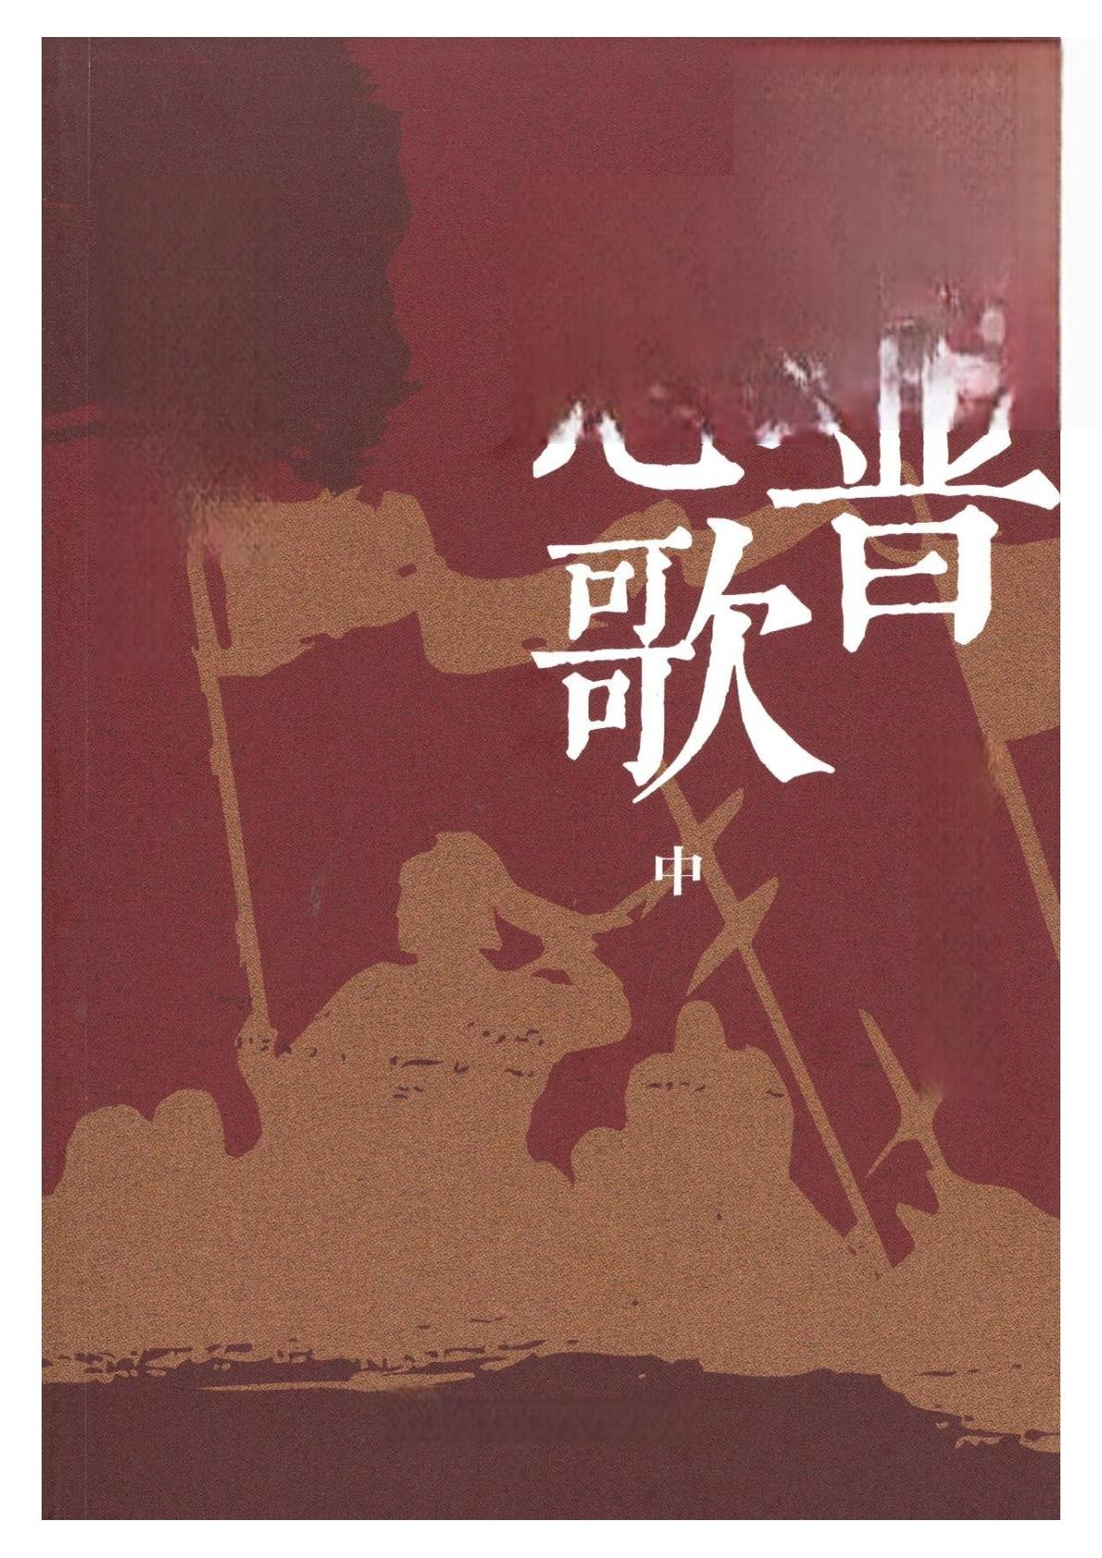非两

渤 海 小 吏 著

渤海小吏

的封建脉络百战系列

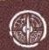中国大飞到全专出数社

中国大百辞全青出数



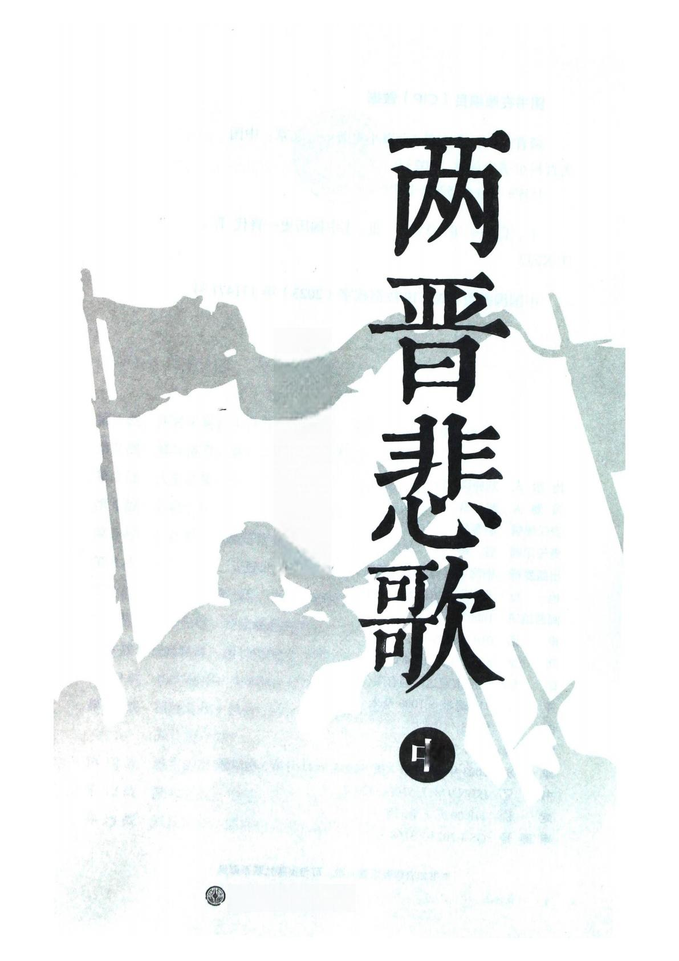渤 海 小 吏 著

**图书在版编目** **(CIP) 数据**

两晋悲歌：全三册/渤海小吏著.—北京：中国

大百科全书出版社，2023.9

ISBN 978-7-5202-1429-2

I.① 两…Ⅱ.①渤…Ⅲ.①中国历史—晋代 IV.

① K237

中国国家版本馆 CIP 数据核字(2023)第171471号

出 版 人 刘祚臣

策 划 人 赵 易

责任编辑 赵春霞

责任印制 魏 婷

**出版发行** 中国大百科全书出版社

地 址 北京市阜成门北大街17号

**邮政编码** 100037

**电** **话** 010-88390767

**网** **址** <http://www.ecph.com.cn>

**印** **刷** 三河市宏达印刷有限公司

**开** **本** 710毫米×1000毫米 1/16

**印** **张** 83.75

**字** **数** 1081 千字

**印** **次** 2023年10月第1版 2023年11月第3次印刷

**书** **号** ISBN 978-7-5202-1429-2

**定** **价** 218.00元(全三册)

**审** **图** **号** GS(2023)3168 号

**本书如有印装质量问题，可与出版社联系调换**



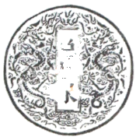

第 1 战 西晋平吴：十分伶俐都使尽，远在儿孙近在身1001

第 2 战 凛冬将至：草蛇灰线，伏脉千里的长城内外/109

第 3 战 八王之乱：时无英雄显竖子，皇皇武德魂消散/199

第 4 战 永嘉之乱：“王与马”、石勒开始登场/307

第 5 战 石勒霸北：团结诸少数民族的密码/383

第6 战 东晋立国：“光脏北士”与“散装江东”博弈下的门阀政治/469

第7 战 王敦、苏峻之乱：走火入魔的门阀的自救之路/545

第8 战 桓温灭蜀：桓家崛起的底蕴/633

第9战 石虎肆虐：超长待机的“狮驼岭”吃人算法之谜1667

第10战 冉闵屠羯：少年闵的奇幻漂流/735

第11战 桓温北伐：风云际会后的北国兴与衰，时运锁死下的南国

天花板/797

第12战 雄主的膨胀之路：“开其慧”“助其狂”的两种选择/899 第13战 淝水之战：“摆拍仁主”与“网红门阀”的春秋笔法/989

第14战 兴复大燕：燃烧的北境，爆炸的关中/1047

总目录

第15战 拓跋珪复国之谜：揭开北魏被掩盖的历史/1101

第16战 参合陂之战：北魏与后燕的终极对决/1149

第17战 桓玄篡晋：早悟夜宴终有散，当初赌甚英雄汉/1237

**|** **两晋悲歌**

中册目录

**第** 6 **战** **东晋立国：“光脏北士”与“散装江东”博弈下的门阀政治**

一、时间紧、任务重、无资源的“诺亚方舟”/471

二、阴差阳错的登陆时机，垂死病人的特殊疗法/481

三、“散装”的江东是怎样被一步步拿下的? /494

四、寒门是怎样出贵子的? /506

五 、政治游戏中，空手套白狼的借力打力算法/519

六、琅邪王氏的历史顶点/532

**第 7 战 王敦、苏峻之乱：走火入魔的门阀的自救之路**

一、该怎样解读史料? /547

二、生殖能力对于改朝换代的重大意义/557

三、建康保卫战/569

四、“上寿”和“下寿”对于大才分别意味着什么? /584

五、庾亮的“惊人天赋”与苏峻反叛/597

六、改变历史走向的两顿大酒/607

七、门阀内战和平演变，十年大乱终见消弭/620

**第** **8** **战** **桓温灭蜀：桓家崛起的底蕴**

一、“血亲复仇”:千百年来对于古代社会的深远意义/635

二 、中国史上最阴差阳错的一通军鼓1650

**第 9 战 石虎肆虐：超长待机的“狮驼岭”吃人算法之谜**

一、“重剑无锋，大巧不工”的人生四重境界1669

二 、在绝对的力量面前，所有的套路都没用1679

三、少数民族的爆发，是学习、模仿华夏的结果/691

四、家族如何才能代有才人出? /702

五、独生子女没成才的根本原因是什么? /713

六、顶级大魔王的施暴核心算法/723

**第 10 战 冉闵屠羯：少年闵的奇幻漂流**

一、“为虎作依”的汉人军团是如何打造的? /737

二、北方混战的大幕拉开/747

三、冉闵大开杀戒，慕容捡漏出手/758

四、河北战国的飞速演化/769

五、“兵霸”与“兵仙”的巅峰对决/783

**第** **1**1 **战** **桓温北伐：风云际会后的北国兴与衰，时运锁死下的南国天花板**

一、“灵者为先”的中国信仰逐渐成行/799

二、我若不为此，卿辈哪得坐谈? /812

三、历史是胜利者书写的/823

四、祸兮福所倚，福兮祸所伏/835

五 、九霄龙吟惊天变，风云际会浅水游/848

六、步步为营， 一辈子不出错/861

七、公元369年，夏，中原大旱/876

八、袁真反叛幕后推测/894

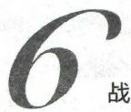

第 6 战

**东晋立国：** “光腱北士”与“散装江东”

博弈下的门阀政治

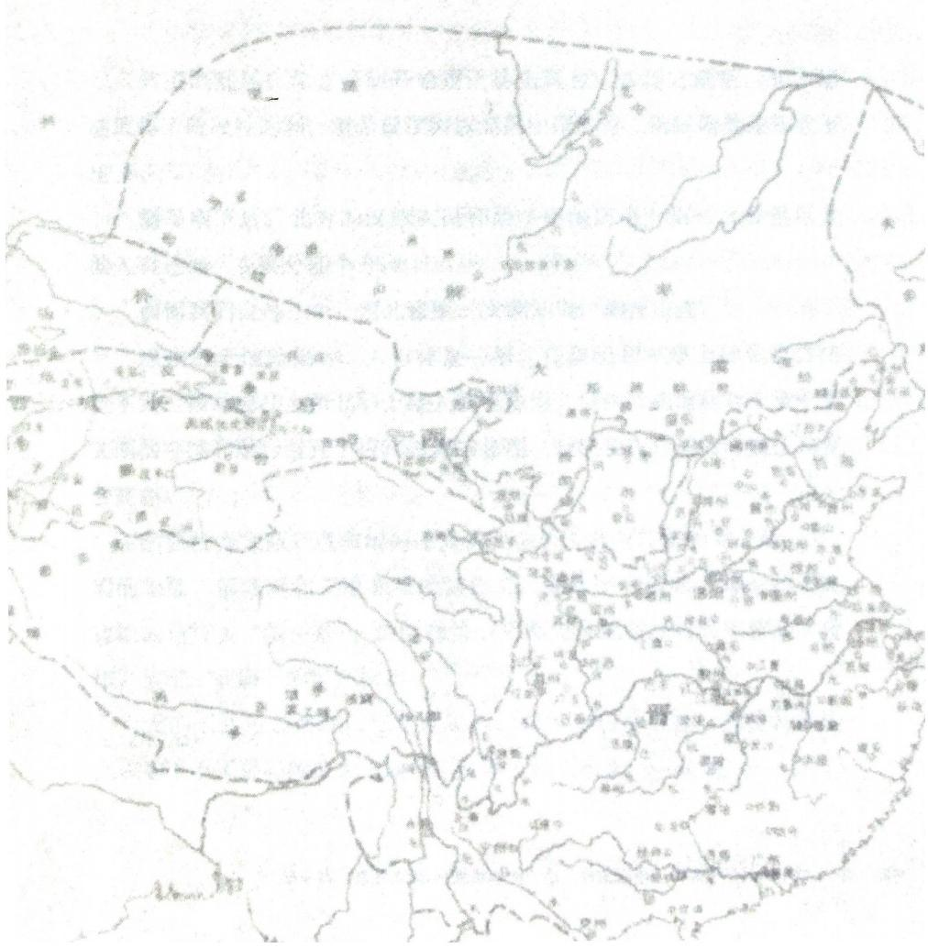

**一** **、时间紧、任务重、无资源的“诺亚方舟”**

八王之乱后，北方诸胡开始登上历史舞台。永嘉之乱后，北方诸 胡取得了阶段性胜利，就是说淮河以北的中国北方，汉民族的政权立不

住了。

胡马南下后，北方的汉族人民开始了中国历史上第一次数量巨大

的人口迁徙，主要分四个方向。

前面我们说过三个：西北张家、太原刘琨、幽州王浚。

凉州由于地处偏远、人口体量一般，在政治和军事上的影响力注 定不大，因此前往大西北的士族人数也最少，但这片土地却对未来中华 文明的存续和融合起到了极其关键的作用，我们会在合适的时候让其登

台亮相。

前往投奔太原刘琨和幽州王浚的，主要是黄河以北的青、幽、并、 冀的士族，但刘琨和王浚都没能留住人，大量中下层的士族跑到了更 边缘的地方去“闯关东”,最终和另一个率先汉化的游牧民族展开了合

作，接了“五胡”的第三棒。

无论东北还是西北，往北跑的人，总体上还是少数。大量的强宗

大族和下不了狠心的地方士族仍然选择了扎根本土以求自保。

第 6 战 东晋立国：“光脏北士”与“散装江东”博弈下的门阀政治 | 471



真正大规模的人口迁徙，是往南方。大量有关系和跑得动的两京 与河南的世家大族开始举家南迁，史称“衣冠南渡”。中国历史上，第

一次往南方的人口大迁徙，就此启动。

为什么要往南跑呢?两个原因：

1.淮河、长江天险，可以挡住诸胡的马蹄。

2.在南方，有东晋王朝。

公元311年，中原唯一还有抵抗能力的司马越军团在石勒的追击、 骚扰下崩溃，相互践踏，死亡如山，大量的司马诸王和高门首领被杀。 石勒又在洧仓逆击干掉了从洛阳有组织逃跑的司马越世子集团。①洛阳

失陷。

公元312年，已经混成中原第一大盗的石勒在葛陂大举造船，准

备南下打到南京去。

在这个历史关头，天降三个月大雨，江南所有能调动的军队云集 寿春，使得天助与自助齐聚，以司马睿为名片、王导为核心的“王与 马”,在这千年未有之大变局中，用了非常短暂的时间打造了华夏文明

堪堪能用的“诺亚方舟”。

如果诸胡成功南下，整个华夏文明上千年的积累有可能毁于一旦，

进入中国版的“黑暗的中世纪”。

东晋在大江之南成功站住脚，使得北方和南方在这千年未有之大

变局中都得到了难得的反省时间。

这种情况，使华夏文明在北方的实验场中尝试并迭代“混一胡汉”

的统治方式，也使南方能够有机会对之前的政治文化积弊进行反思。南

① 《晋书·石勒载记》:衍军大溃，勒分骑围而射之，相登如山，无一免者……左卫 何伦、右卫李恽闻越薨，奉越妃裴氏及越世子毗出自洛阳。勒逆毗于洧仓，军复大溃，执 毗及诸王公卿士，皆害之，死者甚众。

北两条线三百年平行不相交，使得中华文明成功挺过了本来的“凛冬

长夜”。

大江南北最终在文化、艺术、科技上收获了双丰收的大融合。中

华文明没有断档，文化上有了升华，民族进行了大融合。

传统意义上人们认为东晋的建立理所当然，北方待不住了，肯定

要往南走啊，但实际上，东晋的建立比想象中要艰难得多。

首先，要了解司马睿是什么人?

他不仅离司马师、司马昭、司马炎的黄金家族统序差得实在有点

儿远，而且他之前也没有什么政治光环和积累。

无论南下的北士，还是江南的土豪，都在思考一个问题：大哥，

你原来是干什么的呀?

其次， 一群没有实力的外地人居然成功打入了南方人土生土长的 市场。更神奇的是，并没有出现南北内战。最神奇的是，这群两手空空

的外地人最终成功站在了本土地头蛇的头上，成为最上等的人。

听着就觉得不靠谱，但是，北方的世家高门就是做到了。

我们一直在说实力决定一切，但本战的思路和手法比较特殊，也

极其宝贵，因为成果是通过高质量的巧取与豪夺获得的。

好神奇，这种巧取豪夺的范例还得是司马家和他的小伙伴们来演。

280年，晋灭吴。

307年九月，司马睿跟王导渡江至建邺。此时西晋平定江南也仅 仅过去了二十七年，在这之前，江南地区脱离中央的控制已经接近百

年了。

伴随着立业江东的淮泗军团的老底子渐渐褪去，孙吴最终向江南 大族妥协。孙权称帝后，江东的权力开始向大豪族大地主手上集中，晋 灭吴和八王之乱又远远没有伤害到江东权力板块的结构，因此，江东这

片土地，对还剩半口气的晋王朝来讲，尤其是对名望与实力全无的司马

第 6 战 东晋立国：“光胶北士”与“散装江东”博弈下的门阀政治 | 473

睿来讲，更像是另一片群狼环伺的陌生之地。

无论从哪个方面来看，江东都不像是会配合司马家的后援团。但

另一方面，对司马家来说，却是时间紧、任务重。

因为司马睿南渡四年后的311年，永嘉之乱到来，司马越死，两

晋在中原的所有力量被石勒像包饺子一样地干掉了。

不仅北方的难民团要来了，更可怕的是，石勒也开始饮马江淮了。 在这个历史关头发生了什么,使得司马睿最终成功地在江东站稳脚跟乃

至成功建立东晋呢?

这是段长长的演化逻辑，少了中间任何一个环节，结局都不会

如此。

让我们拉开这环环相扣的一幕幕的历史画卷吧。

孙权称帝后， 一方面向江东大族妥协， 一方面鼓励官员内斗，吴 国的党争围绕太子党和鲁王党，达到了“中外官僚将军大臣举国中分”

的地步。

政坛内部不仅剑拔弩张，皇帝也一个比一个不正常，到了末代皇 帝孙皓，所谓“皓之淫刑所滥，陨毙流黜者，盖不可胜数。是以群下人

人惴恐，皆日日以冀，朝不谋夕”。

虽然孙吴政权本土化了，大族们得到了相应的政治待遇和地区保

护红利，但江东人民过得相当痛苦与无奈。

孙家的为非作歹，其实也是司马睿能够顺利得到江南豪族们出手

援助的第一个重要原因。

晋灭吴后，司马炎曾提出一道“申论题”:“吴人轻锐，难安易动，

咱们该怎么办?”

广陵人华谭因地制宜地给出了对策：“吴地因为离得太远，所以风 俗水土与我们不同，又因为有长江在那里隔着，当地的豪族都比较彪，

所以最好的办法是先把他们那里的头面人物请来，使他们融入咱们的朝



堂，对江南人才给予特殊优待的政策，然后轻其赋税，这样江东就不会

出问题。”

司马炎平吴本来就是为了跟他弟弟司马攸做政治大比武而开展的 面子工程，拿下荆、扬二州后，根本就没指望从这两块土地得到什么, 宗旨就是千万别惹乱子，他要跟他弟弟对掌了，别耽误他扶傻儿子上位

的千秋大计。

所以华谭一切从简的策论，基本成为司马炎对吴的政策。

孙皓投降不久，司马炎迅速对吴国的官僚展开了政治思想工作， 派很多人南下宣讲政策，州牧和太守以下所有人的任命全都没有动，还

废除了孙家的大量苛政，这些举措得到了吴人的巨大欢迎。①

司马仙把孙氏的所有宗族送到了洛阳，将伐吴之战中战亡的吴将

的家属迁徙到寿春，从源头上减少了统治江东的阻力。②

像顾荣、陆机等江东豪门的才俊，被吸收到了洛阳的中央系统， 两晋朝廷还公布了吸引南方人口的政策：孙吴的官员，凡是渡江北上

的，取消十年赋税；非孙吴官员的，取消二十年赋税。

司马炎对江南基本上没实行什么汲取政策而是一种放置，所以从 吴亡的280年到公元4世纪初的二十多年间，荆、扬二州从孙吴的苛政 和战备中解放出来，无为而治，得到了巨大的生态红利，江南豪族开始

无拘无束的野蛮生长。

进入4世纪后，八王之乱开启，大河没水小河干，国没了，家也

别想好，江东豪族自我发展的好日子也到头了。

① 《资治通鉴·晋纪三》:遣使者分诣荆、扬抚慰，吴牧、守已下皆不更易。除其苛政，

悉从简易。《晋书·武帝纪》:其牧守已下皆因吴所置，除其苛政，示之简易，吴人大悦。

② 《资治通鉴·晋纪三》:琅邪王仙遣使送孙皓及其宗族诣洛阳。《晋书·武帝纪》:

孙氏大将战亡之家徙于寿阳。

第6战 东晋立国：“光胶北士”与“散装江东”博弈下的门阀政治 | 475



公元303年，江东爆发了石冰之乱。起因是流贼张昌反于荆州，

其部下石冰率领的流民军顺江而下来到了江东打砸抢烧。

江东已经二十多年没经兵火了，更重要的是扬州根本就没有正规 军。石冰顺江而下，所向披靡，政府军根本不是对手，荆、江、徐、 扬、豫五州之地一度成了张昌匪帮的地盘。张昌开始在各地设立自己的 伪政权，但由于是土匪出身，水平极低，南方五州变成了土匪劫掠的天

堂。①

洛阳正如火如荼地展开着司马乂和司马颖、司马颤的三王会战， 西晋朝廷根本没工夫搭理南方。这也就意味着，要平定张昌之乱，朝廷

是指望不上了。

不过没关系，南方豪族们这些年不是白发展的，看到漫山遍野的

土匪妄图颠覆他们的美好生活，江东大族纷纷出人出钱组成地方军。

以超级土豪阳羡周氏为核心，会稽贺循、广陵华谭、丹阳葛洪、 甘卓等各地豪族纷纷到来，推举出吴兴太守、吴郡大族的顾秘为都督扬

州九郡诸军事，领导南方“复仇者联盟”去和土匪军开战。②

阳羡周氏的掌门人周圮斩杀石冰委派的官员，并打败了石冰派遣

过来的数万流贼，周配临阵斩其大将羌毒。③

石冰觉得江南惹不起，亲自带着队伍来到了江北重镇寿春，把都

督扬州军区的刘准给愁坏了。

① 《资治通鉴·晋纪七》:于是荆、江、徐、扬、豫五州之境，多为昌所据。昌更置

牧守，皆桀盗小人，专以劫掠为务。

② 《晋书·周圮传》:圮密欲讨冰，潜结前南平内史王矩，共推吴兴太守顾秘都督扬 州九郡军事，及江东人士同起义兵。《资治通鉴·晋纪七》:于是前侍御史贺循起兵于会稽，

庐江内史广陵华谭及丹阳葛洪、甘卓皆起兵以应秘。

③《晋书·周纪传》:斩冰所置吴兴太守区山及诸长史。冰遣其将羌毒领数万人距纪， 已临阵斩毒。



也是在这个时候，来扬州负责南粮北调的陈敏表示要为国分忧，

请求已经怂了的刘准把兵给他去平叛。

在陈敏为首的江北官军和周配为首的江东土豪军的联合下，仅用

一个季度的时间，于304年三月平掉了石冰之乱。①

比较有意思的是，平贼是大功，太平年代是摸不到这种功勋的， 陈敏因此被封为广陵相进入中级官员行列，但江南的土豪军却“散众还

家，不言功赏”,解散武装回家过日子去了。

说到底，他们打的这仗不是什么“国仗”,而是“乡仗”,保卫的 也不是什么国家，而是保卫自己的地盘不被瓜分，保卫自己有自由的生

活方式。

他们最关心的是其在本乡本土根深蒂固的统治根基，至于通过战 功获得政治权力并不在他们的规划与考虑范围之内。因为在九品中正制 盛行的时代，高级官员永远不会有江东豪族的事，他们毕竟属于战败

国，要有自知之明。

作为江东首望的顾荣，在朝廷号称“洛阳三俊”,这些年混迹于各 位掌权者的幕僚中做个长史。他们家族产业那么大，对顾荣来说，冒那

么大的风险去搞政治，简直是有毛病啊，又搞不出什么大名堂!

他们在本乡本土的力量非常强劲，朝廷下派的官员也不太敢跟他

们闹不愉快，只要整个社会能够安定下来，他们的利益就是最大化的。

这其实也说明了一个问题：对于平定石冰之乱，江东大族们普遍 高风亮节的更深层原因，是江东的经济发展水平很高，当巨大的经济收

益和地方红利在面前的时候，从政的欲望通常就会有相当程度的下降。

后面我们在仔细分析江东各大族的行为动机时，穿越一千多年仍

① 《资治通鉴·晋纪八》:冰众十倍于敏，敏击之，所向皆捷，遂与周圮合攻冰于建 康。三月，冰北走，投封云，云司马张统斩冰及云以降，扬、徐二州平。

**第6战** **东晋立国：“光脏北士”与“散装江东”博弈下的门阀政治** **|** 477



然会看到今天“散装的江苏”的影子，而一千多年前“散装的江东”,

是司马睿等北方人最终能够立足江东的第二个重要原因。

平定石冰之乱后不久，周配等江南土豪们就发现，时代变化得 有些快， 一波还未平息， 一波又来侵袭，过去单纯美好的小幸福回不

来了。

在平定石冰之乱中表现不错的陈敏，在和司马越合兵讨伐关中司 马顺的时候，被翻脸的豫州刺史刘乔击败于萧县，随后陈敏看透了司马

越的虚弱，动了“做孙策”的野心，收兵于历阳开始正式造反。

八王之乱后期，江东的士族们深感跟中原的这帮爷爷们折腾不起

了，早在中原士族南下就返乡了。

陈敏造反之时，恰逢司马越的参军甘卓弃官返乡，陈敏为儿子娶 了甘卓的闺女，随后教唆甘卓假传朝廷命令拜陈敏为扬州刺史，驱逐了

扬州刺史刘机和丹阳郡太守王旷。

陈敏是个没脑子的人，打算诛杀江东士人打造寒门王朝。世家大 族大多有百年的根基，他杀了人家，整个江东就是断了线的风筝，兵、

粮、钱，他都从哪里来呢?

陈敏最终被顾荣劝阻，开始与江南豪族展开合作。陈敏任命顾荣

为首的江南四十余大族之人为将军、郡守。①

西晋在江南的官方势力基本上不复存在，谁来都是被平推掉，陈 敏弟陈恢南侵江州，刺史应邈跑了；弟陈斌东略诸郡，又顺利拿下吴越 之地，随后陈敏自封都督江东军事、大司马、楚公，封十郡，加九锡，

还声称自长江入黄河奉迎天子。

一开始，江东士族并不反对陈敏，但是与其共事后不久，江东士

①《晋书·顾荣传》:荣说之曰：“……若能委信君子，各得尽怀，散蒂芥之恨，塞 谗谄之口，则大事可图也。”敏纳其言，悉引诸豪族委任之。



族发现了一个问题：陈敏不是那块料。

他有当孙策的想法，却根本没有当年小霸王的本事，而且还有一

大堆孙策的毛病，纵容子弟横行，侵占了很多地头蛇的既得利益。。①

他既然动了江东士族的财路，那么江东士族注定要动他的生路了。

陈敏昙花一现的政治生涯剧本开始上演。

陈敏嘚瑟没多久，顾荣等人接到了时任司马越军谘祭酒的广陵华

谭的来信，内容极为高妙：

1.当年的孙坚多么武烈啊，但死在襄阳了，孙策天纵奇才，但仅 仅靠他自己取得的功绩吗?不是，要靠老天开恩，母亲明理，诸葛、 顾、步、张、朱、陆、全等南方大族力挺，所以能够称雄南方，但即便

如此，他家纯粹以兵家兴起，最终不过三世就完蛋了。②

结论一：陈敏的武运比孙家还牛吗?

2.你们保的那个陈敏，论本事有老孙家那爷仁厉害吗?陈敏是个

不入流的“七第顽冗，六品下才”!①

九品中正制里真正管用的是哪几品?二到六品。陈敏是最次的那

档评级，完全上不了台面，无论家世还是能力，要什么没什么。

结论二：他跟咱们完全不是一个等级。

3.你们在他手下不仅没发展，而且已有受辱的趋势了，如果哪天

① 《晋书·陈敏传》:敏凡才无远略， 一旦据有江东，刑政无章，不为英俊所服，且

子弟凶暴，所在为患。

② 《晋书·陈敏传》:昔吴之武烈，称美一代，虽奋奇宛叶，亦受折襄阳。讨逆雄气， 志存中夏，临江发怒，命讫丹徒。赖先主承运，雄谋天挺，尚内倚慈母仁明之教，外杖子 布廷争之忠，又有诸葛、顾、步、张、朱、陆、全之族，故能鞭答百越，称制南州。然兵

家之兴，不出三世，运未盈百，归命入臣。

③ 《晋书·陈敏传》:今以陈敏仓部令史，七第顽冗，六品下才，欲蹑桓王之高踪，

蹈大皇之绝轨，远度诸贤，犹当未许也。

**第6战** **东晋立国：“光脏北士”与“散装江东”博弈下的门阀政治** 479



朝廷的平叛大军杀过来，你们这帮江东士族有什么面目见中原的士族

呢?①

结论三：你们不仅没有现在，也没有未来，将来家业不一定保

得住。

4.咱们才是一类人啊，你们怎么能跟小贼混呢，此时回头不晚，

兄弟们，想想未来啊!②

结论四：回头不晚。

这封信，算是从大数据上把江东士族们骂醒了。

江南土豪们比较后发现，无论是土匪当道，还是军阀割据，都比

不上一大家子内卷了二十多年根本没工夫搭理他们的司马家的政策好。

① 《晋书·陈敏传》:诸君垂头，不能建翟义之谋；而顾生俯眉，已受羁绊之辱…… 威震丹阳，擒寇建邺，而诸贤何颜见中州之士邪!

② 《晋书·陈敏传》:小寇隔津，音符道阔，引领南望，情存旧怀。忠义之人，何世 蔑有……昔为同志，今已殊域；往为一体，今成异身。瞻江长叹，非子谁思!愿图良策， 以存嘉谋也。

**480** **|** **两晋悲歌**



**二** **、阴差阳错的登陆时机，垂死病人的特殊疗法**

跟着陈敏不可能有未来，周配、顾荣等人其实早就开始思考出路

了，华谭的那封信成为他们下定决心的催化剂。

最终江东的豪族派使者密报镇寿春的扬州都督刘准，劝其派兵灭

陈敏，江东豪族作为内应准备反水了。

刘准随后派扬州刺史刘机等领兵攻打历阳郡，陈敏派弟弟陈昶及

将军钱广到乌江对抗刘机。结果周圮策反老乡钱广杀了陈昶。

虽然南人已经出现策反苗头了，但陈敏仍然相信自己的亲家甘卓， 给他配备了大量的军备物资讨伐钱广。结果甘卓被顾荣和周配也策反

了。②

不再相信任何人的陈敏亲率万人来战倒戈的甘卓。顾荣阵前挥羽 扇下达总攻命令，陈敏部被打得溃不成军，陈敏单骑北逃，途中被杀，

陈氏被灭族。

① 《晋书·陈敏传》:周圮、顾荣之徒常惧祸败，又得谭书，皆有惭色。

② 《晋书·顾荣传》:敏仍遣甘卓出横江，坚甲利器，尽以委之。《晋书·陈敏传》:

配、荣又说甘卓，卓遂背敏。

**第6战** **东晋立国·** **“光脏北士”与“散装江东”博弈下的门阀政治** 1 48I



南方豪族凭自己之力搞定了咋咋呼呼的陈敏割据势力。

在策反甘卓的过程中，史料中记载了江南土豪们的想法，顾荣是 这么说的：“本来我们的打算是，如果江东有希望立国，咱们就共同成

就这个事，但现在你看这事有戏吗?①

“陈敏不是这块料，而且其子弟也不尊重咱们的既得利益，必败无 疑。我们现在跟着他混，他日江西诸军将我们的首级送到洛阳时写着反

贼‘顾荣、甘卓之首’,咱们就失足千古啦!”②

顾荣表达的潜台词其实是：江南确实有过闹独立的心思，所谓 “若江东之事可济，当共成之”,但是，要看形势，也就是“然卿观事

势当有济理不”?

这个形势有赖于两点：

1.领头的人是不是那块料。

陈敏明显不是，既不是乱世英雄，又没有豪族出身的政治号召力。

2.我们能不能得到比二十年前更多的利益，有更好的出路。

陈敏的家族在利益上和江南豪族是零和博弈，陈敏并不尊重他们。

这也就意味着“事势不当济”。

陈敏被干掉后，江东豪族们面临“敢问路在何方”的关键抉择。 摆在他们面前的关键利益点实际上只有一个，就是固有的江东豪族利益

不能受损害。

达成这个关键利益点需要两方面的保证：

1.江东不能出现大规模的战乱，所有的斗争级别必须局限在江东

① 《晋书·顾荣传》:荣私于卓曰：“若江东之事可济，当共成之。然卿观事势当有 济理不?”

② 《晋书·顾荣传》:敏既常才，本无大略，政令反覆，计无所定，然其子弟各已骄 矜，其败必矣。而吾等安然受其官禄，事败之日，使江西诸军函首送洛，题曰逆贼顾荣、

甘卓之首，岂惟一身颠覆，辱及万世，可不图之!

**482** **|** **两晋悲歌**



各地豪族所能控制的范围内。

陈敏被平的307年，石勒和王弥已经开始大规模进攻了，司马越 出镇许昌，中原乱成一地鸡毛，大量的坞堡组织开始出现，河南、河北

各地的旧有士族势力被伤害，这是江东贵族们不愿意看到的。

2.江东的权力结构不能出现巨大变动，绝不能允许一股新的力量

兴起并做大，以免将来损害其他贵族的固有利益。

陈敏这种不讲规矩的“寒门”绝对不能再给机会!

还没等这帮江东士族有下一步的想法，司马越已经出招了，他对 这帮投诚的江南人并不信任，因此征调顾荣等人入朝，其实就是扣江东

豪族去做人质。

江东士族本来都同意了，决定用自己的实际行动去感动司马越， 洗刷一下自己从贼一年的污点，但到彭城后不断收听到各种消息，说天 下已经崩盘，司马家每年过的都跟王小二一样，因此他们决定停下来再

看看形势。

裴盾收到了妹夫司马越的来信，说要是顾荣这帮人再观望犹豫，

就都绑了给他送过来。

得到小道消息的江东士族纷纷扔了辎重行李乘坐小船一日一夜狂 奔三百里回了老家。①他们的政治表态很不好，相当于与司马越撕破

脸了。

仅仅三个月后，江东士族迎来了一个很敏感的政治信号：司马睿

得到都督扬州江南诸军事的官方任命。

九月一 日，司马睿、王导等人渡江至建邺°。

① 《晋书·纪瞻传》:乃与荣及陆玩等各解船弃车牛， 一日一夜行三百里，得还扬州。

② 229年，孙权在石头城建都，名建业。晋灭吴后，于太康三年(282)改建业为 建邺。建兴元年(313),为避司马邺之讳，改为建康。因此本书从313年统一用建康。

**第6战** **东晋立国：“光胶北士”与“散装江东”博弈下的门阀政治** **|** **48**3



司马睿是不是瞄准他们来的呢?开始一段时间，江东群豪极度紧 张，根本不和司马睿有任何的接触。①但在仔细观察一段时间后，江东

群豪得出了一个结论：司马越的这个部署不是冲他们来的!

这哥俩南渡是因为自身难保，司马越现在根本顾不上找江东士族 不听调遣的把柄，而是要将眼光对准镇寿春的镇东将军、都督扬州诸军

事的周馥。

周馥是当年协同平吴的扬州刺史周浚的堂弟，江东群豪准备叛变 陈敏时是给扬州一把手刘准报的信，但因为刘准实在太无能，没多久，

周馥接替刘准来处理扬州的乱摊子。②

周馥协同江南群豪平灭了陈敏之乱，手里有了兵后开始暴露出真

面目。

司马越很快收到消息：周馥对自己独揽朝政很不爽，经常发表不

满言论，而且情绪相当激动。因此司马越颇为忌惮镇寿春的周馥。③

在周馥公然不满自己、江南高门的人质又没有抓到的情况下，司 马越非常担心南方再次独立出去，于是赶快派司马睿过江，抢在周馥和

江东士族之前填补江东的权力空白。(见图6 - 1)

我们再捋一下江东士族的心理动态：

1.他们的终极目标是使自己的本土利益不受损并继续扩大。

2.他们缺乏独自建立政权的底气，不然不会跟陈敏混在一起，也

不会一度答应司马越的征召。

① 《晋书·王导传》:及徙镇建康，吴人不附，居月余，士庶莫有至者。

② 《晋书·周馥传》:帝还官，出为平东将军、都督扬州诸军事，代刘准为镇东将军， 与周配等讨陈敏，灭之，以功封永宁伯。

③《晋书·周馥传》:馥自经世故，每欲维正朝迁，忠情恳至。以东海王越不尽臣节， 每言论厉然，越深惮之。

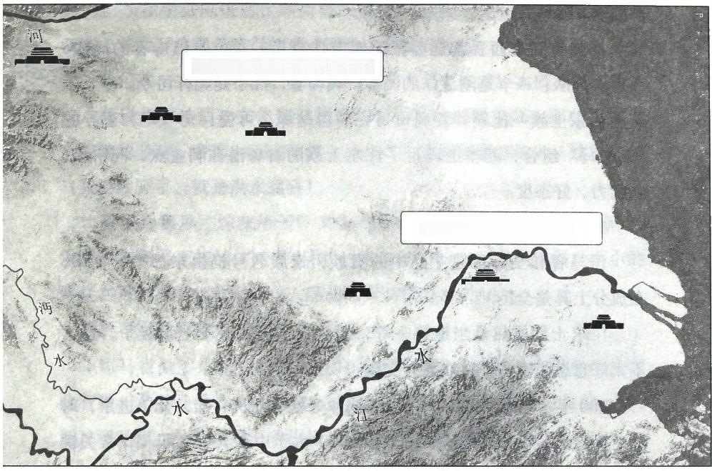

水

洛阳

许昌

颍川郡

**周馥：司马越无指挥权!**

建邺

吴郡

江

司马越：周馥不能染指江东!

谯郡

合肥

图6- 1 司马睿南下时局图

无论是面对西晋将来的讨伐，还是自己建立政权后“散装江东” 难以整合的局面，江南士族圈都没有足够的底气，他们最好的出路是借

助传统权威的西晋招牌凝聚人心，让本土局势稳定下来。

像陈敏这种自封的都督江东诸军事、大司马、楚公的形式，在社 会号召力、公信力上都是不够的。华谭的那封鄙视信简直是不带脏字地

通篇骂街。

但是，像西晋官方授予的、社会公认的“镇东将军、都督扬州诸 军事”地方实权派的官职，西晋又绝不可能授予江东士族，这都是保留

给宗室和北方高门的岗位 。

江东士族永远不是司马家的自己人，所以，他们最好的出路是拥

戴上述拥有这种政治资源的宗室和北方高门，然后继续自己江东自治的

第6战 东晋立国：“光脏北士”与“散装江东”博弈下的门阀政治 | 48s

路线。

扬州有两个西晋朝廷委派的地方代言人： 一个是镇寿春的周馥，

手里有部队； 一个是刚渡江的泥菩萨司马睿，几乎是光杆司令。

江东士族一比较，发现司马睿弱得是那么可爱!司马睿和王导的 “王与马”组合，基本上满足了江东士族的所有潜在利益点：同阶级、

弱实力、好态度。

1.先说同阶级。

司马睿和王导都是上品中的贵族，家族名号扔出来都是一大串，

在成分上算是全国第一等。

江东士族虽然是当地第一等，但放在全国就谈不上顶级了，通常

不太好意思张嘴。不过双方有交集。

280年晋刚刚灭吴时，代表人物顾荣就与陆机、陆云兄弟进京，时 称“洛阳三俊”,在洛阳曾历任尚书郎、太子中舍人等官职。非常关键 的南北调和点之一的纪瞻曾被司马冏起用为东阁祭酒。虽然他们混得不

算太成功，但和北方高门是有大量交集的。

广陵人华谭在那封鄙视信中写的重要论据是：“威震丹阳，擒寇建 邺，而诸贤何颜见中州之士邪?”看似南北间是不同国家，双方老死不 相往来，但实际上，南北方都有世家大族，都有同样的家族利益。这也

导致了长江两岸的隔阂并没有那么大。

这一点就好比今天各国间哪怕语言不同，人种不同，但顶层精英 家庭间的共同利益，实际上远远比跟本国中产和底层要多，比如李嘉诚 和比尔·盖茨的共同话题与合作机会，绝对要比中国百分之九十九点九

九的人要多。

再加上西晋的谈玄论道和奢靡浮华的风气特别直击人性的弱点， 所以江东士族从心底对洛阳的顶级贵族是神往的、是羡慕的，乃至很多

生活做派都在效仿他们：也嗑药、也炫富、也奢靡、也玄谈。



比如在平灭陈敏后，顾荣等人被司马越征召，在去洛阳的路上，

江东士族大开洛阳最流行的清谈辩论会来打发时间。①

价值观一旦能够调和，也就意味着双方是存在着巨大破冰空间的。

再说句题外话，文化和价值观的引导真的超级重要，那些直指人 劣根性的嗑药、奢靡、赌博的社会风气是一定要彻底打掉的，这样的风

气只要放开了，就是洪水猛兽!

西晋的那堆“炉灰渣子”又全都移植到江东了，而在西北凉州， 由于没有顶层士族的“时尚引领”,本着务实的态度缓缓发展，小小的

体量在百年后孵化出太多令人感动的文明成果。

2.再来说弱实力。

司马睿虽然是司马家的人，但并非司马昭一脉的，他的影响力因 此有限，尤其是号召此时的江东。琅邪国虽然不小，但实力非常一般，

而且司马睿之前干的是镇守徐州的岗位，徐州兵都被司马越收走了。

王导是顶级高门琅邪王家的代表，但他跟司马睿一样，并没有什

么硬班底跟他过江。

“王与马”组合徒有其名，使得他们在江东士族面前客观地展现了 自己人畜无害的一面：“你们不要担心，我们仅仅是司马家在江东的代

言人。”

3.最重要的一点：好态度。

“王与马”组合来到江东后，迅速让所有人感受到可以合作的政策

开放性。

要特别说说东晋开国的王导。

① 《晋书·纪瞻传》:召拜尚书郎，与荣同赴洛，在途共论《易》太极。荣曰：“太 极者，盖谓混沌之时蒙昧未分……”瞻曰：“昔疱牺画八卦，阴阳之理尽矣……若必有父母，

非天地其孰在?”荣遂止。

**第6战** **东晋立国：“光脏北士”与“散装江东”博弈下的门阀政治** **|** 487



琅邪王氏一门人才甚多，王导是王览的嫡孙，这孩子年少时就风 姿飘逸，自带家传渊源的玄学气质。十四岁时，陈留高士张公见到他 后大奇，对他哥哥王敦说：“看这孩子的容貌气度，将来是当宰相的

材料。”

王导成人后被朝廷多次任命官职，但都不去上任，直到司马越在

八王之乱中撑到了最后，王导才出仕，参了司马越的军事。

八王之乱后，王导在洛阳被家族安排跟定琅邪王司马睿，随后王 导劝司马睿就任藩国，以巩固老家的基本盘。从此，司马睿人生发迹的 每一步，无论是出镇下邳还是渡江建邺，王导全部参与并担纲了总规

划师。

王导来到江东后，从三个方面表明了自己的态度。

1.合作共荣。

史书上说“王与马”登陆建邺后，连着一个多月没人搭理，王导 比较担心，恰逢王敦来扬州，于是王导和王敦商量。王敦说：“琅邪王 没什么名气，哥哥您已经海内知名，实力雄厚，应该给背背书。”随后 王导攒局，搞了次大游行，给司马睿安排了威严盛大的仪仗，王导和王 敦等名流骑马在旁边侍奉，唬得纪瞻、顾荣等江东贵族纷纷在道边行

礼。①

打完广告后，王导跟司马睿说：“现在我们应该降低姿态，拿下顾 荣、贺循两人，他俩都是地头蛇，咱们要结交示好，收买人心，如果他

们两人来了，就没有不来的了。”

① 《晋书·王导传》:及徙镇建康，吴人不附，居月余，士庶莫有至者，导患之。会 敦来朝，导谓之曰：“琅邪王仁德虽厚，而名论犹轻。兄威风已振，宜有以匡济者。”会三 月上巳，帝亲观楔，乘肩舆，具威仪，敦、导及诸名胜皆骑从。吴人纪瞻、顾 荣，皆江南 之望，窃觇之，见其如此，咸惊惧，乃相率拜于道左。



司马睿派王导去请顾荣、贺循，自此司马睿集团慢慢在江东站稳

脚跟了。①这是司马睿集团立足江东最脍炙人口的一个故事。

很遗憾，这个故事是编出来的。

都是士族，什么场面没见过，你们簇拥他，我们就傻了?还路边

相拜?我们没有面子吗?

《王导传》中的记载是编出来的，原因有二：

1.时间对不上。史书记载，司马睿到了建邺“居月余”,仍然“士

庶莫有至者”,随后就“会三月上巳”了。

司马睿是307年九月初一到的建邺，“居月余”后应该是十月，三

月上巳节是半年后的事了。

2.人物对不上。308年三月，王导向王敦求救，所谓“威风已振”

的王敦此时并不在扬州，而是在洛阳。

永嘉初年，王敦由青州刺史任上回到洛阳做中书监。309年三月， 司马越从荥阳突然来到了洛阳，此时“半仙儿”的王敦还发表了司马越 要杀人的预言，司马越在洛阳搞完小型政变后才把王敦封为扬州刺史， 而且王敦早年间也根本谈不上“威风已振”,一年后还差点儿让人家当

鸡宰， 一看就是后面牵强附会写上去的。②

史书中用权倾荆州的王敦做背书，又是司马睿和王导导演公关事

件，无非想说明两个问题：

1.司马睿真的是光杆司令，什么都没有。

① 《晋书·王导传》:帝乃使导躬造循、荣，二人皆应命而至，由是吴会风靡，百姓

归心焉。自此之后，渐相崇奉，君臣之礼始定。

② 《晋书·王敦传》:永嘉初，征为中书监。于时天下大乱，敦悉以公主时侍婢百余 人配给将士，金银宝物散之于众，单车还洛。东海王越自荥阳来朝，敦谓所亲曰：“今威权 悉在太傅，而选用表请，尚书犹以旧制裁之，太傅今至，必有诛罚。”俄而越收中书令缪播

等十余人杀之。越以敦为扬州刺史。

第6战 东晋立国：“光脏北士”与“散装江东”博弈下的门阀政治 1 489



2.王导在这段关系中起主导作用。

史书记载，王导劝司马睿放低姿态，以及王导亲自去请顾荣与贺 循大概率是真的。因为在顾荣、纪瞻等人的本传中有很多“王与马”低 姿态的描写，以顾荣举例：司马睿镇江东后以顾荣为军司加散骑常侍，

凡所谋划，全都要咨询顾荣。0

这还不算什么,仅是顾荣一封推荐信，司马睿就接纳了陆晔、甘 卓、殷祐等八位大族子弟，为其安排官职，基本上是顾荣说什么司马睿

听什么,很给顾荣面子。②

王导在南北和衷共济上可不仅仅是表姿态那么简单，他非常识时

务地尊重了双方各自的利益，作为超级黏合剂把南北两方拢到了一起。

王导出任扬州刺史时，数百宾客前来道贺，王导长袖善舞，人人 尽欢。只有临海郡一位任姓客人和几位胡僧到最后仍未得到招待。王 导发现后找机会走到任氏身边说：“您今天来我这里了，那临海无贤人 了。”一句话搞定任氏。王导又走到胡僧面前，弹着手指说：“兰阁，

兰阁!”(梵语音译，表示赞美)胡僧欣然而笑。

王导任扬州刺史时，曾派遣八部从事到各郡任职考察，回来以后， 大家一起向王导汇报工作。各部从事纷纷汇报各地郡守的优劣，轮到顾

家的顾和汇报时，他却没有发言。

王导问顾和：“你怎么不说话呢?”

顾和回答说：“大人你辅政，最好宁让吞舟之鱼漏网，也别满世

① 《晋书·顾荣传》:元帝镇江东，以荣为军司，加散骑常侍，凡所谋画，皆以谘焉。

② 《晋书·顾荣传》:时南土之士未尽才用，荣又言：“陆士光贞正清贵，金玉其质； 甘季思忠款尽诚，胆干殊快；殷庆元质略有明规，文武可施用；荣族兄公让明亮守节，困 不易操；会稽杨彦明、谢行言皆服膺儒教，足为公望；贺生沈潜，青云之士；陶恭兄弟才

干虽少，实事极佳。凡此诸人，皆南金也。”书奏，皆纳之。



界瞎八卦去!”①瞅瞅，多狂的话啊!王导却“咨嗟称善”,表示他说

得对。

顾和作为下级，在用一种非常没有礼貌的方式提醒王导要注意权

力的边界：各地自有各地的土皇帝，底下的事跟你有什么关系!

可贵的是王导赞赏顾和，这种气度是很难得的。东晋门阀政治接 第二棒的掌门人颍川庾亮就没这种气度。王导夏天看庾亮办公太玩命， 于是对庾亮说：“大热天的，可以大略从简。”庾亮说：“从简了，对 天下不见得是好事。”庾亮后来就因为性格刚强，管得太宽，逼反了苏

峻，闯了大祸。

王导在刚刚建立的东晋政权中意味着什么呢?史载王导辅政，主

旨就是无为而治，不得罪人，朝野上下将王导比作管仲。②

这并不是说管仲也施行“政务在清静，每劝帝克己励节”的政治 方针，毕竟管仲在治国上甩王导好几条街，是和诸葛丞相一样的高级别

治国人才。

王导和管仲比较相似的地方在于两人对人性的把控都相当精准，

而且将他比作管仲的最重要原因是说他的历史贡献。

孔老夫子曾说：“如果没有管仲尊王攘夷维护天下，咱们现在早就 文明断绝，披发左衽，做野人了!”王导在一定程度上也是这样的文明

保护人角色。

王导晚年时，很多事情就是签字挑勾， 一边挑勾一边叹气道：“都

说我得过且过，糊里糊涂，将来你们会怀念这种糊里糊涂的。”

王导的做法对吗?

① 《晋书·顾和传》:明公作辅，宁使网漏吞舟，何缘采听风闻，以察察为政。

② 《晋书·王导传》:时荆扬晏安，户口殷实，导为政务在清静，每劝帝克己励节，

匡主宁邦。于是尤见委杖，情好日隆，朝野倾心，号为“仲父”。

**第6战** **东晋立国：“光胶北士”与“散装江东”博弈下的门阀政治** 49I



如果从正统上看，他谈不上是什么能臣，各种妥协而已。

但时代到了风口浪尖上，北方一片糜烂，南方的地头蛇们警戒心

极高，在那个畸形的乱世，王导的做法却堪称唯一的正解。

如果北方皇室和士族不放低姿态主动与南方士族和衷共济，南人

不一定让司马睿顺利过江形成政治号召力。

如果司马睿进入江东后无法形成政治号召力，南方地头蛇散沙化，

南方也很有可能和北方一样走进坞堡时代。

如果北人南下，对南人颐指气使，那么在“胡马”渡江前，也许 江南就爆发“南北”大内战了，根本谈不上整合多方势力守住淮河一

线了。

当人已经病危时，治疗就不能按照常理出牌了，需要让他先缓过

这口气，集中所有生命力面对最危险的敌人。

王导尽了最大的努力调和南北间的利益差距，为司马睿这杆风雨 飘摇的小旗聚拢了几乎所有当时能团结过来的力量，并分门别类地做了

精心安排。

北士桓彝(东晋中期主角桓温的父亲)逃到江东时，看到司马睿 势力单薄几乎绝望了，对周颤说：“我因为中原大乱，所以想到江南寻 个安身立命之地，不料朝廷在这里也是个要死的节奏，怎么弱成这样了 啊!”但当他见到王导后，又生出信心，道：“我见到了江左管仲，就

不再忧虑了，我又能喝酒谈玄了。”①

桓彝的态度，是很多北人的态度，在没有希望的时候，看到了灯 塔。但是，桓彝又说出了现实：司马睿与王导的实力弱到了几乎可以忽

略不计的地步。

①《晋书·王导传》:(桓彝)谓周頻曰：“我以中州多故，来此欲求全活，而寡弱如

此，将何以济!”优惧不乐。往见导，极谈世事，还，谓题曰：“向见管夷吾，无复忧矣。”

任何时候，都是腰包鼓拳头大的人才有话语权，王导讨好江东豪

族的原因也源于此。

但是疑问来了，所谓的东晋门阀政治，执牛耳的全都是北方高门， 这就相当神奇了。不应该是地头蛇的南人最终控制住东晋这个花架子的

朝廷吗?

怎么成就了琅邪王氏、颍川庾氏、龙亢桓氏、陈郡谢氏、太原王

氏这帮北方南下的高门呢?

两手空空的北人是如何完成对地头蛇南人的阶层逆转的呢?

第 6 战 东晋立国：“光脏北士”与“散装江东”博弈下的门阀政治 | **493**

**三、“散装”的江东是怎样被一步步拿下的?**

准确地说， 一开始事情的发展趋势是朝着江东豪族们的思路走的， 拥戴司马睿获得政治名分的江东豪族为了保卫这个傀儡政权鞍前马后冲

锋陷阵。

几乎没有任何军事力量的司马睿在登陆建邺的前几年全靠江东豪

族的战斗力。

310年二月，江东又闹了一次风波，吴兴钱瑜发动叛乱。起因是钱 瓊在起兵讨伐陈敏时表现不错，司马越授予他建武将军的称号，命他率

兵前往中原共赴国难。

钱增到了广陵就听说北面已经打得乱成一团了，刘聪一次次拳打 脚踢洛阳，于是不敢往前走了。司马睿替司马越不断催促钱瓊北上，最

终因为军期问题，钱增造反了。

被派到江东当扬州刺史的王敦又被司马越征为尚书，与钱瓊一起 北返。实际上王敦大概率是钱瑜的监军，因为钱瓊造反时决定杀了王

敦。王敦的情报工作做得不错，提前得到了消息，迅速逃回了建邺，将



钱瑜造反的信息汇报给司马睿。①

钱瑜杀了度支校尉陈丰，烧了广陵邸阁，自号平西大将军、八州 都督，劫孙皓之子孙充立为吴王，没几天又给杀了，觉得还是为自己代

言合适，随后渡江南下准备攻打阳羡(今江苏宜兴)。

司马睿派官军前来征讨，结果因为兵少，司马睿先怂了。②

他怂了不要紧，江东自有话事人。钱瑜南下进犯的阳羡是之前两 次高光出镜的周配的地盘。吓怂司马睿的钱瑜，被周配带着小弟干平

了，钱瑜的脑袋被送到了建邺。③

这次叛乱说明了三件事：

1.钱瑜的武装实力不小，司马睿不用担忧司马越的追责了。

2.司马睿的官兵没有一丁点儿威慑力，钱瑜不仅反了，还自号平 西大将军、八州都督，居然还敢立孙皓的儿子当吴王。截至310年，司 马睿的军事实力就是零，后来风光无限的王敦此时也毫无实力，人家想

杀他跟宰鸡一样，王敦仗着情报及时加腿快，跑了。

钱瑜叛乱也产生了一个蝴蝶效应，就是王敦最终没能北返，北 方很快就完了，王敦作为安东将军、司马睿府的军谘祭酒就此留在了

江东。

3. 阳羡周氏的军事力量很强。灭石冰、灭陈敏、灭钱瑜，周配居

功至伟，史称“三定江南”。①

这个功绩，跟司马睿集团没半点儿关系。史书中很罕见地将“三

① 《晋书·周圮传》:时王敦迁尚书，当应征与瑜俱西。瑜阴欲杀敦，藉以举事，敦

闻之，奔告帝。

② 《晋书·周配传》:帝遣将军郭逸、郡尉宋典等讨之，并以兵少未敢前。

③ 《晋书·周圮传》:圮复率合乡里义众，与逸等俱进，讨瑜，斩之，传首于建康。

④ 《晋书·周圮传》:配三定江南，开复王略，帝嘉其勋，以圮行建威将军、吴兴太 守，封乌程县侯。

**第6战** **东晋立国：“光胶北士”与“散装江东”博弈下的门阀政治** **|** 495



定江南”这种级别的功绩放在一个地方豪族的身上。在风雨飘摇的4世

纪初，整个江东最大的定海神针是以阳羡周氏为核心的江东群豪。

司马睿掌权已经三年了，从军事上看不出他有任何的过人之处，

他完完全全地仰仗江东的豪族。

311年正月，驻扎寿春的镇东将军周馥和司马越彻底撕破脸的时

候，司马睿的情况依然如此。

起因是周馥越过了司马越上书朝廷激怒了司马越，于是司马越命

周馥和淮南太守裴硕来找他谈话，周馥不动，命裴硕率兵先走。

裴硕和司马越是亲戚，于是声称奉密旨干掉周馥并率兵偷袭了周

馥，但被周馥所败，裴硕退保东城，随后向司马睿求救。

司马睿派纪瞻、甘卓、郭逸等攻周馥于寿春，最终击溃并剿灭了

周馥集团。

直到这个时候，司马睿和江东群豪之间的关系依然是没什么变化 的，他弱得远近闻名，江东群豪通过武力拥戴司马睿得到了巨大的政治 和本土红利，比如阳羡周氏，司马睿为了答谢周家出人出力，专门划出

六个县成立一个郡给周家当酬谢，名字叫“义兴”。①

但也就是从这个时候开始，事情起了变化。

311年三月，司马越在内忧外患中死去，河南地区出现权力真空。

四月，石勒追上了司马越送灵团，团灭了十多万人，河南地区

崩盘。

五月，朝廷封司马睿为镇东大将军，兼督扬、江、湘、交、广五

州诸军事。司马睿的政治身份第一次大飙升。

六月，洛阳陷落，晋怀帝被抓。

①《晋书·周圮传》:帝以圮频兴义兵，勋诚并茂，乃以阳羡及长城之西乡、丹阳之 永世别为义兴郡，以彰其功焉。



司空荀藩传檄四方，推琅邪王司马睿为盟主，司马睿突然间由江 左的一个边缘宗室头领成为天下的众望所归。司马睿的政治身份第二次

大飙升。

这就像一个信号弹一样，整个黄河两岸纷纷开始了避难之旅，黄 河南岸的关东人士无论士人还是庶民，都开始投奔江左的司马睿，前来 过江的人数急剧上升，史载，“时海内大乱，独江东差安，中国士民避

乱者多南渡江”。

短短几个月的时间，司马睿的人生有了三级跳，与此同时，江南 的局势也出现了巨大的变化，因为北方大规模南渡的士族和难民对南方

的政治、经济生态造成了巨大的冲击。

举一个大家最熟知的例子，兴复中原的祖逖。

祖逖被推为“行主”,一路带着难民避难到江东，最终在京口落住

了脚。

逃难的人想要过上原来的好日子，通常只有一个办法：干没本的 买卖——抢劫。最重要的是，能在乱世从家乡一路逃出来的人，通常都 有从良民变土匪的心理建设过程。这帮土匪被祖逖当作亲兄弟，史载：

“宾客义徒皆暴桀勇士，逖遇之如子弟。”

这帮土匪到了南方后也不参与地方的建设，来了就抢，向来分得 清谁是自己人的祖逖不仅不管，反而对他们说：“兄弟们抢过瘾了吗?

咱们今晚上去南塘富人区再干一票?”①

祖逖与兄弟们的抢劫一度让江东风声鹤唳，就算抢劫团伙被官府

抓了也不要紧，祖逖会组织土匪前往救援，因此祖逖在江东的口碑非

① 《晋书·祖逖传》:时扬土大饥，此辈多为盗窃，攻剽富室，逖抚慰问之曰：“比 复南塘一出不?”

第6战 东晋立国：“光脏北士”与“散装江东”博弈下的门阀政治 497



常差，但他很不当回事。”祖逖认为：“乱世嘛，政变嘛，有舍就有得，

我得分清谁是自己人!”

当然，北人南下对于南方土豪们也是有巨大好处的，他们可以源 源不断地得到人力资源，吸收北人为家奴，壮大家族，但如果北方崩溃 太快的话，坏处就显现出来了，因为在战火中结交、斗争中成长、夷狄 肆虐下冲出重围的大大小小的“祖逖”们对于江东的豪族们来讲是巨大

的冲击!

一面是自己的大土地庄园利益和土皇帝般自由的日子， 一面是越 来越不安定的社会秩序以及为了维护社会秩序所要不断投入的军备、政

治成本。

对南方豪族来讲，如果想对突然涌入的大量北人加以控制，最经 济的方式并不是和一波波北面流民军开战，而是利用同为北人的司马睿

和王导以朝廷的名义控制住这股无序的力量。

比如说成为“南塘梦魇”的祖逖就是司马睿的军谘祭酒，来了就 组织大规模的抢劫，能与祖逖谈判、对上话的是王导和庾亮这种北方高

门人士。

有一次这哥俩来探望祖逖，发现祖逖的总部由原来的一穷二白变 成了炫富陈列馆，比较奇怪，就询问了一下。祖逖道：“我这人实在，

不糊弄两位兄弟，我昨夜又去了趟南塘。”

司马睿突然间变成天下盟主，威信爆棚，以及大规模的北人南下，

这让司马睿对南方豪族开始有了话语权。(见图6-2)

对北面南下的流亡军阀来说，司马睿是中央，是他们的后盾，他

们为国守边，在淮南屯田，中央再给他们补贴，就不会再闹了。

对江东的豪族来说，司马睿是沟通平台，他们不用担心，司马睿

① 《晋书·祖逖传》:或为吏所绳，逖辄拥护救解之。谈者以此少逖，然自若也。

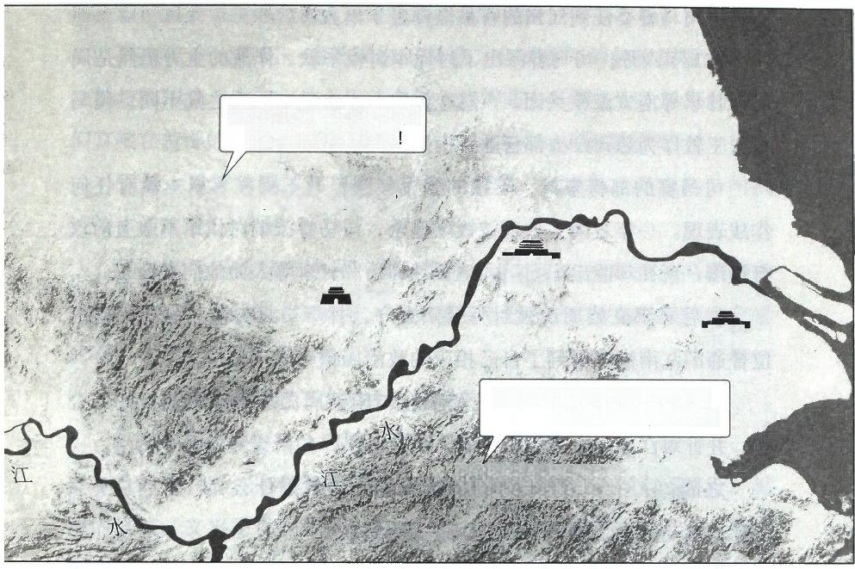流亡军阀：我们要进江东!

司马睿：我去沟通下!

**流亡军阀势力**

**建邺**

合肥

吴郡

司马睿：你们要支持我，否则 无法与流亡军阀沟通。

**江东豪族势力**

图6-2 司马睿特殊生态位示意图

不让北面军阀骚扰他们，他们的既得利益不会受损，但司马睿要求他们 也要听话，毕竟能和这些军阀对话的只有司马睿，江东豪族可没办法让

军阀们安安分分地停在淮南。

特殊的时代背景，让北方高门这个赚差价的中间商开始发挥自己

的政治能量。

祖逖主动申请去北国创业了，后来大量的北方流亡军阀如苏峻、 刘遐等也被司马睿以朝廷的名义安放在了长江以北，不让他们南渡长 江，担心他们骚扰富庶的江东，这种实实在在的贡献让北方士族们在南

方豪族面前硬气了起来。

与此同时，司马睿政府也开始督导、驱使中小型南方豪族了。

面对荀藩拥护司马睿为盟主的呼声，江州刺史华轶并没有响应，

第6战 东晋立国：“光脏北士”与“散装江东”博弈下的门阀政治 499



而是把司马睿委任到江州的官员全都赶了出去。

311年六月，司马睿派出了讨伐军讨伐华轶，作战的主力仍然是周 访、甘卓等南方豪族兵团。①但这次和上一次平定钱增之乱不同，司马

睿派王敦作为总司令去都督这帮南人军阀前去平叛。

司马睿的部将宋典、王敦的参军赵诱以及王敦本人根本没有任何 作战表现。 一年之前王敦还被钱瑜追杀，司马睿派的讨伐军不敢上前攻

打钱瑜，现在却能出工不出力地督导周访和甘卓等人为他们拼命了。

战后寻阳豪族周访被封为寻阳太守，甘卓被封为湘州刺史，这两

位普通的江南豪族得到了自己相应的政治回报。

与此同时，司马睿集团开始淡化与阳羡周氏这种超级地头蛇的合

作，并针对江南的土豪圈展开了“吴人治吴”的阶级斗争分化活动。

之前三定江南的周配，司马睿对他的封赏是什么呢?封的是吴兴

太守，这是另一个地方豪强势力强大的地盘。

东晋初期，史书中所谓“江东之豪，莫强于周沈”,周指义兴周

氏，沈指吴兴沈氏。

造反的钱增也是吴兴人，但根本排不上号，被周配轻松干掉，吴

兴真正的超级地头蛇是和周氏齐名的沈氏。

从司马睿授予周配为吴兴太守的这个安排中可以看明白一个套路：

北方高门在挑拨南方地方土豪之间的矛盾，让他们进行内耗。

有效果吗?

当然有啊，后来王敦逼宫成功，突然袭击并屠灭了阳羡周氏，当

① 《晋书·华轶传》:武昌太守冯逸次于溢口，访击逸，破之。《晋书·周访传》:访 与甘卓等会于彭泽，与轶水军将朱矩等战，又败之。轶将周广烧城以应访，轶众溃，访执 轶，斩之，遂平江州。

② 《晋书·华轶传》:既而帝承制改易长吏，轶又不从命，于是遣左将军王敦都督甘 卓、周访、宋典、赵诱等讨之。



时王敦的重要谋主兼合伙人就是吴兴沈氏的沈充。

其实江东大族们一直是谁也不服谁，有着悠久的轻家国重乡土的 地域歧视传统。比如，吴亡之前会稽大族贺邵去吴郡上班，吴郡的豪强

们直接在贺邵的门前写了句“会稽鸡，不能啼”,说贺邵是鸡。

贺邵一看就急眼了，在后面补了个对联，大意是：我这鸡一叫就

该杀你们这帮王八蛋了!

随后贺邵开始安排巡回人员，来回来去地在吴郡排查，吴郡被查 了个底儿掉，各大族损失惨重， 一度逼得作为吴国柱石的陆抗因为家里

的事亲自来南京跟孙皓求情。①

后来贺邵因为得罪了太多人被孙皓干掉了。

江东各郡离得不远，但历史遗留问题相当多。

总体而言，江东地区由于富裕，因此地方保护主义比较盛行。吴 郡的豪族、义兴周氏为什么会在东晋立国的过程中鞍前马后地冲锋陷 阵，付出相当多呢?因为他们的土地围绕江东水网和太湖，相当肥沃， 又很值钱，但却离长江太近，非常容易受到北来流亡势力的侵袭。(见

图 6 - 3 )

他们对一个稳定政府的需求更直接也更迫切，在参政议政上相对

比较积极。

即便如此，周配死后周家就被各个击破了，周配的弟弟周札根本没

有更大的意愿去博得政治资源，相反，他更看重自己家产的有序经营。

更南边的会稽郡也是如此，豪族唱过春歌唱秋歌，唱过茶歌唱酒歌，

唱不尽满眼的好风景，好日子天天都在歌里过，根本没什么参政的动力。

石冰作乱波及平静了二十多年的江东全境，贺邵的儿子、会稽大

① 《世说新语·政事》:于是至诸屯邸，检校诸顾、陆役使官兵及藏逋亡，悉以事言

上，罪者甚众。陆抗时为江陵都督，故下请孙皓，然后得释。

第6战 东晋立国：“光脏北士”与“散装江东”博弈下的门阀政治 l 50I



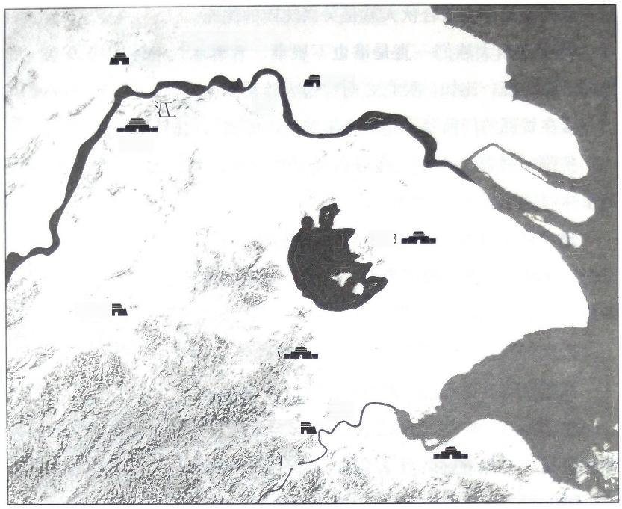**北人南下**

堂邑

海陵

水

建康

吴郡

宛陵

吴兴郡

浙

钱唐

会稽郡

图6-3 北人南下对三吴冲击示意图

族的领头人贺循也站出来保护自己的家乡了。①

平定石冰之乱后，贺循迎回了被乱军赶走的会稽国相张景，然后

就解散了乡军，闭门不出，也不参与论功行赏。②

迎回被赶跑的张景，因为张景是朝廷正式任命的官员，这些年贺 循没少在他身上砸钱，张景这面保护伞他还得接着用，仗打完了赶紧解

散，懒得掺和政治，是因为家乡的产业更重要，他犯不上。

贺循在陈敏之乱时，谢绝了陈敏对他丹阳内史的任命。司马越后

① 《资治通鉴·晋纪七》:十二月，议郎周圮、前南平内史长沙王矩起兵江东以讨石 冰……于是前侍御史贺循起兵于会稽。

② 《晋书·贺循传》:循迎景还郡，即谢遣兵士，杜门不出，论功报赏， 一无豫焉。



来任命贺循为参军，征拜博士，贺循更是不搭理司马越。

江东首望顾荣死了以后，司马睿希望贺循能接替顾荣的职位，贺

循还是不搭理，司马睿怎么写信也没用。①

司马睿拉下脸逼贺循上班，贺循才去。史书中记载他上班也就是 几十个字，然后就看到他递的辞职报告了。②贺循的一生，就是别让他

离开会稽的一生。

贺循之所以没什么欲望，不仅因为老爹贺邵在政治斗争中死得很 惨让他有了阴影，也因为会稽离江北较远，不太受西晋末年北人南下大

潮的影响，地方上也较为安定。

江东地方不大，但是太容易被大政治家分门别类地各个击破了。 说到底就是太富裕了，各有各的利益要考虑，富裕安定之地诞生更多的

是大豪族，而并非大政治家。

政治家的本质是什么呢?就是抓住你的弱点和利益诉求，在眼前

和长远的利益上来回切换做文章，最终让你定期出人出钱去为他买单。

南方的高门很快被司马睿拉拢、拿下了，“九品中正制”成为北人

对南人进行阶级分层与制造矛盾的好办法。

像江南的高级士族尤其是当年去过洛阳的宗族，都是和北方士族 有过交集的，在朝廷看来，是属于可发展的“自己人”,他们的人，基

本上都先后担任了地方中正官的职位。

**中正官这个职位是对官员的未来仕途进行评级分级的，比如，吴郡望**

**族的陆晔就是吴郡的大中正，丹阳郡张昭的曾孙张闾就是丹阳郡的大中正。**

① 《晋书·贺循传》:及帝迁镇东大将军，以军司顾荣卒，引循代之。循称疾笃，笺

疏十余上。帝遗之书曰……循犹不起。

② 《晋书·贺循传》:因谘以政道。循羸疾不堪拜谒……循辞让， 一无所受……元 帝在镇，又表为侍中，道险不行。以讨华轶功，将封乡侯，循自以卧疾私门，固让不受。

建武初，为中书令，加散骑常侍，又以老疾固辞。

**第6战** **东晋立国：“光胶北士”与“散装江东”博弈下的门阀政治** 503



丹阳的落魄豪族葛洪，参加过讨伐石冰之乱的行动，314年回到老

家丹阳开始写作《抱朴子》,他对九品中正制进行了如下抨击：

持乡论者，则卖选举以取谢；有威势者，则解符疏以索 财。或有罪人之赂，或枉有理之家；或为逋逃之薮，而飨亡 命之人。或挟使民丁，以妨公役；或强收钱物，以求贵价； 或占锢市肆，夺百姓之利；或割人田地，劫孤弱之业。惚恫

官府之间，以窥捂克之益。

意思就是这种制度真不是东西!葛洪说的这位“持乡论者”,大概

率是家乡的大中正张闾。

葛洪之所以这么埋汰张闾，就是因为看到了当地高门利用“中正

权”对中下豪族及平民百姓进行种种欺负弹压的行为。

说句题外话，葛洪算是“道教”传播极其重要的关键人物，他不 仅全面总结了晋以前的道教神仙理论，同时又将道教的修炼法术和儒家 纲常思想进行了结合，突破性地提出了“欲求仙者，要当以忠孝和顺仁

信为本。若德行不修，而但务方术，皆不得长生也”。

道教从葛洪开始，渐渐地将清规戒律和世俗纲常结合在一起，并

把纲常名教与道教的戒律融为一体，表示修仙得积德。①

虽然说在东晋末期，五斗米教仍然爆发出毁灭社会的破坏力，但

**东晋之后，葛洪的思想开始慢慢被统治者接受，在社会中成为主流，道**

① 《抱朴子·内篇卷六》:览诸道戒，无不云欲求长生者，必欲积善立功，慈心于物， 恕己及人，仁逮昆虫，乐人之吉，愍人之苦，赐人之急，救人之穷，手不伤生，口不劝祸， 见人之得如己之得，见人之失如己之失，不自贵，不自誉，不嫉妒胜已，不佞谄阴贼，如

此乃为有德，受福于天，所作必成，求仙可冀也。

**两晋悲歌**

教也结束了自黄巾起义开始的那种毁灭万物的超强破坏力，成为维护社

会良性发展的重要补充思想。

总体来讲，北方高门的手段是通过阶级分层拉拢一批南方豪族，

挑拨他们的内部矛盾，削弱他们的力量的。

312年，南人首望顾荣死了，与此同时司马越大量的残余幕僚在衣

冠南渡后进入了司马睿朝廷，南北士族的力量发生了巨大的逆转。

在王导等人的分裂策略下，曾经留学洛阳的第一高门吴郡的顾氏、 陆氏等和北人有交集的南方高门被拉拢了进来，之前出兵出力的豪强武

宗如义兴周氏和武兴沈氏等则被排除出了最高层的政策分红圈子。

因为武力强盛的地方豪族控制起来并不容易，比如周家，已经成

立了一个郡给周家，还怎么满足周家的欲望呢?

这些地方的武力豪族和高门圈子间并没有历史过往，所以朝廷的 思路很明确，他们必须在被排除在外。那么问题来了，难道朝廷不担心

他们翻脸吗?

王导等人是有后招的。

还是那句话，虽然“江东之豪，莫强于周沈”,但只要你是豪族思

维而不是政治家思维，你就大概率斗不过那帮老奸巨猾的政治家。

因为豪族关键的属性是地方家族利益，只要地方利益是豪族不可

割舍的关键点，无论他们多么强大，内部都不会是铁板一块的。

司马家的“八王之乱”是怎么起来的呢?人人皆有可能嘛!

周家为什么强悍呢?不过也因为家族大、产业丰、兄弟多嘛!

北方高门几十年来有着丰富的内斗历史经验。在这个时代，只要

对手的兄弟多，就一切都好说!

第 6 战 东晋立国：“光脏北士”与“散装江东”博弈下的门阀政治 | 505



**四、** **寒门是怎样出贵子的?**

江东武力核心周配不满足于义兴郡的家族势力，他是个有大想 法的人。但是，周圮在永嘉之乱两年后就已经强烈感受到自己曾经的 “三定江南”功勋白瞎了，北方士人大量南渡充斥于朝堂，作为元老他

经常被司马睿的心腹刁协所轻视，因此他的不满情绪相当严重。①

周配从北士集团的内部发现了破绽，时任镇东将军祭酒的东莱人 王恢被周颤所侮辱，于是投靠了周圮，并打算发动政变除掉这帮执政的

北方高门，推举周配和戴渊与众位南方士族执政。②

南方士人真真切切是打算建立江东傀儡共和国的。

周配和北士王恢合作是希望通过王恢联络北人军阀，以便合兵推

翻司马睿政府，王恢也联络了流人帅夏铁等人起兵。③但还没来得及起

① 《晋书·周圮传》:于时中州人士佐佑王业，而配自以为不得调，内怀怨望，复

为刁协轻之，耻恚愈甚。

② 《晋书·周已传》:时镇东将军祭酒东莱王恢亦为周頭所侮，乃与配阴谋诛诸执政， 推圮及戴若思与诸南士共奉帝以经纬世事。

③《晋书·周圮传》:先是，流人帅夏铁等寓于淮、泗，恢阴书与铁，令起兵，己当 与圮以三吴应之。

**5o6** **|** **两晋悲歌**



兵，临淮太守蔡豹就干掉了北面打算作乱的这伙流民，王恢听说后以为

东窗事发，逃奔到周圮处，结果被周配杀了。

周配以为灭口了，但没有不透风的墙，北人集团很快就知道了他 与王恢密谋作乱的事，随后召周配为镇东司马，周圮还没到任，又改授 他为南郡太守。周配南行至芜湖时又接到调令：“周配奕世忠烈，义诚 显著,我一直钦佩，觉得南郡太守不合适您，现在改任军谘祭酒，将军

如故，进爵为公，禄秩僚属一同开国之例。”

表面上是官越做越大，实际上就是不断折腾周配。这招挺阴损的， 万一周配生气了呢?从后面的剧情发展来看，北人集团并不太担心，他

们对周家早有预案。

周圮大怒后生病，没来得及报仇就气死了，死前对儿子说：“杀我

的就是这帮北方士人，你能给我报仇才算是我儿子。”①

周配死后，南北集团的内部矛盾已经呼之欲出，史载“时中国亡

官失守之士避乱来者，多居显位，驾御吴人，吴人颇怨”。

周配之子周勰决定为老爹报仇，暗自结交吴兴郡功曹徐馥，徐馥 也是吴兴豪族，家有部曲，周勰派徐馥诈称叔父周札的名义去聚合大

众，以讨王导、刁协为名。

大量对朝廷不满的南方豪族和社会不安定分子开始聚集，孙皓族 人孙弼也起兵于广德，响应徐馥。徐馥聚众数千，杀了吴兴太守袁琇，

奉周札为主，公然反叛。②

周勰为什么要派徐馥诈称叔叔周札的名义扯起反旗呢?因为他叔

① 《晋书·周配传》:配忿于回易，又知其谋泄，遂忧愤发背而卒，时年五十六。将 卒，谓之勰曰：“杀我者诸伧子，能复之，乃吾子也。”吴人谓中州人曰“伧”,故云耳。

② 《晋书·周勰传》:勰使馥矫称叔父札命以合众，豪侠乐乱者翕然附之，以讨王导、

刁协为名。孙皓族人弼亦起兵于广德以应之。馥杀吴兴太守袁琇，有众数千，将奉札为主。

**第6战** **东晋立国：“光脏北士”与“散装江东”博弈下的门阀政治** 507



叔周札是个“性贪财好色，惟以业产为务”,专门顾着自己一亩三分地

的人，根本干不了什么事。他想把他叔叔拖下水。

周勰年龄还是小，阅历不够，他没想到他叔叔瞬间就跟他划清了 界限。周札正在家养病，真是“人在家中坐，祸从天上来”,于是赶紧

跟义兴太守孔侃汇报了反情，撇清了周勰跟自己的关系。

周勰一看叔叔周札不同意，于是也没敢动弹，而早早跳出来的徐 馥就被周勰给坑了，徐馥的同党一看周家不是那意思，就拿徐馥的脑袋 当了投名状，然后草草散伙了，跟着起哄的孙弼一众也崩溃了，被宣城

太守陶猷屠灭。

周札的儿子周续比较冲动，听说徐馥打着他爹的名义造反，瞬间

就响应了，结果也蹦跳早了。

司马睿正琢磨怎么去平灭叛乱，王导表示：“兵派少了拿不下，派 多了朝廷里连站岗的都不够了，周家内部不是铁板一块，周续的族弟周 楚跟咱们走得近，派周楚一个人去就能杀了周续，这种事不要脏了咱们

自己的手。”②

最终老练的王导根据周家的豪族特性以及族内不团结的现状各个

击破，几乎没付出成本就让周楚杀了周续。

事后，把表现良好的买卖人周札封为吴兴太守，让他继续制衡吴 兴的沈家；对于打算给爹报仇的首恶周勰也既往不咎，继续抚慰给笑 脸。因为周家实力太强，区区周续一个小小的分支的反叛，就让王导觉

得剿灭需要举全国之力了，所以朝廷根本没能力去追责。③

① 《晋书·周勰传》:时札以疾归家，闻而大惊，乃告乱于义兴太守孔侃。

② 《资治通鉴·晋纪十》:王导曰：“今少发兵则不足以平寇，多发兵则根本空虚。 续族弟黄门侍郎薤，忠果有谋，请独使筵往，足以诛续。”

③ 《晋书·周勰传》:元帝以周氏奕世豪望，吴人所宗，故不穷治，抚之如旧。

但是，这事也让江东所有的豪族看到了周家所呈现出来的榜样作

用：不是对手多强大，是自家兄弟太可怕。

每个房头都各怀鬼胎啊。只有大兵压境要夺走我们的地方红利时，

家族的各个房头才能聚合起来!

一无所有才不怕倾家荡产，指着这帮富裕的房头去闯荡、去创业，

根本没戏!

当年东吴的进攻“弱智”,防守天下无敌，这和地域基因是有关系 的。踏踏实实当土皇帝吧，朝廷的事不掺和了，周家都没什么好下场，

更何况我们呢。

自311年永嘉之乱开始，大批的北士南渡，这帮祸害中原的“衣 冠”们利用自己旧有的社交网络，凭借大量北人流亡南下和胡马临江的 社会矛盾点，巧妙利用并分化了“自保心理”极强的富裕江东豪族，使 司马睿的“无根朝廷”最终完成了扎根江东并将江东豪族们排除出最高

层决策圈的“壮举”。

不仅江东被拿下，311年杀了华轶后，王敦开始往上游的荆州开 拓。干的同样是没本的买卖，总体思路也和拿下江东一样，是借鸡

下蛋。

来复盘一下王敦拿下荆州的全过程：仅仅利用朝廷的权威，王敦

在幕后杵着，真正冲锋陷阵的仍然是南人军阀。

王敦靠的主要是平定华轶后任命的武昌太守陶侃、寻阳太守周访

和湘州刺史甘卓。这三位，都属于先天不足的南方武力豪族。

奋斗中的人是最容易被画饼吸引与被利用的，其中起步之低以陶

侃为最。

陶侃，是需要专门说一下的人物，他的人生轨迹对我们今天的很

多朋友都具有极大的参考价值。

陶侃家原来是鄱阳(今江西鄱阳县 )豪族，其父为吴国的扬武将

第6战 东晋立国：“光脏北士”与“散装江东”博弈下的门阀政治 | 509



军，但由于死得早又赶上了吴国灭亡，因此陶家开始没落。

吴国被灭后，陶侃家迁徙到了江北庐江郡的寻阳(今江西黄梅县

西南)。

为什么呢?因为司马炎给了北迁的南人免税二十年的好政策。史 书中的“孙氏大将战亡之家徙于寿阳，将吏渡江复十年，百姓及百工复

二十年”,是吴亡后研究家族发展轨迹相当关键的一句话。

比如，移民寿春的，就是抵抗分子家属；移民江北的，就是没落

豪族和普通百姓。

陶侃家虽然属于没落的豪族，但靠着家里老母的见识，陶侃仍然

有机会迈出改变命运的第一步。

他爹作为扬武将军，娶的不是普通人家的姑娘，否则他妈妈根本

不会导演后面改变陶侃命运的剧本。

有一年冬天天寒地冻，长江地区居然大雪多日，鄱阳郡的孝廉范 逵路过陶侃家，陶侃的妈妈知道这是一个机会，剪掉了自己的头发卖钱 买酒招待了范逵。不仅范逵喝得非常高兴，连他的仆人都得到了这辈子 没体验过的招待。等范逵告别时，陶侃又相送了百余里，给范逵感动坏

了，终于问出了那句：“你想到郡中任职吗?”①

陶侃心里都哭了，心想：“终于张嘴了，菜也吃了，酒也喝了，我

都跟出来一百里了，你心怎么那么大呢!”

陶侃说：“想啊，就是没人引荐啊。”范逵随后拜见了庐江太守张

夔，称赞并引荐了陶侃。②

张夔随后召陶侃为督邮，领枞阳令。陶侃开始走上仕途。

①《晋书·陶侃传》:鄱阳孝廉范逵尝过侃，时仓卒无以待宾，其母乃截发得双覆， 以易酒肴，乐饮极欢，虽仆从亦过所望。及逵去，侃追送百余里。逵曰：“卿欲仕郡乎?”

②《晋书·陶侃传》:侃曰：“欲之，困于无津耳。”逵过庐江太守张夔，称美之。



陶侃的母亲看到“大能量”老乡范逵，能孤注一掷剪头发请客， 这不是普通行为，那个时代身体发肤受之父母，剪头发代表着一种超高 级的招待规格：你看为了请你吃饭，我豁出去了。陶侃能追出去百余里 直到范逵不好意思主动问陶侃，你说陶侃“从0到1”的这一步应该感

谢谁呢?

要感谢他的有见识的妈妈。

他妈在家族即将没落之际，利用曾经的见识与套路，给孩子搏出

了一条路。

师傅领进门，修行靠个人。陶侃，你妈只能帮你到这里了。陶侃

也没有辜负他妈妈的青丝白发，开始了向上的拼搏之路。

陶侃上任后工作优异迁主簿，后来又在一次人情世故中，陶侃成

功破圈。

太守张夔的夫人生病了，需要到几百里之外接医生。也不知道那 几年长江附近的天气是怎么了，又是大雪天寒，所有人都懒得去，只有 陶侃表态：“郡守是我们的爹，郡守夫人就是咱妈，哪有爹妈生病儿女

不尽心的!”高调表示去接大夫。①据说大家都佩服陶侃的仁义。

我不是质疑古人的气度和心胸，只是以一个中国人的视角来说一 下剩下的人在对陶侃挑大拇指时的心理：“你这儿子那么孝顺，显得我

们都成孙子了。”

以人精陶侃的一生来看，他会不明白吗?显然不会。

他知道，这是个高能量维度决定一切的时代，身边人的拥护并 不能帮他飞黄腾达。这张入场的门票，靠着同僚们的拥护是指定拿不

到的。

① 《晋书·陶侃传》:夔妻有疾，将迎医于数百里。时正寒雪，诸纲纪皆难之，侃独曰：

“资于事父以事君。小君，犹母也，安有父母之疾而不尽心乎!”乃请行。

**第** **6** **战** **东晋立国：“光脏北士”与“散装江东”博弈下的门阀政治** SII



陶侃拿郡守当爹的行为让他在西晋“以孝治天下”的环境下开始 有了名气。长沙太守万嗣有一次路过庐江专门见了陶侃，认为陶侃将来

一定会名扬天下，随后还让儿子和陶侃认识了一下，并结为朋友。①

这位长沙太守也在打造人设，希望将来下属们也拿自己当爹。

陶侃由于态度良好，被张夔推荐为孝廉，因此得到机会来到了

洛阳。

同僚们投票能给你去洛阳的机会吗?不能!但它只是太守一句话

的事。

陶侃在洛阳的时候，多次去拜会大名鼎鼎的张华，但张华根本不

搭理他，这是哪里来的小爬虫啊。②

仔细观察下，陶侃这辈子堪称向上钻营的超级大师。

洛阳那么多大咖，江东的大咖也不少，他为什么单单专门去拜访

张华呢?张华不搭理他，他为什么还没完没了地去呢?

因为在洛阳位高权重的都是高门贵族，他们不可能看陶侃一眼的， 只有张华是落魄起家的，娶了刘放的闺女才进了高门的圈子，即便如 此，这些年张华仍然受尽了打压和排斥。因为有着同样的过往，张华对 寒门兄弟是有着大力推荐的名声的。③而且，张华不像其他北士有那么

深的“有色眼镜”,对南人也持开放包容的态度。①

在洛阳那么多的高级官员中，只有张华能和陶侃的阶级稍微沾上

① 《晋书·陶侃传》:长沙太守万嗣过庐江，见侃，虚心敬悦，曰：“君终当有大名。”

命其子与之结友而去。

② 《晋书·陶侃传》:至洛阳，数诣张华。华初以远人，不甚接遇。

③ 《晋书·张华传》:性好人物，诱进不倦，至于穷贱候门之士，有一介之善者，便 咨嗟称咏，为之延誉。

④ 《晋书·张华传》:初，陆机兄弟志气高爽，自以吴之名家，初入洛，不推中国人 士，见华一面如旧，钦华德范，如师资之礼焉。



边，还不排斥南人，如果陶侃在洛阳有机会，也只能出在张华那里。

所以陶侃多次去拜访张华，不管张华搭不搭理他，他都是一副积 极向上的态度，终于有一次张华跟他说了几句话，陶侃紧紧抓住这个机

会，用自己的才华和气概惊讶到了张华，随后升为郎中。①

升职是需要思路的，是需要翻人事档案的。

伏波将军孙秀是吴国的宗室，中原士族都看不起他，也不愿意去

他那里上班，陶侃去他那里当了舍人。

同乡豫章国郎中令杨暲名气很大，在九品中正制的规则下相当有 影响力，是个能写评语的大咖。陶侃又去拜访了这位贵人，靠着张华和

孙秀的背书，陶侃慢慢在洛阳混出了小名气。

杨暲给陶侃“忠诚吃苦能干事”的高级评价，又和陶侃一同乘车

去拜见江东首望顾荣。顾荣也看上了陶侃这个小伙子。

吏部郎温雅比较疑惑地问杨暲：“你怎么和那么低贱的人一同乘车

呢?”杨暲说：“此子非寻常之器啊!”

陶侃拜见顾荣后，才算是摸到了南方士族的门槛。后来南北士人 搞清谈比赛，尚书乐广打算跟南方士人一比高下，武库令黄庆推荐了陶

侃。②

推荐陶侃，被很多人认为是看不起北方人。黄庆力挺陶侃，说：

“此子前途终将远大，哪那么多废话!”③

黄庆后来任吏部令史，掌握人事任命大权，又推举陶侃为武冈县

令。陶侃回到地方后和太守吕岳不和，于是弃官回家，做了郡中的小中

① 《晋书·陶侃传》:侃每往，神无忤色。华后与语，异之。除郎中。

② 《晋书·陶侃传》:尚书乐广欲会荆扬士人，武库令黄庆进侃于广。

③ 《晋书·陶侃传》:人或非之。庆曰：“此子终当远到，复何疑也!”

**第6战** **东晋立国：“光脏北士”与“散装江东”博弈下的门阀政治** **|** **s13**



正官，在老家踏踏实实地当人事干部。①

八王之乱轰轰烈烈上演，荆州张昌闹起来了，宰了镇荆州的司马 歆，刘弘代司马歆为镇南将军，都督荆州诸军事，喊来了陶侃做自己的

南蛮长史，作为先锋去襄阳讨贼。

刘弘是司马炎的发小、好哥们，为什么用陶侃我们不得而知，未

找到两人在洛阳的交集，只知道刘弘深得张华的器重。②

也许是张华夸过陶侃，也许是陶侃在洛阳给刘弘留下了相当好的

印象，总之，陶侃在洛阳的那几年对他人生的腾飞有着巨大作用。

陶侃顺利打跑张昌拿下襄阳，打开了南下大门后，刘弘来到了前 线对陶侃说：“小陶啊，过去我的老上司羊祜对我说，将来接替他的是

我，现在依我的观察，将来我的接班人，是你啊!”

陶侃在战斗中多次战败张昌，先后斩首数万，等刘弘就任后，张

昌逃跑，余众投降，荆州平定。

平定张昌之乱后，陶侃以军功封东乡侯，邑千户，后来陈敏之乱

时刘弘又以陶侃为江夏太守，加鹰扬将军。

陶侃终于混出来了，到太守级别了，光宗耀祖了，就锣鼓喧天地

将老家的妈妈接了过来。

一般来讲，提到陶侃总会说他是门阀时代的一股清流，寒门出身 却最终混成了第一档人物，却总说不明白为什么他在盘根错节的既定体

制下一步步混到了台面上的。

再回顾一下陶侃的发迹史，看我们能学到什么呢?

①《晋书·陶侃传》:庆后为吏部令史，举侃补武冈令。与太守吕岳有嫌，弃官归， 为郡小中正。

②《晋书·刘弘传》:与武帝同居永安里，又同年，共研席。以旧恩起家太子门大夫，

累迁率更令，转太宰长史。张华甚重之。



首先，陶侃确确实实是有才干的，没有才干是不会被各层级官员

看重的。

他从领枞阳迁郡守主簿乃至一系列的具体工作被赞扬，靠的是执 行能力；他和张华谈话后被提拔为郎中，靠的是见识水平和沟通能力； 他得到乡贤高级评语和顾荣的看重及黄庆的推荐，靠的是清谈的功底和 讨人喜欢的人缘；他在天下大乱后被刘弘选中并崭露头角，靠的是无师

自通的军事能力。

上面所说的都是硬件标配，此外陶侃还有什么呢?他一直向上，

瞄准并经营自己的贵人。

什么样的贵人帮扶你的概率更大呢?同乡、同师、有“共同爱好、

共同奋斗经历、曾经共同阶级”的人，是我们进行规划的重要参考。

当然，最重要的，还是冥冥之中不可描述的莫名好感。这就看运 气和缘分了。老话说“三分能耐，六分运气， 一分贵人扶”,“三分能 耐”能自己耕耘，“一分扶持”能精准规划，但“六分运气”实在不好 说运气。占六分，所以说，尽人事，知天命，对人生别太纠结，因为人

生是长跑。

陈敏作乱江东，派其弟陈恢来打武昌，江夏内史扈瑰去刘弘那里 打起了小报告：“陶侃和陈敏是老乡，现在他居大郡，统强兵，要是有

想法咱荆州就没有东门了。”

刘弘说：“根据陶侃的为人和我们俩多年的情分，你少跟我扯。”

世上没有不透风的墙，陶侃很快就从别的渠道知道了，随后将儿

子陶洪和侄子陶臻送到刘弘那里当人质去了。①

陶侃在统兵过程中军容严肃齐整，所有缴获的物资自己一点儿不

留全都给弟兄们分了，因此士兵的战斗力很强，很快就退走了陈恢的侵

① 《晋书·陶侃传》:侃潜闻之，遽遣子洪及兄子臻诣弘以自固。

第6战 东晋立国：“光胶北士”与“散装江东”博弈下的门阀政治 | 515



袭，陈敏的叛军根本就没进荆州的大门。

但是在306年，刚刚处于上升期的陶侃比较郁闷，老上级刘弘和

他妈都在这一年死了。

西晋是以孝治天下，陶侃去守孝了。等他守孝回来，西晋就还剩

下一口气，陶侃就去司马越那里上班了。①

江州刺史华轶表陶侃为扬武将军，派他率兵三千屯夏口。陶侃听

从华轶的安排，率兵去了有基础的江夏。

老规矩，陶侃把侄子陶臻留在华轶那里当人质，没多久，作为人 质的侄子陶臻在第一线对时事的发展比较敏感，看到华轶和司马睿不对

付，于是假装有病跑回了陶侃那里。②

陶臻对叔叔陶侃说：“华轶有忧天下之志却没那个本事，现在跟江

东的司马睿政府很不对付，咱得早做打算。”

陶侃大怒，说：“我岂不成了反复无常的小人，将来还怎么混!”

因此，派人遣送侄子回华轶那里!③

接下来的剧情相当有意思。

因为陶臻并没有回到华轶那里，而是直接到了司马睿那里表忠心， 并为陶侃要来了奋威将军和赤幢曲盖轺车、鼓吹等一大堆待遇，随后陶

侃就和华轶划清界限了。①

下面的推测，仅仅是我个人的观点：

1.当时洛阳已经失陷，怀帝都去平阳给刘聪当服务员了，司空荀

藩号召天下以司马睿为盟主。

① 《晋书·陶侃传》:服阕，参东海王越军事。

② 《晋书·陶侃传》:轶与元帝素不平，臻惧难作，托疾而归。

③ 《晋书·陶侃传》:侃怒，遣臻还轶。

④《晋书·陶侃传》:臻遂东归于帝。帝见之，大悦，命臻为参军，加侃奋威将军， 假赤幢曲盖轺车、鼓吹。侃乃与华轶告绝。



士人开始大量南渡，无论“高门们”还是“祖逖们”都往江东奔， 此时的司马睿明显是最有希望的政治人物，而陶侃不是不知道这种天下

大势的。

2.陶侃是不知道华轶和司马睿的过节吗?并不是。

华轶是顶级高门，他的曾祖是曹魏时期的元老华歆，爷爷是太中 大夫，父亲是河南尹，他认为自己是洛阳的官，司马睿是个什么东西， 根本不搭理司马睿，谁劝他，他都不听。司马睿也很早就令周访屯兵扬

州、江州边界防着华轶。①

华轶早早就和司马睿有巨大过节，江南人都知道。

3.陶臻是否有那么大的胆子敢背着他叔叔去决定家族的未来呢?

极大概率不敢。

综上所述，这出戏的导演，极可能是陶侃。

他能背叛华轶吗?不能，华轶对他有知遇之恩，还给了他三千士

兵，如果背叛华轶，他的名声也就臭了。

他能跟着华轶对司马睿开战吗?不能，此时司马睿是天下盟主， 你说跟随哪个人更有未来呢?他奋斗那么多年，难道会愚蠢地跳上一艘

正在下沉的船吗?

综上所述，陶侃此时最优的选择是什么呢?

是孩子不懂事，我已经强烈表态了，不是我不感谢华轶的知遇之 恩，我把这孩子都骂回去了!但这倒霉孩子自己主意太大了，自己去了 建邺，结果见了真的朝廷，朝廷还给了我正式的皇家任命，我这做臣子

的要以大义为重啊!

① 《晋书·华轶传》:轶自以受洛京所遣，而为寿春所督，时洛京尚存，不能祗承 元帝教命，郡县多谏之，轶不纳，曰：“吾欲见诏书耳。”时帝遣扬烈将军周访率众屯彭

泽以备轶。

**第6战** **东晋立国：“光脏北士”与“散装江东”博弈下的门阀政治** **|** s17

无论陶侃是不是真的大怒以及阴差阳错，陶臻这个没有道德压力 但又能代表家族诚意的棋子在这个关键的抉择上走出了一步漂亮无比

的棋。

对您有什么启发吗?



**五、政治游戏中，空手套白狼的借力打力算法**

311年，巴蜀地区的流民汝班、蹇硕等率领数万家逃荒到了荆、

湘，被当地居民欺负得相当憋屈。①

在诸多博弈中，蜀郡成都豪族杜弢被流民们推举为首领，杜弢自

称梁、益州牧，湘州刺史，开始造反。

荆州刺史是王澄(也是琅邪王氏的一支)在巴陵被打得大败，杜 弢纵兵抢掠，越闹越大。313年八月，杜弢向南攻破零陵，向东侵扰武

昌，焚烧城邑，杀了长沙太守崔敷、宜都太守杜鉴、邵陵太守郑融。

荆、湘大乱。

司马睿命王敦前去解决荆州问题。在王敦总督诸军向华轶开战的 过程中，陶侃出工不出力，是可以理解的，对前上司不能下手太狠，毕

竟所有人都在看着。

人的一辈子是长跑，不能为了眼前的表态让大家看出来你是个

畜生。

① 《晋书·杜弢传》:时巴蜀流人汝班、蹇硕等数万家，布在荆湘间，而为旧百姓之

所侵苦，并怀怨恨。

**第6战** **东晋立国：“光脏北士”与“散装江东”博弈下的门阀政治** **|** s19



王敦也没说什么,反正陶侃都站到司马睿这边了，日子还长，不

在这一时。

等到王敦进军荆州的时候，巧妙利用了陶侃立功要向新上司示好 表现的心态，命在荆州有根基的陶侃为先锋总指挥，率周访等将前去荆

州剿匪。

王敦此时在干什么呢?在后面出工不出力，做预备队。

简单说一下周访。

周访的家世和陶侃的家世基本类似，但祖上比陶侃的祖上混得好， 爷爷周纂为吴国的威远将军，父亲周敏为吴国的左中郎将，吴灭国后迁

到了庐江寻阳。

周访并不像陶侃那样少孤，所以家庭条件还不错，自己还混上了

县功曹的官。

在此任上，周访看到了“埋在土里的金子”陶侃，陶侃被迁为主 簿，其实就是周访在背后使劲的缘故，而且周访还和陶侃结为亲家，周 访将闺女嫁给了陶侃之子陶瞻。②周访这位亲家，几乎是陶侃这辈子最

伟大的投资。

周访也被举孝廉，但没去洛阳发展， 一直扎根在庐江，直到司马 睿渡江后开始参与政治。他是一个很能打的人，帮着王敦杀了华轶，平

江州之乱立了首功。

313年，荆州刺史周颤被杜弢围困在浔水城，陶侃大破杜弢，缴获

大批辎重，杀伤众多敌兵，杜弢败军退入长沙。

① 《晋书·王敦传》:蜀贼杜弢作乱，荆州刺史周顯退走，敦遣武昌太守陶侃、豫章 太守周访等讨弢，而敦进住豫章，为诸军继援。

② 《晋书·周访传》:县功曹，时陶侃为散吏，访荐为主簿，相与结友，以女妻侃 子瞻。



陶侃派遣参军王贡向王敦报捷，王敦说：“要不是有陶侯，荆州咱 就丢了啊。”随后上表拜陶侃为使持节、宁远将军、南蛮校尉、荆州刺

史，领西阳、江夏、武昌等郡，镇沌口，入沔江。

被陶侃派去汇报工作的王贡在返程路上听说贼寇王冲自封荆州刺 史占据了江陵，于是竟然假传陶侃的命令委任了竟陵的杜曾为前锋大督 护，杜曾进军杀了王冲，收降其众，但占据江陵后的杜曾不听陶侃的招 呼。王贡心虚，害怕被陶侃追责，于是与杜曾一起造反了，陶侃被自己

人背叛后一度被打得相当狼狈。

陶侃被免职，不过王敦还是上表请陶侃以布衣身份领职。在王敦 看来，没有陶侃他可打不赢这仗。紧接着陶侃在一场大胜后，王敦赶紧

给陶侃官复原职。

又打了一年半，前后数十战，匪首杜弢一度投降，但再度反叛， 直到315年八月，陶侃终于歼灭杜弢，受降王贡，平定了荆州和湘州的

叛乱。

在整个过程中，没看见王敦有任何表现，全程都是陶侃、周访、

甘卓等人在前线搏杀。①

在平乱荆州后，总督西线的王敦被授予镇东大将军、开府仪同 三司，加都督江、扬、荆、湘、交、广六州诸军事，江州刺史，封汉

安侯。

都督六州的头衔看起来挺猛的，其实江州刺史的职位相当重要，

类似于都督六州的放大器。

江州是西晋新成立的州，291年，司马衷登基不久后割扬州的豫章

①《资治通鉴·晋纪十一》:王敦遣陶侃、甘卓等讨杜弢，前后数十战，弢将士多死， 乃请降于丞相睿……三月，周访击彦，斩之，弘奔临贺……陶侃与杜弢相攻……弢众溃， 遁走，道死。侃与南平太守应詹进克长沙，湘州悉平。

**第6战** **东晋立国：“光脏北士”与“散装江东”博弈下的门阀政治** l 52I



郡、鄱阳郡、庐陵郡、临川郡、南康郡、建安郡、晋安郡，割荆州的武

昌郡、桂阳郡、安成郡，合成十郡，因江水之名而置江州。

东晋永兴元年(304),又分庐江郡之寻阳县、武昌郡之柴桑县合

立寻阳郡，属江州。

江南别看那么一大片土地，在古代，贯通东西的就只有长江，而

江州，把长江的上下游给割裂了。

作为江州刺史的王敦卡在了长江的中游，扬州、荆州的所有报告， 他先看一遍。朝廷下发的文件，他统统第一时间知道，如果对他不利， 他可以找在朝廷的兄弟王导去干预朝政，甚至扣下朝廷文件，自己想干

什么就干什么。

最关键的是，长江上游的机要文件和概况，朝廷看不到，也不知

道。“狗掀门帘子，全凭那张嘴”,王敦说什么就是什么。

权力核心的关键之一是信息，朝廷对长江上游两眼一抹黑，所督 六州的官员向上的渠道只能通过王敦，那么王敦跟割据就没什么区别

了，这其实也是王敦之后有能力翻云覆雨的关键。

王敦就此在名义上成了西线的土皇帝，开始掌控人事大权。

陶侃成就大功后，王敦对陶侃下手了。

王敦最开始给陶侃画饼的时候，陶侃的官职是荆州刺史，等陶侃 准备回江陵与王敦道别的时候，王敦要办他的消息就泄露出来了，他的

手下劝他千万不要去。

陶侃不认可，官大一级压死人，如果不去就是给王敦落把柄了， 还是去了。结果王敦就把陶侃扣住了，并临时宣布调令，让陶侃去做广

州刺史，荆州刺史的职位给他的堂弟王虞了。②

① 《晋书·王敦传》:敦始自选置，兼统州郡焉。

② 《晋书·陶侃传》:敦果留侃不遣，左转广州刺史、平越中郎将，以王虞为荆州。



消息传来后，陶侃的将吏士兵全都挽留陶侃，王敦大怒，不答应。 陶侃部将郑攀、苏温、马俊等人不愿南下，就到西边迎接杜曾，发生了

兵变。①

王敦觉得陶侃的手腕太高了，难道荆州就陶侃能调得动?大怒之 下，披甲持矛，打算捅死陶侃。②但王敦毕竟是个政治家，还是有理智

的，拿起矛后又后悔了，来来回回好几次，僵那里了。

陶侃多机灵啊，赶紧给王敦缓和的机会去厕所了。王敦的谘议参 军梅陶、长史陈颁给王敦下台阶，说：“大人啊，周访和陶侃是姻亲，

关系好，跟左右手一样，哪有人家左手被砍而右手不来帮忙的?”

王敦顺坡下驴，设宴为陶侃饯行。陶侃面对这个局面，隐忍了下 来，把儿子留给王敦当人质，连夜离开了王敦军营，到了豫章，看见老

兄弟周访后哭道：“亲家啊，要不是因为你，我就死王敦那里了。”③

陶侃旧将郑攀、苏温等因为陶侃被王敦阴了而群情激奋，又因为 王虞恶名在外，也率本部三千人投奔杜曾了，结果荆州再乱，王虞根本

没本事平叛。

折腾了一年多，317年八月，荆州刺史王虞督护征虏将军赵诱、襄 阳太守朱轨、陵江将军黄峻在女观湖与叛军会战，大败，赵诱、朱轨

战死。

这次大会战后，杜曾威震江沔，局势又要压不住了。

由于王敦阴了陶侃，因此名声已经臭大街了，他也使不动南方的

豪族武装，自己的队伍上去打仗就一次又一次地现眼。最终是司马睿下

① 《晋书·陶侃传》:侃之佐吏将士诣敦请留侃。敦怒，不许。侃将郑攀、苏温、马

俊等不欲南行，遂西迎杜曾以距虞。

② 《晋书·陶侃传》:敦意攀承侃风旨，被甲持矛，将杀侃。

③ 《晋书·陶侃传》:侃便夜发。敦引其子瞻参军。侃既达豫章，见周访，流涕曰： “非卿外援，我殆不免!”

**第6战** **东晋立国：“光脏北士”与“散装江东”博弈下的门阀政治** **|** **523**



了命令，让周访带队平叛。

恶心王敦集团两年、威震汉沔的杜曾叛军，被周访击溃，而且周

访仅仅带了八千人的武装。C

杜曾等逃进了武当山，周访因功迁南中郎将、督梁州诸军、梁州 刺史，屯兵襄阳。周访又进行了武当山“剿匪记”,本着“今不斩曾，

祸难未已”的态度，最终剿灭了这伙乱军，抓到了匪首杜曾。

成功平乱之后，周访跟王敦也决裂了。因为王敦又跟周访说话不 算话了。司马睿让周访平乱，王敦对周访是这么说的：“你要是抓了杜

曾，你就当荆州刺史。”

原荆州刺史王虞被调回扬州当辅国将军了，他已经很好地完成了

家族使命。

王虞在周访的帮助下打跑了叛军才顺利来到荆州上班，结果他到 荆州的任务就是大批量地清算与诛杀陶侃的将佐和手下，弄得荆州骂声

一片。等用完他这幅脏手套，王敦就给他调岗了。③

荆州刺史空出来，又成了钓周访的鱼钩。

周访发扬了极大的热情将杜曾抓了之后，王敦又耍赖，自领了荆

州，周访仅仅进位安南将军、持节，都督、刺史如故。③

周访得到消息后大怒，吓得王敦赶紧亲自写信解释“全局一盘棋”

① 《晋书·周访传》:访有众八千，进至沌阳……贼未至三十步，访亲鸣鼓，将士皆 腾跃奔赴，曾遂大溃，杀千余人。访夜追之，诸将请待明日，访曰：“曾骁勇能战，向之败

也，彼劳我逸，是以克之。宜及其衰乘之，可灭。”鼓行而进，遂定汉沔。

② 《晋书·王虞传》:虞在州大诛戮侃时将佐，及征士皇甫方回。于是大失荆土之望，

人情乖阻。帝乃征虞为辅国将军，加散骑常侍。

③ 《晋书·周访传》:至王虞去职，诏以访为荆州。敦以访名将，勋业隆重，有疑色。 其从事中郎郭舒说敦曰：“鄙州虽遇寇难荒弊，实为用武之国，若以假人，将有尾大之患， 公宜自领，访为梁州足矣。”敦从之。



的理念，还送了一大堆手镯碟子碗儿的礼物来安抚周访。

周访拿起碗就给摔了，大怒道：“当我是做买卖的人了吗，以为这

仁瓜俩枣就能收买我吗?”此后周访和王敦就处于对峙状态了。

周访开始积攒实力打算干掉王敦，梁州的官员任命也是自己先定

人选，定完了直接往上汇报。王敦因为周访胳膊粗，也不敢驳回。①

无论是江州的华轶集团，还是荆州的二杜之乱，王敦集团要么是 杵在后面通过给别人画饼而坐享其成，要么就是自己上阵对垒后而一败

涂地。

整个西进的拓展，是以陶侃和周访为主力完成的。用完这两人之

后，王敦又利用政治话语权耍手段分化压制他俩。

射人先射马，王敦先控制住陶侃，这逼反了陶侃集团中的不服势 力；王敦又趁周访平乱，利用王虞根除了陶侃的旧有势力，完成了对陶

侃集团的肢解。

周访的势力相对较弱，仅仅有八千兵，还打了两年多的仗，王敦 在用完周访之后选择了直接翻脸。这和王导前些年对“三定江南”的阳

羡周氏的手法颇为相似。

不过北人集团看上去手腕很高超，实际上他们也是在走钢丝。

周圮死后周家一度叛乱，但朝廷最终的处理结果是“以周氏奕世

豪望，吴人所宗，故不穷治，抚之如旧”。

陶侃被阴后，手下的猛将马上叛变了，陶侃去了广州，也断绝了

和王敦的合作，保持半独立状态。

周访被放鸽子后公开撕破脸，又摔东西，又自任官职，王敦一句

① 《晋书·周访传》:访大怒。敦手书譬释，并遗玉环玉碗以申厚意。访投碗于地曰： “吾岂贾竖，可以宝悦乎!”阴欲图之。既在襄阳，务农训卒，勤于采纳，守宰有缺辄补，

然后言上。敦患之，而惮其强，不敢有异。

**第6战** **东晋立国：“光胶北士”与“散装江东”博弈下的门阀政治** **52**5

话也不敢说。

让一个政治家对几乎公开的隐患选择默认，通常只有一个原因：

实力不够。

王导和王敦根本没有追责到底的力量。说到底，他们只能做高 级的寄生虫，利用南人各豪族间的弱点和欲求来进行各种操作的木偶

牵线。

有的木偶加入了牵线的队伍，做了北人的棋子，如与北人集团有

交集的南方高门士族陆家、顾家等。

有的木偶势大力沉，是办大事的好材料，但通常用过一次后就断 线了，再想修复就很艰难，双方打明牌，各过各的日子，比如义兴周

氏，陶侃与周访。

所谓的门阀政治开端，是在琅邪王氏精准走钢丝的表演下谋篇布

局完成的。

琅邪王司马睿并不具有在江东独立运转皇权的条件，因为他不在 司马师、司马炎家族黄金统序之列，也没有政治威望和实力，最早来到

江东时根本没人搭理他。

他之前没有政治威望和从政经历，也就不可能培养出自己的行政 班子，根本没有自己人，也没有自己的军队。是琅邪王氏的王导一步步 牵线搭台，不断招揽原来司马越府的众多门阀士族的加入，增加了政治 号召力和砝码，还不断挑拨与利用南方豪族，让无名望、无根基的司马 睿政权渐渐有了立足于江东的机会，“王与马，共天下”的政治童谣一

开始就成为时髦口号散播江东了。

永嘉之乱中，司马炽被抓到平阳后不久，司马炎之孙司马邺在长 安被立为皇帝，由于他是正统的血脉，在江东已经被视为天下盟主的司

马睿也要乖乖地听长安司马邺的领导。

直到317年四月，司马邺也被抓到平阳都快半年了，司马睿才敢

在江东称晋王。又过了一年，司马邺被刘聪所杀，在以刘琨为首的北方

抗胡联盟再三劝进后，司马睿才又进一步做了皇帝。

在司马睿即位的时候，史书中惊人地出现了历朝历代开国记载中 唯一一次神奇到离谱的剧情：司马睿居然命王导升御床共坐，王导来回

来去推让了好几次!

这段记载，出于《晋书》。真假不好说，但又没得选，不信它就没

别的资料了。

无论真假，此时“王与马，共天下”的名头几乎达到顶点。王导 控制扬州和朝廷，头衔为骠骑大将军、仪同三司，扬州刺史、监管江南

诸军事、侍中、司空、假节、录尚书事，领中书监。

王敦控制扬州上游，头衔为大将军、开府仪同三司，加都督江扬

荆湘交广六州诸军事、荆州刺史。

琅邪王家成为门阀士族中的“航空母舰”,整个朝堂近四分之三的

官员是王家任免或与王家有关的。

从307年王与马登陆江东时所遭受的窘迫，到311年中原崩盘后 所起到的诺亚方舟般的作用，成功将局势巩固到了淮河一线，再到316 年江北彻底沦陷建立东晋，这十年间的经营，司马睿政府暂时摆脱了政

权存续上的窘境。

北方已经渐渐明朗，石勒开始发力成为北方霸主，祖逖也把大河 之南的坞堡体打造成了“铁道游击队”,对东晋来说，国防安全暂时没

有什么问题。

人无远虑，必有近忧。当关乎生死存亡的近忧渐渐缓解后，司马

睿的远虑开始出现了：他的位置该如何自处?

整套政权班子几乎都是王导搭建起来的，王导的兄弟王敦也掌控 了荆州、江州的上游。这哥俩的威猛程度很难不让人联想到司马家还不

算遥远的上位历史。

第 6 战 东晋立国：“光胶北士”与“散装江东”博弈下的门阀政治 | 527



解决完生存与立足问题后，司马睿无可避免地要和琅邪王氏对决

了，他开始提拔刘隗、刁协等和琅邪王氏关系并不那么密切的士人。

司马睿在寻找一些新派系，来制衡权力结构中已经盘根错节到极

致的琅邪王氏，他开始和王导争权了。

由于王导死的时候，司马睿给了超高规格的葬礼，因此王导本传 中对这段历史是这么描述的：王导对于司马睿削弱琅邪王氏相当淡泊，

有识之士全都夸王导心胸宽广，看淡兴废。

实际上，王敦的传中明明白白地写王导也愤怒了，但王氏家族的

爆发点选择了王敦。C

自从司马睿引刘隗、刁协为心腹，王敦就相当不爽了，经常酒后 唱曹操的成名曲《龟虽寿》,一边唱“老骥伏枥，志在千里。烈士暮 年，壮心不已”,一边拿如意打痰盂伴奏，每次唱得都很激动，痰盂都

让他打崩了。 ②

320年八月，梁州刺史周访死了。王敦心情大好，因为周访一直 憋着要干掉他呢。周访太能打，因此周访在的时候王敦一直没敢有任

何动作。③

周访死后，王敦派心腹郭舒监襄阳军，但司马睿开始驳王敦的面

**子了，跟王敦抢襄阳，命湘州刺史甘卓为梁州刺史，督沔北诸军事，去**

镇守襄阳，又征王敦的心腹郭舒入朝。王敦强留郭舒，不搭理司马睿的

① 《晋书·王敦传》:时刘隗用事，颇疏间王氏，导等甚不平之。敦上疏曰……表至，

导封以还敦，敦复遣奏之。

② 《晋书·王敦传》:初，敦务自矫厉……遂欲专制朝廷，有问鼎之心。帝畏而恶之， 遂引刘隗、刁协等以为心膂。敦益不能平，于是嫌隙始构矣。每酒后辄咏魏武帝乐府歌曰：

“老骥伏枥，志在千里。烈士暮年，壮心不已。”以如意打唾壶为节，壶边尽缺。

③ 《资治通鉴·晋纪十三》:访善于抚士，众皆为致死。知王敦有不臣之心，私常切

齿，敦由是终访之世，未敢为逆。



调令。

甘卓原来是湘州刺史，等甘卓换防襄阳后，王敦又打算派另一个 心腹陈颁去替甘卓。司马睿又不同意，派了宗亲谯王司马承去镇守湘

州，打算在王敦的后方打入一颗钉子。

司马睿削弱王敦的意图相当明显。王敦上表说自己是忠臣，被君 主猜疑是因为中间有苍蝇在君主身边嗡嗡叫，相当直白地跟司马睿抬 杠，吓得司马睿又是一哆嗦，赶紧加王敦羽葆鼓吹，增从事中郎、掾

属、舍人各二人等，来安抚王敦。

321年五月庚申，司马睿的脑子被驴踢了，他用刁协之谋，下诏免

南下避难流民为扬州诸郡僮客者为平民，以备征役。

这是个极为愚蠢的方案，触犯了几乎所有阶级的利益。①由此也可 以看出来，司马睿的政治水平不是一般的低，比王导、王敦差了不止一 个量级，因为他根本不懂什么叫团结所有能团结的人去帮他打击敌对

势力。

“以备征役”的“僮客”是什么意思呢?僮，指未成年人。客，指

外地成年人，总体来说就是那些南下逃难的北方散户们。

他们南下后没有资本，没有声望，势力零散，基本上都投奔了当

地的吴人，在豪强家族中做家奴。

刁协等人的“废奴运动”直接将刀砍到了江东豪强身上，让豪强

把“便宜人”都吐出来，司马睿要收编成自己的力量。

让逃难的北方散户进入南方豪族做家奴，本来是朝廷默认的南方 豪族享受的好处，这也是他们为司马睿的朝廷出钱出粮所得到的利益

分红。

① 《资治通鉴·晋纪十三》:诏免中州良民遭难为扬州诸郡僮客者，以备征役。尚

令刁协之谋也，由是众益怨之。

第 6 战 东晋立国：“光脏北士”与“散装江东”博弈下的门阀政治 | 529



司马睿现在和琅邪王氏争权，本应该团结南方豪族和北方流民军

去帮他的，他怎么还能一刀砍过去，把南方豪族都得罪了呢?

与此同时，刘隗撺掇司马睿派心腹外镇江北，增加己方实力。

秋七月甲戌，司马睿又派戴渊镇合肥，派刘隗镇淮阴，这两位成 了北方流民军的最大将领，也把从扬州豪族家里解放出来的那帮家奴以

征兵的名义调走了，名为讨胡，实际上是防备王敦。①

此时此刻，河南最大的将领是谁呢?祖逖呀。祖逖看到司马睿和

王敦已经势同水火，知道自己北伐再无希望，心灰意冷之下生了病。②

这是司马睿第二个没脑子的地方。因为从中原不断南来的流民军 力量，本质上和北方高门集团不是一个阶级，现在祖逖能够统领起这股 力量，而且又对王室忠心耿耿，司马睿应该封祖逖为江北总指挥，靠他

整合北军来制衡自己越来越不满的王敦。

九月壬寅，祖逖因病卒于雍丘，豫州百姓如丧父母，谯、梁间皆 为祖逖立祠。祖逖去世，实际上是悬在王敦头顶让他最担心的一把剑消

失了。③

如果司马睿仔细想想就会琢磨明白，王敦真的可怕吗?这些年王

敦打了什么硬仗?周访的八千劲旅就解决了王敦两年都搞不定的事。

司马睿政府之所以能够在江东立住脚，靠的是司马睿和所谓的北 方高门集团吗?根本就不是!靠的是在南方豪族和北方流亡军之间来回

走钢丝。

陶侃、周访、祖逖，都是王敦害怕而且没有能力降服的人，司马

①《晋书·王敦传》:帝以刘隗为镇北将军，戴若思为征西将军，悉发扬州奴为兵， 外以讨胡，实御敦也。

②《晋书·祖逖传》:又闻王敦与刘、刁构隙，将有内难，知大功不遂，感激发病。

③《晋书·祖逖传》:王敦久怀逆乱，畏逖不敢发，至是始得肆意焉。

睿应该重用这三个人来与王敦抗衡。结果可倒好，王敦本来是个纸老

虎，让司马睿的一顿操作猛如虎后，王敦现在变成真老虎了。

北方高门、江东豪族、江北流亡军，这三个群体，没有一个是司

马睿能指望上的了。

第 6 战 东晋立国：“光脏北士”与“散装江东”博弈下的门阀政治 | 531

**六、琅邪王氏的历史顶点**

司马睿在321年进行了“废奴运动”,意图伸张皇权，重振朝纲，

但现状却根本支持不了他这个不切实际的梦想。

自从司马睿只身南渡后，就意味着他的历史角色只可能是汉献帝

和曹家三少帝而已。

中央的权威沦丧，司马家的中原正统被胡人踩在脚下；他手中没 有兵，所继承的司马越体系早已将兵源打没了；他手中没有财权，整个 南方的财政基础就是江东豪族经济体；他几乎没有使得上劲的地方，连

行政班子都是王导一手搭建出来的。

王导是能臣，登陆江东后的一系列政治策略其实都是在维护南人 的既得利益并劝南人接受北人领导，双方共同在南方活下来，共同顶着

名义上的“晋朝廷”名声，巩固住自己的既得利益。

北方大族虽然失去故土，但在南方还能当高级官员，还能找一片

没开发的地方重新圈地当老大。

别看北方大族来了，占地、占资源，其实南方豪族一点儿也不吃 亏，因为大量的南下流民军阀，是北方大族给拦住了，大量南下的底层

民众给他们做家奴了，北方大族并不侵占南方豪族们的固有利益，双方



还能互相妥协，在一起过日子。

南北方大族一起发财，防着北方的胡人打过来。司马睿是个符号， 是个装钱的壳子。你听话，就能享受荣华富贵，成为富甲一方的豪族。 但是，如果司马睿想打破这种平衡，耽误大家发财，大家就会让司马睿

明白，他这个皇帝到底值几斤几两!

王敦的叛乱，其实本来是不具有操作性的。因为司马睿的傀儡角 色做得相当出色，大家都很满意，王敦敢来砸司马睿的场子，就是在破

坏大家共同发财的生态平衡!

结果司马睿的“废奴运动”,却把自己给作死了。

北方的祖逖死后仅仅三个月，322年正月，王敦以“清君侧”为名 在武昌举兵，“江东之豪，莫强周沈”,江东顶级豪族沈充在老家吴兴起

兵响应，王敦之乱爆发。

王敦这个人，别看史上风评特别差，打仗水平不怎么样，但确确

实实是个相当高端的政治家。

他凭借一个朝廷的头衔，空手套白狼，平定了江、荆、湘三州， 封锁了长江。王敦不仅会借力打力，在扩大自己的盟友实力上，其手法

也是相当高端的。

据可考的史料，早在315年，王敦准备阴陶侃时，背后出主意的

是吴兴钱氏的钱凤。①

钱凤是谁引进来的呢?是吴兴的顶级豪族沈氏的沈充。②这说明至

少在315年之前，吴兴沈氏就已经跟王敦混了。

来看看沈氏和王敦合作的过程，再品品琅邪王氏的政治手腕。

① 《资治通鉴·晋纪十一》:王敦嬖人吴兴钱凤，疾陶侃之功，屡毁之。

② 《晋书·王敦传》:沈充，字士居。少好兵书，颇以雄豪闻于乡里。敦引为参军，

充因荐同郡钱凤。

**第6战** **东晋立国：“光胶北士”与“散装江东”博弈下的门阀政治** 533



周配三定江南为江东的安定立下了汗马功劳，在第三次平叛中，

周圮杀了匪首钱瑜。钱瑜是吴兴人，大概率跟钱凤是同宗。

义兴的周氏大概率从此和吴兴的豪族结了仇。周配又被王导派去

吴兴当太守，与沈氏的矛盾继续加深。

吴兴沈氏开始和王敦走动了起来。

周氏起兵被平定后，江东豪族都看到了自己的政治天花板。王敦

又利用江东豪族圈对司马睿政府的不满，吸引吴兴豪族支持自己。

王敦给吴兴豪族画的什么饼呢?是透露出自己要当皇帝的打算，

他们将来从龙有功，还是有很大机会实现政治抱负的。①

320年，周访死后，湘州刺史甘卓去了襄阳，王敦打算派沈充去接 手湘州刺史，结果司马睿不同意。这不仅得罪了王敦，同样得罪了扬州

的顶级豪族沈家。

321年司马睿大搞“废奴运动”后，整个扬州的本土豪族都怒了。

322年，王敦于武昌起兵后，沈充几乎第一时间就在吴兴反了。

这个信号相当不寻常，因为王敦大军在武昌，吴兴却处于扬州的

腹地，周围太多本土豪族了，沈氏非常容易被群殴。

但沈充却毫无顾忌，因为他很明白，在江东豪族的眼中，他响应 王敦的“清君侧”是在为他们出头。他们巴不得赶紧抽司马睿几巴掌，

要不司马睿都不知道自己姓什么了!

正月十四，王敦自武昌起兵，大军开到芜湖，又上表说刁协的罪 过。正月二十一，司马睿下诏，是可忍孰不可忍，他要御驾亲征王敦，

杀王敦者封五千户。

最开始的时候，司马睿集团一度是有希望的，因为梁州刺史甘卓

① 《晋书·王敦传》:凤字世仪，敦以为铠曹参军，数得进见。知敦有不臣之心，因 进邪说，遂相朋构，专弄威权，言成祸福。

反水了。湘州刺史司马承在王敦造反后迅速起兵于后方，调走王敦的两

万驻防军前去长沙平叛。

王敦的大本营武昌空了。因此甘卓的反水就相当要命。

王敦起兵的时候，是派遣使者跟甘卓约定一起东进的，甘卓也同意

了，等到出兵的日子，甘卓不仅没到，反而派了手下来劝王敦别冲动。

王敦大惊道：“甘侯之前口口声声说跟我去匡扶社稷，我这回兴兵

仅仅是为了铲除奸佞，事成之后要封甘侯为公的!”

甘卓的手下回来向甘卓汇报，甘卓听了王敦的价码陷入了选择困 难中。手下说：“要不先假装答应王敦，等王敦大军开到建康，咱们再

讨伐他?”

甘卓道：“唉，我是有前科的，当年陈敏之乱，我就是先从贼后反

水，现在又最后表态，将来这说不清啊!”

王敦看到甘卓没有回信，担心甘卓在后面捅他，于是又派参军乐

道融去请甘卓， 一定要甘卓跟着东来。

但历史的天平向司马睿那边倾斜了一下，王敦的参军乐道融一直 对王敦不满，到了甘卓那里就叛变了，给甘卓献计去奇袭王敦大本营武

昌，说：“王敦大军必定不战自溃，这可是顶级功勋啊!”

甘卓因此下定决心，打出了一连串组合拳，先是传檄四方表态要 讨伐王敦，随后派参军司马赞、孙双奉表去向司马睿报告，参军罗英去

广州约陶侃出兵，参军邓骞、虞冲至长沙令司马承坚守。

由于王敦控制了长江，甘卓的奏表走的是淮河物流线，镇寿春的

戴渊得到了甘卓的上表后迅速上报到建康，朝堂大臣高呼万岁。

司马睿下令迁甘卓为镇南大将军、都督荆梁二州诸军事、荆州牧， 梁州刺史如故。王敦的大本营武昌仅仅是风传甘卓大军将至，众人就开

始溃散，王敦集团顿时风雨飘摇。

对司马睿来说，形势简直是一片大好，然而神奇的事情发生了。

第6战 东晋立国：“光胶北士”与“散装江东”博弈下的门阀政治 | 535



甘卓的讨伐大军到了猪口(今湖北仙桃东，古夏水入汉江之口)

就不走了，几十天不动弹。0

甘卓怂了。

王敦一边往南京赶， 一边派甘卓放在自己这里的人质、甘卓的侄 子甘卬前去求和。王敦向甘卓表示：“你这么做我完全能理解，你这 是尽你的臣节，我一点儿也不怪你，你现在只要回襄阳，咱们就还是

好兄弟。”②

王敦知道，甘卓嚷嚷得这么凶，不过就是提前表态忠于王室，到了 猪口停滞不前，就是想看看前方动态，要是朝廷有一战之力挡住了他，

甘卓就去补刀，万一他摧枯拉朽掌控了朝廷，将来甘卓还有回旋的余地。

王敦一边安抚甘卓， 一边开始拼了命地往建康赶!他知道，甘卓

犹豫了，这是老天给的可遇不可求的机会。

甘卓根本不懂政治的游戏规则，只要旗帜鲜明地表态了，就没有 回头路了。王敦现在就是和时间赛跑，在甘卓琢磨明白之前迅速打下

建康。

东线方面，司马睿除了愤怒表态，调两支训练了不到一年的部队 参加建康保卫战之外，扬州和江北方面再无外援了。几乎所有的江东豪 族都在观望，准备看笑话，他们都认为王敦在帮他们出这口恶气，再也

没有当年“三定江南”的周配替司马睿出头了。

刘隗带部队回建康后，司马睿给他超高的迎接规格，令百官迎于

路旁，刘隗意气风发，表示自己对防御王敦胸有成竹。

① 《晋书·甘卓传》:卓虽怀义正，而性不果毅，且年老多疑，计虑犹豫，军次猪口，

累旬不前。

②《晋书·甘卓传》:敦大惧，遣卓兄子行参军卬求和，谢卓曰：“君此自是臣节，

不相责也。吾家计急，不得不尔。想便旋军襄阳，当更结好。”



等见了司马睿，刘隗与刁协一同进言，要诛杀建康的琅邪王氏 结果遭到了司马睿的拒绝，不久前还夸夸其谈的刘隗开始哆嗦了，因为

他看到了司马睿在给自己留后路。

司马睿窝囊了一辈子，难得雄起一回，但发现根本抵抗不了王敦，

也开始怂了。

王导一如既往地会做人，天天率中领军王遂、左卫将军王侃等宗 族子弟高官二十多人至台城待罪，对司马睿说：“历朝历代都有乱臣贼

子，却怎么也没想到出在臣的家族里。”

司马睿是怎么表态的呢?

他光着脚丫子扶起王导说：“老王啊，我正打算把国家托付给你

你怎么能这么说呢?”Q

司马睿都怂成这样了，所有人可是都看在眼里的，司马睿铁杆的

支持者也都有惧色了，他还指望打赢这仗吗?

鼎鼎大名的“王敦之乱”,其实更像是王敦利用天时地利人和，在

一群猪对手的衬托下，摘取低垂的果实。

三月，王敦大军逼近建康。

司马睿先是任命王导为前锋大都督，还专门下诏说：“王导大义灭 亲，把我当年为安东将军时的符节授予他!”又进行了神仙布置，命之

前周家叛乱时“大义灭亲”表现突出的周札守卫京师第一要塞石头城。

司马睿安排的这两位“大义灭亲”的人啊，真是一言难尽。他知 道周札上回为什么要告密吗?因为周札是个贪财好色只知道惦着自己家

产的人。

他抠门到什么地步呢?几年后要他命的大军来杀他的时候，他的

① 《资治通鉴·晋纪十四》:帝跣而执其手曰：“茂弘，方寄卿以百里之命，是何

言邪!”

**第6战** **东晋立国：“光脏北士”与“散装江东”博弈下的门阀政治** **53**7



兵器库里有一大堆精锐武器，却仍然舍不得给将士们用。①

这么一位守财奴，他可能给司马睿卖命吗?

周札把守的石头城有多重要呢?今天看石头城遗址，并不觉得有 兵家必争的意义，这是因为长江后来西移了，当年长江是从清凉山下流

过的。(见图6 -4)

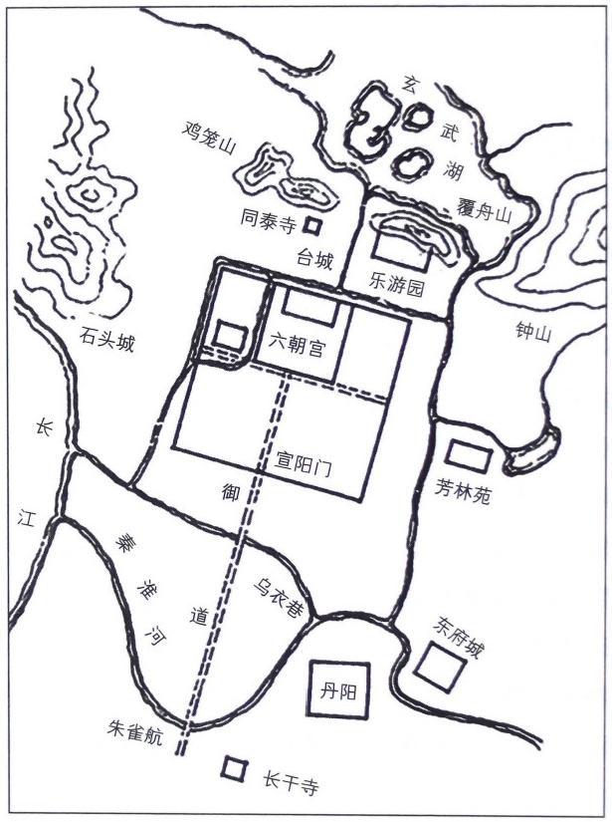

**图6-4** **孙权所建石头城示意图**

①《晋书·周札传》:兵至之日，库中有精杖，外白以配兵，札犹惜不与，以弊者给 之，其鄙吝如此，故士卒莫为之用。

石头城堪称孙权这辈子最重要的国防安全建设，扼守秦淮河与长 江的交汇口，以清凉山西坡天然峭壁为城基，环山筑造，周长六里，北 缘长江，南抵秦淮河口，南开二门，东开一门，依山傍水，夹淮带江， 所谓“因山以为城，因江以为池，地形险固，尤有奇势”,是建康的关

键屏障，素有“石城虎踞”之称。

自王溶灭吴开始，此后几乎所有的南北战争，都是以能否夺取石

头城来判断这仗的输赢。

拿不下来石头城，你根本不敢进秦淮河，就算陆军登陆了，后面

的给养也面临被对方随时切断的窘境，建康根本别想拿下来。

军队到了石头城下，王敦本打算先向东进攻最可恨的刘隗，手下 杜弘认为眼前的周札刻薄寡恩不得军心，攻之必败，拿下了石头城，大

局就定了。

王敦刚一进攻石头城，周札就开门投降了。刁协、刘隗、戴渊率

部反攻石头城，被暴打后大败而回。

大势已去。

司马睿给刘隗、刁协配备人马，让他们自寻生路。刁协因为平时 人缘不好，经常得罪人，刚刚过江便被随从斩杀，把脑袋送给王敦了。

刘隗则成功逃走，投奔了后赵。

司马睿放弃了抵抗，王敦纵兵四处劫掠，京师大乱。司马睿身边

仅剩安东将军刘超和两名侍中随侍。

司马睿遣使向王敦求和，命公卿百官到石头城拜见王敦，同时大 赦天下，宣告王敦的行为是无罪的，封王敦为丞相、都督中外诸军事、 录尚书事、江州牧、封武昌郡公、食邑万户，把能给的基本都给了，来

挽救因自己种种不成熟的做法而造成的损失。

但王敦不接受，根本不给司马睿面子。

司马睿对王敦撂了句话：“您要是不忘本朝的恩义，就息兵吧，我

第 6 战 东晋立国：“光脏北士”与“散装江东”博弈下的门阀政治 539



绝对再也不敢了，您要是不愿意，我回琅邪老家给您让路。”

王敦继续不理他，着手做了以下几件事：

1.准备废掉此次建康保卫战中表现勇烈的皇太子司马绍。①

司马绍在大势已去后， 一度打算自己率兵出场，被温峤斩断了马

套绳给劝了下来。②

王敦的眼光确实不错，他准备除掉的司马绍是人中俊杰。不过他 起兵时颇为暖昧地看朝廷笑话的士族集团，却在温峤不卑不亢的坚持

下，都强烈表示反对。

为什么呢?因为教育司马睿的目的已经达到了，耽误大家发财的

人都被铲除了，以后大家还需要共同发财，不要再有其他动作了。

王敦废掉太子后肯定会立他的傀儡，那么手握重兵的琅邪王家比

眼下可爱的司马家可怕多了。

把司马睿和他的小团体明正典刑后，就没必要再动已经很孱弱的 东晋政府了。这个招牌还是要继续使用的，北方的流民军还是要用这个 招牌拦在外面的，该进行新一轮的权力划分了，士族集团不希望琅邪王

氏抢走大家剩下的份额。

所有大族无论北派还是南派，需要的是在一个并不强大的傀儡领

导下的高度自治的南方世界。

琅邪王氏太强了，王敦貌似要耽误大家共同发财了!可以说，自

**从王敦逼宫成功后，越来越多的矛头就已经对准他了**。

**因温峤等大臣的强烈反对，朝野上下的阻力太大，王敦最终没有**

① 《资治通鉴·晋纪十四》:敦以太子有勇略，为朝野所向，欲诬以不孝而废之。

② 《资治通鉴·晋纪十四》:太子绍闻之，欲自帅将士决战；升车将出，中庶子温峤 执鞚谏曰：“殿下国之储副，奈何以身轻天下!”抽剑斩鞅，乃止。

③《资治通鉴·晋纪十四》:大会百官，问温峤曰：“皇太子以何德称?”声色俱厉。

峤曰：“钩深致远，盖非浅局所量；以礼观之，可谓孝矣。”众皆以为信然，敦谋遂沮。



废掉司马绍。

2.对对手展开清算，拥有名望的戴渊、周颤与王敦对抗，因此

被杀。

甘卓还驻军在猪口，天天关注建康的动向。王敦发出官方驺虞幡，

命甘卓退兵。

甘卓最后说了什么呢?他哭着说：“皇帝和太子都没事，我拥兵于 王敦的上游，他肯定不敢有什么动作，我要是现在打武昌，王敦肯定就

把皇帝撕票了，我现在还是回襄阳再做打算吧。”

撤回梁州后，甘卓神经开始衰弱了，天天预感自己要死，然后就

马放南山，解除一切护卫，谁劝他，他都不听。

什么意思呢?甘卓是在向王敦表态：“我认怂啦，我多可怜啊，我 连保镖都不要了，饶我这个窝囊老头子一命吧。”王敦展示了政治家心

狠手辣的本色，指使襄阳太守周虑暗杀了甘卓。

没多久，王敦派去南方的部队攻破了湘州，俘虏了司马承，在解

赴武昌途中杀了他。

王敦对朝廷官员及军镇将领进行了一番调整，贬降、罢黜的有上

百人，司马睿花费几年时间辛苦调整的官员格局，又被王敦调回去了。

四月，王敦返回了武昌，遥控朝政，命被司马睿调整为湘州刺史

的陶侃返回广州。

五月，王敦以周抚(周访之子)督沔北诸军事，镇襄阳。

我们不能不佩服王敦的手腕，周访极恨王敦，周抚开始也是跟司 马睿混，但老爹死后，周抚去守孝，等守完孝后就跟王敦混了，而且成

为王敦的心腹。①

① 《晋书·周抚传》:抚字道和，强毅有父风，而将御不及。元帝辟为丞相掾，父丧

去官。服阕，袭爵，除鹰扬将军、武昌太守。王敦命为从事中郎，与邓岳俱为敦爪牙。

**第6战** **东晋立国：“光胶北士”与“散装江东”博弈下的门阀政治** **|** 54I

十月，王敦自领了宁、益二州都督，以王邃都督青、徐、幽、平 四州诸军事，镇淮阴，以王含都督沔南诸军事，兼任荆州刺史，王谅为

交州刺史。

323年四月，王敦更进一步，自领扬州牧，又进行了一轮大调整： 王含为征东将军、都督扬州江西诸军事，堂弟王舒为荆州刺史，王彬为

江州刺史，王邃为徐州刺史。

整个东晋被琅邪王氏霸屏了。(见图6-5)

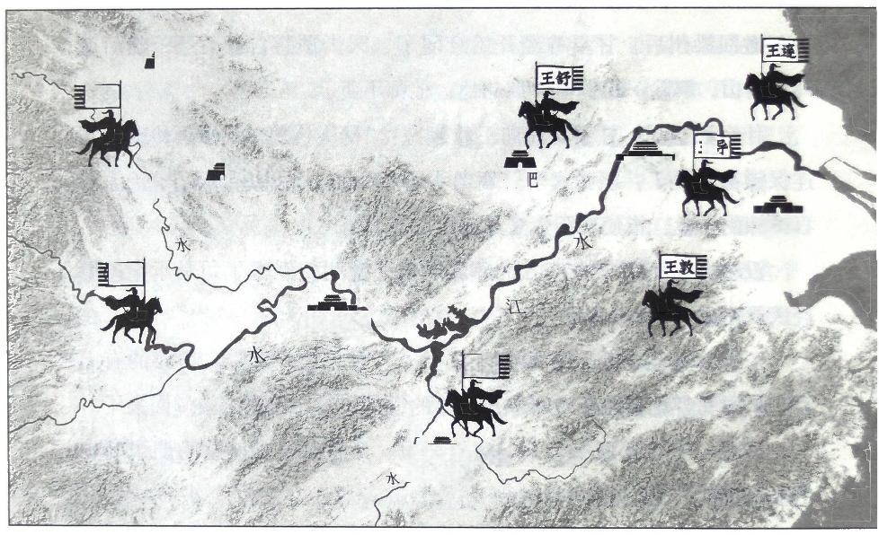

局宛县

周挽

王导

建康

吴郡

王舒

武昌郡

王彬

江

赣

豫章郡

随县

} 沔

承

合服

余

图6-5 琅邪王氏势力图

至此，琅邪王氏的权势达到了历史的巅峰。

王敦直到离京也没有去朝见司马睿，司马睿经此大辱后一病不起，

于当年的闰十一月驾崩。被王敦打算废掉的太子司马绍继位。

堪称东晋帝王英明之首的短命皇帝——晋明帝上场了。

司马绍自小就因为聪颖而受到司马睿的喜欢，成人后为人孝顺，

有文才武略，在王敦逼宫时表现得相当勇烈。

这是一个有脾气有脑子的皇帝。

老爹司马睿的试错让司马绍明白了前面的那套开源节流的方法不 好使。士族坚决捍卫既得利益，根本不能动他们的利益，征调扬州奴为 兵，实际上扬州奴根本没有战斗力。因为他们做家奴的时候不过是付出

些劳动力，仅仅是逃难想活着而已。

朝廷把他们强抓出来组织成军队扔到淮北去打仗，他们由怕生恨， 自然不可能跟朝廷一条心。时间短，无训练， 一肚子怨气，将兵两不 识，能有战斗力才怪。所以在王敦入侵，刘隗、戴渊率领的“扬州奴兵

团”勤王时一战即溃。

王敦在逼宫之后打破了权力结构的平衡，王家权势熏天，这也意

味着琅邪王氏开始盛极而衰。但是，这是理论上的。

众大臣虽然保下了司马绍的皇子之位，但如果王敦再来一次，他

是否抵挡得住呢?

东晋的皇统已经到了最危险的时刻，晋明帝极需一股力量来遏制 权力熏天的王敦，这股力量，既不能动固有阶级的蛋糕，否则会把原本 刚刚倾斜到他这边的天平再度逼到王敦那边；同样也需要有一战之力的

军队，而不是上次集结的那伙乌合之众。

明帝把眼光望向淮南，只有靠淮南的流民兵了。

淮南的流民兵首领，最靠谱的是祖逖，但被司马睿给气死了。剩

下的淮南流民兵有以下特点：

1.他们基本上没有上流阶层的入场券，在他们中间，中层士族都

难找。

2.他们大多数都有在北方抵抗胡羯的经历，往往是家园或坞堡被

攻破后， 一路退到江淮的。

3.他们手中有一路浴血奋战保留下来的武装力量，战斗力没问题，

第6战 东晋立国：“光脏北士”与“散装江东”博弈下的门阀政治 543

但性质上基本属于私兵。

因为上述特点，导致东晋朝廷和南北大族对他们极度不放心。

1.根本不是一个阶层的。

不是一个阶层就谈不上有共同语言，你说琉璃绸子，他说肩膀头子。

2.他们手中的武装不可控，万一他们南下渡江打砸抢，怎么办?

北方高门和江南豪族交易的重要环节就是把北方流民军以官方的

名义拦在大江以北。

东晋政府基本上按照流民帅原有的地位高低和兵力多寡给予太守、 刺史、将军的名号，在江淮之间划分出大致的地盘，但拒绝他们过江，

让他们做第一梯队抵抗北方胡虏的边防线。

如果明帝还希望在日益膨胀的王敦手下再过上几招，就必须将江

淮间的这股军阀力量引导南下，去对付王敦。

但是扬州和江淮间的脆弱信任，又使得双方合作的可能性极低。

1.东晋所有既得利益者无论是北方高门还是江东豪族，都不放心

江淮军阀南下。

2.你就算喊江淮军阀南下，他们还不一定愿意来呢!

为给朝廷打仗，凭什么让我们去抛头颅洒热血?我们有什么

好处?

就在这个几乎无解的局面下，继王导后，第二个东晋得以立国百

年的关键人物走到台前了。

名动后世北府兵的前身奠基人，该你上场了!

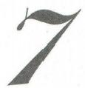

第 7 战

**王敦、苏峻之乱：** 走火入魔的门阀的自救之路

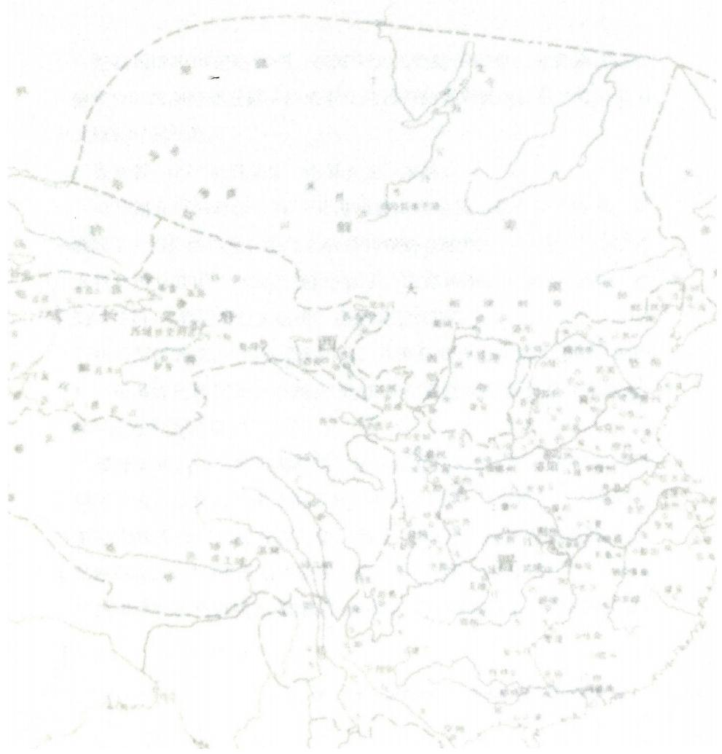

**一、该怎样解读史料?**

按我国的史书记述惯例，在每个大人物的传记里，史官通常都会 在他青少年时期给他安排一件或者几件神奇的事来说明这孩子将来成为

大人物是有征兆的。

先来看一个“举目见日，不见长安”故事。

司马绍几岁的时候，有一天司马睿正哄他玩，有人从长安来，司 马睿问了下洛阳的消息，听完之后司马睿伤心地哭了。司马绍问他爹哭 什么呀?司马睿说：“国家已经完蛋了，中原两京已经成了地狱。”随

后问司马绍：“你说是长安远呢?还是太阳远呢?”

司马绍回答道：“当然是太阳远，从来没听说有人从太阳那里来的 呀!”司马睿比较诧异，心想：“这孩子在宽慰我祖宗基业并不遥远，

将来一定能光复两京。”

转过天来，司马睿大宴群臣，说了下司马绍的回答，又喊来司马 绍问了一遍，结果司马绍给出了截然相反的回答：“日近!”司马绍没 按套路出牌弄得司马睿有点儿蒙，问道：“昨天你不是这么说的啊?”

司马绍回答道：“我天天抬眼看到的是太阳，没见过长安啊!”

这表示什么意思呢?当着群臣的面，司马绍表达了“不知道长安，

第 7 战 王敦、苏峻之乱：走火入魔的门阀的自救之路 1 547

老爹司马睿才是江东的权利核心”的看法。

这段故事，出自南朝宋的《世说新语》。从成书时间以及结合司马

绍的成年表现，这段记载的真实性非常高。

由于这个故事的代表性非常强，三百年后，房玄龄团队在《晋书》 的编纂过程中，把这则故事也节选进了史料中，却对这个故事的前半段

做了几个字的删减。

把两段内容摘录过来做下对比：

《世说新语》:晋明帝数岁，坐元帝膝上。有人从长安来，元帝问洛 下消息，潸然流涕。明帝问何以致泣，具以东渡意告之。因问明帝：“汝

意谓长安何如日远?”答曰：“日远。不闻人从日边来，居然可知。”

《晋书》:年数岁，尝坐置膝前，属长安使来，因问帝曰：“汝谓日

与长安孰远?”对曰：“长安近。不闻人从日边来，居然可知也。”

本来《世说新语》中的意思，是长安的一个普通人来了，说了首都

的近况，惹起了司马睿对于国家前途的伤心，然后小司马绍安慰他爹。

《晋书》里根本没提洛阳的事，而是“属长安使来”。这一改，来 者的身份就变了，变成司马邺朝廷派使者来到了司马睿这里，而且 “元帝问洛下消息，潸然流涕。明帝问何以致泣，具以东渡意告之”这

段表达国仇家恨的内容也被删除了。

这就简化为一个相当清晰的外交场景。司马睿也没哭，而是问司

马绍“长安和太阳谁更远”?

《世说新语》的版本是“日远”,《晋书》中却改成了“长安近”。

一个是突出远， 一个是表达近，味道全变了。

司马绍小小的年纪替他爹说出了无比高妙的外交辞令：我们坚决 拥护长安的领导!别看我们远隔千山万水，但我们是长安政府最近的

依靠!

几个字的改动和删减，表达的效果和潜台词就完全不一样了。政

治语言的内涵太丰富，那是一个字都不能错的。

由于《晋书》成于唐代，与东晋隔着三百年，因此成书过程中可

发挥的内容比较多。通常可发挥的内容在哪个时间段呢?童年。

成年后的事迹通常是改不了的，房玄龄团队对这个故事进行删减 和改编的目的是什么呢?就是想告诉世人一件事：司马绍这孩子从小就

是个政治天才!

政治家的本质就是抓住你的弱点和利益诉求，在眼前和较长的时

间段上来回切换做文章，最终让你们定期出人出钱去为他买單。

什么叫政治天才呢?从小就明白“你的弱点和利益诉求”的人。

对长安的使者知道说什么,要达到攫取长安正统的政治能量和授

权的目的；对群臣知道说什么,要烘托老爹伟大光荣正确的高大形象。

这孩子从小就思路清晰，知道什么人该团结，什么人该打，什么

时候该说什么话。

公元322年闰十一月初十，司马睿活活气死了。转过天来，皇太

子司马绍即皇帝位，大赦天下，史称晋明帝。

司马绍性至孝，敬贤爱客，文化课突出，和玄学大师王导、庾亮、 温峤、桓彝、阮放等有共同语言，而且是能与这帮清谈大家过招的，曾 和群臣辩论圣人真假之意，正反方辩手各执一词，王导等人根本拿不下

司马绍。

司马绍武功也棒，还有武略，善于安抚将士，人望极高。做太子

时东宫就人才济济，远近归心于司马绍。

司马睿窝囊了一辈子，司马绍是司马睿这辈子交出来的最好作品了。

不过，留给司马绍的时间似乎不多，因为囂张的琅邪王氏已经到

了接近摊牌的地步。

司马睿死的时候，王导受遗诏辅政。司马绍登基后不久， 一次王

导和温峤覲见，司马绍问了温峤一个很有深意的问题：“我家的天下是

第7战 王敦、苏峻之乱：走火入魔的门閥的自救之路 549



怎么得来的呢?”

这个问题确实不太好回答，回答了就是一种政治表态，表明自己 要向前辈致敬，努力干出一番事业。问题是，谁家得天下都有高光时

刻，唯独他司马家，大臣想拍马屁都找不到角度拍。

温峤是铁杆的太子派，却半天没憋出话来。这个时候，王导站出

来了，说：“温峤年纪轻，老臣给你说!”①

随后王导就把司马懿在高平陵之变中的洛水盟誓，司马师血腥诛 杀曹魏大臣，以及司马昭派人刺杀曹髦等全说了一遍，言辞相当劲爆。 司马绍听到最后捂着脸趴在床上说：“若如你所说，晋朝的国祚怎么可

能长得了啊!”②

这件事通常都是被当作因果教材进行讲述的，但是，这则故事在

当时的背景下却有更深层次的含义。

说这话的人是王导，王家的公关大使，以会做人、给人面子而著

名，这辈子婉转圆通，没说过硬话。

王敦逼宫成功，导致朝廷大换血，王导这位唯一的辅政大臣面对 刚上位的司马绍一点儿面子都不给，这其实说明了一个非常现实的问

题：琅邪王氏已经权势熏天，连装都不装了。

二月，司马绍刚刚下葬完他爹司马睿，三月，王敦就出招了，暗 示朝廷征召自己入朝，司马绍无奈，手诏征王敦入朝。与此同时，王敦 拿到了加黄钺，班剑武贲二十人，奏事不名、入朝不趋、剑覆上殿的政

治待遇。

王敦并没有入朝，而是于四月由武昌移镇姑孰(今安徽当涂),离

①《世说新语·尤悔》:温未答顷，王曰：“温峤年少未谙，臣为陛下陈之。”

②《世说新语·尤悔》:王乃具叙宣王创业之始，诛夷名族，宠树同己，及文王之末 高贵乡公事。明帝闻之，覆面著床曰：“若如公言，祚安得长!”

朝廷仅百里之遥。

司马绍派侍中阮孚赍牛酒犒劳，王敦一点儿面子也不给，称疾不 见，仅派主簿接受诏书，随后给朝中的兄弟王导又抬了一级，由司空变

为司徒，自领了扬州牧。

这纯粹是逼死司马绍的节奏!

王敦为什么要进屯姑孰呢?因为姑孰北岸是重镇历阳，这是一个 重要渡口，西面不远是淮河南下的寿春——合肥交通线。姑孰这个位置

离朝廷足够近而且总扼北兵南下的交通。(见图7 - 1)

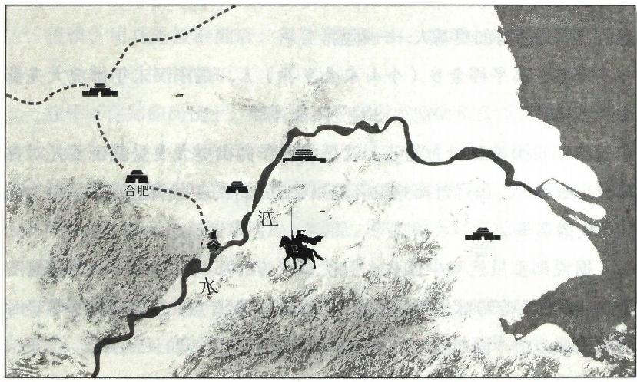寿春

淮南郡

建康

历 阳

玉数

吴郡

清须=

图7-1 王敦驻防示意图

东晋第一权臣桓温在即将神功大成的时候也是选择由荆州移屯姑

孰的。

明帝即位后不久，把各方面传来的王敦的消息汇总在一起：王敦 准备另立司马越之继子司马冲，而且不臣之心已经丝毫不掩饰了，四方

贡献多入其府，将相岳牧皆出其门。

在王敦的步步紧逼下，新登基的司马绍几乎没有还手的能力和准

第7战 王敦、苏峻之乱：走火入魔的门阀的自救之路 55I

备的时间。

如果司马绍希望与只手遮天的王敦过上几招，那么就必须将江淮 间的流民军力量引导南下来对付王敦。但是扬州和江淮间的脆弱信任又

使得双方合作的可能性极低。

1.东晋的所有既得利益者无论是北方高门还是江东豪族，全都不

放心江淮军阀南下。

2.就算司马绍喊江淮军阀南下，人家还不一定愿意来呢!淮南就

是他们的天花板，为什么要给司马绍玩命呢?

就在这个时候，司马绍在极其苛刻的条件下发现了唯一一个破局

点：北府兵前身的奠基人——郗鉴。

郗鉴，高平郡金乡(今山东金乡县 )人，是东汉末年御史大夫郗

虑的玄孙。

当年曹操被册封为魏公，就是郗虑作为御史大夫受献帝委托对曹 操进行册封的，虽然曹操并没有重用郗虑，但好歹给郗鉴留下了一个高

门的士族名头。

据说郗鉴虽然年少孤贫，但仗着家传的那些书能够“博览经籍”, 干农活时仍不忘吟咏文章。郗鉴的学习劲头颇有点儿丞相诸葛亮年轻时

的影子。

别信“孤贫”之说，郗鉴也许“孤”,但绝对不“贫”。

他家的图书馆足够他“博览经籍”的，当年诸葛亮“躬耕陇亩” 大概率是在锻炼身体兼研发高产作物的种植手法，诸葛亮的老丈人是荆 州一把手刘表最依赖的人，诸葛亮怎么可能靠自己干活来解决吃饭问题

呢，郗鉴“躬耕陇亩”也是这个意思。

在九品中正制的规则下，郗鉴名声很大，以儒雅著称，而且郗鉴

可以不理州中的征辟和任命，不想干什么就不干什么,就在家待着。

有的人很好地利用了自己的家境，在青年时代储备了极其深厚的



理论与学术基础，等步入社会，在理论结合实际后一飞冲天。

郗鉴三十岁的时候，觉得在家“读博”读得差不多了，该入仕去 实现理想了，就去找了个官做。刚一上班就赶上了一件糟心的事，征辟 他的是赵王司马伦，他发现司马伦满脑子都在梦想向他爹司马懿、他哥

司马昭致敬，于是赶紧请病假辞职了。

等司马伦把贾南风阴了自己做了皇帝，他的同党全都升迁为高官，

郗鉴也不眼红，闭门自守，与司马伦划清界限。

郗鉴这就是把书读通了，能指导自己的人生了，他这辈子对事情

的发展走向都展现出极强的预判力。

很快，司马伦被推翻后，郗鉴再度出山，参司空刘蹇军事，后历

任太子中舍人、中书侍郎。

在中书侍郎的岗位上，郗鉴遇到了领中书监的长官司马越。

八王之乱，身处朝廷的“司马们”展开混战，乱成一团，司马越 统一清盘后出镇兖州牧，征辟老同事郗鉴来自己这里上班，郗鉴没答 应。没多久，苟晞也邀请郗鉴跟着他混，郗鉴因为司马越和苟晞水火不

容，所以也不搭理苟晞。①

骨子里，郗鉴是个忠臣，跟他太爷郗虑一样，朝廷在哪里，他就 在哪里，但他所处的时代比他太爷那时更混乱，他的剧本也比他太爷精

彩得多。

311年，永嘉之乱，洛阳陷落，晋怀帝被抓。在世纪大乱中，郗鉴 被乞活军的陈午部所抓，这伙流贼中有识货的，知道郗鉴是高平“玉麒

麟”,打算拉他入伙。先是郗鉴老家的代表来劝，郗鉴不同意；最后陈

① 《晋书·郗鉴传》:东海王越辟为主簿，举贤良，不行。征东大将军苟晞檄为从事

中郎。晞与越方以力争，鉴不应其召。

第7战 王敦、苏峻之乱：走火入魔的门阀的自救之路 553



午亲自来逼郗鉴为山寨之主，因郗鉴及时逃脱而没遭到胁迫。①

郗鉴回到故乡，民不聊生，饿舜遍地，老家很多大族跟郗鉴这些 年的关系非常好，都来接济他，帮他落下脚。郗鉴将所得的资助全都散

给了宗族和乡里，有很多百姓因为郗鉴的救助而幸存下来。②

积德行善的郗鉴开始成为本地众望所归的人，百姓们纷纷开展乱 世自救手段，喊出口号：“现在天子完蛋了，中原无官员，我们应该归 附仁德之人，才能免于乱世的灾难。”随后郗鉴被当地父老推荐为盟

主， 一千多户人跟随郗鉴到了鲁地的邹山中避难。

郗鉴成为兖州众多坞堡组织中的一股势力。

司马睿镇守江左后，封郗鉴为龙骧将军、兖州刺史，但当时有兖

州刺史官职的人一抓一大把，苟晞和刘琨都分别派了兖州刺史。

三个兖州刺史充分展开了内斗大比拼，各据一郡，各自为政，互

相对立。这三位刺史又不时受到青州徐龛与河北石勒的侵袭。

在天灾兵灾下，恢复生产极其困难，大饥荒来临时，郗鉴的团队 即便吃田鼠、抓燕子都不叛离郗鉴，在严酷的条件下，这三个兖州刺

史，最终只有郗鉴挺了下来。③

在蝗祸、旱灾、饥荒、兵难威胁的情况下，郗鉴充分展现了自己的 能力，完完全全凭自己的经营，在这个乱世越混越强，三年间部队由千

户发展成了数万人。司马睿因而加授其为辅国将军、都督兖州诸军事。④

① 《晋书·郗鉴传》:午以鉴有名于世，将逼为主，鉴逃而获免。

② 《晋书·郗鉴传》:于时所在饥荒，州中之士素有感其恩义者，相与资赡。鉴复分 所得，以恤宗族及乡曲孤老，赖而全济者甚多。

③ 《晋书·郗鉴传》:时荀藩用李述，刘琨用兄子演，并为兖州，各屯一郡，以力相 倾，阖州编户，莫知所适。又徐龛、石勒左右交侵，日寻干戈，外无救援，百姓饥懂，或 掘野鼠蛰燕而食之，终无叛者。

④《晋书·郗鉴传》:三年间，众至数万。帝就加辅国将军、都督究州诸军事。

**554** **两晋悲歌**



322年，王敦逼宫成功后不久，郗鉴接到朝廷诏命：“亲爱的辅国

将军，不要在北方扛着了，南下吧，朝廷需要你!”

322年七月，郗鉴因此得以顺理成章地南归。此时距离永嘉之乱洛

阳失陷，已经过去整整十一年了。

郗鉴这颗北方遗珠，在这个特殊的时刻，作为后浪终于卷入时代 斗争的风口浪尖上了，而且一上来就屯兵于一个相当敏感、相当重要的

腹心之地——合肥。

郗鉴之所以能够驻屯于此，是因为一个大贵人：纪瞻。

纪瞻，江东高门，祖父纪亮做到了吴国尚书令。纪瞻年轻时与顾 荣、贺循等被称为“五俊”,在洛阳当过官，是平灭陈敏之乱的重要功

臣，属于被北士集团划为需要争取的那一列。

在王导与司马睿的最早规划中，扬州最关键的四个人分别是顾荣、 贺循、纪瞻、周圮。①贺循什么都不掺和，周配武力威胁太大，顾荣和

纪瞻则对于北士集团相当重要。

312年永嘉之乱已经爆发一年，石勒于葛陂课农造舟准备登陆江 东。在生死存亡之时，即便大量北士已经南下，即便王敦一年前就已经 都督陶侃等人平叛江州，但司马睿仍然是派南人的纪瞻为总指挥，都督

诸军去御敌。②

此时顾荣已死，团结最广大的南人豪族集团要靠纪瞻了。

司马睿称帝后不久，纪瞻开始长年生病，并没有太多精力参与到

朝政当中，但是，他的威信一直都在。

司马绍把纪瞻再度请出来做领军将军，虽然纪瞻一直生病，但

① 《晋书·王导传》:顾荣、贺循、纪瞻、周圮皆南土之秀，愿尽优礼，则天下安矣。

② 《资治通鉴·晋纪十》:石勒筑垒于葛陂，课农造舟，将攻建业。琅邪王睿大集江

南之众于寿春，以镇东长史纪瞻为扬威将军，都督诸军以讨之。

**第7战** **王敦、苏峻之乱：走火入魔的门阀的自救之路** 555



“六军敬惮之”,纪瞻仍然请求辞官，但司马绍根本不同意。

王敦再次作乱，司马绍对纪瞻说：“纪大爷啊，我知道您身体不 好，老生病，您就算在军中躺着，效果也是别人无法替代的!”①纪瞻

的威望就大到这种程度。

当王敦已经威胁到东晋朝廷生死存亡的时候，是纪瞻情真意切地

上疏，要求朝廷让郗鉴南归入朝!②

319年， 一辈子都不想离开会稽的贺循死了，整个江东咖位最大、

资历最老的就剩下纪瞻了。

纪瞻的态度和推荐信，某种意义上就是进入南方豪族圈的通行证!

此时此刻的郗鉴，拥有以下身份：

1.出身于北方高门。

2.有着忠于王室的履历。

3.举荐他的纪瞻是南方最重要的豪族。

4.有在北国独自掌舵十年的实力。

5.手中有在北方扛十年的流民铁军。

6. 十年的北方抗胡经历，使得他在江北流民军中有着巨大的威信，

与流民军有着共同语言。

郗鉴成为整个时代罕见的与三个圈子都有交集的人。郗鉴的独特 经历和实力，在王敦的不臣之心愈加明显后，成为司马绍绝望下的最后

希望!

① 《晋书·纪瞻传》:瞻才兼文武，朝廷称其忠亮雅正。俄转领军将军，当时服其 严毅。虽恒疾病，六军敬惮之。瞻以久病，请去官，不听，复加散骑常侍。及王敦之逆， 帝使谓瞻曰：“卿虽病，但为朕卧护六军，所益多矣。”

②《晋书·纪瞻传》:时郗鉴据邹山，屡为石勒等所侵逼。瞻以鉴有将相之材，恐朝 廷弃而不恤，上疏请征之，曰：“臣闻皇代之兴，必有爪牙之佐，捍城之用，帝王之利器 也…… ”



**二** **、生殖能力对于改朝换代的重大意义**

司马绍刚刚继位的时候，就已经盘算好要靠郗鉴为外援了，因此拜

其为安西将军、兖州刺史、都督扬州江西诸军、假节，镇合肥。①

王敦对司马绍任命郗鉴非常敏感，他是无法允许在离自己后方这 么近的地方有这么一位摸不准的人物的，于是马上又表郗鉴为尚书令，

让他离开合肥的部众。

郗鉴自合肥回建康时，要经过姑孰，因此去王敦处拜码头。在会 谈中，王敦对司马遹政治案上表现截然相反的两个人进行了评价：“乐

广本事不大，名气不小，比满奋差远了。”

故事的背景是这样的：太子司马遹被打倒后关押至金墉城，贾南 风诏令太子旧臣不得相送，别看太子在东宫天天“做买卖”,实际是相 当得人心的，官员们全都违规相送。时任司隶校尉的满奋按规定对送 别太子的官员签发了批捕令，但这些官员又被负责这事的乐广全部释

放了。

① 《晋书·郗鉴传》:时明帝初即位，王敦专制，内外危逼，谋杖鉴为外援，由是拜

安西将军、兖州刺史、都督扬州江西诸军、假节，镇合肥。

**第7战** **王敦、苏峻之乱：走火入魔的门阀的自救之路** | 557

郗鉴到底是在北方混过的人，对王敦直接开怼：“别扯没用的，司

马遹被打倒时乐广为人忠义，满奋失节有亏，这一点就让满奋比不

上了。”

王敦反驳道：“愍怀太子已经明显不行了，抱着沉船而死那就是傻

子，人不能认死理啊!”

郗鉴说：“大丈夫洁身北面侍君，谨守三纲大义，怎可偷生变节， 又有何面目居于天地之间!如果坚守的天道已终，那我辈也当继之死节

罢了。”

王敦本来是想探探郗鉴的底，看他识不识时务，毕竟郗鉴是北方

军阀，跟司马睿朝廷也没什么深度交集，是可以争取的。

这一通对话下来，王敦彻底明白郗鉴的立场了，他几句话差点儿

把自己噎死，肯定不是一条路上的人了，于是就扣住了郗鉴。

王敦左右都劝他杀掉郗鉴以免除后患，郗鉴则镇定自若，脸上根 本没有表情，王敦犹豫再三最终没动手。他对心腹钱凤说：“郗鉴是 儒雅之士，名望地位都很高，我们不能乱下杀手。”他最终放郗鉴回

建康。

这些年王敦干掉的有名望的人着实不少，有明杀的有暗杀的，他

杀人干脆着呢。

王敦上一次犹豫再三，没向谁下手呢?是陶侃。为什么呢?因为

陶侃的亲家周访的胳膊相当粗。

这回也一样，王敦最后没杀郗鉴，是因为郗鉴在合肥的势力很强，

他有抗胡的特殊人脉。

郗鉴的队伍在北方能杵十年，越混越强，跟谁打都不怂，带来的 人都是在千死百难中活下来的山东猛汉子，眼下就在合肥盯着王敦呢，

王敦砍郗鉴试试?

本来王敦也没打算跟郗鉴翻脸，这次会面只是希望能争取到这股



力量，但没想到郗鉴见面就没给他留情面，弄得王敦下不来台，只能先 扣下再说。扣完了又不敢杀，还让郗鉴表态成了铁杆保皇派，总之，王

敦做的事让人相当恶心。

郗鉴回朝后与明帝商议平灭王敦之事。①郗鉴的当众表态使得司马 绍相当意外地得到了这股势力的力挺，而且司马绍也发现，事情开始出

现转机。

因为王敦并没有那么强大，内部并非铁板一块。两晋的“兄弟阅

墙”定律在琅邪王氏达到巅峰后也开始发挥作用。

323年王敦在领扬州牧后琅邪王氏达到巅峰。

但在那 一 大群领地方刺史的兄弟中，只有王含是王敦的亲哥哥。

王敦此时最痛苦的就是自己这一支的生殖能力不行。

来看一下王敦的兄弟图谱。(王览生六子，在此只列了参赛的四

支。)(见图7-2)

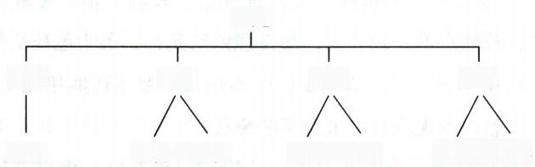

王览

王正

王廛 王彬

王基

王含 王敦

王会

王舒 王邃

王裁

王导

图7-2 王敦的兄弟图谱

除了亲哥哥王含是铁杆外，其他的与王敦都是塑料兄弟情。

先来说狡猾的王导。

王导是家族的长房长孙嫡系继承人，和司马睿一起草创了东晋。

在318年长安陷落，司马睿要称帝的时候，王敦就跟王导商量，

说：“司马睿一肚子蔫主意，咱要不换个人当皇帝?”王导不听。是在

① 《晋书·郗鉴传》:乃放还台。鉴遂与帝谋灭敦。

第7战 王敦、苏峻之乱：走火入魔的门阀的自救之路 559



王导的坚持下，司马睿的帝位才稳住的。①

王敦逼宫成功后，王敦对王导说：“你看看，当初我说换一个你不

听，咱们家族差点儿都被灭了!”

王敦想趁着这个机会把司马睿废了，又是王导再三坚持，最终保

住了司马睿的帝位。②

这仅仅是“敦惮帝贤明”,怕司马睿不听话的事吗?更深层次的，

是皇统政治基因的问题。

司马睿就算再差劲，那也是王导扶起来的。换了皇帝，就是王敦 扶起来的了。王导会想，他这么功高资历老的人，不知道王敦会不会铲

除他?

王导为什么这么大胆地给司马绍讲司马家的历史呢?其实除了他 已经强大到不想装之外，也是在教育司马绍：“你别跟我吹牛，你们爷

俩怎么坐上的这个宝座，心里没点儿数吗!”

再看王览二儿子王基这一支，也就是王敦的父亲。王敦这辈子太 有能耐了，技能点都长别处了，却没能留给儿孙，因为他死活生不出个 孩子。不仅生不出儿子，连闺女都生不出来，要不还能招几个女婿呢，

这倒好，王敦根本无法打造最嫡系的班底。

王敦过继哥哥王含的儿子王应为嗣。自始至终，也只有他哥哥跟 他算是一条心。很遗憾，他爹王基只给他生了一个亲哥哥。他爹要是像

他爷爷王览那样一口气生六个儿子，王敦的苦恼就少多了。

再看王敦的三叔王会这一支，王会的两个儿子对王敦来说就是两

个“特务”。

① 《晋书·王导传》:初，西都覆没，海内思主，群臣及四方并劝进于帝。时王氏强 盛，有专天下之心，敦惮帝贤明，欲更议所立，导固争乃止。

② 《晋书·王导传》:导犹执正议，敦无以能夺。



王舒貌似王敦的自己人，从小就和他好， 一直在家里学习，四十

多岁才出山，刚出山投奔的就是王敦。

王敦移屯姑孰准备改朝换代，这时候需要哥哥王含帮他总控江北 诸军稳住形势，但王含坐镇的又是无比重要的大本营荆州。没办法，他

就这一个亲哥，对于荆州刺史这个位子，王敦思前想后给了王舒。

他觉得王舒算是除了他亲哥外最信得过的兄弟了，但其实根本不

是那么回事。

王敦相当喜欢王舒的儿子王允之，经常把他带在身边。有一天家 族吃饭，王允之喝多了，提前撤了，王敦生活工作两不误，散局后跟 心腹钱凤沟通造反的事，被醒酒后的王允之听见了，王允之随后开始

吐。②

也不知道他是怎么吐的，王敦与钱凤两人密谋很久都没听见。钱 凤走后，王敦突然想起来，屋里还有王允之呢，进屋发现王允之已经吐

沫子了，王敦也就没多想。

不久，王允之请求回朝看老爹，他爹王舒听说王敦要造反这事后，

便向明帝汇报了。③

王舒大概是什么时候向明帝投诚的呢?

这个时候的王舒为廷尉，他拜廷尉的时间，是太宁元年，当年王

敦就表他去荆州当刺史了。④

① 《晋书·王舒传》:舒少为从兄敦所知，以天下多故，不营当时名，恒处私门，潜

心学植。年四十余，州礼命，太傅辟，皆不就。及敦为青州，舒往依焉。

② 《资治通鉴·晋纪十四》:敦与钱凤谋为逆，允之悉闻其言；即于卧处大吐，衣面

并污。

③ 《资治通鉴·晋纪十四》:会其父舒拜廷尉，允之求归省父，悉以敦、凤之谋白舒。

④ 《晋书·王舒传》:太宁初，徙廷尉。敦表舒为鹰扬将军、荆州刺史、领护南蛮校

尉、监荆州沔南诸军事。

**第7战** **王敦、苏峻之乱：走火入魔的门阀的自救之路** **|** **s**6r



太宁元年是323年，王舒去荆州当刺史的时间是323年十一月。① 这也就意味着，王允之回建康报信，王舒向明帝告密，是在司马绍继位

没几个月，琅邪王氏的权力达到历史顶点的时候。

早在王敦拿他当心腹兄弟让他去镇守荆州之前，王舒就开始两面

下注了。而且当时还有一个关键人物：王导。

王舒是和王导一起去向司马绍做政治表态的。②王舒跟王敦混了多

年，作为王敦的嫡系，却和王导结成联盟了。

王舒两面下注不光是留后路的问题，也是不希望王敦这一支继续膨

胀。王舒的亲兄弟王邃，也是电视剧《潜伏》中“余则成”式的人物。

王敦举兵造反时，司马睿加王邃为尚书右仆射，拿他当自己人。

王敦逼宫成功后，王敦又把王邃升为征北将军，都督青、徐、幽、

平四州诸军事，也拿他当自己人。

王敦第二次造反的时候，王邃是唯一一个被司马绍征召勤王的在

外镇守的王家人，司马绍也拿他当自己人。

王会的两个儿子王舒和王邃，更像是弱化版的王导。

再来看王正的两个儿子。

王虞就是在荆州帮助王敦杀陶侃故吏的那个人，前期表现不错， 但322年死了，没看到他的“一生真伪复谁知”。他的弟弟王彬，可以 说是最让王敦脑仁疼的一个兄弟，因为王彬即便在王敦权势熏天时仍然

直接怼王敦。

最直接的原因，是王敦杀了王彬的好朋友周顫。

周颤，字伯仁，就是“我不杀伯仁，伯仁因我而死”的那个受害者。

①《资治通鉴·晋纪十四》:冬，十一月，徙王含为征东将军、都督扬州江西诸军事，

王舒为荆州刺史、监荆州沔南诸军事。

② 《资治通鉴·晋纪十四》:舒与王导俱启帝，阴为之备。



王敦起兵的时候，王导带着家族的人去向司马睿请罪，正在门 口演戏呢，看到周颤要入朝，王导说：“兄弟，我家这几百口人就靠

你啦!”

周颤比较清高，在大庭广众之下和王导家族划清界限，根本不搭 理王导就进去了。周類到了司马睿那里，帮王导说了一大堆好话，然后

还喝了一顿才出来。

周颤喝多了出来后，王导和家族的人还在门口，王导又喊他，估计是

周顯喝多了，对身边小弟说：“今年一定宰了这帮反贼换个大官做!”①

周颤这种处理手法相当不入流。你不理王导，能理解，这是划清

界限，王导这种老牌政治家更能理解。

你去司马睿那里给王导求情，就是在给自己留后路，不想得罪王

导，这事情处理得也没问题。

你出来接着不理王导，还是没问题。毕竟都是事上见，将来王导 一定会知道你出过力的，政治这东西是无限游戏，只要还在牌桌上就永

远不怕曾经的投资打水漂了。

但你喝多了目空一切就是你的不对了，你不仅不给王导面子，还

当众表态了。

有的人会说，周颤这是在装，在表明他的忠臣立场。但问题是， 装也不是这样装的。你既然已经帮王导说话了，就已经做选择了。你不 说话就可以了，别人也不会因为你不说话而对你有什么解读。闭嘴是最

好的选择。

对于周颤的这一番操作，王导作为老牌政治家就明白了：你事先

没跟我沟通，张嘴就是对立的表态，那就是开战了。

① 《晋书·周顯传》:致醉而出，导犹在门，又呼颤。顯不与言，顾左右曰：“今年 杀诸贼奴，取金印如斗大系肘后。”

**第7战** **王敦、苏峻之乱：走火入魔的门阀的自救之路** **|** **s**63



周频酒醒以后又多次上表救王导，但王导不知道那些密奏，而且

早就恨上了周频。①

等王敦打进建康，是这么问王导的：“周顯和戴渊是南北之望，要 不安排他们做三公?”王导不说话。②王导真是聪明，不说话就表达了

他不同意，别人什么证据都没有。

王敦又问：“要是不安排三公，要不安排尚书台的工作?”王导还

不说话，还是不同意。③

王敦最后说：“那要不就杀了吧!”本来王敦就对他们俩没有好印 象，因为王导跟他们走得近，自己才问问王导会不会保这两人，结果王

导还是不说话。④这就是表示同意了。

于是周颤和戴渊两人就被王敦砍了。

等王导整理自己在皇宫门口演戏的档案时( 多 灵 啊),发现了周颤

救自己的上表，那是情真意切地在给自己求情啊。

王导对诸子哭出了千古名句：“吾虽不杀伯仁，伯仁由我而死。幽

冥之中，负此良友!”

客观来讲这事也不能完全赖王导，周颤自己作的成分更大，但别 管王导有多悲痛吧，他无意间用千古名句为一件事做了背书：政治家可

以不用自己出手而借刀杀人的。

王导一句话没说，王敦杀了周颤和戴渊两人，最后这罪过是王敦

的。周颤是王彬的挚友，王彬因为周颤被杀跟王敦急了，逼得王敦一度

① 《晋书·周题传》:既出，又上表明导，言甚切至。导不知救己，而甚衔之。

② 《晋书·周频传》:敦既得志，问导曰：“周頭、戴若思南北之望，当登三司，无 所疑也。”导不答。

③ 《晋书·周顯传》:又曰：“若不三司，便应令仆邪?”又不答。

④ 《晋书·周顯传》:敦曰：“若不尔，正当诛尔。”导又无言。

⑤ 《晋书·周頻传》:导后料检中书故事，见頭表救己，殷勤款至。

**564** **|** **两晋悲歌**



要杀了王彬，哥俩吵得相当激烈。①

做好人的是谁呢?又是王导!

王导劝王彬：“兄弟赶紧给你敦哥道歉，哥俩别掐了。”②王敦要感

谢王导帮他找台阶，王彬要感谢王导救他。

一般来讲，政治斗争更多时候是场零和博弈，有受益的就有吃亏

的，所以各个阶级、集团之间通常是势同水火。

但王导却有一种本事，就是在各个利益集团之间来回游走，借东 家的力去打西家，在达到自己政治目的的同时，还让各利益集团都念着

他的好。

知道为什么王导在两晋之交的大变局下，在过江后能够空手套白 狼，整合北方门阀、江东豪族、流亡军阀的力量，搭台组班子把戏唱起

来了吧。

早在司马睿刚刚登陆江东的时候，“王与马，共天下”的政治童谣 就传唱开了。这个“王”,说的就是王导。把“王”排在了“马”的前

面，实至名归。

王导给了台阶，但王彬却继续硬刚王敦，说：“我脚丫子有毛病 吧，连天子都不想拜，怎么可能拜他!”王敦怒道：“脚丫子疼?我看

你是脖梗子疼!”王彬根本不怂，继续怼王敦。

即便这样，王彬仍然被王敦安排去做了江州刺史，因为没别的人

可用。

综上所述，王敦领扬州牧、屯兵姑孰的时候，琅邪王氏貌似已经

① 《晋书·王彬传》:会周類遇害，彬素与颤善，先往哭颤，甚恸……因勃然数敦曰： “兄抗旌犯顺，杀戮忠良，谋图不轨，祸及门户。”音辞慷慨，声泪俱下。敦大怒，厉声曰：

“尔狂悖乃可至此，为吾不能杀汝邪!”

② 《晋书·王彬传》:时王导在坐，为之惧，劝彬起谢。

**第7战** **王敦、苏峻之乱：走火入魔的门阀的自救之路** **|** s6s



在王导的布局下隐隐分成了两派： 一个是王敦兄弟俩的称帝派； 一个是

王导、王舒、王邃、王彬四人的“反敦者联盟”。

司马懿不是谁都能学的，毋庸置疑，司马懿有奠基王朝的大功，

那么王敦和王导这哥俩到底谁的功业更大呢?

司马懿有七个亲兄弟，自己还生了九个儿子，在这十六个与司马

懿最近的人中，有两个顶级接班人， 一个特别长寿的兄弟。

王敦就一个哥哥，自己还一男半女都生不出来，遇到他自己的

“高平陵之变”和“淮南三叛”时，他又该怎么办呢?

“篡天下”和“打天下”真不一样。“篡天下”是在存量上动大量

既得利益者的蛋糕，必须有大量的自己人去布控那些关键岗位!

王敦要是仔细复盘了司马家换房本的全过程，再看看自己这一支 的人丁数量，就该好好想想自己的退路了。更遗憾的是，王敦的寿命快

到头了。

324年初，五十九岁的王敦得病了，而且这回病得很重。此时，王敦

却走了步臭棋，他在吴兴豪族的忽悠下，把潜在的隐患义兴周氏给灭了。

别管周札这人怎么样，当年在石头城可是投降王敦的，王敦这么

做实在不讲究，将来谁还会向他投降呢?

周札在站队成功后一门有五人被封侯，王敦手下参军周楚的老娘

出殡时送葬者达数千人，这都让王敦觉得威胁实在太大。

趁王敦病重之时，吴兴的沈家为了成为江东第一土豪，由钱凤出

面，献计劝王敦灭了周家。①

① 《晋书·周札传》:及敦疾，钱凤以周氏宗强，与沈充权势相侔，欲自托于充，谋 灭周氏，使充得专威扬土，乃说敦曰：“夫有国者患于强逼，自古衅难恒必由之。今江东之 豪莫强周、沈，公万世之后，二族必不静矣。周强而多俊才，宜先为之所，后嗣可安，国 家可保耳。”



王敦使了阴招，突然袭击，杀了在自己这里上班的参军周楚，又 遣参军贺鸾去支援沈充突袭义兴，尽杀周札诸侄，随后派兵突袭时为会

稽内史的周札，最终周氏被王敦的闪电战连根拔起。①

周家的风评虽然不高，但好歹是江东老牌大族，而且王敦这种偷 袭的行径实在不可取，谁知道哪天别的豪族会不会被王敦实行斩首行

动呢?

搞政治不是混黑道，谁最狠，谁最让人心惊胆战，谁就最厉害。

当你失去底线，也就失去了所有利益集团对你的长远预期与合作

打算。

况且现在沈家变得一家独大，让江东的其他大族也开始相当不满。

本来王敦逼宫时站在王敦这一边的江东大族，又因为王敦做事不

可控以及和吴兴豪族走得太近，现在都站到了王敦的对立面上。

自古以来想让江东地区安定下来，你就必须寄希望于自己一家独

大，没有金刚钻，就别来江东揽这瓷器活儿!

病重的王敦并不知道，不仅自家人已对他相当不满，连江东豪族

圈也开始把他放到敌对的群公告上了。

王敦屠灭周氏后病得越来越严重，司马绍意外地得到了解决最大

威胁的机会。

司马绍一方面派侍中陈晷等人一批批地去王敦那里探病、问候起

居，另一方面亲自微服私访王敦的芜湖军营。②

与此同时，郗鉴也给司马绍吃了定心丸：“别担心，淮北诸军都已

① 《晋书·周札传》:时楚为敦谘议参军，即营中杀筵及脱、弘，又遣参军贺鸾就沈 充尽掩杀札兄弟子，既而进军会稽，袭札。札先不知，卒闻兵至，率麾下数百人出距之，

兵散见杀。

② 《晋书·王敦传》:及敦病笃，诏遣侍中陈晷、散骑常侍虞 问疾。时帝将讨敦，

微服至芜湖，察其营垒，又屡遣大臣讯问其起居。

**第7战** **王敦、苏峻之乱：走火入魔的门阀的自救之路** **1** s67

被我搞定，手握精兵的苏峻和刘遐也会来。”

开战之后，郗鉴喊苏峻及刘遐入援京都，王敦也派人去争取两人， 说：“你们什么都不用干，就是大功一件，何苦前来送死。”但王敦的

面子明显不如郗鉴的面子好使。

苏峻率众南下!

明帝在汇总多方信息后得出了三个判断：

1.以琅邪王氏为首的北方高门集团此次不再支持王敦。

2.江东豪族集团此次不再支持王敦。

3.江淮流民军能加入己方战事。

虽然北方高门和江东豪族两个集团不再和王敦站在同一个阵线， 但司马绍仍然没办法指望这两个集团为他能出多大的力气，他们不添乱

就是帮忙，而且永远是谁赢，他们才帮谁。

江淮流民军集团虽然信誓旦旦能来，但他们说话算话吗?而且谁

也不知道他们的战斗力是否靠谱。

所以，司马绍仅仅是比开始的伸脖子等死多了些跟王敦拼命的底

气。他最好的选择，仍然是跟王敦不撕破脸，保持现状。

此时此刻，司马绍在等一个人。

这个人带来的情报将最终影响朝堂的预判。

是战是和，都要等他到来后才能最终做决定!



**三、建康保卫战**

温峤，字太真，出身于太原温氏家族，司徒温羡之侄，司空刘琨

的外甥。

刘琨在并州混的时候，温峤是将领和参谋一肩挑的复合型人才。① 等到刘琨被赶出并州投奔蓟城后，在长安的西晋朝廷被刘曜一锅端了， 北方已无晋祚，刘琨要迅速和江东的司马睿建立关系，刘琨的原话是这 样的：“今晋祚虽衰，天命未改，吾欲立功河朔，使卿延誉江南，子其

行乎?”

咱工作不能白干傻干，江东朝廷一定要有我们自己的人去帮我们 “延誉江南”,想要完成这个任务，必须得是出身豪门能打进那个圈子

的人，还得能文能武能宣传。刘琨挑来挑去，也就自己的外甥温峤了。

温峤带着刘琨的劝进表来到了江东，见到群臣后把刘琨这些年在

并州做的事声泪俱下地讲了一遍，又说现在整个北方都希望司马睿登基

① 《晋书·温峤传》:琨迁大将军，峤为从事中郎、上党太守，加建威将军、督护前 锋军事。将兵讨石勒，屡有战功。于时并土荒残，寇盗群起，石勒、刘聪跨带疆场，峤为

之谋主，琨所凭恃焉。

**第7战** **王敦、苏峻之乱：走火入魔的门阀的自救之路** **|** **s**6g



即位。

温峤的演讲效果爆棚，史载“举朝属目，帝器而喜焉”,温峤被司

马睿一眼就看上了。

温峤的人缘相当好，之后和王导、周颤、谢鲲、庾亮、桓彝等这 帮北士高门都很亲近，随后被王导拉走做了长史。但司马睿从王导手 中把温峤抢了过来，给他儿子司马绍做了太子中庶子，搭下一届班子

用了。

温峤跟司马绍又混得相当好，他无论到哪里都招人喜欢。在王敦 第一次逼宫中，无论是司马绍脑子发热想要跟王敦决战被温峤拦住，还 是王敦欲废司马绍时温峤据理力争，温峤都成为司马绍在关键时刻的中

流砥柱。

等司马绍继位后，温峤就成了隐性的班子成员，执掌诏命文翰，

参预机密大谋，深得明帝倚重。

王敦相当忌惮温峤，于是一纸调令把温峤调到自己这里上班了。 更为神奇的事情出现了：温峤这个地球人都知道的司马绍的中流砥柱，

到了王敦这里后卖命干活，出谋划策，成功得到了王敦的认可。

温峤又巴结王敦的主谋钱凤，满世界地夸钱凤，让钱凤觉得也很

爽。③

温峤不愧是从北方修罗场混出来的人精啊!

324年五月，王敦病重，快不行了，将哥哥王含调整为骠骑大将

军、开府仪同三司，准备接自己的班。

① 《晋书·温峤传》:及在东宫，深见宠遇，太子与为布衣之交。数陈规讽，又献《侍 臣箴》,甚有弘益。

② 《晋书·温峤传》:明帝即位，拜侍中，机密大谋皆所参综，诏命文翰亦悉豫焉。

③《晋书·温峤传》:深结钱凤，为之声誉，每曰：“钱世仪精神满腹。”峤素有知人 之称，凤闻而悦之，深结好于峤。



钱凤问王敦：“要是您有个三长两短的，以后我们该怎么办啊?”

王敦说：“非常之事，非常人所能为，王应这孩子年少，干不了改 朝换代这种级别的大事，我死以后，解散队伍，归身朝廷，保全门户， 此为上计；退还武昌，收兵自守，按时给朝廷上贡，此为中计；趁着我 还活着，现在就反了，率众顺流而下搏一把，期待万一能够侥幸成功，

此为下计。”

王敦在这个关键时刻，脑子既清楚又不清楚，他非常明白上中下

三策的风险评级，但作为话事人却不定调。

钱凤什么也没说，但随后他的做法相当有意思。钱凤和其党人商 议道：“大人的下计，其实是上计。”随后和沈充定了计划，等到王敦

一死就作乱，而且上表朝廷裁撤三分之二的宿卫兵。①

把多方的消息汇总后，扎在王敦内部的温峤做出了如下判断：王

敦无论死活，这股势力都是要造反的了。

在这个时候，丹阳尹(即京都建康的长官)出缺。温峤对重病的 王敦说：“丹阳尹这个位子极其重要， 一定要选文武全才之人前去布

控，你抓紧抢这个位子，朝廷抢走了可就坏啦!”

王敦问道：“你觉得谁行?”

温峤说：“必须是钱凤啊!”

钱凤说：“我觉得温峤行。”

温峤对钱凤说：“我不行，能力有限，还得是你去。”

在温峤的推辞下，王敦做了决定：让温峤去补丹阳尹。②

就说温峤在王敦这里扎得有多深，戏演得有多好吧!

① 《资治通鉴·晋纪十五》:凤谓其党曰：“公之下计，乃上策也。”遂与沈充定谋，

俟敦死，即作乱。又以宿卫尚多，奏令三番休二。

② 《晋书·温峤传》:凤亦推峤，峤伪辞之。敦不从，表补丹杨尹。

**第7战** **王敦、苏峻之乱：走火入魔的门阀的自救之路** **|** 571



温峤临行前仍然害怕钱凤不好糊弄，于是在王敦给他的送行宴上 给钱凤敬酒，钱凤还没来得及喝呢，温峤马上装醉扔东西大怒道：“你

钱凤算个什么东西，我温太真敬你酒，你敢不喝!”

温峤临走时仍然在演戏，痛哭流涕的，来来回回好几次舍不得王 敦，整得场面还挺伤感。等温峤走后，钱凤对王敦说：“温峤和司马绍

关系太近，与庾亮深交，未必可信啊!”

王敦说：“温峤昨天喝多了怼了你几句，你今天就来说温峤的坏

话，这可不好。”

温峤终于顺利回到了京都，随后把王敦内部的造反密谋统统汇报

给了司马绍，又与庾亮谋划讨伐王敦的方案。

温峤的回归使司马绍彻底确定了两件事：

1.王敦重病，快不行了，他不会亲自指挥叛乱!

2.王敦死后这伙武装一定会作乱!

综上所述，司马绍决定不再等王敦反迹已现了，提前宣布决裂，

下令讨伐王敦。

六月丁卯，司马绍下诏加司徒王导为大都督，领扬州刺史；以温 峤和卞敦守石头城，应詹守朱雀桥，郗鉴都督从驾诸军事，庾亮为左卫 将军，另命临淮太守苏峻、兖州刺史刘遐、徐州刺史王邃、豫州刺史祖

约、广陵太守陶瞻一同入建康助讨王敦。

这次王导并没有带兵，而是挂了个总指挥的衔，有点儿类似于当

年贾充在平吴时的总司令一职。

司马绍的意图很明显：没指望王导多玩命，他不表态不添乱就是

对镇压王敦的最大支持。因为王导心里到底怎么想的，谁也猜不准。

① 《晋书·温峤传》:由是凤谋不行，而峤得还都，乃具奏敦之逆谋，请先为之备。

《资治通鉴·晋纪十五》:又与庾亮共画讨敦之谋。



就在几天前，王敦听说温峤返京后变脸把自己卖了，大怒，就给 王导写了封信：“温峤这小子两面三刀，你去找人把他给我活捉绑了送

来，我要亲手拔了他的舌头。”

直到这个时候，病重的王敦仍然认为王导是他安插在朝廷的好弟 弟。同样，司马绍也没办法确定王导这只老狐狸到底在心里盘算什么

布局。

不过这次出乎所有人的预料，王导这回上来就放大招了!

王导作为大都督上任后的第一件事就是带领族人给王敦开追悼会， 让族人知道王敦已经蹬腿了，不再可怕，他是率领大家取功名富贵的。

族人都很振奋。①

王导这一波是神操作啊，正常人谁能想出来这样的招数。

王敦听说司马绍亮剑后大怒，但因病重而不能领兵，于是命王含

为元帅，以诛杀温峤为名号，命钱凤与邓岳、周抚领兵攻打建康。

七月初一，王含等水陆五万军至江宁南岸。(见图7- 3)

王导给王宁去了一封信，这封信透露出来一个铁证：上一次王导

是通敌的。

王导在信中说：“哥哥啊，您还想再复制一次王敦的神迹吗?当年 是朝中有破坏大家利益的奸佞，我也是力挺敦哥的，但今天明显不是那

回事，敦哥自从屯兵姑孰后已经失去人心了……”②

王导自始至终都是这个大乱世中最明白，也永远立于不败之地

的人。

① 《资治通鉴·晋纪十五》:司徒导闻敦疾笃，帅子弟为敦发哀，众以为敦信死，咸 有奋志。

② 《晋书·王敦传》:兄之此举，谓可得如大将军昔年之事乎?昔年佞臣乱朝，人怀

不宁，如导之徒，心思外济。今则不然。大将军来屯于湖，渐失人心。

**第7战** **王敦、苏峻之乱：走火入魔的门阀的自救之路** 573

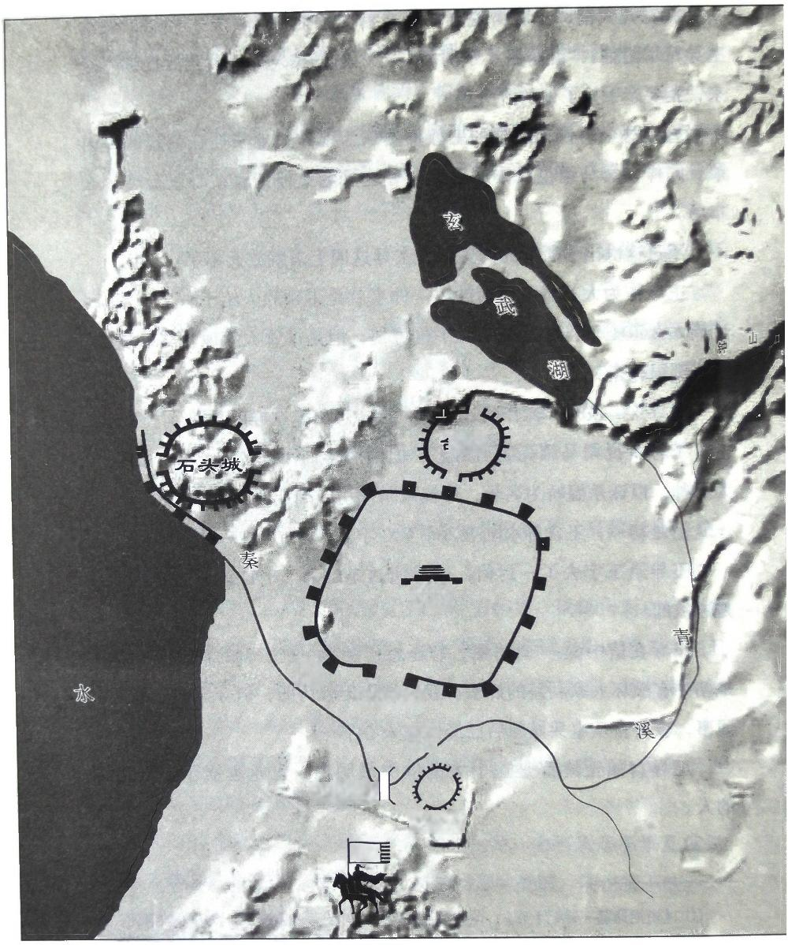台城

沤

建康

淮

宣阳门

水

朱雀桥

越城

王含

图7- 3 王敦逼宫示意图

对王导来说，皇权是摆设了，门阀和土豪变诸侯了，最重要的是， 王家下一代的子弟都不成器，他岁数也大了，以稳为主，不要轻易挑起

战端，维持这种平衡走下去最好。

上一次王敦逼宫，打的口号是清除刘魄、刁协等一批门阀大族 的仇人，教训不懂事的司马睿，所以所有门阀和江东豪族几乎都在看

热闹。

但仅仅两年时间，王敦的第二次逼宫就变成了众叛亲离。最关键

的原因在于，王敦打破平衡了。

琅邪王氏是绝对成不了下一个司马氏的。王家看上去很强大，但

是力量分散，没有一个绝对实力的房头能够统一王家这一族!

就算琅邪王氏成功了，也绝对顶不住后面各阶层的反扑!更何况 北面还有“胡虏”窥伺，石虎已经一度兵临下邳了，也许大内乱后谁家

的日子都不好过了。

所以“成事晴雨表”的王导在第一次王敦逼宫时暗通王敦来教训 司马睿，在王敦第二次造反后王导又主动帮王敦出殡。说到底，两晋的

第一明白人就是王导，心里有杆秤，永远算不错。

郗鉴喊来支援的淮南兵还未赶到，温峤移驻北岸以挫其锋，烧毁

朱雀桥和王含隔秦淮河对峙。

司马绍年轻，性格比较冲动，总恨不得当冲锋队长，这次也是。 本来他打算亲自带着冲锋队与王敦的大军厮杀，结果听说温峤把桥给烧

了，顿时大怒。

但他却被温峤的一句话又给噎回去了：“现在中央军寡弱，各地勤 王的部队还没到，要是人家长驱直入了，我们连宗庙社稷都保不住，你

跟我因为这座破桥瞪什么眼!”

这座桥为什么如此重要了呢?因为王含知道石头城有铁杆的保皇

派守着，所以拿不下来。石头城如果被拿下，上游的水军就能源源不断

第7战 王敦、苏峻之乱：走火入魔的门阀的自救之路 575

地在石头城登陆，并且由江入河封锁秦淮河对建康城实行反包围，后面

这仗就没法打了，连跑都跑不了。

守住了石头城，烧了朱雀桥，就意味着叛军的势头被扼住了。(见

图7- 4)

是谁让司马绍这颗躁动的心给冷静下来的呢?是时任司马绍贴身

卫队总指挥的“都督从驾诸军事”郗鉴。

司马绍身边的人持有一种论调：叛军人数是咱们的百倍，台城小 而不固，最好要趁其军势未成，御驾亲征揍他们。由此可见，此时朝廷

的中央军确实比较可怜。

郗鉴说：“现在叛军势不可当，只能智取，不能力敌，别看王含的 军队总量大，但番号众多，王敦不在，他没办法统一号令调度，而且来 了以后劫掠不断，百姓人人自危，只要等下去，就不愁没有转机。况且 叛军没有长远打算，就盼着咱们跟他们打呢， 一旦论持久战，援军到 了，咱们的机会就来了。现在以弱击强一把定胜负，就算后面的援军都

是申包胥这样的忠义之士，那也于事无补啊!”

在兖州当钉子户当了十年之久，越钉越强的郗鉴给司马绍讲明白

了一个浅显的道理：打不过的时候就不要打。

郗鉴的意思很明显：他要是像司马绍这样冲动，在兖州别说待十

年，十天都撑不下来。

司马绍率诸军屯南皇堂，七月初三夜，招募敢死队，派将军段秀 和中军司马曹浑等率千名精兵偷渡秦淮河以攻其不备，清晨在越城与王

含交战，斩杀其前锋将领何康。

王敦知道王含兵败，大怒道：“我哥哥太弱了，我家门户当衰，大

事去矣!”

深感大势已去的王敦试图起身前往前线，但因病重实在爬不起来

了，他知道自己将不久于人世，告诉接班人王应，在他死后先置文武百

宣 阳

求军源额不断

旅

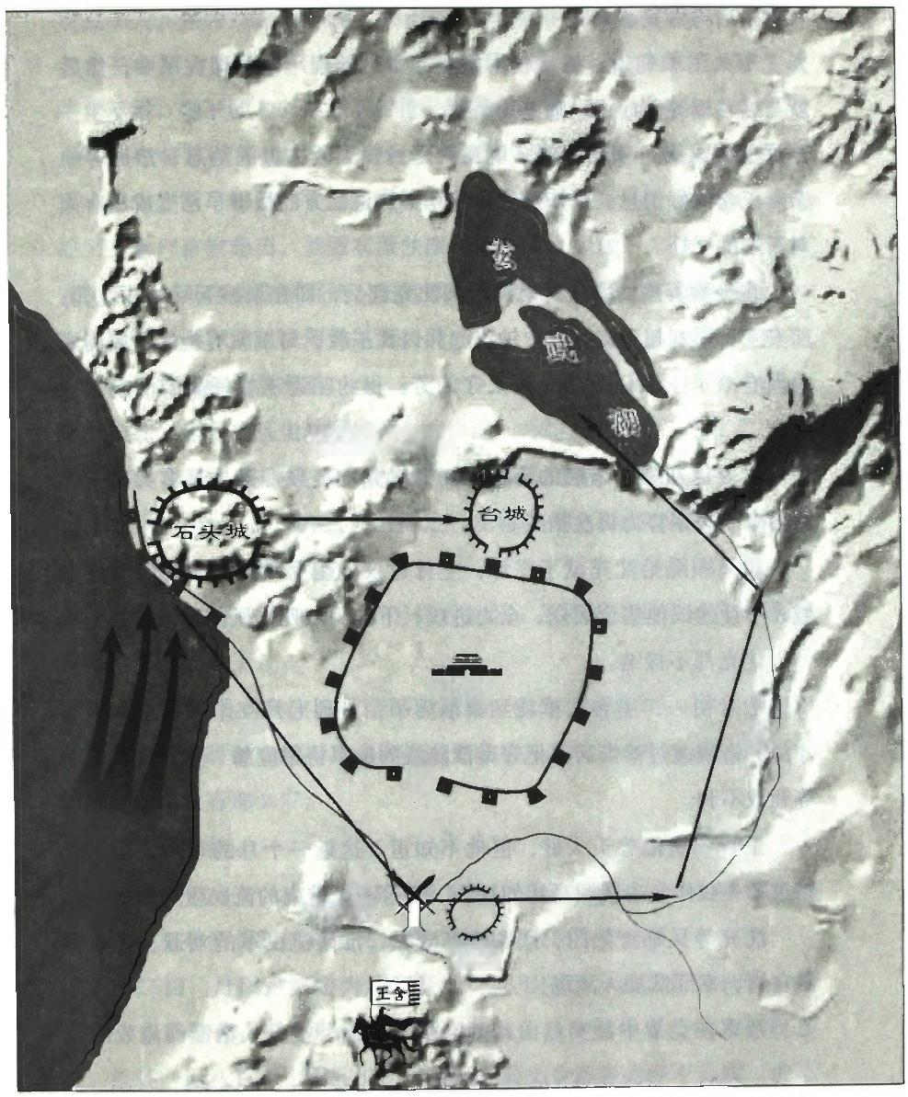**包** **围** **圈**

江

**建康**

秦

青

门

溪

淮

朱 雀 桥

越 城

水

图7-4 石头城战略重要性示意图

第7战王敦、苏峻之乱：走火入魔的门阀的自救之路 1 577



官称帝后再办丧事。

不久王敦病逝，王应秘不发丧，用蜡处理尸体并埋在屋中，然后

就与诸葛瑶等开起了纵欲盛宴。 ①

王应认为，朝廷很弱，现在就是封锁王敦去世的消息，然后等他 亲爹王含的好消息。不知愁的王应还不知道前方的战事早已变成所有人

对王家的反扑。

在会稽养病的宗正卿虞潭听闻沈充起兵，即在余姚起兵讨伐沈充； 前安东将军刘超和宣城内史钟雅起兵讨伐王敦；与王敦有仇的义兴周家 的周蹇杀了王敦任命的义兴太守刘芳；祖约驱逐王敦任命的淮南太守

任台。

王含也迎来了最后的资本入局，沈充从吴兴带来一万多兵与王含

军会合，叛军势力再次抬头。

司马顾肠给沈充献了三计：上计建议他掘玄武湖，引湖水灌建康

城；中计建议他集合兵众，全力进攻；下计为杀死钱凤归降。

沈充都不接纳。

七月初一，王含大军就到秦淮河了，直到七月二十五夜里，叛军 才从竹格渚渡过秦淮河。把守秦淮防线的护军将军应詹、建威将军赵胤

等迎战不利。

王含军貌似势头大好，但他不知道，这近一个月的等待，不仅仅

错过了一鼓作气击溃司马绍的机会，还等来了淮南的流民生力军。

沈充等兵临宣阳门，刚刚准备攻城，淮南流民军的刘遐、苏峻突

然自南塘率部队加入战场!

叛军在会战中被突然出现的淮南军击溃，被赶入秦淮河淹死的就

① 《资治通鉴·晋纪十五》:敦寻卒，应秘不发丧，裹尸以席，蜡涂其外，埋于厅事 中，与诸葛瑶等日夜纵酒淫乐。

有三千人，随后刘遐又于清溪再破沈充，叛军一败涂地。

王含见大势已去，连忙烧营逃走，司马绍宣布大赦政策，唯王敦

一党不赦，剩下的人，谁放下刀枪，谁就被赦免。

庾亮督苏峻等追击沈充，温峤督刘遐等追击王含、钱凤。以淮南

军为主力，司马绍下达了总追击的命令。

王敦尸首被起出，焚毁衣服并摆成跪姿砍头示众。

王含与王应乘船到荆州，王舒派兵迎接，然后派人溺死了他们。

钱凤到阖庐洲时被周光杀死。

沈充被旧将吴儒所杀。

至此，王敦之乱尘埃落定。

战后，有人表示像王敦的亲戚王彬这帮人都得除名，但司马绍表 示：“王导大义灭亲，我当百世保之，王彬这帮人虽然是王敦的亲戚，

难道不也是王导的亲戚吗?”

除了王敦兄弟那一支外，王导、王舒、王彬等王家其他房头全都

获得了保全。

王敦的党羽本来应该被全部罢黜的，后经温峤求情，表示他在王 敦那里上班的时候发现有很多官员是无奈屈从的，司马绍最终也网开一

面，打击面没有那么广。

封赏分两档：

第一档就一个人，封司徒王导为始兴郡公，邑三千户，赐绢九千

匹。因为王导又是写劝降信又是开追悼会，实在是辛苦了。

第二档：丹阳尹温峤为建宁县公，尚书卞壶为建兴县公，中书监 庾亮为永昌县公，北中郎将刘遐为泉陵县公，奋武将军苏峻为邵陵县 公，邑各一千八百户，绢各五千四百匹；尚书令郗鉴为高平县侯，护军

将军应詹为观阳县侯，邑各千六百户，绢各四千八百匹。

安抚完功臣后追悼死人，这些年被王敦干掉的司马承、甘卓、戴

第7战 王敦、苏峻之乱：走火入魔的门阀的自救之路 | 579



渊、周頭、虞望、郭璞、王澄等人被封官追悼。

之前被王敦灭掉的义兴周家门生故吏向朝廷诉冤，请求对被王敦 杀害的周札、周楚予以赠谥。以郗鉴为首的保皇党认为周札活该，当年 开门投降的就是他，不能给。王导则再次和稀泥，认为周札和司马承、 戴渊这帮勤王派虽然当时所见有异，但最后还是被王敦杀了，也都尽了

人臣之节。

争论中，郗鉴怒了，说：“王敦之所以嘚瑟那么多年，还不是因为 周札开了石头城门。王敦要是正义的，那先帝就是周幽王、周厉王这样

的亡国之君!”

但最终还是王导胜利了，司马绍追赠周札为卫尉。

王导这又是在干什么呢?是表示自己有人情味，对南方豪族是充

满同情的，与南方豪族是可以长久合作的。

郗鉴这帮人想的都是皇帝的权威是不是能够得到稳固，将来是否 能够以儆效尤。王导考虑的则并非皇权的长期性，而是门阀政治的长

期性。

不过别替王导担心，王导可没和郗鉴这帮人结梁子，而且后来还 跟郗鉴结了亲，请了病假专门为了送郗鉴上任，因为这事王导还被弹劾

了。①

你永远不用担心王导的人际关系问题，只要你有用，就不愁与王

导的关系。

最后一个岗位，司马绍瞄准了荆州。荆州的王舒虽然前期投诚， 后来还干掉了王含、王应，但仍然被调整到了实力并不大的湘州当

刺史。

① 《资治通鉴·晋纪十五》:司徒导称疾不朝，而私送郗鉴。卞奏“导亏法从私，无 大臣之节，请免官”。



司马绍是明君就表现在对琅邪王家的制衡上，因为琅邪王家一 家子都是活泥鳅，每个人都八个心眼，司马绍实在拿不准，还是搞制

衡吧。

最终，时年六十六岁，跟王家有仇，在广州待了十年的陶侃被任 命为都督荆、湘、雍、梁四州军事，征西大将军，荆州刺史，领护南蛮

校尉，其他职务如故。

王家在西线近十年的势力，都被调整到陶侃手上。难道司马绍不

怕陶侃成为第二个王敦吗?他还真不怕。

因为陶侃是寒门出身，不像王家那样有一大堆能干的兄弟，陶家

的子弟多不成器，就陶侃一个人很强，而且他是奔七十的人了。

要说两晋的人谁跟丞相诸葛亮最像呢?就是陶侃。

陶侃聪明敏锐、恭敬勤奋，整日盘膝正襟危坐，对军府中众多事

务检视督察，无所遗漏，没有一刻闲下来。①

陶侃到广州的时候都五十七岁了，要是别人都该退休了，都开始

选棺材了，他在干什么呢?

他闲时总是在早上把一百块砖搬到屋外，晚上又都搬回来。有人 问他缘故，陶侃说：“我还惦着收复中原呢，现在天天太悠闲了，怕把

自己待糠了。”②

他常对人说：“大禹圣人，乃惜寸阴，至于众人，当惜分阴。岂可 但逸游荒醉，生无益于时，死无闻于后，是自弃也!”就是天天劝身边

的人要珍惜时间，寸金难买寸光阴!

① 《资治通鉴·晋纪十五》:侃性聪敏恭勤，终日敛膝危坐，军府众事，检摄无遗， 未尝少闲。

② 《晋书·陶侃传》:侃在州无事，辄朝运百魑于斋外，暮运于斋内。人问其故，答曰：

“吾方致力中原，过尔优逸，恐不堪事。”其励志勤力，皆此类也。

**第7战** **王敦、苏峻之乱：走火入魔的门阀的自救之路** **|** 58I



陶侃还经常在军中整顿奢靡主义和享乐之风，对在工作时间喝酒

赌博的将吏予以军法处置。

陶侃经常做演讲，苦口婆心地告诉军士：“不要沉迷于游戏和那些 消磨时光的东西，现在主流谈的‘老、庄’玄学实在太浮华，都被那帮 清谈的文人弄成浮华游戏了，不能成事。君子得有个爷们的样子，天天

蓬头垢面地装着有个性，难道就是宏达之人了吗?”①

陶侃在洛阳的时候，演讲的水平很高，是能够代表南人参加辩论 大赛的，他对玄学的研究也相当有造诣。陶侃知道，在门阀士族与清谈

文人的游戏下，本来逍遥的老庄之言变成了浮华之术。

指着清谈是干不成事业的。干事业，归根结底是要扎根于土壤的。 “天下难事必作于易，天下大事必作于细”,陶侃不管官居何位，都保

持了对万事万物的最大恭敬。

有人来给他送礼，他一定问礼物是怎么来的，如果是自己挣得钱 买来的，哪怕不是什么值钱的东西，他也相当高兴，三倍回礼，尊重对 方的心意；如果是巧取豪夺之物，他就一定给你上课，骂一顿，再把东

西退回去。

有一次出游，他看见一个人抓了一把没熟的稻子，就问道：“你拿

这个干什么?”

那人说：“走路时看到的，随便摘下来而已。”

陶侃大怒道：“你自己不干活却随随便便毁人家的庄稼来玩。”于

是鞭打此人，以儆效尤。

在他的治下，家家户户都知道努力耕作，勤劳致富。

正能量是需要执政者身体力行去引导的，无论世道多么昏暗，无

①《资治通鉴·晋纪十五》:樗辅者，牧猪奴戏耳!老、庄浮华，非先王之法言，不 益实用。君子当正其威仪，何有蓬头、跣足，自谓宏达邪!

论时代多么浮华，这片土地总会诞生那些勤勤恳恳力挽狂瀾的华夏脊梁

的，他们是民族的光芒，是民族的魂魄。

为什么这片土地会一直诞生这样的华夏脊梁呢?因为我们是“灵

者为先”的民族。

总会有一些实践型的天纵英才，在摸爬滚打后发现真正能做成事

的法门。

中国人做事的理念说到底是什么呢?是实事求是、踏实做事、好

好做人。

第7战 王敦、苏峻之乱：走火入魔的门阀的自救之路 | s83

**四、“上寿”和“下寿”对于大才分别意味着什么?**

司马绍在继位后短短两年多的时间里，不仅拆除了王敦这个巨大

的炸弹，而且连后事余波都处理完毕。

虽说王敦这个炸弹自爆的成分很高，而且这两年王敦病重成为司 马绍解题的关键钥匙，但不能不说，司马绍在这两年多的时间里执政方

针是正确的。

1.他扶植庾亮、郗鉴等作为心腹，对江东豪族进行了政治收买， 与他们重建关系，以陆晔为首的江东大族开始进入朝廷最核心的圈层参

政议政。

在之后东晋最大规模的内乱中，江东豪族们纷纷拿出了比王敦第 二次叛乱要精神许多倍的勤王表现，这不能不说和司马绍的政治示好有

着巨大的关系。

2.他调整了王家一家独大的政治格局。

陶侃被调整到了荆州，都督荆、湘、雍、梁四州军事，并用极高 的威望取代了王敦在西线近十年的经营成果；护军将军应詹代王彬为江

州刺史；王舒被调整为湘州刺史，不久又被征回了中央。

3.他拉拢了江淮流民军做平叛生力军，这对平灭王敦之乱几乎是

决定性的。

王敦再怎么自毁长城，他的军队体量是摆在那里的，他多年的准备 也是放在那里的， 一开始王敦的声势相当吓人，在北方经历过腥风血雨

的郗鉴和温峤也都做出了预判，摁住了司马绍，说这仗没法打，先蔫着。

王含就算再不是统帅的料，但还是击败了秦淮防线的驻防军，最

终是一度打到宣阳门的。

各地起义军虽然不少，但都是在老家干掉了王敦任命的官员，真正 敢来京师掺和的不过是刘遐和苏峻这两股北方势力，朝廷的禁卫军除了

那次偷袭之外，全程并没有什么亮眼的表现，反而让王含兵临城下了。

最终扭转战局的是淮南军，最终追杀逃军的也是淮南军。

战后调整江北格局，郗鉴都督徐、兖、青三州诸军事，兼兖州刺

史，镇广陵；

刘遐监淮北军事、北中郎将、徐州刺史、假节，代王邃镇淮阴；

祖约为镇西将军，镇寿春；

苏峻为冠军将军、历阳内史，镇历阳。(见图7-5)

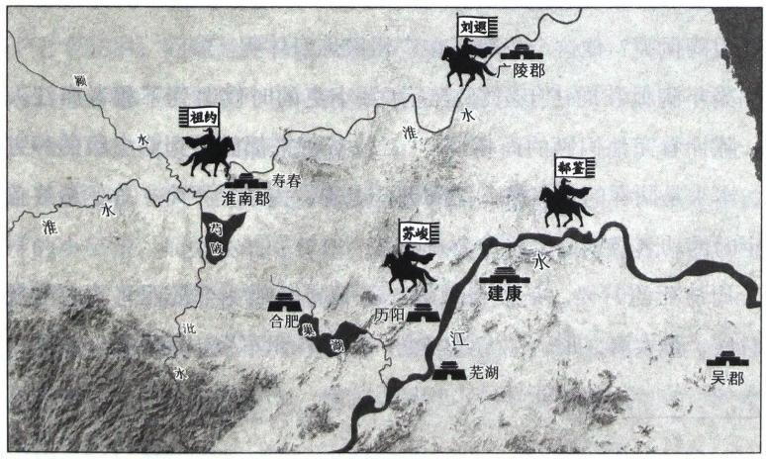

图7-5 王敦之乱后江北驻防示意图

第7战 王敦、苏峻之乱：走火入魔的门阀的自救之路 | 58s



郗鉴是司马绍的心腹，刘遐和苏峻也是和司马绍共过事的了，祖 约是祖逖之弟，与朝廷也自有一份情谊。这个布局无论从关系上还是战

力上，都是能够保证江北太平的。

总的来说，司马绍继位后的这两年多时间里，朝廷对江北流民军

的控制、与其合作达到了东晋成立以来的最高峰。

说到底，司马绍是个明白人。但二十七岁的他，寿命也即将走向

终点了。

人这辈子如果想干一番事业，最重要的是什么呢?其实就是寿命， 再拓展下，是健康。这貌似有点儿片汤话，但是正确的道理似乎都是些

片汤话。没有些知识和亲身经历，是吃不出这碗片汤的味道的。

王敦五十九岁死了，他要是晚死两年亲自带队逼宫，司马绍是否

顶得住呢?王导也许就该给司马绍开追悼会了。

还记得当年准备攻打王敦的周访吗?率领八千兵就能平乱荆襄的

大才，但做了一年多的梁州刺史就不行了，年六十一而卒。

其实周访这个岁数和所在的这个职位，对于一个奋斗一生的男人

来讲，也没什么可遗憾的了。

但陶侃呢?他这个岁数还在广州锻炼身体呢。

当年陶侃和周访年纪轻轻还都做小吏的时候遇到了相者庐江人陈 训，陈训看完他们俩的面相说：“二位爷将来都能做到刺史级的一方高 官，本来是同样的功名格，但陶侃是上寿，周访是下寿，你俩最终盖棺

论定时的功名级别是要跟寿命走的。”①

周访死的时候，是梁州刺史，司马睿赠他一个征西将军。陶侃死

的时候，是太尉，荆、江二州刺史，都督八州军事，加羽葆、鼓吹，长

① 《晋书·周访传》:初，访少时遇善相者庐江陈训，谓访与陶侃曰：“二君皆位至 方岳，功名略同，但陶得上寿，周当下寿，优劣更由年耳。”

沙郡公，死后追赠为大司马，赐谥号“桓”,以太牢礼祭祀。

周访死的时候，与陶侃是一个级别的，都是刺史，但陶侃多活了

十五年，最终级别比周访高出了很多。

有的人这辈子是认真活了三万天，有的人却是把一天活了三万遍， 寿命这东西，对普通人其实不算稀缺资产，但对“开了窍”的大才来

讲，就是最神奇的复利加速器。

诸葛亮死的时候是五十四岁，司马懿死的时候是七十三岁。

司马懿在五十四岁的时候命令张邰去木门道追击蜀军，他此时也 仅仅是曹叡心中的一个高级救火队员。但比诸葛亮多出来的十九年寿

命，最终将司马懿由舞阳侯变成了晋宣帝。

“寿命”挺玄的，有天生的因素，有后天的积累。袁了凡在《了凡 四训》中说多救别人的命，就能改变先天的因素，自己就会增寿，哪怕

短命之人也会增寿。

司马懿年幼时被人算命，说他前半生无有不中，寿是五十三岁，

但他天天琢磨行善救人，最终活到了七十三岁。

有人说司马懿在辽东杀十五岁以上男子七千多人筑京观，却也活 到了七十三岁，问题是司马家的基因就超级长寿，他活了七十三岁算很 长吗?他要是不作也许可以活得更久，他兄弟司马孚可是九十三岁才作

为大魏纯臣去找老曹家报到的。

从历史的长河来看，你获得的成功更多不是你在短期内能爆发出 怎样的小宇宙，而是在你开窍后，在正确的路线上越走越远，势能会产

生复利效应，最终将你带到那个高高的山尖上。

所以一个聪明人，尤其是开了窍的聪明人，要超级重视自己的身 体和寿命，多用智慧去救人。你救的那些人最终都会通过你的寿命体现

在你的功成名就上。

司马绍堪称东晋最有明君样的皇帝了，但不知是因为祖宗作孽

第7战 王敦、苏峻之乱：走火入魔的门阀的自救之路 | 587



太多报在了他身上，还是东晋的国运就这样，老天不想给他更多的时

间了。

他的历史任务似乎仅仅是祭起皇权的脆弱大旗，消灭掉打算破坏 南方权力平衡的王敦，让南方门阀政治继续维持下去，去对抗北方的胡 虏，而不是治理分崩离析的东晋朝廷，让南北的平行线继续平行下去，

给中华文明的融合与涅槃争取时间。

325年八月，司马绍病重。

掌握殿中宿卫的是抚军将军司马宗及右卫将军虞胤(其姐虞妃为 司马睿的结发妻子，抚养司马绍长大),还有太尉司马兼，这三个人算

是一个阵营的。

司马绍已经被隔离了，群臣想见却进不了殿。①貌似司马皇族因为

司马绍病重要趁机夺权了。

对于北方门阀来说，又一个突发情况来了：司马绍走后如果司马 宗搅和进来，所有集团的利益格局将再次出现巨大动荡，届时又是一波

大内耗。

但是，现在的问题又很尴尬，殿中禁军在司马宗手中控制着，大

臣见不到皇帝，又不能明闯大殿，因为明闯就是造反。

在这个时候，门阀时代的第二代接棒人站出来了，司马绍的大舅

子：庾亮。

庾亮是颖川士族，但庾家并非王家那种超一流门阀，在颖川属于

一般家族，南来后异军突起有好几个方面的原因。

1.硬件够。

庾亮姿容俊美，善于清谈，喜好老庄之学。他的玄学专业水准是

① 《晋书·庾亮传》:及帝疾笃，不欲见人，群臣无得进者。抚军将军、南顿王宗， 右卫将军虞胤等，素被亲爱，与西阳王兼将有异谋。



得到王敦的认可的。王敦有一次和庾亮谈事，被庾亮吸引得都离席往前

凑了，听庾亮讲完后，王敦叹道：“庾亮的水平比裴颁强太多了!”①

裴颁也是个玄学大咖，提出过自己的玄学理论“崇有论”,以反对

王弼和何晏的“贵无论”。

貌似庾亮是个玄学派的领头人，但他在行动上又很不“正常”。

由于浮夸之风流行了好几十年，再加上艰难的乱世，士族名士们 普遍奉行“今朝有酒今朝醉”的人生信条。他们往往不拘礼法，喜好清

谈，不经世务，仗着高门大姓的特殊地位天天过着醉生梦死的生活。

庾亮为人则严肃庄重， 一举一动都遵礼而行，即使在家中独处也

是规规矩矩。②

庾亮十六岁时，司马越要征辟他为掾属，但庾亮没有接受，随其 父会稽太守庾琛在会稽疑然自守，当时人们都忌惮他方正严峻，不敢对

他开玩笑。

庾亮的行为做派，又俨然是一个儒学大家。从他办公时的勤奋状

态来看，他和陶侃挺像的。

两个人都是披着玄学外衣的儒家学者，都是重事功干实事的。但

是，在落地能力上，相比陶侃，庾亮就差得远了。

总之，庾亮在这个背景下显得弥足珍贵，他有北方士族的基本入 场券，又及时带领家族“由儒入玄”闯出了玄学名头，像个能做事的正

常人。

2.关系硬。

**307年，司马睿任镇东大将军时，听到了当时在会稽的庾亮的名**

① 《晋书·庾亮传》:时王敦在芜湖，帝使亮诣敦筹事。敦与亮谈论，不觉改席而前，

退而叹曰：“庾元规贤于裴顧远矣!”

② 《晋书·庾亮传》:风格峻整，动由礼节，闺门之内不肃而成。

**第7战** **王敦、苏峻之乱：走火入魔的门阀的自救之路** **1** s8g



声，征辟他为西曹掾。

司马睿第一次见到庾亮就大喜过望，对他的谈吐、外表、才学称 赞有加，还因此聘了庾亮的妹妹为世子妃，给司马绍定了亲。庾亮怎么

推辞都不行，司马睿坚持让儿子司马绍娶庾亮的妹妹。①

虽说这个时候的司马睿当皇帝的影子还没有，只是皇族中的小字 辈，但两个家族间互相认可的唯一标志就是联姻。司马睿因为庾亮，认

可了庾氏家族。

庾亮也成为司马睿的自己人，参丞相军事，掌书记。司马睿登 基后，又拜庾亮为中书郎，领著作，侍讲东宫，和温峤两人俱为太子

心腹。

等司马绍继位后，庾亮开始进入第一梯队，当上了中书监，平定

王敦叛乱后转任护军将军。

从皇族角度看，庾亮是司马睿一手征辟的，又是姻亲，庾亮的父 亲庾琛还在会稽当过父母官，在南方有影响力，所以在众多北方士族

中，庾亮是司马绍最信任的人。

3.兄弟多。

庾亮他爹给他生了四个同母弟：庾冰、庾怿、庾条、庾翼，除了

庾条之外，其他都是人才。庾亮有着强大的左膀右臂。

4.粉碎了司马宗妄图颠覆门阀政治的企图。

司马睿开始用刘隗、刁协打压琅邪王氏时，庾亮这个亲家作为司

马睿的“自己人”就不支持，而是主张维持门阀政治的格局。

庾亮虽然是皇亲，但能拎得清到底哪头才是自己的主场。这次司

马绍病重，庾亮对稳固门阀政治的格局堪称起到了决定性的作用。

① 《晋书·庾亮传》:及引见，风情都雅，过于所望，甚器重之。由是聘亮妹为皇 太子妃，亮固让，不许。



司马宗使皇宫内外隔绝，庾亮站出来找司马宗要殿门钥匙，表示

他要进殿。司马宗根本不搭理他，朝庾亮吼道：“你当这是你家啊!”

拿不到钥匙的庾亮强闯宫禁，撞开宫门来到了司马绍面前。①

庾亮敢这样做，和他是护军将军手中有兵以及皇帝大舅子的特殊 身份有着巨大的关系。放眼江东政坛，只有他能做这个动作，换第二个

人这么做，那就是造反。

庾亮入寝宫见到司马绍，痛哭流涕，说司马兼和司马宗等人谋议

废黜大臣，自己请求辅政并废黜司马宗等人。②

庾亮比较直接：我选我。

照圆滑度来说，庾亮与王导差得实在有点儿远。当然，庾亮和司

马绍两人和大泥鳅王导比起来，差得都有点儿远。

由于庾亮的要求太露骨，司马绍没有答应。

几天后，也就是八月十九，司马绍改主意了，在生命的最后时刻 做了决定，召太宰司马兼、司徒王导、尚书令卞壶、车骑将军郗鉴、护 军将军庾亮、领军将军陆晔、丹阳尹温峤一起接受遗诏辅政，辅政者轮

番入殿领兵当值宿卫。这七人，最终成为东晋王朝第三代朝廷辅政者。

为什么司马绍在生命的最后时刻改变主意了呢?因为他的儿子司

马衍此时才五岁。他死了以后，司马衍能指望谁呢?

那帮宗室?自己家的历史还不够“动人”吗?庾亮再怎么露骨地 提要求，直白得让人不舒服，他也是外戚，他仍然是与皇权休戚与共

的。不指望庾亮，就实在是没别人了。

司马绍驾崩后，五岁的成帝司马衍继位。

① 《资治通鉴·晋纪十五》:及帝疾笃，不欲见人，群臣无得进者。亮疑宗、胤及宗 兄西阳王兼有异谋，排闼入升御床。

② 《资治通鉴·晋纪十五》:见帝流涕，言兼与宗等谋废大臣，自求辅政，请黜之。

**第7战** **王敦、苏峻之乱：走火入魔的门阀的自救之路** **|** 59I



九月，庾太后临朝摄政，史书上又一次出现了那句让人怀念的

“咸决于亮”了。①当然，此亮非彼亮(丞相诸葛亮),差得实在太远。

东晋建国后，东晋皇权对门阀政治进行了两次重大的反抗。

一次是司马睿用刘隗、刁协等人打击琅邪王氏，结果得罪了所有

北方士族和南方豪族，被王敦平掉了。

第二次就是司马宗等人利用禁卫军预谋政变，被庾亮靠着门阀和 皇亲的双重身份“逼”司马绍想清楚了。司马绍最终托孤辅政的人中，

除了司马兼之外，全部是门阀中人。

王导是万年不倒翁，但王氏已经被调整，由于王氏的历史原因也 被防范，子弟也并没有特别显眼的，因此，王氏不会再出现像王敦这样 的人物了，这个老狐狸现在资历最老，也最能搞平衡，他是一定要在辅

政人员名单的。

卞壶和温峤是北方高门，卞壶的老爹卞粹及其兄弟六人，号称

“卞氏六龙”,卞壶和温峤两人都是司马绍做太子时的左膀右臂。

陆晔作为江东第一档的门阀进入了辅政班子代表着皇室对本土豪

族的态度；郗鉴就不用说了，实力派兼江南江北的联络人。

门阀政治开启和发展的顶点是琅邪王氏，第一次波谷在王敦被杀， 司马绍调整格局，皇权开始渐渐抬头；门阀的第二次抬头，标志是庾亮

以特殊身份和阶级属性浇灭了司马家族中的野心人物。

至此，司马家的皇权力量再抬头要等到东晋快要被灭的前夕了。

东晋这个王朝堪称华夏五千年历史中的奇葩：开国皇帝司马睿的

权力小到让人家活活气死，王朝末年皇权反而开始拾头。

别的南方政权基本上都是偏安江左，东晋倒好，北伐那是一波接

①《资治通鉴·晋纪十五》:九月，癸卯，太后临朝称制。以司徒导录尚书事，与中 书令庾亮、尚书令卞壶参辅朝政，然事之大要皆决于亮。



一波。为什么呢?说到底，因为这个王朝所处的是罕见的门阀政治为主

的时代。

门阀掌控了近百年的皇权，直到门阀在近亲结婚和家运衰退导致 的大规模人才断档后，皇帝才开始有机会再度掌控最高权力，但那时候

整个国家已经朽烂不堪。

因为门阀都有着一家独大的梦，需要功业去给自己加码，所以不

管北方胡人多么嘚瑟，门阀仍旧要北伐。

庾亮执政后和前任王导的手法出现了巨大差异，王导请客吃饭能 让几百人都觉得自己是上宾，庾亮则生硬很多，官员们开始不买他的

账。①

司马绍公布辅政成员的时候漏下了老资格的两个人， 一个是陶侃， 一个是祖约。这两人因为手中的实力和阶级成分不进班子是正常的，但

是他们心里也是不爽的。

面对这种情况，庾亮辅政后就应该去安抚、封赏，但他忽略了这 两位与他相交不多的实力派，而且庾亮也不擅长沟通，导致陶侃和祖约

这两位大佬都怀疑是庾亮把他们给阴了。

庾亮辅政一年后，朝廷内外出现了很多异动。当年在遗诏争夺战

中败下阵来的司马宗和苏峻等外兵勾搭上了。①

苏峻本人也开始招纳亡命之徒扩大战备，对朝廷送来的给养军粮

① 《资治通鉴·晋纪十五》:初，王导辅政，以宽和得众。及庾亮用事，任法裁物，

颇失人心：

② 《资治通鉴·晋纪十五》:及遗诏褒进大臣，又不及约与陶侃，二人皆疑庾亮删之。

③ 《资治通鉴·晋纪十五》:南顿王宗自以失职怨望，又素与苏峻善；庾亮欲诛之， 宗亦欲废执政。

**第7战** **王敦、苏峻之乱：走火入魔的门阀的自救之路** 593



不再感恩，稍不如他的意，他就满口怨言，极为愤慨。。①

陶侃、祖约、苏峻，这本都应该是庾亮在辅政后第一时间去结好

并拉拢的政治力量，因为他们手里有兵。

陶侃和祖逖都是出了名的忠义之人，祖约这些年一直顶在第一线 为国戍边，苏峻也有过勤王的经历。作为辅政者的庾亮继续维护好这三

方的关系其实并不是难事。

但是，庾亮上任仅仅一年，就把这三人全都得罪了。

庾亮是怎么处理的呢?

他为了防范这三个人，派温峤做江州刺史，都督江州，镇守武昌；

派王舒做会稽内史以为声援，然后修石头城做战备。(见图7 - 6)

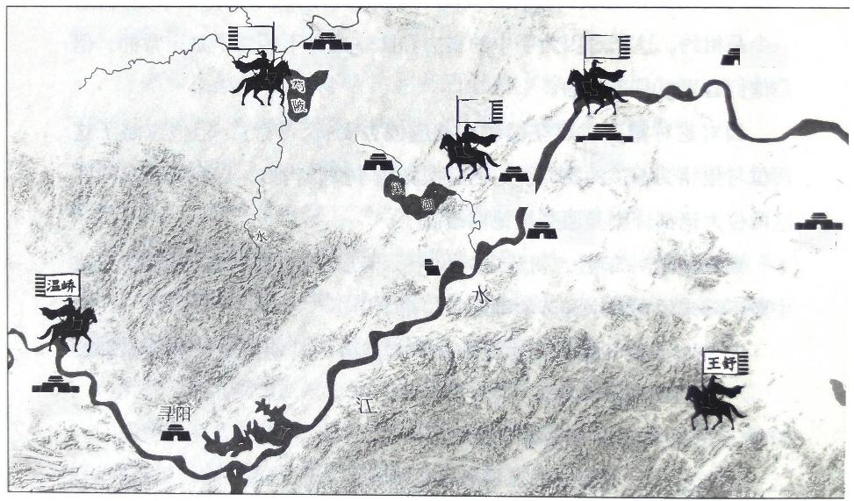

祖约 寿春

淮南郡

淮

苏峻

合肥

批

芜湖

临湖高

武昌郡

海陵

建康

历 阳

庾亮

吴郡

水

**图** **7** **-** **6** **庾亮布局示意图**

①《资治通鉴·晋纪十五》:而峻颇怀骄溢，有轻朝廷之志，招纳亡命，众力日多， 皆仰食县官，运漕相属，稍不如意，辄肆忿言。



他的这个布局正确吗?温峤完完全全就是在防陶侃，庾亮忽略了 近在肘腋的祖约和苏峻，尤其此时威胁最大的明明是和司马宗勾结的

苏峻。

就在庾亮布局后的一个月，即326年十月，庾亮与已经势同水火 的司马宗开战。庾亮利用妹妹皇太后和辅政的政治优势，命御史中丞钟 雅弹劾司马宗谋反，派右卫将军赵胤逮捕司马宗。司马宗率兵抵抗，被 赵胤所杀，哥哥司马兼受到牵连，这位唯一进入辅政名单的宗室也被罢

免，降封为弋阳县王。

庾亮做事就没有政治艺术手腕，王导把什么事都办了，最后好人 是王导自己，坏人是别人，受害者被卖了还在帮王导数钱。庾亮呢，干 什么都直接摊牌，这次废了两个宗亲，弄得天下之人都说他要铲除宗室

势力。①

庾亮在剿灭司马宗后，又对下一个潜在对手——苏峻展开了围剿。 因为司马宗的余党逃到了苏峻那里，庾亮命令苏峻给送过来，苏峻不

理。②

按理讲，苏峻是庾亮下一个要干掉的人，最好的办法是通过朝廷 的政治优势和利益许诺，挑拨时驻寿春的祖约去干掉苏峻。如果不让祖 约干掉苏峻，但至少不能得罪祖约。但当年十一月，后赵石聪攻打寿

春，祖约的求援信一封接一封地送过来，庾亮就是不搭理。③

石聪连掠逡遒、阜陵，杀掠五千余人，建康大震。庾亮加王导为

大司马，都督中外诸军事，于江宁御敌。连长江都没过。最终苏峻派部

① 《晋书·庾亮传》:宗，帝室近属，兼，国族元老，又先帝保傅，天下咸以亮翦削

宗室。

② 《资治通鉴·晋纪十五》:宗党卞阐亡奔苏峻，亮符峻送阐，峻保匿不与。

③ 《资治通鉴·晋纪十五》:十一月，后赵石聪攻寿春，祖约屡表请救，朝廷不为

出兵。

**第7战** **王敦、苏峻之乱：走火入魔的门阀的自救之路** | 595



下韩晃打跑了石聪，庾亮又撤了战备，王导的大司马一职也被收回了。

庾亮不仅伤了祖约的心，给了苏峻与祖约结下战友情的机会，还

在战后开始了又一项神奇操作：准备在涂塘兴工事以御“胡虏”。

上一次这样的操作是什么时候呢?

公元250年，吴国太子和鲁王双双被废，政局极度动荡，孙权为 了踏踏实实地搞内斗，于是“遣军十万，作堂邑涂塘以淹北道”,彻底

打消了北兵想要南下的念想。

庾亮打算把江北变成泽国去抵御“胡虏”南下，这在祖约看来，

就是他要被朝廷抛弃了，因此他要思考他的未来了。①

祖约在能力上比不上祖逖，但他这些年北上“抗胡”不容易，劳 苦功高，在朝廷调整官员时抱怨一下又怎么了?祖约这些年没有对不起 东晋朝廷，庾亮为什么这么挤兑祖约呢?而且关键问题是，祖约手里有

兵啊!

在司马宗被杀的前一个月，丹阳尹阮孚对亲信说：“东晋草创不 久，皇帝年幼，庾亮年轻，办事不力，祸乱将启。”于是自请出任广州

刺史去了。

阮孚是个出了名的酒鬼，为了喝酒给我国文化事业贡献了“金貂 换酒”“囊中羞涩”两个著名成语。天天处于半梦半醒状态的阮孚在庾

亮辅政后的短短一年时间就做出了预言。

东晋立国后的第三次武装上访即将上演了。

①《读史方舆纪安·南直一》:议欲作涂塘以遏北寇，祖约闻之曰：“是弃吾也。”因 谋为变。

596 两晋悲歌



**五、庾亮的“惊人天赋”与苏峻反叛**

苏峻，长广郡掖县(今山东莱州)豪族，父亲苏模为安乐相，苏

峻年少好学，担任长广郡的主簿，十八岁举孝廉。

按正常的剧本，苏峻这辈子所走的应该是中层官员的人生之路， 但是发生了永嘉之乱，苏峻返乡，无可奈何地扔了笔杆子开始走上了豪 族的自保之路，于本县聚了数千家结成坞堡，在全郡的坞堡势力中，数

他最强。①

苏峻还派长史徐玮上各坞堡宣传忠君爱国口号，又收敛、埋葬骸 骨，山东大地最讲究忠臣仁义，于是远近各坞堡推苏峻为盟主。司马睿

听说了苏峻这股势力后，给苏峻开了张安集将军的空头支票。

这张空头支票还是很管用的，因为王弥的小弟曹嶷占领青州，表苏 峻为掖令，苏峻称病不受，被曹嶷列为重点打击对象准备讨伐苏峻。苏

峻觉得这仗没法打，于是带领自己的嫡系数百家走海路来到了广陵。

司马睿对这种远来投奔的北方豪族相当肯定，转苏峻为鹰扬将军，

① 《晋书·苏峻传》:永嘉之乱，百姓流亡，所在屯聚，峻纠合得数千家，结垒于本 县。于时豪杰所在屯聚，而峻最强。

**第7战** **王敦、苏峻之乱：走火入魔的门阀的自救之路** 1 597

恰逢周坚反于彭城，苏峻就被派去征讨周坚了，后来被安排做了兰陵

(今山东枣庄峄城区)相为国戍边。

苏峻真的是人才，当年跟他泛海南渡的是几百家，几年后就变成 了精兵万人，并且兵器精良。王敦第一次反叛的时候，朝廷征召苏峻前

来支援，但他没来。

王敦第二次反叛的时候，在山东老乡郗鉴的沟通和征召下，苏峻

南下勤王，立下了大功。

战后，苏峻的驻防地以及朝廷一系列的人事安排相当有意思。

苏峻屯兵历阳，离建康实在太近了。他手上有精兵万人，这是一 股相当可怕的势力。这么重要的地方屯着一支非北方高门和非南方豪族

的力量，是什么意思呢?

表示朝廷对苏峻的信任吗?并非如此。因为表示信任更好的做法

是安排去地理位置更重要、更具有政治意义的合肥。

将苏峻摆在这么近的地方，从政治角度考虑，就是司马绍打算以

苏峻为援。

后来从苏峻上表中的一句话可以琢磨出来更深的意味：昔明皇 帝亲执臣手，使臣北讨胡寇。就是说当年皇帝曾经牵着我的手跟我谈

理想。

司马绍最开始的战略布局，其实是希望慢慢将苏峻打造成自己的 铁杆班底，从北士和南豪手中慢慢夺回大份额的皇权。但是，寿命太

短，最终影响了他的构想。结果事态的发展开始出现了蝴蝶效应。

庾亮当政，史书中未记载发生了什么,只知道司马宗和苏峻搭上

线了，司马宗作为王室代表，恢复了跟苏峻的合作。

司马宗一直想干掉庾亮，因此苏峻开始走到了庾亮的对立面。

庾亮作为正牌的皇权代表，本来牌面很大，却在辅政后的短短时

间迅速失去了太多选票。



在庾亮和司马宗斗争的关键时期，苏峻力挺司马宗，招降犯罪亡

命之人，动不动就大骂朝廷的军饷运送不及时。

司马宗被庾亮干掉后，其党人卞阐逃奔苏峻，结果苏峻把卞阐藏

起来，庾亮明令要人苏峻都不给。

327年十月，庾亮灭司马宗一周年后，准备对苏峻下手了：征苏峻 进京。从时间的角度来讲，庾亮貌似做好了准备才下手的。但从事情的

发展来看，庾亮除了写好了搞笑的行动方案，正经的事情什么都没干。

庾亮开始是向王导咨询的，王导说：“苏峻为人阴险，肯定不会搭 理你的，你先忍忍。”王导心想：“这才多久你就忍不了了，老哥我都 是十年八年地忍着。”庾亮则认为王导一如既往地怂，于是把征苏峻进

京的事提到了朝堂上。

庾亮公然表示苏峻狼子野心，将来一定为乱，现在征他，纵然叛 乱也不是什么大祸，要是再过上几年，就压不住他了。①庾亮给苏峻下

了个政治宣判：犹七国之于汉也。

也不知是庾亮太自信了还是他的脑子让驴踢了，他征召苏峻就征 召，怎么能在最高场合公开说一个手握重兵的将军狼子野心将来一定为

害呢!

庾亮公然表态，就是与苏峻撕破脸了。之后庾亮再怎么示好苏峻，

苏峻也会觉得他笑里藏刀，他俩算是永远无法拼凑在一起了。

上来就摊牌，这是什么套路?朝廷大员们都蒙了，史载：朝臣无

敢难者。

庾亮已经树立了“一言堂”的辅政风格，朝臣们基本都不说话，

最终只有辅政的卞壶说：“苏峻兵强，又靠近京师，行军用不了一个早

① 《资治通鉴·晋纪十五》:亮言于朝曰：“峻狼子野心，终必为乱。今日征之，纵 不顺命，为祸犹浅；若复经年，不可复制，犹七国之于汉也。”

**第7战** **王敦、苏峻之乱：走火入魔的门阀的自救之路** **|** 599



上便可到达，此事应该深思熟虑。”

庾亮不搭理卞壶。

卞壶看庾亮已经膨胀得都不知道自己姓什么了，于是写信给温峤 说：“庾亮征苏峻进京的主意已定，这决定着国家的未来，现在苏峻已 有骄狂之意，此时如果征召他，必会加速祸乱的到来，狗急必跳墙。最 关键的是，朝廷真不一定打得过苏峻，我也不知道庾亮怎么那么有底 气，反正王导和我劝他都没用。现在我是真后悔当初同意把你派出去当

外援，要是你跟我一起骂庾亮，也许他就听了。”

事实证明，卞壶想得有点儿多了，再来八个温峤都没戏，温峤没 完没了地给庾亮写信，也不好使，满朝大臣皆以为不可，但庾亮就是

不听。

苏峻听说庾亮打算征召自己，于是派手下去跟庾亮表态：“您让我 外出讨贼，指哪儿打哪儿，您让我进京，我实在没那个能力。”苏峻认

慫，而且做了让步：“讨賊外任，远近从命。”

如果庾亮按正常打法的话，要么像当年王导调动周配那样来回折 騰他，要么最起码应该把苏峻支得远远的，别离建康这么近。庾亮是怎 么做的呢?他让郭默、庾冰统军防备苏峻，从这一点来看，他还是有政

治觉悟的，既然撕破脸了就要干到底。

庾亮正式下诏征召苏峻为大司农，让苏峻的弟弟苏逸代领部曲。

苏峻又一次上表：“昔日明皇帝拉着下臣之手让我北伐胡寇，如今 中原未平，何以家为，乞求给我青州界内的一个荒远州郡，让我得以为

朝廷做鷹犬之用。”①

其实至此苏峻的雷基本已经拆除了，他之前那么狂，不过是因为

① 《晋书·苏峻传》:峻素疑亮欲害己，表曰：“昔明皇帝亲执臣手，使臣北讨胡寇。

今中原未靖，无用家为，乞补青州界一荒郡，以展鷹犬之用。”



朝内有司马宗的缘故。

现在司马宗被庾亮以霹雳手段搞掉，苏峻本没有颠覆政权的想法

的，他连去哪里都选好了，远远地离开这里，不给朝廷添堵。

庾亮给出的方案是苏峻被征调，其弟和部曲仍在历阳，其实威胁

仍在，但现在苏峻表示他要搬家，想到青州去。

庾亮的强硬态度已经取得了始料未及的好效果，他应该就坡下驴了。

但是庾亮继续不同意!

看到庾亮死不回头后，其参军任让对苏峻说：“大哥，您想流放荒 郡他都不同意，事已至此估计您是活不了了，咱们反了吧!”苏峻同

意，严阵以待，表示他不去建康。

庾亮再派使者征召苏峻。苏峻说：“既然辅政说我打算造反，我哪 里还能活命呢?之前国家危如累卵没有我不行，现在狡兔已死，猎犬理 应烹了。”最后表态：“我就是死也要向准备搞我的那个人报仇!”随 后喊上了被庾亮得罪的军阀祖约，相约一起举兵，以讨庾亮之名直奔建

康而来。

327年十一月，祖约遣侄子沛郡内史祖涣、女婿淮南太守许柳率兵

与苏峻会合。

苏峻正式与庾亮摊牌了。

在应对苏峻叛军时，庾亮犯了多个军事大错。

苏峻第一时间不奉诏的时候，江州温峤和会稽王舒就已经打算前来勤 王了，但庾亮让两人都老实待着，尤其对温峤说：“我担心陶侃可比担心

苏峻多得多，你不要越过雷池(湖名，在今安徽望江县南)一步。”①

“不敢越雷池一步”这个成语在今天是褒义词，我们很难想象，这

① 《晋书·庾亮传》:峻遂与祖约俱举兵反。温峤闻峻不受诏，便欲下卫京都，三吴

又欲起义兵，亮并不听，而报峤书曰：“吾忧西陲过于历阳，足下无过雷池一步也。”

**第7战** **王敦、苏峻之乱：走火入魔的门阀的自救之路** **|** 6o1

个词诞生的时候是一个笑话。

尚书左丞孔坦、司马陶回对王导说：“趁现在苏峻未到之时，急速 截断阜陵的通路，把守长江以西当利等路口，敌寡我众，咱们一战即可 决胜。如果苏峻还未到，可以进军威逼其城。如果现在不先行前往，苏

峻必会先行过江， 一旦到江岸线的时候，人心惊骇，事情就难办了!”

这是什么方案呢?是当年刘繇封锁长江憋住孙家军一年多的战略

操作。(见图7 - 7)

王导认为很对，庾亮又不同意，庾亮真没读过历史书。

十二月初一，直到苏峻派部将韩晃、张健等人攻陷了姑孰，夺取

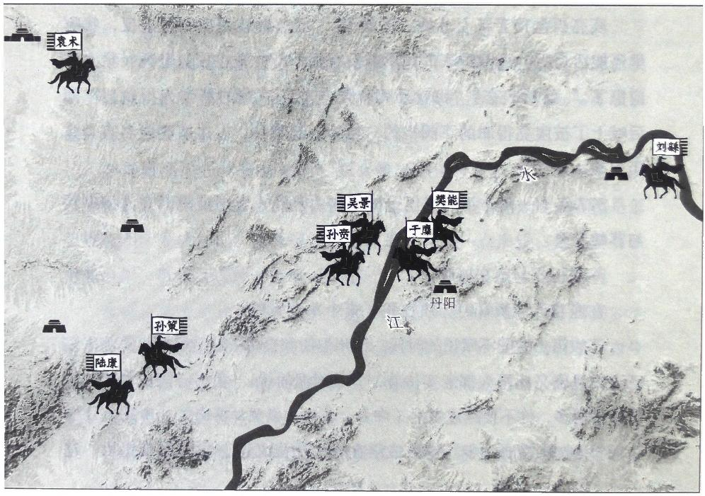寿春

准南郡

丹徒

合肥

舒县

图7-7 刘繇封锁长江示意图



了食盐粮米，庾亮这才后悔。①

十二月初二，彭城王司马雄、章武王司马休投奔苏峻。

十二月初十，京城戒严，庾亮作为总指挥，都督征讨军事事务； 以前射声校尉刘超为左卫将军，侍中褚聚典征讨军事；任左卫将军赵胤 为历阳太守。庾亮让平民身份的兄弟庾翼统领数百人守备石头城，让左

将军司马流领兵据守慈湖(今安徽马鞍山慈湖街)抵御苏峻。

十二月底，徐州刺史郗鉴想率领所部赴国难，庾亮以防备北寇为

由，不同意。②

328年正月，温峤率兵救援建康，但因为庾亮下达了严令，只能军

屯于雷池以西的寻阳。

温峤如果顺江而下，将横栏大江，切断苏峻主力和南岸先锋的联 系，对苏峻产生极大的战略压力。但是，苏峻却因为庾亮的神操作根本

不用担心西线。

苏峻派韩晃袭司马流于慈湖，司马流就是个胆小鬼，打仗之前吓

得吃饭都不知道往嘴里放了，最后兵败身死。

正月二十八，苏峻带主力率祖涣、许柳等士众两万人，渡过横江，

登上牛渚，屯军于陵口。苏峻主力过江了，朝廷军队却屡战屡败。

二月初一，苏峻到达建康近郊的覆舟山。

陶回对庾亮说：“苏峻知道石头城有重兵戍守， 一定不敢直接前来，

必定从小丹杨南道徒步前来，应当埋伏兵众截击，可以一战而胜。”

庾亮又不听。苏峻果然夜里从小丹杨前来，黑灯瞎火迷路了，部

队全乱套了，变成了一群散兵，此时只要有伏兵，那就是牛刀宰鸡。

**庾亮又后悔了。**

① 《资治通鉴·晋纪十五》:苏峻使其将韩晃、张健等袭陷姑孰，取盐米，亮方悔之。

② 《资治通鉴·晋纪十五》:徐州刺史郗鉴欲帅所领赴难，诏以北寇，不许。

**第7战** **王敦、苏峻之乱：走火入魔的门阀的自救之路** **|** **6**o3



业余军事指挥家庾亮在苏峻之乱中以惊人的天赋屏蔽了所有正确选项。

庾亮下诏让卞壶都督大桁东诸军事，侍中钟雅率郭默、赵胤等军

与苏峻战于西陵，死伤数千。

苏峻已经打到门口了，庾亮根本不知道不要野战，而是要凭城坚 守、避敌锐气。明明知道苏峻的精锐步兵连战连捷，为什么还要跟他野

战?在家门口都打输了，这仗还怎么打?

大势已去!

二月初七，苏峻进攻青溪栅，卞壶率领诸军拒敌，但军无斗志， 一触

即溃。苏峻乘风势纵火，烧毁台省及诸营寺官署，中央办公区荡然无存。

卞壶本来背伤未愈，撑着最后一口气率左右力战至死，两个儿子

也随父战死， 一门忠烈。

丹阳尹羊曼勒兵守云龙门，与黄门侍郎周导、庐江太守陶瞻全部战死。

庾亮作为最后的预备队，率众列阵于宣阳门内，结果队还没整好，

士卒就一哄而散了。

同为辅政，卞壶力战而死一门忠烈。祸是庾亮惹的，庾亮倒是为

国死社稷啊，他却坐小船逃跑了。

庾亮与其弟庾怿、庾条、庾翼，及郭默、赵胤逃奔寻阳的温峤。 要跑的时候，庾亮回头对侍中钟雅说：“皇帝那里就靠你了。”钟雅问： “现在国家完蛋了，谁的问题呢?”庾亮觌着脸说：“今天没工夫说这

个了，我走了。”①

总之，苏峻轻易就拿下了建康城，乱军开始劫掠。建康多年积攒 的布二十万匹，金银五千斤，钱亿万，绢数万匹，还有其他积蓄，被苏

峻团伙全部瓜分，皇帝吃饭，是找遍各地搜来的几石余米。

① 《晋书·钟雅传》:雅曰：“栋折榱崩，谁之责也?”亮曰：“今日之事，不容复 言…… ”

叛军冲进后宫，抢走了除太后外的所有女人，甚至驱役百官干活，

光禄勋王彬这个级别的官员都被鞭挞。

史书中是这么说的：“裸剥士女，皆以坏席苦草自鄣，无草者坐地 以土自覆，哀号之声震动内外。”就是说乱军把百姓的衣服都抢走了， 所有人都拿草盖着身子，没找到草的呢，就用土把自己埋起来，哀嚎声

响彻建康城。

二月初八，苏峻大赦，唯庾亮兄弟不在大赦名单中。王导是什么 待遇呢?官复原职，位在苏峻之上。王导真是万年不倒翁，能推倒他的

只有死神!

祖约为侍中、太尉、尚书令，苏峻为骠骑将军、录尚书事，许柳

为丹阳尹，马雄为左卫将军，祖涣为骁骑将军。

被打倒的弋阳县王司马兼恢复了西阳王、太宰、录尚书事的待遇。

苏峻遣韩晃入义兴(今江苏宜兴),张健、管商、弘徽等入晋陵

(今江苏镇江丹徒),开始往江东内部拓展。

一通大调整之后，苏峻所有的亲党都位至高官，彻底控制了朝政。

庾亮来到寻阳后，假模假式地宣读了他妹妹的诏书，命温峤为骠 骑将军、开府仪同三司，又加徐州刺史郗鉴为司空，拿空头支票向最后

两位能靠得住的异姓兄弟求援。

庾亮还在拿他妹妹骗人的时候，三月丙子，他妹妹死了。史载：

“三月，丙子，庾太后以忧崩。”死法不详，估计不太体面。

温峤看到庾亮给他加官，说：“现在以灭贼为首要之事，提什么加

官的事。”然后还把自己的兵分给了庾亮，真是好兄弟。

庾亮和温峤互相推举对方为盟主。温峤的堂弟温充说：“你们别互

相选了，现在希望在陶侃那里，你们俩赶紧联名推举陶侃吧。”

温峤派督护王愆期到荆州，邀请陶侃同赴国难。

陶侃自打庾亮上了位，两个人就没有正常沟通过，而且庾亮还把

第7战 王敦、苏峻之乱：走火入魔的门阀的自救之路 1 605

温峤派到武昌防着陶侃，当陶侃不知道庾亮怎么想的吗?

陶侃回答王愆期：“我是外将，可不敢越局。”实名讽刺庾亮的

“不要越雷池一步”。

温峤派人游说了陶侃好多次，总之最终相当艰难地劝动了陶侃前

来会合。温峤在苏峻之乱中的黏合剂作用堪称居功至伟!

五月，陶侃率众来到寻阳。所有人都说陶侃此来就是想诛庾亮以

谢天下。庾亮很怕，温峤劝说庾亮赶紧去拜见陶侃，主动认错。

陶侃听说庾亮来认错了，都惊了。两人见面后，庾亮展示了自 己高超的道歉水平，真诚有风度，把陶老爷子给拿下了，在陶侃一句 “你修石头城来防我这老家伙，今天怎么还求见我了”的调侃后，双方

开始坐下吃饭聊天了。

庾亮听说陶侃素来节俭，于是在吃薤菜时特地留下薤白，陶侃问：

“这是为什么啊?”

庾亮说：“因为薤白可以再种。”这马屁一下就拍中了，陶侃赞道：

“庾亮不只是个绣花枕头，还是有为政之能的。”

在双方冰释前嫌后，陶侃增兵三万余，共合兵四万，旌旗七百余

里，钲鼓之声震于远近，大军开赴建康。

陶侃、温峤军于茄子浦(今江苏南京西南长江中),截断了苏峻和

江北的联系。

恰逢苏峻给祖约送米万斛，祖约遣司马桓抚等交接，结果被毛宝率千

人偷袭，缴获了所有军粮，斩获万计，祖约的江北军开始陷入缺粮的困境。

随着陶侃加入战局，西线形势开始扭转，与此同时，东面战场也

起变化了。

北府军的祖师爷郗鉴，将战略点指向了决定后面一百年历史走向

的地方——京口!

郗鉴大人终于也入局了。



**六、改变历史走向的两顿大酒**

328年二月，苏峻拿下建康后派兵东进，还没开始进攻，庾亮的好

弟弟庾冰就弃郡逃到会稽了。

此时东部最大的军事领导是会稽豪族虞潭，时任吴兴太守，苏峻

造反之初，虞潭被庾亮任命为督三吴、晋陵、宣城、义兴五郡军事。

不久战败的消息迅速传来，建康陷落，庾亮西奔，庾冰弃郡，虞 潭上班的吴兴郡在上一次王敦之乱中是最大输家，所以虞潭得不到支

持，只能固守以待转机。

身在中央的王导一度秘密传太后之诏，谕三吴吏士，希望江东的

官员们起兵救天子。①但没有用，后来太后都“忧崩”了。

整个江东一片寂静。

直到四个月后，328年五月，江东突然爆发了，镇吴兴的虞潭、镇

广陵的郗鉴、镇会稽的王舒同时亮明旗帜讨伐苏峻。

① 《资治通鉴·晋纪十六》:初，苏峻遣尚书张阊权督东军，司徒导密令以太后诏谕

三吴吏士，使起义兵救天子。

**第7战** **王敦、苏峻之乱：走火入魔的门阀的自救之路** **|** **60**7



不是需要四个月才能做好准备，只是因为陶侃东来了。①东晋的官

员们站出来后，吴郡群豪也不再潜伏了。

早在苏峻攻陷建康后，义兴太守顾众就返回老家吴郡暗中准备后 手了。②吴郡领头人庾冰已经跑了，苏峻派蔡谟接任了吴国内史的岗位，

派张慙在吴郡为他招募士兵。

顾众很快派人策反了张慙，又派小弟徐机告诉蔡谟他已经拿下张

慙并准备好义兵只待时机到来。

等到陶侃东来，王舒、虞潭等宣布反攻，蔡谟迅速响应，授顾众

为扬威将军、本国督护。在顾众的号召下，吴地士人纷纷响应义军。③

散装的江东在苏峻之乱中给出了众志成城的表现。

你们这群北境土匪是不会代表我们的利益的，把爱清谈的庾亮给

我们还回来!

苏峻听说江东突然闹起来了，于是遣其将管商、张健、弘徽等迎 战。江东诸军跟这帮叛军对战后互有胜负，虞潭诸军无法推进战线，东

面陷入了僵局。

这个时候，相当关键的一个人入场了：镇广陵的郗鉴。(见图7-8)

在苏峻之乱还没有烧起来的时候，温峤及三吴诸郡就打算起兵保

卫建康，但庾亮不同意，还强硬地来了句：“妄起兵者，诛!”

郗鉴也打过报告，庾亮说：“你的任务是在北边御寇。”不过郗鉴

**没完全听，还是派了手下司马刘矩领三千人去宿卫京都，结果援军还没**

到，庾亮就现眼，逃奔湖北了，刘矩带着队伍就回来了。①

① 《晋书·虞潭传》:会陶侃等下，潭与郗鉴、王舒协同义举。

② 《晋书·顾众传》:苏峻反，王师败绩，众还吴，潜图义举。

③ 《晋书·顾众传》:谟乃檄众为本国督护，扬威将军仍旧……吴中人士同时响应。

④ 《晋书·郗鉴传》:及祖约、苏峻反，鉴闻难，便欲率所领东赴。诏以北寇不许。 于是遣司马刘矩领三千人宿卫京都。寻而王师败绩，矩遂退还。

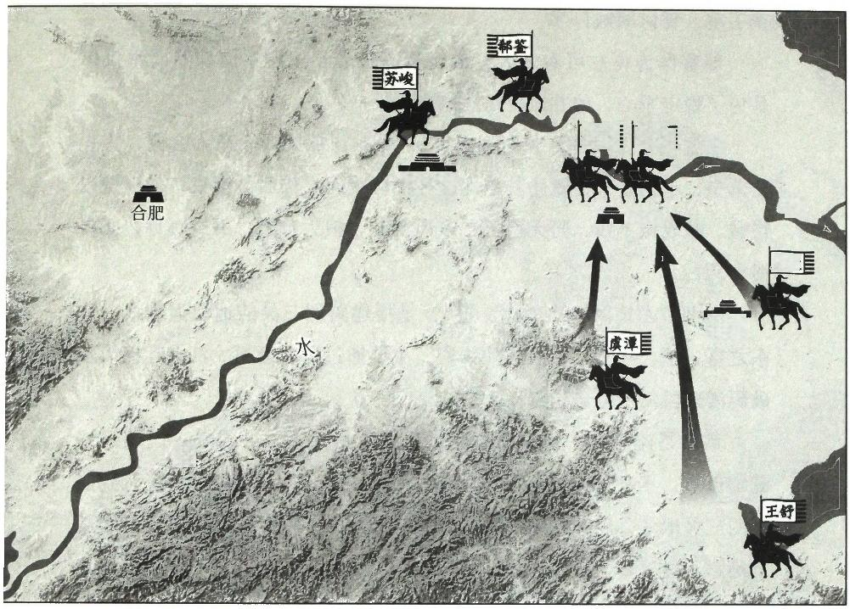江

管商重 张健

建康

水

毗陵

顾众

冥郡

江

图7-8 郗鉴出场示意图

庾亮、庾冰的双双逃跑意味着建康和吴郡迅速被苏峻拿下了，郗 鉴的军心开始不稳。因为广陵的粮草都要靠江东运输，此时粮道已被切 断。更重要的是，郗鉴军从成分上和苏峻是一样的，都是北方流民军，

之前苏峻南下勤王还是郗鉴沟通的，双方有着良好的合作关系。

人有多种选择和退路的时候，心就容易乱，此时的郗鉴军“人情

业业，莫有固志”。

庾亮逃到江州后，宣庾太后口诏，升郗鉴为司空。郗鉴接到诏命

后，替兄弟们做出了选择，设坛场，杀白马，与三军对天盟誓，宣布忠

第7战 王敦、苏峻之乱：走火入魔的门阀的自救之路 1 609



于王室，誓讨国贼! ①

郗鉴作为可左可右之人，最终选择了忠于王室!但郗鉴此举仅仅

是为了稳定军心，他并没有迅速入局。

郗鉴先是派人到江州对温峤说：“今贼谋欲挟天子东入会稽，宜先 立营垒，屯据要害，既防其越逸，又断贼粮运，然后静镇京口，清壁以 待贼。贼攻城不拔，野无所掠，东道既断，粮运自绝，不过百日，必自

溃矣。”

所谓“东道既断”的“东道”,是指建康到三吴的运河运输线。江 东之富，核心在三吴，三吴的物资，主要通过浙东运河、江南运河以及

破冈渎三段河道输送过来。

京口是建康和三吴经济发达地区(吴郡、吴兴、会稽)之间的关 键物流点。卡死了这个位置 (见图7-9),叛军就无法将势力蔓延到富 庶的三吴地区，后续的粮草也一定会出问题，也就是“东道既断，粮运

自绝，不过百日，必自溃矣”。

这是郗鉴最早准备南下的战略构想，他其实早就想好了如何为朝 廷平叛，但他就是不动。因为势头不对，苏峻的战斗力他是见识过的。

他也在等陶侃。

这么说吧，整个苏峻之乱的关键转折点，就是陶侃东下。

等到陶侃开始东下并委任了郗鉴都督扬州八郡军事，郗鉴成为东

部军区总指挥后，才最终在关键时刻渡江参战。②

郗鉴渡江后也并没有按照最开始的打算据京口阻挡苏峻控制三

① 《晋书·郗鉴传》:中书令庾亮宣太后口诏，进鉴为司空。鉴去贼密迩，城孤粮绝，

人情业业，莫有固志，奉诏流涕，设坛场，刑白马，大誓三军。

② 《资治通鉴·晋纪十六》:陶侃表王舒监浙东军事，虞潭监浙西军事，郗鉴都督扬 州八郡诸军事；令舒、潭皆受鉴节度。鉴帅众渡江。



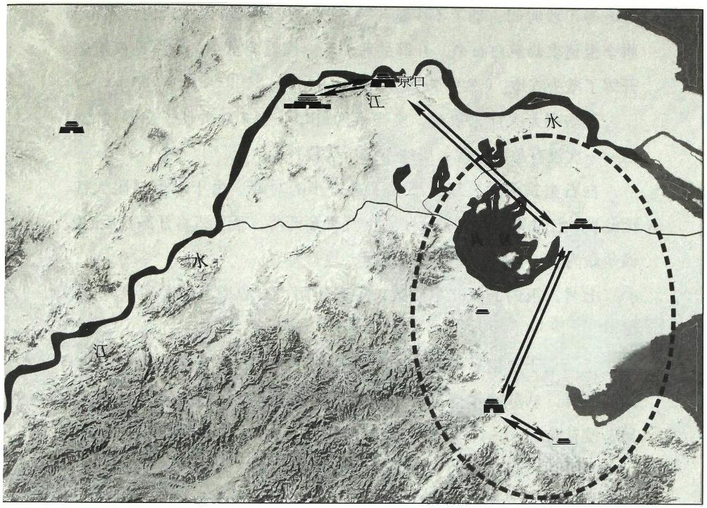建康

谷肥

吴郡

*经济*

冥夹郡

发达地区

钱唐

会稽郡

图7-9 京口枢纽位置示意图

吴，而是展示了教科书般的办事水平，他去见了总指挥陶侃，听从他的

调遣。

**在陶侃的安排下，郗鉴顺流东下驻屯京口，立大业、曲阿、亭三**

**垒，跟东线的管商、张健等苏峻诸将开战，开辟了第二战场。**①

**郗鉴东去后，联军兵临石头城下，温峤等人想与苏峻决战，被陶**

**侃按住，陶侃说：“叛贼气势正盛，难与争锋，我们要动脑子。”**

① 《资治通鉴·晋纪十六》:王舒、虞潭等数与峻兵战，不利。孔坦曰：“本不须召 郗公，遂使东门无限，今宜遣还，虽晚，犹胜不也。”侃乃令鉴与后将军郭默还据京口，立 大业、曲阿、废亭三垒以分峻之兵势。

**第7战** **王敦、苏峻之乱：走火入魔的门阀的自救之路** 6π



等了段时间，动了不少脑子，多次交战后联军无所建树，监军部 将李根请求修筑白石垒，开辟敌后战场。陶侃同意了，联军连夜筑垒，

开辟了滩头阵地。(见图7-10)

苏峻率万人前来攻垒，庾亮带两千人守垒，并贡献了在苏峻之乱

唯一一次没有怂的表现，居然还追斩了数百人。①

白石垒筑成后，双方形成了进一步的对峙。由于陶侃横阻大江， 因此祖约江北军的粮道被断了，士气日渐低落，手下诸将开始找后赵投

诚争做内应，石聪、石堪渡过淮河，攻打寿春。

七月，祖约的江北军溃败，投奔历阳，石聪率军掠寿春两万余户

撤退。

祖约败于淮南后，苏峻的心腹路永、匡术、贾宁害怕最终造反不 成被清算，劝苏峻将以王导为首的官僚全部诛杀，但苏峻因为尊敬王

导，没有同意。

王导永不得罪人的属性保证了他永远不会下牌桌，等到王导听说 苏峻不想杀自己后再秀骚操作，他派参军袁耽私下诱降了上一秒还打算

弄死他的路永。在王导的字典里，没有永恒的敌人这一说。

王导紧接着又编导了一出惊悚片：打算让路永偷出小皇帝逃走。

但因为苏峻守备森严，这事黄了。②

九月初三，暴露了的王导带着两个儿子和路永一同逃出了苏峻的

控制，投奔了白石垒。

伟大的操盘手啊!善抓时机，敢想敢干，及时止损，瞬间跳车，

① 《晋书·庾亮传》:亮时以二千人守白石垒，峻步兵万余，四面来攻，众皆震惧。

亮激厉将士，并殊死战，峻军乃退，追斩数百级。

② 《晋书·王导传》:导使参军袁耽潜讽诱永等，谋奉帝出奔义军。而峻衙御甚严， 事遂不果。

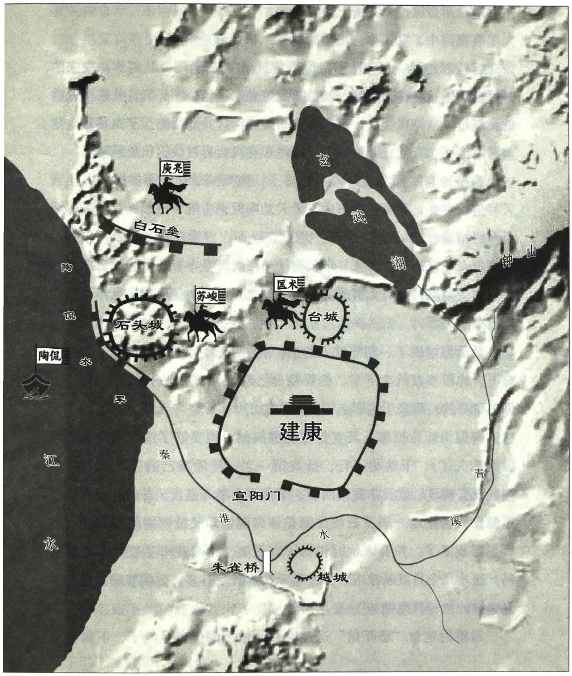

图7-10 勤王军开辟敌后战场示意图

第7战 王敦、苏峻之乱：走火入魔的门阀的自救之路 | 6I3



王导堪称两晋风投一条街上最靓的仔。

在僵局中，联军率先出了问题。

温峤断粮了，打算从陶侃那里贷款。陶侃怒了，说：“你劝我来的 时候说不用愁良将和兵粮，就是喊我这老家伙当个领头的，我来了以后 就没赢过，良将在哪里?荆州接壤胡蜀二虏，我那边的担子也很重，你

要是没粮了，我就先回荆州了，等将来有机会再讨伐这伙乱贼吧。”

温峤这个军师实在是太不容易了，庾亮脑子让驴踢的时候，他天 天写信劝庾亮，等庾亮现眼后又天天劝陶侃别生气，这回又是给陶侃写 了一封情真意切的回信，说：“刘秀在昆阳，曹操在官渡，之所以最后 以寡击众，都是靠个‘义’字，苏峻那帮人都是小丑，就快被灭了，我 和您都受国恩，如果大事成功，咱们伟大光荣，要是不成，大不了咱们

死社稷罢了。”

最后温峤说了一句吓唬人的话：“现在已经打到这个份上了，骑虎 难下，你根本没机会下车，你要是自己跑了，那军心必乱，军心一乱，

那战事必败，将来千古罪名可都是你的。”①

陶侃为什么愤怒，其实是很好理解的。他受够了这帮高门大姓的 嘴炮功夫了：“干啥啥不行，扯淡第一名；排除异己的手段是真的高 端；庾亮辅政后就没拿我当回事；削藩没本事却逼反了苏峻；防着我也

不犯什么神经病，逼反苏峻你倒是评判啊?却又没评判的能力。现眼

**后想起我来了，拉我入伙时说得天花乱坠，结果我来了以后你们赢过** **吗?这才几个月就断粮啦，你才七千兵，我三万多，你的基础建设都是**

**怎么做的?一群废物!”**

**温峤的这封“恐吓信”送过去后，怕把陶侃整生气了，下属毛宝**

① 《资治通鉴·晋纪十六》:今之事势，义无旋踵，譬如骑虎，安可中下哉!公若违 众独返，人心必沮；沮众败事，义旗将迥指于公矣。



又毛遂自荐，给陶侃戴“高帽子”去了。

毛宝对陶侃说：“您别生气，现在已经到这个份上了，确实回不去 了，过去杜弢并非不强，您照样灭了他们，您弄死苏峻也是迟早的事。 叛贼也是怕死的，并非个个勇健，请您分兵于我，我上岸断他的粮草，

要是我没成功，您再撤，成不成?”

陶侃答应了他，分兵毛宝派他去断苏峻的军粮，竟陵太守李阳也 在旁边打圆场说：“要是大事不济，咱有米也吃不了。”最终陶侃给温

峤分了五万石米做军粮。

毛宝的“火烧乌巢”行动成功，接连烧毁了苏峻在句容、湖孰的

两座军粮大营，苏峻也开始面临断粮的风险，陶侃终于留了下来。①

西线刚刚渡过散伙的危机，东线同样也不容乐观。张健、韩晃等 猛攻郭默把守的大业垒，壁垒断水，兵众只能喝粪汤，郭默怂了，悄悄

地独自突围而逃，留士兵们继续守垒。②

这是眼瞅失守的节奏。

郗鉴驻扎京口，众将听说郭默逃走后大惊失色，参军曹纳说：“大 业是京口屏障， 一旦失守，贼兵就将长驱直入，咱先退回广陵再做打

算吧。”

郗鉴召开大会，面对一众僚属佐吏，斥责曹纳说：“我受托孤重 任，大不了为国捐躯，你是我的心腹兄弟却妖言惑众，我还怎么统三

军，来人，把他给我砍了。”

大伙劝了半天，把曹纳给保下来了。

郗鉴跟下属的这出苦肉计实际是绝不退缩的表态，但面对苏峻之

① 《资治通鉴·晋纪十六》:毛宝烧峻句容、湖孰积聚，颇乏食，侃遂留不去。

② 《资治通鉴·晋纪十六》:张健、韩晃等急攻大业；垒中乏水，人饮粪汁。郭默惧，

潜突围出外，留兵守之。

**第7战** **王敦、苏峻之乱：走火入魔的门阀的自救之路** **6rs**



乱，截至此时，联军和叛军的战斗力水平高下已分。

苏峻从造反那天开始就是兵少的那一方，他也并非一直在固守死

耗，而是四处出击，东西两线作战基本上胜多败少。

联军的声势已经越来越弱，从朝中逃出来的人都在说：“苏峻狡黠 有胆略，手下兵将骁勇所向无敌，若上天注定要讨伐有罪之人，那他终

将灭亡，如果靠人力讨伐他，很难做到啊!”

温峤大怒道：“你们怂就怂了，怎么还夸上反贼了。”结果自打交

战后就没怎么赢过，温峤也开始虚了。①

联军越来越怂而且后勤堪忧，苏峻那边也因为郗鉴卡死京口导致 后续粮食不能运过来，双方大战半年多，就在都骑虎难下之时，破局点

以一种谁也没想到的方式出现了。

陶侃听说大业垒要崩，于是打算派兵救援，长史殷羡说：“咱们不 擅长步兵作战，士兵的士气已经处于低谷了，救大业要是再拿不下则大

事去矣，不如急攻石头城，大业自解。”

十月二十六，陶侃督水军开赴石头城，庾亮、温峤、赵胤率步兵

万人从白石垒向南出兵，打响了平定苏峻之乱的最大规模会战。

苏峻率八千人迎战，派儿子苏硕和部将匡孝分军先战赵胤军。苏

硕仅仅带着数十骑兵就把赵胤打哭了。②

由此可见，联军的士气低落到什么地步了，生生被苏峻打怕了。

但就在这个时候，神奇的事件发生了：苏峻喝多了!

苏峻正在做战前动员，喝得有点儿高，看到他儿子率数十骑兵就

把赵胤给打崩了，实在是太兴奋了，豪气干云地说：“我难道不如我儿

① 《资治通鉴·晋纪十六》:温峤怒曰：“诸君怯懦，乃更誉贼!”及累战不胜，峤亦

惮之。

② 《晋书·苏峻传》:峻遣子硕与孝以数十骑先薄赵胤，败之。



子吗?”于是带着几个骑兵向北突击敌阵而去。 ①

注意，是“数骑”!

对方是一万人出战，苏峻率几个骑兵就冲出来了，实在是太不拿

庾亮一伙当人了。

苏峻没突动，准备回身奔向白木陂时坐骑失足了，公元328年的 第一个时代赛点在南方率先出现：陶侃的部将彭世、李千等标枪健将对

准苏峻投射，苏峻中枪坠马被斩首分尸，挫骨扬灰，三军高呼万岁。②

九天后，十一月初五，刘曜在决定北方命运的洛阳大会战中“酒

后驾车”也被石勒扣下了。

南北的拐点相当神奇，两顿大酒决定了时代走向。

苏峻死后，叛军仍然坚持了两个多月，联军在军事上还是没什么

办法，329年正月，敌后战场上的陆晔立功了。

作为辅政七大臣之一的陆晔和兄弟尚书左仆射陆玩劝说守卫台城

的匡术献城投降，随后陶侃令毛宝和邓岳接手换防。

苏逸、苏硕、韩晃并力反攻台城被毛宝击退，焚太极东堂及秘阁

后撤退。叛军也到了强弩之末。

正月二十五，看到江南大势已去的祖约乘夜率左右侍从几百人投

奔后赵，部将牵腾率众出城投降。

二月十三，陶侃调各路军队进攻石头城，苏逸再次自信出城与陶 侃军野战，但被建威长史滕含重创，苏硕更是在率数百敢死队冲锋的过

程中被温峤阵斩。

① 《资治通鉴·晋纪十六》:峻方劳其将士，乘醉望见胤走，曰：“孝能破贼，我更 不如邪!”因舍其众，与数骑北下突陈。

② 《资治通鉴·晋纪十六》:不得入，将回趋白木陂；马踬，侃部将彭世、李千等投

之以予，峻坠马，斩首，脔割之，焚其骨，三军皆称万岁。

**第7战** **王敦、苏峻之乱：走火入魔的门阀的自救之路** **|** 617

石头城中的韩晃等人打算突围出城，带队投奔曲阿的张健，但石头城

不是个大城，城门门道狭窄，士卒踩踏，死者上万，苏逸在逃跑中被杀。

滕含部将曹据趁乱抢回了晋成帝，抱着他逃到了温峤船上，群臣 叩头号泣请罪，西阳王司马兼，其子司马播、司马充，其孙司马崧以及 彭城王司马雄等投诚苏峻的司马宗室全部被杀，至此司马宗室的力量被

斩草除根。

曲阿的张健看到西线失守，于是率领水军准备进入吴兴，但被王 氏的最牛二代王允之率领的会稽军打败，王允之俘虏了一万多人，张

健、韩晃等余孽被郗鉴派参军李闳于平陵山追上击杀。

二月十四，大赦天下。

苏峻之乱的罪魁祸首庾亮看见自己外甥晋成帝的第一眼据说哭得

很伤心，但当天大家哭得都很伤心，没有显出他的悲痛来。

转过天来，庾亮玩了命地磕头谢罪，表态要自我免职，准备带全 家回深山老林当“原始人”。九岁的晋成帝经过这一年多的风霜洗礼成

为最成熟少年，给庾亮的回复是：“此社稷之难，非舅之责也。”

什么意思呢?我作为皇帝把这事扛过去了。最重要的是告诉庾亮， 你再差劲也是我舅舅，我娘死了，宗室也没了，我没有亲戚了，舅舅你

快长点心吧。

庾亮再次上书说自己愚蠢，成帝说他不蠢。庾亮又打算乘船远离 朝廷，又被晋成帝拦下了。想死的办法多着呢，咱也不知道庾亮怎么有

那么多的行为艺术。

最终，庾亮给出了自己的流放条件：请求离朝出镇当诸侯，而且 给自己选了块战略要地，都督豫州、扬州之江西宣城诸军事，平西将

军、假节、豫州刺史，领宣城内史，出镇芜湖。

离姑孰不远，他这是拿自己当第二个王敦了。

三月初十，论平苏峻功，陶侃为侍中、太尉，封长沙郡公，加都

督交、广、宁州诸军事；温峤为骠骑将军、开府仪同三司，加散骑常

侍、始安郡公；郗鉴为侍中、司空、南昌县公；陆晔进爵江陵公。

其他出力的文武大臣也都得到了应有的回报，“自余赐爵侯、伯、

子、男者甚众”。

卞壶及二子、桓彝、刘超、钟雅、羊曼、陶瞻这些为国死难的大

臣分别得到了赠谥。

路永、匡术、贾宁这些最后时刻投奔过来的苏峻余党，王导也惦 着给他们加官晋爵。在此次勾搭他们反水的过程中，王导又结下了新朋 友。但被温峤怼了，表示不追究已经是好大面子了，老王你差不多就得 了。你说你打算劫皇帝出逃，结果你自己跑出来了，狗掀门帘子全凭你那

张嘴，谁知道你是真打算救小皇帝，还是自己跑出来后编的剧本呢?

反正司马光就没信，在《资治通鉴》里就把那句他打算救小皇帝 的话给删了：“永等更贰于峻，导使能参军袁耽潜诱永归顺，九月，戊

申，导携二子与永皆奔白石。”

《晋书·王导传》载：“故永等贰于峻。导使参军袁耽潜讽诱永等，谋

奉帝出奔义军。而峻衙御甚严，事遂不果。导乃携二子随永奔于白石。”

温峤一句话就拒绝了王导的提议。估计王导是怕被系统清查当时

的细节，这事他就没再提。

但是，王导的目的仍然达到了，他成为给那些降将谋利益的人，

之后这些降将帮王导完成了很多战略部署。

王导走的每步棋，无论成与败，总能达到他自己的目的。东晋是 他草创的，东晋的门阀政治是他开启的，东晋开国的十年大乱也是在他 的布局下走向和平演变的。这位权力场上的老艺术家，最终慧眼如炬，

找到了一把终结十年内耗的终极钥匙。

第7战 王敦、苏峻之乱：走火入魔的门阀的自救之路 | 619

**七、门阀内战和平演变，十年大乱终见消弭**

苏峻乱后，建康宫殿宗庙已被烧成了白地，温峤建议迁都到自己 辖区的豫章，三吴豪族请求定都于会稽，打算趁此机会从北方高门那里

抢走皇帝，因此双方争论得比较激烈。

王导总结性发言：“建康为古之金陵，当年孙仲谋、刘玄德都说这 里是帝王之宅，风水排第一。帝王不因穷富挪窝，现在北方胡虏随时窥 伺， 一旦我们往南走就是示弱，到时候万一人家打过江来了，我们就回

天乏术了。”

王导最后说了句很实在的话，充满了大智慧：“现在这种情况，最 合适的就是镇之以静， 一定要稳下来，不要再折腾了，这样整个国家就

都稳下来了。”

最终，王导力排众议，确定继续定都建康，并开始了灾后重建。

当年受诏辅政的七大臣中，司马兼和卞壶已死，庾亮出镇豫州， 温峤表示战后京师已经休克，他要回江州去经营、征调物资以供应朝 廷，朝中只剩下了王导、郗鉴和陆晔。这三人都知道“稳”是什么意

思的。

在随后几年的灾后重建与恢复中，建康再次渐渐振兴了起来，作

为重整秩序的顶级高手，王导的地位继当年受命江左后，再次到达了

顶峰。

年幼的成帝每次见到王导都要下拜，中书省起草的诏书，都要开 头写“敬问”,天下大旱，王导上疏请求退休以承担责任，朝廷数次下

诏表示您老人家可千万不能走。

皇室对王导尊隆到了极致，但是这并不意味着在门阀间的斗争中 琅邪王家再次取得了优势。因为王导现在仅仅是孤胆老英雄了，他的后

面已不是当年那个叱咤风云的琅邪王家了。

王家当年出镇内外的第一波兄弟们基本上都离世了，在王敦乱后 整个家族一直是被严密防控的，而且家族人才凋零，都是舞文弄墨的好 手，却没有处理政务、治理地方的干才。在这个时间段除了王允之以

外，基本上再无可用子弟。

像王羲之等人还是别提了，他们仅仅是利用了家族势力，无忧无

虑地生活，为我国的艺术做贡献的人。

庾亮却有众多帮手，兄弟庾冰、庾怿、庾条、庾翼，都是能够独

当一面的人。

此时虽然看似风平浪静，但王导心里最明白，没有实力却站在顶

点，这是很危险的。鉴于此，王导急需寻找一个靠得住的盟友。

遍观朝野，西边的陶侃实力没问题，但他跟王家是仇人。江州的 温峤实力一般而且跟庾亮的关系明显更好。淮北的流民军是另一个阶级

的，根本不能做统一战线的联盟。

王导最终选择终结东晋开国门阀十年大混战的那把关键钥匙，是

郗鉴。

早在明帝刚刚驾崩那年，王导就已经跟郗鉴好上了，王导称病在

家的时候可以不避嫌地送别郗鉴镇广陵，最终这事闹得挺大，都被卞壶

第7战 王敦、苏峻之乱：走火入魔的门阀的自救之路 l 621



弹劾了。 ①

王导为什么要这样做呢?因为王导在王敦之乱后艰难地摘清了自 己的责任，出镇地方的王舒和王彬相继被调回朝廷，家族实力迅速萎 缩，而庾氏开始兴起，温峤和卞壶都是东宫一党的人，庾亮的诸多做法

也尽显专横本色

面对这样的政局，王导再次展现自己长袖善舞的能力，最终郗鉴 接过了王导伸来的橄榄枝。王导先是征辟了郗鉴之子郗昙，然后郗鉴又

遣门生向王导求婿。

王导以极高的姿态，将王家后生都圈到东厢让郗鉴随便挑，郗鉴

选中了光着肚子躺在床上一脸无所谓的王羲之。

王羲之是书圣，他媳妇郗瑙被称作“女中笔仙”,这两口子一辈子

生了七子一女，估计无论是情感还是志趣，两人应该都挺一致的。

哪有什么惊天动地、轰轰烈烈的爱情，完美的爱情大抵不过是优 越的物质、相同的阶级、搭调的爱好以及爱情的结晶。如果说真地有 “只羡鸳鸯不羡仙”,说的应该就是王羲之和郗璃这样的伴侣和这样的

人生吧。

在苏峻乱后，郗鉴成为王导的坚强后援，作为一股极其重要的潜

在力量，郗鉴为东晋开国十多年来的各种大乱收了尾。

由于他的存在，陶侃、庾亮都没能再挑起来继王敦乱、苏峻乱后

的第三次东晋大内战，因为郗鉴在极其关键的位置上屯军：京口重镇。

起因是刘征聚众数千做了海盗，劫掠东南诸县，于是郗鉴加都督

扬州之晋陵吴郡诸军事，出兵打平了这伙海盗，随后在京口筑城驻扎

① 《资治通鉴·晋纪十五》:司徒导称疾不朝，而私送郗鉴。卞壶奏“导亏法从私， 无大臣之节，请免官”。



于此。 ①

京口是今天的镇江地区，在东晋初期属于地广人稀、田恶渠少的 地方， 一直没怎么开发，属于东晋的战略大后方，前面有合肥、历阳、 建康挡着，不用太担心北边胡虏和流民军的袭扰，又属于建康和三吴之

间过渡的城乡结合部地带。

由于永嘉大乱，京口开始作为一个未开发的地区迅速吸引来了大

量的人口和资源，很多北方中下士族渡江后也聚居于此。

因为有大量的北士聚居于此，所以这里并非一盘散沙。

因为有大量流民在此，所以当地的兵源也得到了保证。

因为这里的特殊地理位置，所以它成为建康和三吴间的关键枢纽。

郗鉴在京口驻军后逐渐控制了三吴地区。三吴的物产给养可以支 援京口的军队，并稳定地输送到京师。三吴要是有了任何风吹草动，郗

鉴也能第一时间南下去平叛。

郗鉴在这关键的时间点，扎根在了京口，成为整个扬州地区最关 键的军事力量。他既是建康最强力的后援团，也是平抚稳定三吴大粮仓

的关键力量，同时还肩负起了打击沿海海盗的特殊职责。

因为郗鉴镇京口，之后门阀的第二阶段斗争才由之前的血雨腥风

转变为了门阀暗战。

本来东晋的第三次内战是很可能打起来的。因为仅在庾亮出镇豫 州一个月后，江州的温峤就去世了，江州问题成为下一个十年门阀间斗

争的焦点。

东晋时的江州，兼括今江西、福建二省，自永嘉之乱后，大量的

流民逃到了江州，所谓“自江陵至于建康，三千余里，流人万计，布在

① 《晋书·郗鉴传》:时贼帅刘征聚众数千，浮海抄东南诸县。鉴遂城京口，加都督 扬州之晋陵吴郡诸军事，率众讨平之。

第7战 王敦、苏峻之乱：走火入魔的门阀的自救之路 | 623



江州”。

人口永远是经济发展的核心因素，江州几乎成为南方诸州中发展 最具爆发性的，豫章仓、钓矶仓在东晋立国后都已经是非常大的粮仓

了，苏峻乱后，扬州一片废墟，建康的灾后重建和政府运转全是靠江州

①

运漕资助的。

江州东西有长江，位处荆、扬枢纽，南下有赣江，跨过分水岭的

大庾岭就能抵达广州，地理位置相当关键。(见图7- 11)

温峤之后的江州刺史刘胤靠着这片土地“大殖财货，商贩百万”。 当然，这并不意味着江州就真的实力爆棚到哪里去，平定苏峻之乱时，

温峤还找陶侃借粮呢。

江州仍然比不上荆州，更比不上扬州，但却已经不再像三国时代的

“宁饮建业水，不食武昌鱼；宁还建业死，不止武昌居”那样无足轻重了。

温峤刚死，王导就让温峤的下属刘胤继任江州刺史。

刘胤最早跟过王浚，作为北方流民首领邵续劝进司马睿的使者留在

了建康，是一个无根基的人，在很多方面和温峤很像，后来就跟了温峤。

陶侃和庾亮都对王导的任命表达了强烈不满，认为刘胤不是那块 料，但王导不同意。对外，王导派儿子王悦给大家说是前任刺史温峤的

意思。②你们能比温峤更明白江州的事?一句话就把反对的人给噎死了。

刘胤上任半年，就因“不恤政事，大殖财货，商贩百万，以私废 公”被奏免，然后被他一直看不起的有流民军背景的郭默袭杀。比较有

意思的是，王导立刻承认了这一既成事实，以郭默为江州刺史。③

① 《资治通鉴·晋纪十六》:今朝廷空竭，百官无禄，惟资江州运漕。

② 《晋书·刘胤传》:或问王悦曰：“……江州，国之南藩，要害之地，而胤以侈体

之性，卧而对之，不有外变，必有内患。”悦曰：“闻温平南语家公云…… ”

③ 《资治通鉴·晋纪十六》:司徒导以郭默骁勇难制，己亥，大赦，枭胤首于大航，

以默为江州刺史。

**624** **|** **两晋悲歌**

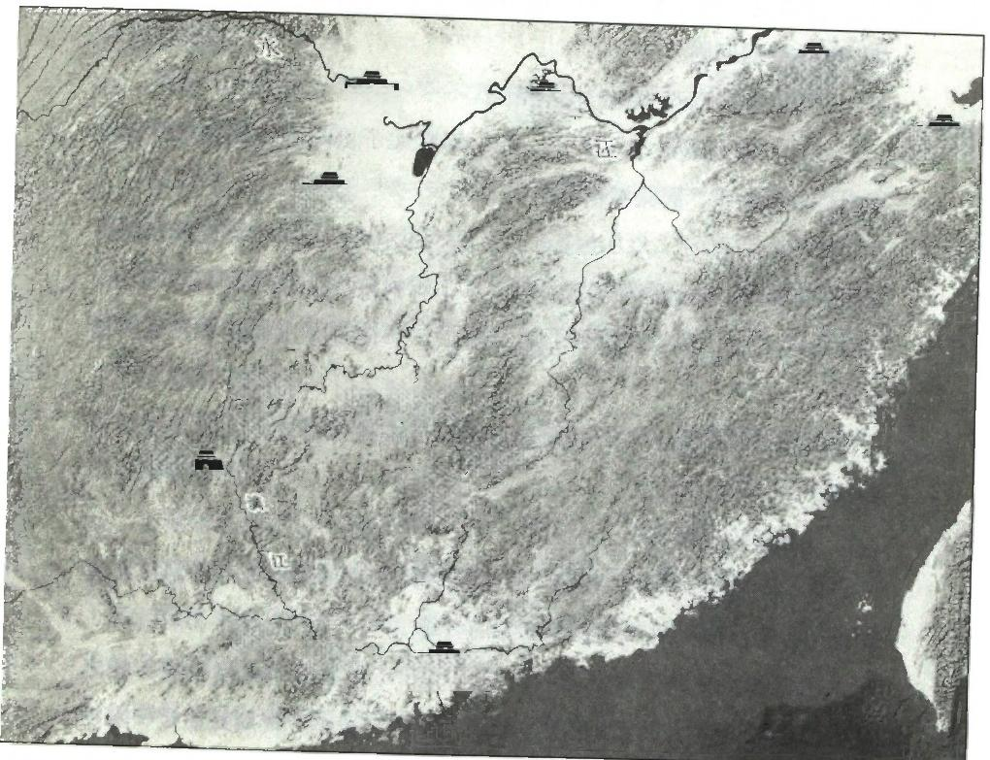

红

水 意城都

南郡 江真郡

会稽郡

武陵郡

湘 赣

证

骑田岭

灵零

大庾峻

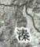

水

江

南海郡

越城岭

*始安*

江

郁

水

东

图7-11 赣江水系示意图

第7战 王敦、苏峻之乱：走火入魔的门阀的自救之路 | 629



陶侃一怒之下开始质问王导：“郭默杀刺史你就让他当刺史，他杀

你这个丞相你就让他当丞相吗?”

王导的回复是：“我怕再出苏峻那样的乱子，先承认他，将来我再 办他。”陶侃没搭理王导，起兵讨伐郭默，庾亮紧跟陶侃的节奏也带兵

两万前来参与围剿了。

三月，庾亮兵至滥口与陶侃会合。

五月，郭默部将宋侯兵变，绑了郭默父子出降，郭默被陶侃斩于

军门，传首建康，同党被杀干净。

王导对陶侃的“大力出奇迹”又迅速表示了高度认可，把江州刺史

赶紧给了陶侃，至此陶侃变成了荆、江二州刺史。但是，陶侃并不买账。

此役之后，私门之仇加上国家之恨，陶侃打算废掉王导，但被郗

鉴阻止了。①

庾亮一看陶侃怒了，紧跟着也嚷嚷着要废掉王导，但还是需要得

到镇京口的郗鉴的支持。

郗鉴继续不同意。

庾亮有多想干掉王导呢?他先后两次写信游说郗鉴，但都被郗鉴

拒绝了，最终庾亮放弃了废掉王导的打算。②

陶侃和庾亮，这两位先后占据荆州、江州上游的大佬，在苏峻之 乱后都想废掉王导以控制建康，却因为王导的亲家、建康铁后援、掌控

三吴总枢纽的郗鉴不同意，而最终隐忍不发。

自八王之乱开启后王与马南下，王导作为总军师稳定了江淮战线，

① 《晋书·庾亮传》:时王导辅政，主幼时艰，务存大纲，不拘细目，委任赵胤、贾

宁等诸将，并不奉法，大臣患之。陶侃尝欲起兵废导，而郗鉴不从，乃止。

② 《晋书·庾亮传》:至是，亮又欲率众黜导，又以谘鉴，而鉴又不许。亮与鉴笺

曰……鉴又不许，故其事得息。

团结了北方高门、南方豪族、北方流民等所有力量，使东晋政权有了凝

聚力以抵抗北虏。

东晋在318年正式立国后经历了整整十年的开国大乱，先是司马 睿出招架空王导并大搞“废奴”运动惹恼了所有高层，然后是王敦的两

次大乱。

郗鉴疏通南北、消弭皇室的疑心，引北方流民军南下，平灭了想

要打破平衡的王敦大乱。

庾亮在明帝司马绍病危时利用关键身份和铁腕做法消灭了司马宗

族收权的企图。

平定王敦之乱，提高了北方流民军的政治地位，但随着庾亮不合 时宜地着手解决司马宗亲和流民军隐患，苏峻顺江东下再次引发了整整

一年的扬州大乱。

随后陶侃、郗鉴东西夹击，极其艰难地解决了流民军尾大不掉、

难以控制的问题。

一波还未平息， 一波又来侵袭，十年江左，狂风暴雨。

最终是王导与郗鉴的及时结盟使得东晋内部的剧烈斗争被逐渐安抚

下去。长江中游和下游间的关系由前十年的大砍大杀变成了暗流涌动。

开创门阀政治的琅邪王氏和夯实门阀政治的颍川庾氏以及最强寒

门的陶侃终于在郗鉴的“黄雀在后”下，开始了漫长的对峙。

这一切的一切，使得东晋的门阀政治趋向于和平演变。

长江后浪推前浪，人世间一代新人换旧人，老一辈长袖善舞的谋

略家和忠贞豪杰在接住了这天崩地裂的永嘉乱局后，也要谢幕了。

332年，陶侃遣子陶斌与南中郎将桓宣西伐樊城，击败后赵郭敬， 派侄子陶臻、竟陵太守李阳等共破新野，收复襄阳。此战后，陶侃达到

了人生巅峰，拜大将军，剑履上殿，入朝不趋，赞拜不名。

已经近乎无敌的陶侃开始谦退，情真意切地上书朝廷：“别再给老

第7战 王敦、苏峻之乱：走火入魔的门阀的自救之路 1 627



夫加官了，我已经无欲无求了。”

话说陶侃曾经做过一个梦，梦见自己生了八个翅膀飞上了天，看 到天门九重，于是他一层又一层地往上爬，到了最后一道门的时候，看 门的人一棍子把他打下去了，等他摔在地上的时候，发现左翼折了。然 后他就醒了，发现左边身子疼，上厕所的时候，看到一个神秘人过来跟

他说：“你将来是要做公的，位至八州都督。”

陶侃后来做到都督八州，兼荆、江刺史，占据了几乎东晋大半壁 江山的时候，开始有往上腾飞的想法，但每每思虑自己梦中折翼这事，

就劝自己月盈则亏。①

334年六月，陶侃疾笃，又一次上表，主要内容是向皇帝封讨，说

圣上虽然英明，但工作还是要靠大臣们干，靠谱的大臣是以下三个人：

1.很牛的王导，“司徒导鉴识经远，光辅三世”。

2.很牛的郗鉴，“司空鉴简素贞正，内外惟允”。

3.很牛的庾亮，“平西将军亮雅量详明，器用周时，即陛下之周

召也”。

他说，国家给我的所有权力，我现在都交回朝廷了，“谨遣左长史殷

羡奉送所假节麾、幢曲盖、侍中貂蝉、太尉章、荆江州刺史印传启戟”。

陶侃这辈子，凡所受之恩，无论大小，必定厚报。施恩的长辈和

贵人如果不在了，陶侃则报恩于他们的子孙。②

在陶侃治下，所有的军资、器仗、牛马、舟船都有详细的账目，

陶侃回封国前，封印仓库，把钥匙交给了王愆期，然后登舟离去，大丈

① 《晋书·陶侃传》:及都督八州，据上流，握强兵，潜有窥窬之志，每思折翼之祥， 自抑而止。

② 《晋书·陶侃传》:侃命张夔子隐为参军，范逵子跳为湘东太守，辟刘弘曾孙安为 掾属，表论梅陶，凡微时所荷， 一餐咸报。



夫来去明白，朝野称为美谈。①

334年六月十三，陶侃病逝于归封国的路上。门阀政治时代下的最

强寒门子弟，结束了他的人生旅途。

无论在多么没有希望的时代，中国这片土地上也会诞生像陶侃这

样忠贞、有为、恭谨、节俭、谦退的华夏脊梁!

十六天后，即六月二十九，加平西将军庾亮征西将军，假节，都 督江、荆、豫、益、梁、雍六州诸军事，领江、豫、荆三州刺史，镇武

昌。亲不亲， 一家人，成帝最终还是信任自己的舅舅。

陶侃死后，继任的庾亮开始布局干掉陶侃诸子。陶侃的三个儿子 陶夏、陶斌和陶称手中各有兵数千，互相有想法。陶斌先回长沙，把老

爹封国中的兵器财物全卷走了，结果被陶夏干掉了。

庾亮第一时间就要求严惩陶夏。

陶家兄弟相争，庾亮着什么急啊。结果庾亮的奏表还没到，陶夏

离奇病死了。②

好神奇，真的是病死的吗?陶夏前几天还有各种想法，还能杀了

兄弟陶斌，这都不像病人能干出来的事。

别管陶夏怎么死的吧，四年后，庾亮又杀了陶侃的最后一个儿子：

在荆州继承陶侃一定势力的陶称。

庾亮的手法极度阴损。

陶称最开始任东中郎将、南平太守、南蛮校尉、假节。

339年，庾亮任命陶称为监江夏随义阳三郡军事、南中郎将、江夏相。

陶称调岗后要到夏口拜见上司庾亮，但根本没想到这是庾亮布置

① 《晋书·陶侃传》:及疾笃，将归长沙，军资器仗牛马舟船皆有定簿，封印仓库，

自加管钥以付王愆期，然后登舟，朝野以为美谈。

② 《晋书·陶侃传》:庾亮上疏曰……亮表未至都，而夏病卒。

**第7战** **王敦、苏峻之乱：走火入魔的门阀的自救之路** **62**9



的一个想杀自己的局，仅仅带了两百人前去拜码头。庾亮见了陶称就翻

脸了，数落了陶称一大顿然后就把他砍了。①

庾亮作为堂堂的三州刺史，杀个下属却用如此卑劣之计，当年陶 侃不介意你惹出来的苏峻之乱让儿子陶瞻战死，不计较你从头到尾防着 他，解你危难，给你面子，帮你复国，你却绞尽脑汁杀他子嗣。庾亮实

在不是个东西。

比较有意思的是，庾亮的子嗣也会以同样的方式被另一只大老虎

一个个咬死。

随后的几年，庾亮由于手握上游形胜之地，实力越来越强，朝廷的大 权慢慢又被这位帝舅抢走了，但王导却能站在建康的城头上，看着西风扬

起的尘沙，举扇挡之，缓缓地说道：“‘庾亮牌灰尘’又把人吹脏了。”③

王导之所以能说得那么优雅从容，归根到底，是因为他背后的京

口郗鉴。

京口重镇，将在三十年后成为整个东亚的希望，某种意义上也是

发生在公元4世纪尾声的那场超级大崩盘的最凶悍的引爆点。

庾、王两大顶级门阀的上下游对峙，在郗鉴这个关键砝码的作用 下谁也吃不掉谁，终于在公元339年开始以一种谁也没有想到的方式向

下一个阶段进行演化。

339年七月，王导病逝，终年六十四岁，朝廷举哀三日，遣大鸿胪 持节监护丧事，礼仪照霍光及司马孚之例举办丧事。紧接着八月，郗鉴

病逝，终年七十一岁，以太牢礼祭祀，追赠太宰，谥号文成。紧接着

① 《晋书·陶侃传》:庾亮以称为监江夏随义阳三郡军事、南中郎将、江夏相，以本 所领二千人自随。到夏口，轻将二百人下见亮。亮大会吏佐，责称前后罪恶，称拜谢，因 罢出。亮使人于阁外收之，弃市。

② 《晋书·王导传》:时亮虽居外镇，而执朝廷之权，既据上流，拥强兵，趣向者多

归之。导内不能平，常遇西风尘起，举扇自蔽，徐曰：“元规尘污人。”

340年正月初一，庾亮去世，终年五十二岁，追赠太尉，谥号文康。 东晋门阀政治上半场的三位关键大佬，几乎在同一时间走人了。

这很是巧合，但更巧合的还在后面。

庾氏开始遭遇死亡诅咒。庾亮死后，荆、江势力由其弟庾冰继承。 342年，庾家兄弟中的庾怿毒杀王允之不成后自杀，不久，四十岁的王

家顶梁柱王允之虽然没被毒杀但也于342年离世。

还是342年，六月，二十二岁的晋成帝病逝，无子，其弟晋康帝 司马岳上台。紧接着两年后，344年，二十三岁的晋康帝和掌权荆江时

年四十八岁的庾冰也死了。

庾冰死后，弟弟庾翼继续掌权，但紧接着一年后，345年，庾翼也

死了。

至此，在短短六年时间里，王家和庾家的顶级大佬全都死了。晋 康帝司马岳死后，两岁的儿子司马聃继位，朝廷大权开始落入一个叫何

充的人手中。

何充是王导姨姐的儿子，其妻是庾家的闺女，这位身兼王家、庾 家两层姻亲关系的人在王导逝世后转为护军将军，并与中书监庾冰都录

尚书事。

当年成帝死后，何充建议立皇子做储君，但庾冰因为皇子不再有 庾家的血缘转而力挺成帝之弟司马岳上位。在第一轮交锋中庾家获得胜

利，晋康帝司马岳继位。

晋康帝司马岳崩后，庾冰及庾翼打算立司马睿之子会稽王司马昱 为帝，但何充再次建议立皇子。而有私心的晋康帝在彻底糠了之前将自 己的儿子司马聃立为了下一任皇帝。因此，庾冰及庾翼非常憎恨何充，

双方剑拔弩张。

但谁也没有想到，司马聃继位的当年庾冰就逝世了，转过年来庾

翼也重病了，何充开始一人独掌大权。

第7战 王敦、苏峻之乱：走火入魔的门阀的自救之路 | 63I

345年，四十一岁的庾翼临终前，上表朝廷请求将他的职位委托给

他的儿子庾爱之。

至此，庾家的第一代人已全部落幕。别看年头不长，但庾家已经 三人掌荆州了，眼瞅就要第四任连任了。在这个历史时刻，何充说： “不行!”其理由是：荆、楚是国家的西大门，人口百万，北有强胡， 西有劲蜀，地势险阻，绵延万里，所任得才则可平定中原，所任非人则 国家社稷堪忧，当年陆抗存则吴存，陆抗亡则吴亡，怎能让庾爱之一个

小毛孩子当此重任呢!

谁能担当此重任呢?何充指出了一个人。

话说近百年前，曹魏政权在曹爽之手。曹爽、曹羲兄弟屡次一起 出游， 一个老乡对他说：“你们兄弟总揽大权，掌管禁兵，不宜一起出

城。万一有人关闭城门怎么办呢?”

曹爽说：“谁敢!”最终没听劝告。劝曹爽的老乡是谯郡龙亢人，

叫桓范。

249年，司马懿发动高平陵之变，在关键时刻，时任大司农的桓范 带着大司农印冲出了戒严的洛阳城找到了曹爽，力荐曹爽兄弟把天子挟

持到许昌，然后调集四方兵力围攻洛阳。

最终，在司马懿洛水盟誓下，曹爽放弃了抵抗，其心腹党羽被铲

除干净。

时光荏苒，百年时光匆匆而过，何充推荐的这个人，阴差阳错地 再次让所有人看到了历史的幽默与轮回：当年被司马家做过保证，结果

却被灭了三族的桓范后人出场了。

王导、王敦、庾氏兄弟乃至后面大名鼎鼎的谢安，这些执掌东晋 朝权的门阀掌门人有一个算一个，在综合能力排名上没有一个人可以跟

这个人相提并论，东晋一朝的最牛权臣，没有之一。

桓大司马，该你上场了。

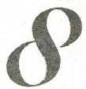

第 8 战

**桓温灭蜀：** 桓家崛起的底蕴

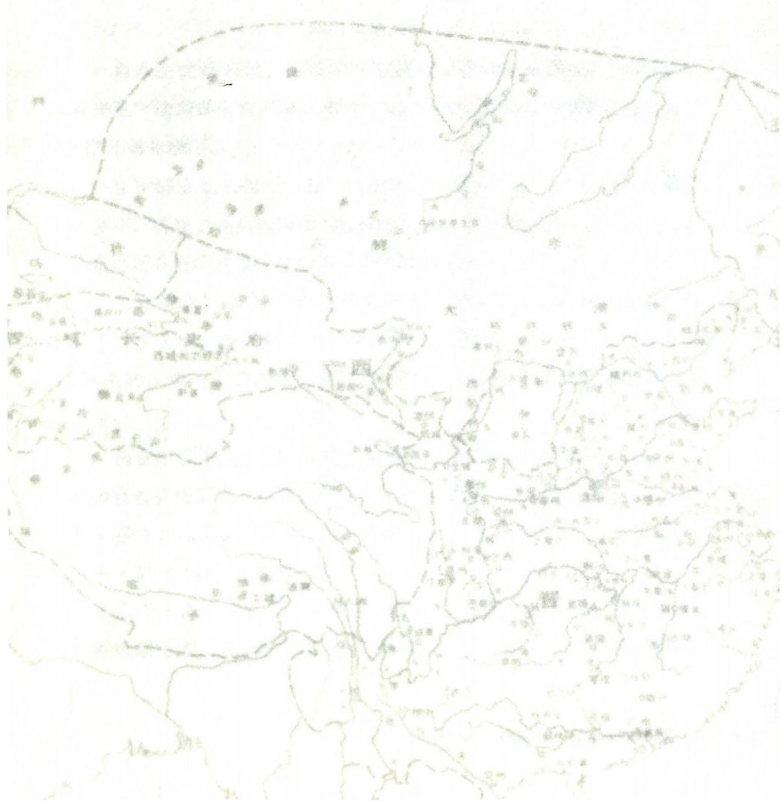

**一、** **“血亲复仇”:千百年来对于古代社会的深远意义**

自八王之乱开始，蜀地第一个脱离了晋朝中央政权，“天下未乱 蜀先乱”的老话所言不虚。不过，“天下已定蜀未定”的魔咒却在公元

347年被打破了。

在中国腹地的荆州，有一位小将继曹魏邓艾偷渡阴平后，时隔八 十多年，再现了轻兵远袭的灭蜀神迹。这位小将经历的一切，都让人感

慨宿命的神奇。这是一个家族十世腾飞的故事 ……

公元43年，已是东汉光武缝合天下多年了，光武帝刘秀不仅拯 救了大汉天下，也拯救了被王莽搞臭了的儒家。那一年，刘秀为太子 (后来的汉明帝)选老师，将已经六十多岁的儒家经学大师桓荣请了

出来。

桓荣年少入关，拜九江郡人朱普为师在长安学习《尚书》,半工半 读地在长安待了十五年没有回家，适逢王莽篡汉他才回到家乡。之后老 师朱普在九江去世，桓荣不远千里去九江奔丧，自己为老师背土筑坟，

并就此留在九江开班授课，徒众数百人。

后来王莽完蛋，天下打成了一锅粥，桓荣又带着学生逃入山谷，

虽然饥寒交迫，但授业讲经不止。好在天选之子刘秀用五年时间缝合了

第 8 战 桓温灭蜀：桓家崛起的底蕴 | 635

天下，桓荣走出大山带着徒弟们开始在江淮一带教学，直到名气大到被

刘秀选入了东汉的中央学校。

由于桓荣搞了一辈子教育，讲课水平实在突出，再加上当时还是 太子的汉明帝又是个尊师重教的好孩子，桓荣这位帝师后来受到了极大

的尊崇。

每当桓荣生病，明帝必派使者慰问。后来桓荣重病，明帝还亲自 来他家里探望，皇帝捧着经书抚摸着恩师在那里哭，弄得诸侯大夫来看

望桓荣时都得拜倒在床下。

桓荣死后，明帝亲自为他变服，临丧送葬，在首阳山之南赐给桓 荣冢茔，给其子弟补官。后来桓荣的门徒多数做到了公卿，到了他的孙

辈桓焉时，以世传家学和人际关系官至东汉三公之首的太尉。

因为桓荣的超级大咖地位，桓氏家族在东汉一朝所受恩宠弥久不 衰，到了桓荣的五世孙桓典时仍然具有学术霸主地位，凭借家传经学开 班办学，门徒达到了数百人，之后还入仕成为何进的死党。桓典全程经

历了东汉献帝的西去和东返，死前官职做到九卿之一的光禄勋。

到了桓典的儿子桓范时，靠着出身不凡及与曹魏皇室曹家同是谯 郡人，桓范中规中矩地干到了大司农，受大将军曹爽所敬。桓范曾一度

掌握了整个中国历史走向的钥匙。

当年，在曹爽左右为难的时候，命运曾经给了他一次绝地逆转的 机会——桓范带着极其关键的东西和直击要害的方案逃出了已经戒严封 锁的洛阳来投奔他。桓范拿着的那个东西，是调动天下粮草的大司农 印；桓范带来的那个方案，是告诉曹爽他手中有皇帝、有粮草，他应该

去许昌平灭不合法仅有空城的司马懿。

但最终曹爽选择认输，就因为当年跟他爹一个辈分的大佬们一个 个出来做担保，说：“咱们德高望重的老太尉 ( 司 马 懿)指洛水发誓

了。”桓范在最后时刻骂道：“曹子丹一世英雄，怎么生了你这么个大



傻子。”司马懿指洛水发誓后处置曹爽一党的手段极其残忍，据司马懿 本纪记载：诛曹爽之际，支党皆夷及三族，男女无少长、姑姊妹女子之

适人者，皆杀之!

历史在旁观完司马懿的食言和桓范的不甘后，将命运的手指指向 了六十四年之后。312年，桓范的曾孙桓温出生。司马氏本就岌岌可危

的皇位，将在桓温父子两代手上被打翻在地。

高平陵之变后，司马懿尽屠曹爽一党，桓范被杀，其子济北相桓 楷被杀还是逃亡，历史记载不详。晋代魏后政治环境变得宽松，中间经 历了天下大赦，桓范的孙子桓颢恢复了普通人的身份，又小心翼翼地端

起了司马氏的饭碗，官至西晋公府掾、郎中。

可能有读者会想，当年曹爽的余党不是被司马懿赶尽杀绝了吗? 这做官的资格审核是怎么通过的呢?司马懿当初下手那么狠，诛杀得那 么干净，是为了防备后面可能出现的“血亲复仇”,现如今时过境迁， 司马氏已贵有天下，曹爽余党已零落成泥碾作尘，不再具有威胁了，也

就无所谓了。

比如东晋王敦发动两次大乱的合伙人沈充，本来是反皇室集团大 头目，按理他的家族是要被灭族的，但其子沈劲被同乡人钱举给藏匿起 来，过了几年也就没事了。最终的惩罚不过是沈劲不能入仕东晋。①但 沈劲后来仍然作为平北将军府的参军入了仕途，最终官至扬武将军，为

东晋死节。

桓氏家族自桓荣开始绵延六世不堕，桓范受诛后开始没落，第七

世、第八世门户不显。桓氏重新走向复兴，是从桓荣的九世孙桓彝这里

① 《晋书·沈劲传》:父充，与王敦构逆，众败而逃，为部曲将吴儒所杀。劲当坐诛， 乡人钱举匿之得免。其后竟杀仇人。劲少有节操，哀父死于非义，志欲立勋以雪先耻。年

三十余，以刑家不得仕进。

**第8战** **桓温灭蜀：桓家崛起的底蕴** **637**



开始的。

桓彝年少孤贫，早期经历不详，入仕的起步官为豫州主簿。这个 起步的官职很不简单，说明桓家在第八世时就有开始重新抬头的趋势 了。对比一下真正的寒门陶侃，当年陶侃起步时钻营得那么费劲，在一

系列高光工作后不过才迁了个郡主簿。

桓彝随司马冏攻打司马伦，拜骑都尉。在八王之乱中他都干了什 么史书没有记载，只知道他在司马睿当安东将军的时候当了逡遒(今安 徽肥东县龙城) 令。桓彝在司马睿做丞相后正式过江成了丞相中兵属，

随后累迁中书郎、尚书吏部郎，名显朝廷。

桓彝的这三个官职看上去平平淡淡，实际上却是一个跨度非常大

的时间轴记录。

307年九月，安东将军司马睿过江抵达建康；311年五月，司马睿 为镇东大将军，兼督扬、江、湘、交、广五州诸军事，相当于在这四年

中的某个时间段，桓彝开始担任逡遒令。

315年二月丙子，司马睿做了丞相，相当于即便桓彝是在司马睿被 封为镇东大将军的当月(311年五月)做的逡遒令，他仍然在这小小的

芝麻官岗位上干了四年。

逡遒位于江北，官位也相当低微，也就是说，桓彝绝对不是司马 越和司马睿这 一 系的人，否则他绝对不会被如此忽略对待的。桓彝这辈

子都令人看到了一种精神， 一种不断向上的“有为”精神。

桓彝之所以在当了多年的芝麻官后能够渡江南下，是因为他交到

了一位好朋友 周類,也就是王导慨叹因他而死的那位“伯仁”。②

① 《晋书·桓彝传》:元帝为安东将军，版行逡遒令。寻辟丞相中兵属，累迁中书郎、 尚书吏部郎，名显朝廷。

② 《晋书·桓彝传》:雅为周頻所重，頻尝叹曰：“茂伦簌崎历落，固可笑人也。”



桓彝刚过江的时候，曾经使劲拍了王导的马屁。他先是对王导的 好朋友周颤感叹东晋没戏了，后来他被引荐给王导，两人交谈后，他又

得出了结论：这位江左管夷吾没问题， 一定能撑起大局。①

说这话的时间应该是在315年以后，“三定江南”的周圮已死了两 年了，北方的压力也早就没了，陶侃都帮王敦平定完荆州之乱即将去广 州喝凉茶了。所以桓彝此时说这种话，就是在拍如日中天的琅邪王氏的

马屁 。

桓彝不仅会来事，还会主动自我转型。他作为桓荣的九世孙，有 儒家经学传家，但此时玄学大行其道，桓彝过江后主动脱儒入玄，满嘴 玄谈，酗酒裸奔，与名士谢鲲、阮放、毕卓、王尼、羊曼、阮孚、胡毋

辅之七人一起号称“江左八达”。

桓彝的玄学水平相当高，在玄学圈混出了大名堂。在司马绍登基 之前，有人评价他玄学水平高，类比对象中就有王导、庾亮、温峤、桓

彝、阮放这五个人。②

这个所谓的“江左八达”,除了谢鲲和桓彝外，剩下六个人基本上 天天什么事都不干就是喝酒。桓彝却一边喝酒、裸奔挤入上流圈子， 一 边谋求为国家建功立业。说到底，裸奔只是一种手段，桓彝的心灵并不

空虚。

桓彝在司马睿政府当上了中书郎、尚书吏部郎，成为司马睿的心 腹之一。王敦在叛乱前夕，对桓彝相当看不顺眼，桓彝称病辞官才躲过

一劫 。

① 《晋书·王导传》:晋国既建，以导为丞相军谘祭酒。桓彝初过江，见朝廷微弱， 谓周题曰：“我以中州多故，来此欲求全活，而寡弱如此，将何以济!”忧惧不乐。往见导， 极谈世事，还，谓题曰：“向见管夷吾，无复忧矣。”

② 《晋书·明帝纪》:性至孝，有文武才略，钦贤爱客，雅好文辞。当时名臣，自王

导、庾亮、温峤、桓彝、阮放等，咸见亲待。

**第8战** **桓温灭蜀：桓家崛起的底蕴** **639**

晋明帝继位后，桓彝被征召回中央。这一次，桓彝因为多年积累 的江北人脉和经验参与了平灭王敦的谋划，后因定策有功，被封为万宁 县男爵。桓彝成了官封的贵族，也开始走向了帝国前台，后来经温峤推

荐，明帝首肯，被派到关键位置宣城郡当太守，颇有民望。

但很快，苏峻之乱又来了。

得知苏峻叛乱，桓彝以很少的兵力在第一时间成为靖难的义军之 一。当时，温峤手中只有七千人，他必须得没完没了地写信拉陶侃下 水；郗鉴被升为司空，但他也必须得等陶侃顺江东下后才能渡江。所以 桓彝属于比较早跳出来靖难的人，而且是在苏峻叛乱的情报传来后没经

上疏就第一时间跳出来的人。

桓彝的长史裨惠劝他：“现在咱们手里这点儿兵不够人家打的，不 如先按兵不动等一等。”桓彝不同意，上来就冲出去了。结果被苏峻叛 军打败，桓彝退据广德，等庾亮丢人现眼、建康失守后，他又辗转进驻

泾县。

面对苏峻派来轮番招降的叛军代表，桓彝严词拒绝，表态大不了 就是个死嘛!最后桓彝困守孤城半年，苏峻反复表示“只要你投降我就 以礼相待”,将士们也纷纷说“咱们先伪降将来再想办法”,但桓彝拒

绝妥协，最终在329年六月城破后为国死节。

桓彝的一生，为曾经有“黑历史”的桓氏解决了家族上升的两个 关键问题： 一个是“成分”,那个年代最看重门望和名声，桓彝跻身 “江左八达”打入玄学圈子，又和太子搭上关系算是打破了阶层的牢 笼；另一个是“功绩”,桓彝在“王敦之乱”和“苏峻之乱”中均表现

出色，拿到了爵位并最终为国死难。

最重要的就是这个“忠”字，在司马氏这里太罕见了!纵观两晋 历史，有太多两面倒的墙头草了， 一个个都是算法大师。不管桓彝怎么

裸奔，他家经学传家的儒学底子已经印入了家族骨髓，他太爷桓范就忠



心耿耿，到他这里还是忠心耿耿!这两点，最终都成为他儿子桓温能够

年纪轻轻站到历史前排的关键因素。

桓彝死后被朝廷追赠为廷尉，并赐“简”的谥号。“一德不懈”曰

“简”,坚持德行操守不懈怠，评价相当高。

桓彝一共有五个儿子，虽无明确记载，但基本上可以推测，桓彝 仍然是以家传经学为骨来教育孩子的。因为他的五个儿子桓温、桓云、 桓豁、桓秘、桓冲全都成才。尤其是他的长子桓温，据说刚出生时就被 温峤高度赞扬，说这孩子有奇骨，他听到哭声后更惊了，说这孩子长大

后了不得，桓彝则因温峤的夸奖给孩子起名为“温”。①

实际上这又是史官对于注定不凡的大人物童年时的牵强附会。因 为桓温生于312年，温峤这时候还在太原跟匈奴人互撕呢，根本见不到 面。但是桓温的面相确实相当不俗，长大后的桓温豪爽有气概，姿貌甚

伟，而且最关键的是脸上有七颗痣，呈北斗七星状排列。(见图8-1)

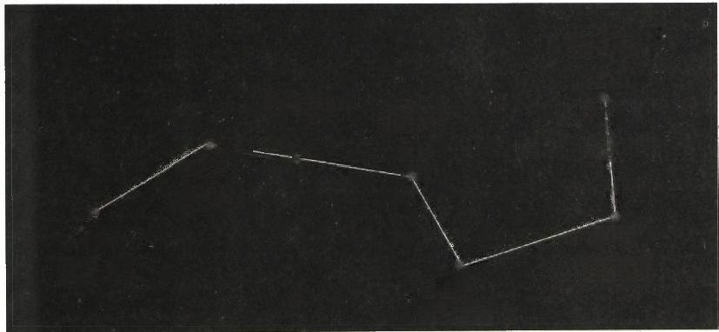

贪狼星

天枢

**廉贞星**

玉衡

开阳

**武曲星**

摇 光

破军星

天璇

巨门星

文曲星

*天权*

天玑

禄存星

**图8-1** **北斗七星**

① 《晋书·桓温传》:生未期而太原温峤见之，曰：“此儿有奇骨，可试使啼。”及闻 其声，曰：“真英物也!”以峤所赏，故遂名之曰温。

**第8战** **桓温灭蜀：桓家崛起的底蕴** **|** **64I**



相传这种面相是北斗七星君降世，顶级的贵命格，同理，要是脚

踏七星，那也是了不得的体相，传说能掌千军万马的。

桓温曾被沛国刘恢看相，刘恢说桓温眼如紫宝石般冒光，胡须像

刺猬毛一样根根分明，这是孙权、司马懿级别的人物啊!

①

杀害桓彝的主犯是叛军将领韩晃，此人后来死于战场，但导致桓 彝城破并最终被杀的还有驻守的泾县县令江播。不过，为了维护东晋的 稳定，朝廷大赦天下没有追究苏峻之乱中的大量降将，江播也没有被追

责，但十五岁的桓温枕戈泣血，发誓要为父报仇。

桓温的报仇方案很特殊。小小年纪的他就知道要等待时机，等待 江播被免官，因为江播如果仍是朝廷命官，那么就不能随便杀死他，而 且自己的力量也还不够。桓温这辈子， 一直在做算术题，基本每次出手

都已是八九不离十了。

三年后的331年，江播病死。桓温曾早早放话出去说自己要为父 报仇，于是早已听过这个消息的江彪三兄弟在为父江播守丧时，事先就 在丧庐内准备好了武器。没想到桓温乔装成来吊丧的宾客进入了丧庐， 他一进来就捅死了江彪，又追出去杀了江彪的两个弟弟。十八岁的桓温

在仇人的白事上，完成了对仇家的团灭，因此名声大振。②

古代社会有“血亲复仇”的古老习俗，即当本族族人尤其是父母 兄弟受到伤害或被杀后，其宗亲、子弟是有义务为其报仇的，而且这种 义务甚至是不可推卸的责任。所以政治斗争结束后胜利方通常要对战败

者诛族，其实也是担心自己及后人的名字被永远写在仇家的复仇名单上。

早在先秦时期，“血亲复仇”就基本约定俗成了，后来在西汉，因

① 《晋书·桓温传》:少与沛国刘恢善，恢尝称之曰：“温眼如紫石棱，须作蜩毛磔，

孙仲谋、晋宣王之流亚也。”

② 《晋书·桓温传》:温诡称吊宾，得进，刃彪于庐中，并追二弟杀之，时人称焉。

为有了官方认可的理论基础——儒家成为国教，甚至出现放大效应。儒 家讲究“三纲”,即“君为臣纲，父为子纲，夫为妻纲”,一个人如果

连杀爹的仇都不报那就是个畜生。

在《礼记·檀弓上》中，子夏曾经问孔子：“老师啊，身负父母 之仇该怎么处理呢?”孔子他老人家说：“你要天天枕着盾牌睡在草席 上，不能出去做官，要时时刻刻以报仇雪恨为念：你的仇人就不能活

着!即使在衙门口碰到他，也要搞死他!”

子夏又问：“亲兄弟的仇该怎么处理呢?”孔子说：“你不能和你 的仇人在同一个国家当官，如果你奉君命出使和仇人相遇，要以君命为

重暂时不和他决斗。”

子夏又问：“堂兄弟的仇怎么处理呢?”孔子说：“你不必自己带 头去报仇，但如果堂兄弟家的亲人去报仇，你可以拿着武器在后面跟着

协助。”

孔子的理论核心是“有差别的爱”。我最爱父母，其次妻子，再次 兄弟，最后朋友，像击水所形成的涟漪一圈圈地释放出去，每个人做好

自己本分的爱，这个世界也就充满了爱。

这个理论建立在人的天性上，因为永远不存在彻底的“平等”,爱

自己爹妈永远比爱隔壁吴老二要多得多，这是永远不会平等的。

在《礼记·曲礼上》中，有一个简单易记的复仇概念：

1.父母之仇是不共戴天的，虽远必诛!所谓“父之雠弗与共

戴天”!

2.兄弟之仇是不能见面的，随时携带武器碰见了就杀!所谓“兄

弟之雠不反兵”!

3.朋友之仇是不能同在一个国家的，凶手要是不逃到外国去，见

到了还是要杀!所谓“交游之雠不同国”!

当儒家的“三纲五常”等伦理观念开始作为官学普遍流行，“血亲

第8战 桓温灭蜀：桓家崛起的底蕴 1 643



复仇”基本上被当作了理所应当的事，“孝”和“义”成为两汉法律的

重要参考准绳。

西汉曾专门出台了法律进行明文规定“亲亲得相首匿”,也就是说 直系三代血亲或夫妻之间犯了罪可以相互包庇隐瞒，不向官府告发，法 律也不追究其刑事责任。因为孔夫子曾发表过重要观点：父为子隐，子

为父隐，直在其中矣。父子相互包庇这正直的体现。

汉宣帝于公元前66年发布的诏书中明确给出了“亲亲得相首匿” 的理论依据：“父子之亲，夫妇之道，天性也。虽有患祸，犹蒙死而存

之。诚爱结于心，仁厚之至也，岂能违之哉!”

不过这次的诏书也修改了漏洞，进一步在法律中进行了规定，但 凡遇谋反这种直接危害皇帝统治的大罪，则引儒学另一观点“大义灭

亲”为据，而不再适用“亲亲得相首匿”,藏匿包庇亲属就是重罪。

说到底，都是为了方便统治。国家之所以推崇“血亲复仇”乃至 它背后的理论依据“儒家学说”,本质上都是为了统治方便着想的。别 看汉宣帝说得那么动听，他其实是个明白人。这位宣帝是当年遍尝人间

苦难的刘病已，是汉武帝、权臣霍光之后西汉一朝最杰出的政治家。

后来他儿子对他说：“陛下持刑太深，宜用儒生。”刘病已很正式 地批评了这小子，说道：“咱们汉家自有制度，本以霸王道杂之，怎么 能只用儒教，那些儒生满脑子之乎者也办事落不了地，难堪大任。”最

后还叹了句：“坑我家的，就是我这个太子啊!”①

刘病已本质上是供着儒家但不认同儒家。这位明白人把“血亲复

仇”写入宪法，是出于两方面的考虑。

① 《汉书·元帝纪》:( 元 帝)从容言：“陛下持刑太深，宜用儒生。”宣帝作色曰：“汉 家自有制度，本以霸王道杂之，奈何纯任德教，用周政乎!且俗儒不达时宜，好是古非今， 使人眩于名实，不知所守，何足委任?”乃叹曰：“乱我家者，太子也。”

1.降低社会统治成本。

举个例子，现在每天的诉讼案件量超过过去几千年来中国历史案 件的总和，本质上就是因为今天的法律已做了相当程度的细分，并有 足够的从业人员去解决这些问题。但即便如此，诉诸法律的成本仍然

不低，法律在本质上仍然不提倡鸡毛蒜皮的小事也要去打官司。

我国古代都是“皇权不下县”,地方官编制有限，而且他们也没有 那么多工夫去管张家长李家短，基本上都是地方长老、豪族自治。所有 的矛盾都要地方进行自我消化，皇权只管调节那种地方上无法自我消化

的矛盾。

皇权不是不知道“血亲复仇”是冤冤相报残害人口，对纳税基数 有很大损害，但如果不允许民间“血亲复仇”,矛盾也还是在的，而 且不让复仇，百姓就只能到官府去申冤。如果官府处理不了成千上万

剪不断理还乱的伦理案件，最终就会转化为百姓对皇权的巨大不满。

生命会自己寻找出路，愤怒也需要找到途径去引导和宣泄。所以， 你家让人欺负了，有本事你就报仇去，没本事就是你自己胆怯，总之跟

国家没关系。

2.方便地方自治系统进行司法裁决。

地方上无论大到一族，还是小到一家，都是父父子子的组成体，

其消化矛盾的准绳，也只能是儒家思想主导的“血亲复仇”理论。

杀人偿命，欠债还钱，以牙还牙，以眼还眼，这些理论方便进行 大家公认的司法裁决。说到底，“血亲复仇”的古老习俗是古代皇权在

相应生产力下统治社会的黄金分割点。

因为伤害税基，“血亲复仇”也曾被统治者以各种各样的规定禁绝

过，但基本都成了一纸空文。比如东汉初年，针对已非常严重的复仇之

第8战 桓温灭蜀：桓家崛起的底蕴 | é645



风，大臣桓谭上疏说冤冤相报何时了，这样的社会成本太高了。①

当时刘秀没明确回复桓谭的上疏，汉章帝时(80年),东汉政府制 定出台了《轻侮法》,以法律形式规定从宽处罚为父报仇之人，算是开 始认定“血亲复仇”是非法的法律试点。到了汉和帝时(97年),《轻

侮法》被废除，“血亲复仇”正式成为违法行为，但很快它就成了空谈。

那时，不仅社会舆论对复仇行为有着极力褒奖的宽松环境，而且 地方上也基本不怎么执行该条款。尤其地方豪族的血亲复仇，甚至不仅 不会得到惩罚，还会成为时代楷模，比如渔阳豪族阳球他妈被郡吏所 辱，阳球带了几十个人杀了郡吏的全家，他后来成为感动渔阳的孝顺好

少年，举孝廉进入官场。②

到了曹魏建国的时代，由于血亲复仇对于劳动力的巨大杀伤效应， 人口已经极度滑坡，魏文帝曹丕在223年开始严令禁止血亲复仇，犯者 诛族。这个规定看上去够凶吧，但没几年又成摆设了。曹叡继位后，发 现黄河在疏不在堵，“血亲复仇”这种已经自我演化数百年的“法外之 法”根本就不可能生硬禁绝，于是又做了调整，贼斗杀人，以劾而亡，

许依古义听子弟得追杀之，即允许被害者子弟追杀逃亡凶手。

“亲亲得相首匿”这一刑法制度自汉代开始成为中国古代重要刑事 法律原则之一，并一直为历代所沿用。这个约定俗成的法理其实一直到

近代仍然是通行的，比如说民国侠女施剑翘为父报仇。

施剑翘原名施谷兰。1925年，她的父亲施从滨在军阀混战中兵败

被俘，获胜的军阀孙传芳下令枭其父之首悬于蚌埠车站并示众三日。二

① 《后汉书·桓谭传》:今人相杀伤，虽已伏法，而私结怨仇，子孙相报，后忿深前，

至于灭户殄业，而俗称豪健，故虽有怯弱，犹勉而行之，此为听人自理而无复法禁者也。

② 《后汉书·酷吏传》:郡吏有辱其母者，球结少年数十人，杀吏，灭其家，由是知

名。初举孝廉，补尚书侍郎。

十岁的施谷兰立誓为父报仇，原因是如果她爹是死在战场上，她绝对不

追究，但是孙传芳杀俘砍头还示众三天，这仇就不共戴天了。

施谷兰为了报父仇与不肯出手的兄弟断绝了关系，与答应为她报 仇却不行动的丈夫断绝了关系，在父亲遇害十周年的1935年写下了 “翘首望明月，拔剑问青天”,并从此改名为“施剑翘”。最终，施剑翘 于同年的十一月十三日，在天津的居士林佛堂开枪杀死了孙传芳为父

报仇。

施剑翘杀完孙传芳后将事先准备的大字报《告国人书》和父亲施 从滨的照片抛向人群，大声喊出自己的名字和目的，随后拨通警局电话 自首。之后，天津法院一审判决施剑翘有期徒刑十年。这件为父报仇案 引起了极大的轰动，成为当时的顶流，大量媒体和百姓请求政府特赦施

剑翘。

1936年八月，经辩护律师申诉，施剑翘的刑期由十年变为七年。 紧接着，全国妇女会、旅京安徽学会、安徽省立徽州师范等团体纷纷通 电继续呼吁特赦，冯玉祥、李烈钧、宋哲元等大佬也出来为这位侠女站 台。最后，1936年十月十四日，在施剑翘入狱的第十一个月，时任中

华民国政府主席的林森向全国发表公告，赦免施剑翘。

孙传芳当时是直系军阀中的大佬，与张作霖、吴佩孚并称为“北 洋三大军阀”,而且他曾严词拒绝日本人的收买企图，晚年还皈依了佛 门，并不是那种名声臭大街的军阀。虽然有种种政治内斗掺杂其中，有 人利用了施剑翘为父报仇的心理除掉了孙传芳，但当时全国一边倒地声 援施剑翘，其核心仍然是这片土地两千年来印入骨髓中的“血亲复仇”

理论。

施剑翘在法庭上说的话掷地有声：“父亲如果战死在两军阵前，我 不能拿孙传芳当仇人，但是他残杀俘虏，死后悬头，我才与他不共戴

天!”在我们的这片华夏土地上，人们奉行的一个概念就是：万物皆有

第8战 桓温灭蜀：桓家崛起的底蕴 647

其道!

近百年来，人们对施剑翘的评价呈两个极端，要么说她是侠女， 要么说她是法盲，很多人甚至从宏观层面上说她践踏了法治，无比自私

野蛮。

我在这里只做一个推测：无论是为了避免“法网恢恢疏而不漏”, 还是为了避免“杀父之仇不共戴天”,在这片土地上，永远会有“施剑 翘”,“施剑翘”也永远会受到这片土地上的舆论偏爱。做事请有原则!

做人请有下限!

时代从曹魏到了东晋，“血亲复仇”的“合法”程度到了什么地步

呢?我们以本章开篇提及的沈充为例来看。

沈充在王敦之乱战败后逃回老家时迷路了，误入了故将吴儒家。 吴儒假装答应藏匿沈充，却趁沈充放松警惕时将他控制住，并笑着说： “我今日可得三千户侯了。”沈充道：“封侯不算什么,你要是能想着咱 们当年之义放过我，我的宗族必定会给予厚报，你要是杀了我，我的死

必会令你灭族。”吴儒还是杀了沈充，并将他的头送去了建康。

同一时期，沈充的儿子沈劲则被同郡豪族钱家藏起来而幸免于难。 后来，沈劲果然替父报仇灭了吴氏一门。沈劲并没有因为这件事被追

究，最后在东晋北伐守洛阳时为国死节。

即使是跟随王敦造反的沈家的“血亲复仇”在东晋这个奇葩朝代 都不叫个事，那么桓温这种光明正大替父报仇的在当时简直就成了时代 楷模。靠着老爹打的封侯底子和自己的英俊外表，以及为父报仇的这股 子英气，桓温成功娶到了东晋南康长公主为妻，加拜驸马都尉，并袭

父爵。

这位南康长公主，是晋明帝和庾皇后的闺女。桓温他爹和庾亮自 幼深交，他媳妇是庾家皇后的亲闺女，桓温也因此自带司马氏和庾氏的

双重姑爷身份。而这层联姻关系，也成为桓温上位的最关键因素。

说了“血亲复仇”的历史意义和桓家的十世沉浮，最终在祖祖 辈辈的努力与奋斗后，桓温来到了鲤鱼跃龙跃龙门的最后一层台阶：

婚姻。

也许“血亲复仇”终有一天会式微消逝，但婚姻作为终极的联盟

与认可手段，只要人类存在一天，就永不会消逝……

第8战 桓温灭蜀：桓家崛起的底蕴 | 649



**二、中国史上最阴差阳错的一通军鼓**

公元335年，二十四岁的桓温出任琅邪内史。

343年，庾翼嚷嚷北伐，只有桓温响应，于是桓温被升职为徐州刺

史，都督青、徐、兖三州诸军事。

345年，庾翼病逝，临终前请求让儿子庾爱之接掌荆州，而辅政的

何充推荐了桓温。桓温脱颖而出有三个原因。

1.何充和庾氏的关系达到冰点，庾氏老一辈全部过世后，建康的

很多门阀派系不希望庾氏世袭荆州。

2.桓温没有上一辈人的支持，力量不强。

3.桓温是司马氏的姑爷，同时又跟庾氏沾亲戚，和庾翼的关系还

不错，他出镇荆州不会遭到庾氏的太大反抗。①

这三个原因，使桓温成为让庾氏交权的砝码。结果令那些门阀头 头们没想到的是，这反而是驱狼引虎，庾氏自庾亮开始做的所有事，都

没桓温后来做的事让人脑袋疼。

① 《晋书·桓温传》:温与庾翼友善，恒相期以宁济之事。翼尝荐温于明帝曰：“桓

温少有雄略，愿陛下勿以常人遇之，常墙畜之，宜委以方召之任，托其弘济艰难之勋。”

345年八月，三十四岁的桓温都督荆、梁等四州诸军事，任安西将 军、荆州刺史、领护南蛮校尉、假节，出镇荆州。毫无意外地，从小就 被看好的桓温迅速成功地接手了荆州。但比较出乎意料的是，在刚到任

仅一年，桓温就做出了惊天的功业。

346年，到任荆州不久的桓温极其敏锐地从政治局势中发现了

机会。

这一年，后赵石虎正在派兵攻打前凉，前凉君主张重华出动全国

兵力抵御后赵，双方不断加大投入。

此时的石虎离他人生的终点不到三年了，他家从老子到儿子都一 样残暴，在暴虐十多年后，后赵各方面力量都已呈枯竭之势，桓温面临

的北边的压力很小。

同时，蜀地也经历了十多年内乱，这年冬天又发生了一次藩王造

反事件，同样虚弱得不像样子。

于是在346年十一月，桓温上疏朝廷，请求伐蜀。

蜀地自从贾南风倒台后就开始走向半独立状态。296年，氐人齐万 年造反后，关西一带兵祸扰乱，连年大荒，略阳、天水等六郡的百姓开 始南逃，最后由略阳寶(cóng) 人的望族李氏，在成都建立了“大成”

政权。

寶人是历史上的少数民族，又称“寅人”“板桶蛮”,是今天土家 族的主源，主要分布于嘉陵江畔。当年刘邦在汉中准备发起战略反攻 时，曾经招募寶人还定三秦，刘邦对这些少数民族兄弟相当感激，给寶 人特设了免税政策。到了东汉末年地分三国，张鲁教主在汉中办教的时 候，五斗米理念走入大山，深入寶人心中，李氏就是在这个时间段由巴

西宕渠前往投奔张鲁的。

后来曹操拿下了汉中，李氏的宗主李虎带领族人投奔了曹操，曹

操拜其为将军，迁于略阳，成为曹魏官僚系统中的一员。之后，李虎的

第8战 桓温灭蜀：桓家崛起的底蕴 | 6st



儿子李慕成了曹魏的东羌猎将，他的孙辈也纷纷作为少数民族小贵族开

始入仕州郡。

祖辈积累，部曲传家，子孙出众，又是一个家族腾飞的惯例公式。

李慕生了五个儿子，李辅、李特、李骧、李庠、李流，各个弓马

娴熟有英雄气，故事就这样开始了 ……

296年，羌、氐被司马伦逼反，齐万年称帝，关西大乱后又出现了 大饥荒，数万家凉州和关中百姓开始南下川蜀逃荒。李氏也带着族人南 下，路上李家兄弟尽显大哥本色，“道路有疾病穷乏者，特兄弟常营护

振救之”,得到了巨大人望。

路过剑阁时，李特看到如此天险后惊了，疯狂叹息道：“刘禅有如

此天险却投降于人，真是个庸才啊!”①

他可能不知道，几十年前有一个六十多岁的老头儿绕过了剑阁跨 越了阴平险道完成了神兵天降。他更加不知道的是，剑阁不是被打下来

的，而是被主动让出去的。

300年十一月，贾南风倒台，益州刺史赵麽作为后党姻亲被朝廷要 求回去述职。结果赵麽不仅不回去，还打算“当刘备”直接反了，他开 仓放粮收买流民学当年刘焉组建东州军。赵麽本身是巴西人，和李特祖

上是同郡，随后李特的队伍就被收编了。

赵麽自称大都督、大将军、益州牧，自行署置僚属改易守令。李 特的三弟，李氏此时最有出息的李庠被赵麽任命为威寇将军，封阳泉亭 侯，被派去继续招募北方逃荒流民。李氏本就在南下的路上收获了巨大

人望，其队伍迅速发展到了万余人。

李庠本就是东羌良将，声名在外、治军有方，接受招募军队的任

① 《晋书·李特载记》:特随流人将入于蜀，至剑阁，箕踞太息，顾眄险阻曰：“刘

禅有如此之地而面缚于人，岂非庸才邪。”



务后队伍扩张得很厉害，赵麽开始担心无法控制他。①

赵麽的心思被他的长史杜淑、司马张粲发现，就建议他弄死李庠，

理由又是这个时代最时髦的八字真言“非我族类，其心必异”。②

赵厥听了这两人的建议，在李庠毫无防备地拜见他时杀之，并屠 灭了李庠身边的李氏子侄宗族三十余人。由于李特等人还在外面带兵， 赵麽担心李特翻脸，于是派人对李特等人说：“李庠犯有死罪但祸不及 兄弟，你们继续好好工作。”赵廠还把李庠的尸首还给了李特，又命李

特兄弟为督将，以安其众。

但李特兄弟不干了，带兵悄悄逼近绵竹，又沿路收集了李庠的散 兵使队伍达到了七千人。李特兄弟夜袭了赵麽派往北边断北道的万人 军，在火攻的配合下，几乎全歼了赵麽的北军。随后李特兄弟进攻成

都，赵麽手下尽散，他乘小船逃到广都时被杀，李特纵兵大掠成都。

李特打进成都时，朝廷已派了参加过平吴之战，做过十年梁州刺 史的罗尚做益州刺史，让他带着牙门王敦、蜀郡太守徐俭、广汉太守辛 冉等七千余人入蜀平灭赵麽。他刚南下不久，就发现这事已经自我消

化了。

因为罗尚素有威名，所以李特这群刚抢了成都的军阀听说他来后 有点儿害怕，赶紧派其弟李骧奉迎于道，送礼讨好，李特自己则与弟弟

李流在绵竹摆宴迎接。

301年三月，罗尚到达成都，颁布了命北方流民回老家的政策。之

**前，留在老家根据地的李特长兄李辅看到家人们在益州混得那么好也南**

① 《晋书·李特载记》:庠素东羌良将，晓军法，不用麾帜，举矛为行伍，斩部下不

用命者三人，部阵肃然。麽恶其齐整，欲杀之而未言。

② 《晋书·李特载记》:长史杜淑、司马张粲言于厥曰：“传云五大不在边，将军起 兵始尔，便遣李庠握强兵于外，愚窃惑焉。且非我族类，其心必异，倒戈授人，窃以为不

可，愿将军图之。”

**第8战** **桓温灭蜀：桓家崛起的底蕴** **|** 6s3

下了，此时他刚从略阳赶到蜀地，听到这个政策后对李特说：“中原现 在已经乱了，司马氏宗室内部已经混战，打得难分难解，不要回去。”

李特深以为然，并打算割据巴蜀。

李特多次让天水人阎式拜访并贿赂罗尚，请求通融北方流民回老 家之事延期到秋天，暂时把这事给缓下来了。适逢朝廷命令蜀地上报讨 伐赵麽的功劳，要求列出和李特一起讨伐赵麽的六郡流民将士名单以进 行统一赏赐，结果广汉太守辛冉想把消灭赵麽的功劳贪为已有，没有如

实上报，流民兵开始愤怒。

与此同时，之前答应流民可以待到秋天的罗尚，刚一入秋就派人 催促流民上路。北方逃荒流民分布在梁、益二州，听说要被遣返原籍， 人人忧愁愤恨，加之赶上了雨季，当年的粮食都还没有收，根本没有回

去的干粮。①

李特再次送礼，请求罗尚宽限期限到冬天。但是罗尚集团比较贪， 辛冉说流民军集团前面劫掠成都抢了好多财物，必须让他们吐出来。于 是罗尚不仅不同意宽限期限，还明令梓潼太守张演在各路口要地设置关

卡检查，让流民们缴纳高额的罚单。②

仕途上被欺负、回老家没干粮、自己的打工所得要被盘剥，在这

**三重困苦下，北方流民纷纷来到多次为大家请愿的李特那里，李特在绵**

**竹建起大营来安置归附他寻求保护的流民，并写信给辛冉请求宽限北上**

的时限。

**辛冉大怒，认为李特不识抬举，于是派人四处张榜开出了悬赏：**

① 《资治通鉴·晋纪六》:罗尚遣从事督遣流民，限七月上道。时流民布在梁、益，

为人佣力，闻州郡逼遣，人人愁怨，不知所为；且水潦方盛，年谷未登，无以为行资。

② 《资治通鉴·晋纪六》:冉性贪暴，欲杀流民首领，取其资货，乃与芯白尚，言： “流民前因赵麽之乱，多所剽掠，宜因移设关以夺取之。”尚移书梓潼太守张演，于诸要施

关，搜索宝货。

能抓住李特兄弟的重赏。李特见到后将榜文全部取回，把内容改写为 “能送来六郡豪强的李、任、阎、赵、杨、上官及氐、叟的侯王之中任

一首级的，赏布帛百匹”,随后又贴了回去。

六郡流民更为恐慌，在诸豪强的带领下开始加速归附李特。不到

一个月，李特、李流兄弟就聚集了近三万同仇敌忾的愤怒者。

李氏这种外地的、低级的、异族豪强所点燃的星星之火能够最终 成为燎原大火，与当年石勒在河北起家是凭借司马腾贩卖并州“杂胡”

所产生的阶级仇恨一样，也是靠着晋朝官僚的神助攻。

永远不要得罪同一种背景经历的社会群体!因为这非常容易帮对

方以阶级仇恨的名义形成凝聚力。

罗尚面对劫掠过成都、心已经“野”了的流民军，确确实实不能

再用寻常手段对待他们了，也确确实实要想办法把他们遣返原籍。

对待他们要分化，要拆散，要有拉有打，要让他们自己斗自己。 比如命令一半的人口必须北返，让他们内部决定哪一半留哪一半走，而

不是生硬地一刀切，把他们逼得毫无退路。

如果罗尚想给对方要钱，也可以命令李特兄弟去收敛，然后他分 红，而不是自己亲自去收敛。为官一任，要考虑社会总成本的问题，这

总比让蜀地陷入兵火之中使生灵涂炭强得多。

在李特改了通缉令后，辛冉等地方官未经罗尚同意就派广汉都尉 曾元，牙门张显、刘并等率兵去偷袭李特，结果被李特打败。双方正式

撕破脸后北方流民军推举李特为盟主，开始和益州的官军开战。

303年二月，李特、李辅在新繁被罗尚击杀。三月，李特嫡子李 荡在追击敌人时被杀。九月，李流病故，李特五兄弟此时仅剩下老三

李骧。

李特的幼子李雄随后自称大都督、大将军、益州牧，接过了家族

旗帜，并在艰苦战斗后于同年十二月攻克成都，罗尚逃往巴郡。

第8战 桓温灭蜀：桓家崛起的底蕴 | 6s5



304年，将领们执意请李雄即尊位，于是李雄自称成都王。306年，

李雄即皇帝位，改年号为“晏平”,国号“大成”。

这个政权能够建立，得益于蜀地的官方力量实在是弱，蜀地的战 斗水平和别的地方比起来实在不值一提，但就是这样还几乎团灭了李氏

家族。

这个政权能够存活下来，完全得益于蜀地的险峻和天下大乱的局

势，因为它自身要人才没人才，要统治基础没统治基础。

大成皇帝李雄算是开国之主了，但他政治水平并不高，甚至连合 格都谈不上。史载李雄治国无威仪，官僚系统无俸禄等级，排列位次没 有区别，士人、平民服饰一样，行军无统一号令，抢夺战利品时本事 大，战败了眼看着友军被消灭却不相救，战斗获胜了则不互相谦让，攻

城略地，常以劫掠为先。①

一个少数民族建立起的政权，尤其领导人家族还是底层官僚出身， 很难弄明白建立政权的那一套是怎么玩的。其实这个时候，首先是需要 有强大的武力来保证自己的政权稳固，以武立国，然后再用时间去消化

学习。

“大成”政权并没有武力条件，蜀地也不产马，立国最大的依靠还 是“蜀道难”,所以这个政权的存在意义并不高，最大意义似乎就是让

后面的桓温建功立业。

李雄在立接班人问题上出了重大问题。李雄的正妻皇后任氏没能 生下孩子，他的妾倒是生了十多个，不过李雄都没看上眼。于是在324

年的正月，李雄把兄长李荡的儿子李班过继给任皇后做了太子。

① 《晋书·李雄载记》:雄为国无威仪，官无禄秩，班序不别，君子小人服章不殊； 行军无号令，用兵无部队，战胜不相让，败不相救，攻城破邑动以虏获为先。此其所以 失也。

李雄的理由很感人：“我哥哥李荡是先帝嫡统，是奇才，在基业将 成之时英年早逝，我常常伤心挂怀，李班仁孝好学，必可继承先帝之

基业。”

李雄这份无我的德行在中国历史上五百多个皇帝中属于凤毛麟 角了，但他其实是做了件不符合人性和事物发展规律的“善事”。因 为他不是没有儿子，而是有十多个儿子。他这样做会让他的儿子们怎

么想?

太傅李骧、司徒王达就劝谏道：“自古立嗣必立亲子，这是明确 身份防止篡位夺权。”好人主义者李雄不听劝，李骧大哭并预言：祸从

此至。

334年，在位三十年的李雄驾崩，年六十一，兄子李班继位。李雄 之子车骑将军李越屯兵在江阳，闻父驾崩后迅速前来奔丧并与兄弟李期

阴谋夺位。

李班的弟弟李班已经看出来情况不对了，劝李班把李越遣还江阳， 把李期封为梁州刺史出镇葭萌，把这兄弟两个先隔开。但李班却说李雄 未葬，不忍心让他的亲生儿子连奔丧的机会都没有，他反而把提建议的

亲兄弟李班派到了涪城。

李雄是浪漫主义理想者，他选的李班是浪漫主义幻想家。须知，

自古天家无父子亲恩!

李班把进言的亲兄弟调走后，几乎所有人都闭上了嘴。但太史令韩 豹是个有良心的人，他做了最后的尝试，借口天上有两道白气用近乎于

明码电报般示警：宫中有阴谋兵气，小心你们家亲戚!李班仍执迷不悟。

十月，李越和李期在李雄灵前杀了李班，假称有太后诏令，李班 有罪故杀之。随后李期继位，封李越为相国，加封大将军李寿(李雄堂 弟)为大都督、与李越共录尚书事，封李霸为中领军、镇南大将军，封

李保为镇西大将军。(李期、李越、李霸、李保都是李雄的儿子。)

第8战 桓温灭蜀：桓家崛起的底蕴 | 657

完成封赏后李期派叔叔李寿进攻涪城的李班，李珀降晋。随后李 寿被安排到梁州做刺史，屯于涪城，中央的政权则被李雄的四个儿子瓜

分了。

李期上位后，开始了这个时代异族政权二代继位后几乎躲不过去 的宿命——残暴。他大量诛杀臣属，没收家产，后来听说李寿要反，于

是杀了李寿的弟弟安北将军李悠，却忘了李寿的儿子李势是管城门的。

李寿率步骑万余人自涪城袭成都。李势给他爹开了城门，李寿杀 了李期的帮凶李越、李遐、李西等近臣，然后李寿也假称有太后诏，废

李期为邛县公，追谥戾太子李班为哀帝。

李寿兵变成功后，算了一卦，得到的结果是：可当数年天子。他 的下属任调开心得鼻涕泡都出来了：“当一天皇帝都是大造化了，何况

是能当好几年!”

长史解思明则说：“别激动，当几年天子，怎么比得上当百世的诸 侯呢?”李寿表示解思明可以到一边待着去了：“早上做皇帝，晚上死

都值了，更何况还有好几年的搞头呢，我要当皇帝!”

于是李寿即位，把国号由“大成”改为“汉”,改元为“汉兴”。

这也是为什么历史上称这个国家为“成汉”的原因。

李寿称帝后对成汉的中央官僚系统进行了大换血，公、卿、州、 郡全部委派了自己的幕僚接替，之前的旧臣、近亲及打天下的六郡士人

都被疏远和贬黜。至此，成汉打天下时的核心基础已经被废掉了。

又过了段时间，李寿派李闳、王瑕去石虎那里拜码头，这两人从 邺城回来后大夸邺城富庶，宫殿壮观华丽，并说石虎那里的刑罚最轻是 砍头，国人被管理得服服帖帖。李寿于是开始意淫了，下令把邻近州郡 中有三个以上壮丁的家庭都迁来充实成都帮他大修宫室，又引水入城大 搞奢侈游玩，与此同时他也把刑罚调整为了最轻是砍头，很多忠臣因为

劝谏被杀。

百姓都在骂大街，几乎整个蜀地的人都开始琢磨推翻这个政权，

史载：“百姓疲于使役，呼嗟满道，思乱者十室而九矣。”

这个时候，李家的败象已现。

跟谁学不行，跟石虎学!你有石虎的国力吗?有石虎的骑兵吗?

有石虎那帮羌、氐雇佣兵吗?

343年八月，在位五年的李寿驾崩，成汉的最后一位皇帝李势继位 了。345年九月，李势的弟弟大将军李广因为李势没有儿子，请求让自

己当皇太弟。

这个傻冤家都对不起自己这名字!飞将军李广是有名的聪明人，

一辈子没封侯是因为杀降以及没赶上突骑战法的改革红利。

要么你就发动政变，要么你就等着。

李势刚继位两年李广就说哥哥李势生不出孩子来了，这让李势情

何以堪，于是派太保李奕率军进攻在涪城的李广，李广自杀。

346年冬天，去年帮着李势打李广的太保李奕在晋寿起兵造反攻打 成都，蜀人大多归附，兵众多达数万。李家这些后生别看脑子不太正 常，但确实胆气凶猛，李势登城亲自指挥阻击战，李奕更牛，表现过于

英勇，单身匹马就敢冲击城门，结果被一箭射死了。

李势随后大赦，表示既往不咎——实际是因为李奕的叛军数量太 多实在没办法进行追究。这个规模已经很说明问题了：李势不得人心。

其实从他爹李寿那时就已经“思乱者十室而九矣”!

自成汉开国皇帝李雄死后，蜀地已经历了三次内乱和十多年的暴 政，成汉实力大损。而李势则骄奢淫逸天天在宫里待着不见大臣，只信

任身边的亲随，刑罚严苛泛滥，上下离心。

蜀地以前没有獠族人(壮族的先民),到了这个时代獠人开始走 出大山，从巴西至犍为、梓潼，十余万落獠人布满了山谷，根本无法

禁止。

第8战 桓温灭蜀：桓家崛起的底蕴 | 6s9



獠人开始和蜀地百姓出现剧烈冲突，再加上常年兵乱内斗，无法

安心生产，国内饥萧条百姓饥饿。①

种种迹象表明蜀地已成为低垂的果实。恰巧在这个时间段，桓温

来到了荆州，经过一年多的观察后得出了结论：成汉一踹就塌!

起初，桓温准备攻打成汉，但手下将佐都不同意，桓温力排众议，

于346年十一月正式上疏朝廷，请求伐蜀。

此时成汉刚刚经历完李奕攻打成都的内乱，国势处于最低点，桓 温担心错失战机，于是不等朝廷回复，即命袁乔率两千人为前锋，由征

虏将军周抚、辅国将军司马无忌率万余精兵西进。

东晋朝廷知道这件事后基本上就是在等战败报告了，带一万人就 敢去灭别人的国，这不是孩子气嘛!他们忘了，万人精兵是能做很多事 的。当年苏峻就是率万人精兵打得这些南方老爷们一年多脑子都回不过

来弯。

朝中只有当初劝谏不让桓温去荆州的刘恢说桓温必能灭蜀。刘恢 说：“桓温打牌时没有必胜的牌面就不赌，此人做事总是权衡再三，但

只要出手，必定成功，恐怕桓温今后要控制朝廷了。”

桓温入蜀，有一个巨大利好——整个三峡之险都在他的手中。桓 温不仅不需要考虑如滟濒滩和黄龙滩一类恶浪翻滚、礁石密布的天然巨

险，而且也不需要担心那段长江最险航道。(见图8-2)

桓温带着军队从容地观看了当年丞相诸葛亮在白帝城南岸摆的八

阵图石垒，他还点评了一下，说：“这是常山蛇势。”身边那些没文化

① 《资治通鉴·晋纪十九》:势骄淫，不恤国事，多居禁中，罕接公卿，疏忌旧臣， 信任左右，谗谄并进，刑罚苛滥，由是中外离心。蜀土先无獠，至是始从山出，自巴西至

犍为、梓潼，布满山谷十余万落，不可禁制，大为民患；加以饥懂，四境之内，遂至萧条。



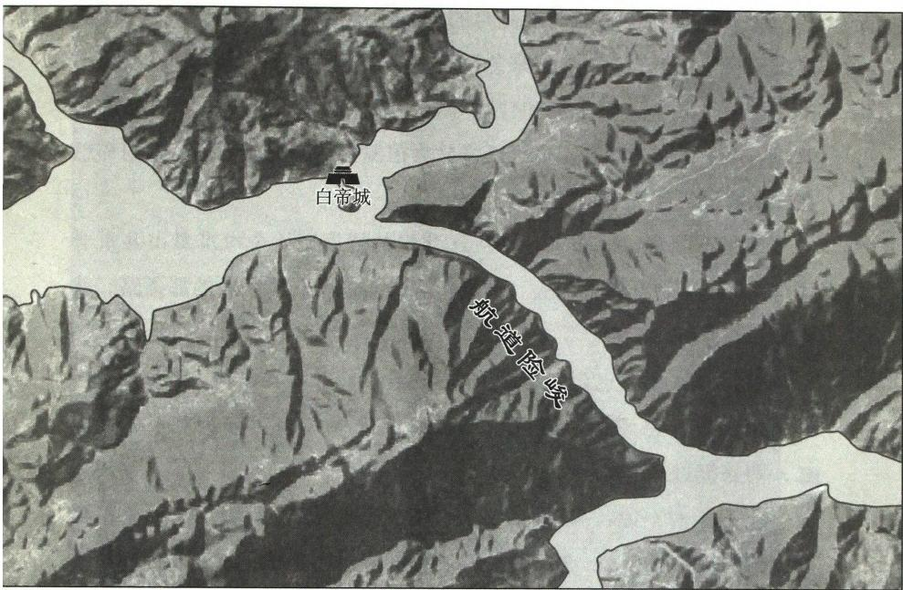

图8-2 白帝城位置示意图

的文武官员没一个认识的。①

所谓“常山蛇”,出自《孙子兵法》:“故善用兵者，譬如率然。率 然者，常山之蛇也。击其首则尾至，击其尾则首至，击其中则首尾俱

至。”“常山蛇”用来形容首尾相救的阵势。

桓温其实也不认识，但他能看出门道，还能在众人都懵着的时候给出

一个下得来台阶的解释，侧面也说明了他是怎么迅速接手与控制荆州的。

没有白帝城之险，东线入川根本就没有难度。347年二月，桓温沿

长江一路速进到青衣(今四川乐山)。

① 《晋书·桓温》:初，诸葛亮造八阵图于鱼复平沙之上，垒石为八行，行相去二丈。 温见之，谓“此常山蛇势也”。文武皆莫能识之。

第8战 桓温灭蜀：桓家崛起的底蕴 661

桓温的判断没错，成汉此时的国防已经形同虚设， 一路突进到了

成汉的腹地，李势才反应过来急调大军前来抵御防守。(见图8- 3)

同时，李势又派李福和咎坚等数千人从山阳(今四川成都双流区 牧马山南)去阻击桓温。成汉诸将认为桓温会从步道而来，将领们都想

在江南岸设置伏兵来对付晋军。

咎坚不同意，他率领各部从江北岸的鸳鸯畸(今四川彭山县东北 江口镇西北)渡江往犍为去，结果桓温确实走了众将判断的那条路。就

这样，双方擦肩而过。

三月时，桓温已经狂奔到彭模(今四川彭山县东南、岷江东岸) 了，距离成都已不远，桓温与众将商议进兵方略。有人主张分兵为

二，两路挺进。

袁乔反对，说：“我们孤悬万里之外，胜可立大功，败则全军覆 没，咱们就一万来人，怎么能分兵呢!此刻已经到了赛点，咱们必须攥

成拳头出击，全军只带三天粮草，破釜沉舟必定成功!”

桓温依袁乔计，只留参军孙盛、周楚带少数士兵守辎重，自己亲

率主力直取成都。

成汉的李福在桓温走后袭击他的辎重大营，但被孙盛等人击退败 走。桓温则带领主力部队三战三捷地击溃了成汉的李权，成汉的镇军将

军李位都率部投降，桓温进逼至成都城下。

咎坚的阻击部队到了犍为，才知道和桓温错过了，于是再回头从 沙头津往北渡江。咎坚追上来时，桓温已经到了距成都十里外的十里

陌，咎坚的部众不战自溃。

无论是李福拿不下弱兵驻守的辎重区，咎坚找不着桓温的主力部 队，还是成汉整体的脆弱国防让桓温仅率一万人就打到了成都城下，都

说明成汉此时的国势确实如桓温所判断的那样一踹就塌了。

在面对桓温的兵临城下时，李势并没有固守成都城，而是集结所

第 8 战 桓 温 灭 蜀 ： 桓 家 崛 起 的 底 蕴 6 6 5

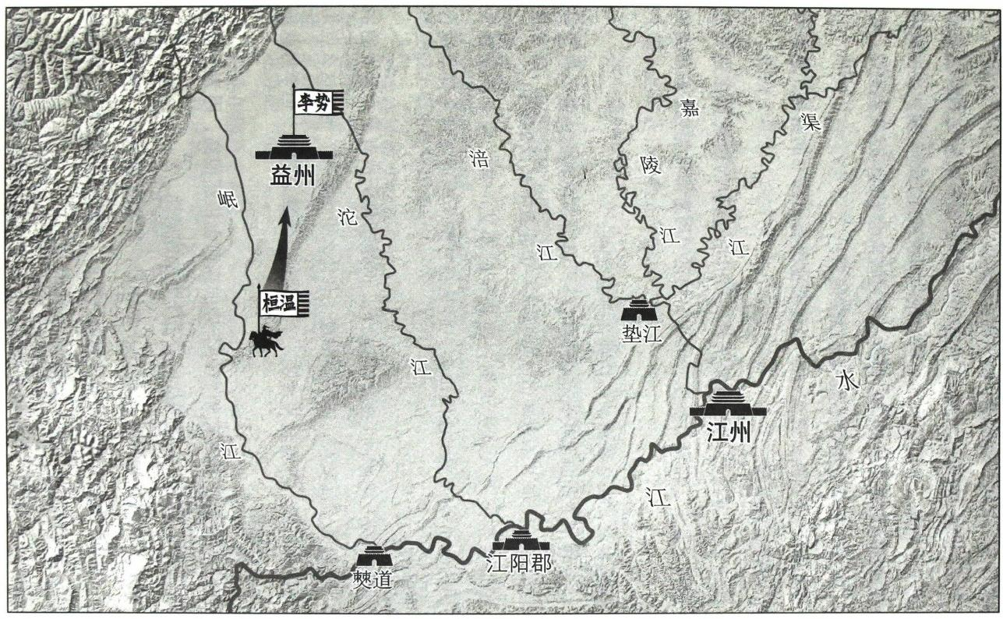

图8-3 桓温入蜀示意图

有剩余兵力，在成都城外的笮桥和晋军决战。

很多时候，所谓的“识人”论其实并不准确。就好比刘恢之所以 能在历史中露脸，就是因为他对桓温做的两次准确判断。刘恢在桓温出 镇荆州时说桓温肯定能控制好荆州，不过将来会不臣；他又说桓温一定

能拿下蜀地，因为这哥们不做没有把握的事。

他的第二次判断，其实一点儿意义也没有。再牛的赌神，也不可

能是一辈子全胜战绩。

像出征灭国这种级别的大事件，其中所掺杂的因素实在是太多 了：国力、君主、将军、参谋、民心、粮运等因素都可能会左右最终的

战果。

得之我幸，失之我命， 一切都在一念之间。

桓温看出了此时是灭蜀的最好机会，因为李氏频繁内乱、君主无

道、百姓离心，但并不意味着这些就是一定能拿下成汉的理由。

桓温仅带一万人就去灭蜀，跟当年的邓艾一样，完全就是在大 赌。因为这不是去平土匪的山头，而是在打整个中国地理条件最适合

固守的蜀地。

虽然桓温一路顺利兵临成都城下，但是李势仍然有着非常大的主 动权。桓温就一万来人，还没有辎重，有什么可怕的呢?他就这么点儿 人，他能攻城吗?桓温轻装奔袭，李势拖他几天能怎样呢?但李势就是

选择了出城迎敌。

不过即便是出城死磕桓温，李势的赢面也依然很高，因为李势总

是高喊兄弟们跟我上，肉搏战时自带士气加成属性。

在最后决战的攻坚中，战况非常惨烈，晋军前锋失利，参军龚护 战死，成汉军的箭矢甚至射到了桓温的马前。所有人都害怕了，认为应

该退兵，桓温也是认可这个判断的，准备退兵了。

就在这一时刻，历史非常幽默地上演了戏剧性的一幕：负责向大



军传递行动信号的鼓吏在关键时刻将撤退的信号误击成前进的鼓声!战 场上的所有晋军在将领一脸懵的表情下发起了最后一次喋血冲击，破釜

沉舟，彻底摧垮了成汉守军的信心。①

晋军击破成汉的最后防守，桓温乘胜攻入成都，焚毁了小城。

看到大势已去，李势乘夜逃走，远遁九十里，但最终扶棺出降。

桓温赦免了李势，将他送往建康。

桓温平蜀后，在当地举贤任能，援引贤才为己所用，将成汉旧臣

王誓、王瑜、邓定、常球等人辟为参军。

一个月后，桓温班师返回江陵，半路上又剿灭了王誓、邓定、隗

文等人的反叛，最终成功搞定了蜀地。

在一系列机缘巧合之下，桓温极其戏剧性地拿下了蜀地，将自己 的地盘连成了一片。自此，桓温治下有八州之地，他自行招募军卒、调 配资源，逐渐形成半独立状态，隐约大有当年二爷关羽失荆州之前的蜀

汉模样了。

收复蜀地的大功，不仅帮桓温减轻了西线的防御压力，而且使天府之

国变成了桓温的超级粮仓，成为之后桓温叱咤风云的关键物质保障。

西南在近半个世纪后重新被东晋收归国有，与此同时，在遥远的 东北苦寒之地，有一个家族在众多汉流民的帮助下也开始了厚积薄发。 这个家族的掌门人培养出“帝国双璧”,扛住了4世纪北方的“腰”,托

住了北方的“尾”。

独占中国历史复国IP 的慕容家族，即将登场。

话说江东乱成一团，百官成天勾心斗角，对北方来说，这么好的

机会，怎么不“百万雄狮过大江”呢?

① 《晋书·桓温传》:势于是悉众与温战于笮桥，参军龚护战没，众惧欲退，而鼓吏

误鸣进鼓，于是攻之，势众大溃。

第8战 桓温灭蜀：桓家崛起的底蕴 | 66s

北方政权不是没有想法，甚至百万级别的大军已经集结起来了，

但此时此刻，整个淮河以北正笼罩在有史以来最暴虐的混世魔王的阴影

之下。

自334年到349年，中国北方经历了一次长达十五年的混战。这 位混世魔王在肆虐神州后曾经开怀大笑道：“我家父子如是，自非天崩

地陷，当复何愁，但抱子弄孙日为乐耳!”

“天崩地陷”?也许还要可怕得多。

天道好还，中国有必伸之理；人心效顺，匹夫无不报之仇 ……

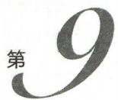

第 9 战

**石虎肆虐：** 超长待机的“狮驼岭”吃人算法之谜

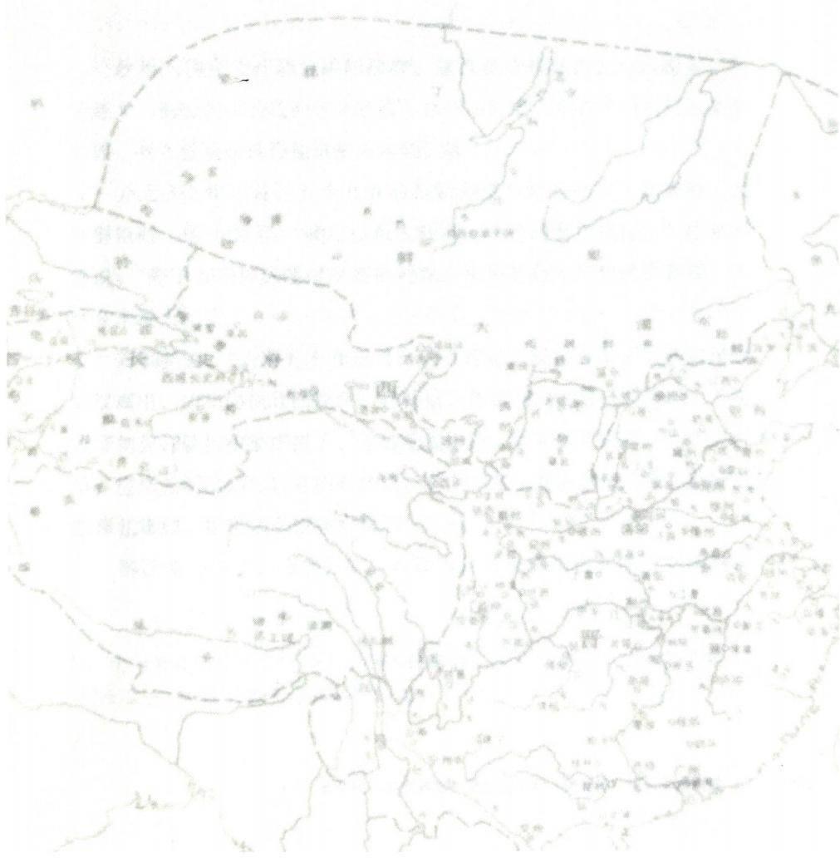



**一、“重剑无锋，大巧不工”的人生四重境界**

政治人物在公开场合讲的故事，通常都是有寓意的。人越多，场 合越大，他想表达的政治意味越浓。话里话外要么是在扶持或打压某个

群体，要么就是在进行他未来方向的试探。

公元332年正月，五十九岁的石勒会见高句丽和宇文部来使，大 宴群臣时，他问徐光：“我可以跟古代哪一等开国君主相比?”徐光回 答说：“陛下英明神武超过汉高祖刘邦，水平能耐吊打魏武帝曹操，古

往今来没人能比。”

石勒笑道：“人哪有不知道自己的，你这话说得过头了。朕如果遇 到汉高祖，应当向他北面称臣，与韩信、彭越同列比肩；如果遇上了光 武帝刘秀，就得跟他拼拼了，与他逐鹿中原，看看鹿死谁手。大丈夫行 事，应当光明磊落如日月明亮洁白，总之不能学曹操和司马懿，欺凌人

家孤儿寡妇，靠卑鄙手段夺取天下!”①

群臣叩头顿首，山呼万岁。石勒为什么突然间在如此重要的场合

① 《晋书·石勒载记》:大丈夫行事当磕礴落落，如日月皎然，终不能如曹孟德、司

马仲达父子，欺他孤儿寡妇，狐媚以取天下也。

**第9战** **石虎肆虐：超长待机的“狮驼岭”吃人算法之谜** **|** **66g**

来上这么一段呢?是他喝多了显摆自己很牛吗?

其实，是因为石勒知道他的身后，存在着巨大的威胁。他的继承 人石弘此时年仅十七岁，而石勒已经五十九岁了，他在说这些话时看着

的那位“狂魔杀神”石虎则是三十八岁。

千百年来，太多文人墨客认为石勒说这话时的关注点是在汉高祖 和光武帝身上，他们反复琢磨石勒的“关公战秦琼”的历史排名问题。

实际上，石勒这段话应该进行如下解读。

1.石勒认为作为复国之君的光武帝永远比不上作为开国之君的汉 高祖。他自己就是开国之君，所以他后面的国君再有能耐也比不上他。

(石勒就是在暗示石虎不要有妄想。)

2.曹操、司马懿欺负人家孤儿寡妇，这事是“狐媚取天下”,是顶

级卑鄙的手段!他现在就给这两个人定性了。(石勒还是在敲打石虎。)

石勒戎马一生，活到五十九岁已经属于高寿了。他打下的这份家 业大得惊人，几乎整个中国北方都落到了他的手中。这个“杂胡”小首

领的儿子，在前所未有的乱世中开创了近乎传奇的功业。

羯族作为一个少数民族，出了石勒这样一位天选之子，不知该喜 还是该忧。因为这个猛人将极小体量的羯族抬升到一个根本不应该达到 的超高位置，而他看似已经高寿的人生，又无法解决蚂蚁吞大象的所有

后续问题。最终等待他们的，将是豪门盛宴后的惨烈结局……

在石勒的一生中，他几乎已经做到了一个胡人接手中原后所能做

到的所有事情了。

石勒重视教育。虽然他从未上过学，却喜欢让儒生们读书给自己

听，活到老学到老。

他在襄国增置宣文、宣教、崇儒、崇训等十多间学校，选择部下 和豪族子弟入学；他称帝后命各郡设立学官，每郡置博士、祭酒二职，

学生一百五十人，他还亲自去学校考查学生们的学习成果。



他命饱学的士族去担当经学祭酒、律学祭酒、史学祭酒，对经、 律、史都进行了专门的长远工作规划，他甚至有远见地着手进行史书修

订编纂工作。

石勒重视北方高门和豪族。他下令僚佐及州郡每年都要举秀才、 至孝、廉清、贤良、直言、武勇之士各一人，给了北方留守士族一条上

升的通道。

石勒重视缓和胡汉矛盾。他责令各地政府收敛中原大地遗骸，各

州郡如有坟墓被挖掘不修整安葬的会被追责查处。

他实行胡汉分治，因“汉官”不通胡语，也不了解胡人习俗，石 勒专设审理胡人诉讼的官吏，并为胡人专门制定了法律，从而避免了一 刀切的管理难度；他命令不得再说“胡人”,而要称“国人”,对“国

人”欺负汉人的现象，也尽力妥善处理，尽量两面都不得罪。①

石勒重视经济，劝课农桑，重新确定度量衡，甚至为了节约粮食

下令禁止酿酒 ……

石勒是位雄主，是个明白人，但个人英雄主义在这个大乱世中无 论怎样璀璨夺目，终究是不够用的。因为一个人再怎么牛，也只有短短

几十年的光阴。

如果他想把他的王朝千秋万代地传下去，那么他就必须解决两个

重大难题，而这两大难题当时又是无法解决的。

1.胡汉矛盾问题。

后赵是以武力开国的，其中坚力量就是本族的“羯人”,或者

说是归附后的“杂胡们”,也就是被石勒团结统一为一个称号的“国

①《晋书·石勒载记》:中垒支雄、游击王阳并领门臣祭酒，专明胡人辞讼，以张离、 张良、刘群、刘谟等为门生主书，司典胡人出内，重其禁法，不得侮易衣冠华族。号胡为

国人。

**第9战** **石虎肆虐：超长待机的“狮驼岭”吃人算法之谜** **|** 67I

人”——这是他统治的基础。但由于成百上千年的历史原因，“国人”

与汉人之间有着巨大的矛盾。

汉人欺负了“国人”数百年，比如石勒本人就是当年被司马腾像 动物一样地贩卖成奴隶的。他在奋斗前期对司马越集团的刻骨仇恨，包 括挖棺曝尸等过激举动，本质上都是因为无法忘怀的惨痛记忆。这份深

仇，不好化解。

“国人”入主中原后，汉人无可避免地成为“国人”的输血泵。石 勒要靠汉人生产财富和粮食，将“国人”养起来以成为拥护他的武力

根本。

此时北方已经进入了“坞堡时代”,散户体量没那么大了，基本上 都是“坞堡户”。如何让坞堡户们乖乖地成为后赵的生产工具，这也是

一个难题。

石勒已经颁布很多拥抱北方士族集团和坞堡壁垒的政策了，比如 重视教育、推荐入仕、劝课农桑、禁止欺压汉人等。但所有的政策，都

需要很长一段时间进行巩固、消化，并不断地修正。

“非我族类，其心必异”,这话中原王朝已经说了数百年，哪能是 那么容易就改过来的。除非石勒能再活一百年，也许才有可能。但他现

在快到站了，后面也没有再出现像他这样活到老学到老的明白人了。

“胡汉矛盾”是他遇到的第一个摆不平的问题。

2.中枢权力结构问题。

石勒之所以大过年的说什么不能欺负孤儿寡妇，是因为他即将留 下的权力结构就是孤儿寡妇式的。同时，石勒知道在自己死后，会有一

个巨大的权力威胁——他的侄子石虎。

当年石虎极受石勒父亲的喜爱，是被石勒母亲养大的。石虎七岁 时就有善相者说：“此子貌奇有壮骨，贵不可言。”石勒和石虎都是从

小就被看出来骨相惊奇的苗子。

672 两晋悲歌



石勒被司马腾拐卖后，石虎就与石勒失散了。直到311年十月 讨好石勒的刘琨才将石勒他妈王氏和石虎送到了葛陂，此时石虎已十

七岁。

石勒再见到石虎的时候，发现这孩子已经成了为这乱世量身定做 的一把大杀器。石虎性残忍，好驰猎，游荡无度，在石勒的军中迅速上

了黑名单，被称为“毒患”。①

当时石勒的军队其实跟匪帮是差不多的，而在匪帮中被当作“毒 患”,就知道石虎这小子有多能作。石勒打算宰了这小子，但被他妈拦 下了，毕竟在这乱世中他妈曾经跟石虎患难与共。王老太说：“好的牛

犊子小时候总能把车搞坏，长大了就是好牲口了，你先忍忍。”

石勒这一忍，发现老妈的生活智慧是真棒，石虎十八岁时变成了 一头好牲口，身长七尺五寸，善弓马，勇冠三军，诸将敬惮。石勒任 命他为征虏将军，随后石虎在战场上展现出了天才的勇烈和骨子里的

嗜杀。

石虎御众严而不烦，没有人敢挑战他的权威，因此攻伐征战所向 无前。石虎在攻陷城垒后基本上就是大杀特杀，仿佛草原帝国蒙古人提

前八百年降临人世间。②

石勒最开始给石虎娶了将军郭荣的妹妹为妻，结果他因为宠爱一 个叫郑樱桃的歌妓直接把媳妇杀了。石勒又给他娶了清河崔氏的姑娘， 崔氏是河北大户，按理说他得知道控制脾气吧，结果他又因为那歌妓吹

风把崔家姑娘也杀了，而且手法极其残忍。

① 《晋书·石季龙载记》:性残忍，好驰猎，游荡无度，尤善弹，数弹人，军中以为

毒患。

② 《晋书·石季龙载记》:军中有勇干策略与己侔者，辄方便害之，前后所杀甚众。

至于降城陷垒，不复断别善恶，坑斩士女，鲜有遗类。

**第9战** **石虎肆虐：超长待机的“狮驼岭”吃人算法之谜** **|** **673**

石虎极大概率是有心理疾病的，他不杀人、不见血、不虐待可能 就活不下去。因为这种神经病般的暴虐，石勒苦口婆心地又劝又骂，但

石虎根本不往心里去。

其实，并不是石虎不拿石勒当回事，石虎这人虽然暴虐，但却从 来不傻。他这辈子软话也没少说，比如之前他劝降段文鸯时嘴甜着呢， “兄与我俱夷狄，久欲与兄同为一家。今天不违愿，于此得相见，何为

复战!请释仗”,满嘴兄弟般的热脸贴人家冷屁股。

他和羌族老大姚弋仲和氐族老大苻洪说话时也都是相当有分寸的，

姚弋仲驳斥他弄得他下不来台也没见他给老姚头放放血。

他不理石勒我行我素地杀人，是因为他知道石勒不会因为他杀人

就把他怎么样。除了他之外，石勒对外征战指望不上别人。

来看看石虎的战绩吧：

313年四月，石虎攻打邺城赶跑了刘琨的侄子刘演，并从此镇守

邺城；

316年四月，石虎到廪丘去暴打刘演，又把刘演打跑了；

318年十一月，石虎作为大后方的预备队率幽州、冀州部队前去与

石勒会合进攻平阳；

319年，石虎在朔方重创河西鲜卑日六延，斩首两万，俘虏三万

多人；

320年八月，石虎率步骑四万攻击反叛的徐龛；

321年三月，石虎攻打厌次的段匹碑，俘虏段匹確、段文鸯兄弟；

322年二月，石虎率精卒四万再讨徐龛并将其成功拿下，东晋兖州 刺史刘遐吓得从邹山退屯下邳，琅邪内史孙默以琅邪叛降于石勒，整个

徐、兖间的坞堡主全都胆怯了，开始向后赵送人质请降；

322年八月，石虎统步骑四万攻打山东曹嶷获胜，坑杀其众三万，

青州诸郡县垒壁尽陷；

325年，石虎拿下了位于石梁的刘曜部将刘岳，又打败并杀死了 并州的王胜，司州全部被拿下，徐、豫、滨、淮诸郡县皆降，于是司、

豫、徐、兖四川都成为后赵之地，从此后赵可以淮河为边境了；

328年，在洛阳大会战中，石虎作为先锋率三万人最先与刘曜的中

军开战；

329年，在前赵(即匈奴汉赵)国主刘曜被扣后，石虎率两万骑兵 入关，大败前赵南阳王刘胤并乘胜追战攻克上邦，杀了刘胤、前赵太子 刘熙及王公大臣将帅等三千多人，将前赵的台省文武官员、关东流人、 秦州与雍州的大族九千余人迁到了襄国，又在洛阳坑杀了五郡的五千多

屠各人，彻底剿灭了匈奴屠各政权。

几乎从319年前赵在并州崩盘、石勒自称赵王开始后，后赵的四 方征讨就都是石虎在前线拼杀了。那么问题来了，为什么石勒不再亲临

一线了呢?

这涉及一个移民消化的问题。石勒非常明白，这个时代人口才是

第一生产力，所以不放过任何一个往自己核心统治区域移民的机会。

314年灭王浚后，石勒徙平原乌桓展广、刘哆等部落三万余户于襄

国；石勒部将逑明破东燕、酸枣，徙降人两万余户于襄国。

316年，刘琨被赶出了并州，石勒迁阳曲、乐平户口于襄国。

318年，前赵爆发靳准之乱，石勒发兵并州，巴、羌、氐、羯等族

归降者十余万落，石勒全部接收到了河北。

319年，河西鲜卑日六延叛变，石虎讨伐，斩首二万级，获牛马十

余万，又掳走三万余人，相当于六千落左右。

短短的几年时间，以襄国为中心，石勒接手了胡汉近二十万户左 右的人口，差不多相当于百万人的体量。其中的民族成分涵盖了汉、匈

奴、羌、氐、鲜卑、乌桓，以及各种“杂胡”小部落……

不仅汉人与胡人之间有矛盾，胡人与胡人之间也存在着矛盾。比

第9战 石虎肆虐：超长待机的“狮驼岭”吃人算法之谜 | 675

如前赵的靳准之乱，就是匈奴内部南匈奴族裔与屠各族裔之间巨大矛盾

的体现。除此之外，还有河北大平原的留守士族以及诸多坞堡体呢!

无论石勒再怎么长袖善舞，再怎么普发羯族身份证，其中涉及的

民族矛盾的协调都不是一个轻松的工作。

石勒不去征战四方，石虎大概率是能替他完成这个任务的。但是 要压得住胡汉无比混杂的河北大平原，除了石勒，再没有任何一个人能

有如此的威望和能力。

成为“刀”容易，成为“秤砣”则很难。成为“刀”经常会有高 光时刻，但即便如此，《孙子兵法》中对于为将者的最高评价是“善战 者，无智名，无勇功”,而成为“秤砣”更是如此，平时看不出来，但

没了他就地裂天崩了。

貌似万事万物的境界都如同金庸先生写的独孤求败的那四柄剑一 样：第一柄剑长四尺，锋利无比，剑下石片上写着“凌厉刚猛，无坚不

摧，弱冠前以之与河朔群雄争锋”;

第二片石片上没有剑，只写着“紫薇软剑，三十岁前所用，误伤

义士不祥，悔恨无已，乃弃之深谷”;

第三柄剑“重剑无锋，大巧不工，四十岁前恃之横行天下”——外 表黑黝，剑身深黑之中隐隐透出红光，三尺多长，重六十四斤，剑锋都

是钝口，剑尖圆圆的似个半球；

第四柄是木剑，石片上写“四十岁之后不滞于物，草木竹石均可

为剑，自此精进，渐入无剑胜有剑之境”。

大多数人，这辈子能达到第一柄剑的水平，就已经很不简单了； 再到用软剑的时候，知道拐弯，知道柔软，就到下个境界了。但或软或

硬都是“术”,执迷于“术”者，通常会发生所谓的“误伤义士不祥”。

等到经历了前面两个阶段， 一个人无论从经历、思考还是自身能

量上都开始蕴含远超世人的强大力量，做事“开始重剑无锋，大巧不

工”,万事万物在绝对的力量面前就都是微不足道的了。

石虎这辈子，是在第三境界。石勒这辈子，是在第四境界，活到

老学到老，不滞于物，草木竹石均可为剑，他唯一搞不定的是死神。

北至幽、云，东到青、徐，西到雍、凉，石虎这些年基本就是在 替石勒四处征讨。除了对刘曜吃瘪需要石勒亲征外，石虎在北方没碰到 过对手。有这样一个拥有巨大军功和嗜杀性格的侄子，石勒自己死后，

他的儿子能降得住这头猛虎吗?

石虎是石勒面临的一方势力威胁；而另一方威胁，则是外戚势力。 石勒到河北后娶了程遐的妹妹，生了世子石弘。以程遐为首的汉人势力

逐渐成为后赵朝堂中的另一股力量。

程遐对石勒说过：“中山王石虎勇悍而有权谋武略，群臣中无人比 得上，性格凶暴残忍，长期出任将帅，威震内外，他的儿子们年龄也都 不小，还都握有兵权，陛下在世时他不敢怎样，但恐怕他不甘心做少主

的臣子，为了国家稳定应当尽早把他除掉。”

石勒回答说：“天下没有安定，石弘还年少，必须得有强大的辅 佐，石虎是我的骨肉至亲，有辅佐王命的功绩，正应委付给他伊尹、霍 光那样的重任，何至于像你说得那样!你只是担心不能行外戚之权罢

了，我会让你参与辅政的，你不必忧虑。”

程遐哭道：“我是一心为公啊!石虎虽然是皇太后养大的，您给他 待遇就可以了，当年曹魏信任司马懿父子最后江山都没了，石虎将来就 是下一个司马懿!咱们是亲戚我才敢说这话的，别人谁敢跟您提啊，您

要是不除石虎，您将来在另一个世界是肯定享受不到祭祀的。”

石勒不听。其实，石勒是个天生的人精，当年他听人读《汉书》 郦食其劝刘邦立六国的故事后，惊道：“用了这个办法就完蛋了，刘 邦怎么得的天下?”后来又听到张良劝谏，说道：“我说呢，幸亏了

张良。”

第9战 石虎肆虐：超长待机的“狮驼怜”吃人算法之谜 | 6n

他有一种对人判断的超级天赋。

石勒从奴隶一步步混成自由人、骑兵、土匪头子、 一方军阀，最 终成为北方皇帝。这个人做层级跃迁做了一辈子，阅人无数，经事无 数，是“无剑胜有剑”的级别，他难道看不出来石虎的威胁吗?只不过

是因为此时的威胁太多了，他唯一能做的，就是让各方互相牵制。

他此时的孩子都才十几岁，如果是在太平岁月也许继位没问题，

但在这个乱世，让十几岁的孩子挑起大梁则根本不可能。

这世上能有几个霍去病呢?更何况就算璀璨如冠军侯，他十几岁

的时候上面仍然也是有牛人在顶着，才会有他真正的光辉。

石勒很明白，石虎是威胁不假，但程遐就不是吗?尤其还有前赵

这个“前车之鉴”在眼前。

前赵皇帝刘聪死后，他儿子刘粲即位，外戚靳准为司空，录尚书 事。刘粲的皇后听她爹靳准的话怂恿刘粲杀掉他的兄弟们以防威胁，于 是刘粲在一天之内将济南王刘骥、上洛王刘景、齐王刘励、昌国公刘

凯、吴王刘逞等十多个兄弟全部杀光。

但紧接着，靳准就发动了政变。他杀了刘粲并灭了所有刘氏皇族，

掘了刘渊、刘聪的墓，将刘聪的尸体斩首，焚烧了宗庙。

在石勒眼中，谁的威胁更大呢?石勒认为石虎再残暴难以控制， 那也是他老石家的同族同种，而这些汉人外戚就不一定了。所以他自始 至终都在做着制衡，而且他对石虎也始终非常小心， 一系列分寸拿捏得

极好。

早在十年前的320年，在石勒刚刚建立后赵的时候，他其实就已 经开始对石虎进行削权了，几乎可以说是连着削了十多年的权。但是，

他终究搞不定死神。

在石勒这个“四级号”死了以后，石虎这个“三级号”重剑无锋

的一力降十会，是谁也接不住的……

**二、在绝对的力量面前，所有的套路都没用**

公元319年十一月，石勒称大将军、大单于、领冀州牧、赵王，于

襄国即赵王位，正式建立后赵，任石虎为单于元辅、都督禁卫诸军事。

石勒是大单于，石虎是单于元辅；石勒是赵王，石虎是禁军一把 手。无论是“杂胡”主力军还是核心禁卫军，石虎都是石勒在建国时最

信任的宗室。石虎此时是一人之下，万人之上，是国家妥妥的二把手。

但在建国后不久，石勒就把“都督禁卫诸军事”这个核心岗位拿

回来了，命其子石弘为中领军。

这一事件的具体时间，需要我们破个案。在《晋书·石勒载记》

中有如下记载：

寻署石季龙为车骑将军，率骑三万讨鲜卑郁粥于离石，

俘获及牛马十余万，郁粥奔乌丸，悉降其众城。

先是，勒世子兴死，至是，立子弘为世子，领中领军。

遣季龙统中外精卒四万讨徐龛，龛坚守不战，于是筑室

返耕，列长围以守之。

第9战石虎肆虐：超长待机的“狮驼岭”吃人算法之谜 | 679



石勒把石虎封为车骑将军并支出去出征后就把禁卫军权拿回来了，

随后又派石虎去讨伐徐龛。

在《资治通鉴》中，石虎讨伐徐龛是在320年的八月到十月之间， 而石勒建国是在319年的十一月。相当于石勒在度过了后赵建国初的混

乱期后，就迅速把石虎领导禁军的权力剥夺了。

石勒也曾听过程遐的建议。326年十月，石勒让世子石弘接替已经 镇守邺城十三年的石虎，并为石弘配备了万人的禁军，将车骑将军所统 领的五十四营野战军全部配署在那里，还让骁骑领门臣祭酒王阳专门统

领“六夷”部队辅佐石弘。0

这也就意味着，326年石勒在前赵刘曜尚未被击败时，就已经下手 “得罪”石虎了。对此，石虎给予的态度很干脆，派手下强奸了程遐的妻

女。②

妹夫尚在且掌控大权，妻女却被强奸，程遐估计是史上最窝囊的

国舅。石虎纯属白玩，因为石勒没做出任何反应。

接下来的两年，基本上后赵所有的征战石勒都开始安排别人。326 年十一月，石聪攻寿春，进攻东晋的逡遒、阜陵，杀死、掠走五千多 人；十二月，石瞻先是攻下河南太守王瞻所在的邾地，后又攻下彭城内 史刘续复据的兰陵石城；石聪与石堪又渡过淮水，攻陷了寿春，掠走二

万多户。

直到和前赵对打时，石勒才再次祭出石虎这个杀器。等石虎一路

向西彻底剿灭了匈奴屠各后，石勒又把石虎雪藏了。至此，直到石勒

① 《晋书·石勒载记》:勒既将营邺宫，又欲以其世子弘为镇，密与程遐谋之。石季 龙自以勋效之重，仗邺为基，雅无去意。 ……勒以弘镇邺，配禁兵万人，车骑所统五十四 营悉配之，以骁骑领门臣祭酒王阳专统六夷以辅之。

② 《晋书·石勒载记》:及修构三台，迁其家室，季龙深恨遐，遣左右数十人夜入遐 宅，奸其妻女，掠衣物而去。



死，石虎再也没捞到一次征战带兵的机会。

330年二月，后赵群臣请求石勒即皇帝位，于是石勒称大赵天王， 行皇帝事，立妃子刘氏为皇后，世子石弘为太子。对其他心腹、亲近人

等，石勒也进行了封赏。

石勒任命其子石宏为骠骑大将军、都督中外诸军事、大单于，封 秦王；任命石虎的儿子石斌为左卫将军，封太原王；任命自己另一个儿 子石恢为辅国将军，封南阳王；任命中山公石虎为太尉、尚书令，进爵

为中山王。

石虎诸子中的石邃为冀州刺史，封齐王，加散骑常侍、武卫将军；

石挺为侍中，封梁王；石宣为左将军。

此外，石勒把自己的侄子石生封为河东王，养子石堪封为彭城王； 大臣郭敖(石勒起兵时的十八骑之一)为尚书左仆射，程遐为右仆射、

领吏部尚书，徐光为中书令、领秘书监。

石勒把接班人的位置给了世子石弘，把管“杂胡”的大单于和都

督中外军事的军权给了次子石宏，几乎算是在最大程度上架空石虎了。

石虎也是在这个时候彻底怒的，他对儿子石邃说：“主上自从定都 襄国以来一直坐享其成，靠着我冲锋陷阵，二十多年来攻克十三州的是 我，成就大赵功业的是我，大单于也应当授予我，现在却给了奴婢所生

的黄口小儿，等到主上驾崩之后，我不会再让他的后代活下去了!”①

石虎的权力关注点，是统领“杂胡”的“大单于”,也就是后赵的

武力立国之本。

① 《晋书·石季龙载记》:季龙自以勋高一时，谓勒即位之后，大单于必在己，而更 以授其子弘。季龙深恨之，私谓其子邃曰：“主上自都襄国以来，端拱指授，而以吾躬当矢 石。二十余年，南擒刘岳，北走索头，东平齐鲁，西定秦雍，剋殄十有三州。成大赵之业者， 我也。大单于之望实在于我，而授黄吻婢儿，每一忆此，令人不复能寝食。待主上晏驾之后，

不足复留种也。”

**第9战** **石虎肆虐：超长待机的“狮驼岭”吃人算法之谜** **|** **68**1



石勒此次的权力调整，并没有与石虎完全撕破脸，他还是把左卫

将军的禁军军权给了石虎的第六子石斌。

此时很可能是石勒已取消了中领军这个岗位，只以都督中外军事的

次子石宏兼领，而禁卫长官中兵力最多、职权最大的应以左卫将军为首。

此前的左卫将军是石虎的另一个儿子石邃担任，他被调整为武卫

将军，这也是禁军中的岗位。

虽然石勒架空了石虎的军权，但他并没有动石虎诸子在禁军中的

势力。

332年的某一天，大臣徐光看到石勒满脸忧愁，就问他愁什么呢。

石勒说：“现在吴蜀未灭，我怕后世不拿咱们当正统啊!”

徐光说：“您快别想这些没用的了，吴蜀算什么。二都八州都在咱 们手里，咱们不是正统谁是?您快想点儿有用的吧。现在石虎权威太 重，性子残暴，见利忘义，他们父子都身居高位，上次东宫宴饮明显能

看出来他们不把太子当回事，我怕您死后没人能控制得了他啊!”

于是石勒再次对石虎开刀，让太子拿走了尚书事的政务，命令中

常侍严震把关，只有征伐砍头一类的大事才呈报石勒。①

石勒开始把军政所有大事交给石弘，扶上马送一程，为后事做准备。

两年前石勒行皇帝事的时候，石虎唯一还算有权力的岗位就是尚 书令，现在连这个职位也被拿给太子石弘和严震了。石虎这时彻底门可

罗雀了，已经被打压到开国来的权力冰点。

知道石虎不高兴，石勒在打一棒子后再给个甜枣，安抚石虎说：

① 《资治通鉴·晋纪十七》:勒默然，始命太子省可尚书奏事，且以中常侍严震参 综可否，惟征伐断斩大事乃呈之。

② 《资治通鉴·晋纪十七》:于是严震之权过于主相，中山王虎之门可设雀罗矣。虎

愈怏怏不悦。

“皇城营建完毕后我要给你盖新府，你为咱们大赵流的血汗不会白流， 国家不会让你吃亏的。”石虎假惺惺地谢，石勒假惺惺地回“当与中山

王共天下”。

随后石勒又派石宏、石恢、石生、石朗等儿子及宗亲去分镇邺城、 兖州、洛阳、关中等地。就这样，石勒在生前构建了一个人主几乎所能

搭造的最好的政治生态框架。

在国家层面，他实行休养生息，缓和矛盾，开科取士；在政治层 面，他扶正太子，将亲王放到地方以作为石虎的牵制。同时，他对最猛

皇亲石虎进行了控制收权又予以安抚。

333年夏，天空出现巨大天象，史载：“有流星大如象，尾足蛇形，

自北极西南流五十余丈，光明烛地，坠于河，声闻九百余里。”

在当时来说，这么大的星星，只可能代表着石勒。紧接着又有奇

事发生，据称有黑龙出现于邺城的井中。

龙于井中，意味着君权被困，也意味着下将犯上，通常更意味着君

主不得好死。比如在曹髦的史书记载中，他死前的四年，年年井中见龙。

257年正月，青龙见于轵县井，六月，青龙见于元城县界井；

258年二月，青龙见于温县井；

259年，青龙、黄龙见于顿丘、冠军、阳夏县界井；

260年，两只黄龙见于宁陵县界井。

当年曹髦自己就很有觉悟，知道这不是好兆头，说：“龙者，君德 也。上不在天，下不在田，而数屈于井，非嘉兆也。”还专门写了一首

潜龙诗去恶心司马昭。

石勒对“超级流星”和“龙见于井”这两个苍天示警没什么感觉，

据说参观了高级动物后他还挺高兴。

333年六月，石勒突然不行了，召石虎、太子石弘、中常侍严震等

第9战 石虎肆虐：超长待机的“狮驼岭”吃人算法之谜 | 683



在宫中侍疾。①

注意，石勒在他生命的最后时刻，并没有让外戚程遐进入宫中! 一边是前赵皇帝刘聪死后外戚靳准屠灭刘氏的前车之鉴，另一边是暴力 侄子的野心威胁。两相权衡，最终石勒选择已被削去全部兵权的石虎在

身边侍疾。

石勒很可能是希望石虎能够慑服于他，以便儿子正式接班时可以

像当年他开国时那样平稳过渡。

但也许是他倒下得过于突然，有两个关键岗位石勒还没来得及调 整——此时的左卫将军是石虎的第六子石斌，武卫将军是石虎的长子石 邃 ( 推测此为最可能的情况，因为后赵的禁卫官员调整记录相当模糊，

330年石勒称帝后再无禁卫官员调整记录)。

结果就是，石虎进了宫中后粗暴且直接地控制了权力中枢!史书 就一句话，石虎矫诏断绝了石勒和所有人的联系，连太子等人都无法再

见石勒了，随后又矫诏命秦王石宏、彭城王石堪回襄国。②

随后出现了相当有意思的情况：太子见不到石勒，石宏却见到了。

石宏在330年时本为大单于、都督中外诸军事，之后再出现时却已被

石勒安排出镇地方，具体记录不详，他进入宫禁的原因同样是史书无载。

很有可能，这就是石虎的一力降十会让史官觉得根本没有详细记

录的必要。

在绝对的力量面前，所有的布置与套路都没用。石勒没有弄死石

虎的那一刻， 一切就都注定了!

① 《晋书·石勒载记》:勒如其沣水宫，因疾甚而还。召石季龙与其太子弘、中常侍 严震等侍疾禁中。

② 《晋书·石勒载记》:季龙矫命绝弘、震及内外群臣亲戚，勒疾之增损莫有知者。

诈召石宏、石堪还襄国。



有一天，石勒的病情稍微见轻，他看到了石宏，什么都明白了。 石勒近乎打开天窗说亮话：“你怎么来这里了!让你在外面做藩王正是 怕今天出问题，难道是有人喊你来吗?还是你自己想来的?谁叫你来的

可以直接杀了他!”①

石勒点醒石宏，让他回去收拾兵马准备杀石虎。

石虎在旁边心虚了，赶紧说：“是秦王太想您了，我这就轰他走。”②

随后，石宏被石虎扣住了。几天后，石勒又问石宏怎么样了，石

虎说人已经走了很多天了。

七月，石勒来到了生命的尽头，他发布了最后的遗诏，主要说了

三件事：

1.诏令葬礼一切从简，民间百无禁忌，各地镇守不得前来奔丧。

2.告诫儿子们，要团结起来，司马家就是前车之鉴。

3.最后，石勒画龙点睛地提醒石虎，千万做个好人，追思好榜样

周公和霍光，将来别遗臭万年。⑤

石勒是六月突然得的重病，七月二十一最终离世，他大约有一个

月的最后时光。

这一个月，石勒这样的聪明人看到在外藩镇的儿子被喊回了朝廷，

一个月没见到太子和群臣，其实已经知道自己被石虎架空了。

从未有任何一个皇帝的遗诏，如石勒这般直白且恳求：中山王深 可三思周霍，勿为将来口实。石勒几乎就是在恳求石虎：求求你当霍光

吧，哪怕废皇帝也行啊，但让我的孩子们都活下去吧。

① 《晋书·石勒载记》:勒疾小瘳，见宏，惊曰：“秦王何故来邪?使王藩镇，正备

今日。有呼者邪?自来也?有呼者诛之。”

② 《晋书·石勒载记》:季龙大惧曰：“秦王思慕暂还耳，今谨遣之。”

③ 《晋书·石勒载记》:中山王深可三思周霍，勿为将来口实。

**第9战** **石虎肆虐：超长待机的“狮驼岭”吃人算法之谜** **|** 68s



万物皆有其道!如果投降者已放下武器，那就应该给人家活下去

的机会。

但石勒这辈子多次杀降，其中规模最大的一次，是灭王浚后一次 性坑杀了投降的万余幽州精兵。他此时应该能体会到那成千上万放下武

器的军人们渴求生命的心情。

在石勒去世当天，石虎就劫持了太子，并将右光禄大夫程遐、中 书令徐光交付廷尉治罪，又让他儿子石邃带兵入宫宿卫，文武官员吓得

纷纷逃散。①

石弘十四岁的时候，就已被石勒安排控制石虎的五十四营兵；十 九岁的时候，又被安排全权处理国事。如今，石弘已经二十岁了，但在 被石虎控制禁中近一个月的时间里，他却几乎没有任何反制措施，没有

一丁点儿的抵抗力。

不要说唐太宗李世民十八岁的时候，已经率骑兵在万军中救他爹 了；即使是没有什么历练的东晋皇帝司马绍，在二十四岁的时候也已经 敢率总预备队去跟王敦拼命了。司马绍手中的筹码和石弘比起来，简直

寒酸得根本不叫筹码。

再看石弘，他在他爹死的当天就要让位给石虎。

石虎说：“君王去世，太子即位，我哪敢乱次序。”石弘流着泪坚 决辞让，石虎怒道：“如果你不能承担重任，天下人自有公论，哪里能

事先就说自己不行!”石弘于是即位，大赦天下。

发动政变后的石虎在八月成为丞相、魏王、大单于，赐加九锡， 划分魏郡等十三郡作为封国，总领朝廷大小政事。在石勒死后不到一个

月，石虎变成了第二个曹操。

① 《晋书·石勒载记》:及勒死，季龙执弘使临轩，命收程遐、徐光下廷尉，召其子

邃率兵入宿卫，文武靡不奔散。



石虎立妻子郑氏为魏王后；立世子石邃为魏太子，加使持节、持 中、都督中外诸军事、大将军、录尚书事；任命次子石宣为使持节、车 骑大将军、冀州刺史，封河间王；任命石韬为前锋将军、司隶校尉，封

乐安王。

石虎又分别封了另外几个儿子为王，石遵为齐王，石鉴为代王，

石苞为乐平王，徙平原王石斌为章武王。

原朝廷架构的所有文武官员都被派去了闲散部门，如今朝廷的关

键部门全部变成了石虎的人。①

当年参与洛阳大会战的石勒的两个汉人养子石聪和石堪纷纷展开

自救。

石聪及谯郡太守彭彪各遣使投降东晋，但东晋还没来得及救援，

石聪就被石虎干掉了。

石堪则与石勒的刘太后密谋对策，石堪说：“先帝旧臣已全被疏远 罢黜，军权也被石虎收了，在朝廷咱们是一点儿戏都没有，我现在去 兖州，逼南阳王石恢为盟主，占据廪丘，再宣太后的诏令于各牧、守、

征、镇，让各地勤王，或许还能有最后的一搏之力!”

但最终事情败露，石堪在城父被石虎的人抓住，给送到了襄国做 成了烧烤，刘太后也被杀，镇守兖州的石恢则被石虎征召回了襄国。石

恢跟他哥一样，毫无抵抗能力。

此时石生(石勒侄子)镇守关中，另一后赵宗室石朗(血缘不详)

镇守洛阳，两人皆起兵反抗石虎。

石虎命石邃守襄国，自己统步骑七万在金墉城攻打石朗。金墉城

看到战斗狂魔石虎来了就自我崩溃了，石朗被残忍干掉。

石虎进军关中，派石挺为前锋大都督。石生派将军郭权率鲜卑涉

① 《晋书·石勒载记》:勒文武旧臣皆补左右丞相闲任，季龙府僚旧昵悉署台省禁要。

**第9战** **石虎肆虐：超长待机的“狮驼岭”吃人算法之谜** **|** **687**

璜部众两万为前锋抵挡石挺，石生统大军后发。

双方前锋部队在潼关大战，石挺及丞相左长史刘隗战死，石虎暂

时退守渑池。

石虎使出招降计，给出的待遇明显更高、更可预期，于是鲜卑人

反戈一击，石生单枪匹马逃回长安。

石虎听说石生逃了，而潼关天险已破，于是挥师入关，十多天后

拿下长安，石生则被部下杀于鸡头山。

石虎继续派人西进，并迎来了两位异族老朋友热情洋溢的示爱。

这两位老朋友， 一个是羌人姚弋仲， 一个是氐人蒲洪。

姚弋仲是南安赤亭(今甘肃陇西县)羌人，家中世为羌人酋长。 他家在光武帝末年跳出来找东汉的麻烦，被云台二十八将之一的马武击 败。又过了两代，族长迁那率族人内附而被东汉嘉奖，被封为西羌校

尉、归顺王，迁徙至南安赤亭。

到了汉魏禅代时期，羌族的族长姚柯回成了魏国的镇西将军、绥 戎校尉、西羌都督。姚家算是羌人中并不多见的始终与中原统治者走得

很近的羌人。

姚柯回生了姚弋仲，这小子年少英毅，不经营产业，专门经营人，

颇有威重，深得羌人之心。

永嘉之乱时，姚弋仲东迁榆眉(今陕西千阳县东),胡汉相随者数 万人，姚弋仲自称护西羌校尉、雍州刺史、扶风公。这是祖祖辈辈跟汉

人混久了，开始有想法了。

后来匈奴屠各被打出并州，刘曜在关中立住了脚，姚弋仲发现还

是打不过，于是又当了刘曜的平西将军，率队伍迁回了陇西。

再后来石虎剿灭了屠各人，姚弋仲对石虎说：“陇上坏人多，性子



野，您最好把这里的豪强和异族不安定分子都迁河北去!”①

于是，石虎把前赵的文武官员、关东流民、秦州和雍州的大族九

千余人迁到了襄国，又把氐族、羌族十五万落迁到了司州和冀州。

自陇西自河北，此行三千里，石虎是不提供粮食和其他物资支持

的。姚弋仲知道这一路要死多少人吗?

姚弋仲随后成为后赵的安西将军、六夷左都督，镇守陇西。

姚弋仲通过出卖老乡和同胞，换来了掌控陇西的大量权力。其实

不仅他一个人出卖同胞获取权力，蒲洪也是用这种手段。

蒲洪是略阳氐人，家里和姚弋仲一样，也是世代当酋长的，不过

到他父亲时，其部落规模仍然不大。

与姚弋仲一样，到蒲洪这一代时，也是从永嘉之乱后开始大规模扩

张。蒲洪散千金收买社会不安定分子，后被宗人蒲光、蒲突推为盟主。②

刘曜打来时蒲洪也怕了，成了前赵的率义侯。

刘曜败了，蒲洪又西保陇山，等石虎来了又降了石虎，成了冠军

将军，被石虎委以西方之事。

从人生剧本看，蒲洪与姚弋仲就跟双胞胎一样。

又过了四年，石虎剿灭石生后，蒲洪与姚弋仲一样向石虎示好，

劝说石虎迁徙关中豪杰和羌、氐去东方。③

结果这次石虎比较有意思，说：“都说爱我是吧，那就都跟我走

吧。”蒲洪和姚弋仲分别被石虎迁到别处了，挥别了他们动了很多年心

① 《晋书·姚弋仲载记》:及石季龙克上邦，弋仲说之曰：“明公握兵十万，功高一 时，正是行权立策之日。陇上多豪，秦风猛劲，道隆后服，道湾先叛，宜徙陇上豪强，虚

其心腹，以实畿甸。”

② 《晋书·苻洪载记》:属永嘉之乱，乃散千金，召英杰之士访安危变通之术。宗人

蒲光、蒲突遂推洪为盟主。

③ 《资治通鉴·晋纪十七》:洪至长安，说虎徙关中豪杰及氐、羌以实东方。

**第9战** **石虎肆虐：超长待机的“狮驼岭”吃人算法之谜** **|** 689

思的关中。蒲洪成为龙骧将军、流民都督，被移民到枋头(今河南浚县 枋城村);姚弋仲成为奋武将军、西羌大都督，率数万部众被移民到清

河郡的凝头(今河北枣强县东南)。(见图9-1)

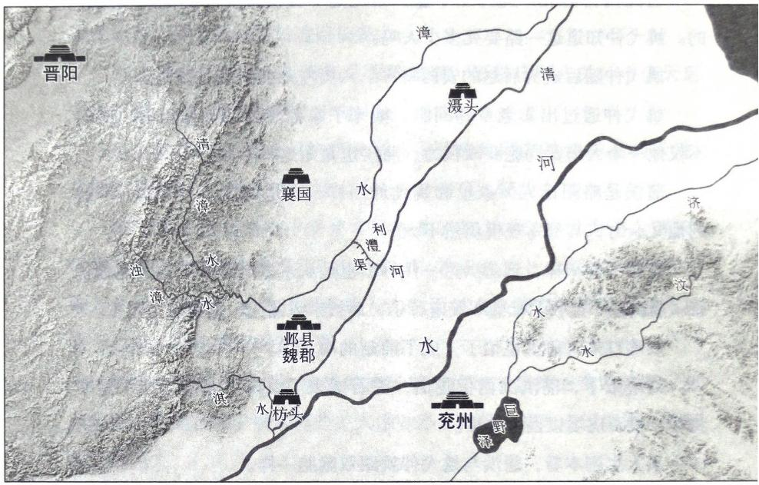

图9-1 枋头与慑头位置示意图

石虎对这两位异族示爱者还是比较不错的，把他们安置在了清河 物流线上，既可以让他们更好地支援中央，又可以让他们帮自己去四处

平叛。

氐人和羌人被安排的这两个地方，貌似是随机安排的，其实都是

在石虎的周围被严密控制的。

不过蒲洪和姚弋仲这两个老狐狸谁都没想到，十七年后，枋头的 归属最终决定了关中的归属，也最终决定了“五胡时代”下半场的历史

走向!

**三、少数民族的爆发，是学习、模仿华夏的结果**

从关中迁徙了蒲洪和姚弋仲后，石虎回到襄国建了魏台，完全仿

制了曹操辅汉的旧例。

公元333年十二月，石生部将郭权再反，京兆、新平、扶风、冯 翊、北地皆应之。石虎遣子石斌等率步骑四万讨伐，大军走到华阴还没 到地方，上邦豪族就杀了郭权投降了。随后石虎又把秦州的三万余户迁

到了青州和并州，熄灭了关中地区的最后一次反扑之火。

至此，石虎完成了对石勒遗产的全部消化。

334年九月底，石弘亲自到了魏宫，请求将皇位禅让给丞相石虎。

石虎说：“帝王大业，天下人自有公议，你又在这胡说什么!”

石弘更害怕了，心想：“石虎想篡位已经三界皆知了，你不同意我 禅让，那肯定就是想要我的命了。”他回家哭着对他妈说：“先帝的骨

肉真的不会再遗存了!”

没多久，尚书奏议说：“魏王请依照尧、舜的禅让旧例行事。”石

虎说：“石弘愚昧昏暗，服丧无礼，应将他废黜，谈什么禅让!”

十一月，石虎派郭殷进宫，废石弘为海阳王，将石弘和太后程氏、

秦王石宏、南阳王石恢幽禁在崇训宫，不久全部杀害。石虎完成了自己

第9战 石虎肆虐：超长待机的“狮驼岭”吃人算法之谜 | 6g1



四年前的承诺，把石勒的所有子嗣全部杀光了。至此，石虎从名义上把

石勒的所有家业过户到自己手上。

自335年开始，中原大地上的汉人所经历的近千年来最黑暗、最

无下限的十五年到来了。

从正月开始，石虎把一大部分政务分给了太子石邃，只有祭祀郊

庙、选任地方官员、征伐、刑杀方面的奏事才亲自过目。

他自己开始了各种折腾，大批量地上马工程，营建宫室，鹳雀台

崩圮后重修，规模要求扩大一倍。

336年，石虎下令把洛阳的钟虞、九龙、铜驼、翁仲铜人、飞廉神

兽(鸟头鹿身神兽)等超级重的高级装饰品全都搬运到邺城。

为了运这些东西，耗费的民力不可胜数。举个例子，铜驼有两尊， 每尊长一丈、高一丈、尾长三尺——这得多重啊，都不如就地重新铸

一对!

再比如，在运输过程中有一口钟沉于黄河，为打捞这口钟招募了 三百人潜入黄河，再用竹质的大绳捆扎，最后用一百头牛牵引起重滑

车，这才把钟拉出水面。

为了运送这些“大玩具”,后赵专门建造了载重万斛的大船。在走 完水路改陆运后，又制作了特质的专用四轮车——这还不算完，光有车 是不够的，这么重的东西一定会把车压散的，还要配套宽四尺、深二尺

的车辙，才最终运到邺城。

石虎肆虐了一年多时间，就把物价抬到了两斗米卖一斤金子的价

格了。①

石虎又听了尚方令解飞的意见，从风水学的角度在邺城南面将石

① 《晋书·石季龙载记》:时众役烦兴，军旅不息，加以久旱谷贵，金一斤直米二斗，

百姓嗷然无生赖矣。



块抛入黄河，以图建造凌空架设的高桥，这一工程耗费的人工、财力不

计其数，最终也没有建成。①

紧接着，石虎又命人在襄国修建太武殿，在邺城造东、西宫，工 程同时上马。其中的太武殿光基座就有二丈八尺高，穷奢极欲，史载：

“皆漆瓦、金铛、银楹、金柱、珠帘、玉璧，穷极技巧。”

此外，石虎又在显阳殿后面建了灵风台九殿，打造了一个女儿国， 无论士、庶之女，只要长相看得过眼，都被石虎填了进来，高达万余

人，所谓“后庭服绮縠、玩珍奇者万余人”。

石虎还在这里设置了十八个等级的女官，最搞笑的是居然置女太 史于灵台，来仰观天象预测未来，又置女鼓吹羽仪。总之，石虎对女人

的需求量相当大。

石虎这个疯子只是中原百姓遭遇大劫难的一部分原因，他残忍好 杀的基因还变本加厉地传到了他的儿子身上。他的世子石邃骄奢残忍、

荒酒淫色，经常半夜上大臣家串门，当场指导人家媳妇工作。

石邃荒淫之后还得彻底毁灭才痛快，他喜欢将美人装饰打扮后砍 头，再将头洗好后盛放在盘子里与宾客们互相传览。石邃连出家人都不

放过，有漂亮的尼姑他都要先奸后杀，然后和牛羊肉一起煮着吃。

石虎开始有美人陪伴，活得潇潇洒洒后更不正常了，神经病般的 喜怒无常让人根本猜不透。他让石邃省视决断尚书奏事，结果石邃禀报 时，石虎埋怨事小耽误他享受生活，石邃不禀报，他又大怒为什么不跟

他沟通，对石邃的谴责斥骂乃至暴打也是时不时就来一顿。②

① 《晋书·石季龙载记》:又纳解飞之说，于邺正南投石于河，以起飞桥，功费数千

亿万，桥竟不成，役夫饥甚，乃止。

② 《晋书·石季龙载记》:季龙荒耽内游，威刑失度，邃以事为可呈呈之，季龙恚曰：

“此小事，何足呈也。”时有所不闻，复怒曰：“何以不呈?”诮责杖捶，月至再三。邃甚恨。

**第9战** **石虎肆虐：超长待机的“狮驼岭”吃人算法之谜** **|** **69**3

石邃非常憎恨他爹，就和身边人说：“我爹神经病，我想当冒顿，

你们跟我干吗?”吓得那些手下趴在地上一个字都不敢说。

除了石邃，石虎还很喜欢石宣和石韬，于是石邃对这两个兄弟恨

不得杀之而后快。

有一次石邃喝多了，准备率领五百骑兵去杀石宣，但是吐完断片 儿就回家了。他妈听说了这事就派心腹去教育他，结果石邃把这个心腹

给杀了。

石虎听说石邃生病了，于是派自己的女技师去慰问，石邃说你过

来看看我的病，结果等人一过来他就拔剑把人捅死了。

石虎大怒，我的女技师也敢杀!他命人将石邃的心腹都抓了过来， 一拷问就知道了石邃有准备杀自己和弟弟们的想法，于是诛杀了石邃党

羽，将石邃幽禁在东宫。

没多久，由于石虎还是喜欢这个凶残如己的儿子，就赦免了石邃

的罪，在太武殿东堂召见他。

公元4世纪的两个顶级神经病间的巅峰对决上演了。

石邃朝见石虎时不谢罪，扭头就要走。石虎说：“你应该去朝见皇 后，你这是什么态度!”石邃继续硬刚，头也不回接着走。石虎狂怒， 于是石邃又被抓了起来。随后石虎诛杀了石邃的门党二百多人，还把他

妈郑皇后废为东海太妃。

这事还没完。当夜，石虎杀掉石邃全家男女二十六人，然后把这 些人都合葬在一口棺材内，原话是：“其夜，杀邃及妻张氏并男女二十

六人，同埋于一棺之中。”史官至此就留白了……

看看这句史料，要怎么操作才能把这些人装到一个棺材里?正常 途径肯定是不可能的，这二十六人不知道要被剁成几百块才能塞到一口 棺材里。石虎父子在杀人虐待方面的创造力是有天赋的，正常人真的想

不出来这些招数的。

就在石虎肆虐中原第一次弄死他儿子的时候，在中国东北部有一

个部落渐渐发展明白了。

先胖不算胖，这个部落，开始在东北部混乱局势中崛起 慕容

家族，该你们上场了。

当时中国的东北部，是鲜卑人的地盘。鲜卑人在东北有三股势力，

即段部鲜卑、宇文部鲜卑、慕容部鲜卑。

最初段部鲜卑的势力最强，两晋前期，鲜卑人的历史篇幅基本都 被段部鲜卑占据。在段部鲜卑被石勒拍在沙滩上之后，在更苦寒、更边

远地方的慕容鲜卑开始登上时代的舞台。

虽然慕容鲜卑并非笑到最后的部落，但其仍然恰到好处地在4世

纪的后半叶留下了浓墨重彩的一笔。

东汉晚期，慕容鲜卑的地盘属于当年“鲜卑联”盟主檀石槐分割

的中部之地。

在檀石槐死后到轲比能崛起的这段时期，慕容部几经辗转，最终

不在中部混了，在首领莫护跋的带领下向东迁徙，到达辽西郡。

俗话说“树挪死、人挪活”,到了辽西后，慕容部赶上了自己部落 有史以来的第一波超级政治红利——司马大宣王此时被曹叡扔到东北去

平定公孙渊。

莫护跋紧紧抱住了司马懿这条大腿，在剿灭公孙氏的过程中步调 一致听指挥，随后因功拜率义王，始建国于棘城(今辽宁义县 )之北，

这个外地部落因此顺利扎根并开始发展壮大。

当时东北地区流行戴步摇冠。步摇冠顾名思义，就是一走路就满

脑袋零件乱颤。

莫护跋也相当喜欢这玩意，于是束发戴上了步摇冠，鲜卑各部随

后开始称莫护跋为“步摇”,后来音译慢慢以讹传讹，莫护跋的部落就

第9战 石虎肆虐：超长待机的“狮驼岭”吃人算法之谜 1 69s



被称为“慕容”了。①

莫护跋对这个称号也不反感，而且他还给出了更文化的解释——

“慕二仪之德，继三光之容”,以后他的部落就叫“慕容”了!

“二仪”指阴阳，“三光”是日、月、星。有文化真的很重要，怎

么说怎么有理。(见图9 - 2)

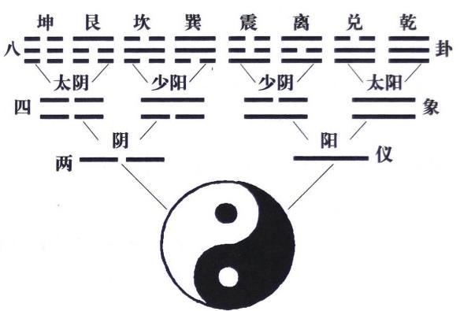

图9-2 太极、两仪、四象、八卦图

到了莫护跋的孙子慕容涉归继任首领时，他因功成为东晋的鲜卑

单于，迁部众于辽东郡之北，至此“渐慕诸夏之风矣”。

到了慕容涉归的儿子慕容魔时，慕容部开始了腾飞。

慕容魔容貌俊美，身高八尺，雄伟出众有器度，年少时曾经拜见 在皇储问题上答错后被踢到幽州的西晋大臣张华。张华作为此时的东北 一把手见到慕容魔后惊为奇才，对其叹道：“你成人后必会成为治世之

才，匡救时难之人!”

慕容涉归死后，十七岁的慕容魔统领部众，因父亲和宇文部有仇

①《晋书·慕容魔载记》:时燕代多冠步摇冠，莫护跋见而好之，乃敛发袭冠，诸部 因呼之为步摇，其后音讹，遂为慕容焉。



遂向西晋上表请求讨伐。

晋武帝司马炎正处于灭吴的统一四海时代，年年都有数十波北境 “杂胡”的内附，那种天朝上国的自我感觉正良好着呢，认为天下都是

他的子民，当然不允许这种打打杀杀。

慕容魔很愤怒，年轻气盛的他率军侵犯晋辽西郡，杀掠甚众。但 很快，慕容魔就被司马炎派出的幽州军给打了一顿。慕容魔从此每年都

去劫掠昌黎，表示自己不服输的小脾气。

就在被西晋打败的同一年，十七岁的慕容魔又率众东伐扶余国，

打得扶余国王自杀，又焚毁了扶余国都，驱万人而归。

晋朝对此的反应是派东夷校尉何龛遣督护贾沈迎立扶余国的王子，

干掉了慕容魔的部将孙丁，又帮扶余国复了国。

289年，二十一岁的慕容魔青春期过去，他想明白了，晋朝是如大 象般庞大的存在，自己每年进犯就是在冒傻气，于是派使者向晋朝请降 表态今后要当乖宝宝。①司马炎表示改了就好，又授予慕容魔鲜卑都督

的称号。

慕容魔激素退去后像变了一个人一样，开始忍让当时比自己强大 的段部鲜卑和宇文部鲜卑的挑衅，与两家修好关系，每年给两家送礼息

止干戈，与此同时还娶了段部鲜卑的闺女做老婆玩起了联姻。②

289年，慕容魔将部落迁到了徒河青山(今辽宁锦州境内)。

294年，慕容魔再次搬家，把部落迁到大棘城(又称棘城),开始

了定居的农业生活。

① 《晋书·慕容魔载记》:魔谋于其众曰：“吾先公以来世奉中国，且华裔理殊，强

弱固别，岂能与晋竞乎?何为不和以害吾百姓邪!”

② 《晋书·慕容魔载记》:时东胡宇文鲜卑段部以魔威德日广，惧有吞并之计，因为

寇掠，往来不绝。魔卑辞厚币以抚之。

**第9战** **石虎肆虐：超长待机的“狮驼岭”吃人算法之谜** **|** **697**



在东北三鲜卑中，最初段部鲜卑是最强大的。这是因为段部鲜卑 的地盘与西晋接壤，其部落附近的汉人多，而且段部鲜卑继承的乌桓遗

产最多，人口基数大，能工巧匠多，先进的生产力产生了先发优势。

慕容鲜卑的迁徙路线，可以看作是慕容部由游牧部落渐渐尝试汉 化的开始。史料记载，慕容魔移居大棘城后，其部落开始和广大汉人农 业区接壤，并在部落的发展中加入农耕纺织元素，法律制度上也开始学

习西晋。①

公元294年，是慕容部汉化之始。时间开始得刚刚好，此时距离

司马氏的同室操戈还有七年，距离洛阳陷落天下崩盘还有十七年。

足够的时间意味着足够坚实的基础。慕容部早早开始搭建的汉化 制度框架，开始一点点地将溢出到自己这边的汉人巩固住，将集团高 层的文化教育成果开枝散叶，这是慕容部不同于段部和宇文部的发展

轨迹。

这也使得中原崩盘后，慕容氏成为整个河北汉人众望所归的集团，

并最终帮助慕容氏拿到了东北少数民族中唯一一张进入中原的门票。

慕容部的汉化在八年后达到了什么程度呢?

302年，幽州发大水，靠着慕容魔的开仓赈灾，幽州才渡过难关。②

慕容部暴露物资上的实力后，紧接着又迎来了本部族的第一次大

危机——宇文部向慕容部开战。

宇文部的首领宇文莫圭派他弟弟宇文屈云率军进攻慕容魔，慕容 魔避其主力，反击重创了别将宇文素延。宇文莫圭大怒，出动十万人包

围慕容魔所在的大棘城。

① 《晋书·慕容魔载记》:魔以大棘城即帝颛顼之墟也，元康四年乃移居之。教以农 桑，法制同于上国。

② 《晋书·慕容魔载记》:永宁中，燕垂大水，魔开仓振给，幽方获济。

**6g8** **1** **两晋悲歌**

当时城内的慕容部已经傻了，他们哪里见过这么大的阵势!慕容 魔不断鼓舞士气，告诉部众：“宇文部就是蚂蚁，人多没有用，他们 的军队无法过来，已经中我的计啦!你们只要听我的指挥就什么都不

用愁!”

随后慕容魔亲自率兵出城打反击战，再度重创宇文素延的兵马，

追击百里，俘斩万余人。

这是慕容鲜卑第一次喋血孤城。后面还有很多次，他们慕容氏打

这种重兵围城的反击战向来有天赋。

311年，永嘉之乱爆发，洛阳陷落，到底是挺匈奴汉，还是挺已经

完蛋的西晋，慕容魔面临重大抉择。

考虑到自己已经开始走上汉化道路，西面还有与段部鲜卑联盟的 晋朝幽州刺史王浚盯着，慕容魔选择了站队晋朝，接受了晋愍帝授予的

镇军将军及昌黎、辽东二国公的任命。

317年，长安的晋愍帝也被掳到平阳去了，于是慕容魔又接受了司 马睿的任命，成为都督辽左杂夷流人诸军事、龙骧将军、大单于、昌黎

公，随后遣长史王济渡海到建康劝进。

当时胡汉之间有着巨大的矛盾冲突，大量的北方士族和百姓宁作 流民，也不想与刘聪、石勒合作，于是地处中国东北的幽州从而得到了

大量的人口红利。

这些流民通常由大姓豪族带领，他们第一站来到了幽州的王浚这 里。但是由于王浚不能很好地做安抚工作，政法不立，令他们失望，于

是离开继续东去。

这些流亡的士族和百姓到了下一站段部鲜卑这里，发现段氏仍然

不是那块料，段氏并不知道如何与士族交流。他们继续向东到辽东，发

第9战 石虎肆虐：超长待机的“狮驼岭”吃人算法之谜 1 699



现慕容部简直就是东北小中华啊!①

慕容魔直接在辽东划分了所谓的“郡县”来安置流民，冀州人被 安置在冀阳新区，豫州人被安置在成周新区，青州人被安置在营丘新

区，并州人被安置在了唐国新区。

慕容魔相当有创造性地通过创建新区对流民进行分别管理，减少

了各州流民集团的矛盾，用很小的成本整合并巩固住这一波人口红利。

在慕容魔的麾下，中原高门云集，史载：“于是推举贤才，委以庶 政，以河东裴嶷、代郡鲁昌、北平阳耽为谋主；北海逢羡、广平游邃、 北平西方虔、渤海封抽、西河宋奭、河东裴开为股肱；渤海封弈、平原 宋该、安定皇甫岌、兰陵缪恺以文章才俊任居枢要；会稽朱左车、太山 胡毋翼、鲁国孔纂以旧德清重引为宾友，平原刘赞儒学该通，引为东庠

祭酒。”

以冀州、幽州为主，南到山东，西到河东，甚至安定、西河的士

族都源源不断地汇聚到东北的慕容新区。

由于慕容魔既奉晋朝正朔打着拥晋的旗号，又有着近二十年汉化 的老底子，因此慕容鲜卑成为整个东北移民大潮的最终受益者，随后开

始了强烈爆发。

纵观整个两晋，所有少数民族的飞黄腾达，有一个算一个，都获 得了汉民族馈赠的“意外之福”,匈奴屠各刘渊如此，“杂胡”石勒如

此，“五胡”的第三棒——慕容鲜卑亦如此。

此外，前秦苻氐和后秦姚羌的先人们，也都是早早拥抱中原政权

的先行者。他们的后人， 一个将汉化进行到了极致，开创了大乱世时代

① 《资治通鉴·晋纪十》:初，中国士民避乱者，多北依王浚，浚不能存抚，又政法 不立，士民往往复去之。段氏兄弟专尚武勇，不礼士大夫。《晋书·慕容魔载记》:时二京 倾覆，幽冀沦陷，魔刑政修明，虚怀引纳，流亡士庶多襁负归之。

幅员最辽阔的帝国； 一个即便南渡江左，在汉人堆里也是“雄武冠世，

好学博通，雅善谈论，英济之称著于南夏”的天皇巨星。

再往后，给“五胡”收尾的拓跋鲜卑又是如何呢?同样是在长安， 小小年纪的亡国之奴拓跋珪看到并系统地观察到了汉化对于国家机器的 巨大威力，他在那位复国神仙的舅舅身边，耳濡目染地学习了太多华夏

政治的屠龙秘技。

北方各少数民族爆发的原因，实际上是对华夏的学习与模仿。

后浪赶超前浪， 一定会根据自身的优势，因地制宜地弯道超车，

但如果不借前浪的势，后浪不可能随之被带到时代的风口浪尖上。

第9战 石虎肆虐：超长待机的“狮驼岭”吃人算法之谜 1 701

**四** **、家族如何才能代有才人出?**

在慕容鲜卑成为八王之乱和永嘉之乱的间接受益人之后，很多眼

红的人开始出现了。比如王浚的小舅子——平州刺史、东夷校尉崔毖。

崔毖自认为王浚死后自己才应该是扛起整个北方大旗的人，却没 想到被慕容魔拿走了最多的流民红利，于是他暗中勾结高句丽及宇文鲜

卑、段部鲜卑，密谋灭慕容氏后分其地。

319年，高句丽、宇文鲜卑、段部鲜卑三方联合讨伐慕容魔，貌似

挺凶猛。

慕容魔对属下表示：“这三方是被崔毖忽悠来的乌合之众，三方互 不信任，最大的合作点是有利可图，咱们现在不跟他们打，让他们看不

到打劫的可能性，冷他们几天，他们就会各自起疑心了。”

过了几天，慕容魔派使者送牛和酒去犒赏宇文部，然后大声对 众人说：“昨天崔毖大人的使者已经来了。”就是告诉众人：崔毖与慕

容部和宇文部使了一出计，要把段部和高句丽引蛇出洞后再把他们团

灭了。

本来这三方多来年经常有摩擦，再加上听说了这件事，段部和高

句丽一琢磨赶紧带兵回家了。

慕 容 跳

宇 文 悉 独 官

宇文部首领宇文悉独官知道后表示：“虽然他们两个撤回去了，但 我自己也可以兼并慕容部，哪里用得着别人!”他派兵填补了另两方撤

走后的围城空档，连营三十里。

像十七年前那次宇文部围城一样，慕容魔再一次消磨了宇文部气 势后，挑选精兵，命嫡子慕容跳冲锋在前，庶长子慕容翰带领一路精锐 骑兵为预备队从边路杀出直冲中军大营，慕容魔则总督主力军阵压阵

杀出。

宇文悉独官仗着自己倾国之兵而来，且慕容部自打兵临城下就一 直表现得很胆怯，根本没想到慕容部会突袭他，等到对方已经率军杀出

来后才开始紧急布置。(见图9 - 3)

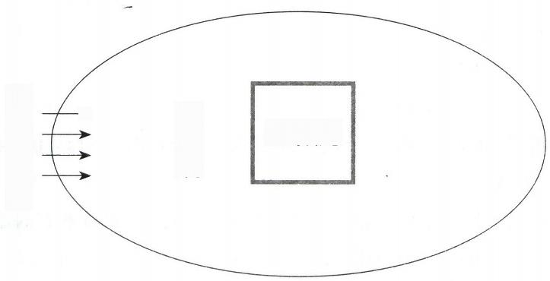→

**慕容魔**

图9-3 慕容跳对阵宇文悉独官

结果刚刚对阵上慕容跳的先锋军，作为预备队的慕容翰就已经率

骑兵突入其中军大营，然后四处放火了。(见图9 - 4)

这次突袭把宇文部的军队打蒙了，指挥部被端后全都不知所措， 根本没怎么抵抗，除了宇文悉独官得以逃跑，宇文部兵众全部被慕容部

吞并。

慕容家教科书般地展示了优质骑兵力量在守城战中的重要性。纵

第9战 石虎肆虐：超长待机的“狮驼岭”吃人算法之谜 703

|  |  |  |
| --- | --- | --- |
| 宇 文 悉 独 官 |  | 慕 容 魔  **慕容翰精骑** |

图9-4 慕容翰火烧宇文悉独官大营

观历史上的众多战役，除了项羽那种大力出奇迹和兵仙韩信那种一万多

个圈套绕死人的例子外，成功战例通常都有以下三个共通点：

1.骄敌。

2.避实击虚。

3.以正合，出奇胜。

所谓“骄敌”,就是让对手放松警惕，自我松弛，从而无法发挥出

全部的实力。

所谓“避实击虚”,就是绕开敌人实力强劲或者防守扎实的地方，

选择一刀扎到对方的薄弱处完成单点突破。

所谓“以正合，出奇胜”,就是用常规部队将对手的主力引出来，

等对方把牌都打出来后，找出对手“虚”的地方，派出预备队扎死对方。

慕容跳作为先锋军把宇文部仓促迎战的部队引出来，就是“以 正合”;慕容翰作为预备队随后突然扎进宇文部薄弱的中军就是“出

奇胜”。

在这里面，无论是“避实击虚”还是“出奇胜”,其实都有一个关

键的考量因素——速度。

战场上的交战双方一旦开战，场面通常都是很混乱的。也许此时

忽然出现了重大战机，对方军阵出现了漏洞，指挥中心暴露出来了，但 如果过了半小时己方才组织队伍杀过去，那么就会发现对方早已重新整

队填补好漏洞了。

发现敌方漏洞后一定要用最快的速度撕破敌人的阵型和防守，尤 其是在当时突骑战法极大提高了骑兵战斗力的情况下，作为“奇兵”

( 读 jī, 预备队的意思)的骑兵几乎是最完美的设计。

纵观整个两晋“五胡时代”,对骑兵战术有着最高理解水平和最强 操控水平的，是慕容氏。这一次，慕容氏就展示出优质骑兵力量在守城

战中的重要性。

320年，慕容魔又击败了高句丽的入侵。

同一时期，段部鲜卑开始内乱，慕容魔派嫡子慕容跳袭击大乱后 的段部，攻入其都城令支，收缴名马、珍宝而回。此时，慕容部已俨然

有东北第一大部的模样了。

323年，石勒统一关东后派使者来找慕容魔通和，但慕容魔这些年 始终受晋室的领导，此时的头衔是晋朝使持节、都督幽州东夷诸军事、 车骑将军、平州牧，进封辽东郡公等一大串，巨大的红利是北方流亡士

族和流民，而这些人就是为了躲石勒才来的东北。

慕容魔在政治问题上不含糊，把石勒的使者送到了东晋建康。

石勒大怒，派与慕容氏有仇的宇文部再次攻打慕容魔。结果慕容 魔再胜，将宇文乞得龟的队伍全部俘虏，并乘胜打进了他的都城，收缴

了宇文部这些年的积蓄，并迁其部众数万户而归。

一晃十年匆匆过去，333年五月初六，六十五岁的慕容魔去世了。

这些年来，已经成为东北第一势力首领的慕容魔一个劲地给陶侃 和东晋朝廷写信，劝他们打石勒。慕容魔特别明白，自己是弄不过石勒

的，必须得东晋配合他形成南北夹击。

不过东晋此时正陷入十年内乱中，王敦和苏峻两次大乱让本就孱

第9战 石虎肆虐：超长待机的“狮驼岭”吃人算法之谜 | 705

弱的东晋根本腾不出手来。慕容魔只能等着天下有变，但天不遂人愿，

石勒和他一样都是越老越稳。

330年，祖约在苏峻之乱中战败，向北归降了石勒。

石勒这边通常是南方战败者的重要归宿。八年前王敦逼宫的时候， 帮司马睿雄起的刘隗在战败后带着两百多人来石勒这里找工作了，刘隗

还作为政治标杆当上了后赵的从事中郎、太子太傅。

但是这次，祖约归降后赵以后傻眼了。这位继承了抗胡第一人祖 逖政治遗产的名将“弃暗投明”之后，并没有得到石勒的优待，而是直

接被灭了满门。

按理来讲，如果石勒收下祖约给个好待遇养着，这对南边的东晋

官僚系统将是一种巨大的政治勾引。

南方的东晋官员们可以尽情地斗争、内耗，可以尽情地搏一把，

反正实在不行他们还可以投降北方换个皇帝继续吃饭。

八年前厚待刘隗的石勒并非没有打这个算盘，但这次他之所以灭

了祖约满门，是因为有了新的政治诉求。

石勒在为自己的平稳着陆做铺垫，他是在向东晋示好，为自己前

半生和晋朝的血海深仇做和解准备。

333年正月丙子，石勒趁着大过年的时候，遣使送礼希望能与东晋 修好。东晋方面的回答是直接烧了石勒的礼品，表示刨坟掘墓毁我国祚

之仇不共戴天。

别管最后效果怎么样，石勒的脑子是相当清晰的：自己这辈子的 奋斗成果已经到天花板了，死后尽量给接班人营造一个和平稳定的政治

局势。

石勒晚年趋稳，慕容魔也是如此。最后十年慕容魔极度克制，并 没有因为自己已经成为东北老大就不知道自己姓什么了，他知道此时自

己的家底比石勒还是差很远的。



整个北方，石勒和慕容魔两个顶级老狐狸都在敌不动我不动的状

态中。

知道狂飙突进很容易，知道赌越来越大的局很容易，但懂得克制、

学会刹车很难。

慕容魔时常教育儿子们：司法，国之大事，人命所悬，要有敬畏， 不可恣意而为。世家大族是国家之基，不可以不敬。农耕为国家之本， 不可以不作为最首要的事情考虑。喝酒、淫乱、谄媚损友，这是败家之

源，不可不戒!①

这哪里是少数民族说出来的话啊，这明明就是受中原文化教育、

实事求是的“秦汉大政治家”。

大多数人只看到了慕容家族霸屏了4世纪的后半叶，但实际上，

整个慕容家族的大业奠基人是慕容魔。

门阀世家垄断社会分层及以司马氏为首的上层集团信仰崩塌后， 中原汉人的败家子们将汉文化的主流发展成了裸奔、清谈和嗑药，原本

的那些文化精髓却被他人学走了。

少数民族为什么能学到中原文化的精髓，自然而然地屏蔽诸如嗑 药、清谈的糟粕呢?因为他们要是学会了嗑药、清谈，在底层社会分分

钟都活不下去。

随着不断吸收汉文化，慕容部高层慢慢发现了儒家伦理关系对于 统治底层民众的巨大成本优势；发现了汉人农桑技术对于国家实力的巨

大飞跃效应；发现了汉族官僚体系对于国家管理的制度优势。

这些才是好东西，绝不能像南边的文人士大夫那样天天喝酒玩乐，

所以慕容魔专门嘱咐子孙，“酒色便佞，乱德之甚也，不可以不戒”。

① 《晋书·慕容魔载记》:狱者，人命之所悬也，不可以不慎。贤人君子，国家之基

也，不可以不敬。稼穑者，国之本也，不可以不急。酒色便佞，乱德之甚也，不可以不戒。

**第9战** **石虎肆虐：超长待机的“狮驼岭”吃人算法之谜** **|** **707**

诸如此类的人生经验与智慧，慕容魔“著《家令》数千言以申其

旨”,并以此为家训传家。

天道好轮回!轮回的那条最宏观质朴的定律，就是“生于忧患， 死于安乐”。忧患的环境、痛苦的人生，是磨砺人实事求是走向人生正

循环的最好良药!

慕容氏的后人在整个4世纪交出了相当亮眼的成绩单，每一代都 有数位精明强干子弟出现。虽然最终没能笑到最后，但论整个两晋时代

的家族综合素质与续航时间，慕容家族都堪称是第一档的存在。

其核心原因，也许是老慕容魔在人生最后十年苦练内功做的这部

家训。

自古能绵延数十乃至数百年不衰的家族，通常都是讲究“耕读传 家”的：给子孙留田产保证生计；给子孙留家训和书籍，保证后世每一

代都有出人头地的人才。

权势留不住，金银留不住，因为一个败家子就能都给祸害光。在 物质财产中，田产自古属于不动产，交易起来最困难，也因此最容易保 留；在精神财产中，只有后代知道怎样从底层混出来，才是家门不堕的

根本保证。

慕容魔写的这部《家令》其实就是在给后代留精神财产。

“耕读传家”,是中国人的智慧。历史上，有很多家族甚至会专门 规定划分某些特殊田产为永远不能卖的“族田”。族田每年的收益会以 一种固定工资的形式分发到各宗族成员手中，在祭祖、赶考等专门事项

上还会有家族补贴。

为了保证族田的可持续发展，祖训会专门规定：族田永不可交易!

即便是族长或宗主，敢动这块地的也以大不孝论处，族人可诛之!

这种族田的补贴，不会让族人享受锦衣玉食，但却能够让每个族

人都得到最基本的衣食条件，能够在家训的教导下进行正常的习武修

文，然后通过一代代的大基数筛选，祈求宗族中每一代都会出大才或者

出进士。

这个“祖宗保佑”下的孩子功成名就后，会再去反哺宗族成为家

族的保护伞，甚至去创办更多的“族田”以泽被后代。

古代的这个“耕读传家”,其实就是今天的一种变相形式的“家族

信托基金”。

龙生九子，尚且子子不同，何况是人?不是每个后代都能如愿培 养成才。建立基业的那种奠基人通常是“命、运、德、阴功、读书、风

水”等多维度的综合体，不是教育就能复制的。

成才可以教育，成大才要看天赋和时运。德不配位，必有灾殃，

将所有产业传到下一代手上其实是个相当危险的行为。

“耕读传家”的思维相当重要。 一个人无法祈求每个后人都像自己

一样成功，但却可以期望后人能够重振自己的雄风。

人生是概率性游戏，而不是确定性游戏。 一个人能为后代做的， 是给他们一个稳定、基本的世面和教育平台，而不是跌落凡尘后再从零 开始。如果这样的话，家族再度雄起的概率，也许就从百分之十跌到百

分之一了。

耕读传家最关键的两点是：

1.将你的人生经验总结出来形成家训，或者将你人生中觉得最重

要的几本书一代代传下去。

2.将一部分家产规定为子孙不能碰的形式而是定期派息，防止败

家子将你的基业毁灭。

慕容魔去世后，嫡子慕容跳继位。

慕容就像他爹一样，有着让人一眼就看出是大人物的长相，长得 精神， 一口好牙， 一米八的个头，雄毅多权略，经学出众，更厉害的是

还懂天文。

第9战 石虎肆虐：超长待机的“狮驼岭”吃人算法之谜 | 709



慕容跳一直是被当作接班人培养的，他带兵征讨四方累有功勋，

被司马睿封为平北将军，进封朝鲜公。

慕容就优点一大堆，但却有个很大的缺点：猜疑心太重，容不下

兄弟们。

慕容魔是带孩子的一把能手，生的这一大堆孩子基本上个个成才。 他的庶长子慕容翰骁勇有雄才，但自始至终都被慕容跳所猜忌；慕容毙

的同母弟慕容昭和慕容仁因为受宠于老爹，也被他看不顺眼。

等慕容魔死后，慕容翰因为害怕被干掉出奔段部鲜卑投降了段辽， 慕容仁则劝慕容昭起兵废了哥哥慕容跳。慕容跳很快知道了这件事并杀

了慕容昭，慕容仁则率部反叛东归平郭(今辽宁盖州)。

慕容跳随后派其弟慕容幼与司马佟寿等人讨伐慕容仁，结果被慕

容仁打败并俘虏，襄平令王冰、将军孙机也以辽东郡归附慕容仁。

慕容仁在此次内战后占有了整个辽东，和他哥划辽水对峙，自称

车骑将军、平州刺史、辽东公。

宇文部、段部及其他鲜卑小部也都和慕容仁建交了。①( 见图9-5)

334年，段部鲜卑首领段辽(此时段末杯已死，段辽杀段末杯之 弟段牙上位)趁慕容跳新败劫掠徒河，段辽弟段兰与慕容翰劫掠柳城

(今辽宁朝阳),这两路兵马被慕容跳艰难打退。

打退段部的慕容跳随后亲征辽东，攻克襄平(今辽宁辽阳)并杀

了慕容仁设的地方官吏，把辽东大姓分迁到棘城。

336年正月，慕容跳冒奇险，从冰封的海道讨伐慕容仁。部将都劝

谏他，说海道危险艰难，还是走陆路为宜。(见图9 - 6)

慕容跳说：“以往海水从不封冻，但自慕容仁谋反三年以来已经三

① 《晋书·慕容鱿载记》:仁于是尽有辽左之地，自称车骑将军、平州刺史、辽东公。 宇文归、段辽及鲜卑诸部并为之援。

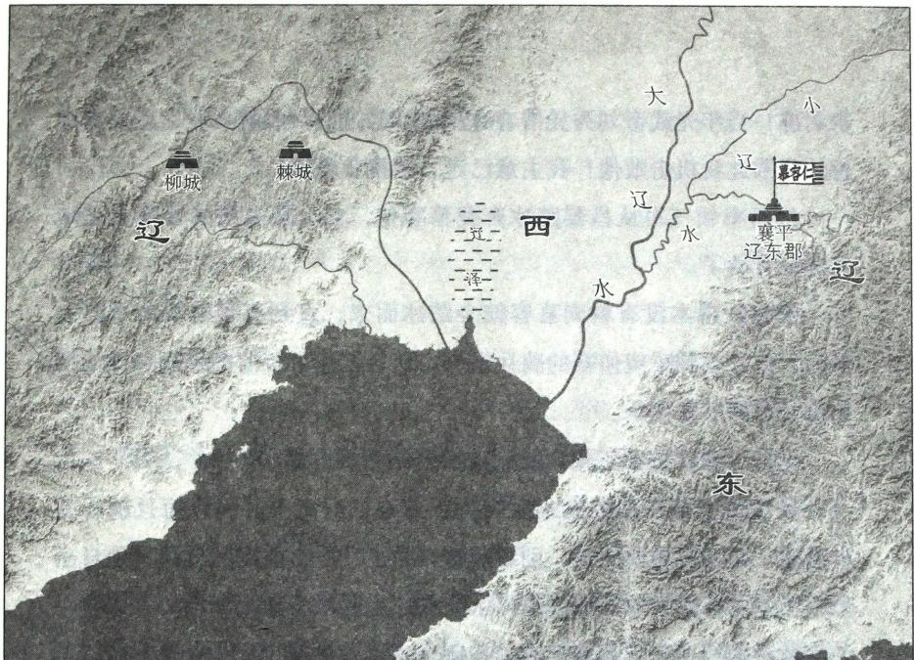

图9-5 慕容部分裂示意图

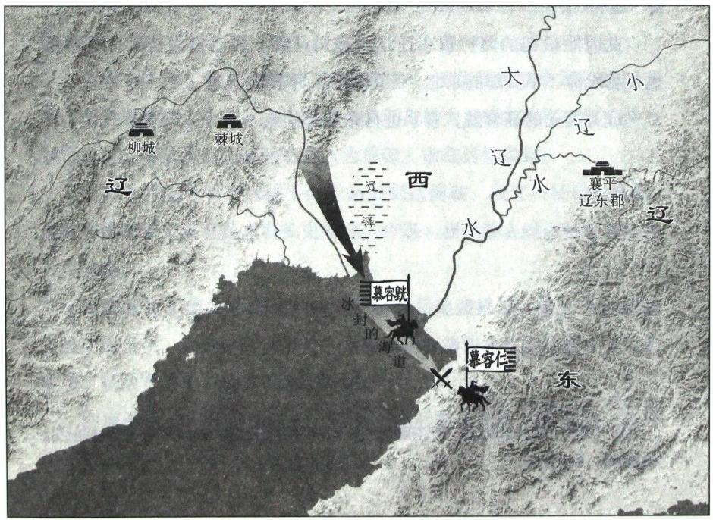

图9-6 慕容跳踏冰奇袭示意图



次封冻!当年光武帝刘秀凭借着滹沱之冰躲过追兵成就大业，上天或许

想让我乘此良机击败他!我主意已定，阻挠我者斩!”

然后率领三军从昌黎踏冰奔袭慕容仁，史上最浪漫的冒险主义踏

冰远征开始了。

慕容仁根本没有料到慕容跳会踏冰而来，直到慕容跳距离平郭七 里时，他才收到瞭望侦察的骑兵报告。慕容仁像百年前的蹋顿一样匆忙

出击，被慕容跳擒杀。①

至此，慕容跳在三年内战后重新统一了慕容部。

虽然慕容部在慕容魔死后经历了分裂，但由于时间较短且核心并 未受损，而且更重要的是，别看慕容跳杀了几个有能耐的兄弟，他自己

却生了好多有能耐的儿子，所以宗族人才上并没有出现断档。

此后连续两年，慕容部在与段部及宇文部的交手中也全部获胜。

337年九月，慕容跳称燕王，设置百官官署；十月，即燕王位，史

称“前燕”。

此时距最初的莫护跋东迁辽西抱司马懿大腿已过去百年，慕容部

也在和段部、宇文部的东北“三国演义”中历经五世了。

成为燕王的慕容跳，着手进行东北部的统一。

① 《晋书·慕容跳载记》:仁不虞跳之至也，军去平郭七里，候骑乃告，仁狼狈出战， 为就所擒，杀仁而还。

**五** **、独生子女没成才的根本原因是什么?**

慕容跳统一东北的第一个目标是灭掉段部鲜卑。为了实现这个目 标，慕容跳向石虎称藩，希望石虎派大军来讨伐段辽，自言将率领国内

所有士兵会同讨伐，并把自己的兄弟慕容汗送到后赵当人质。

石虎大喜，谢绝了以慕容汗为人质，与慕容跳密约明年开春共灭

段部。

公元338年，石虎命桃豹为横海将军、王华为渡辽将军，率领十 万水军由漂渝津(今天津东)出发；又任支雄为龙骧大将军、姚弋仲为

冠军将军，率领步兵、骑兵七万人为前锋，前往讨伐段辽。

三月，后赵长驱直入连下四十余城到达蓟城，段辽所任命的渔阳、 上谷、代郡地方长官及左右长史刘群、卢谌、崔悦等人纷纷封存府库向

石虎请降。

石虎派将军郭太、麻秋率领两万轻骑兵追袭段辽，在密云山抓获 了段辽的母亲、妻子，斩首三千。慕容跳则率诸军攻打段辽的令支以北

诸城，斩敌首数千，掠五千余户而回。

两面受敌的段辽单骑逃亡，派儿子向后赵呈降表并献名马，石虎

接受了。

第9战 石虎肆虐：超长待机的“狮驼岭”吃人算法之谜 | 713



石虎进入令支宫室，对将士们论功封赏，把段部的两万多户口迁

徙到了司、雍、兖、豫四州，段部鲜卑就此灭亡。

四月，石虎挟灭段部之威，以慕容跳不来会师为理由，挟兵锋带 着灭段辽的数十万人自令支北上直杀而来。石虎一边围棘城， 一边招降

前燕郡县，先后有三十六城叛归石虎。

等到石虎带兵来到棘城城下的时候，慕容跳看到后赵如此庞大的

兵力，人生中第一次心虚了，打算逃亡。①

他要是跑了，慕容鲜卑就会成为第二个段部，以石虎的断根习惯，

慕容氏五代的百年积累会一朝化为乌有。

大将慕舆根给他算了一笔账：“现在正当敌强我弱，您要是跑了赵 军的气势就压不住了，要是让石虎把咱们的人口和积聚全都抢走了咱们 更赢不了，人家现在正盼着你逃跑呢!咱们应该固守坚城，咱们的国都 历经战火考验，就算被大军急攻也不至于守不住，咱们先坚持下看看有 没有什么变数，实在不行再跑，哪能还没开打就先自我放弃了呢?”慕

舆根终于把慕容跳劝住了，但慕容就还是哆嗦，脸上还是害怕的样子。②

看到慕容跳怕了，玄菟太守、河间人刘佩说：“现在强寇在外，人 心恐惧，燕国存亡系于您一身，您可千万别哆嗦，得勇挑重担，赶紧去 激励士气，不能示弱!现在我请战出击，纵然不会大捷，也足以安抚城

内士气!”

于是刘佩率数百骑兵冲击后赵的先头部队，所向披靡，城内士气

开始抬头。

虽然这是胡人的地盘，但汉人并非传统印象中的只能做后勤之类

① 《资治通鉴·晋纪十八》:戊子，赵兵进逼棘城。燕王就欲出亡。

② 《资治通鉴·晋纪十八》:帐下将慕舆根谏曰：“……如事之不济，不失于走，奈

何望风委去，为必亡之理乎!”跳乃止，然犹惧形于色。



的，很多猛人其实都是汉人。比如当年“杂胡”和屠各的洛阳大会战， 石勒派出去的三员大将分别是石虎、石聪、石堪，后两位都是汉人，而 且，石堪和石聪都是被安排各领八千精骑去突击刘曜的!这说明当时后

赵最牛的骑兵指挥官其实是两个汉人。

再比如此次会战，后赵阵营中唯一一名大放异彩的将领，是一名

年仅十九岁的小将，他也是汉人。

慕容跳又向国相封奕问策，封奕可称之为慕容跳心中的秤砣，他

出身于渤海豪族，也是汉人。

封奕给出了坚定的回答：“石虎的凶残暴虐早已人神共愤，老天这 就要给他降灾。现在他空国远来，再等些天他自己内部就该出现各种矛 盾了，我们只要坚守，胜利一定会到来!”直到这时慕容跳才真正心安，

然后也能很风趣地对劝降的人说：“我正要夺取天下，说什么投降!”①

后赵军开始大规模攻城，慕舆根等昼夜力战，双方相持了十余日， 后赵军仍未能攻下。石虎一看打不动，就下令退军了，但是没想到，貌

似特别胆小的慕容跳居然敢还手。

慕容跳又使出了他老爹当年破宇文部围城的招数，放骑兵出去突 击。第二天清晨，慕容跳遣其子慕容恪率两千骑兵突袭后赵军，石虎诸

军惊扰，后赵大败，慕容恪斩获三万余首级。

此战中，两个不到二十岁的小将擦肩而过。

第一个是刚刚用两千兵力斩三万余首级的慕容恪，慕容帝国双璧

*之一。*

虽然慕容恪之母高氏不受宠，但慕容恪十五岁时已身高八尺七寸，

① 《资治通鉴·晋纪十八》:跳问计于封奕，对曰：“石虎凶虐已甚，民神共疾，祸 败之至，其何日之有!今空国远来，攻守势异，戎马虽强，无能为患；顿兵积日，衅隙自 生，但坚守以俟之耳。”就意乃安。或说就降，就曰：“孤方取天下，何谓降也!”

**第9战** **石虎肆虐：超长待机的“狮驼岭”吃人算法之谜** **|** **7**15

容貌魁杰，雄毅威严，每次跟老爹对话都表现得相当有韬略，由此得到

了慕容就的看重，年纪轻轻就已经掌兵。

从慕容家的教育中，能够看到一个相当引人深思的教子方略：慕

容家从来不心疼孩子，早早就让孩子独当大任去锻炼。

慕容恪从十五岁开始被慕容跳安排掌兵，不到二十岁的他已能率

两千骑兵去突袭几十万石虎大军了。

到了慕容跳第六子慕容霸(慕容垂曾用名),十三岁的他就被派为

偏将跟四哥慕容恪攻伐高句丽去了，少年慕容霸的表现勇冠三军!

都是亲儿子啊!刀剑无眼，不心疼不害怕吗?慕容跳表示他真不 怕!因为他足足生了二十个儿子，所有的儿子只要有点儿能耐就都扔出 去锻炼，能活下来、锻炼出来的就都是他的好儿子，就都是他开拓大业

的最好帮手。

所以，豪门家族的最优策略其实就是多生孩子。

对豪门家族来说，养育成本从来不是问题；但如果是“独苗”,那 么这根“独苗”从小长大的过程对于家长的“精神成本”来说就相当是

问题了。

孩子的健康是不是会受影响，骂孩子会不会造成他有心理阴影， 孩子在学校会不会不合群挨欺负，孩子谈恋爱会不会留下情伤……不够

一个家族操心的!

实际上，本质就一个：只有一个孩子，太金贵了!每个家庭都输

不起，只要输不起，教育动作就一定会出现不同程度的变形!

要是哪个家族产出了慕容恪这样的好苗子，估计从他小时候起就 得设立各种各样的“慕容恪计划”,再恒温、恒湿地悉心培养。然后在 温室里的花朵出大棚的那一天，这朵花通常会被大风吹得不知道自己姓

什么了。

到了慕容跳这里就根本没这回事，“是骡子是马给我拉出去遛”,

716 1 两晋悲歌



十几岁的儿子当李云龙用。说到底，是因为他有二十个儿子!

优质的教育其实永远是一个人的底色，除此之外更要在最无情的 社会环境中历练!一个人要经历的那些痛苦、悲伤、血泪，都不可能是

无痛的，甚至残酷到可能会摧垮他，但那都是他的人生!

当然，平平淡淡才是真，这样的人生同样值得去追逐，看出来不是

那块料的孩子就不要幻想他将来去接手大摊子，平平淡淡的人生就挺好。

只有那些能够在真实的社会磨练下脱颖而出的孩子，才是经受过

寿命、智慧等市场实打实考验的孩子，才能够真正接得住班。

不到二十岁的慕容恪即将迎来他的壮丽人生，此时和他擦肩而过

的另一个大放异彩的小将：十九岁的石闵(即冉闵)。

在慕容恪大杀四方斩杀三万余人的时候，石虎诸军皆弃甲而逃，

但只有石闵这一路稳稳当当地退了回来。

沧海横流显英雄，这个小伙子在这个特殊时刻显示出了自己不俗

的价值，让石虎高看了一眼，由此功名大显。①

此战是这两位小将初出茅庐的第一战，自此，他们开启了各自的

攀爬之路。十四年后，命运将会让他们再度交手。

慕容跳的开国被包围战以坚守后的突袭告终，经此一战，前燕慕 容鲜卑成为后赵大军第一次倾国而来后没有得手的地方势力。而后赵在 撤军过程中辎重给养损失惨重，尤其是战马损失很多，后赵、前燕两国

的国力由此开始渐渐逆转。

慕容跳待石虎败退后开始清算反叛诸城，在自己的地盘内统一了

思路，树立了典型。

石虎则准备在夏天找回场子。他不顾冀州八郡的严重蝗灾，运送

了三百万斛粮食给渡辽将军曹伏，让他带领青州之兵去守海岛，又用三

① 《晋书·石季龙载记》:季龙之败于昌黎，闵军独全，由此功名大显。

第9战 石虎肆虐：超长待机的“狮驼岭”吃人算法之谜 1 717

百艘船送三十万斛粮草到高句丽结盟，让典农中郎将王典率领一万多屯

田兵在海滨拓荒，又下令让青州建造战船一千艘，准备进攻前燕国。

338年十二月，段辽被石虎灭国后本来是向后赵请降的，但后赵被 前燕打跑，鉴于杀母灭族之仇，段辽又向前燕请降，并同慕容跳合伙算

计了一把后赵。

当时石虎派大将麻秋率三万后赵兵去受降段辽，结果却被慕容恪 埋伏在密云山的七千精锐骑兵打败，三万人损失了十之六七，随后慕容

恪裹挟段辽及其残众返回。

339年十月，石虎命征东将军李农率兵三万会同征北大将军张举进

攻燕国的凡城(今河北平泉南)。

慕容跳派猛将悦绾率兵一千增援凡城，挡住了李农大军十多天的

进攻，李农最终无功而返。

此战之后，石虎因后赵辽西郡临近前燕国境，于是将辽西郡百姓

全部迁到了冀州之南。

340年九月，石虎下令让司、冀、青、徐、幽、并、雍七州五丁出 三 、四丁出二，再加上邺城旧军凑了五十万人，并准备了一万艘船，由 黄河走水路将军粮运到乐安城(今河北乐亭东北),又把辽西、北平、 渔阳的一万多户民众迁徙到兖、豫、雍、洛四州，从幽州以东到白狼大

举屯田，在宛阳(今河北临漳县西)进行大阅兵，准备再度伐前燕。

慕容跳一看，石虎怎么没完没了的呢，就准备趁石虎憋大招的时 候先搞他一下子，于是对诸将说：“石虎自认为粮草汇聚的乐安诸城防 守严密，现在蓟城南北必不设防，如果出其不意从小路出击，咱们就能

将他们各个击破。”

同年十月，慕容跳先发制人，率两万骑兵出蠕蝓塞(即居庸关),

长驱直入到达蓟城。

后赵蓟城守将幽州刺史石光拥兵数万不敢出城，慕容跳因此渡过



武遂津(今河北定兴县北易水渡口)进入高阳，所过之处焚烧积聚，劫

掠并迁徙幽州三万余户而去，石光一动也不敢动。

也因为慕容跳这次深入敌境的大破坏，使得石虎第二次准备伐燕

的攻势受挫，伐燕无时限延期。

在伐前燕数次碰壁后，石虎开始了四处备战的扩大化应对。

342年年底，石虎敕令司、兖、豫、荆四州做南伐东晋的前期军 备，并、朔、秦、雍四州储备西讨前凉张家的军资，青、冀、幽三州为

东征慕容氏做准备，都是五丁取三的动员级别。①

最终石虎集结而来的五十多万士兵、十七万船夫，被水淹死、被

虎狼吃掉的高达三分之一。②

其实，哪里有什么“水所没”和“虎狼所食”,不过是往上报损耗 的一个名目而已。这就是石虎在不顾客观条件粗暴集结人力过程中，因

为病死、饿死及被地方官逼死的一个损耗比例。

在一定程度上，这也可以作为对当时“徙民”死亡率的一个参考。 而真正的徙民，绝对要比三分之一的死亡率高。因为为战争而集结来的 都是适龄的青壮年男性，抵抗力和耐受力都是最高的，但即便如此，仍 然是大约三分之一的损耗率，被石勒、石虎这些年迁徙的各地百姓很可

能是百分之五十的死亡率!

青史几行名姓，北邙无数荒丘，很多时候史书中一笔带过的徙民

背后是无数的枯骨和哀号。

四处备战的同时，石虎这一年还在邺城营建了四十多所台观，又

① 《资治通鉴·晋纪十九》:敕河南四州治南伐之备，并、朔、秦、雍严西讨之资， 青、冀、幽州为东征之计，皆三五发卒。

② 《资治通鉴·晋纪十九》:诸州军造甲者五十余万人，船夫十七万人，为水所没、

虎狼所食者三分居一。

**第9战** **石虎肆虐：超长待机的“狮驼岭”吃人算法之谜** **1** 719



营建了洛阳、长安两处宫室，为这些工程征调之人多达四十余万。

还是这一年，青州上报了一个奇闻，说济南平陵城北有只石头老虎

一夜间被移到城东南，沿途有一千多只狼狐的足迹，都踩出路来了!①

青州官员估计是根据石虎的文化水平绞尽脑汁地想出了这么个寓 言故事，给石虎乐坏了，说：“这石头老虎就是朕，那群狼和狐狸就是 你们，自西北迁徙到东南，这是老天让朕荡平江南，现在敕令各州军队

明年全部会齐，朕将亲自统领六师以奉天命!”

随后石虎颁布诏令：被征调的兵丁不只要自己来，每五人还要出

一辆车、两头牛、十五斛米、十匹绢，没有的要被斩首。

百姓卖子女凑军费仍然凑不齐，在路边树上上吊自尽的远近相望。

石头老虎的事出来以后，还有一百零七个无耻的人给石虎上了部

《皇德颂》。③

史书中对这段历史开始使用《西游记》式的体裁进行撰写：说石 虎当朝时妖怪特别多，泰山石敢当都自己着火了八天才灭；东海突然冒 出来了一块大石头，旁边有血流出来；太行山的石头也在哗哗流血；太 武殿壁画上的古圣先贤都变成了胡人，十多天后，他们的脑袋全都缩进

了肩中。④

所谓石头自燃、石头流血，代表着石氏将不得好死；所谓的古圣

先贤变成胡人脑袋缩入肩，代表着胡人将被屠灭。

① 《资治通鉴·晋纪十九》:青州上言：“济南平陵城北石虎一夕移于城东南，有狼

狐千余迹随之，迹皆成蹊。”

② 《资治通鉴·晋纪十九》:民至鬻子以供军需，犹不能给，自经于道树者相望。

③ 《晋书·石季龙载记》:群臣皆贺，上《皇德颂》者一百七人。

④ 《晋书·石季龙载记》:时妖怪尤多，石然于泰山，八日而灭。东海有大石自立，

旁有血流。邺西山石间血流出，长十余步，广二尺余。太武殿画古贤悉变为胡，旬余，头 悉缩入肩中。



隔了一年多，到了344年正月，后赵各州军队会集起来已有一百

多万人了。

过年期间，石虎在太武殿请群臣吃饭，有一百多只白雁停在马道 之南，石虎眼中不能有活着的动物，命人射雁，结果身边这些神射手们

都挺无能的， 一只雁都没有射中。

太史令赵揽悄悄对石虎说：“白雁集结于宫廷，这是宫室将空的征 兆，大军此时不宜向南进发。”于是石虎驾临宣武观举行了盛大的阅兵

式，然后宣布罢兵。

赵揽这句话使他成为北方百姓的大恩人，避免了一场死亡率高达

百万级的征战浩劫。

这年十一月，石虎不打仗了，他要在灵昌津建造黄河渡桥。用来 作为桥墩的石料投下去后就被大水冲走，耗用了五百多万块石料仍未建 成渡桥，石虎最终杀了匠人宣布停工。 一夫一日为一工，就算干了五十

天，那仍然是十万劳工。

345年，石虎征发雍、洛、秦、并四州的十六万人营建长安未央 宫，又征发各州二十六万人修建洛阳宫，征发百姓牛畜两万头调配给朔

州的牧官。

荆州、豫州、扬州、徐州这些后赵边境线上的百姓几乎全部南逃

了，边境地方官因为留不住人而被下狱、诛杀的有五十多人。

石虎喜欢打猎，晚年因身体沉重不能骑马，就建造了一千辆打猎 用的车子，定期组织打猎锦标赛。从灵昌津向南到荥阳东境的阳都，全 部划为他的私人猎场，还专门派了御史进行监察，如果有人敢伤害其中

的禽兽，便会被处以极刑。①

① 《资治通鉴·晋纪十九》:虎好猎，晚岁，体重不能跨马，乃造猎车千乘，刻期校 猎。自灵昌津南至荥阳东极阳都为猎场，使御史监察其中禽兽，有犯者罪至大辟。

**第9战** **石虎肆虐：超长待机的“狮驼岭”吃人算法之谜** **|** 721



石虎对女人有无尽的欲望，这辈子一直在扩大后宫，增设宫中女 官，分置二十四等，东宫十二等，七十多个公侯封国分为九等。他大举

征选民女三万多人，分成三等，配置各处。

为了迎合石虎，他的太子、各王公私下发令征选美女将近万人， 下面各郡县也极力选取美女，强夺百姓妻女九千余人，这里面杀了人家

丈夫和妻女被抢没脸活着自杀的人数高达三千多人。

石虎要求群臣完全听从他的命令不得上疏进谏，允许属吏告发君 长、奴仆告发主人。自此公卿大臣，朝会觐见时只以目光互相示意，不

再敢互相来往交谈。

石虎聚敛十州财富及番邦外国进贡仍嫌不够，还要把死人手里的

东西抠出来，所有他能看见的前代陵墓都让他给刨了。①

石虎这个恶魔，是华夏走到这一历史时刻的一大超级劫数!他的 暴虐程度，超过了他之前所有出场过的人王、地主，空前!绝后!他毫

无争议地成为中华五千年的暴虐之首!

这个嗜杀、好色、好大喜功、暴虐四海的大魔王，把整个中国北

方变成了人间地狱!

可能会有人奇怪为什么石虎如此肆虐，却没有人起义反抗他呢? 因为这个大魔王是个顶级的民族斗争高手，他在他的“好叔叔”石勒身

边的二十年一直在学习。

当然，石勒安民抚国的本事他没学到也永远学不会，但石勒当年

搞民族斗争的精髓，他却一招一式地熟记于心了 ……

① 《资治通鉴·晋纪十九》:赵王虎据十州之地，聚敛金帛，及外国所献珍异，府库 财物，不可胜纪；犹自以为不足，悉发前代陵墓，取其金宝。

**六** **、顶级大魔王的施暴核心算法**

自八王之乱开始近半个世纪的大乱世，已经将中国北方变成了一 个个坞堡组织，单独的流民是不可能在这乱世活下来的。而因为地理的 局限性，各地的坞堡组织注定是一个个体量并不庞大且互不相连的松散

军事经济体。

石勒时期跟坞堡组织的合作是薅他们羊毛，这些坞堡组织日子还

能过得去，但本质上是温水煮青蛙。

等石虎上位把火彻底开大后，各地“坞堡青蛙们”就发现自己蹦 不出去了。他们在这乱世中，在石虎的暴虐中，由“地头蛇”逐渐变成 了“地头虫”。他们单体实力不足，又无法自发整合，最终在石虎的一

次次扒皮下不断萎缩。

石虎之所以能够肆虐到这种地步，是因为他有着一整套扒皮的核

心算法。

千万别以为石虎只会祸害各族人民，他其实是个极其聪明的施暴 者，他永远紧盯着自己的武力核心。比如他对国境内的特种物资——马

匹极其敏感，严禁民间私人蓄养马匹，敢私藏马匹的要被腰斩，由此从

第9战 石虎肆虐：超长待机的“狮驼岭”吃人算法之谜 1 723



民间收上来了四万余匹马全部充公。①

无论人们愿不愿意承认，石虎对国家暴力机器的理解程度其实相当高。

时代发展到这一时期，步兵想要对抗骑兵有两个前提： 一是精良 的兵器和铠甲；二是训练有素的步兵方阵。而这两点，被奴役的华夏坞

堡组织根本不具备。

在石虎这边，只要所有的马都在他手里，哪里有造反他派骑兵队

冲过去就是降维打击。

所以欺负就欺负了，敢闹事者就灭族!而且石虎绝不是全阶层、

全民族地奴役，他永远是拉着一部分去奴役另一部分。

比如当年石虎首次攻打前燕失败回邺城后，第一时间罕见地将

“都督六夷诸军事”这个极其重要的岗位给了氐人老大蒲洪。②

蒲洪并没有随石虎北上伐段部和慕容部，但在石虎回来后却被第 一时间封赏。史书没有记载蒲洪这次的功劳是什么,不过他手下为石虎 立下了汗马功劳，因为其部下被赐关内侯者竟然高达两千余人，石虎还

专门为蒲洪设立了一个岗位叫作关内领侯将。③

石虎在那段时间根本没有什么其他方面的征战记录，由此基本可

以推测，在石虎北上后各地不是没有民变，大概率是蒲洪帮他镇压了。

也是在这个时候，大放异彩的石闵对石虎说：“蒲洪雄俊，得将士

死力，他的儿子们皆有非常之才，且握强兵五万，又离咱们这么近，最

**好秘密除掉他，否则他将来会成为祸患。”**

① 《晋书·石季龙载记》:季龙志在穷兵，以其国内少马，乃禁畜私马，匿者腰斩，

收百姓马四万余匹以入于公。

② 《资治通鉴·晋纪十八》:虎还邺，以刘群为中书令，卢谌为中书侍郎。蒲洪以功

拜使持节、都督六夷诸军事、冠军大将军，封西平郡公。

③ 《晋书·苻洪载记》:累有战功，封西平郡公，其部下赐爵关内侯者二千余人，以

洪为关内领侯将。

**724** **|** **两晋悲歌**



石虎说：“我正打算靠他们父子取吴蜀，怎么能杀了呢!”之后石

虎给蒲洪的枋头团伙的待遇越来越好。

石虎再怎么暴虐，蒲洪手下的五万强兵和氐族部众，这些年肯定

也是好吃好喝没受过他的荼毒的!

346年，在石虎杀人暴虐已经罄竹难书的时候，有一次他做得实在

太过分，被蒲洪上书斥责了。来看一下原文：

陛下既有裹国、邺宫，又修长安、洛阳宫殿，将以

何用!

作猎车千乘，环数千里以养禽兽，夺人妻女十余万口以

实后宫，圣帝明王之所为，固若是乎!

今又以道路不修，欲杀尚书。陛下德政不修，天降娃雨， 七旬乃霁。霁方二日，虽有鬼兵百万，亦未能去道路之涂潦，

而况人乎!

政刑如此，其如四海何，其如后代何!愿止作徒，罢苑

囿，出宫女，赦朱轨，以副众望。

石虎的反应是他很不高兴但他也不治蒲洪的罪，而且还因为蒲洪 的劝谏取消了长安、洛阳的工程项目，只是把那位蒲洪想保的尚书朱轨

给杀了。

这就是石虎对氐人老大蒲洪的态度，他哪里像个神经病了，他是

相当会“见人下菜碟”。

对羌族老大姚弋仲，石虎同样厚待。姚弋仲这些年跟他说话都不

用敬语，石虎也从来没把他的神经病劲头雨露均沾到姚弋仲身上。①

①《资治通鉴·晋纪二十》:弋仲性猬直，人无贵贱皆汝之，虎亦不之责。

**第9战** **石虎肆虐：超长待机的“狮驼岭”吃人算法之谜** **|** **72**5



姚弋仲死前对孩子们的最后一句话是这么说的：“天下大乱，石氏

待我甚厚，所以我想讨灭冉闵以报其德!”①

石虎上马的这些工程，强抢的这些民女，盘剥的这些民间财富， 可以肯定地说对姚弋仲的羌人集团没有损害。不仅没有损害，而且姚弋 仲应该得到了大量分红，否则很难想象他居然在临死之前说要报石氏

之德!

更关键的是，千万不要以为所有汉人都在石虎暴虐下受苦，汉人

中的优秀人才同样是石虎争取优待的重要群体。

后赵的汉官，比如石闵，比如后面被逼反的东宫高力都督梁犊等， 他们都是石虎政权下的既得利益群体，其实都是石虎肆虐中华的麻木执

行者与帮凶分红者。

这八百里狮驼岭，远不止石虎一个吃人的妖怪! “他手下小妖， 南岭上有五千，北岭上有五千，东路口有一万，西路口有一万；巡哨的 有四五千，把门的也有一万；烧火的无数，打柴的也无数：共计算有四

万七八千。这都是有名字带牌儿的，专在此吃人。”

一个人是永远不可能祸害到那种人间炼狱的地步的!

就如同当年只有石勒能够镇得住北方各部和石虎这个恶魔一样，

石虎这种高级玩法同样只有他这个魔王才能玩得转。

蒲洪、姚弋仲、石闵这些人都不是善茬，换了别人根本镇不住!

但任何人终归都有要见阎王的那一天。

与此同时，整个后赵的国家实力和民间生态结构在石虎的肆虐中

逐渐冰山化水，北方的民族矛盾开始前所未有地剧烈冲突起来。

这一切，都为后面的那场民族大屠杀埋下了伏笔。

就在石虎沉迷女色，大肆盖宫殿、大阅兵时，东北的慕容跳逼降

① 《晋书·姚弋仲载记》:吾本以晋室大乱，石氏待吾厚，故欲讨其贼臣以报其德。

了高句丽，并于345年彻底灭掉了宇文部，成为东北“三国演义”的最

终胜利者。

在慕容就治下，前燕注重农桑，发展经济，所有移民、流民都实

行屯田搞大生产，政府配发耕牛发展农业，鼓励生产。

在慕容家族五代人的经营和打拼下，鲜卑慕容部由帝国东北角的 小部落成长为汉化、善战、劝农的游牧农耕二元体强大政权，并即将迎

来属于自己的历史舞台。

同一时期，继东北慕容氏击退石虎之后，前凉张氏也让肆虐北方

的石虎再次吃了瘪。

346年，前凉文王张骏去世，石虎趁机派麻秋等率军攻打前凉。前

凉将军谢艾率五千人夜袭麻秋，斩首五千，打退了后赵的第一次进攻。

347年四月，南面的东晋桓温拿下成汉，北面的后赵麻秋则率八万 兵力再次攻打前凉的袍罕。麻秋使用了云梯、地道等多种攻城方式，但

都被袍罕军民顽强抵抗住了，后赵军死伤数万。

石虎大怒，派中书监石宁为征西将军，征并州、司州两万多人支 援麻秋。前凉方面则仍派谢艾率领步骑兵三万人与麻秋展开第二次会 战。谢艾再次大败后赵军，斩杀后赵将领杜勋、汲鱼及兵众一万三千

多人。

347年七月，麻秋率领石虎从各地征调而来的十四万大军，再次渡

过黄河攻打前凉，但又一次被谢艾打败。

此次战败之后，石虎自己叹道：“我没用太多的部队便平定了九 州，如今我拥有九州的兵力却拿不下区区前凉，看来此地不可图谋

啊。”于是他下令麻秋班师。

与前凉的这三战，后赵的核心军事力量基本没有参加，派去的都

是西北部队。

这些西北部队几乎是一触即溃，被谢艾以劣势兵力反复吊打。后

第9战 石虎肆虐：超长待机的“狮驼岭”吃人算法之谜 1 727



赵西北部队的虚弱，被很多人看在了眼里，尤其是被此时身在河北的两

匹西北狼看在眼里。

时间来到了347年，中华民族的大劫难制造者石虎在生死簿上的

日子仍然没到终点，华夏大地的生灵涂炭仍在继续。

有人向石虎进言说：“胡人的国运不行了，晋朝的国运又要转回 来了，应当让晋人服艰苦的劳役，把他们的国运压下去。”石虎随即又 征发周边各郡男女十六万、车十万辆，运土到邺城以北修筑华林苑及

围墙。

申钟、石璞、赵揽等人上疏，说：“现在天文星象都已乱得不像 样子，老百姓实在是活不下去了，暂停这些工程吧。”石虎大怒，说：

“这园子早晨建成我晚上死都没遗憾了。”

之后石虎变本加厉，让百姓夜以继日地劳作，时天降狂风暴雨， 数万人遇难。石虎让太子石宣到各地的山川祈福，石宣比石虎催残百姓

那是一点不差，祈福队规模就有十六路大军十八万人。

石宣出发时，石虎登上陵霄观眺望，笑道：“我父子如此，除非天 崩地陷，还有什么可愁的呢!我只管去抱儿子逗孙子享受天伦之乐就行

了。”①

石宣带着十八万人的“旅游团”去干什么呢?他每到一地停留， 就让这十八万人结成一个大圈来驱赶禽兽，到傍晚时必须把动物赶到他 的住所，然后让全体文武官员跪立，火炬把四周照得如同白昼。这时石 宣再下令让一百多个特种骑兵围猎这些野兽，他和他的女人们则乘车参

观，直到所有野兽都被干掉为止。

这是史上造价最昂贵的野外狩猎，没有之 一 !

① 《晋书·石季龙载记》:季龙从其后宫升陵霄观望之，笑曰：“我家父子如是，自

非天崩地陷，当复何愁，但抱子弄孙日为乐耳!”



石宣祈福经过的三州十五郡如同被蝗虫过境，各郡所有物资、储 备被这个巨大的旅行团消耗殆尽。可就是这样，他的十八万人旅行团还 冻饿而死了一万多人。这也是史上第一例能出现如此规模减员的皇家旅

行团。

更可怕的是，石虎派出去的祈福队并非只有石宣这一个团，他的 爱子石韬也被赋予了这一“神圣使命”。“石韬团”一路向西，从并州、

秦州、雍州也来了这么一场巡回演出。①

石虎这种无差别的偏爱，让太子石宣异常恼怒。石宣自从当了太 子，就跟被他爹弄死的哥哥一样，也经常跟他爹玩心眼，石虎曾经大怒

道：“真后悔当初没立石韬为太子!”

石宣当然知道这事，他打算干掉弟弟以保证自己的位置牢不可破。 这明显是属于没读过书的想法，因为他要是想稳妥接班的话，动手的方

向应该是引向他爹，让他爹来除掉弟弟。

石韬由于受到老爹的特殊关照，就敢在他那可怕的哥哥面前嘚瑟， 反复横跳。有一次他在太尉府建造了一座横梁长达九丈的殿堂，将其命 名为宣光殿。这是触犯了他哥的名讳了，石宣大怒，杀掉工匠并截断了

横梁。但石韬一点儿都不怕，又把横梁加长到十丈。

就在这兄弟两个分别祈福后不久，石宣派手下杨杯等人杀了石韬，

手段很是骇人听闻：石韬被剁掉四肢、刺烂双眼、开膛破肚。

石宣此时神经已经不正常了，连装都不装，在给他弟弟吊丧的时 候带了千人的观光队，在丧礼上不仅不哭还呵呵窃笑，又让人把石韬的

遮尸布拿开，去看那已经被大卸八块的尸体，看完直接大笑而去。②

① 《晋书·石季龙载记》:季龙复命石韬亦如之，出自并州，游于秦晋。

② 《晋书·石季龙载记》:宣乘素车，从千人，临韬丧，不哭，直言呵呵，使举衾看

尸，大笑而去。

**第9战** **石虎肆虐：超长待机的“狮驼岭”吃人算法之谜** **|** 729



石虎虽然残暴但是不傻，迅速就破案了，人证、物证俱全。石虎 一怒之下命人用铁环穿透了石宣的下巴并给上了锁，又拿来杀害石韬的

刀、箭让他舔上面的血，石宣被虐待得哀嚎声震动邺宫。

石宣最后被拔光头发，抽掉舌头，砍断手脚，挖出眼睛，刺穿肠

子，扔到柴堆中活活烧死。

石虎领着后宫数千人登上中台观看。就像石宣当初观看被他射死

的那些动物一样，现世现报，何待来生!

石虎烧死了这个畜生儿子以后还不解气，他把石宣的骨灰散布到 各道路口，让千万人踩踏。这哪是杀儿子啊，就是对不共戴天的仇人也

没有这么狠的。

石宣被虐杀后，他的妻儿九人也全部被杀，其中石宣的小儿子才

几岁，是石虎非常喜欢的小孙子，哭喊着抱着爷爷。

石虎打算赦免这个小孙子，但执法的大臣不同意，说：“脏活儿都 是我们干的，这孩子亲眼看着他全家被虐杀，他长大后我们就该倒霉 了，更何况这孩子将来也一定会找你这个爷爷报仇的!”结果这孩子生

生被大臣拉过来杀了。①

石宣的三百名心腹和五十名宦官都被车裂后抛尸于漳水，他的太

子东宫被改成了牲口养殖场，他的东宫卫士全部被贬谪戍卫凉州。②

石虎这个当权者，对自己儿子的杀戮和虐待也有着如此巨大的热

情及创造力，有史以来也是罕见的。

接下来，石虎又要定下一任太子了。太尉张举说：“燕公石斌有武

① 《资治通鉴·晋纪二十》:宣少子才数岁，虎素爱之，抱之而泣，欲赦之，其大臣 不听，就抱中取而杀之。

② 《晋书·石季龙载记》:又诛其四率已下三百人，宦者五十人，皆车裂节解，弃之

漳水。湾其东宫，养猪牛。东宫卫士十余万人皆谪戍凉州。



略，彭城公石遵有文德，这兄弟两个您看着挑。”

戎昭将军张豺却说：“石斌的母亲身份低贱，况且之前有过错；石 遵和第一位太子石邃是同母兄弟，难保对您没有怨恨!另外，前面两位 太子的母亲都是低贱出身，您看她们生的兒子都是个什么玩意啊!您现

在应该立一位母亲出身尊贵的皇子。”

那么谁的出身够尊贵呢?当年，张豺和石虎西入关中剿灭匈奴屠 各的时候，曾经俘获了刘曜的幼女——十二岁的安定公主。别看她年纪 小，人却哪哪都挺好，后被张豺献给了石虎。石虎很开心，从此经常给

刘公主布置工作，后来搞出了成果，生了齐公石世。

石虎宰了石宣后得了场大病，在大病中反思：我怎么生出了这么 一群混蛋?他这次问群臣的想法其实就是个幌子，石虎心中早有答案，

跟皇子母亲的出身和接班人能力都没有关系。

石虎对群臣们是这么说的：“我应该拿石灰去洗洗我的肠子，我怎 么专门生混蛋啊!儿子一过二十就想杀老子!现在石世才十岁，等他二

十的时候，我已经老了。”①

石虎再次透过现象看本质，自己无论怎样生的都是凶残的儿子， 他已经放弃幻想，接下来就是年龄问题了。他想：“既然儿子都不怎么

样，那还是立个年龄小的吧，至少顾不上杀我，先让我安生几年。”

348年十一月，石虎立十岁的小儿子石世为太子。

只能说石虎想得挺美，别说十年了，他连十个月都没有了。上天 似乎就是在等石虎亲自做出孤儿寡母做接班人的决定，然后就准备要帶

他走了。

349年正月，石虎即皇帝位，大赦天下，将儿子们的爵位都晋升为

① 《晋书·石季龙载记》:吾欲以纯灰三斛洗吾腹，腹秽恶，故生凶子，兒年二十余

便欲杀公。今世方十岁，比其二十，吾已老矣。

**第9战** **石虎肆虐：超长待机的“獅驼嶺”吃人算法之謎** **|** 73I



亲王。

原来石宣东宫号称“高力”的一万多太子军被贬到凉州，此时已 行至雍城，这些人并没有被石虎赦免，石虎命雍州刺史张茂继续遣送

他们。

张茂上任后第一件事就是继续黑了这些太子军一把，扣下他们的

马匹，让他们推着小车前往凉州。

高力都督梁犊抓住了这些人的不满心理开始谋划作乱东归，大家 听说后欢呼雀跃表示拥护。梁犊于是自称晋朝征东大将军并率众攻克了

下辨，随后又击败了前来剿匪的安西将军刘宁。

这些太子军之所以被称为“高力”,顾名思义就是一群以一当十的 大力特种兵，虽然没有兵甲，但靠着民间的简易武器打起仗来犹如战

神，所向披靡。C

随后这群原东宫武装攻陷郡县，杀后赵官吏，长驱向东，等到达

长安时已经滚雪球般地裹挟了十多万活不下去的关中民众。

后赵乐平王石苞带领全部的关中军阻击，被一战击败，随后梁犊

东出潼关，进攻洛阳。

石虎以李农为大都督、行大将军事，率领统卫军将军张贺度等步 骑十万讨伐梁犊。双方战于新安，李农大败；二战于洛阳，李农又败，

退往成皋。

仅两个月，梁犊已经从凉州打到洛阳了。

石虎在重病惊惧中发出最后的大招，派石斌统领姚弋仲和蒲洪等

① 《资治通鉴·晋纪二十》:高力皆多力善射， 一当十余人，虽无兵甲，掠民斧，施

一丈柯，攻战若神，所向崩溃。



前去讨伐。 d

姚弋仲带了八千人到邺城，求见石虎。此时石虎病已重，没见他，

而是赐了御膳给他。

姚弋仲怒道：“主上召我前来击贼，我是来面授主上所赐的方略 的，又不是为了这口吃的!况且主上不见我，我哪里知道主上是否还活

着呢?”

姚弋仲这话比较冲，话里话外的意思是：我们是虎家军，不是赵

家军!”瞅瞅虎爷的人格魅力!

石虎无奈，拖着病体见了姚弋仲。姚弋仲又斥责了石虎一顿：“儿 子死了愁得都病了吧，孩子小的时候不找个好老师教育，结果长大成了 败家子。他既然谋逆被诛，你又有什么可愁的呢!你现在立的儿子年 幼，你要是治不好病天下必乱，快好好养病吧，别忧虑什么叛贼，那帮

乌合之众我帮你搞定!”②

石斌带着姚弋仲和蒲洪等在荥阳东击败了梁犊，斩杀梁犊及其余

党，终于平灭了后赵东宫余孽之乱。

这次平乱，石虎派出了后赵的最强阵容。在这套全明星阵容中， 有一名将领成为“星中之星”。此人表现出来的强悍战斗力震惊了所 有的胡汉将领，史载：“及败梁犊之后，威声弥振，胡夏宿将莫不

惮之!”

这位星中之星，就是石虎非常宠爱的养孙石闵。

① 《资治通鉴·晋纪二十》:犊遂东掠荥阳、陈留诸郡，虎大惧，以燕王斌为大都督，

督中外诸军事，统冠军大将军姚弋仲、车骑将军蒲洪等讨之。

② 《资治通鉴·晋纪二十》:虎力疾见之，弋仲让虎曰：“儿死，愁邪，何为而病? 儿幼时不择善人教之，使至于为逆；既为逆而诛之，又何愁焉!且汝久病，所立儿幼，汝 若不愈，天下必乱，当先忧此，勿忧贼也!犊等穷困思归，相聚为盗，所过残暴，何所能

至!老羌为汝一举了之!”

**第9战** **石虎肆虐：超长待机的“狮驼岭”吃人算法之谜** **73**3

当年石勒击败乞活军陈午部后俘虏了石闵的父亲冉瞻，因冉瞻勇 武，石勒不仅给他发了公民权还赐了石姓，更让石虎收他为养子。石勒

的思路非常直接，看到能干的可造之材就直接当干儿子养。

石闵长大后善谋略，勇力绝人，十几岁就已经历任北中郎将、游 击将军了，深得石虎嘉许，宠比诸孙。这个小伙子在后赵与前燕大战中

全身而退，十九岁的他让石虎看到了自己当年的模样。

石虎十九岁的时候，也是“御众严而不烦，莫敢犯者，指授攻讨，

所向无前”,因此得到了叔叔石勒的宠爱与信任。

回首当年，石虎十七岁之前只是个并州的喽啰，刚入伍时不过是 个残忍的士兵，是他的好叔叔一步步给了他舞台，给了他机会，给了他

飞黄腾达的人生之路。

结果他因为私欲上的不满足，残忍地夺取了他恩公叔叔的基业，

还灭了叔叔家满门。

上天真的神奇，十二年后，他宠比诸孙的最像自己的养孙“长大 后就真的成了你”——石闵也是他亲手给平台，亲手宠起来的灭族操

刀手。

四月二十三，石虎结束了他暴虐的一生。他可能想不到，他的身 后事已经不单单是他死以后哪怕洪水滔天了，两晋年间堪称最恐怖的报

应就要到来了。

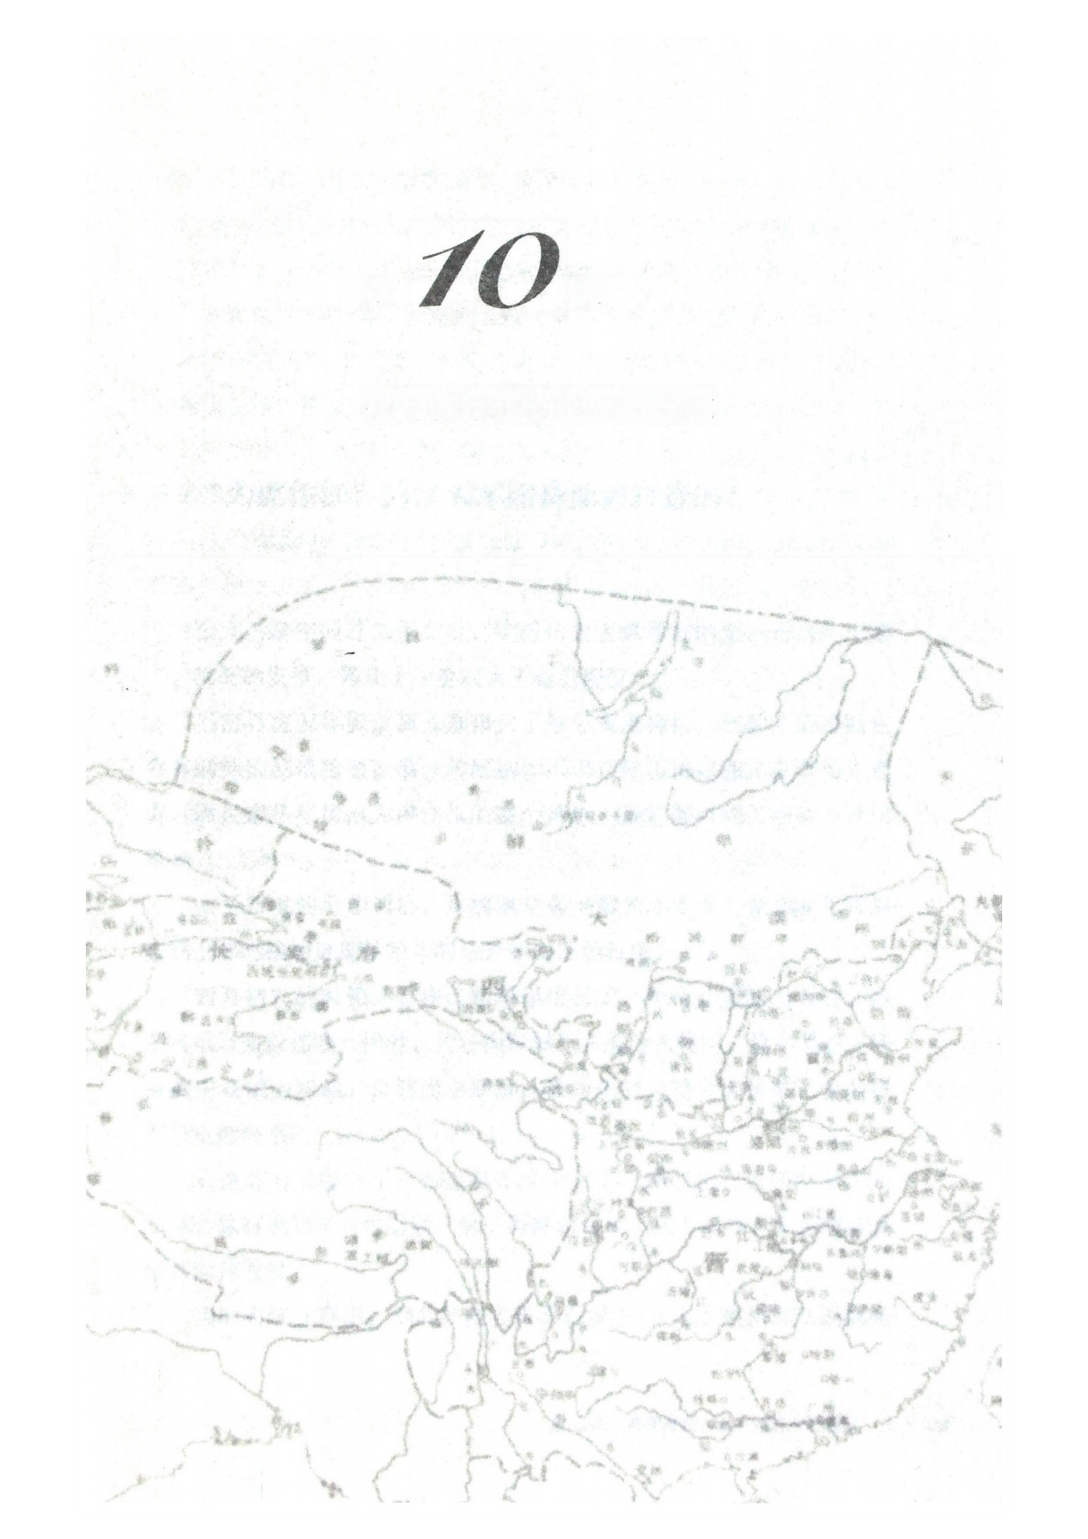第 10 战

**冉闵屠羯：** 少年闵的奇幻漂流

**一、“为虎作依”的汉人军团是如何打造的?**

公元349年四月二十二日，中国历史上最暴虐的魔王石虎终于崩

了。临终的安排，是让十一岁的太子石世即位。

当初石虎怎样欺负孤儿寡母灭了恩公叔叔满门，他死之后自然也 会有同样的剧情重演。唯一的区别，不仅是欺负他家孤儿寡母的人更 多，而且这些年帮他为虎作化的整个部族，最终都得到了应有的命运

审判。

太子石世的母亲刘后，是前赵皇帝刘曜的小女儿，在329年张豺

打到上邦时被掳进而献给当时还是中山王的石虎。

四月初九的时候，石虎已病得很厉害了，留诏让彭城王石遵、燕 王石斌及张豺辅政。同时，他任命彭城王石遵为大将军，镇守关右；任 命燕王石斌为丞相，总领尚书职事；任命张豺为镇卫大将军、领军将

军、吏部尚书。

石遵是石虎第九子，石斌是石虎第六子。刘后担心总领尚书事的 石斌会像石虎当年对付石勒一家子那样对付他们孤儿寡母，于是跟张豺

密谋除掉石斌。

当时石斌在襄国，刘后派使者告诉石斌说：“主上的病情已逐渐好

第10战 冉闵屠羯：少年闵的奇幻漂流 | 737



转，您刚刚带队归来辛苦了，该度假打猎您继续，不着急来哈。”

石斌生性好猎嗜酒，再加上刚刚督阵后赵全明星平灭了梁犊之乱，

觉得自己需要放松，于是继续在襄国喝酒了。

他也不想想这都什么时候了，他爹重病了，他自己还被安排为总

录尚书事，可他居然一点儿政治敏感度都没有!

刘氏和张豺随后假传诏令，称石斌无忠孝之心免官归家，张豺之

弟张雄率龙腾卫士五百人突袭软禁了石斌。

四月十九，镇守幽州的石遵来到邺城，按惯例去镇守关中前要再

看一眼他爹，但此时石虎就像当年的石勒一样，已经被控制起来了。

张豺给石遵配了三万禁军命他赶紧走，石遵大哭而去。石遵前脚 刚走，石虎的病稍微有点儿起色，驾临西阁，龙腾将军、中郎二百余人

列拜于前。

石虎问：“大家想说什么啊?”这些人对他说：“主上圣体欠安， 应该让燕王石斌入宫宿卫，典掌兵马。”还有人说：“希望立石斌为皇

太子。”

石虎不知道石斌已经被张豺废了，喊道：“燕王在哪里，喊他

来!”左右回复说：“燕王久病，来不了。”

石虎这时也明白自己变成了当年的石勒，于是开门见山地说：“派 我的车子去接他。我要把国家托付给他。”但身旁竟无人搭理他，过了

一会儿石虎又头晕躺床上去了。①张豺随后派张雄杀了石斌。

而石虎的最后时刻，和十六年前的石勒几乎一模一样。

四月二十二，石虎亡，刘后矫诏命张豺为太保、都督中外诸军，

录尚书职事，加千兵百骑护卫，如霍光辅政。侍中徐统叹息道：“大乱

① 《晋书·石季龙载记》:季龙曰：“促持辇迎之，当付其玺绶。”亦竟无行者。寻悟 眩而入。



就要来了，我还是提前死了吧!”随后服毒自杀身亡。

这是个明白人。滔天洪水马上就要来了!

石虎死后，张豺做的第一件事，是找太尉张举谋划诛杀政敌司空 李农。张豺必须灭李农的原因是：李农手下有实力。但他信任的合伙人 张举跟李农私交甚好，故李农知道消息后立即出逃至广宗，并率领乞活

部众数万家固守上白。C

于是，刘后和张豺又派泄密的张举都督禁卫诸军前去捉拿李农。②

张豺是汉人，本是河北的广平豪族，他开始是王浚的小弟，后来 在石勒襄国保卫战抓住段末杯后又调头抱了石勒大腿。那一年是312 年，转眼三十七年过去了，此时的张豺大概率已经六七十岁，但一把年

纪却活到了狗身上。

张豺辅政后做的第一件事暴露出来三个问题。

1.情报工作不到家。

张豺选择与之密谋的张举和李农有着相当深厚的私交，当年石虎 攻打前燕失败后，曾命征东将军李农与征北大将军张举率兵三万一起攻 打凡城。所以张豺的密谋第一时间就跑风漏气了，情报收集系统和档案

辨别能力很一般。

2.政治站位和敏感度不够。

关键是，前不久张举是建议选立石斌、石遵之一为太子的。③最终

被张豺换成了石世当太子。

国储问题向来都是表态后即从此势同水火，张举会一直担心刘后

① 《资治通鉴·晋纪二十》:豺与太尉张举谋诛司空李农，举素与农善，密告之。

② 《资治通鉴·晋纪二十》:刘氏使张举统宿卫诸军围之。

③ 《晋书·石季龙载记》:季龙议立太子，其太尉张举进曰：“燕公斌、彭城公遵并

有武艺文德，陛下神齿已衰，四海未一，请择二公而树之。”

**第10战** **冉闵屠羯：少年闵的奇幻漂流** **|** **739**



和石世清算他。现在张豺居然让这位潜在政敌带兵围捕李农，这是什么 样的脑回路?如果不是张豺倒下得太快了，很可能张举和李农这对好哥

们直接就来“清君侧”了!

3.民族成分上根本拎不清。

李农率领的乞活军是什么背景?那是当年跟随司马腾自并州前来

冀州逃命的民间军事力量。①

这些人在出身上就与胡人有着刻骨的仇恨，司马腾当年拐卖石勒

的帮手中也有乞活军。

双方从开始就属于不共戴天的两个阵营。石勒始终因为司马腾的 原因跟司马越集团开撕，最终几乎团灭了司马越集团，还把已死的司马 越审了一遍然后挫骨扬灰；乞活军也为当年的老首领司马腾报了仇，杀

了石勒的老大哥汲桑。②

但时隔四十年后，有意思的情况出现了。

身为后赵三公之一的李农逃奔的这个上白在哪里呢?在今天的广 宗县南，这个位置可谓是腹心中的腹心。在后赵统治核心的地方居然有

着数万宿敌的体量，简直是超级神奇! ③(见图10- 1)

其实，李农这位乞活军的汉人老大，和蒲洪、姚弋仲一样，都是 石虎肆虐天下时所团结的“自己人”。双方的破冰发生在313年，这两

伙不共戴天的仇敌产生了神奇的化学反应。

① 《资治通鉴·晋纪八》:刘琨至上党，东燕王腾即自井陉东下。时并州饥懂，数为 胡寇所掠，郡县莫能自保。州将田甄、甄弟兰、任祉、祁济、李恽、薄盛等及吏民万余人，

悉随腾就谷冀州，号为“乞活”。

② 《资治通鉴·晋纪八》:乞活田甄、田兰、薄盛等起兵，为新蔡王腾报仇，斩汲桑

于乐陵。

③ 《资治通鉴·晋纪二十》:农奔广宗，帅乞活数万家保上白。



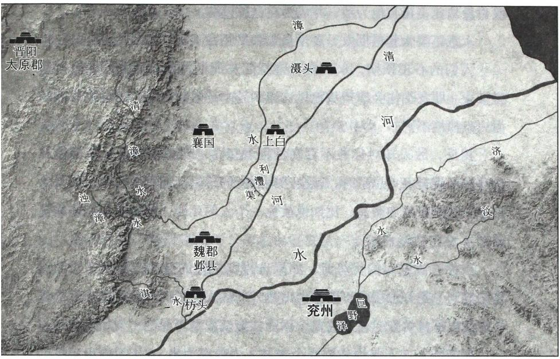

图10-1 上白位置示意图

先是石勒在上白干掉了乞活老大李恽，准备坑杀乞活降卒的时候 发现了当年的恩公郭敬，于是让郭敬为将，同时饶了这伙乞活军的命并

交给郭敬统领。①

饶恕乞活军的消息传出去后，紧接着另一位乞活军的股东乌桓人

薄盛就带着自己的五千户队伍化敌为友来入股了。

石勒是个干大事的人，只要有能化敌为友的可能性，他就能不计

前嫌地尝试，他真的做到了团结一切能团结到的力量。

石勒利用对当年恩公郭敬的报恩，感化并收买了乞活军，使得这

① 《晋书·石勒载记》:攻乞活李恽于上白，斩之，将坑其降卒，见郭敬而识之，曰： “汝郭季子乎?”敬叩头曰：“是也。”勒下马执其手，泣曰：“今日相遇，岂非天邪!”赐衣

服车马，署敬上将军，悉免降者以配之。

**第10战** **冉闵屠羯：少年闵的奇幻漂流** **1** 741



股力量从此不再与他为敌，并成为自己的武装。

永远不要太相信朋友，要学会如何利用敌人。

人们的心理预期，永远是希望从朋友那里得到，而害怕在敌人那 里失去。朋友往往会期望从你里这得到越来越多的好处，还会因为嫉妒

而内心愤愤不平。

相反，敌人却对你并不存在任何奢望， 一切都无所谓，但当他从 你这里得到一点点恩惠时，就会产生巨大的落差从而感激涕零。如果是 大恩惠则效果更加明显，比如说赦免一个人的死罪，他就会死心塌地追

随你。

当你有着绝对的优势时，如果选择宽恕你的敌人，那么这个敌人 是能够当一把好枪用的!因为大出意外的敌人为了向你示好，会尽心竭

力地使出浑身解数。化敌为友，你往往能获取更可靠的“友谊”。

宽恕敌人并不是说你要当个老好人去养虎为患，“子系中山狼”的 事从来不是少数。“化敌为友”的目的是要让“敌”为你所用、为你付 出，而不是老好人似的宽恕他、养着他，让他有时间想起双方当初那些

互撕的过往。

表达对你的爱，就得让对方付出。你的敌人为你越表现、越付出， 他就越不记得当初的那些恨。牢靠的关系是在互相付出中巩固的，而不

是你舍不得用他，把他养成不知感恩的“爷爷奶奶”。

大杀四方的石瞻石闵父子，其实也是乞活背景的。只不过石瞻因 为年纪小是个可造苗子同化得更彻底，石勒直接就命石虎将他收养为儿

子了。①

**没有永远的敌人，只有永恒的利益。**

① 《晋书·石季龙载记》:勒破陈午，获瞻，时年十二，命季龙子之。骁猛多力，攻 战无前。



三十六年后奔回上白率数万户自保的李农，大概率是当年乞活创

业元老李恽的亲属。乞活军的李农成为后赵统治集团忠实的战友。

333年石虎继位时，李农已经成为后赵的司空。①

李农很得石虎的信任，成了后赵的军事担当，经常率军去平定各 种叛乱。跟石虎南下打东晋有他，北上打前燕有他，最近的梁犊造反，

石虎第一次平叛也是派他总督诸军前去的。

这位李农，其实就是汉版的蒲洪和姚弋仲，而且比那两位老狐狸

更得石虎的信任。

话说回来，张豺是汉人，李农也是汉人，此时张豺突袭拿下了最

高权力，石虎的族人们会愿意吗?

不管以前是否和李农有积怨，张豺应该团结谁呢?难道石勒跟乞 活军的血海深仇小吗?但石勒就做到了化仇敌为己所用，而张豺根本就

不是这块料!

前去关中打仗的石遵行至河内时，收到了石虎驾崩的丧讯，马上 就不走了，他与讨伐梁犊余党返回的姚弋仲、蒲洪、石闵等人在李城

(今河南温县)相遇。

这些人集体劝说石遵：“主上早就打算让你继承皇位，后来生病脑 子烧糊涂了才被张豺所误。如今皇后当朝，奸臣揽政，上白僵持，京师

空虚，您应该讨伐他。”石遵被说动了。

为什么这些人要劝石遵造反呢?因为姚弋仲是羌人代表，蒲洪是 氐人代表，石闵是乞活背景的石虎养孙——此时张豺正在围攻乞活大

本营。

这三方势力都不认可张豺这个汉人和屠各背景的太后当权主政。

① 《资治通鉴·晋纪十七》:及虎即位，奉之尤谨，衣以绫锦，乘以雕辇。朝会之日，

太子、诸公扶翼上殿，主者唱“大和尚”,众坐皆起。使司空李农旦夕问起居。

**第10战** **冉闵屠羯：少年闵的奇幻漂流** **1** **74**3

因为他们不是自己人，将来无法代表己方的利益。

石遵带领这群利益共同体直奔邺城。石遵的讨贼檄文非常好使， 洛州刺史刘国等第一时间就率洛阳之众会师李城，十多天后石遵盟军至

荡阴，大军已经达到了九万人。

张豺吓得赶紧调回了包围上白的禁卫军，但没什么用。因为张豺

是汉人，皇后是匈奴屠各人，还是那句话：非我族类，其心必异。

对于后赵上层来说，羯人才是国人，才是最值得信任的，所以是

不会认可张豺、刘后这个统治核心的。

禁卫军主要由羯族士兵组成，迅速就反水投降石遵了。羯族人的呼声

是：“彭城王前来奔丧，我们应当出城迎接他，再也不能为张豺守城了!”

大量的禁卫军翻越城墙跑了出来，张豺一通乱砍但根本无法禁止。

张豺倚为心腹的张离也率两千龙腾军斩关迎石遵去了。

由此可以看出来，后赵这些年的民族政策做得真到位，整个就 是一个“赵利坚合众国”。羯人、氐人、羌人，甚至乞活人，都是自

己人!

后世记住后赵的通常只有残暴，但请读者们一定记住石勒、石虎

叔侄两个成功的底色，他们也算是团结各方力量的先行者了。

刘后召回了张豺，两人都没什么好办法，刘后是打算用加官进爵

平息这事，张豺也没别的办法只好同意。

随后，刘后加封石遵为丞相、领大司马、大都督中外诸军、录尚

书事，加黄钺、九锡，增封十郡，委以阿衡之任。但已经太晚了。

349年五月十四，石遵抵达安阳亭，光杆司令张豺出来迎接，石遵

将其斩于闹市并夷灭三族。

五月十五，石遵假刘后诏令：“嗣子年幼，先帝考虑问题实在自 私，皇业至重，石遵能担重担。”石遵赶紧让位三次，大臣们赶紧不同

意三次，最后迅速办了手续，没多久石遵杀了刘后和石世。



李农又从上白回来上班了，自己人嘛! C

石遵登基后，把被张豺干掉的六哥燕王石斌的儿子石衍立为皇太 子，并加封自己的几个兄弟：义阳王石鉴(石虎三子)为太傅，沛王石 冲(石虎十二子)为太保，乐平王石苞(石虎四子)为大司马，汝阴王石 琨(石虎八子)为大将军，武兴公石闵(石虎养孙)为都督中外诸军事、

辅国大将军、录尚书事，辅政。(石闵为何得到如此重用，后面详说。)

石家的政权貌似夺了回来，但四天后，邺城狂风拔树、雷电交加， 盂钵大的冰雹从天而降，太武殿、晖华殿发生火灾，大量门观亭阁被烧 毁，皇宫的车乘库存、金银玉石付之一炬，大火连烧了一个多月才熄

灭，战争阴云随后又覆盖了邺城。

三年前石虎奴役百姓为自己造宫殿并咆哮道：早晨盖好了晚上死 也值!这才没多久，上天就劈了他的杰作。国都被天灾毁灭，也预示着

羯赵的国祚即将走到尽头。

石遵封哥哥石冲为太保，但石冲不干。当时石冲正在镇守蓟城， 听说石遵杀掉石世自立后，就对身边的同僚们说：“石世是先帝决定的

继承人，石遵大逆不道，我要讨伐他。”

石虎当年就是这样得国的，他的子孙后代有样学样，也就不意外

了，什么主持正义，不过就是打算自己当皇帝!

石冲自率五万兵自蓟城南下，并将讨伐檄文传至燕、赵。石冲的 口号很有市场，各地势力云集而来，等他到达常山时，兵众已有十多万

的规模了。

走到苑乡时，石冲看到了石遵大赦的诏书，他又后悔了：“石世、 石遵都是我的弟弟，人死无法复生，我们还是别自相残杀了。”这个扶

不上墙的胆小鬼简直是在打他那坏事做绝的老爹石虎的脸。

① 《晋书·石季龙载记》:于是李农归请罪，遵复其位，待之如初。

第10战 冉闵屠羯：少年闵的奇幻漂流 1 745

此时已是箭在弦上，由不得他不发了。手下都是跟他混的，将来

他们被定性为叛军怎么办?

部将陈暹说：“你弟弟杀君夺位，自立为帝，罪大恶极，您老人 家要北返随便您，我们要继续南进，等平了你弟弟，我们再迎您的大

驾。”石冲只能被裹挟着往前走。

石遵再派王擢送信劝说石冲未果，命石闵及李农率军十万讨伐石

冲，双方大战于平棘。

石冲哪里打得过后赵全明星石闵，大败后于元氏县被擒。石遵赐

其自杀，并坑杀了剩下的三万多蓟州兵。

这是后赵的第一次内耗，东北边境的边防力量经此一战被消耗掉

大半。

石闵则再次展现出自己战神般的战斗力，加上他成名已久，因此 成为石遵的武力仰仗。在帮石遵攻入邺城并成功平叛石冲后，石闵对石 遵进言：“蒲洪是大才，如今让他镇守关中，恐怕秦、雍之地就不再会

归我赵国所有了。当初让蒲洪镇关中是先帝旨意，您应该换换政策。”

这不是石闵第一次给蒲洪捅刀子了，十年前石虎授蒲洪都督六夷 诸军事时他就对石虎谏言过：“蒲洪才智出众，得将士死力，儿子们又 都不是凡品，而且拥强兵五万驻扎在我们身边，不安全，应该除掉他 们。”当时石虎没听石闵的，但这一次石遵听了他的话，罢了蒲洪的都

督官职，但其他待遇不变。

蒲洪大怒：“支持你石遵上位就是希望你贯彻你爹的临终部署，你 倒好，敢跟我来这个!”于是蒲洪率军回到老根据地枋头，秘密派遣使

者向东晋请降。

后赵内乱，多方开始异动，天下终于有变化了。

四十年了，摆在东晋面前的机会，终于来了，但谁也没想到，结

果是有多大脸，现多大眼……

**二** **、北方混战的大幕拉开**

石虎死后，东晋方面第一时间感受到机会来临的，是桓温。

桓温在后赵内乱后便出兵驻扎于安陆。后赵的扬州刺史王浃献寿 春投降，桓温立即派手下的西中郎将陈逵去抢下寿春，随后多次上疏请 求北伐，但均被朝廷拒绝。桓温这次并没有像两年前伐蜀一样，不等朝

廷的旨意就先斩后奏了。

桓温这个人，就如同当年刘恢评论他的那样，没有绝对的机会是 不会出手的。真要是想打，桓温是不会管朝廷意见的，他作势北伐多次

上疏另有目的：他在逼一个人丢人现眼，这个人叫殷浩。

桓温灭蜀后，朝廷讨论嘉奖，打算把豫章郡(治所今南昌，属江 州)封给桓温。尚书左丞荀蕤不冷不热地说：“桓温将来如果再平定了

黄河、洛水，那拿什么赏赐他呢?”

桓温已经下辖八州，不能再把东晋腹心的豫章郡给他了。朝廷最 终的赏赐，是封桓温为征西大将军、开府仪同三司，并加封为临贺郡公

(治所今广西贺街镇，属荆州),把他已经抓在手中的权力正式给了他。

桓温定蜀后，权威日盛，名声大振。辅政的会稽王司马昱为了平

衡桓温的这股力量，在多方考察后，发现扬州刺史殷浩在朝野负有盛

第10战 冉闵屠羯：少年闵的奇幻漂流 1 747



名，于是将殷浩引入中央，打算以其抗衡桓温。

那么殷浩的盛名是怎么来的呢?殷浩是当时玄学圈的标志性人物，

他爹殷羡是陶侃的人。

他爹第一次在历史上露面是在苏峻之乱。当时东线告急，郗鉴那 边都搞誓师大会誓与京口共存亡了，陶侃要去救大业垒，被时为长史的 殷羡劝阻：“陆战咱们打不过苏峻，救兵再败就完蛋了，赶紧急攻石头

城，苏峻必然分兵来救，大业之围自解!”

殷羡的这个建议直接导致苏峻喝多后被标枪扎死，苏峻之乱就此转折。

从某种意义上说，殷羡其实比他那盛名难副的儿子殷浩对历史转 折的重要性要大得多。陶侃病重的时候，是派殷羡去把自己这辈子的权

力标志物送回建康的。①

等清正廉洁的老上司死后，殷羡憋了多年的贪污腐败之心终于压 不住了。后来在主政长沙时贪出了风格，口碑极差，但是由于他上层关 系走得好，作为陶家人的他很快又抱上了庾家的大腿，庾家哥俩写信沟 通殷羡的腐败问题时专门提到要对殷羡网开一面，这里面的重要托词就

是殷羡生了个好儿子。②

这个好儿子，就是殷浩。殷浩自幼就表现出超凡的见识与玄学天 赋，在一次次清谈辩论中大获全胜，年少有美名，精通玄理，是东晋清

谈界的超级巨星。③

殷浩比较著名的机辨是，有人问他：“将要做官往往梦见棺材，将

要发财往往梦见大粪，这是为什么?”

① 《资治通鉴·晋纪十七》:侃疾笃，上表逊位。遣左长史殷羡奉送所假节、麾、幢、

曲盖、侍中貂蝉、大尉章、荆、江、雍、梁、交、广、益、宁八州刺史印传、榮戟。

② 《资治通鉴·晋纪十九》:殷君骄豪，亦似由有佳儿，弟故小令物情容之。

③ 《晋书·殷浩传》:浩识度清远，弱冠有美名，尤善玄言，与叔父融俱好《老》

《易》。融与浩口谈则辞屈，著篇则融胜，浩由是为风流谈论者所宗。



殷浩的解释是：“官本是臭腐之物，所以将要做官而梦见死尸；钱

本就是粪土，所以将要发财就会梦见大粪。”

玄学清谈的最高状态，就是怎么说怎么有理，按照他的说法，他

那贪污的爹就爱大粪，天天都在掏大粪。

成年后的殷浩和诸多玄学名士的处世态度一样，表示自己高卧深

山，无意俗世。庾亮、庾翼曾经多次请他出仕，殷浩都表示自己不去。

所有高姿态的背后都有坚实的经济基础，他爹在长沙可劲地贪污， 他在乡间别墅无忧无虑地做“时尚达人”。随后殷浩将自己这种高冷的

风格整整保持了近十年。

东晋玄学圈里的王蒙和谢尚还时不时地问问他最近的动向，以此 推断江东的未来。这哥俩还曾经一起去山里找过殷浩，看他是真还是真 高冷，结果发现殷浩铁了心一辈子看山护林了，这两人比较伤感地说：

“殷浩不出山，如何对得起天下百姓啊!”

“捂盘惜售”的殷浩通过玄学圈的广告和自己隐居荒山的人设让世

人感觉，这个人是下一个诸葛孔明。①

世道变了，标杆也变了，这简直是在给诸葛丞相抹黑!丞相一肚 子儒家、法家的精华，高卧南阳能出隆中对，出山能治蜀搞北伐，个人

的政务军事综合能力绝对能排在中国古代历史牛人的前三名。

如果有人问诸葛丞相：“将莅官而梦棺，将得财而梦粪，何也?” 丞相一定会告诉他：“淫慢则不能励精，险躁则不能治性。年与时驰，

意与日去，遂成枯落，多不接世，悲守穷庐，将复何及!”

别天天琢磨那些没用的了，爱梦见什么梦见什么。官是做出来

的!事是干出来的!天天空谈有什么用!得实事求是!

到了东晋中期，玄学在江东仍然势头不衰，这对国家的发展是有

① 《晋书·殷浩传》:遂屏居墓所，几将十年，于时拟之管、葛。

第10战 冉闵屠羯：少年闵的奇幻漂流 1 749



极大腐蚀性的。

空谈误国，实干兴邦，只要东晋统治阶层仍然在天天打嘴炮，东晋 就永远不可能将颓势扭转过来。因为把理论上的东西落到实践上，是有

着巨大难度的，这需要法家的制度思想和儒家的统治精神相辅相成。

治国的政务工作最忌讳的就是“虚无”的思想，别总是就会说什 么都没用，什么都是空的。让老百姓不被胡马掠夺，就是有用的!让东

晋早日兴复故都，就是有用的!

实际上，殷浩并非真的高冷名士。他貌似不稀罕进入滚滚红尘， 但在346年，征召了十多年都不上班的殷浩，经卫将军褚哀(穆帝司马

聃的姥爷)推荐，出山当了建武将军、扬州刺史。

这个时间点很有意思，因为庾家断档了。

殷浩拒绝了庾家多次征召，在庾家衰落后出山，由此可以看出，

他的政治抱负不小。他可不是什么无意俗世，他是要当最大的俗人。

不过即便出山，殷浩仍然是把人设玩得很足，从三月至七月辞让 多次，才最终接受征召。他的姿态比诸葛丞相可高多了，东晋的“诸葛

孔明”出山了。

在殷浩真正出山后，世人才看明白了：不是每一个“三顾臣于草 庐之中”都能产出“此人不亡，则凉、雍不解甲，中国不释鞍”的传奇

效果。

上班没多久的殷浩很快迎来了他的人生重大机遇。

桓温在347年成功灭蜀，下辖八州之地，极其风光。司马昱为了 压制西桓温开始造星运动，利用殷浩巨大的声望要搞一个东殷浩来抗衡

桓温。①

① 《晋书·殷浩传》:时桓温既灭蜀，威势转振，朝廷惮之。简文以浩有盛名，朝野 推伏，故引为心膂，以抗于温。

桓、殷两人也开始起了摩擦。同为门阀子弟的艺术家王羲之，还 一度秘密建议殷浩“不要和桓温作对，要心往一处想，劲往一处使”,

但殷浩根本不搭理他。

殷浩的姿态是摆得很足的，但他的人生也给后人提了一个醒：年

轻人上来真的别干大项目。

就算是诸葛丞相，刘备也是先让他从军师中郎将干起，使督零 陵、桂阳、长沙三郡军粮赋税以充军实， 一步步地做了十多年的具体事

务的。

如果空谈理论好多年，刚参加工作就上马大项目，肯定是画虎不 成反类犬。因为所有具体事物在实际操作过程中，都需要时间去一点点

领悟和消化，根本搭不了空中楼阁。

比如说，殷浩知道怎样调集各方资源去做成一件事吗?这里面涉 及的人事关系、税收明细、军粮调配、车马支持、士兵征发，以及水网

物流的季节水量支撑等太多的环节，他调配得明白吗?

让殷浩不服不忿的桓温，看看人家的履历：

十八岁杀了仇人一家；

二十三岁做了国防前线的琅邪内史；

三十二岁成为北伐的前锋小督、假节，率部守临淮助庾翼北伐，

同年十月，升徐州刺史，都督青、徐、兖三州诸军事；

三十四岁升任安西将军、荆州刺史，持节都督荆、司、雍、益、

梁、宁六州诸军事，并领护南蛮校尉；

三十六岁率万人灭蜀。

同样是十多年的时间，桓温没有在山里天天跟一群非主流知识分

子进行空谈，而是从基层做起，政务军队全都历练了一遍。

殷浩怎么跟桓温比!

不过还没等殷浩丢人现眼，举荐他的褚衰先坐不住了，他向朝廷

第10战 冉闵屠羯：少年闵的奇幻漂流 | 751



上表，请求讨伐后赵。

349年七月，东晋朝廷授褚衰征讨大都督，督徐、兖、青、扬、豫

五州诸军事，褚哀率领三万军队开赴彭城。

东晋挥师北伐，让已受苦数十年的中原百姓看到了希望，离国境 线近的百姓们每天数以千计地归附东晋军队，最远的鲁郡五百多家百姓

相聚起兵，请求褚哀接应。

褚哀派部将王龛、李迈率领精锐三千人去接应鲁郡，结果被跟石

闵刚平完石冲的李农率两万骑兵在代陂打败，王龛被俘，全军覆没。

东晋的汉人政府去救另一波汉人，结果被一个汉人带队干掉了，

多么讽刺啊!

此时的骑兵打步兵已经是降维打击，更别提还是打已经多年没打

过硬仗的东晋兵了。

看到后赵仍然蹦得挺欢实，褚哀胆怯了，仅过了一个月就退驻广 陵。桓温部将陈逵看到褚哀胆怯，于是焚毁寿春城后也撤了。东晋的第

一次北伐，就这样草草结束。

但是，东晋丢人现眼的影响还不仅仅局限于此，最大的恶果是东

晋政权令北方的百姓们再度失去了信心。

这时，黄河以北的后赵统治区已经历了石遵、石冲两次皇位争夺 战，乱象已现，再加上听说东晋北伐，前朝开始接应遗民了，于是多达

二十几万的北方民众渡过黄河要来归附东晋。

结果刚渡过黄河，褚哀就让李农给打回去了。这些在石虎肆虐下 隐忍了多年的，或者在深山中躲藏了多年的偷渡遗民们，因为孤立无援

或被杀或饿死，几乎全部灭亡。①

① 《资治通鉴·晋纪二十》:时河北大乱，遗民二十余万口渡河欲来归附，会哀已还，

威势不接，皆不能自拔，死亡略尽。



时隔半个世纪，中原百姓们再次对晋政权失望了，司马家还是当

年的那群人!同样失望的还有关中的老百姓。

此时镇守关中的是后赵的乐平王石苞，石苞听说石遵搏一把成功 后也惦着来一把，打算集结关中力量去邺城造反，但还没等他出发，九

月，东晋驻扎在汉中的梁州刺史司马勋就杀过来了。

因为雍州的汉人知道石苞没什么能力，终于找到挣脱后赵魔爪的

机会，不跟他混了，所以请求司马勋过来解救他们。①

司马勋率兵出骆谷，前期打得相当不错，攻克了后赵的长城戍， 在悬钩设置营垒，又派治中刘焕攻打长安，杀掉了京兆太守刘秀离，不

久又攻克了贺城。

关中豪族们纷纷杀掉后赵官员响应司马勋，三十余垒五万余人起

义，形势一片大好。②

就在石苞焦头烂额的时候，邺城的救兵到了。石遵派车骑将军王

朗率领两万精锐骑兵杀了过来，既平叛，又顺便带走了不老实的石苞。

这两万骑兵把司马勋吓坏了，十月，司马勋放弃了悬钩，出武关

突然攻克了宛城，杀了后赵的南阳太守袁景后回到了梁州。

关中的好汉们又白冒头了。关中百姓对东晋彻底失望，也为前秦

建国铺垫了民心基础。

这一次北伐让东晋所有人都意识到一个问题，失去北方长达四十

年的晋朝终于迎来了最大的苦果：他们和北方的马源地彻底隔离开了。

如果说早一百年，没有马的劣势还并不算大，那时双马镫尚未成

型，成建制的骑兵尚未展现出如此巨大的战斗力，无论是官渡之战还是

① 《资治通鉴·晋纪二十》:苞性贪而无谋，雍州豪杰知其无成，并遣使告晋，梁州

刺史司马勋帅众赴之。

② 《资治通鉴·晋纪二十》:三辅豪杰多杀守令以应勋，凡三十余壁，众五万人。

**第10战** **冉闵屠羯：少年闵的奇幻漂流** **|** **753**

襄樊之战、夷陵之战，主力仍然是步兵。但马镫作为巨大的军事创新在

这个关键的时代到来，从此成为南方政权北伐难以有所建树的关键原因

*之一。*

没有马，就意味着无法对接这个时代最快速、最高效、最有杀伤 性的战法。石虎当年的民间禁马政策相当釜底抽薪，民间的星星之火因

此很难形成燎原之势。

更重要的是，骑兵除了能够突骑冲击外，还承担着“因粮于敌”

的重要战略角色。

通常石虎南下，都是一通骑兵开路满世界地打砸抢，赶在各地还

没来得及坚壁清野的时候就把物资控制了。

步兵就没有这个本事了，到任何一个地方都只能靠自家的后勤。

这也就意味着将极度依赖水路运输。依赖水路，则可能有两个风险：

1.自然或人为的淤堵会导致水道不通。

2.春冬两季属于枯水期，水量下降会导致大船容易搁浅。

也就是说，由于南方没有马，北方少数民族政权将非常容易预判 东晋的出兵时间及防备的关键。北上的水路问题，也成为后面困住南边

那位实干家的终极困难。

东晋的东西两线试探被后赵轻松平定后，石虎的儿子们很快又进 入到第三轮大内耗中。起因是石虎的亲孙子们看那个能打的干孙子不

顺眼。

最开始，石遵在李城起兵讨伐张豺时，曾经对石闵说：“努力吧爷 们，事成后让你当太子!”当时石遵手中筹码并不丰厚，希望仰仗着石

闵巨大的战斗力去帮自己争皇位。

结果石遵没有料到自己的招牌这么好使，邺城内部大量倒戈，几

乎兵不血刃地就一路攻克“柏林”了。

石遵反悔了，没有立石闵当太子，但仍然给了他巨大回报。石遵



让石闵督中外诸军事，录尚书事，辅佐朝政。也是在这个时候，石闵把

持朝政的想法和野心开始显露出来。

石闵当军界一把手后，奏请让手下心腹全部出任殿中员外将军，

封关外侯。①

石遵此时已经骑虎难下，手段相当生硬地把这些将士一通贬抑，

并不认可石闵立大旗的举动，这惹怒了石闵手下众将。②

不赏就可以了，为什么要贬这些武将呢?石遵这不是把人往石闵

那边推嘛!他比他爹差太远了!

与此同时，中书令孟准、左卫将军王鸾等也开始劝石遵应逐渐剥

夺石闵的兵权。对于这些消息，石闵不是不知道。

十一月，“四海皆平”后，石遵召石鉴、石苞、石琨、石昭这些兄

弟们入宫，与郑太后商议石闵的问题。

石遵说：“石闵要造反的迹象已经很明显了，我想宰了他，大伙怎

么看?”兄弟们都说早就该杀!

石遵再一次表现出自己的政治幼稚：他怎么能和兄弟们讨论这种

事呢?他家那些兄弟哪有好人啊!这可是要杀禁军大咖，得保密!

所幸石遵他妈妈郑太后明显是有脑子的人，她赶紧说：“没有石 闵哪有你们的今天，他现在不过就是小小地高调了一下，怎么能杀

人呢!”

石遵幼稚的政治出招被他别有用心的兄弟石鉴钻了空子。刚刚喊 完口号的石鉴中途借故外出，派宦官杨环迅速把石遵要杀石闵的消息报

告给了石闵。

① 《资治通鉴·晋纪二十》:闵素骁勇，屡立战功，夷、夏宿将皆惮之。既为都督，

总内外兵权，乃抚循殿中将士，皆奏为殿中员外将军，爵关外侯。

② 《资治通鉴·晋纪二十》:遵弗之疑，而更题名善恶以挫抑之，众咸怨怒。

第10战 冉闵屠羯：少年闵的奇幻漂流 | 755

石闵听说这件事后，立即胁迫李农和右卫将军王基动手废黜石遵，

派将军苏彦、周成领兵三千在南台把石遵抓起来。

瞧瞧石闵的操作，深得石勒、石虎的精髓：如果要造反，得先 划成分找到同盟军，然后用强硬手段拉人上车，绑着他们跟你干玩命

的事。

石遵临死前问周成：“造反的是谁?”周成说：“义阳王石鉴应 立为新皇。”石遵相当理性地说：“我尚且如此，他石鉴又能撑多长时 间!”石遵当场被杀，随后郑太后、张皇后、太子石衍、大臣孟准、王

鸾及上光禄张斐等都被杀掉。

石虎的两任夫人郭氏和崔氏，都因这位郑太后郑樱桃吹枕边风让 石虎虐杀了。郑太后给石虎生了两个儿子， 一个当了太子， 一个做了皇 帝，结果也都是转眼的富贵，她和她两个儿子的结局比她当年谗毙的两

个无辜女子更加恐怖可悲。

石遵说得没错，死前他已经看明白了，自从他爹死后， 一切就开

始由不得他们石家了!

三十七年前，石勒破陈午，俘获了一个叫作冉良的十二岁小将。 冉良先祖发迹于汉黎阳骑都督，从此世代为牙门将。冉家的世代将种传

到冉良这代，迎来了登上历史舞台的机会。

冉良骁勇多力，攻战无前，在战役中被石勒一眼看中，于是改其

名为石瞻，命石虎收为养子。

石瞻士兵跟着他这残暴的干爹东征西讨南屠北杀，直到328年， 石虎率军四万士兵和刘曜的倾国之军决战时被打败，石瞻被阵斩，随后

引来了石勒，打起了决定北方命运的洛阳大会战。

那一年，石瞻的儿子石闵九岁，从此孤苦无依。

不过，石瞻骁勇的基因青出于蓝地传到了儿子石闵身上。石闵用

他骁勇敏锐的天赋潜质继续打动了不养闲人的石虎，石虎抚之如亲孙。

石闵长大后，身高八尺，善谋多策，勇力绝人，在一次次的考验

中威声弥振，胡夏宿将莫不惮之。

冉良父子虽然被改成了石姓，并被石虎如子如孙抚养，但所有 人都知道，他们不过是石勒、石虎“请客、斩首、收下当狗”的一个

环节。

石闵自幼生长在这适者生存的虎狼窝中，不可能不明白，但人的 欲望是无限的，会随着位置的变化自动调整。石闵耳濡目染地从魔王爷 爷石虎那里学习的时候不会想到，时代的风起云涌有一天会让他突然间

置身于这潮头之上。

当你凝视深渊时，深渊也在凝视你。石勒和石虎也永远不会想到， 当年自己养的一条狗，如今已经学会了他们的全部招式。石家起家的那 些秘法招数，暴虐四海的那些权力支撑，最终在自家的“八王之乱”后

变成了自己民族的掘墓人。

是时候做个了结了。

再回首，命运的伏笔早在三十七年前，就已经埋好了 ……

第10战 冉闵屠羯：少年闵的奇幻漂流 | 757



**三、冉闵大开杀戒，慕容捡漏出手**

石鉴即位后封武兴公石闵为大将军，加封武德王，封司空李农为 大司马统管尚书职事。 一个月后，石鉴教父般的阴谋第二次出手了。剧 本颇有电影《教父》中柯林昂家的打法，但剧情并没有照着《教父》的

节奏走下去。

石鉴派石苞、中书令李松、殿中将军张才去琨华殿夜袭石闵和李

农，结果偷袭失败，宫中大乱。

石鉴想到石闵那可怕的战斗力害怕了，当夜就在西中华门杀掉了 石苞、李松、张才灭口，想保持自己还是石闵心中那朵圣洁白莲花的

人设。

这是石闵继石鉴阴谋后被第二次暗算，很快，第三波反扑又来了。 石鉴的兄弟石祗此时镇守襄国，趁着这乱劲也闹起来。石祗联络了姚弋

仲和蒲洪等势力，四处传递檄文，打着清君侧的旗号向邺城扑来。①

石闵、李农闻讯后以石琨为大都督，与张举、呼延盛等率七万步

① 《资治通鉴·晋纪二十》:新兴王祗，虎之子也，时镇襄国，与姚弋仲、蒲洪等

连兵，移檄中外，欲共诛闵、农。



骑北上讨伐石祗。

军队刚开出去不久，中领军石成、侍中石启、前河东太守石晖作

为第四波阴谋家开始谋划诛杀石闵和李农，再次被石闵反杀。

紧接着，第五波又来了!龙骧将军孙伏都和刘铢等聚集了三千羯

族兵埋伏于胡天(祭天处，邺城城西),想诛杀石闵、李农。

当时石鉴正在铜雀台，孙伏都率领三十多人想挟持石鉴一起攻打 石闵、李农，对石鉴说：“李农等人造反，眼下已在东掖门，我想带队

讨伐他，特地先来禀告您。”

石鉴说：“你是朝廷的功臣，好好干，我就在这里看着，给你们加 油，后面一定大大有赏。”石鉴比较狡猾，继续在给自己留后路，假装

自己什么都不知道。

孙伏都、刘铢率兵攻打石闵、李农，失利后屯兵于凤阳门。石闵、

李农率数千兵毁金明门打进了邺城。

石鉴看到石闵控制了城防后，马上打开了铜雀台大门让石闵进来

以示自己的无辜，然后说：“孙伏都造反，赶紧宰了他去。”

石闵继续爆发战斗力，杀了孙伏都等三千羯人，从凤阳门至琨华 殿，横尸遍野，流血成渠。眼看这接二连三的阴谋兵变一波还来不及平

定一波又来侵袭，石闵终于彻底与后赵撕破了脸!

石闵先是把“影帝”石鉴拘留，随后下严令：“六夷如有胆敢拿起 武器的一律斩首!”此令一下，大量的胡人开始疯了一样地冲破关卡，

翻越城墙，从邺城逃出来的不计其数。①

石闵继续颁布政令：孙伏都、刘铢谋逆，乱党已经伏诛，剩下的

都是同道之人，从今天起，凡是和国家同心的人留下，不同心的人想去

① 《资治通鉴·晋纪二十》:宣令内外六夷，敢称兵仗者斩!胡人或斩关、或逾城而 出者，不可胜数。

第10战 冉闵屠羯：少年闵的奇幻漂流 | 759

哪里悉听尊便，开城门!

这段有必要看一下原文：

近日孙、刘构逆，支党伏诛，良善一无预也。今日已后，

与官同心者留，不同者各任所之。敕城门不复相禁。

注意，石闵看到胡人跑后并没有说“与官同族者住，不同族者各

任所之”,而是“与官同心者住，不同心者各任所之”。

石闵这个政令是在胡人斩关、逾城出逃后发布的，而上一个政令 也是让“六夷”放下武器。也就是说，石闵的同心政策是出于以下两个

目的。

1.为了缓解胡汉矛盾，保留后赵的统治武力基础，让羯人为其

所用。

2.连续五波准备杀死他的阴谋让他深深地感觉到了威胁，明枪易 躲暗箭难防，他在给这些阴谋杀死他的武装留出路，穷寇莫追，让外患

自动消失。

但是，这产生了始料未及的效果!方圆百里的汉人开始蜂拥进城， 而“六夷”“杂胡”则争相离去，史载“于是赵人百里内悉入城，胡羯

去者填门”,以至于城门内外交通开始大拥堵。

石闵根本没想到，自己居然会有如此巨大的民族号召力!之所以 对“六夷”网开一面，故作大度，是因为他本来就没指望能够从同族那

里获得力量，但现在居然有大量汉人开始涌入邺城。

同心令发布后的大数据让石闵迅速看明白了大势所趋：我这块汉 人招牌相当好使，“六夷”“杂胡”是彻底指望不上了，也没必要再指望

了，这些“杂胡”如果逃出去，将来就是打回来的主力。

自幼浸淫在石虎骚操作下的石闵迅速琢磨明白了引爆点，发布了



杀胡令：“凡是斩下一个胡人的脑袋并送到凤阳门的汉人，文官晋升官

位三等，武官全都升为牙门将!”①

石闵这条极其粗暴且直接的政令确实堪称两晋最佳广告，没有

*之一!*

1.他将后赵建国三十年来以他为首的汉人的罪责一笔勾销。

后赵政权中有很多能干的人才都是汉人，他们作为既得利益群体

被石勒、石虎操控，整合起来，完成了对更广大汉人的奴役。

比如石闵、石聪、石堪、李农这些后赵的武力担当都是汉人，肘 腋之地的上白有数万家乞活军驻扎，多年来他们带给汉人同胞的血债不

一定比“六夷”“杂胡”少。

石闵这个政策，瞬间完成了对民族的重新划分。将一些汉人骑墙

者和汉民重新划分为一个阶级，轻松地为一些人卸下了三十年的包袱。

2.利用国仇家恨完成民族的凝聚。

本来汉人骑墙者和汉民之间，是有着巨大隔阂的。但石闵这一招， 通过对胡人的屠杀将所有的汉人强硬划分到了一个阶级，随后在铁血 的复仇后双方成为战友，将这些年来受苦受难的所有罪责推到了胡人

身上。

被当作牲口奴役猪狗不如，被不管死活地抢走家里的粮食，被不 论时节地征调去干苦力，被轻描淡写地杀掉取乐，石虎是地狱恶鬼，但

操刀的是羯族的这些“杂胡”!

被石虎欺压了近二十年的汉人终于等来了报复的一天，给石虎当 狗的人也找到了一个心安理得的宣泄途径。没有石虎等人指使他们，他

们能玩命地“咬人”吗?他们这些年当“狗”轻松吗?他们比广大汉人

① 《晋书·石季龙载记》:闵知胡之不为己用也，班令内外赵人，斩一胡首送凤阳门 者，文官进位三等，武职悉拜牙门。

**第10战** **冉闵屠羯：少年闵的奇幻漂流** **|** **761**



更希望灭掉羯族，因为“不杀光羯族人，他们怎么能忘掉并重新书写这

些年来脏心烂肺的历史”?

石闵的“杀胡令”发布后，巨大的民族仇恨被彻底点燃了。

因为此时“杂胡”内附仅仅六七十年，民族矛盾和隔阂仍然巨大，

并没有胡汉通婚，所以在外表特征上相当好辨认。

仅一天后，石闵就收到了数万个“杂胡”脑袋，他自己更是亲自 执行，率领汉人诛杀“六夷”,无论男女老幼全部灭绝，几天内就杀掉

了二十多万没有逃出城的“杂胡”。

石闵不仅屠杀邺城胡人，还把“杀胡令”传遍四方，命戍边军队

的汉将将手下的“杂胡”兵统统杀掉。

在这场大屠杀中，已经不知道有多少无辜的汉人，仅因为长得高

鼻多须像胡人而死于此次浩劫。②

单于台所在之处，是羯赵的武力核心，也就是这些羯族国人。面 对这次巨变，羯族人并没有得到被组织武装起来的机会，而是被石闵温 水煮了青蛙。石闵开始假惺惺地给他们活路，然后突然变脸，“杂胡们”

根本没有武器去进行抵抗。

整个邺城中，仅剩下一万多成建制有抵抗力的“杂胡”兵在太宰 赵庶、太尉张举、中军将军张春、光禄大夫石岳、抚军石宁、武卫将军

张季等带领下，从邺城全身而退，投奔了襄国。③

再除去大屠杀之前逃出去的“杂胡们”,石勒这些年招揽普发公民

① 《晋书·石季龙载记》:一日之中，斩首数万。闵躬率赵人诛诸胡羯，无贵贱，男 女少长皆斩之，死者二十余万，尸诸城外，悉为野犬豺狼所食。屯据四方者，所在承闵书 诛之。

② 《晋书·石季龙载记》:于时高鼻多须至有滥死者半。

③ 《晋书·石季龙载记》:太宰赵鹿、太尉张举、中军张春、光禄石岳、抚军石宁、

武卫张季及诸公侯、卿、校、龙腾等万余人出奔襄国。

权的几十万“杂胡”大半被屠戮殆尽。

羯族几乎被灭绝，时间来到了350年。

整个河北已经变成了“战国”:石祗据襄国，抚军将军张沈屯滏 口，张贺度据石渎，建义将军段勤据黎阳，宁南将军杨群屯桑壁，刘国 据阳城，段龛据陈留，姚弋仲据混桥，蒲洪据枋头，部众各数万，全都

独立了。

很快，第一波“复仇者联盟”杀回来了。石琨和张举、王朗率领 之前被派去打石祗的七万兵众反攻邺城，但在城北就被石闵仅率千余骑

兵狂屠了。

石闵手持双刃矛带队突击所向披靡，斩首三千，石琨大败后退还

冀州。石闵这战斗力确实堪称两晋第一猛人。

闰二月，石闵与李农率领三万骑兵去石渎讨伐张贺度。此时已被 拘囚禁的石鉴秘派宦官给屯滏口的张沈等人送信，让他们趁石闵率兵外

出后方空虚前来袭击邺城，结果送信的宦官把消息告诉了石闵。

石闵、李农急回邺城，杀了石鉴及石虎的二十八个孙子，彻底杀

光了邺城中的石家血脉。

石虎生了十三个儿子，除了还在外面的石琨、石炳、石祗，其余

已经被彻底断根了。别急，就快大团圆了。

石鉴被杀后，司徒申钟等人向石闵进献尊号。石闵要谦让给好战

友李农，李农死活不肯接受。

石闵说：“咱们本来都是晋人，如今晋王室尚在，我希望和诸君一 起分州郡而治，各称牧、守、公、侯，然后上表迎接晋天子返回故都

洛阳。”

尚书胡睦说：“您别客气了，如今晋王室衰败，远逃江南，怎么能

驾驭各路英雄统一四海呢?这皇帝就得是您老人家来当!”

石闵比较实在，根本连推三次这戏都没做直接就下坡说：“胡尚书

第10战 冉闵屠羯：少年闵的奇幻漂流 | 763

之言，真可谓识时务知天命啊。”

石闵就这样做了皇帝，改年号为“永兴”,立国号为“大魏”。自

己恢复了冉姓，也就是后世所熟悉的那个“冉闵”了。

就在后赵大乱开始演变成冉闵屠羯，在后赵立国的武力之柱即将

崩塌之时，东北方的鲜卑混战胜利者慕容氏终于出手了。

350年二月，燕王慕容儒派慕容霸率兵两万由东路出徒河，慕舆根 于西路出塞，慕容傷自己走中路出卢龙塞，以慕容恪、鲜于亮为前驱，

三路大军入塞幽云。

早在石虎死前半年，前燕的开国之主慕容跳死了，他爹慕容魔在 石勒死前两个月也死了，慕容氏的两代英杰都被石氏的两位雄主等死

了，貌似天不佑燕。

不过慕容跳闭眼时是含笑九泉的：“因为我家身后有一个非常雄厚

的梯队。”

慕容魔、慕容跳父子两代解决了慕容部前期最艰难的东北三国混 战局面后，他们家的第三代顺利接过了大旗，世子慕容儒和四子慕容恪

都非常英武。

慕容儒自小骨相不同于常人，被爷爷慕容魔早早就相中了，大笑 后继有人。慕容儒长大后身高八尺，身材魁伟，博览群书，文才武略异

于常人，是个能镇得住场子的接班人。

老四慕容恪则属于前燕武魂，前燕统一东北鲜卑和这位少年天才

有着巨大的关系。

十二年前，石虎数十万大军围困前燕时，不到二十岁的慕容恪率

两千骑兵于清晨出城冲杀后赵数十万大军，斩杀三万余人一战成名。

半年后段部受降时，又是慕容恪带精骑七千在密云山中再次埋伏

偷袭麻秋，后赵军死亡大半，麻秋步行逃脱。

341年，二十岁的慕容恪镇守辽东，之前闹腾得很凶的高句丽从此

不敢再入燕境。

344年，慕容氏灭宇文氏，燕帝国三驾马车慕容恪、慕容霸和慕舆 根三路并进大破宇文军，燕军乘胜追击，攻克宇文氏都城紫蒙川，宇文

逸豆归败逃死于漠北，宇文部作为一个政权从此消亡。

虽然有如此结局，但宇文部亡散后的一个分支在数百年后再次崛

起了。它的名字，叫契丹。

345年，慕容恪大破高句丽。

346年，慕容恪为先锋主力，灭扶余国。

慕容跳死前对慕容儒说：“你弟弟慕容恪智勇双全，你当对他委以 重任。”其实慕容跳不只给慕容儒留下一个名将弟弟，两晋排名前五的

名将中，有他两个儿子。

中国历史上人生剧本最跌宕的少年英雄登上历史舞台了。

慕容垂，原名慕容霸，十三岁的时候就已经跟着哥哥慕容恪打宇

文部了，年纪轻轻已勇冠三军。

342年，十六岁的慕容霸作为先锋攻陷了高句丽都城丸都(今吉林

集安西)。

344年，在慕容氏灭宇文部的关键战役中，于双方僵持之时，慕容

霸在侧翼击破宇文军，拿下了关键赛点。

345年，石虎派邓恒领兵数万驻屯乐安(今河北乐亭),慕容跳派 十九岁的慕容霸驻军徒河(今辽宁锦州)把守西大门。邓恒因为畏惧这

个少年英雄，几年下来一点儿动静都不敢有。

一个民族在兴起的时候，经常会出现一个非常牛的首领，然后生

一堆非常牛的儿子。

慕容就对于慕容鲜卑，就是如此。他在位时，统一了本族，打开 了局面，锻炼了儿子——亲儿子十三岁他就敢往战场上扔，这种勇气不

是谁都有的。

第10战 冉闵屠羯：少年闵的奇幻漂流 | 76s



他唯一的欠缺，就是对慕容霸太过于偏爱了。这让世子慕容儒跟

这个能干的兄弟关系非常不好。①

在某种意义上，这甚至为后面一度鼎盛的前燕覆灭埋下了伏笔。

当然，那都是后话了，我们先来看一下慕容鲜卑的伟大机遇。

在石虎死后他那群儿子穷折腾的时候，前线的慕容霸迅速给哥哥 上书了，表示：“石虎穷凶极恶残暴无比，现在南下正是好时机，咱们

快出征吧。”

慕容傷以先帝大丧刚刚半年为由拒绝了。慕容霸一看被拒了，飞 马来到龙城亲自劝说慕容儒：“世上最难得到的是时机，最容易失去的 也是时机，万一石氏喘匀了这口气，再出个英雄人物，咱们就将永远失

去这么好的机会了。”

慕容偽说：“邺城现在虽然已经大乱，但邓恒占据着乐安，兵强粮 足，咱们东边过不去啊!东路走不通就只能走卢龙故道，但卢龙的山 路险峻狭隘，后赵如果居高山之势把我们的部队拦腰截断，咱们怎么

办呢?”

慕容霸说：“邓恒虽然忠心于石氏，但后赵边防军成分有问题，大 部分人都是被迫当的兵，咱们大军一到他们自然土崩瓦解!我请求率部

作为前锋，东出徒河，暗赴令支，出其不意。

“等到他们知道我们神兵天降后必然惊慌失措，届时其上策不过是 闭门固守而已，并有极大概率弃城溃逃，哪有工夫抵抗呢?陛下您可领

大军殿后推进，这样就不会出现卢龙之灾了。”

不仅慕容霸请战，折冲将军慕舆根等诸将均请战，从事中郎黄泓 还给出了天意指导：“如今太白星中天可见，木星停留在毕宿之北，这

正是北方之国必受天命的应验，您快禀承天意出师吧。”

① 《晋书·慕容垂载记》:恩遇逾于世子儒，故傷不能平之。

慕容儒因此任命慕容恪为辅国将军，慕容评为辅弼将军，左长史 阳鹜为辅义将军，慕容霸为前锋都督、建锋将军，练精兵二十多万，使

之进入临战状态，随时准备进攻后赵。

然后出兵了吗?并没有。

慕容儒一直在等，直到年底时，慕容儒等到冉闵屠羯后才终于亮

出长枪，南下捡苹果去也。

慕容儒先是在349年年底派使者到凉州，与张重华相约共同攻打

后赵，然后在转过年来的二月，发兵三路伐后赵。

如慕容霸所料，后赵早就风雨飘摇，慕容霸先锋军抵达三陉时， 邓恒就一把大火烧毁粮草武器弃乐安城逃走，让出了傍海道，和幽州刺

史王午一起守蓟城去了。

但是，他这把火放得有点儿晚了。慕容霸前锋孙泳迅速开进乐安 城并扑灭大火，缴获了大量的粮食辎重。慕容霸随后与慕容儒会师于

临渠。

三月，前燕军队抵达无终(今天津蓟州区),王午、邓恒再次逃

跑，仅留下数千人守蓟城(今北京)。

初五，慕容儒轻松攻下蓟城，与此同时后赵范阳太守李产被手下

胁迫献出了所辖八县。

慕容儒终于走通了自帝国东北南下的咽喉之路，尽并幽州之地，

拿下了拒天下之脊、控华夏之防的东北第一重镇蓟城。

慕容偽随后定都蓟城，表示今后就在这里过了，南方的大量士人、

百姓开始北附前燕。

同月二十四日，慕容儒继续前进，率军前往鲁口攻打邓恒，部队

行进到清梁时，终于迎来了后赵军的第一次抵抗。

邓恒派鹿勃早率数千人夜袭前燕营地，首要目标就是勇冠三军的

慕容霸，偷袭的后赵军甚至杀进了慕容霸的军帐中，但被慕容霸砍翻了

第10战 冉闵屠羯：少年闵的奇幻漂流 | 767

十多人后，被迫退走。

慕容傷经此偷袭后有些犹豫，对慕舆根说：“人家看来还是挺猛

的，咱们要不还是先避避锋芒?”

慕舆根对“一朝被蛇咬，十年怕井绳”的慕容儒说：“敌寡我众， 咱们有压倒性的力量优势，所以敌人才只敢乘夜偷袭，想当年他们有几 十万军队什么时候偷袭过!向来都是咱们偷袭，现在这点儿小把戏算什 么!咱们应该一口气打死他们。当年在大棘城，咱们虽然击破了后赵的

包围，是不是仍然盼着后赵退兵?”

随后慕舆根仅率领数百精骑去追击，穷追猛打了四十多里，把邓

恒布置的数千偷袭军全部歼灭了。

经此次偷袭后，慕容儒考虑到后赵军仍有战力，且此时襄国的石 祗与邺城的冉闵仍在对峙，姚弋仲在慑头，蒲洪在枋头，各有数万精

兵，局势仍不明朗，于是带兵返回蓟城。

慕容儒作为继承人，没有辜负他老爹立长的决策，他虽然在名气 和武勇上似乎并不如他的两位弟弟，但在决策层面上却是无可挑剔的。

知道什么时候停止，是非常重要的能力。

河北局面如此混乱，前燕已经拿下了幽州，自己随时想南下都可 以，为什么不等局面再明朗些呢?事实也证明，慕容儒的等待是值得

的，因为战神冉闵帮他做了很多事。



**四** **、河北战国的飞速演化**

冉闵杀了石鉴自己做皇帝的同时，石祗在襄国也即皇帝位，剩下

没有死于冉闵屠羯的“杂胡”武装们全都响应归附了石祗。①

至此，汉胡在河北大地上划分出了界限，泾渭分明。

350年四月，石祗派石琨统军十万讨伐冉闵的魏国。这十万人可以

说是羯赵的最后力量了。

六月，石琨进据邯郸，虽然加上了前来会合的繁阳王泰力量，但

双方交战后却被冉闵砍死一万多人，石琨再次大败。

八月，张驾度、段勤、刘国、靳豚等会师后再度进攻邺城，又一 次被冉闵在苍亭打了反击战，张贺度等大败，被杀者二万八千人。冉闵

追击到阴安，杀了靳豚，尽俘其众。

此时，冉闵兵众已达三十多万，旌旗战鼓绵延一百多里，声势盖

① 《晋书·石季龙载记》:石祗闻鉴死，僭称尊号于襄国，诸六夷据州郡拥兵者皆

应之。

第10战 冉闵屠羯：少年闵的奇幻漂流 | 769



过了石氏最盛之时。、U

在冉闵基本屠灭了后赵的最后武装力量之后，慕容儒决定再拱一

步，开始侵入冀州，拿下了章武、河间、渤海等地。

在这个时间点，氐族下了河北争夺战的牌桌，开始西进回关中老

家了。

其实氐人本有可能让河北大平原更乱一些的，早在石鉴告密、冉 闵杀了石遵的时候，大量原来被东迁来的秦、雍流民开始结伴西归，路

经枋头时被蒲洪团结在一起，部众多达十余万。

在“杀胡令”下达之前，蒲洪的儿子蒲健相当有眼光地看出浩劫

将起，在邺城瞅准时机冲破关卡带了数千人投奔枋头。

在此，需要专门讲一下苻健(即蒲健)的事。

石虎身边有一个极被推崇与看重的大和尚——佛图澄，他曾经对石

虎说：“蒲氏有王气。”

冉闵怎么劝石虎杀蒲洪，石虎都可以不搭理，但预言家的提醒却 让他很上心，开始琢磨怎么一步步搞死蒲洪一家。蒲洪也是耳目通天，

从此就称病不回朝了。③

石虎继续厚待蒲氏，暗地里却找借口杀了身在邺城做人质的蒲洪

长子和次子，打算慢慢断了蒲家的根，但石虎唯独没有杀这个蒲健。④

这是什么原因呢?史书中说蒲健生性豁达，好施舍，而且善于和

① 《资治通鉴·晋纪二十》:闵戎卒三十余万，旌旗、钲鼓绵互百余里，虽石氏之盛，

无以过也。

② 《晋书·苻洪载记》:后石鉴杀遵，所在兵起，洪有众十余万。《资治通鉴·晋纪

二十》:秦、雍流民相帅西归，路由枋头，共推蒲洪为主，众至十余万。

③ 《十六国春秋缉补》:佛图澄言苻氏有王气，虎阴欲杀之。洪称疾不朝。

④ 《晋书·苻洪载记》:季龙虽外礼苻氏，心实忌之，乃阴杀其诸兄，而不害健也。



上级搞关系，深得石虎父子的喜爱。①

事实真的如此吗?推测有两种可能：

1.石虎还没来得及下手，自己就先不行了。

2.蒲健被石虎拿下当了他的狗，或者蒲健实在太会演戏让石虎以 为自己已拿下了这条乖乖狗，最终石虎杀了他的两个哥哥，让他成为蒲

氏接班人的第一顺位。

后者的可能性非常高。因为蒲洪的幼子蒲雄始终跟在蒲洪身边且 同样身负大才，而且蒲洪还有一大堆孙子，尽灭蒲氏只能等老妖精蒲洪

死了以后才能实施，所以此时杀掉蒲健只会让蒲洪铁了心培养蒲雄。

这就不可控了，也并不符合收益，不如扶植与培养一个自己的人

去接班，蒲洪将来死了以后，再慢慢对蒲氏军团下手。

再来感受一下石虎的政治手腕，他杀了蒲洪的两个儿子，而蒲洪

这些年一直服从石虎的领导，还指哪打哪，帮着石虎满世界平叛。

石虎临死之前，因蒲洪平梁犊之功，封他为车骑大将军、开府仪 同三司、都督雍秦州诸军事，任雍州刺史，加封略阳郡公，让蒲洪回

老家。

这又是什么意思呢?石虎活得相当明白，肢解蒲氏势力要等蒲 洪这个老妖精死，但自己没熬过人家，他死以后自己的这群傻儿子绝 对压不住。既然如此，倒不如赶紧把蒲洪往远处派，大不了把关中送

给他!

瞧瞧这算计和止损的水平，石虎之所以能够成为千年华夏魔王之

首不是没有原因的。

石遵上位成功后听了中山狼冉闵的话，收回了蒲洪都督关中的任

命，结果蒲洪很愤怒，派人搭了东晋的关系。

① 《晋书·苻健载记》:及长，勇果便弓马，好施，善事人，甚为石季龙父子所亲爱。

**第10战** **冉闵屠羯：少年闵的奇幻漂流** **|** **77**1



等石鉴干掉他兄弟石遵后，石鉴这个小机灵鬼特别明白他爹当年

的用意，赶紧把都督关中的任命又给了蒲洪，希望蒲洪赶紧走。

但此时此刻，让蒲洪走人家也不走了!蒲洪已经预判出石氏之乱的

趋势和冉闵这只中山狼的想法，于是与下属讨论该不该接受这个任命。

明显是个阴谋，这还用讨论吗?邺城已经打乱套了，石鉴在示好 服软，大大方方拿着呗。结果主簿程朴傻傻地撞了枪口，说：“咱们应

该和后赵平起平坐如列国般分境而治。”

蒲洪很愤怒地说：“我不配做天子吗?扯什么列国!”直接把程朴

拉出去砍了。①

蒲洪在用一种夸张的方式向跟着他混的下属们表示：咱们要做最

大的事业!

内部画饼表态完之后，已经修炼成精的蒲洪没有像冉闵那样急着

称帝，而是继续等待。随后发生了如下事件：

1.东晋东西两路北伐，双双丢人现眼，北方汉民从此不再对南朝

抱有希望。

2.羯人对冉闵展开五次阴谋攻伐，结果被冉闵五连杀。

3.轰轰烈烈的冉闵屠羯开始了，二十多万“杂胡”被杀，民族斗

争被彻底调动起来。

4.慕容氏南下进入幽州。

5.冉闵屠灭石氏称帝。

6.东晋任命蒲洪做了征北大将军、都督河北诸军事、冀州刺史、

广川郡公。

此时蒲洪已经六十六岁了，但人家可一点儿都没急。

① 《资治通鉴·晋纪二十》:主簿程朴请且与赵连和，如列国分境而治。洪怒曰：“吾 不堪为天子邪，而云列国乎!”引朴斩之。



石祗称帝后号召全体“六夷”攻打冉闵，但蒲洪和姚弋仲这两个 老妖精都是口号喊得很响，却什么都没做。这哥俩都有着自己的宏大梦

想，谁也不想跟着石祗拼掉自己的老底。

350年闰二月，姚弋仲派儿子姚襄率军五万出征，明面上是去讨伐 称帝的冉闵，但实际上调转枪头去偷袭了蒲洪，结果被蒲洪迎头痛击，

斩杀了三万多兵卒，姚襄军几乎是全军覆没。①

为什么姚弋仲要来打蒲洪呢?因为姚弋仲如果想要拿下梦想的关 中，那么蒲洪的防区就是必经之路。两人都是关中出来的老狐狸，谁都 知道自己怎么回事，“必须得证明我们羌人能打哭你们氐人，我才能

顺理成章地回关中老家，也才能一呼百应!”

于是此次羌氐会战不可避免地发生了。(见图10-2)

十七年前，石虎对姚弋仲和蒲洪这两位异族示爱者的安排比较随 机，让他们身处清河物流线以便更好地支援自己，以及帮自己去四处

平叛。

姚弋仲可能永远想不到，决定自己一生事业成就的天花板最终就

毁在石虎的这个随机安排上了。

枋头作为清河入黄河的关键物流枢纽，是南下的必经之路，蒲洪 在这里已经经营了十七年。后赵大乱后，蒲洪由于把持住了枋头，因而

收到大量的西归人口红利，人口暴涨至十多万。

这些年所有被迁徙来的羌人、氏人和“杂胡”,基本上都是从西面 迁来的，落叶归根只可能向西，这就导致了在东边驻防的姚家根本没有 从后赵大乱中获得什么红利。如果是姚弋仲在此经营十七年，是否被狂

屠三万的就是客场来袭的蒲洪了呢?

① 《资治通鉴·晋纪二十》:姚弋仲、蒲洪各有据关右之志。弋仲遣其子襄帅众五万 击洪，洪迎击，破之，斩获三万余级。

**第10战** **冉闵屠羯：少年闵的奇幻漂流** **|** **773**

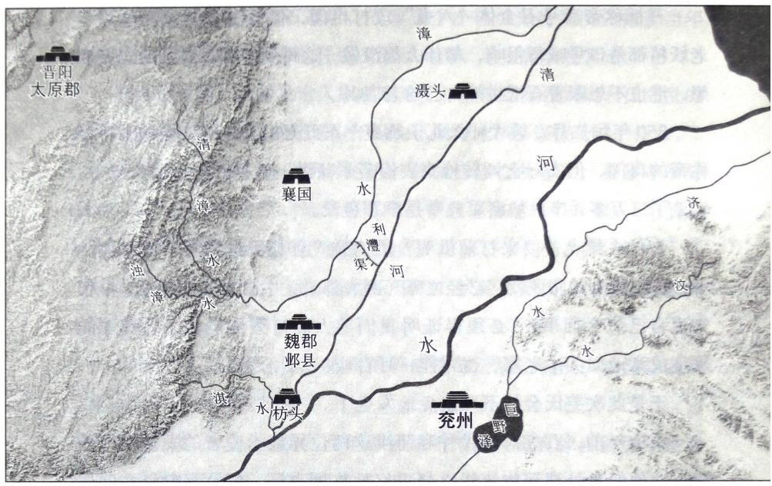

图10-2 枋头战略位置示意图

这次枋头之战使姚家元气大伤，也直接决定了后面三十多年的关

中归属，并最终决定了“五胡时代”下半场的历史走向!

这是枋头历史上第一次承担转折历史的作用，此战基本预示着关

中第一阶段的归属是氐人的了。

战后，开始有人劝说蒲洪称王，蒲洪因为谶文中有“草付应王”

的话，改姓了苻，自称大都督、大将军、大单于、三秦王。

这次改名理论上来讲是不靠谱的。因为自王莽篡汉刘歆改名刘秀 想当天子时，就预示了谶语的一项规律：必须得天生就是才行，后期改 名改姓一味迎合是没戏的。所以蒲洪这次改姓没什么意义，而且还很快

就没命了，实在不吉利。

蒲洪英雄了一辈子，但最后这一哆嗦时敏锐度不高，他真没必要

改姓的，因为他有一个孙子，这个孙子的背上莫名其妙地有两个字：草



付。这个孩子，叫苻坚。

此时此刻，苻洪击败了他“异父异母的双胞胎”———生简历复制 粘贴的姚弋仲后，对博士胡文说：“我现在有十万之众，据此枋头战略 要地，冉闵和慕容偏都不是问题，姚弋仲那爷俩也被我盯得死死的，我

取天下，看来比当年刘邦轻松多了。”

苻洪的野心比较大，他看重的并不仅仅是关中，而是整个天下。

但很遗憾，他的人生到站了。

人老了，寿命不确定，改姓名真容易出事。

苻洪改完姓没几天，降将麻秋就劝他说：“冉闵石祗正在对峙，中 原之乱难以平定，您不如先攻取关中，等到大业的根基稳固以后，再东

进争夺天下。”

麻秋属于十处敲锣九处有他，堪称后赵第一背景板。当年受降段 部是他带着三万人去的，结果军队被慕容恪打死了十之六七；后来打前

凉前后三次带队出征，结果被打得惨败丢脸到家。

等到冉闵“杀胡令”发布后，麻秋和一同镇守关中的王朗率兵从 长安奔赴洛阳，途中接冉闵手书杀掉了王朗部队中的千余胡人。这其实

比较无厘头，因为麻秋本人就是并州“杂胡”出身。①

麻秋大概率和冉闵是那种“穿越民族”的死党，他杀完军中胡人 带队伍去邺城投奔冉闵，但是，他回河北需要经过苻洪的防区，结果被

苻洪之子苻雄打败，收编为军师将军。

投降的麻秋劝苻洪去关中建国后没几天，就给苻洪酒里下了毒， 想要吞并苻洪的部队，结果苻洪喝了毒酒，麻秋被砍了，两个做大梦的

人一起走了。

苻洪在最后和毒酒做斗争时对接班人苻健说：“我这一年没有马上

① 《朝野金载·补辑》:后赵石勒将麻秋者，太原胡人也，植性唬险鸩毒。

第10战 冉闵屠羯：少年闵的奇幻漂流 | 775



入关，是因为我觉得最终能够拿到这场‘河北锦标赛’的胜利，没想到 被麻秋暗算，平定中原这事不是你们兄弟能办到的，我死后你要迅速进

入关中!”①

苻健接班后放弃了苻洪自封的大都督、大将军、三秦王称号，改

称东晋的官职，并派叔父苻安前往建康报丧，等待东晋指示。

除了接受东晋的领导，苻健还接受了后赵授予的官职，在枋头修

建了宫室，命部众种上麦子，大有在这里过下去的打算。

史书上说，苻健种麦于枋头是为了让驻防关中的杜洪放松警惕， 认为这段时间苻健一定不会动西去的打算。实际上，苻健这么做是在储

备回关中的军粮。因为他是直到八月麦子收割后，才率众十万西行的。

此时占据关中的，是王朗的部将杜洪，他自称晋征北将军、雍州

刺史，深得关中百姓拥护。

杜洪之所以受到拥护，是因为他奉晋朝为正朔，汉人自然归之； 而冉闵的民族主义政策相当吓人，但东晋并没有“屠胡法案”,所以

“六夷”也短暂抱团于杜洪治下。

苻健也相当高调地打着东晋的名义，自称晋征西大将军、都督关

中诸军事、雍州刺史，开始一路向西，去和杜洪争夺东晋的政治红利。

苻氏军团走到孟津后起浮桥渡黄河，苻健派弟弟苻雄率兵五千为 先锋前驱攻打潼关，派侄子苻菁率兵七千从轵关(今河南济源城西)

入，自率大军随苻雄走豫西通道入关。(见图10-3)

苻健让苻菁走北路，本意是让侄子去分散关中的防守，但他十万

大军仅给了侄子七千兵，其实就是让侄子去充当炮灰的。

临别的时候，苻健拉着苻菁的手说：“如果大事不成，你死在黄河

① 《晋书·苻洪载记》:洪将死，谓健曰：“所以未入关者，言中州可指时而定。今 见困竖子，中原非汝兄弟所能办。关中形胜，吾亡后便可鼓行而西。”

第 1 0 战 冉 闵 屠 羯 ： 少 年 闵 的 奇 幻 漂 流

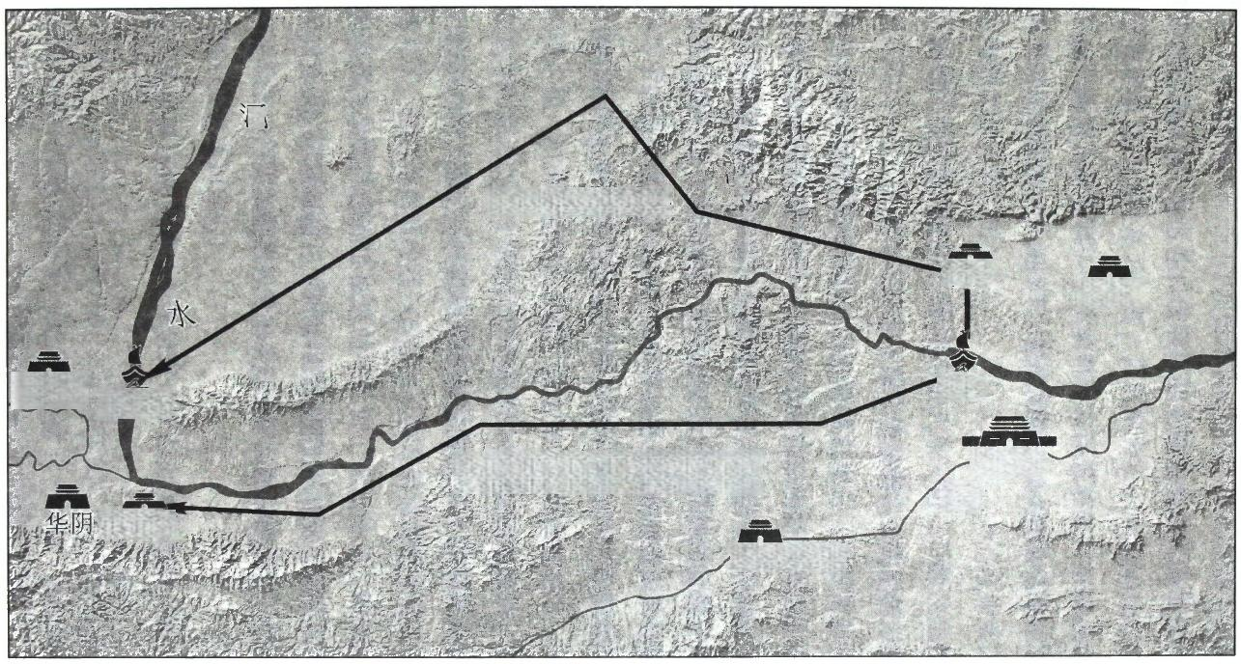

问

**苻菁北路**

野王

孟津

蒲津凌

**苻健符雄南路**

潼关

宜阳洛

洛阳 水

临晋

轵 关

图10-3 苻氏两路入关示意图



之北，我死在黄河以南，咱们就再不相见了!”

渡过孟津后，苻健烧浮桥以示再无归还之意，也断了后面打算跟

来的其他势力的路。

杜洪在知道苻健西进后，给苻健写了一封信表示轻视，随后派张 先率一万三千人在潼关以北迎战苻健，不料张先大败逃回长安，苻家军

顺利进入关中。

苻健虽然胜了，但一点儿也不膨胀，写回信给杜洪，并送了名马

珍宝，表示希望去长安给他老人家上尊号。

杜洪非常明白，苻家这群狐狸说的比唱的还好听，于是征召了关 中当时所有能调动的部队前来参加会战。不过他弟弟杜郁已经看明白

了，劝他迎接苻健，但杜洪不听，杜郁便带着本部去迎接苻健了。

等到苻雄的先锋部队入关到达渭水北的时候，关中的氐人首领毛

受、徐磋，羌人首领白犊，也各带数万兵众向苻健投降了。①

北路军苻菁同样是兵不血刃地一路走过了豫北通道，所过之处，

无不降附，并在渡黄河入关后击败了张先的最后抵抗。

十月，苻健到达长安，杜洪逃奔到司竹。

苻健入长安后，派人到建康进献俘虏和战利品，并与桓温修好，

安抚东晋方面。

与此同时，苻健加紧了对关中的控制和消化，放宽了后赵横征暴 敛的税法，开放了官方的工程和军事禁区，凡是后赵不利于百姓的苛政 被一律废除。苦赵多年的关中百姓无论汉人还是羌人、氐人，全都归附

了苻健。

十二月，苻雄率兵攻杀了石家最后的抵抗力量凉州刺史石宁，彻

① 《资治通鉴·晋纪二十》:健遣苻雄徇渭北。氐酋毛受屯高陵，徐磋屯好時,羌酋 白犊屯黄白，众各数万，皆斩洪使，遣子降于健。



底拿下了关陇地区。

转过年来，352年正月，苻健借助东晋的名头完成了对关中的控 制，随后用完就扔，抛弃了东晋，自己即天王、大单于位，立国号为

“大秦”,改年号为“皇始”。氐人在关中立国了。

苻健趁着后赵大乱，在关中抢下了根据地，这段时间已经乱成了

一锅粥的河北怎么样了呢?

冉闵仍然在和各少数民族做斗争。

351年十一月，在苻健刚刚拿下关中忙着满世界慰问的时候，冉闵

正带着十万人攻打襄国的石祗。

冉闵在“屠羯法案”即将一周年纪念日的时候打出了莫名其妙的牌：

让他的儿子冉胤当上了大单于，还给他配了一千名投降的“杂胡”士兵。①

他的光禄大夫韦護劝他：“这些杂胡是我们的世仇，如今他们投降 不过是为了活命，现在给他们武装，万一将来他们哗变怎么办?您还是 继续干掉他们吧，也赶紧把那单于的名号去了，这都什么事啊!”冉闵

的反应是大怒，杀了韦讓和他儿子。②

冉闵是希望通过这个姿态让“杂胡们”放下武器。

冉闵的这种表现相当天真。因为“杀胡令”早就把所有民族间的 退路堵死了，摆在他面前的唯一一条路，就是鼓动起所有能动员到的汉

人，消灭其他少数民族。

几十万胡人都被杀了，现在再想武装异族，胡人又不是傻子，会 觉得这不就是一年前的翻版吗?先是通知胡人可以随便走，然后在胡人

放下武器后开始干掉他们!

① 《晋书·石季龙载记》:闵率步骑十万攻石祗于襄国，署其子太原王胤为大单于、

骠骑大将军，以降胡一千配为麾下。

② 《资治通鉴·晋纪二十》:闵方欲抚纳群胡，大怒，诛讓及其子伯阳。

**第10战** **冉闵屠羯：少年闵的奇幻漂流** | 779

冉闵这招并不能软化仇敌，而且又弄出来汉人非常仇恨的“大单

于”,简直就是在给己方阵营泄气。

冉闵围困襄国三个多月，石祗坚持不住了，自己去掉了皇帝的称 号改称为赵王，派太尉张举到前燕请求援军，并承诺送去传国玉玺，随

后又派中军将军张春向姚弋仲求援。

冉闵听说慕容儒想要救后赵，于是派大司马从事中郎常炜出使

前燕。

慕容儒见了常炜便骂道：“冉闵是石氏养子，他背弃养育之恩大逆

不道还敢妄称皇帝尊号，有什么可说的!”

常炜说：“商灭夏，周灭商，有道伐无道，曹操是宦官之后，最终 奠定魏国大业，如果不是天命，怎么可能成功?万般皆是命，半点不由

人，我们不过是顺天命而已!”

随后双方的所有谈话，都是就传国玉玺展开的。

问：听说冉闵刚继位时想拿金子铸一个像来占卜成败，结果死活

铸不成，有这事吗?

答：没听说过。

问：来我们这里逃难的人都说了，你别装不知道啦。

答：那都是造谣，我们有传国玉玺，天命所归，还有什么好说的。

问：传国玉玺在哪里?

答：在我们邺城。

问：又骗人，石祗说在他那里，只要我们打你们，他就把传国玉

玺送给我们。

答：他那是胡说，我们宰他们的时候，邺城里高鼻梁的人几乎被 一网打尽，极少数逃脱的人都藏在了臭水沟里，他们知道什么,还传国

玉玺呢，张嘴胡说罢了，现在为了求救，他连他媳妇都能送给你!

问：你再不说实话，我可烤了你了啊!

答：石家人这么不是东西，当年几十万大军打你们，你们忘了?

现在你们反而帮当初拆你们家房子的仇敌，也不知道你们是怎么想的。

谈话结束，慕容偽把常炜囚禁在龙城。

都是社会底层出身，冉闵这个同样战斗力爆表的牛人跟石勒的巨 大差距体现出来了：没有见识啊。都想当皇帝，都惦记着那个破石头，

为什么非得把自己打造成活靶子啊!

冉闵是武力加強版的袁术，就这样把乱世中本来有基础不错的一 把牌给打烂了。当时北方的民族矛盾如此尖锐，汉人被压得这么狠， 冉闵本有极大可能利用与调动汉人这股刻骨的仇恨去实现自己的欲

望的!

此时东晋再无能，那也是有着正当合法性的，不然为什么杜洪要 自称晋朝官吏来笼络关中民众?苻健为什么要打着晋朝正朔的旗号进入

关中?

背靠东晋这棵大树，完全可以将东晋的人力财力引为后援，团结

一切可用的力量!

冉闵打的是“民族主义”的牌，即汉人反抗各少数民族的欺压，

与华夏正统的东晋对少数民族的政策根本不冲突。

结果冉闵这个前朝的养子突然自己当了皇帝，不仅说服力欠佳，

而且给人的信心是不足的。

冉闵非要在这个乱世当这个烫手的皇帝，结果就是他向东晋请援 北上灭胡，东晋根本不搭理他；前燕这个后赵的世仇现在的主要矛头也

对准了他，因为都想当皇帝。

最关键的是，冉闵自己朝令夕改，上一秒还对斩胡人之首的人 封官有赏呢，下一秒就让儿子当了大單于还砍了劝谏的自己人。大家 不得不猜疑：他这位胡人的汉人养孙到底是什么意思?他到底站哪一

边呢?

第10战 冉閔屠羯：少年闵的奇幻漂流 1 78r

老百姓最怕思考，也没有思考能力，统治者也最忌讳有思考力的 老百姓，对老百姓来说， 一是一，二是二， 一切都明确下来，心就定下

来了。冉闵却偏偏让人们捉摸不透。

结果就是，冉闵闹出的这一大摊的最终红利，被另外两个政权拿

走了。

后赵的并州刺史张平看到后赵就要完蛋，派使者向前秦苻家表示

投降。

慕容儒被传国玉玺的诱惑打动了，尤其看到后赵石祗已经苟延残 喘自去皇帝尊号，担心去晚了也许传国玉玺会被冉闵抢走，于是派三万

兵前去救石祗。

前燕来救算是意料之中，石祗没想到两手空空光凭嘴也成功了。

没能去成关中的姚弋仲派儿子姚襄率骑兵二万八千人援救襄国。 临行前，姚弋仲对姚襄说：“冉闵不仁不义屠灭石氏，我受石虎大恩，

应当为他复仇，你才能高他十倍，不把他的头带回来你就别来见我!”

两路外援前来的同时，石琨也自冀州收兵。

三月，姚襄及石琨率先赶到了襄国战场，冉闵派出阻击的胡睦和

孙威全军覆没。

冉闵陷入了腹背受敌的局面。

**五、“兵霸”与“兵仙”的巅峰对决**

石琨和姚襄击溃了冉闵布置的阻击会师襄国。

冉闵想要亲自出马，卫将军王泰劝谏说：“如今襄国尚未攻下，外 边援救的部队云集而至，正盼着我们出战然后腹背夹击咱们呢，不如我 们坚固壁垒挫其锐气，先看看啥形势。您要是当了突击队长，万一出了

什么事则大事去矣。您先冷静，让我先率诸将替您灭了他们。”

冉闵觉得有理，本不想再出征，但道士法饶却进言：“我观天象， 太白星入昂宿，当杀胡王之兆，出则必胜，机不可失!”冉闵听后撸起

袖子咆哮道：“给老子打!谁再废话杀头!”

道士的话是冉闵亲自出兵的一方面原因，另一方面其实也因为冉 闵认为石琨和姚襄根本用不着自己保存实力，于是尽起三军与羯羌二族

决战。

冉闵应该再等一会儿的，因为就在他准备和石琨、姚襄开战之时， 鲜卑人突然加入战局了。前燕主将悦绾率前燕军突然赶到襄国战场，投

入了最可怕的武装——骑兵。

在离冉闵大军还有几里地时，悦绾将骑兵分散排列，再把树枝绑

在马尾上扬起漫天尘土，营造出有大量骑兵的假象，把冉魏军队的士气

第10战 冉闵屠羯：少年闵的奇幻漂流 1 783



给打到了谷底。

姚襄、石琨、悦绾形成三面夹击，石祗则出城从冉闵背后发起冲 锋，冉魏军四面受敌几乎被屠戮殆尽，冉闵仅带着十多个骑兵逃回邺

城。②

之前投降冉闵的胡人栗特康等人把冉闵当大单于的儿子献给了后

赵，被当作牲口一样地杀掉了。

经此一战，冉闵精锐尽毁，车骑将军胡睦、司空石璞、尚书令徐 机、中书监卢谌等全部被处死，十多万将士被杀，武力支柱和官僚组织

一战全都打光了。③

如果说此战之前冉闵统一河北还有希望的话，那么此战之后，他

的衰亡只是时间问题了，因为“人物歼矣”!

当年垓下之战即便是输了，楚霸王项羽仍然奋力率领八百壮士突 围，渡过淮河时还有百余人，此时霸王仍然没放弃。等到最后迷路再回 头发现只剩二十八骑时，楚霸王才决定不活了，渡不渡乌江也没什么意 思了。因为这些年积累下来的所有心腹和军队都打没了，即使渡过乌

江，短时间内也无法组织起能抗衡刘邦的铁血之师。

冉闵如今也是这种情况。他手下的高层，都是这些年石虎下面的 汉官。这些汉官的价值在于能够搭建一个政权结构的组织体系，国家的 税收、粮饷、征兵、武器等基础链条都要靠他们，冉闵本身只是这个国

家机器最锋利的一把开山斧而已。

① 《资治通鉴·晋纪二十一》:悦绾适以燕兵至，去魏兵数里，疏布骑卒，曳柴扬尘，

魏人望之构惧。

② 《资治通鉴·晋纪二十一》:襄、琨、绾三面击之，赵王祗自后冲之，魏兵大败，

闵与十余骑走还邺。

③ 《晋书·石季龙载记》:司空石璞、尚书令徐机、车骑胡睦、侍中李淋、中书监卢

谌、少府王郁、尚书刘钦、刘休等及诸将士死者十余万人，于是人物歼矣。

**784** **两晋悲歌**

现在，这些“里子”都没了，面对那么多需要打持久战的强敌，

冉闵这个“面子”怎么能源源不断地组织出力量去上战场呢?

如今盗贼蜂起，司州、冀州大饥荒，人皆相食，自石虎末年开始 皇帝轮番换，频繁的赏赐开始出现八王之乱时的狗尾续貂效应，总之国

库早就空了。

北方此时已经“诸夏纷乱，无复农者”,频繁战乱的结果之一是不

再有耕种的人了。

汉胡相互攻杀，无月不战，百余万各地各族徙民开始踏上返回故

乡的死亡之路。

在这次大迁徙中，仅有约二三十万人活着回到了故乡。史载： “青、雍、幽、荆州徙户及诸氐、羌、胡、蛮数百余万，各还本土，道

路交错，互相杀掠，且饥疫死亡，其能达者十有二三。”

所谓“五胡大融合”的第一步，它的底色是什么呢?是乱世无辜

之人的哭泣与殒命。

这一时期，很多经过几百年积淀发展起来的少数民族政权在进入 中原大舞台后，觉得自己终于攒够资本有机会来赌一把了，结果却发现 在玩了几把牌之后，赌注突然超级加倍了，然后一愣神的时间，自己家

几百年的积累就如烟消散了。

很多十万级的民族体量变成了万级甚至几千几百。在人口迁徙这 个随机性、掉队性极强的社会流动状况下，传统的部族结构被打散打

乱，最终弥散在了茫茫的北方。

解了襄国之围后，前燕和姚襄各回各家，石祗则将攒起的最后的

家底七万人交给部将刘显，命其率军反攻邺城。

河北变成了修罗场，再无人从事生产。经过这一次致命性的大败，

冉魏的军事危机、民心危机、给养危机开始全面出现。

冉闵潜回邺城时，民心已如受惊的兔子一样惶恐不安，直到射声

第10战 冉闵屠羯：少年闵的奇幻漂流 1 785

校尉张艾请求冉闵露面参加了一次郊祀祭天活动，才算勉强安定。

此时，刘显的七万大军已经推进到距离邺城二十里的明光宫了。

就在这个几乎已经看出明显败局的时刻，冉闵再次用他爆表的战

斗力绝地反击了。

冉闵紧急调动出邺城的所有军力出战并重创刘显，他一路追击到 阳平，斩杀三万多人。刘显被追到穷途末路，派人秘密向冉闵投降，表

示自己回去会杀了石祗，冉闵这才收兵回城。

刘显回去后确实杀掉了石祗和石虎的另一个儿子石炳，以及十几 个后赵核心官员并将首级送到邺城。冉闵在路口将石祗的脑袋烧成了

灰，随后封刘显为上大将军、大单于、冀州牧。

由于刘显手上还有三四万“杂胡”兵，因此冉闵再次骚操作，把

他封为大单于，当初封的大单于儿子是怎么死的大概冉闵忘记了。

七月，冉闵新封的大单于就带队偷袭邺城攻打冉闵。不过刘显再

次被冉闵击败，随后过把瘾就死地回襄国称帝了。

在一次次的对战消耗中，后赵和冉魏双方都成了强弩之末。特别

是，冉闵的队伍开始在他的“大单于”骚操作后逐渐崩塌。

八月，黄河以南的郡县全都不跟他混了!冉闵的徐州刺史周成、 兖州刺史魏统、荆州刺史乐弘、豫州刺史张遇、平南将军高崇、征虏将 军吕护，全部向东晋献城投降。东晋神奇地收获了大量平时想都不敢想

的土地

慕容儒也开始收割后赵和冉魏两败俱伤后的红利，他派慕容恪攻

打中山，派慕容评攻打鲁口。

冉魏赵郡太守李带率全郡投降，慕容恪厚赏安抚，领李带的军队

去中山喊话，中山也投降了。

慕容恪进入中山后给当地将帅、数十家土豪都发了前燕的户口，

然后把他们都带走了。



慕容恪的前燕军队纪律严明，秋毫无犯。大军每过一处，汉化多 年的好处就开始强烈显现，已经遭受多年苦难的河北民众纷纷表示拥 护，觉得慕容氏的汉化政权比冉闵政权靠谱多了，无论是豪族还是流

民，这些年都在东北活得相当踏实。

冉闵败象尽显，明眼人都看出来后面的事态发展趋势了，比如七

十三岁的姚弋仲。

姚弋仲在被苻家抢走关中后开始给家族规划新的道路，他告诫诸 子说：“石家对我甚厚，所以我本打算杀冉闵以报其德，现在石氏已 灭，中原无主，自古以来没有戎狄做天子的，我死后你们便归降晋朝， 当竭尽臣节，不要做不义之事。”给儿子们开完会，姚弋仲遣使请降东

晋。①

老姚已经看明白，河北肯定是前燕的了，鲜卑本族体量庞大，自

己肯定是卖不上高价的，投降东晋明显更有发展前途。

351年十月，老姚拿到了东晋官方授予的持节、六夷大都督、督淮

北诸军事、车骑大将军、开府仪同三司、大单于、高陵郡公。

老姚有四十二个儿子，虽然数量上绝对没得说，但是质量上就差

点儿意思了，他看上的接班人叫姚襄——这辈子战无不败。

不久姚弋仲死，姚襄秘不发丧，率六万户南攻阳平、元城、发干 三城， 一路杀掠三千余家过了黄河，屯兵于稿磁津(今山东茌平县西南

古黄河南岸)。

过了黄河的姚襄以太原王亮为长史，天水尹赤为司马，略阳伏子

成为左部帅，南安敛岐为右部帅，略阳王黑那为前部帅，强白为后部

① 《晋书·姚弋仲载记》: ( 姚 弋 仲 )曰 ：“吾本以晋室大乱，石氏待吾厚，故欲讨其 贼臣以报其德。今石氏已灭，中原无主，自古以来未有戎狄作天子者。我死，汝便归晋， 当竭尽臣节，无为不义之事。”乃遣使请降。

**第10战** **冉闵屠羯：少年闵的奇幻漂流** **|** **7**87



帅，太原薛赞、略阳权翼为参军，打算大干一场。

随后他碰上了前秦武装，结果，姚襄继续保持着对氐人的败绩记

录，直接损失了三万户， 一半的家底这就烧进去了。

南至荥阳，姚襄开始给他爹发丧。然后在麻田碰上了前秦军，姚 襄继续丢人现眼，自己的马都被射死了，他的司马尹赤一看这仗没法打

了，于是投奔前秦而去。C

姚襄继续南下，随后被东晋政府通知：你们的驻防地是谯城。

姚襄遣五个弟弟为人质(他爹生的这堆儿子成了他的抵押品，五 个一组地往外扔), 自己单骑渡淮河，在寿春见到时为豫州刺史的谢

尚。两人一见如故，都认为是平生大慰之事。

很快，姚襄战无不败的重要参考原因出现了，他也喜欢空谈，而 且在专业空谈的东晋都能占据一席之地，史载：“襄博学，善谈论，江

东人士皆重之。”

石家没气了，苻家入关了，姚家南下了。时间来到352年，河北

终局开始清晰起来。

正月，刘显进攻常山，冉闵亲率八千骑兵救援，再次无例外地击

败刘显，直追到襄国。

刘显的大将军曹伏驹打开城门投降，冉闵灭了这个可笑的政权，

杀了这个可笑的皇帝，焚烧了襄国的宫室，将襄国的百姓迁到邺城。

石虎活着的最后一个儿子石琨只能逃跑，向没得罪过的东晋投降。

东晋想睡觉来枕头，自己没本事报的仇，有人给送过来了——石琨被高

① 《资治通鉴·晋纪二十一》:南至荥阳，始发丧。又与秦将高昌、李历战于麻田， 马中流矢而毙。弟苌以马授襄，襄曰：“汝何以自免?”苌曰：“但令兄济，竖子必不敢害 苌!”会救至，俱免。尹赤奔秦，秦以赤为并州刺史，镇蒲阪(注：此处地名“蒲阪”,《晋 书》通用“蒲坂”,因此《两晋悲歌》中统一用“蒲坂”)。



调斩于建康街头：

至此，“五胡”第二棒叱咤风云的石家，被彻底断根了。

当初石虎在的时候，谶语曾预言了一句话：“灭石者陵。”石虎因 此对一切带“陵”的东西极其厌恶，恰逢当时还是石闵的冉闵被封为兰

陵公，石虎于是将“兰陵”改名“武兴”,石闵因此变成了武兴公。①

石虎不知道，他这嘴简直是给石闵开了光，自从冉闵变成“武兴

公”后，“威声弥振，胡夏宿将莫不惮之”,成了后赵的顶级杀神。

灭石家的真的是“灭石者陵”吗?石虎生了十三个儿子，冉闵杀 了两个，刘显杀了两个，东晋砍了一个，另外的八个是死在石家的自相

残杀下的。

到底是谁灭的石家呢?与其说“灭石者陵”,倒不如说是“灭石者

虎”。路怎么走，是石虎自己选的。上了这条路，就再不能回头!

冉闵攻克襄国后，开始在自己常山、中山的小王国周游吃喝。②

冉闵不是享乐主义作祟，其实他挺不容易的，而是因为到处都没 有吃的了，只能吃完一个地方换一个地方。各地人心不稳，危机四伏，

所以只能搞军事巡演。

冉闵在各地浪荡了三个月，前燕清盘了。

352年四月，慕容儒派慕容恪等人率兵南下向冉闵宣战。在魏昌县

的廉台(今河北无极县西), 两军接阵。

十四年了，当年的前燕生死战，双双一战成名的两位小将此时已 经是前燕的霸王和兵仙。起点时的擦肩而过终究敌不过宿命，终局之

战，又见面了。

① 《晋书·石季龙载记》:初，谶言灭石者陵，寻而石闵徙兰陵公，季龙恶之，改兰

陵为武兴郡，至是终为闵所灭。

② 《资治通鉴·晋纪二十一》:魏主闵既克襄国，因游食常山、中山诸郡。

**第10战** **冉闵屠羯：少年闵的奇幻漂流** **|** **789**



冉闵率大军迎战，他的大将军董闰、车骑将军张温劝谏说：“鲜卑

人正在胜势，咱们应该避其锋芒，等他们骄兵懈怠后再增兵攻击。”

冉闵比较愤怒，说：“我打仗靠的就是个猛字!我要是避战，咱们 的兵该说我怕了，我后面的招式就打不出来了，他来了正好!我非打死

他不可!”

冉闵天生就是奔放型的，高山落大石，狂风扫落叶，除了之前前

燕突然加入战局那次之外，他这辈子没输过。

随后冉闵十战十捷，冉闵的战神气质开始让前燕军心动摇。①

慕容恪巡视军阵，对前燕军做最后的战前动员：冉闵有勇无谋， 如今已是强弩之末，现在他的军队已经饥饿疲惫难以为继，成败在此

一举!

不光慕容恪这么说，其实冉闵也感觉到自己的内力在逐渐耗竭。

最直观的，就是他的骑兵在多年的征战后已经快打光了。

冉闵也不是一味地猛冲，其实很有自知之明，连着十胜后，他将

自己的部队开进林木茂盛之地，因为前燕的骑兵在林中使不上劲。②

慕容恪也看出来了，参军高开说：“如果冉闵进入密林，咱们就再 也无法控制他了!应火速派轻骑兵去拦截他，等到交战以后假装逃跑，

把他引过来，咱们跟他决战。”③

慕容恪拿出了最新研制的杀手锏——铁锁连环马，选了五千鲜卑

精锐，用铁链把马匹连接起来形成了铁骑方阵。

与此同时，他派出轻骑兵勾引冉闵回到了平原地带。慕容恪将军

① 《资治通鉴·晋纪二十一》:闵素有勇名，所将兵精锐，燕人惮之。

② 《资治通鉴·晋纪二十一》:闵以所将多步卒，而燕皆骑兵，引兵将趣林中。

③ 《资治通鉴·晋纪二十一》:恪参军高开曰：“吾骑兵利平地，若闵得入林，不可 复制。宜亟遣轻骑邀之，既合而阳走，诱致平地，然后可击也。”恪从之。



队分为三部，对诸将展开了决战总动员：“冉闵轻敌，总觉得自己攻无 不克，现在我们分军三部，我领一部作为诱饵亲自在中军阵地等他，冉 闵骁勇，他知道咱们势大，看到咱们中军人少必定会万死冲击我中军，

等他冲过来的时候，剩下两部迅速包抄夹击他，大功必成!”①

综上所述，此次会战，冉闵十战十胜的凶猛自不必说，其实真正

让人印象深刻的是以下三点。

1.慕容恪有极高的战略头脑。

五千连环马的大量铁索不是小数，肯定是事先准备的，绝对不是 十战十败后才临时想出来的，因为根本没地方凑出那么多的铁索和专门 的连锁工具，所以之前的十战十败大概率也是故意为之，目的是为了骄

冉闵的兵，让他最后掉入圈套。

2.慕容恪带兵水平极高。

通常战争中一两次战败后军心就崩了，兵卒看见敌人就吓得发 抖，无论十战十败是否故意为之，连续十败后还能拢住部队的将领千年

难有。

3.冉闵的战斗力确实堪称“五胡”第一凶悍。

他可以打得一生侵略如火的慕容恪设下如此计谋，且从头到尾极 其重视防守。“铁索连环马”在传统印象中似乎就是古代的坦克部队， 是顶级冲锋型战队。但实际上，它出现的最初原因是为了结成铜墙铁壁

来顶住冉闵的突击。

一般来讲，正面迎接敌人冲锋的通常是步兵，因为步兵可以用盾

① 《资治通鉴·晋纪二十一》:魏兵还就平地，恪分军为三部，谓诸将曰：“闵性轻 锐，又自以众少，必致死于我。我厚集中军之阵以待之，俟其合战，卿等从旁击之，无不 克矣。”《通典·兵八》:闵勇而无谋， 一夫之敌耳。虽有甲兵，不足击也。吾今分军为三 部，掎角以待之。闵性轻锐，又知吾军势非敌，必出万死冲吾中军。吾今贯甲厚阵以俟其至，

诸军但励卒，从傍须其战合，夹而击之，必剋。

**第10战** **冉闵屠羯：少年闵的奇幻漂流** **|** 791



牌等有助于防守的武器来迎接对方的冲阵。但慕容恪根本不敢用这种方

式，就是担心步兵被冉闵一冲就散了。

慕容恪罕见地以骑兵结阵来迎接冉闵的冲阵，并且选的是“善射

鲜卑勇而无刚者五千”,全军最勇敢的五千人。

所谓的“铁锁连马”就是为了不让人跑。步兵结阵容易让冉闵一

冲就跑了，把五千匹马分层次地拿铁索连起来，冉闵再牛也冲不动。

实际上，这五千铁锁骑兵在慕容恪的心里就是炮灰、是肉盾，就

是为了陷住冉闵换取时间，是这场战役的“正兵”。

以正合，出奇(jī) 胜，“吾今贯甲厚阵以俟其至”,先拿肉盾让敌 人把牌打出来，然后打出自己的预备队，“诸军但励卒从傍须其战，合

夹而击之”,去收割比赛。

冉闵被从树林中引出来了，他左手持两刃矛，右手拿钩戟，再次 带队冲杀而来。斩首三百余人后，他望见慕容恪的司令部大帐，果然 如慕容恪所料，冉闵认为发现了赛点，仗着自己无坚不摧开始直冲过

去!①

等到冉闵冲到近前才发现自己上当了，前燕骑兵的马匹都连着呢，

根本冲不出那种所向披靡的感觉!

与此同时，前燕军的另外两部从两翼夹击，彻底冲垮了冉闵大军。

这场决定河北归属的战役，与五百多年前的那场垓下之战何其相

似。当年的战况如下：

1.韩信将三十万自当之，孔将军居左，费将军居右，皇帝在后，

绛侯、柴将军在皇帝后。

2.项羽之卒可十万。韩信先合，不利，却。

① 《资治通鉴·晋纪二十一》:闵所乘骏马曰朱龙，日行千里。闵左操两刃矛，右执

钩戟，以击燕兵，斩首三百余级。望见大幢，知其为中军，直冲之。

3.孔将军、费将军纵，楚兵不利。

4.韩信复乘之，大败垓下。

韩信和慕容恪都是把自己中军当诱饵，都是先拿肉盾把战神引出 来，再两翼齐飞进行夹击。但项羽比冉闵要强，即使被三面夹击仍然没

崩，直到韩信再杀回来才扛不住的。

在团团重围中，冉闵再次逃脱，向东狂奔了二十多里，即将再次

突围成功。

可能是上天已经觉得冉闵完成了自己的历史剧本，总让他这么搅 乱局势也不是个事。冉闵的坐骑——日行千里的朱龙突然倒地暴毙， 推测是在肉搏后失血过多累死了，冉闵因此被前燕抓获，并被押送到

蓟城。

慕容儒见到冉闵后醋意大起，骂道：“你不过是一个奴才，也配

称帝!”

冉闵道：“天下大乱，你们这帮夷狄禽兽尚可称帝，何况我中原

英雄?”

慕容儒大怒，打了冉闵三百鞭，不久就杀了冉闵。说到底，慕容

儒最愤怒的就是冉闵把传国玉玺这棵好白菜给拱了。

冉闵死后，前燕发生了大旱蝗灾，慕容儒于是派人去祭祀冉闵， 还给他追封了谥号，称“武悼天王”。多么务实的信仰，这种给敌人封

王搞超度的现象后面经常发生。

总之，无论是鬼还是神，都需要展示自己的才艺。斗争中拿不到 的东西，谈判桌上根本就别想，这同样贯彻在中国的神灵信仰中。无论

是帮人办事造福，还是为祸人间，总之“灵”者为先。

短暂休整后，慕容评及中尉侯龛率精兵一万人进攻邺城，冉魏的 太子冉智紧闭城门抵抗固守，但城外的兵众全都投降了前燕，邺城已是

孤城一座，城里饥荒，以人为食。

第10战 冉闵屠羯：少年闵的奇幻漂流 1 793



冉魏最终派使者向东晋朝廷进奉降表请求投降，并向离东晋最近

的官员谢尚求救。

原冉魏辖下的黄河以南地区早已归降东晋，在前燕清盘河北时，

东晋也开始北伐了。

殷浩上疏请求北上许昌、洛阳，穆帝同意，东晋终于出手了。

此前，桓温已经多次上疏请求北伐，但朝廷根本不搭理。桓温早 就清楚东晋朝廷在拿殷浩对抗自己，虽然不高兴，但由于他知道殷浩的

水平，所以也根本没拿这个人当回事。

351年十二月，桓温在上奏北伐后就立即行动，率五万人顺江而下 驻扎在武昌。东晋朝廷吓哭了，殷浩也吓得想辞职躲桓温。大家都在

想，桓温这是要北伐还是要东进啊?

最终经过司马昱的调停，向桓温表示东晋这就北伐，桓温你现在

这个动作不合适吧?桓温假惺惺谢罪，率军返回了荆州。

被桓温挤兑够呛的殷浩则在352年二月赶紧启动了北伐计划。结 果表现极差：出征前，殷浩就先堕马了。在这种不祥预示下，战事朝着

东晋不利的方向迅速发展。

前锋谢尚对新降的军阀张遇没做好安抚工作，张遇再次反叛，占 据许昌投降了前秦。张遇随后派兵进据洛阳并进攻晋军所据的仓垣，这

个本不该成为问题的小军阀，却成为殷浩此次北伐的巨大障碍。

谢尚与新朋友姚襄一同进攻张遇，前秦苻健派出苻雄、苻菁率

领两万步骑救援。双方在颍水的诫桥交战，谢尚等大败，死伤一万五

千人。

谢尚逃回淮南，姚襄则丢弃军用物资殿后护送谢尚到了芍陂。谢

① 《资治通鉴·晋纪二十一》:温知朝廷杖殷浩以抗己，甚忿之；然素知浩之为人， 亦不之惮也。



尚把所有事托付给姚襄后回朝廷谢罪，殷浩则退屯寿春。

东晋兵弱是正常发挥，姚襄也再次证明自己拥有只要遇见苻家人

就失败的优良传统。

七月，苻雄把张遇及陈郡、颍川、许昌、洛阳的百姓五万多户迁

徙到关中，任命右卫将军杨群为豫州刺史，镇守许昌。①

东晋的这次北伐，完全是给前秦作嫁衣。殷浩的北伐，就这样搁

置了。

与此同时，前燕慕容儒派广威将军慕容军、殿中将军慕舆根、右

司马皇甫真等人率领步、骑兵两万人协助慕容评攻打邺城。

前燕增兵，是不想让东晋插上手，因为邺城里面还有最关键的一

样东西——传国玉玺。

谢尚的部将戴施收到冉魏的求救信后就从仓垣移师到棘津驻扎，

向冉魏索要传国玉玺。邺城方面怀疑谢尚不能前来援救，犹豫不决。

六月，戴施亲率一百多名“特种兵”进入邺城帮助守卫三台，说 道：“如今燕寇陈兵城外，道路不通，你们把传国玉玺给我，我派“加

急特快”禀报天子，天子听说传国玉玺归晋，必定发兵发粮援助邺城。”

就这样，戴施终于得到了传国玉玺，并秘派心腹将传国玉玺送到

了枋头。

不论戴施是不是在骗人，邺城也等不到东晋援救的那一天了，因 为邺城再也没有粮食了。邺城最后的五千人出城战斗，被慕容评彻底打

败，四千多人被斩首。

八月十三，冉魏长水校尉马愿等人打开邺城城门投降。戴施等人

系着绳子从城墙爬下来，逃奔到仓垣。

① 《资治通鉴·晋纪二十一》:七月，秦丞相雄徙张遇及陈、颍、许、洛之民五万余 户于关中，以右卫将军杨群为豫州刺史，镇许昌。

第10战 冉闵屠羯：少年闵的奇幻漂流 | 795

最重要的传国玉玺，这个慕容儒心心念念的东西，他最后还是没 得到。但慕容偽善待了冉魏的皇后和太子，因为他要编造谎言，说这娘

俩献出了这东西，于是赐董后为奉玺君，封冉智以海宾侯的爵位。

北伐失败的谢尚却从枋头迎来了“顶级快递”传国玉玺，抵达建

康后百官大庆。四十年了，传国玉玺终于回归大晋怀抱!

东晋这边偷着乐的同时，前燕也在忙着给慕容儒上皇帝尊号。慕

容儒也是匆匆忙忙地同意了，即皇帝位，大赦天下，年号“元玺”。

352年是两晋时代比较有里程碑意义的一年，因为前秦、前燕这两

强在这一年同时建国即皇帝位，就此拉开了东晋后半场的序幕。

两晋悲歌由司马炎对司马攸的种种算计开始，至八王之乱走向自 我毁灭，再到永嘉之乱彻底崩盘，天下大乱，，王与马立足江

左开启门阀政治，这段时间，算是第一阶段。胡马南来

自羯赵兴起暴虐为祸北方，到冉闵屠羯中原分崩离析，算是第二 阶段历史的中章。这段时间同样也是东晋门阀政治在王敦之乱、苏峻之

乱、王庾对峙走向平稳状态与形成僵局的时刻。

自前秦、前燕开国，算是走上了两晋的后半程。屠胡霸王和“五

胡”兵仙的巅峰对决后，两晋悲歌的全明星时代才刚刚到来。

北方开始了第二次大融合的过程，南面也开始努力突破门阀政治

的大均势。北方和南方，各有一个猛人，但各自功败垂成。

北方那个猛人还要等等，南方这个猛人先出招了。正如刘恢所言： 此人一生不走一步废棋，不赌一次无把握的赌局。他开始利用手中的八

州之势，使出了一招又一招击打司马氏和高门大姓的绵密拳术。

与此同时，北方另一位英雄，也在一步步的隐忍中，迈向了自己

投鞭断流的宏大人生。

南北各路英雄交相辉映的时代，越来越精彩了。

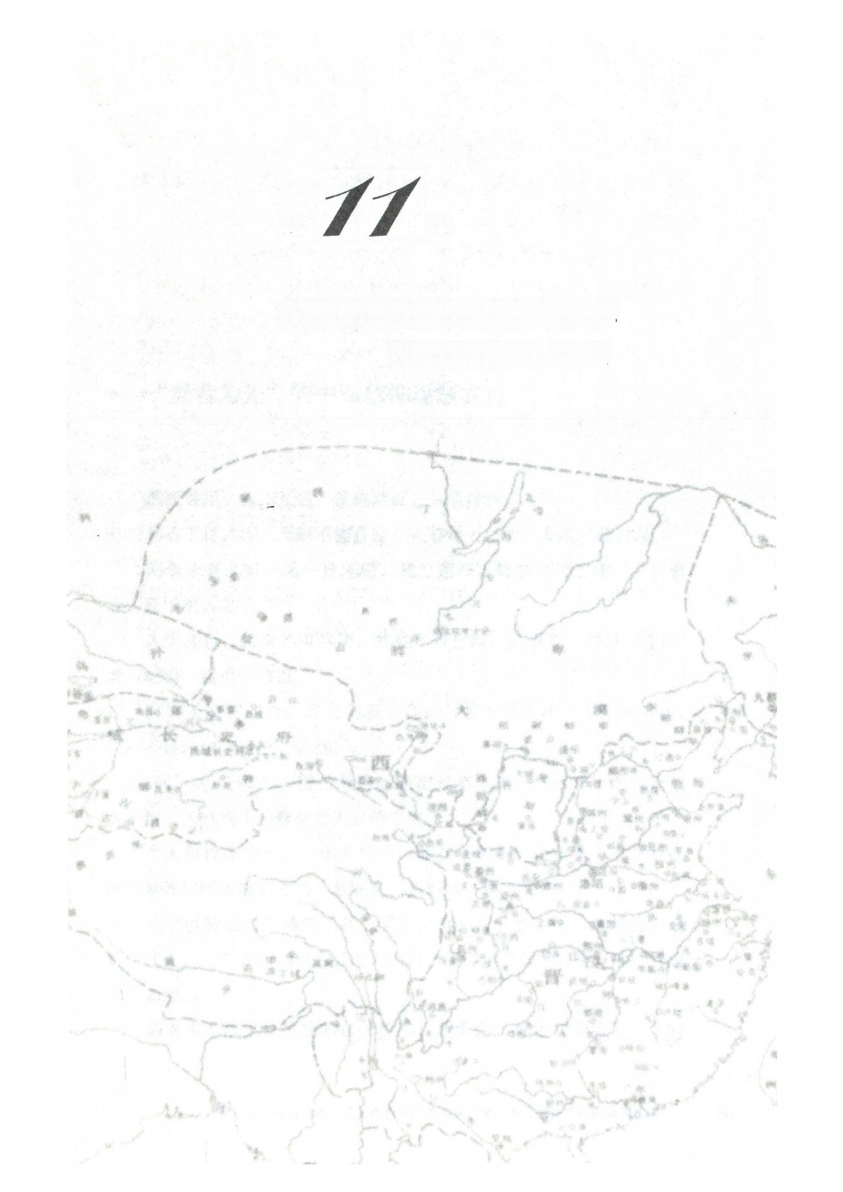第 11 战

**桓温北伐：** 风云际会后的北国兴与衰，

时运锁死下的南国天花板

**一、“灵者为先”的中国信仰逐渐成行**

蜈蚣百足，行不及蛇；雄鸡两翼，飞不过鸦。

马有千里之程，无骑不能自往；人有冲天之志，非运不能自通。

韩信未遇之时，无一日三餐，及至遇行，腰悬三尺玉印， 一旦时

衰，死于阴人之手。

人生在世，富贵不可尽用，贫贱不可自欺，人道贵，非君之能也，

此乃时也、运也、命也。

时来天地皆同力，运去英雄不自由，多大的人物，多牛的本事，

也敌不过时也、运也、命也。

“时”为“天时”,排位最先。能耐是基本盘，红运来了能帮助放

大十倍，天时到了会帮助放大百倍千倍。

个人仅仅是个人， 一个人之所以站在了潮头，是得到了远非自己

所能掌控的时运放大之功。莫膨胀，多谦卑，常思量。

一个被防范的门阀遗子赶上了国运衰到极致的时候，能够神奇地 篡位代立； 一个无门无第的英雄人物赶上了国运衰微的时候，能够气吞

万里如虎。

前者是本战主角桓温的幼子桓玄，后者是干掉桓玄开启下一个时

第11战 桓温北伐：风云际会后的北国兴与衰，时运锁死下的南国天花板 1 799

代的猛人刘裕。

终结两晋“五胡时代”的刘裕和北魏拓跋焘，与其说是天赋异禀 的超常加分或个人英雄主义的巅峰表现，不如说是时运到来后的天选剧 本。你能力确实很强，但很多时候时代发展到某一步需要一个人进行清

盘，即时势造英雄，只是凑巧让你赶上了而已。

这一战，我们将会看到一个步步为营的权臣如何谨慎权衡地走好 职业生涯的每一步，也会看到无论一个大神多么稳扎稳打常年积累，也

最终捅不开时运锁死下的天花板。

桓温的三次北伐，成为后世诟病他的重要材料。普遍论调是：这

个人胆小，这个人干大事而惜身，这个人就是两晋版的袁绍。

实际上，就算他不“胆小”,就算他的一伐和三伐全都破釜沉舟成 功了，他所迎来的后果大概率也是胜利后的迅速衰亡。对于桓温个人来

讲，如果他北伐成功未见得是幸事。

天时本就不在，并未出现那种风云际会下的低垂果实，而且即使 成功拿下了果实也巩固不住，多方都在伺机而动，还会把自己本来坚实

的基本盘迅速耗散掉。

我们与其惋惜桓温三次北伐都功败垂成，倒不如从他的一生沉浮 中看人生不如意的那些十之八九后，他是如何稳扎稳打、打出的每把牌 无论输赢都有额外收益、永远稳稳坐在牌桌上的。尤其在万人灭蜀的人 生第一战就收到了时运的巨大红利的情况下，他是如何抛弃赌徒的幸运

算法， 一辈子没有膨胀、没有被冲昏头脑稳步落子的。

桓温这辈子的内心纠结，更值得品味和研究。

毕竟，像刘裕遇到的天时和气运通常几百年出一次，绝大多数人

遇不到，也就很难对人生起到什么参考价值。

时运不在时，我们可以边苦练内功边等待时运，就算时运不来，

我们仍能稳稳地逐日向前。况且很多问题不需要我们出手，时间会帮我



们解决问题，比如说江左第一清谈小能手殷浩。

羌人代表团在河北混战中惨败南下后，姚弋仲的接班人姚襄来到 东晋，在殷浩发起的第一次北伐战役中打得比较丢人，保持了见苻家人

就败的优良传统，但这都不耽误姚襄用自己的嘴皮子席卷江左。①

不能干却能说，这让殷浩相当讨厌，他仿佛在姚襄身上看到了

自 己 。

后来姚襄由于收获了东晋上层的巨大好感而驻扎在了重镇历

阳——这个位置比较特殊，容易让人联想起苏峻。

姚襄沿淮河两岸广开屯田、训练士卒，这也让殷浩感觉异常扎眼，

随后殷浩仿佛庾亮附体，开始频出骚操作。

殷浩先是囚禁了姚襄的弟弟们，还多次派遣刺客刺杀姚襄。不过 他派出的刺客无论是阶级觉悟还是能力水平，明显达不到他想达成目 标的规格。这些刺客似乎更喜欢姚襄，他们不仅没动手，还向姚襄告

了密。

问题是，殷浩也不想想，即使他刺杀姚襄成功，姚襄还有好几 十个弟弟排队接班，姚弋仲这辈子生了四十二个儿子，殷浩要怎么收

场呢?

安北将军魏统去世，他弟弟魏憬接班统领部曲家兵，殷浩又暗中 指使魏憬率部曲袭击姚襄，结果被姚襄打败，魏憬被杀，连部曲都被姚

襄兼并了。

于是殷浩越发讨厌姚襄，他派龙骧将军刘启守卫谯郡，把姚襄调 到梁国的蠡台，上表请求授予姚襄梁国内史职务。后来殷浩又派谢万去

征讨姚襄，被姚襄再次击败。

① 《晋书·姚襄载记》:襄少有高名，雄武冠世，好学博通，雅善谈论，英济之称著

于南夏。

第11战 桓温北伐：风云际会后的北国兴与衰，时运锁死下的南国天花板 1 8o1



殷浩大怒，借口关中有变，亲自带队北伐!

这次北伐，殷浩安排姚襄作为北伐的前锋，大有(姚襄)打死敌

人平外患，(姚襄)自己被打死平内乱的意思。

明明是挺好用的“一杆枪”,被殷浩一通折腾，最终这杆枪把枪口

调转了。

姚襄率兵北进，预计殷浩部队快到时，他假意让士兵趁夜逃散，

实际上是悄悄地埋伏起来准备偷袭。

殷浩听说姚襄的士兵逃散，觉得搞死姚襄的机会到了，大军追着

姚襄来到山桑。

殷浩进入包围圈后，姚襄突然合围袭击，殷浩大败，死了一万多

人，丢盔弃甲扔辎重总算逃回了谯城。

姚襄派哥哥姚益镇守山桑，自己又回到了淮南。

殷浩缓过神来，又派部将刘启、王彬之攻打山桑姚益，姚襄则从 淮南出兵反击，结果刘启、王彬之全部战死，殷浩也被姚襄反攻，逃到

了芍陂。

姚襄渡过淮河，屯兵于盱眙，招募、掳掠了大量流民，部众一时 扩充到了七万。姚襄分置了地方长官，搞上了大生产运动，还派使者到

建康去弹劾殷浩，自己谢罪表示这样做是逼不得已。①

殷浩轰轰烈烈的第二次北伐，就这样被在北方战国中淘汰出局的 姚家军团搞熄火了。这辈子战无不败的姚襄居然在殷浩的衬托下打出了

祖逖的感觉。

自后赵崩盘后，东晋的三次北伐除了那块传国玉玺， 一无所获。

东晋不仅没拿到后赵大乱后的红利，而且还因昏招频出将多年积攒的家

① 《晋书·姚弋仲载记》:浩遣刘启、王彬之伐山桑，襄自淮南击灭之，鼓行济淮， 屯于盱眙，招掠流人，众至七万，分置守宰，劝课农桑，遣使建邺，罪状殷浩，并自陈谢。



底统统耗光。朝野上下怨声频出：“什么江左孔明啊，这小子不过就是

个嘴上客!”

这个局面，正是西边那只大老虎(桓温)所希望看到的。桓温的

想法是：我逼你北伐，就知道你会现眼。

借着朝野上下对殷浩的怨愤，桓温上书列举了殷浩的多项大罪。 在巨大的政治压力下，朝廷罢免了殷浩，将他流放到东阳郡的信安

县。①

至此，桓温无论是政治声望，还是手中实力，都成了东晋一哥。②

站稳了，才能伸出拳头打人。桓温用了四年的时间，仅通过口头 嚷嚷北伐及作势施压就不费一兵一卒地彻底拿到了东晋大权，后方再无

人捣乱掣肘，桓温开始了自己的下一步谋划。

354年二月，桓温北伐前秦。

丞相诸葛亮《隆中对》的那句：“待天下有变，则命一上将将荆州 之军以向宛、洛，将军身率益州之众出于秦川，百姓孰敢不箪食壶浆以

迎将军者乎?”在一百五十年后，终于还原度极高地实现了。

天下确实有变，前秦刚刚拿下关中，立足未稳，中国北方乱成了 一锅粥。如果说有区别，那就是反过来了，向宛、洛的这一路是主力，

出秦川的这一路则并非上将军。

桓温统率荆州兵团的步、骑兵四万人从江陵出发，派水军从襄阳 进入均口，抵达南乡，随后从淅川走武关道直奔关中。汉中的司马勋则

从子午道出关中。(见图11- 1)

三月，桓温的先锋已经打下上洛(今陕西商洛),俘获了前秦的荆

① 《晋书·殷浩传》:桓温素忌浩，及闻其败，上疏罪浩……竟坐废为庶人，徙于东

阳之信安县。

② 《晋书·桓温传》:因朝野之怨，乃奏废浩，自此内外大权一归温矣。

**第11战** **桓温北伐：风云际会后的北国兴与衰，时运锁死下的南国天花板** **|** 8o3

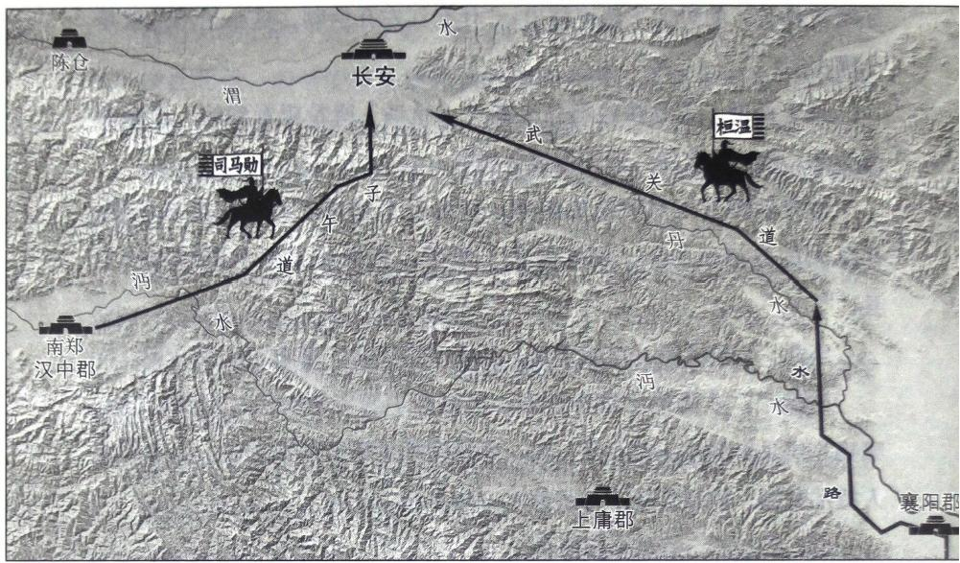

图11-1 桓温伐秦示意图

州刺史郭敬，又继续突进，攻破了青泥(今陕西蓝田县南)进入关中。

司马勋出子午谷后开始袭扰前秦边陲，前凉的秦州刺史王擢也开

始攻打陈仓以接应桓温。形势一片大好。

如果是在一百五十年前，也许关中真的能像丞相诸葛亮说的那样 被攻打下来。但到了这个时代，骑兵升级后的恐怖速度和战力，开始成

为南方政权的巨大噩梦。

前秦皇帝苻健派出了太子苻苌、丞相苻雄、淮南王苻生、平昌王 苻菁、北平王苻硕的苻家全明星阵容，率兵数万驻扎在晓柳、愁思地以

阻击桓温。

四月，桓温与前秦全明星会战于蓝田。

勇冠三军只有一只眼的前秦淮南王苻生亲自率领骑兵部队突击桓

温军阵，自己身先士卒冲入敌阵往返冲杀十多次，不仅杀死了晋将应



庭、刘泓，造成晋军大量伤亡，还给东晋所有将士造成了巨大恐慌。①

桓温赶紧亲自出阵，督诸军奋力围剿苻生，终于将苻生的突击队

打败，并击败了前秦太子苻苌，拿下蓝田。②

这是自祖逖死后东晋政权第一次在北境击败骑兵军团。随后，桓

冲又在著名文化景点白鹿原打败了前秦丞相苻雄。③

四月二十五，桓温大军抵达灞上，与长安仅一河之隔。(见图

11-2)

长安与关东之间有三条要道：渭水南岸的函谷道和武关道，渭水

北岸的蒲关道。

灞桥为隔绝灞水的唯一桥梁，总收东方三路，自东方去长安都要

走灞桥，属于枢纽位置。

当年张良劝刘邦不要膨胀，刘邦还军灞上，就是向项羽表示“这

最后的底线我没突破哦，这姑娘我可没动哦”。

桓温安抚告谕当地百姓，让他们安居乐业。当地百姓自发夹道欢 迎，带酒肉迎接桓温军队，不少百姓流下了激动的泪水，哭道：“四十

多年了，没想到还能看到我们晋国的军队啊!”◎

东晋打到了灞上，形势已经极度不利于前秦，因为自古以来当敌 方打到这里的时候，基本上长安城中就开始打铺盖卷准备跑路了。但此

时，立国不久的前秦却展现出了自己的倔强!

太子苻苌等开始退屯长安城南，苻健则收拢了六千老弱固守长安

① 《晋书·桓温传》:遂大战，生亲自陷阵，杀温将应诞、刘泓，死伤千数。

② 《晋书·桓温传》:温军力战，生众乃散。《晋书·穆帝纪》:夏四月己亥，温及苻

健子苌战于蓝田，大败之。

③ 《晋书·桓温传》:雄又与将军桓冲战白鹿原，又为冲所破。

④ 《晋书·桓温传》:居人皆安堵复业，持牛酒迎温于路者十八九，耆老感泣曰：“不

图今日复见官军!”

第11战 桓温北伐：风云际会后的北国兴与衰，时运锁死下的南国天花板 | 8os

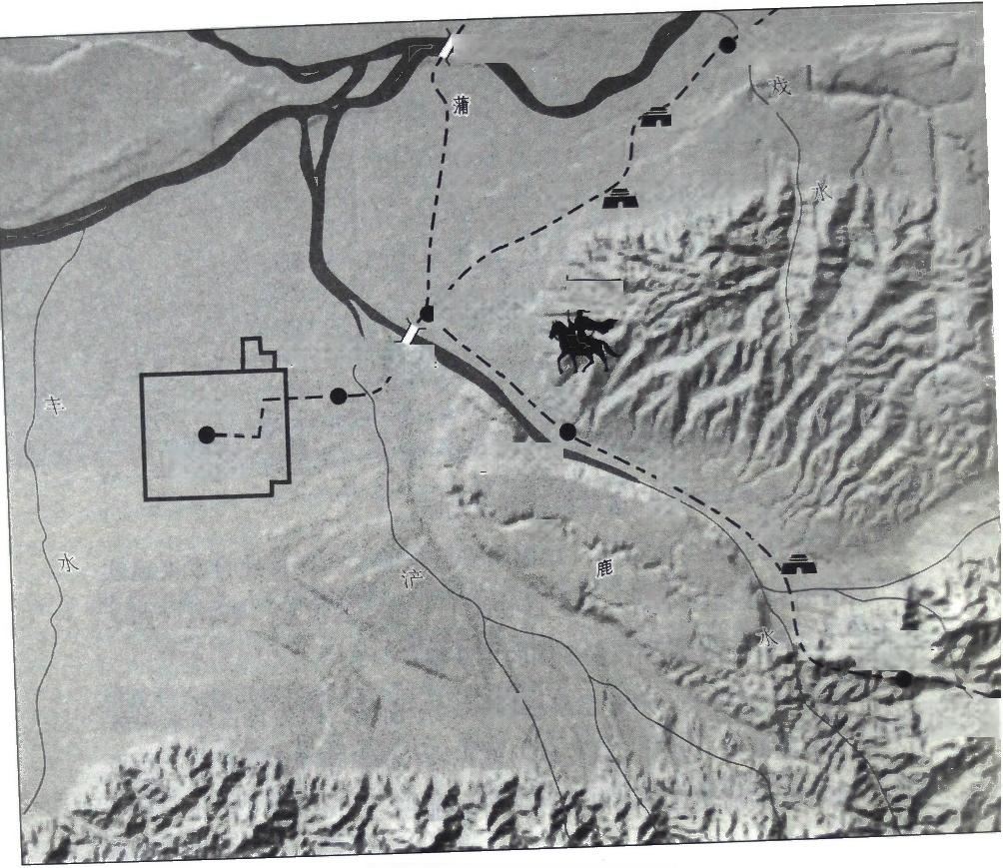

戏水驿

水

新丰(庆山)

会昌(昭应)

函

浦桥驿

长乐驿 流析

长安

都亭驿

道

蓝田

原

桓公驿

蓝桥舜

道

谷

桓

蓝 田 驿

白

渭桥镇

关 道

河)

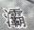

渭

关

武

图11-2 桓温进军灞上示意图

**806** **|** **两晋悲歌**



小城；同时，苻健还把手上最后的三万精锐交给大司马雷弱儿，让他带

去与苻苌会合共同抵抗桓温。

苻家的拼死坚持，让灞水两岸陷入了僵持。

就在此时，桓温迎来了一位神秘的访客 个身穿麻布短衣的 年轻人到桓温大营求见。这个人，堪称后来前秦腾飞的发动机，他叫王

猛，此时三十岁。

桓温请王猛谈谈他对时局的看法。王猛在大庭广众之下一面抓虱

子， 一面纵谈天下大事，滔滔不绝、旁若无人。

这份气概和才气让桓温暗自称奇，他问了王猛一个问题：“我奉天 子之命率十万精兵举大义讨伐逆贼，但关中的豪杰们却无人到我这里来

响应，这是什么缘故呢?”

王猛一句话就戳中了桓温的心事：“您不远千里深入北境，长安近 在咫尺，而您却不渡灞水去把它拿下，人们都摸不透您的心思，所以不

肯前来。”

桓温不渡灞水，原因很复杂。

1.前秦仍有抵抗力。

桓温生性谨慎，此时晋军已经离国千里深入敌人大后方，但前秦 并没有被自己打崩溃，也没有出现灭成汉时的那种戏剧性场面，仍然在

有组织地与自己对峙着，而且前秦的军队体量更大，手中还有骑兵。

2.军粮很成问题。

桓温自离开淅川之后就失去了汉水之利，武关道的粮运损耗和速 率相当堪忧。桓温本来打算因粮于敌，等前秦的麦子熟后吃他们的。但 前秦玩得更绝，自己也不过了，在桓温北伐后不久就坚壁清野，把还没

熟的麦子全收了。①

① 《晋书·桓温传》:初，温恃麦熟，取以为军资，而健艾苗清野，军粮不属。

第11战 桓温北伐：风云际会后的北国兴与衰，时运锁死下的南国天花板 | 807

如果贸然渡过灞水，前方打不下来长安，当地的实力大户们也不

帮忙站台，自己的粮草接济不上，那么非常有可能被前秦一网打尽。

3.桓温北伐的最大目的，是建立声望和军功，以谋得在东晋朝堂

上的更大权势。

之前殷浩出去一次失败一次，而他已多次战败前秦大军，还一路 突破到前秦家门口，已经达成了此次北伐的战略目的。除非出现明显的

战机转变，否则根本没必要再继续向前冒这么大的险。

万一输了呢?不就白来了吗?此时的最好选择，是借兵临灞水的

兵锋威势等待变数。

最大的变数可能就是桓温口中最关心的“三秦豪杰”们。这些 有实力的地方势力如果能够响应自己，就可以让前秦顾此失彼、人心

尽散。

这是桓温僵持于此的最大希望，所以他向王猛询问了这个问题。 可惜他晚来了两年。在石氏刚刚叛乱的时候，当地的“三秦豪杰”曾跳 出来过一次，但最后被坑了。即使是在苻家刚刚杀进关中的时候，如果

桓温能出征关中，也很有可能会达到他想要的效果。

但这两年苻健一直是“有道明君”,对关中豪杰们的既得利益很是 尊重，再加上与前任——后赵统治者的强烈对比，关中豪杰们对东晋的

需求已经不明显了。

“前秦已经很能代表我们的利益了，而你桓温现在就在灞水那边耗 着也不过来，谁知道你是怎么想的呢?万一我们跳出来了，你再把我们 耍了呢?到时候你不过来了，或者说你被打败了呢?当年石虎死的时候 我们可是蹦出来过的!结果石虎他们太没出息了，太叫人失望了!本来

我们做土财主做得好好的，因支持你们还引祸上身了。”

所以王猛的一句话，让桓温深深地陷入了沉思，天时不在啊!

王猛说得没错，现在是桓温自己舍不得豁出去，当地豪杰更舍不



得豁出去。双方都不往前迈一步，就只剩僵局了。

沉思许久，桓温慢慢抬起头对王猛说：“你的才干，江东没有一个

人能比得上!”随后任命王猛暂任军谋祭酒。

六月，前秦主动出击了，桓温与苻雄再战于白鹿原。苻雄率骑兵 七千再冲桓温。这次桓温失利，损失了一万多人，随后苻雄又在子午谷

击败了司马勋。

粮草也越来越成问题，终于在相持了两个月后，桓温挟关中的三千

多户百姓开始撤退。临行前，桓温任王猛为高官督护，想让他一起南下。

这是关乎自己前途命运的决定，王猛回山咨询了自己的师父。他 的老师对他说：“舞台已经太小了，你和桓温岂可挤在一个舞台?在此

自可富贵腾达，何必远去!”①

王猛因此放弃了南下的打算。

由于历史上将苻坚、王猛比作刘备、诸葛亮，所以对王猛不南下 的原因，通常会往王猛的战略眼光上贴。比如会说王猛准确地看到了南 方“出仕必看门第，论道必为清谈”,这两项不能尽其之才。但果真如

此的话，他就没必要来桓温的军营了。

来了，其实就是有想法。王猛最终没跟着桓温走，是因为去深山

中询问自己的师父，师父准确地告诉了他两件事：

1.他跟桓温都是同在一个舞台折腾不开的主儿，到了南边没有他

的舞台。

2.他留在本地没问题，将来有他的富贵。

因为这两个理由，王猛才决定留下的。

时代发展到这个时候，在北国的历史视角下可以看到很多有意思

① 《晋书·苻坚载记》:温之将还，赐猛车马，拜高官督护，请与俱南。猛还山咨师。

师曰：“卿与桓温岂并世哉!在此自可富贵，何为远乎!”

**第11战** **桓温北伐：风云际会后的北国兴与衰，时运锁死下的南国天花板** | 809



的地方。

未卜先知的宗教大师们开始极大地影响最高权力者们的判断。

比如石勒、石虎都对佛门大师佛图澄极度推崇，并非因为这叔侄 俩对佛法多么推崇，而是因为他们对这个大师的神通相当看重，因为佛

图澄“善诵神咒，能役使鬼神”。

佛图澄最开始来到石勒这里，是为了劝石勒止杀，通过自己的神

通救下了很多人。

石勒后半段人生的转型，又是收敛河北骸骨，又是修整被刨的陵 墓，其实很难讲石勒是自己大彻大悟，还是这位大师用了什么方法帮这

位魔王慢慢收敛杀心。

石勒之所以那么听话，是因为佛图澄能帮他预言未来。

当年段末杯在襄国攻打石勒的时候，其实石勒心里是没底的，是 佛图澄准确地把抓到段末杯的时辰都预测了出来，并劝石勒放了段末

杯，石勒获得了巨大的外交胜利。①

洛阳大决战前，石虎被刘曜暴打，石勒救洛阳之前下属都劝阻说 不能打，但石勒态度极其坚决，也是因为石勒提前找佛图澄占卜了未

来，大师告诉他没问题， 一定能拿下!②

石勒几乎在做什么事之前都要咨询佛图澄。③

等石虎继位后，别看这个人恶事做尽，但他是明白佛图澄对于事

① 《晋书·佛图澄传》:鲜卑段末波攻勒，众甚盛。勒惧，问澄。澄曰：“昨日寺铃 鸣云，明旦食时，当擒段末波。”勒登城望末波军，不见前后，失色曰：“末波如此，岂可 获乎!”更遣夔安问澄。澄曰：“已获末波矣。”时城北伏兵出，遇末波，执之。澄劝勒宥末波，

遣还本国，勒从之，卒获其用。

② 《晋书·佛图澄传》:及曜自攻洛阳，勒将救之，其群下咸谏以为不可。勒以访澄，

澄曰：“相轮铃音云…… ”

③ 《晋书·佛图澄传》:勒益重之，事必谘而后行，号曰大和尚。



业的伟大意义的，比石勒给佛图澄的待遇还高。①

石虎死前，佛图澄以假死而西去。后来石虎挖了佛图澄的墓，只 发现一个石头，他颇有慧根地说：“石头就是说的朕，葬我而去，看来

我死期将至了。”

再回顾一下冉闵的盛极转衰。当初襄国大会战中，冉闵已经不打 算出战了，却有一个道士预言了未来，告诉他一定会胜利，于是他才决

定全军出击，出了最后一把牌把元气输没了。②

这样一个功勋卓著的战神，本来已经形成了自己的判断，但在这

个时代，却抵不过宗教人士的一个预言。

王猛遇到决定自己前途的大事时，是自己进行了判断吗?他在桓 温军营侃侃而谈，让桓温惊讶南国无此人才，虽然他实实在在地在最前 沿体察到了政治第一手的时事，但在最终涉及命运的关头，还是去山中

询问他的师父。

整个中国北方，在这超级大乱世中，开始重塑、融合信仰，灵者

为先的中华信仰观开始在这无助的时代逐渐成形。

① 《晋书·佛图澄传》:及季龙僭位，迁都于邺，倾心事澄，有重于勒。下书衣澄以 绫锦，乘以雕辇，朝会之日，引之升殿，常侍以下悉助举舆，太子诸公扶翼而上，主者唱 大和尚，众坐皆起，以彰其尊。又使司空李农旦夕亲问，其太子诸公五日一朝，尊敬莫与

为比。

② 《晋书·石季龙载记》:今陛下亲戎，如失万全，大事去矣。请慎无出，臣请率诸 将为陛下灭之。闵将从之，道士法饶进曰：“太白经昴，当杀胡王， 一战百克，不可失也。” 闵攘袂大言曰：“吾战决矣，敢谏者斩!”于是尽众出战……诸将士死者十余万人，于是人

物歼矣。

第11战 桓温北伐：风云际会后的北国兴与衰，时运锁死下的南国天花板 | 8π

**二、我若不为此，卿辈哪得坐谈?**

桓温撤军后，前秦太子苻苌等人紧紧追击。不久前苻雄在白鹿原 战胜并打跑了子午谷的司马勋，桓温自武关撤退的道路因此被封死，只

能走函谷道徐徐东退，他们抵达潼关时，北伐士卒已损失了万余。

太子苻苌东去追击桓温，丞相苻雄则向西攻击陈仓的司马勋、王

擢。司马勋撤归汉中，王擢撤归略阳。

前秦此次保卫战，以惨胜告终。之所以说惨胜，是因为桓温给前

秦精锐造成了巨大杀伤。

桓温一路紧逼，逼得前秦自己将粮食全都毁掉了，导致第二年前

秦发生了饥荒，米价飞涨。这是其一。

其二，在此次大战中，苻健最倚重的两个关键人物过早地离开他了。

苻雄在六月底，即刚刚解了陈仓之围后就走人了，估计是战中受伤了。

苻健总是将苻雄比作他的周公，他直接哭吐了血，道：“上天不想

让我平定四海呀，要不然为什么这么快就夺去我的苻雄呢?”

不仅苻雄死了，他的接班人太子苻苌在追击桓温时被流箭射中，



也于同年十月死了。①

在突骑战法成为主流后，骑兵军团突入步兵军阵会给步兵造成巨 大的杀伤和震慑，但如果被突入的是训练有素的步兵，同样也会对突阵

骑兵造成相当大的损耗，并非骑兵对步兵一边倒的碾压。

桓温的军队纪律性很强，战斗力很高，不然不可能在前期将苻生 的突击队击败，也不会在白鹿原第一次击败了苻雄。桓温每到大战都是

亲自顶盔掼甲督阵的。

桓温亲自压阵，前秦皇族同样身先士卒作为榜样极大地鼓舞了前

秦军队。皇子苻生更是带领士卒十余次冲击桓温军阵。

一般来讲，战场上指挥官受伤的最大可能，就是身先士卒地指挥

征战。苻雄和苻苌分别陨难战事，就说明了这一问题。

一面是训练有素不惧骑兵的步兵方阵， 一面是身先士卒刚猛突击

的骑兵军团——桓温一伐前秦，南北双方都交出了当世最好的答卷。

此战异常惨烈，令桓温军队损失近半，前秦核心层损兵折将，关 中综合实力大降。而且，它的衍生效应仍在继续。首先就是第二年即 355年二月，关中出现了严重蝗灾，连牲畜吃的草都没了，这也再次放

大了前一年坚壁清野的损失。②

其次，到了六月的时候，前秦开国之主苻健不行了，前秦在接班

人问题上面临巨大危机。

苻苌死后，苻健因为“三羊五眼”的谶语，认为自己一只眼的儿 子苻生是天命所归，于是立苻生为太子。但这个安排令很多人不服，因

为苻生自小就只有一只眼，而且性情暴烈，很多人不喜欢他。

他爷爷苻洪曾经问他：“我听说瞎儿只有一只眼流泪，是真的

① 《晋书·苻健载记》:初，桓温之入关也，其太子苌与温战，为流矢所中死。

② 《资治通鉴·晋纪二十二》:二月，秦大蝗，百草无遗，牛马相啖毛。

第11战 桓温北伐：风云际会后的北国兴与衰，时运锁死下的南国天花板 | 8r3

吗?”苻生听后二话不说拔出刀就刺向了自己的瞎眼，瞬间鲜血直流，

然后跟他爷爷说：“这是另一只眼的眼泪!”

苻洪吓了一大跳，开始拿鞭子抽他。苻生威胁他爷爷说：“我能够

忍耐刀矛，但不堪忍受鞭打!”意思就是士可杀不可辱。

苻洪说：“别以为我舍不得，我让你去当奴隶!”苻生说：“我听

说有个奴隶叫石勒!”

见多识广的老妖精苻洪被震慑住了，感觉这哪里是个正常的孩子 说的话啊。就对苻健说：“你这个儿子狂暴悖逆，趁早宰了他，不然咱

们家准因为这小子倒霉!”

本来是苻洪不对，上来就说苻生是瞎子，苻生怼了他几句，他就

让儿子杀了这个孙子，权力场上的人太可怕了。

在石虎手上活下来的“善事人”苻健正准备响应老爹号召时，他

的好弟弟苻雄打圆场了：“孩子大了就好了，怎么能随便杀孩子呢!”

这话熟不熟悉?当年石勒准备杀了石虎，他妈劝石勒手下留情时 也说牛犊子小时候总把车拉坏，大了就是好牲口了。苻生的种种迹象，

都像是石虎转世，或者说，后面被胜利者“打造”成了第二个石虎。

苻生长大后力举千钧，徒手能和猛兽搏斗，跑起来跟马一样快， 击刺骑射各种武艺都成为前秦一哥。前文中提及的关中保卫战，苻生 作为敢死突击队总队长单枪匹马冲入桓温军阵，搴旗斩将者前后十

数人!

从侧面也可看出来，桓温的应战水平真的不低，面对这样一个疯

子皇子在对面跟绿巨人一样乱砸，桓温都能将之击败。

但苻生的继位，却并不像他的武力那样有说服力，前秦内部暗流

汹涌。

六月丙子，苻健不行了。

四天后，苻健的侄子平昌王苻菁率兵进入东宫，准备杀掉太子苻



生自立。苻生正在西宫等着苻健咽气，苻菁扑了个空，随后以为苻健已

死，便开始攻打东掖门。

苻健听说苻菁来偷袭后，强撑一口气，登上端门亲自布署兵力。 苻菁的造反队员看见正主还在，全都跑了。苻健在死前先带走了苻菁，

算是把苻生扶上马后送了最后一程。

苻健临终的安排，是太师鱼遵、丞相雷弱儿、太傅毛贵、司空王 堕、尚书令梁楞、左仆射梁安、右仆射段纯、吏部尚书辛牢等人接受遗

诏辅佐朝政。这是一个空前庞大的辅政团队。

临死前，苻健对苻生说：“六夷酋长将帅这些实权派，如果不听从

你的命令，将来应该逐渐把他们除掉。”

前秦立国没几年，内部核心领导层尚未稳定，尤其前秦的第一波 领导核心苻健、苻雄、太子苻苌几乎是同时走人，使继承人的归属太过

于让人浮想联翩。

苻菁为什么敢在苻健要死的时候跳出来呢?因为当年苻菁是作为

吸引火力的炮灰，率七千兵独带北路军入关的!

苻菁认为：“前秦的天下是苻家宗族集体打下来的，老一辈都死

了，多年培养的储君太子也没了，凭什么让苻生当太子?”

苻健非常明白这些人的想法，所以才让他儿子小心，实在不行就 除掉这些人。但苻健说的是“若不从汝命，宜渐除之”,苻生可能没听

清，把“渐”给漏了。

苻生刚即位时要改年号为“寿光”,群臣却上奏说即位不满一年就

改年号不合乎古礼。苻生追查提议的主谋，在自己刚上台几天就杀了辅

① 《资治通鉴·晋纪二十二》:健谓太子生曰：“六夷酋帅及大臣执权者，若不从汝

命，宜渐除之。”

第11战 桓温北伐：风云际会后的北国兴与衰，时运锁死下的南国天花板 | 8Is



政之一的右仆射段纯。①

随后，苻生将大量亲信宗室封王并安排到了蒲坂、陕城等重要地

区的岗位上。

中书监胡文、中书令王鱼对苻生进言：“近来异星划过大角星，火 星进入井宿。大角是指帝王，井宿为前秦分野，这天象的意思是不出三 年国家就会出现国丧和大臣被杀的事情，陛下您得修德以避免丧乱的出

现啊!”

苻生听完后表示：“皇后与朕统治天下，足以顶上大丧之灾，毛 太傅、梁车骑、梁仆射受遗命辅政，这就是国之大臣。”然后，他就杀

了皇后和太傅毛贵(国舅)、车骑将军梁楞、左仆射梁安去应对天象

*之灾。*

十一月，苻生任命他的宠臣太子门大夫赵韶为右仆射，太子舍人

赵诲为中护军，著作郎董荣为尚书。

总之，苻生相当没有安全感地迅速开始了布局。

丞相雷弱儿性格刚烈耿直，对苻生宠臣赵韶、董荣有切齿之恨。 但打狗是要看主人的，想弄死别人的狗，狗主人会怎么想呢?他会不会

想：“你是恨狗呢，还是恨我呢?”

赵韶、董荣向苻生进谗言诬陷雷弱儿，随后苻生杀了羌族大佬雷

弱儿及其九个儿子、二十七个孙子。

雷弱儿是南安羌酋，雷弱儿死后诸羌全都反叛，苻家在各羌族部

落开始失去选票。②

虽然还在苻健丧期，但苻生游玩酣饮如常，接见大臣时也总是佩

① 《资治通鉴·晋纪二十二》:生怒，穷推议主，得右仆射段纯，杀之。

② 《资治通鉴·晋纪二十二》:韶、荣谮之于秦主生，生杀弱儿及其九子、二十七孙。

于是诸羌皆有离心。



刀带箭，锤钳锯凿等刑具更是常备左右。①

司空王堕性格刚峻，和右仆射董荣、侍中强国这群太子党相当不 对付，每次上朝见到董荣理都不理。有人对王堕说：“董君贵幸无与伦 比，您应该冷静点儿，不能这么不给人家脸。”王堕说：“董荣就是鸡

狗，我堂堂国士难道要和畜生说话吗?”

恰巧这时天象又有变故，董荣与强国便向苻生进言：“现在天谴极 重，应该派贵臣挡灾。”苻生说：“够级别的只有大司马和司空呀。”董

荣说：“大司马苻安是王室至亲咱们可不能杀，就杀王堕吧。”

行刑前，董荣还专门跑去送行，问道：“还敢把我比作鸡狗吗?”

没多久，王堕的外甥洛州刺史杜郁被苻生的心腹左仆射赵韶诬陷

通敌东晋，也给弄死了。

356年正月，苻生在太极殿宴请群臣，让尚书令辛牢做督促大伙 喝酒的酒监。正喝到尽兴时，苻生愤怒地说：“现在还有坐在那里好好 的，这是没喝多啊，你这酒监怎么当的!”拿起弓箭就把辛牢射死了。

群臣吓得赶紧自己灌自己，全都喝到吐沫子，给苻生乐坏了。

总之，苻生继位不久，后妃、公卿以下至于奴仆，被杀掉的有五

百多人，而且死法骇人，锯腿、断肋、砍头、剖腹，比比皆是。②

后世关注的通常都是苻生残暴的“石虎第二属性”,但实际上仔细 观察后可以发现，苻生在继位不到半年的时间里，当年他爹安排辅政的 八位大佬除了鱼遵之外，丞相雷弱儿、太傅毛贵、司空王堕、尚书令梁

楞、左仆射梁安、右仆射段纯、吏部尚书辛牢这七位已经全部被他干

① 《资治通鉴·晋纪二十二》:生虽谅阴，游饮自若，弯弓露刃，以见朝臣，锤钳

锯凿，可以害人之具，备置左右。

② 《资治通鉴·晋纪二十二》:即位未几，后妃、公卿已下至于仆隶，凡杀五百余人，

截胫、拉胁、锯项、刳胎者，比比有之。

第11战 桓温北伐：风云际会后的北国兴与衰，时运锁死下的南国天花板 | 817

掉了。

手段是相当果决干脆，比如灭皇后一族，眼都不带眨的，雷厉

风行。

更重要的是，苻生杀的虽是辅政级的大佬，但除了雷弱儿背后的 羌人势力明面上表示愤怒不合作了，剩下的所有利益集团都没有什么过

激反应。

辅政杀了七位，被株连的不过五百多人，这个数量和司马氏、刘 家、石家清算政敌时动辄数千人根本不是一个数量级。唐太宗李世民杀

兄灭弟夺位的时候， 一个齐王府被杀的都不止这个数。

也许苻生真的很残暴，但他做的这些事也客观地使他成功镇住 了本来应该风雨飘摇的前秦建国初期的皇位交接现场。之所以说“也 许”,是因为历史是胜利者书写的，真实的苻生是什么样子我们今天已

经很难清晰地还原了。

因为得位不正的统治者总喜欢翻翻看看，随后删删改改。但只要

涂抹过，就总会露出些蛛丝马迹。

就在这个时候，桓温开始了第二次北伐。

因为第一次北伐“三秦豪杰”不给力，这次北伐桓温放弃了关中， 将矛头指向了软柿子姚襄。不仅是因为姚襄比较“软”,而且是因为姚

襄最近闹的动静比较容易给桓温送政绩。

姚襄在打洛阳。姚襄和东晋撕破脸后，所辖诸部都劝姚襄北还，

姚襄同意后北上占领了许昌。

356年五月，姚襄率众进攻洛阳，打算循序渐进地往关中打。姚襄

也看出来前秦皇位交接后内部风起云涌，认为关中有机可乘。

结果姚襄连打了一个多月都没有攻克洛阳。王亮劝姚襄别再屯 兵于坚城之下了，城不是这样攻的，容易被别人钻空子，姚襄没听继

续打。

818 两晋悲歌



桓温随后出动了，遣督护高武据鲁阳(今河南鲁山县),辅国将军 戴施屯兵黄河，自率水军自江陵走水路北伐洛阳，行至金城(今江苏南 京东北长江南岸，东晋侨置琅邪郡治所),见到自己起初做琅邪内史时 所种的柳树全都长成了十围大树，慨叹道：“木犹如此，人何以堪!”

折柳哭泣后北上淮泗出征北伐。①

这段故事留下了“金城泣柳”的著名典故，其实这个典故除了

“金城”这个地名外，其他都是陪衬。真正有用的是桓温的北伐线路。

桓温自江陵顺流而下南京，在金城哭了一通后自中渎水道入泗水，

随后走汴水入黄河，堪称中国古代的水路自驾游之最。(见图11-3)

这个记录其实并不重要，重要的是此时长江和黄河之间的水道是

通着的。

桓温与同僚们登上大船遥望中原，慨叹道：“使我神州大地沉沦，

百年基业变为废墟，王衍这群天天清谈的闲人必须承担责任!”

和桓温一直不太对付的小年轻袁宏说：“时运有兴废，哪能这么肯

定就是这几个人的过错?”

桓温脸色一变道：“当年刘表有一头千斤重的大牛，吃的饲料是寻 常牛的十倍，干的活还不如病牛、老牛多，却让刘表一直养着，等曹操

拿下荆州后对这种废物的处理就是杀了犒劳诸军。”②

这是在说袁宏吗?听话要听音。桓温为什么要举刘表养吃货，曹

① 《晋书·桓温传》:温遣督护高武据鲁阳，辅国将军戴施屯河上，勒舟师以逼许洛， 以谯梁水道既通，请徐豫兵乘淮泗入河。温自江陵北伐，行经金城，见少为琅邪时所种柳

皆已十围，慨然曰：“木犹如此，人何以堪!”攀枝执条，泫然流涕。于是过淮泗，践北境。

② 《晋书·桓温传》:与诸僚属登平乘楼，眺瞩中原，慨然曰：“遂使神州陆沈，百 年丘墟，王夷甫诸人不得不任其责!”袁宏曰：“运有兴废，岂必诸人之过!”温作色谓四 座曰：“颇闻刘景升有千斤大牛，啖刍豆十倍于常牛，负重致远，曾不若一羸学，魏武入荆

州，以享军士。”

第11战 桓温北伐：风云际会后的北国兴与衰，时运锁死下的南国天花板 | 8I9

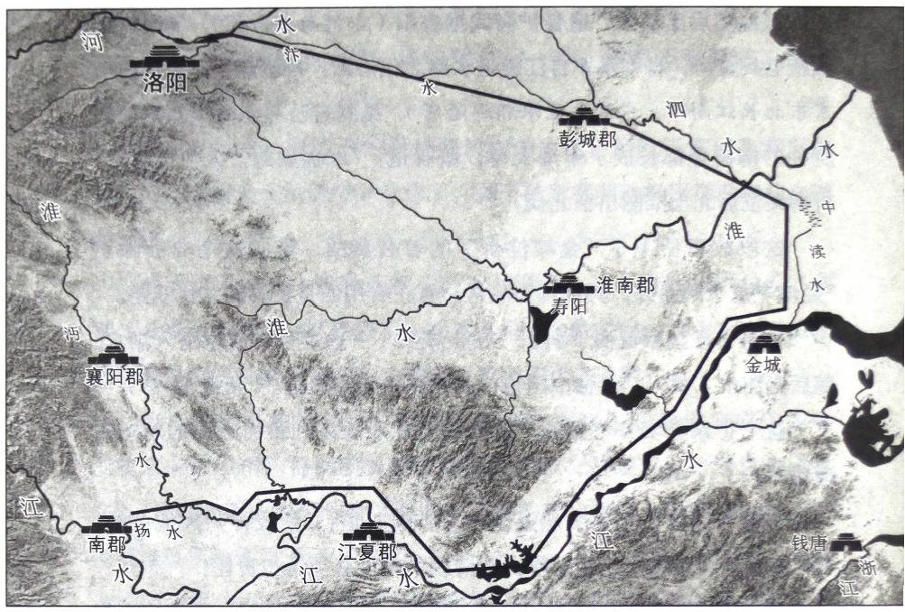

图11-3 桓温第二次北伐水路行军示意图

操杀吃货的例子呢?刘表当年是“儒家八俊”之一，曹操的品牌是

“唯才是举”。

刘表是名士，掌握话语权的，结果一辈子没做出什么大事，养的 那头牛就是这群光知道清谈，什么本事都没有的座谈客。曹操唯才是 举，实事求是，不在乎虚名，对清淡的那帮人根本不予重用，所以最终

能挥鞭扫北。

此时玄谈仍然是东晋的主流，桓温说这话就是表个态：“我这儿不 养闲人!在我这儿少给我清谈!”他拿曹操杀牛讽刺完袁宏，所有人都

惊呆了，史载：“意以况宏，坐中皆失色。”

这其实就是在一步一步地夺回属于自己的文化阵地，从精神高点

上重塑东晋的精气神，与此同时将那些占据高位的高门清谈家逐渐挤出



权力圈层。

桓温曾经在雪天打猎时遇到王漾、刘恢等人，这些人都是玄谈圈

的大咖。

刘恢看见桓温一身戎装，问道：“老贼欲持此何作?”桓温回道： “我若不这样扛起这个国家，你们这些人哪可能坐在这里无忧无虑地清

谈!”①

桓温攻打洛阳为什么要走水路绕这么一大圈呢?

1.水路省钱。

2.路过建康，震慑朝堂，增强政治影响力。

3.考察中原水系，为下一次北上出击做准备。

八月初六，桓温抵达伊水。姚襄把包围洛阳的部队撤下来迎战桓

温，并将精锐部队隐藏在伊水以北的树林中，随后，玩起了兵不厌诈。

姚襄派人去对桓温说：“您带王师来了，我姚襄要归附天命，要不

您往后撤撤，我们好夹道欢迎您呀!”

桓温说：“让姚襄来，我不跟你们废话!我来光复中原拜谒皇陵，

姚襄想来见面就自己前来，我近在咫尺随时恭候!”

发现糊弄不了对方，姚襄据伊水与桓温开战。桓温结阵向前亲自 披甲督战，然后就是照常例把姚襄打败，姚襄方面死了几千人，他自己

率手下数千骑兵逃到洛阳北山去了。

桓温打跑姚襄后，弘农杨亮从姚襄那里投奔了桓温。桓温问姚襄

的水平，杨亮回答道：“比孙策还要牛。”②

① 《初潭集·君臣三》:桓大司马乘雪欲猎，先过王、刘诸人许。真长见其装束单急，

问：“老贼欲持此何作?”桓曰：“我若不为此，卿辈亦那得坐谈!”

② 《晋书·姚襄载记》:先是，弘农杨亮归襄，襄待以客礼。后奔桓温，温问襄于亮，

亮曰：“神明器宇，孙策之俦，而雄武过之。”其见重如是。

**第11战** **桓温北伐：风云际会后的北国兴与衰，时运锁死下的南国天花板** **|** **8z**1



这就比较搞笑了，因为孙策这辈子的标签是“小霸王”,最突出的 就是能打，但是杨亮可以把姚襄比作刘备，因为姚襄被打哭的当晚，抛 妻弃子跟随姚襄的百姓有五千多人，姚襄驻扎阳乡后来投奔的人又有四

千多户。

姚襄前后多次惨败，但每次被暴打后都有百姓打听他在什么地方， 然后扶老携幼地去投奔他迎接下一次暴打。这次一度听说姚襄被打死

了，被桓温军控制的军民们无不向北流泪。①

姚襄和刘备一样，都是手里有几万人就脑子蒙的得民心的人主。

困守洛阳的周成率兵投降桓温，桓温拜谒修复了司马氏诸陵，并 分置了看守陵园的陵令，然后上表任命镇西将军谢尚为都督司州诸军事

镇守洛阳。

因为谢尚还未到达，桓温留下颍川太守毛穆之、督护陈午、河南 太守戴施以两千人的兵力戍守洛阳。安顿一通后，桓温把三千多户迁徙

到了荆州，随即凯旋。

桓温的第二次北伐，考察了整个中原的北方水系，被改封为南郡

公，原临贺公降为县公封给了次子桓济，又稳稳地往前迈了一步。

桓温扎稳马步的同时，被他打哭的姚襄来到了黄河以北的河东地

区。姚襄不打算稳了，他看到前秦苻生的暴力执法后也想搏一把。

但姚襄除了能在殷浩那里占点儿便宜，他这个业余军事爱好者拿 什么去搏呢?如果说他和孙策哪里像的话，只有一点能够高度还原，就

是寿命。

二十七岁的姚襄即将迎来人生的最后一站 ……

① 《晋书·姚襄载记》:其夜，百姓弃妻子随襄者五千余人，屯据阳乡，赴者又四千 余户。襄前后败丧数矣，众知襄所在，辄扶老携幼奔驰而赴之。时或传襄创重不济，温军 所得士女莫不北望挥涕。其得物情如此。



**三、历史是胜利者书写的**

姚襄被桓温打跑后向北逃到了山西地界的平阳，在此收降了当年

叛逃自己的老旧部——前秦的并州刺史尹赤。

姚襄据襄陵，然后又跟此时并州的土老大——名义上归附前秦的 张平干了一架，不出意外地继续被击败，不过打输后姚襄继续施展魅

力，跟张平结成了兄弟，双方罢兵休战。

罢兵后，姚襄没忘记自己的目标：要打回关中去。姚襄自己是羌 人，在关中和陇西老家有着巨大的影响力、号召力，尤其此时前秦皇帝

苻生还杀掉了羌族大咖雷弱儿，诸羌已经叛离前秦。

所以在357年四月时，姚襄从北屈(今山西吉县东北)出发，渡 过黄河，进入关中，进据杏城(今陕西黄陵县西南),随后派从兄姚兰

攻占敷城，派哥哥姚益生、下属王钦卢分别去招揽羌、胡各部族。

在苻生的恶名声和姚襄的好名声影响下，羌、胡各部及不少汉民

共五万户归降姚襄。①

比较奇特的是，姚襄战无不败却永远不愁人入股，很遗憾他最终

① 《资治通鉴·晋纪二十二》:羌、胡及秦民归之者五万余户。

第11战 桓温北伐：风云际会后的北国兴与衰，时运锁死下的南国天花板 | 823



以失败者的结局离开历史舞台，不然真应该仔细挖掘下他集资的核心技

能到底是什么。

面对姚襄的步步紧逼，前秦很快出动武力捍卫自己的势力范围， 先是苻飞龙打败并俘虏了姚兰，然后苻黄眉、苻道、苻坚、邓羌等率一

万五千兵抵御已经进据黄落的姚襄。

决定关中命运的会战即将打响。

苻家军到来的时候，姚襄本打算毕其功于一役进行决战，结果沙 门智通死活劝阻不能打。姚襄怒道：“二雄不并立，希望老天不会抛弃

有德之人，让我来拯救万民，我已经决定了!”

一方是着急决战， 一方是设套等着对方钻。前秦邓羌对主帅苻黄 眉说：“姚襄被桓温、张平多次打败，早就没有什么士气可言了，这个 人争强好胜，最怕别人看不起他，咱们大张旗鼓地去挑战，他一定会憋

不住出战，就他手下的兵，毫无战力，只要出来咱们就能逮着他。”

五月，邓羌率三千骑兵到姚襄的营垒门前骂街挑战，姚襄大怒， 挥师全军出战。邓羌诈败， 一路逃到三原，等姚襄追过来后，邓羌回头

反攻，同时苻黄眉率大军加入战场， 一万多前秦军就把姚襄团灭了。

姚襄在战役中被杀，其弟姚苌率众投降。

姚襄会战前说“冀天不弃德以济黎元”,他说得确实没错，他跟苻

生比确实算是有德，但是，杀他的那位比他的道行大得多。

姚襄刚刚到并州的时候，希望借道前秦回陇西老家，苻生本来已

经同意，却被一个人劝阻了，说姚襄是人杰，不能放他回陇西!①

如今杀他的这个人，就是当初说他是人杰不能放走的那位。这个

① 《晋书·苻生载记》:遣使从生假道，将还陇西。生将许之，苻坚谏曰：“姚襄， 人杰也，今还陇西，必为深害，不如诱以厚利，伺隙而击之。”



人，叫苻坚。①

羌族最能闹腾的姚家代表就此退下了历史舞台，不过这只是暂时

的，他家后面还有一点戏份。

更准确地说，是很多前面混得不怎么样的民族，都在后面那场惊

天大崩盘中迎来了自己的一点点戏份。

前秦拿下了自己潜在的最大竞争对手，羌人又一次被氐人按住了。

这本来是件大喜事，但氐人的皇帝苻生的反应却很耐人寻味。

姚襄一直把他爹姚弋仲的棺材停在军中当护身符，这回被团灭后， 依苻生的脾气估计要被挫骨扬灰了。没想到苻生却以诸侯之礼安葬了姚

戈仲，以公爵之礼安葬了姚襄。

之后苻生对功臣苻黄眉等人不予封赏反而进行羞辱，苻黄眉因此

被逼反，但被苻生干掉了，并因此牵连杀掉了大量的苻家亲戚。

经此役后，苻生背后的底层逻辑开始清晰：苻生就是对自己的帝

位缺乏自信，打算干掉所有对他有威胁的人。

他不是不懂得缓和民族矛盾，比如安葬姚家那爷俩就是在收买羌 人的支持。他要通过投降的姚苌来拉住羌人，当初杀雷弱儿是因为他根

本控制不了这位羌族大佬。

他很会权衡，也相当有脑子，他杀苻黄眉就是钓鱼执法，先把人

逼反，再迅速找碴儿把人弄死。

苻生因为自小只有一只眼，受到了太多的蔑视和不公，所以有着 极大的创伤后心理反应。掌权后，产生了巨大的应激性反弹。他看谁都

不放心，看谁都觉得这人不服自己，那就都杀了吧。

下面的事件，是按照史书中的描写来讲述的，当然，并不一定全

部是事实。

① 《晋书·姚襄载记》:襄败，为坚所杀。

第11战 桓温北伐：风云际会后的北国兴与衰，时运锁死下的南国天花板 | 825



苻生比较喜欢看动作片，经常在宫里搞大型淫秽色情表演，还喜 欢活剥牛羊驴马，然后让它们在殿中痛苦地嚎叫，更爱剥去死囚的脸

皮，然后让他们跳舞。①

三月，苻生调集三辅百姓去修建渭水桥，光禄大夫程肱劝谏，说

灾荒已经好几年了，得让百姓去耕种。苻生于是把他杀了。

四月，长安起了妖风，掀屋拔树比较吓人，苻生一度以为有人要

造反前来闹事。

长安城门连关五天，光禄大夫强平说：“天降灾祸，陛下应该关怀 民众，侍奉神灵，缓施刑罚，崇尚德行，以此来应接天意，才能消除灾 祸。”强平也是不长记性，忘记了同为光禄大夫的程肱被杀之事，苻生

随后把强平的头凿开了。

苻生爱喝酒，酒量大，能一天天地连轴喝，连续几个月不理朝政，

就杀人时签字盖章痛快，醒着找碴儿杀人，喝多了更要杀人。

他问别人外面对他的风评怎么样，对方说他口碑特别好，他就说 这是向他献媚，要杀人；对方说他为了健康少喝点儿，他说这是诽谤，

自己从来不喝酒也要杀人。

由于关中大饥多年，人口滑坡，从潼关到长安的数百里土地直接 变成了关中“野生动物园”,虎狼不仅白天四处横冲直撞，甚至晚上都

敢往人住的屋里闯，这已经严重影响百姓们的日常耕种了。③

群臣上表奏请苻生祭天，求上天把这些动物都收走，苻生的回答

比较“幽默”:“野兽饿了就要吃人，吃饱了它们自然就不吃了，这点

① 《晋书·苻生载记》:又遣宫人与男子裸交于殿前。生剥牛羊驴马，活熵鸡豚鹅，

三五十为群，放之殿中。或剥死囚面皮，令其歌舞，引群臣观之，以为嬉乐。

② 《资治通鉴·晋纪二十二》:自去春以来，潼关之西，至于长安，虎狼为暴，昼则 继道，夜则发屋，不食六畜，专务食人，凡杀七百余人。民废耕桑，相聚邑居，而为害 不息。



儿破事至于麻烦上天吗?你们觉得是虎狼为害，我倒觉得是上天降下这

些野兽帮我吃坏人呢!”

苻生晚上吃枣吃多了，第二天肚子不舒服，就召来太医令程延给 他诊治。程太医水平实在是“太高”了，给出的医嘱是，今后少吃枣。

苻生大怒：“你怎么知道我吃枣了?”又把程太医给杀了。

说苻生傻吧，以他的敏感程度来看，他是个极其聪明的人；说他

聪明吧，真正的祸患他却死活看不出来。

苻生有一段时间梦见大鱼在吃蒲草，他家原来就姓蒲，这明摆着 是有鱼精要来吃他啊，而且这段时间长安城里流传一首民谣：“东海大

鱼化为龙，男皆为王女为公，问在何所洛门东。”

不知道是某些阴谋家的阴谋走漏风声了被人刻意编成民谣，还是 真的就那么凑巧。“东海大鱼化为龙”明显指向的就是东海王苻坚，他

的府邸位于洛门之东。①

这个民谣过于直白了，字字是杀人刀啊!但苻生解读后却杀掉了 太师、录尚书事、广宁公鱼遵和他的七个儿子、十个孙子。当初辅政的

最后一位老臣也被苻生干掉了。

苻坚比较庆幸，幸好有个姓鱼的大官在前面挡着啊!其实还有一 个原因，苻坚此时年仅二十岁，苻生认为自己的这个弟弟还小，算不上

是个威胁。

但实际上，他不知道自己的位置早被这位小弟弟盯上了。

接下来苻坚各种的“自有不凡”,我们也保留性地看。

据说苻坚是苻雄他媳妇在梦里面和神交配后怀孕整整十二个月生

① 《晋书·苻生载记》:东海，苻坚封也，时为龙骧将军，第在洛门之东。

第11战 桓温北伐：风云际会后的北国兴与衰，时运锁死下的南国天花板 | 827



出来的。

苻坚跟苻生有一点很像，就是长得特别丑。苻坚虽然丑，但自小

却被很多高人看出了不寻常。

苻坚的背上自带“草付”的谶语，相面者说此子臂垂过膝，目有 紫光，日后有霸王之相，苻生不被爷爷苻洪喜欢，同样长得丑，苻坚就

很受苻洪的喜欢。

不过原因并非什么霸王之相，而是苻坚和他三叔苻健一样自带 “善事人”的技能包。苻坚七岁的时候就去伺候苻洪了，而且永远都是

伺候得恰到好处。 ②

八岁，苻坚求爷爷苻洪给他请老师教他读书，这让苻洪大为惊异：

“咱们家世代夷狄，从来都是只知道喝酒，你小子知道求学，好样的。”

350年，苻健准备带部众入关，夜梦天神派使者拜苻坚为龙骧将 军。于是次日苻健相当隆重地登坛拜苻坚为将，激动得热泪盈眶，说 道：“当年你爷爷受此将号，你现在又被神明所命， 一定要好好干

啊!”③

那一年，苻坚仅十三岁。

苻坚的声誉在后辈中非常高，在苻生的高压统治下，很多朝不保

夕的大臣集结在了他的麾下，使他聚集到了一大群“王佐之才”。①

苻生屠杀功臣之事愈演愈烈，苻坚的团队开始劝说苻坚篡位，不

① 《晋书·苻坚载记》:其母苟氏尝游漳水，祈子于西门豹祠，其夜梦与神交，因

而有孕，十二月而生坚焉。

② 《晋书·苻坚载记》:年七岁，聪敏好施，举止不逾规矩。每侍洪侧，辄量洪举措，

取与不失机候。

③ 《晋书·苻坚载记》:健之入关也，梦天神遣使者朱衣赤冠，命拜坚为龙骧将军， 健翌日为坛于曲沃以授之。健泣谓坚曰：“汝祖昔受此号，今汝复为神明所命，可不勉之!”

④ 《晋书·苻坚载记》:王猛、吕婆楼、强汪、梁平老等并有王佐之才，为其羽翼。

828 l 两晋悲歌



到二十岁的苻坚开始谋划这个事。

也是在这个时候，他的心腹、尚书吕婆楼推荐了曾经让桓温赞不

绝口的王猛帮他谋划政变。①

至此，两晋最牛君臣组合组团成功。两人一见如故，苻坚自比这 是刘备遇到了诸葛亮。看看刘备百年后的口碑有多好!拿刘备自比，要

知道苻坚可是一个自视甚高的人啊!

按理说，苻生的运气是非常好的。因为无论他怎样胡闹，总有不

长记性的人给他示警。

苻坚政变前夕，苻生的太史令康权对他说：“昨天晚上同时出现了 三个月亮，彗星入太微，又连上了井宿，而且自五月上旬以来一直天阴 不雨，这是臣下要图谋主上的示警啊!”这段话很熟悉吧?霍光要废刘 贺，夏侯胜拦着刘贺，不让他外出游玩，说：“天久阴而不雨，臣下有

谋上者，陛下出欲何之?”

苻生对待这个天象的反应是把康权摔死了。

其实在这个时候，苻生已经很危急了。苻坚的小团体开始怂恿苻

坚要迅速下手，但苻坚考虑到苻生的勇猛，仍然不敢动。②

直到有一天夜里，苻生自言自语地说：“苻坚、苻法这哥俩也是 祸害，明天就得宰了他们。”这句话被服侍他的宫女传了出来，事出仓

促，苻坚紧急发动政变，苻法则率领数百人潜入云龙门。

① 《资治通鉴·晋纪二十二》:赞、翼密说坚曰：“主上猜忍暴虐，中外离心，方今 宜主秦祀者，非殿下而谁!愿早为计，勿使他姓得之!”坚以问尚书吕婆楼，婆楼曰：“仆， 刀环上人耳，不足以办大事。仆里舍有王猛，其人谋略不世出，殿下宜请而咨之。”坚因婆

楼以招猛。

② 《资治通鉴·晋纪二十二》:特进、领御史中丞梁平老等谓坚曰：“主上失德，上 下嗷嗷，人怀异志，燕、晋二方，伺隙而动，恐祸发之日，家国俱亡。此殿下之事也，宜

早图之!”坚心然之，畏生趣勇，未敢发。

第11战 桓温北伐：风云际会后的北国兴与衰，时运锁死下的南国天花板 829

苻坚和吕婆楼率麾下三百人进入宫禁后相当罕见地击鼓而进，随

后禁卫军全部投降归顺苻坚。这其实说明了两个问题。

1.苻坚的谋划渗透性相当强，他的团队水平相当高。

(1)苻生身边的宫人被他拿下了。

(2)宫禁被他拿下了，他可以顺利潜入云龙门。

(3)宿卫将士也被他拿下了，因为他敢敲锣打鼓地搞政变，这更

像是集结信号，并非战斗号角，而且禁卫官兵也全部“舍杖归坚”了。

2.苻生是前秦战神，真的猛。

即使渗透到了上述程度，即使民谣几乎曝光了苻坚的计划，即使 苻坚心里知道该动手了，如果不是苻生要杀他，他仍然不敢动手，因为 他担心苻生的生猛。这可是敢“单马入阵，搴旗斩将者前后十数”的

“绿巨人”啊!

苻生被抓住的时候仍然大醉未醒。他先是被苻坚废为越王，不久

就被杀掉了。

接着苻坚继位，去皇帝号，称大秦天王，除掉了苻生的宠臣中书

监董荣、左仆射赵韶等二十多人，大赦天下，改年号为永兴。

苻坚继位后，史书中有一大堆的溢美之词，说这位爷有多么仁慈 宽仁。结合他的人生，总体来看，苻坚也确实担得上这个评价，但他在 篡位之初，其实和他的前任苻生一样，也是相当凶狠地打压自己的氐族

老部下们。

他重用了心腹王猛，支持王猛和氐族老前辈们开战。

老资历的姑臧侯樊世不仅是氐族豪强，还是当年与苻家一起打进 关中的老兄弟，看到王猛受宠很不爽，对王猛道：“我们辛勤劳作，你

小子想坐享其成吗?”

王猛说：“我不仅要让你生产劳作，我还得让你给我做加工呢!”

樊世大怒道：“你小子等着，我非把你的脑袋挂在长安城门楼子上



不可，整不死你我就不活了!”①樊世成竹在胸!

王猛把樊世的话告诉他的“知心哥哥”苻坚了。苻坚说：“我非杀

了这个氐族老家伙不可，这样百官才能对我恭敬从命!”②

恰好樊世进宫议事，直接就与王猛在苻坚面前打了起来，苻坚当

场就把樊世给杀了。

这下氐族豪强们不干了，调集舆论火力狂喷王猛。苻坚大怒，谩 骂鞭挞敢喷王猛的豪强们。至此，所有的氐族大佬们都不敢闹了，百官

见到王猛后连大气都不敢出。③

取得阶段性胜利后，苻坚以王猛为侍中、中书令、京兆尹。王猛

则继续开火。

光禄大夫强德是强太后的弟弟(苻健的小舅子), 此人借酒逞凶， 骄纵蛮横，据说是百姓的祸害，王猛一上任就相当粗暴地将强德捕杀并

陈尸于街市。

作为苻坚的心腹，王猛与邓羌两人又在几十天内相继处死了二十

多个贵戚豪强，才算彻底让所有的豪强都服了软。①

苻坚这时候感叹道：“今天我才知道天下是有法度规矩的啊，也才 知道天子是有多么尊贵呀!”从这一刻开始，苻坚才算踏踏实实地坐稳

了皇位。

① 《资治通鉴·晋纪二十二》:王猛日亲幸用事，宗亲勋旧多疾之，特进、姑臧侯樊 世，本氏豪，佐秦主健定关中，谓猛曰：“吾辈耕之，君食之邪?”猛曰：“非徒使君耕之，

又将使君炊之!”世大怒曰：“要当悬汝头于长安城门；不然，吾不处世!”

② 《纲鉴易知录·孝宗穆皇帝》:猛以白坚，坚曰：“必杀此老氐，然后百寮可肃。”

③ 《晋书·苻坚载记》:诸氐纷纭，竞陈猛短，坚恚甚，慢骂，或有鞭挞于殿庭者。

《资治通鉴·晋纪二十二》:于是群臣见猛皆屏息。

④ 《晋书·苻坚载记》:其中丞邓羌，性鲠直不挠，与猛协规齐志，数旬之间，贵戚

强豪诛死者二十有余人。于是百僚震肃，豪右屏气，路不拾遗，风化大行。

**第11战** **桓温北伐：风云际会后的北国兴与衰，时运锁死下的南国天花板** **|** 83I



王猛和樊世的斗争，以及杀了强德等二十多个贵戚豪族，与苻生

的心腹们跟辅政大臣们的矛盾有什么区别吗?

其实二者在本质上根本没有区别!都是狗在主人的指使下一通 狂咬，随后狗被看不惯的既得利益者暴打，然后狗主人再灭了打狗者

罢了。

苻坚和苻生一样，都是在巩固并不稳的皇位。他杀的两位代表人

物樊世和强德，都是前任皇帝苻生之父、开国之君苻健的心腹。

苻健、苻生父子心虚“酋师、大臣不从汝命”,其实苻坚同样心虚 苻健、苻生势力对自己的反扑，因为苻坚知道自己是篡位弑君得来的皇

位，来路不正!

政变成功后，苻坚和他哥哥苻法来回让位。苻法是苻雄的庶长子， 苻坚是嫡长子。苻坚要让位给苻法，苻法说：“你是嫡子，又贤明，应

该你当君主。”苻坚说：“哥哥你比我大，应该你当君主。”

此时苻健还有一堆儿子呢，按理讲应该在苻健的儿子中挑一个继 位，但苻坚、苻法兄弟两个来回这么一推，直接“我选我”地把帝位框

在他们两个这里了。

紧接着苻坚他妈说话了：“社稷事重，我儿子自知扛不起来，他日 要是有什么不对的地方，可都是大家逼我们干的哈!”因此群臣才顿首

请立苻坚。①

母子三人很生硬地演了一出戏，几乎是自己把皇冠戴到了自己头

上。相当不体面!

苻坚的上位并没有皇帝、皇太后、皇后任何一个环节哪怕虚伪过

① 《资治通鉴·晋纪二十二》:坚以位让法，法曰：“汝嫡嗣，且贤，宜立。”坚曰： “兄年长，宜立。”坚母苟氏泣谓群臣曰：“社稷事重，小儿自知不能，他日有悔，失在诸

君。”群臣皆顿首请立坚。



场的权力交接，导致他的上位从法理上来讲根本不合法也不具有说服 力。因此他继位后不敢称帝，而是降号为大秦天王，其实就是在缓和因

继位造成的矛盾。

苻坚有多心虚呢?他哥哥苻法年长且同样有才得众人心，作为工

具人被他们母子用完后，也被他迅速幹掉了。①

此时苻坚二十岁，前任苻生继位时二十一岁。两个人的年龄虽然

差不多，但苻生所处的波涛汹涌的环境是远非此时的苻坚所能比的。

虽然都是主少国疑，但苻健留给苻生的八位辅政大臣不是闹着玩

的。实力不够就绝对不会被写进遗诏，写进去了就说明得罪不起。

苻生对这八位大佬的暴力狂屠，其实是变相地清除了苻家集权过 程中的障碍。如果苻生不这么做，雄才大略如苻坚，也是会走上暴力集

权的道路的。他确实也是这么做的。

即便苻生把大部分工作做完了，但苻坚上位后仍然派王猛进行了

规模浩大的清洗去震慑跋扈的氐帅与贵戚豪強。

苻生成了苻坚集权的脏手套，而且苻坚大概率会变本加厉地将历

史骂名甩给苻生，以此证明自己上位的合理性。

《晋书·苻坚载记》详细记载了这么一段话：

初，坚母少寡，将军李威有辟阳之宠，史官载之。至是， 坚收起居注及著作所录而观之，见其事，惭怒，乃焚其书而

大检史官，将加其罪。著作郎赵泉、车敬等已死，乃止。

也就是说，苻坚他妈在苻雄战死后比较寂寞，跟将军李威通奸，

随后在苻坚的文化工程审查中，被从起居注上查出了性丑闻，苻坚马上

① 《晋书·苻坚载记》:初，坚母以法长而贤，又得众心，惧终为变，至此，遣杀之。

**第11战** **桓温北伐：风云际会后的北国兴与衰，时运锁死下的南国天花板** **|** **833**

焚了史稿还追究史官的责任。

《魏书·苻健传》对此事也有同样记载：“坚观其史书，见母苟氏通

李威之事，惭怒，乃焚其书。”

后世修史的时候为什么专门挑了这么一段去记载苻坚改史呢?因 为苻坚连母亲的起居注都专门进行了审核，所以他自己的所有记载又怎 么可能有负面的呢?后世看到的前秦宫斗历史和苻坚的所有功绩与伟大

形象，都是苻坚希望后人看到的内容。

苻生将“宗室、勋旧、亲戚、忠良杀害略尽”,随后“王公在位者 悉以疾告归，人情危骇，道路以目”。苻坚派王猛咬人咬得“群臣见猛 皆屏息”,随后“数旬之间，贵戚强豪诛死者二十有余人。于是百僚震

肃，豪右屏气”。

苻生与苻坚本质上有什么区别吗?看起来就是，胜利者，巩固统 治就是“百僚震肃，豪右屏气”;失败者，巩固统治就是“人情危骇，

道路以目”。

如果参与了权力的游戏，千万别输!

**四、祸兮福所倚，福兮祸所伏**

苻坚继位后，并州的墙头草张平认为苻坚是软柿子，实力不行，

就投降东晋了。

张平手下参与结盟的有新兴、雁门、西河、太原、上党、上郡等 地，有三百多座坞堡营垒，夷、汉十万多户人家。他们夹在前秦、前燕

中间不仅搞独立，而且还要发兵关中打苻坚。

苻坚派苻柳都督并、冀州诸军事，加并州牧，镇守蒲坂以保证关

中本土安全，以邓羌为前锋督护，率骑兵五千进军汾上进行讨伐。

张平派养子张蚝出战。张蚝是并州第一骁勇之人，身强力壮能 拽着牛随便走，城墙不论高低随便翻，他和邓羌相持了十多天，互不

能胜。

358年三月，苻坚御驾亲征，张平也倾巢出动，张蚝如苻生附体般

只身匹马冲杀前秦的军阵多次，场面非常骇人。

苻坚募勇士来战张蚝，鹰扬将军吕光出战。吕光是苻坚发动政变 夺位的心腹吕婆楼之子，时年二十二岁，在张蚝耍威风时瞅准机会将其

击下马来。吕光自此威名大震。

前秦政权有一个很有意思的现象：牛人出名都很早。

第11战 桓温北伐：风云际会后的北国兴与衰，时运锁死下的南国天花板 | 835

此时二十二岁的吕光还不知道，自己将来会在那场世纪崩盘前夕 被安排一路向西，在知天命之年极其意外地得到了一帮人王地主的江山

之报。

军中第一勇士被抓，张平军溃散，张平吓得再次投降。

苻坚任命张平为右将军，迁张平部众三千余户回长安，将此战表 现极勇的张蚝提拔为虎贲中郎将，对其宠待甚厚，常置左右，变成了心

腹保镖。

一个降将刚刚上班就被安排成了苻坚的保镖，这似乎有些超出常 理。其实苻坚是在用千金买骨的方式表达一种态度：只要是人才，就是

我苻坚的自己人，就有辉煌的前途。

张蚝本姓弓，上党人，虽是张平养子，但终究不是亲生的，这就

可以争取!

苻坚在自己主政的第一战中就展示出了极其可贵的品质：大度的 胸怀，万物皆可为我所用。这种气度最终帮助他在乱世中差一点儿就成

了万世传说。

此时在前秦面前，留下的历史教训与经验是这样的：胡人想要入

主中原，需要本族武力打底，但本族的武力往往是不够的。

匈奴刘汉通过五部屠各打底，最开始火了一把。当时刘汉权力结 构是匈奴、“六夷”,加汉人。最核心岗位全是匈奴屠各自己人，刘渊又

设立了大单于这个岗位负责统领“六夷”部落，汉人则是专业生产者。

这种三权分立的形式在华夏大地上算是首创。开国雄主刘渊能够 摆平屠各本部和“六夷”与汉民间的关系，是因为他本身汉文化水平极 高，对汉民族的安抚也比较到位，所以匈奴屠各在这千年未有之大变局

中第一个站了起来，打开了局面。

但在刘渊死后，这种高难度的权力结构维系，刘聪明显接不住了。

首先，在皇位交接问题上，对“六夷”关系处理得相当草率，他

杀掉了象征匈奴和“六夷”间纽带的刘又。

其次，对汉人的欺压激化了巨大的民族矛盾。

很快，匈奴刘汉在不断内乱和石勒的倾轧下，成了炮灰，交出了

第一棒。

接下来的教训，是羯赵。羯赵分别给出了两个例子：石勒是积极

意义的，石虎是毁灭性质的。

石勒的打法，是基于本族的弱小实力而打造的“混一诸胡”的民 族融合模式，把各族牛人都拉到自己的族里来，这样就能在短期内把一

个小族扩张成一个有实力的大族。

在他的有生之年，石勒一直在尽力地模糊羯族和“六夷”间的区 别——将所有的“杂胡”统称为“国人”!石勒的终极目标是统一并融

合各少数民族。

石虎的存在则让所有打算有点儿想法的胡人政权首领明白了：绝 对不能像石虎那样做，不能过分欺压汉人，不能纵容本族人时刻存有的

那种民族优越感，否则会被“冉闵们”利用。

“六夷”的力量很大，大家都是少数民族，谁也不比谁强到哪里 去，这股力量一定要好好利用，石虎就是靠着“六夷”起家并完成军事

扩张的。

匈奴刘汉和羯赵这两个试错样本给苻坚提供了以下三个方面的重

要借鉴：

1.权力的核心一定不能出现第二个山头，匈奴刘汉和羯赵的覆灭

从根本上看，就是顶层的本族人越来越欲壑难填。

2.汉人是一股非常强大的力量，他们能干，能创造粮食和财富，

他们的基数庞大， 一定要团结他们，千万不能让“冉闵们”再出现。

3.“六夷”的力量非常强大，自己家就曾是“六夷”中的一小部，

而现在都建国了，必须要团结好“六夷”。

第11战 桓温北伐：风云际会后的北国兴与衰，时运锁死下的南国天花板 1 837

匈奴刘汉和羯赵之所以能够统治中国北方近半个世纪，本质上就 是团结了“六夷”武力。而这两个政权的崩盘，就是因为刘聪杀刘乂、

冉闵屠夷叛离。

注意这点，才能理解后面苻坚的一系列民族政策。

历史的发展是滚滚向前的，都是不断演化的，都是站在巨人肩膀 上的。只有将自己设身处地带入那个历史时代，才能体会到当政者的施

政思路和真实想法。

苻坚继位当年关中大旱，于是下令减膳罢乐，命后妃以下简朴着 装，开山泽之利公私共营，息兵养民不再折腾，使得大旱没有演变为

大灾。

在轻徭薄赋的同时，苻坚还做出了如下的政治经济改革：恢复生 产，劝勉农桑，抚恤贫困，礼敬诸神，团结各民族拉拢“六夷”,设立

学校，表彰节义之人，恢复祭祀，讨好汉民。

因为前秦朝廷的 (王猛式)严打，所以苻坚的一系列用人改革质 量非常高。前秦中央下令州郡地方官吏分别荐举孝悌、廉直、文学、政 事等科目的人才，对荐举上来的人加以考察。是人才的，举荐者有赏；

是关系户大草包的，举荐者受罚。

这项唯才是举政策，开始使大量的新鲜血液进入前秦中央政府。 破败衰落的朝廷在苻坚和王猛这对组合搭配下如鱼得水般走向了正

循环。

在苻生、苻坚两代小年轻的暴力狂屠下，前秦的政治生态和官僚 系统“无心插柳”地摆脱了异族政权起家后的重要问题：本民族利益的

板结化。

没有本族核心及“六夷”大股东的入股，异族政权通常不可能完 成开国的事业，但开国分红的时候，异族政权通常又要面临尾大不掉的

权力僵化问题。



每个股东都在索要分红，他们还都是拳头大胳膊粗的大老粗，下

一步的软化和梳理成本非常高。

苻坚上位后之所以能够快速地铺开这一系列“正确”的政策，是 因为前任苻生做了他的脏手套，把他会面临的绝大多数阻碍全都提前清

除了。

苻坚收割了苻生的隐性红利，大风起于青萍之末，“五胡时代”下

半场的转折点来临了。

关中此时虽然一片破败，但核心机器已经开始高速运转。相反， 东方实力雄厚的前燕政权，却最终没有克服异族创业成功后的利益板结

僵化问题。

前燕自从入主河北就一直没闲着，堪称军功鼎盛。

350年至352年，主要蚕食、消灭冉闵。

354年，攻克鲁口，拿下冀州南部。

355年至356年，灭青州段龛，占领青州。

357年至359年， 一直在跟前秦、东晋开战。

并州数百豪强壁垒纷纷脱离张平联盟降于前燕；东晋派谢万北伐，

却被反攻，“许昌、颍川、谯、沛诸城相次皆没于燕”。

种种的胜利，让国主慕容儒开始飘了。

358年年底，慕容儒甚至命令各州郡核实所有户籍男子，每户留下 一人，其余全部征召充军。他要在明年春天聚集起一百五十万大军，进

军洛阳跟那兄弟两个开打。0

大臣刘贵上书拼死劝谏，给慕容儒算账，说：“咱们已经打了很多

① 《晋书·慕容偶载记》:偶于是复图入寇，兼欲经略关西，乃令州郡校阅见丁，精 覆隐漏，率户留一丁，余悉发之，欲使步卒满一百五十万，期明年大集，将进临洛阳，为

三方节度。

第11战 桓温北伐：风云际会后的北国兴与衰，时运锁死下的南国天花板 | 839



年的仗，不能再折腾了，百姓们现在快活不下去了，再这么折腾就该土

崩瓦解了。”刘贵还扔出来十三件需要改革的事项。

慕容儒看完以后觉得挺有道理，交给核心大臣们研究并做了一定 的接纳，改为三丁抽二、五丁抽三，并放宽征调的期限，改为359年冬

群集邺城。

慕容儒的种种做法，貌似感应了曾经的一个老前辈。 一夜，慕容 儒梦到石虎啃他胳膊，醒来以后很愤怒，下令挖了石虎的墓，把尸体拉 了出来又踩又骂道：“你这个死胡还敢梦里去打扰真天子!”又派御史

中丞历数石虎的各种残酷之罪，还不解气，鞭尸后弃于漳水。

不知道是石虎被刨棺鞭尸后恶灵来索命，还是慕容偏踩石虎尸体

时染上了传染病，总之慕容儒很快就不行了。

这一年慕容儒四十一岁，他的嫡长子慕容晔于三年前病逝，他的

嫡次子慕容暲年仅十岁。

慕容氏在东北已经奋斗了近一个世纪，却是第一次遇到接班人未 成年这种情况。慕容儒的爷爷慕容魔活到六十五岁，他爹慕容跳活到五 十二岁，在他们生命终结时孩子们都已经成长起来，还各自生了一大堆

儿子。

如果在早期遇到接班人没有成长起来的情况，也许慕容氏就没法 从东北三国中杀出来了，任何时候接班人的年龄都是初创政权最重要的

天花板之一。

苻坚的民族政策是站在前人的教训基础上制定的，慕容儒对于身

后事的问题，其实也在不断思考前面政权的治乱兴衰。

① 《晋书·慕容偽载记》:刘贵上书极谏，陈百姓凋弊，召兵非法，恐人不堪命，有 土崩之祸，并陈时政不便于时者十有三事。儒览而悦之，付公卿博议，事多纳用，乃改为 三五占兵，宽戎备一周，悉令明年季冬赴集邺都。

摆在慕容儒面前的历史故事，是石虎欺负石勒留下的孤儿寡母 最后灭其满门、石遵欺负自己的小弟弟石世、石虎养孙冉闵灭了石虎

满门。

上面的故事中，有一个是侄子，有一个是养孙。无论你与他有没 有血缘，无论你对他有多好，只要他能力足够强，貌似都会走上注定的

那条道路。

周公辅政、诸葛治蜀，都是汉人的故事，夷狄出的却都是冒顿!

慕容儒看了看身边，发现自己有一个不逊于石虎和冉闵的牛人弟

弟——慕容恪。

当年喋血孤城破百万后赵军的是他，去东方征讨打哭扶余国高句 丽的是他，入关逐鹿河北打死杀神冉闵的还是他!此时的慕容恪是太原

王，任大司马、侍中、大都督、录尚书事。 一人之下，万人之上!

无论慕容恪再怎么兄友弟恭，慕容儒心中都是极度缺乏安全感的!

慕容儒病重后喊来了慕容恪，说：“我这次的病估计是好不了了， 命定寿短我也没什么可遗憾的，只是南北二寇未平，你侄子年龄尚小，

我打算把社稷传给你。”

慕容恪说：“太子虽然年幼，但天资聪慧，必能扫灭群凶，不能乱

了正统。”

慕容儒很愤怒，表示：“兄弟之间就别来虚的啦!我都要死了，别

打太极啦!”

慕容恪说：“陛下如果认为我能够承担天下重任，我又怎能不辅佐

少主呢!”

慕容儒说：“如果你如周公那样辅政，我还忧虑什么呢!”

慕容偽临死仍是不信任慕容恪的，因为他最后说的是“若汝行周 公之事”。但他也很明白，除了祈祷慕容恪不成为石虎之外，他没有任

何办法，因为根本没人能制衡住他这个弟弟。

第11战 桓温北伐：风云际会后的北国兴与衰，时运锁死下的南国天花板 | 841



慕容偽死后，前燕统治集团内部发生了大规模的内乱。

360年正月，慕容傷驾崩，其子慕容暲继位。

关于慕容暲的继位，其实并非慕容儒的帝位多么有合法性，在慕 容暲的载记记载中，慕容儒死后群臣本来是打算拥立慕容恪的，但在慕

容恪的坚持下，最终立的慕容暲。①

换句话说，慕容暲的皇位实际上是慕容恪给的。

二月，慕容暲立其母可足浑氏为皇太后；以慕容恪为太宰、录尚 书，行周公事；慕容评(慕容魔少子，慕容儒叔叔)为太傅，副赞朝 政；领军将军慕舆根为太师；慕容垂为河南大都督、征南将军、兖州 牧、荆州刺史，领护南蛮校尉，镇守梁国；孙希为安西将军、并州刺

史；傅颜为护军将军；其余封授各有不同。

国政在慕容儒死后全部到了慕容恪手上，史载“暲既庸弱，国事

缘委之于恪”。

慕容恪到底怎么想的，不好说，接下来的事很有意思。

辅政第三顺位的慕舆根很快开始活动脑子了，他先是向慕容恪示 好说：“皇帝小，太后干政，您得多加提防啊。况且这天下就是您打下 来的，兄终弟及，这符合咱们鲜卑的传统。您为了天下社稷废了小皇帝

自己当天子吧!”

慕容恪的回答是：“你喝多了吧，瞎说什么呢，你忘了先帝的托孤

之言了吗?”慕舆根道歉告退。

慕容恪面对这样的试探得到了两种可能的信息：

1.慕舆根貌似是支持自己称帝的。

2.慕舆根是皇帝慕容暲派过来试探自己的。

① 《晋书·慕容暲载记》:及偶死，群臣欲立慕容恪，恪辞曰：“国有储君，非吾节

也。”于是立暲。



一切还需要再观察，但慕容恪的反应相当有意思，他将慕舆根的 这番话告诉了与他并称慕容氏帝国双璧的弟弟慕容垂，而慕容垂跟慕容

儒有仇。

慕容垂原名慕容霸，自幼非常被老爹慕容跳疼爱，这让慕容儒相

当不满。

慕容霸小时候因为打猎从马背上摔下来摔掉了门牙，他哥慕容儒 继位后就给他改了名，叫慕容秧(quē), 官方的理由是让慕容霸以先

贤邵鳅为榜样，实际上就是说他不是什么“霸”,而是“缺”。

后来整个北方都在流行“三羊五眼”的谶语，这又让慕容儒猜疑了： “三只羊五只眼，这是缺一只眼啊!我弟弟现在就叫缺呢!”慕容鳅这个

名字不能再用了，慕容儒又给他弟弟删了右边的偏旁，让他叫慕容垂。

慕容儒有多恨他这个弟弟呢?他曾经找碴儿想杀掉自己这位能干 的弟弟，就派中常侍涅浩诬告慕容垂之妻段氏及吴国典书令高弼用巫蛊

邪术诅咒皇室，随后慕容儒抓了段氏和高弼移送刑事监察部门审问。

结果段氏和高弼死活不肯把慕容垂牵扯进来，随着拷打越来越严 酷，慕容垂心疼他媳妇，于是派人私下对段氏说：“人固有一死，媳妇

你把我招出来吧，咱们不受罪了。”

他媳妇叹道：“谁不愿意活着啊!但我要是接了这屎盆子，上辱没

祖宗，下连累夫君，我死也不能干!”①

最终段氏被打死在了狱中，慕容垂过关。

慕容儒和慕容垂之间的矛盾几乎是公开化的。

那么慕容恪把慕舆根想要推举他当皇帝的话告诉慕容垂是出于什

① 《资治通鉴·晋纪二十二》:段氏及弼志气确然，终无挠辞。掠治日急，垂愍之， 私使人谓段氏曰：“人生会当一死，何堪楚毒如此!不若引服……吾岂爱死者耶!若自诬以

恶逆，上辱祖宗，下累于王，固不为也!”

第11战 桓温北伐：风云际会后的北国兴与衰，时运锁死下的南国天花板 | 843



么目的呢?只有一种可能：慕容恪希望自己这位能干的兄弟坚定地站 在自己这一边，将来等政局稳固后方便“名正言顺”地办政权交接的

手续。

慕容垂面对兄长扔过来的试探，同样展现出了装傻的狐狸气质，

表示要杀了胡说八道的慕舆根。①

慕容垂为什么要这样回答呢?

首先，如果表态支持篡逆就没有了回头路，不能一上来就把自己

扔出去。

其次，扔出这个极端的行动方案能测试出慕容恪的内心想法。

实际上，慕容垂测出来了。慕容恪回答道：“现在刚刚国丧，秦晋 窥伺，先皇尚未入土辅政大臣们就自相残杀，这样会让敌国有可乘之

机，先忍忍。”

他的潜台词就是，慕舆根是挺我的、向我示好的人，不能杀!

慕舆根又出招了，他来到太后可足浑氏和慕容暲面前说：“慕容恪

和慕容评图谋不轨，臣请率禁军诛杀二贼。”

这就暴露出来了慕舆根背后布局的阴谋。他去慕容恪那里示好 就是为了得到证据，然后再拿到官方任命去干掉前面辅政的两个顺位

大臣。

史书对此事的记载有巨大疑点：可足浑太后同意了，但慕容暲没

同意。②

慕舆根又对可足浑氏和慕容暲说：“现在天下萧条，群狼环伺，国

① 《晋书·慕容暲载记》:恪以告慕容垂，垂劝恪诛之。

② 《晋书·慕容暲载记》:可足浑氏将从之，暲曰：“二公国之亲穆，先帝所托，终

应无此，未必非太师将为乱也。”



大忧深，不如咱们回东北老家去吧。”①

这件事很快就被手眼通天的慕容恪知道了。慕容恪和慕容评先是 密奏慕舆根的罪状，随后又派右卫将军傅颜直接在慕舆根上班的时候把

他杀掉了，接着尽诛其党。

这里面的疑点就是，十一岁的慕容暲表示慕容恪和慕容评不能杀， 否决了慕舆根和他妈妈的决定。而这基本不可能，因为慕容暲在史书中 的记载是“庸弱”,而且在慕容恪死后，慕容暲成年时其母可足浑氏仍

然主政。②

此时，面对如此重大的政治斗争事件，可足浑氏怎么可能听从这

个十一岁孩子的!

所以那段史料的真相大概率是，可足浑氏同意了，但并不同意慕 舆根“臣请帅禁兵以诛之”的建议，不同意发禁军去诛杀慕容恪。原因 在于，虽然慕舆根是领军将军，但他根本控制不了整个禁军。所以慕容

恪后面直接就派右卫将军傅颜把他杀了。

看到可足浑氏虽然赞同自己的想法但暂时找不到办法后，慕舆根 说现在“国大忧深”啊!国家太大了，忧患太深了，全都是慕容恪的

人，不如把河北让给慕容恪，带着皇帝回东北老家吧。

可足浑氏之所以会同意慕舆根诛杀慕容恪的想法，就是因为慕容 恪的权势已经太大了，遗诏都没什么用，自己爷们死后群臣是要推慕容 恪当皇帝的。当时慕容恪不当这个皇帝，谁知道他是高风亮节，还是以

退为进呢?

当初石虎在石勒死后就控制一切了，他也没有立刻就篡位而是等

① 《资治通鉴·晋纪二十三》:根又思恋东土，言于可足浑氏及暲曰：“今天下萧条，

外寇非一，国大忧深，不如还东。”

② 《晋书·慕容暲载记》:内则暲母乱政，评等贪冒。

**第11战** **桓温北伐：风云际会后的北国兴与衰，时运锁死下的南国天花板** **|** **8**45



了一年，彻底控制政局后，才杀了石勒后代满门的。

总之，太后可足浑氏的态度，代表了皇室的态度，甚至在一定 程度上，她代表了死去的慕容儒的态度，那就是，对慕容恪极度不

信任!

慕容儒死后，前燕的宫斗貌似结束得很迅速，实际上背后相当波 涛汹涌。因为史载：“是时新遭大丧，诛夷狼藉，内外愉惧。”这场诛

灭慕舆根的宫禁内斗，最终的效果是“诛夷狼籍，内外恂惧”。

最终慕容恪用淡定如常的表现镇住了场子，平稳地完成了权力过

渡。①

前燕大权从此彻底攥在了慕容恪手中，所谓“及暲之世，总摄朝 权”。次辅慕容评沦为陪衬，慕舆根被杀，太后可足浑氏在慕容恪有生

之年再未有一笔记载。

即便如此，慕容儒也仍然是幸运的。因为无论是寿命太短没来得 及布局，还是出于对自己接班人的能力考虑，慕容恪最终并没有对他的

窝囊儿子做什么。

慕容恪，成了前燕的霍光。慕容恪的胜利，也意味着军功集团的

胜利。这些年慕容恪军功卓著,统掌六军，枝枝蔓蔓都是他的系统。

慕容恪用他的宏大宽仁保证了前燕的政局在随后的六年里风平浪 静、水波不兴。但是，也是在慕容恪手中，慕容鲜卑军功贵族的强大既

得利益群体迅速板结化，成为慕容氏后期亡国的关键因素之一。

所以说，祸兮福所倚，福兮祸所伏。

前秦出了个苻生当脏手套，使前秦只用短短两年时间就清除了大

① 《资治通鉴·晋纪二十三》:太宰恪举止如常，人不见其有忧色，每出入， 一人步 从。或说以宜自严备，恪曰：“人情方惧，当安重以镇之，奈何复自惊扰，众将何仰!”由

是人心稍定。



量历史遗留问题，让轻装上阵的苻坚捡便宜开启了自己的宏大人生。

前燕出了个慕容恪，稳住了主少国疑的政治局面，却也因为自己 是军功集团的总代表，根本不可能去解决已经不适应国家发展的军队贪

污和军封匿户问题。

看似东强西弱的北方格局，背后却是两台不同维度的核心发动机。

十年后，双方将不再同日而语!

与此同时，南边的那只大老虎，也在紧紧盯着慕容恪的身体情况。

慕容儒死时，东晋朝堂上一度认为北方又要乱了，红利又要来了， 只有桓温英雄惜英雄地能够看明白前燕根本乱不了。桓温说过：“慕容

恪尚在啊!”①

苻坚上位，慕容恪辅政，桓温继续练内功，历史走进了4世纪三

强鼎立的最稳固的一段时期。

这个均势会在什么时候被打破呢?三强中，哪一方大神的大限先

到，破局点就将如疾风骤雨般迅速降临。

①《晋书·慕容障载记》:初，建邺闻傅死，曰：“中原可图矣。”桓温曰：“慕容恪

尚存，所忧方为大耳。”

第1战 桓温北伐：风云际会后的北国兴与衰，时运锁死下的南国天花板 1 847

**五** **、九霄龙吟惊天变，风云际会浅水游**

历史上， 一个政权在暴发后通常会有一个比较平缓地衰亡发展曲

线。而在出现本朝的巅峰大神后，这个政权通常会再延续几十年。

但中国历史上，却相当神奇地存在过这样一个政权：本民族的两 位大神过世后不到三年就失去了江山。没有这两位大神，前燕和后燕这

两个政权绝对不会如此震撼地留名于史书之上。

金鳞岂是池中物， 一遇风云便化龙。慕容跳生下了他的“风”和 “云”之后，就注定了他的部族将在中国历史上留下浓墨重彩的一笔。 但他的部族的兴与衰、存与亡，也都牢牢地绑定在了慕容跳的“风”和

“云”身上。

前燕，这个冉闵屠羯后的最大赢家，这个牌面上明显好于前秦和 东晋的新兴政权，在入主关东后，仅仅用短短的十多年时间就打烂了手

中的一把好牌。

论积淀，慕容氏是最早实现汉化的异族政权；论时运，原来的羯 赵被灭族，被石勒、石虎迁徙过来的“六夷”返乡并损失大半，河北的

汉人底子被前燕接收。

无论是人口、政权的成熟度，还是几十年来亲汉的好口碑，慕容



氏的前燕都算是这乱世中更有希望第一个摸到终结乱世命门的政权。

但很遗憾，慕容氏最终成为麻将桌上给前秦和北魏各自点炮的好

上家。

让我们走入当时的历史现场吧!

早在永嘉之乱时，慕容氏腾飞的第一代创始人慕容魔就制定了各 地豪族大姓统领各地流民的政策，并收揽了大量的汉人。慕容氏与汉人 豪族、士族在战火中结交，在斗争中成长，双方互利共生，蓬勃发展，

各地豪族和士人在前燕官僚系统中的占比非常高。

无论是在东北三国混战时期，还是在石虎大军围城时期，汉人势

力都在前燕慕容政权的生死存亡时刻经受住了考验，并立下重大功勋。

比如，在石虎黑云压城、慕容跳准备逃跑时，最开始率数百敢死

队突击后赵军拿下士气的是河间豪族刘佩。

再比如，促使慕容跳最终下定决心和后赵决战的，是在他爹慕容

魔时代就执掌机要的渤海大族封弈。

337年，慕容就被拥立为燕王时，核心成员几乎是清一色的汉人。①

直到352年慕容儒灭了冉闵即皇帝位的时候，前燕政权的七个核

心成员中，除慕容恪之外，其余六人仍然都是汉人。②

汉人不仅在前燕朝廷担任了要职，在地方也分别担任各级官吏。 像前燕这种汉人如此高比例担任官员的情况，在整个“五胡时代”二 十多个政权中堪称孤例，几乎所有的华北士族都有过与慕容氏合作的

经历。

① 《晋书·慕容跳载记》:封弈等以就任重位轻，宜称燕王，就于是以咸康三年僭即 王位，赦其境内。以封弈为国相，韩寿为司马，裴开、阳鹜、王寓、李洪、杜群、宋该、

刘瞻、石琮、皇甫真、阳协、宋晃、平熙、张泓等并为列卿将帅。

② 《晋书·慕容偶载记》:以封弈为太尉，慕容恪为侍中，阳骛为尚书令，皇甫真为

尚书左仆射，张希为尚书右仆射，宋活为中书监，韩恒为中书令，其余封授各有差。

**第1战** **桓温北伐：风云际会后的北国兴与衰，时运锁死下的南国天花板** **1** **849**

慕容氏在发展过程中收获了汉人流民的红利，借助汉族世家大族 的基层组织形式和管理经验迅速吸收并扩大了实力，最终成功从东北苦

寒之地杀了出来。

但是，慕容部鲜卑在得到汉化之利的同时，也面临吸纳汉化之弊

的考验，比如官僚机构人员数量在慕容跳时代开始急速攀升。

345年，在石虎即将崩盘的前几年，慕容跳为了扩大税基把牧牛租 给贫家，让出了皇家田庄和林场给农人耕种，公私双方八二分成，自己

有牛的则为七三分成。

封裕针对这个国策劝谏道：“自古圣主在朝的时候都是轻徭薄赋藏 富于民，收百分之十的税。治世之时，农官尽心竭力，通常三年之耕就

能余下一年之粟，只要农事勤恳怎么可能出现公用不足的情况?

“自永嘉之乱，九州汉民千里迢迢前来投奔我们，现在流民数量 比过去我们的人口多出来了十余倍，人多地少，有四成的流民是没有

地的。

“您应该罢黜所有皇家园林留给流民开垦，没有牛的您直接就把牛 赐给人家，人都是您的，有什么可怕的，口碑打出去以后将来咱们南下

的时候，百姓将喜迎王师，石虎到时候就该一边待着去了。

“魏晋已经属于末世了，尚且六四分成，人家有牛的和朝廷五五平 分，您这八二分成实在是下手太狠了。现在咱们的最大问题是官员太 多，无业游民太多，这些不干活的人肯定就需要干活的人养着，财政出

现问题就是这方面的原因。

“农业为国之本也!您要重新裁减官员数量，将冗余之官全都赶回



去从事农耕，不能继续扩编官员啦!”①

封裕在这份上疏中提出了两个问题：

1.流民太多并没有被利用。

2.官僚机构已经出现了臃肿冗余的情况。

慕容跳听从了他的意见，取消所有苑囿并官赐耕牛扩大税基，裁

撤了大量的冗余官员。

从奏疏反映出来的情况已经可以看出，慕容氏利用汉人士族豪族 壮大自己势力的同时也存在一个问题，就是汉人会大量进入官僚体系并

迅速出现官员冗余的情况。

在死前四年，慕容跳对前燕进行了一次中兴性质的自我改革。

这种极易得罪利益阶层的自我改革与净化其实相当伟大，通常 只能由最有威望的国主在卸任之前去做，靠着自己的威望和能力扫除 “垃圾”,将一个新的局面交到下一任手上。这种政治铺路与交接，因

为种种原因，自古可遇不可求。

慕容跳死于349年，此时前燕政权的肌体仍然是相当健康的。既 得汉化之利，又除汉化之弊。这份好底子留到了慕容儒时代，等消灭冉

闵进入河北称帝的时候，慕容儒甚至直接做了彻底的帝制汉化。

① 《晋书·慕容跳载记》:自永嘉丧乱，百姓流亡，中原萧条，千里无烟，饥寒流陨， 相继沟壑。先王以神武圣略，保全一方，威以殄奸，德以怀远，故九州之人，塞表殊类， 襁负万里，若赤子之归慈父，流人之多旧土十倍有余，人殷地狭，故无田者十有四焉。 …… 宜省罢诸苑，以业流人。人至而无资产者，赐之以牧牛。人既殿下之人，牛岂失乎!善藏 者藏于百姓，若斯而已矣。迩者深副乐土之望，中国之人皆将壶餐奉迎，石季龙谁与居乎! 且魏、晋虽道消之世，犹削百姓不至于七八，持官牛田者官得六分，百姓得四分，私牛而 官田者与官中分，百姓安之，人皆悦乐……今中原未平，资畜宜广，官司猥多，游食不少， 一夫不耕，岁受其饥。必取于耕者而食之， 一人食一人之力，游食数万，损亦如之，安可 以家给人足，治致升平!……宜量军国所须，置其员数，已外归之于农，教之战法，学者

三年无成，亦宜还之于农，不可徒充大员，以塞聪俊之路。

**第1战** **桓温北伐：风云际会后的北国兴与衰，时运锁死下的南国天花板** **|** **8st**



之前匈奴刘汉和羯赵都是设置单于台的，都是有大单于称号的。慕容 儒接班的时候，东晋方面给予他的称号是持节、侍中、大都督、都督河北

诸军事、幽冀并平四州牧、大将军、大单于、燕王，也有大单于称号。

由于冉闵屠羯的影响实在太过深刻，慕容儒直接取消了大单于台， 慕容氏和鲜卑贵族全部出任汉式官吏，从制度上开始胡汉合一，极力避

免激化胡汉矛盾。

冉闵屠羯后的“六夷”返乡大潮使得整个河北地区仅剩鲜卑族和 汉族两大民族，客观上使前燕减少了对“六夷”方面的控制要求，大单

于台这个团结“六夷”的机构也显得没有那么重要，可以取缔了。

当然，取消大单于台并不意味胡汉不再分治，汉兵和鲜卑兵仍然

是分而治之的。

后期前燕政权崩溃的时候，慕容桓率万余兵屯沙亭作为最后的总 预备队，前秦邓羌攻过来，慕容桓看到大势已去，迅速带着五千鲜卑兵

去退保龙城了。①

慕容桓能够迅速地将汉兵和鲜卑兵分割并带走，证明军制并非胡

汉混编的，而且极大概率是鲜卑人才能出任骑兵。

总体来讲，在缓解民族矛盾方面慕容氏做得相当棒，终前燕一朝

也未看到剧烈的民族矛盾。

除了缓和矛盾外，由于冉闵屠羯实在太触目惊心，这也给了慕 容儒另一个启示：与汉人合作再好也是需要提防的，这个世界永远是

“非我族类其心必异”。

354年，慕容儒开始大规模分封诸王， 一口气分封了二十三个王，

将兵权几乎全部收到了慕容贵族手上。鲜卑贵族开始出任各地大员，出

① 《资治通鉴·晋纪二十四》:初，燕宜都王桓帅众万余屯沙亭，为太傅评后继，闻

评败，引兵屯内黄。坚使邓羌攻信都。丁丑，桓帅鲜卑五千奔龙城。



任刺史的时候必兼将军之号，既管民又管军，总辖地方军政。

之前在东北老家时由汉人豪族士族担任的州牧全部被鲜卑贵族取

代，即使还有汉人州牧，也不再授予将军之号。

自慕容儒建国后，史书上很少再见到对汉人大将的描写了，过去 的汉人高官如封奕、阳鹜等被封为太尉、司空尊养起来，军队被收权到

慕容氏手上。

360年，慕容儒死后，随着功勋卓著的帝国柱石慕容恪上位，前燕 貌似避开了匈奴刘汉和羯赵的亡国祸根：既没有胡汉矛盾，又没有军功

派的野心反噬，这个时代的本国军神还让所有敌国势力都瑟瑟发抖。

在慕容恪的治下，几乎所有阶层都在念叨他的好。但在他死后仅仅

三年，前燕就亡国了。这真是令人匪夷所思，来抽丝剥茧地细看看吧!

先来看一份慕容恪死后的上疏。

史载燕国王公贵戚占民为荫户，在慕容恪死后，国家的账面户口

已经相当难看了，国库空虚，根本收不上税来。①

在这个时候，尚书左仆射悦绾上疏道：“太宰慕容恪为政太宽和， 百姓们都入了私门，国家账面上的户口都快没了。目前三足鼎立，各有 吞并之心，但国家政法不立，豪贵恣意妄为，国家的户口已经快全被吞 并了，连官员的工资和兵士的粮饷都快发不出来，居然需要去赊账才能 发工资。咱们现在是外强中干，这事千万不能让邻国知道，长此以往也

不是办法，请彻底清理诸王荫户，尽还郡县!”②

① 《资治通鉴·晋纪二十三》:燕王公、贵戚多占民为荫户，国之户口，少于私家，

仓库空竭，用度不足。

② 《晋书·慕容暲载记》:暲仆射悦绾言于暲曰：“太宰政尚宽和，百姓多有隐 附……”《资治通鉴·晋纪二十三》:悦绾曰：“今三方鼎峙，各有吞并之心。而国家政法不立， 豪贵恣横，至使民户殚尽，委输无入，吏断常俸，战士绝廪，官贷粟帛以自赡给；既不可

闻于邻敌，且非所以为治，宜一切罢断诸荫户，尽还郡县!”

**第11战** **桓温北伐：风云际会后的北国兴与衰，时运锁死下的南国天花板** **1** **853**



悦绾的上疏直接写到了“荫户”问题!慕容儒在分封诸王的时候 跟宗室们耍了个心眼：西晋诸王是实封制，有封土，有官吏、军队，司 马诸王每年都有一笔封地收入；而前燕诸王是虚封，并无实土，也没有

封地的定期收入。

诸王心里也是有想法的：“现在汉化得这么彻底，你自己当皇帝当 得那么开心，我们这些王爷连封地都没有，只是名称好听，我们是不

干的!”

由于皇帝信不过汉人，各地重镇是需要慕容诸王前去治理镇守的， 每个大员手上都有兵权，因此王爷们也开始运用自己手中的权力去把本

该有的封地好处拿回来。

诸王都开始在主政地方的时候侵占国家户口，将其圈入军营的控

制和保护范围，每个慕容王爷都有着数量庞大的“营户”。

所谓“营户”,就是置于军队保护控制下的依附户，依附户是介于 平民和奴隶间的一种部曲或佃客的身份。前燕诸王虽然没有封土可以 收税，但可以在军队中吃这帮“营户”,当时把营户也称为“军封”或

“荫户”。

由于国家账面的户口在诸王的侵占下越来越少，导致了原有的徭 役和税赋越来越重，因此很多百姓为了逃避徭役赋税，也开始主动依附 于诸王，在其羽翼下成为隐性的营户。国家开始越来越快地陷入堕落

循环。

慕容恪死后，悦绾上疏指出问题，被慕容暲安排专办此事，朝野

震惊，随后居然清查出来二十余万户，也就是百万级别的私藏人口!

悦绾的这封奏折，简直就是他去地府报到的通知书，他干的这活

儿得罪太多人了。《资治通鉴》中说他惹怒了所有利益阶层，最后累死

① 《晋书·慕容暲载记》:暲纳之。绾既定制，朝野震惊，出户二十余万。



在了工作岗位上。①

《晋书》中说他被之前和慕容恪共同辅政的慕容评干掉了。②

《资治通鉴》之所以会那么写，可能是司马光希望给忠臣一个好的 结局，让后来者不要担心被打击报复，要忠言直谏，毕竟他修史的那个 时代，北宋的党争已经轰轰烈烈展开了，王安石开启了“天变不足畏，

祖宗不足法，人言不足恤”的无敬无畏时代。

真实历史中的悦绾，极大概率是被干掉的。要知道，悦绾是慕容 氏的鲜卑本族，有超级老的资历，338年曾带兵一千喋血孤城，击败了

李农的三万围城军。

351年，将冉闵的核心班子打败的羯、羌、慕容三家联军就是悦绾 作为总司令的，他在冉闵全军出击后突然带三万燕军杀入襄国战场，最

终击败冉魏军队。

358年，悦绾又作为西部柱石去受降并州壁垒。

他并不是个普通的无名小卒，他在慕容恪死后尝试做最后的努力

希望挽狂澜于既倒，但已经太晚了，前燕已积重难返。

既得利益群体的阶层板结已经形成，悦绾想让人家把好处吐出来， 简直就是痴心妄想。这个群体的力量太强大了，他动人家财路，人家就 会断他生路。这事除了在最开始的时候不断调理刹住车之外，没有别的

办法。

实质上，前燕算是成也慕容恪，败也慕容恪。没有慕容恪，前燕 不一定会如此顺利地冲出东北，河北最终的走向也许还会混乱很多年。 但也正是因为慕容恪这位前燕功高无二的太宰采取的放纵政策，让前燕

的军队系统迅速朽烂。

① 《资治通鉴·晋纪二十三》:举朝怨怒。绾先有疾，自力厘校户籍，疾遂亟。

② 《资治通鉴·晋纪二十三》:慕容评大不平，寻贼绾，杀之。

**第1战** **桓温北伐：风云际会后的北国兴与衰，时运锁死下的南国天花板** **1** **8ss**



慕容恪的执政风格概括来讲，就是厚道宽仁。史载慕容恪为将不 崇尚威严，专以恩信御人，不爱使唤大伙。军中有人犯法，慕容恪通常 秘密将其放掉，抓个贼人斩首充数号令其军。慕容恪的军营貌似号令不

整，军容堪忧，但实际上防御相当严整，从来没出过岔子。①

慕容恪为将，没什么好指摘的。因为打仗这事属于白猫黑猫能抓 到老鼠就是好猫，慕容恪一辈子没打过败仗，设局抓冉闵的时候即便 “十败”于冉闵，但仍然拢得住部队，将士们在他的领导下会第十一次

再抓冉闵。别管慕容恪怎么带兵，他能打胜仗。

但是慕容恪的这个性格和打法在他作为前燕最大的执政者的时候，

几乎就成了前燕的灭顶之灾。

慕容恪虚心待士，和汉人集团关系很好，非常尊重汉人集团的建 议和利益；无论胡汉，官员们如果出现了过失也从来不公开宣布，只是

平级调动其职位以此为暗示，表示惩罚。②

官员们通常都不太好意思犯错，犯了错后会互相提醒：你又想让

太宰调动你的位置吗? ③

慕容恪为政，赏功不罚过。可以不怀疑慕容恪执政时真的会起 到“时人以为大愧，莫敢犯者”的效果，但也因此产生了三个很坏的

影响。

1.整个官僚系统陷入了好人主义的氛围。

官僚阶层认可的是慕容恪这个人，所谓“莫敢犯者”也是因为对

① 《晋书·慕容暲载记》:恪为将不尚威严，专以恩信御物，务于大略，不以小令劳

众。军士有犯法，密纵舍之，捕斩贼首以令军。营内不整似可犯，而防御甚严，终无丧败。

② 《资治通鉴·晋纪二十三》:虚心待士，谘询善道，量才授任，人不逾位；官属、

朝臣或有过失，不显其状，随宜他叙，不令失伦，唯以此为贬。

③ 《资治通鉴·晋纪二十三》:时人以为大愧，莫敢犯者。或有小过，自相责曰：“尔

复欲望宰公迁官邪!”

慕容恪不好意思。但对这个国家，整个官僚系统没有感恩之心。

2.整个官僚系统的骄纵情绪将迅速蔓延。

人类是很神奇的，当一个人始终被责任压得有忧患意识时，通常

能相当厉害地正向做功。

压力太大不是好事，会使人崩溃，使团队产生离心力，使人身体 素质大幅度下滑，使创造力整体枯竭；没有压力更不是什么好事，当一 个人信奉所谓快乐工作没有惩罚时，整个团队会迅速变得心浮气躁，效

率低下。

人们将一直并永远是生于忧患死于安乐，这也是世界的惯常之理。

当所有人都在私吞国家户口、往国家机器中安插白吃饭的关系户

时，在这个没有惩罚的机制下，就会变得理所应当。

3.官僚系统将变成毒瘤，谁也摸不得碰不得。

如果一个人听惯了好话， 一直被吹捧，就会有一种强烈的优越感，

会变得不知道自己是谁，听不进一句不好听的话。

“大燕立国的顶级元勋慕容恪他老人家都从来不说”,这句话成为

前燕官员的一种借口，将来谁还碰得动这些既得利益群体呢?

悦绾居然敢在慕容恪死后清查诸营荫户，确实会产生举朝震惊的

情况：敢跟我们较劲，他疯了吧!

慕容恪死的时候，前燕王朝的官僚负担已经令人瞠目结舌，前燕

的军功贵族对于人口的吸纳与毒瘤效应已经无法改变。

如果说慕容恪死之前，前燕诸王和整个官僚机构还不敢太名目张 胆的话，等到慕容恪死后，他们就肆无忌惮：“之前我们是给太宰大人 面子，太宰他老人家对我们有恩。如今太宰他老人家走了，我们谁也

不欠!”

悦绾被搞死后不久，尚书左承申绍再次上疏，原文相当珍贵地留

在了史籍中，再次从侧面说明了前燕末年的国家状况。

第1战 桓温北伐：风云际会后的北国兴与衰，时运锁死下的南国天花板 1 857



1.自古治国主要靠皇帝和两千石级别的高官，所以国家对于高官的 选拔相当重视，但今天各地军政长官要么是从匹夫兵将之中选上来的，

要么就是一堆关系户，更可怕的是，各地大员的任命都不经由朝廷了。

2.更重要的是，根本没有考核机制去罢黜不合格的官员，无论是 贪污还是怠政，官员根本不必担心被追究责任，对勤政奉法之官也没有

奖励机制。

3.国家的风气已经败坏了，而且官吏众多，苛政扰民。户口比不

过汉朝的一个大郡，但官员数量却比汉朝多得多。

4.国家岂是兵多就厉害的，贵在三军用命!现在应该严定军制， 让士兵们的服役有日期限定，为国戍边后休假的时间也足以经营自己的

产业，效率提上来之后，才能真正使士兵愿意为国家效力。

5.现在后宫人员四千有余，配备的衍生杂员更是魏晋的十倍，每

天后宫的花费达到万金，宰相王侯全都攀比奢侈。①

综上所述，前燕有以下五个现状：

1.中央皇室不掌握高级官员的任免权。

2.政务没有考核系统，官员工作不好也不必担心被追责。

3.官员数量极多，人浮于事，政出多门。

① 《晋书·慕容暲载记》:臣闻汉宣有言：“‘与朕共治天下者，其唯良二千石乎!’ 是以特重此选，必妙尽英才，莫不拔自贡士，历资内外，用能仁感猛兽，惠致群祥。今者 守宰或擢自匹夫兵将之间，或因宠戚，藉缘时会，非但无闻于州闾，亦不经于朝廷。又无 考绩，黜陟幽明。贪惰为恶，无刑戮之惧；清勤奉法，无爵赏之勤。 ……风颓化替，莫相 纠摄。且吏多则政烦，由来常患。今之见户，不过汉之一大郡，而备置百官，加之新立军号， 兼重有过往时。 ……兵岂在多，贵于用命。宜严制军科，务先饶复，习兵教战，使偏伍有常， 从戎之外，足营私业，父兄有陟咕之观，子弟怀孔尔之顾，虽赴水火，何所不从!……谨 案后宫四千有余，僮侍厮养通兼十倍，日费之重，价盈万金，绮縠罗纨，岁增常调，戎器 弗营，奢玩是务。今帑藏虚竭，军士无檐榆之赍，宰相侯王迭以侈丽相尚，风靡之化，积

习成俗，卧薪之谕，未足甚焉。”



4.军队管理一片混乱。

5.奢侈攀比的不正之风已经刮遍了前燕的上上下下。

申绍在这封上书后面还写了一大堆应对解决之策，但没人搭理他。

前燕没救了。

慕容恪死后，前燕崩盘进入了倒计时。因为再没有任何一个人能

拢住这个乱摊子了，包括他的那个大神弟弟慕容垂。

慕容垂是雄武之才不假，但无论是资历还是威望，跟慕容恪这个

前燕第一柱石都是没办法比的。

前燕的改革和起死回生，理论上只有慕容恪能完成。但作为帝国 柱石、慕容首望、军中总代表，慕容恪选择了一团和气地包庇纵容，这

也就意味着，后面谁也接不住这个朽烂的盘子了。

366年五月，慕容恪病重，这位前燕的实质缔造者望着自己身后的

国家，开始害怕了。

慕容暲是个窝囊废，第一代开国燕王慕容跳的弟弟慕容评还健在

且手握实权，但自己这位叔叔却不是个能挑起国家重担的人。

慕容恪先是对慕容暲的哥哥乐安王慕容臧说：“如今南有晋，西有 秦，两国都对我国有想法，只不过是看不到可乘之机罢了。大司马总管 六军，这个岗位万不可错用他人。我死后，估计是你和慕容冲(皇帝的 哥哥)当大司马，你们虽然能干敏锐，但年纪尚轻，没有经历磨难，听 我一声劝，让你小叔叔吴王慕容垂当大司马，他天资出众一定能荡平四

海，千万别因贪图这点儿权力而忘记了祸患，不为国家考虑。”

同样的话，慕容恪也对太傅慕容评说了。①

① 《晋书·慕容暲载记》:(慕容恪)曰：“吴王天资英杰，经略超时，司马职统兵权， 不可以失人，吾终之后，必以授之。若以亲疏次第，不以授汝，当以授冲。汝等虽才识明敏，

然未堪多难，国家安危，实在于此，不可昧利忘忧，以致大悔也。”又以告评。

**第11战** **桓温北伐：风云际会后的北国兴与衰，时运锁死下的南国天花板** **1** **859**



在慕容恪弥留之际，慕容暲亲临王府向他询问后事，慕容恪再次 强烈推荐弟弟慕容垂：“吴王兼具文武之才，才能堪比管仲、萧何，当 年先帝只不过是考虑到了长幼次序才安排我在前面辅政，陛下如果把政 务交给他，国家就能获得安定。不然，我怕西、南二敌肯定会有入侵我

国的打算!”①

慕容恪死了，他这辈子战功无数，深受国人爱戴，居太宰之位而

不篡，受举国之重而不骄，堪称楷模典范。

前燕所有阶层都爱慕容恪。

宗室爱他，因为他从来不拦着大家发财。

汉人士族、豪族爱他，因为他从来谦虚纳谏，尊重他们的利益，

对于他们安插的各种各样的“闲人”也是睁一只眼闭一只眼。

整个官僚阶层爱他，因为这些年谁也没挨过贬，甚至谁也没听过

一句批评。

百姓也都爱他，因为他从来不拦着大家跑到诸王和豪族那里去当

荫户，以此逃离国家的徭役和赋税。

这些人，都爱慕容恪，但唯独不爱前燕这个国家。

① 《晋书·慕容暲载记》:临终，暲亲临问以后事，恪曰：“臣闻报恩莫大荐士，板 筑犹可，而况国之懿藩!吴王文武兼才，管、萧之亚，陛下若任之以政，国其少安。不然，

臣恐二寇必有窥窬之计。”

**六、步步为营，** **一辈子不出错**

望着这个歌舞升平、 一团和气的国家，慕容恪在死前用最大的努

力推荐自己的好弟弟慕容垂。

为什么他要极力推荐慕容垂呢?因为他这个弟弟能打，从十三岁 起就是军中杀神，这辈子和他一样没打过败仗。眼下能“救”这个国家

的，也就只能靠战无不胜的慕容垂了。

公元365年，慕容恪带慕容垂去平洛阳，任命慕容垂为都督荆、 扬、洛、徐、兖、豫、雍、益、凉、秦十州诸军事，征南大将军，荆州

牧，镇守鲁阳。

慕容垂都督十州军事，总控黄河以南，南防桓温，西顶苻坚，这

是慕容恪在逐渐打造下一任军界核心的信号。

也许慕容恪是想逐渐培养慕容垂接班，毕竟365年时他还亲自带 队南下征战，身体好得不得了，没必要一下子就放权让慕容垂进核心班

子。却没料到一年后自己的身体就不行了。

别管一个人多牛，只要他躺在了病床上， 一切就都开始脱离他的

掌控。

慕容恪觉得国家交到慕容垂手上出不了乱子，但不是每个人都这

第1战 桓温北伐：风云际会后的北国兴与衰，时运锁死下的南国天花板 1 861

么想。年轻一辈中有人就会想：“你这个老不死的好不容易死了，怎么 可能再让一个老一辈的站在台前?而且这个叔叔辈的还这么年轻!他要

是真的老而不死我们怎么办?”

慕容垂跟先皇慕容偽的关系几乎已是明面上的撕裂，慕容儒当年 是想借着巫蛊之狱搞死慕容垂的。慕容垂涉险过关后娶了原妻子段氏的 妹妹作为继室，时任皇后的可足浑氏又找碴儿把慕容垂这个新妻子给废 了，并安排自己的妹妹长安君嫁给慕容垂做枕边间谍。皇帝这边的势力

是绝对不敢让这么一个仇家做总统六军的大司马的!

慕容垂如果想要上位的话，只能指望慕容恪利用自己的政治力 量和威望去实现。但现在慕容恪自己都不行了，怎么帮扶他这个弟

弟呢?

前燕的生死存亡问题其实只有一把解决的钥匙，就是慕容恪。他

过早地离世，前燕的剧本也就到头了。

慕容恪死后，年仅七岁的慕容冲被任命为大司马，慕容评毋庸置 疑地成为政治一把手，被慕容恪禁锢了七年的可足浑皇太后也解开了封

印重新参与朝政了。

367年至370年，慕容评做了三年的前燕一把手，然后前燕亡了。

其实在这三年的时间里，前燕面临的局面颇有点儿一念天堂一念 地狱之感。别看前燕已经混乱成那个样子，但曾一度仍有机会去统一中

国北方。

慕容评在历史上的风评非常差，说他既无能又腐败还昏庸。按理 说，以他区区三年的执政时间，他并不至于有如此口碑。这哥们的名声

之所以会臭大街，主要是在这三年赶上了三件事。

这三件事，都是决定中国历史走向的大事件。而慕容评，非常有

水平地都搞砸了。

第一件事，就是前燕错失了自己民族在中国历史上最好的一次

机会。

苻坚继位后的第一波反叛在367年时扑过来了，四位把守重镇的

王爷造反了。

早在364年时，汝南公苻腾(苻生弟)谋反被杀。当时王猛说苻

生的弟弟尚有五人，建议苻坚除去这五人，否则终会为患，苻坚没听。

365年，北方匈奴铁弗部的刘卫辰和曹毂叛乱，苻坚御驾亲征。

八月，苻坚大军斩杀了曹毂的弟弟曹活，曹毂请降，苻坚迁其豪

贵六千多户于长安；万人敌邓羌讨伐刘卫辰，在木根山将其成功逮捕。

九月，苻坚到了朔方，巡视安抚各杂胡部落。考虑到北方拓跋部 的威胁，苻坚宽恕了一辈子叛变成性的“五胡版吕布”刘卫辰，让他继

续统领部众驻守北境。

这个时候，征北将军的苻幼(苻健第十二子)趁机领兵反攻长安， 驻守长安的李威领兵斩苻幼，成功平乱。但苻幼起事时还暗中联结了自 己的八哥征东大将军、并州牧、晋公苻柳(苻生弟)和征西大将军、秦

州刺史、赵公苻双(苻坚弟)。

事后，苻坚因为苻双是自己的同母弟没能下狠手，放弃追究这件 事，自己的亲兄弟没处理，苻柳自然也就没办法清算了。兄弟互杀，在

这个时代已是司空见惯了。

苻坚也是没办法，由于继位时的铁腕镇压，周边的重要岗位也只

能相信自己家的人。

他的哥哥苻法被他妈弄死了，他的三弟苻融此时是禁军将军，苻 双镇守秦州还参与了谋反，自己的孩子们又都还小——太子苻宏此时也

才十岁，所以他对这些兄弟们的任用也是很无奈。

权力的道路上是有很多无可奈何的死路的，苻坚自己的亲兄弟都

恨不得他死，更何况苻生的那些兄弟呢!

就在前燕慕容恪死后不久，上次没被处理的苻双和苻柳又联合了

第1战 桓温北伐：风云际会后的北国兴与衰，时运锁死下的南国天花板 1 1863

时为镇东将军、洛州刺史的魏公苻度(苻生弟)及安西将军、雍州刺史

的燕公苻武(苻生弟)起兵作乱。

苻坚厚道的最终结果，就是所有兄弟都觉得自己可以搏一把。中

国古代将谋逆作为“十恶不赦”之首，是有道理的。

所有有参赛资格或者有点儿资本的人， 一旦觉得参赛成本不那么

高的时候，就会对整个社会造成最大程度的损耗。

367年十月，苻双据上邦、苻柳据蒲坂闹起了叛乱，苻度据陕城 (今河南三门峡)、苻武据安定(今甘肃泾川县北)予以响应。(见图

11-4)

苻坚再次呈现厚道本色，送去信物劝他们罢兵，答应一切如故，

不予以追究。结果那兄弟四人没有任何动摇，铁了心就要搏一把。

368年正月，苻坚派后将军杨成世、左将军毛嵩分别讨伐上邦和安 定，派辅国将军王猛、建节将军邓羌攻打蒲坂，派前将军杨安、广武将

军张蚝攻打陕城。

苻坚命东路的王猛部和张蚝部均在离城三十里处坚守，避免摩擦，

等平定西线后再开启东路战事。

苻坚为什么要这样安排呢?他的目的是想避免同时开战后处于四

面受敌的窘境，防止因进逼太快而让蒲坂和陕城投降前燕。

这样安排貌似挺有道理的，但从战略上来讲，苻坚犯了大错：不 是自己觉得逼得不紧对方就不会里通外国了，而是东西方潜在威胁谁更

大的问题。

西面的前凉威胁很小，东面的前燕这个巨无霸明显是更大的敌人。 东线这两路与前燕接壤，而且一个蒲坂、 一个陕城，都是关中咽喉，是 前燕西进关中的最大障碍。苻坚应该第一时间平叛东部，堵住前燕的前

进之路，西面的前凉和陇西是掀不起多大风浪的。

结果最可怕的事情发生了，苻度以陕城投降前燕，请求前燕出兵

第门战桓温北伐：风云际会后的北国兴与衰，时运锁死下的南国天花板865

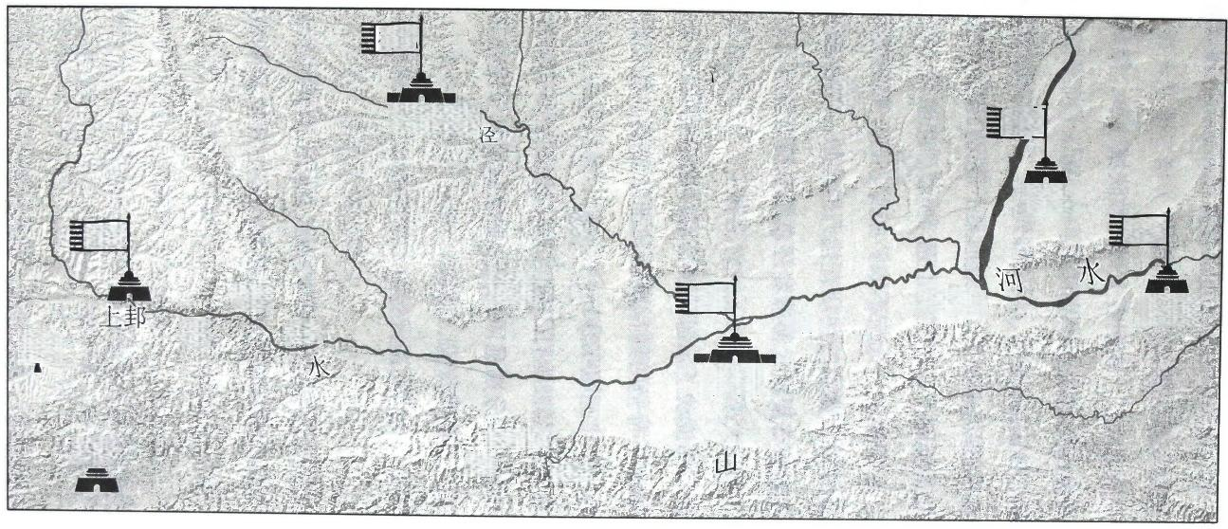

苻武

洛

安定郡

水

蒲坂

苻双

水 华山

渭

山

长安

芒

太白山

南

吴

渭 山

陕县

A咳山

**符柳**

下辩

苻坚

**苻庾**

水

水

图11-4 四公叛乱示意图



接应，前燕迎来了入主关中的最好机会。苻坚知道后吓得尽起所有精锐

屯兵华阴，并派出大量间谍行贿慕容评。

慕容暲听说前秦乱了，在朝会上讨论救陕城这事，结果被没什么战 略头脑且收了苻坚贿赂的慕容评给否了。他表示：“前秦如今虽有危难， 但也不容易图谋，主上虽然神明，但不如先帝，我们的能力又无法和慕容

恪相比，咱们能闭关保国就行了，平定前秦不是我们该干的事。”①

慕容跳的幼子范阳王慕容德则上疏表示：“此时秦土四分，可谓弱 矣!时来运集，天赞我也!天与不取，必受其咎!好机会实在太难得。 建议派皇甫真率并州、冀州的兵众直接开向蒲坂，吴王慕容垂率许昌、 洛州之兵去陕城解救苻度，太傅慕容评总领京师禁军作为后援，把檄文

发往三辅地区，咱们大燕统一天下的时刻到了!”

慕容暲被慕容德说动了，但又被慕容评给按下了。②

这边慕容评拿了苻坚的钱在扮演和平老大爷，那边的战局则令后

世的“慕容复们”无比扼腕叹息!

苻坚派去的西路军根本打不过对手，杨成世被苻双的手下苟兴打 败，毛嵩被苻武打败，分别逃回长安。苻坚只得派宁朔将军吕光、武卫

将军王鉴等率军三万再伐苻武、苻双。

战事拖到四月，东边二公已经反攻下陇山打到榆眉(今陕西千阳

县东)了。

西线战场让长安开始风声鹤唳，四公叛乱已经持续半年了。

此前留给前燕大量的时间去抉择和准备，蒲坂和陕城能够不战而

① 《晋书·慕容暲载记》:慕容评素无经略，又受苻坚间货，沮议曰：“秦虽有难， 未易可图。朝廷虽明，岂如先帝，吾等经略，又非太宰之匹，终不能平秦也。但可闭关息旅，

保宁疆场足矣。”

② 《晋书·慕容暲载记》:暲览表大悦，将从之。评固执不许，乃止。

得，如果这时出兵也许前燕就真的赢了!

在苻坚焦头烂额之时，当初单挑万人敌张蚝获胜的吕光再次起到

了中流砥柱作用。

王鉴欲速战，吕光说：“现在贼兵士气正盛，应该再等等，等他们

下了陇山后勤会跟不上，等他们粮尽后，咱们追击必定大获全胜!”

吕光用拖字诀和西边二公对峙，二十多天后先锋苟兴退军，吕光 等人开始追击，先是追垮苟兴，然后将苻双、苻武联军击败，斩首一万

五。底子薄的苻武放弃了安定，和苻双逃归上邦。

西边有了突破，东边也开始出现转机。蒲坂的苻柳多次出来挑战， 王猛均不应战。五月，苻柳认为王猛怂了，留长子苻良守卫蒲坂，自己

率兵两万西进长安。

苻柳的这个预判错得离谱。因为蒲坂这个位置最重要，是河东跟

关中的咽喉，所以苻坚派的也是前秦最强组合——王猛和邓羌。

苻柳开拔一百多里后，邓羌率精锐骑兵七千人趁夜奔袭，大败苻 柳，苻柳撤军时再被王猛半路截击，除了数百骑兵跟苻柳逃回蒲坂外几

乎全军覆没。王猛、邓羌跟进围城开始了猛攻。

七月，吕光等打下了上邦，斩杀了苻双、苻武，余罪不论，左卫 将军苻雅 (宗室成员，出身不详)接替为秦州刺史，长乐公苻丕(苻坚

庶长子，年十五岁)接替为雍州刺史。

九月，王猛等攻下蒲坂，杀了苻柳全家。随后苻坚命令王猛驻扎

蒲坂，派邓羌引兵与王鉴等会合攻打陕城。

十二月，邓羌、张蚝攻破陕城，苻度被苻坚哭着赐死，却厚道地赦免 了他的七个儿子，还让苻度的长子袭任魏公，其余的儿子全都封为县公。

苻坚给出的理由是：“天下是高祖的天下，高祖的儿子不能没有后嗣。”

战后，范阳公苻抑(宗室成员，出身不详)为征东大将军、并州

刺史，镇守蒲坂，邓羌为建武将军、洛州刺史，镇守陕城。

第 1 战 桓温北伐：风云际会后的北国兴与衰，时运锁死下的南国天花板 1 867

四公叛乱闹腾了整整一年，才算完事。这一年中，东边的前燕和

南边的东晋只是在旁边看着。

前秦几乎是以一种罕见的姿势，在大乱世中的大内乱下，从从容

容地完成了内部整合。

东边的慕容评确定自己辅政班子混吃等死定位的同时，南边的桓 温貌似也只是天天仅局限于纵览政治时讯。但这并不符合桓温的套路， 因为桓温向来是看到别人要掉井里时去推一把，看到别人要掉沟里时踹

一脚的。桓温这次没有上前秦那里掺和一脚的原因主要有三个。

1.伐前秦要走武关道，但前燕的慕容垂就在不远处的鲁阳，自己

扎进关中后万一慕容垂捅了他的后门怎么办? (见图11-5)

2.打前秦水路使不上劲，图11-6中的武关道是后勤噩梦的陆运，

桓温第一次北伐实际上就是吃了粮草不济的大亏，成本太高。

更关键的是，即便将前秦打下来了，后续的保养费用呢?那么大 的关中，要多少驻军去设防?要多少粮食养活这些驻军和兵荒马乱后的

三辅大地呢?尤其是前燕一直没出手，万一自己给他人做了嫁衣呢?

3.最重要的一点是，打关中对桓温本身的权势增长来说并不合算。

往西打，他需要不断向东面求援，需要扬州方面的粮草配合。他 无法在北伐的过程中挤压掉长江下游的其他势力，从而形成一家独大。 而往另一个方向征伐，则水路成本和政治目的都能够达到自己的预期，

所以自从一伐前秦之后，这些年桓温的所有施压都用在了东边。

此时距离桓温第二次北伐姚襄已经过去了十三年。这十三年中， 桓温发力的方向全部指向了长江下游，即豫州、扬州，以及兖、徐

二州。

此时的东晋，从地图上看面积是相当大了。

在桓温一伐前秦的时候，他手中掌控着东晋西南江山的荆、益、

梁、广等州。

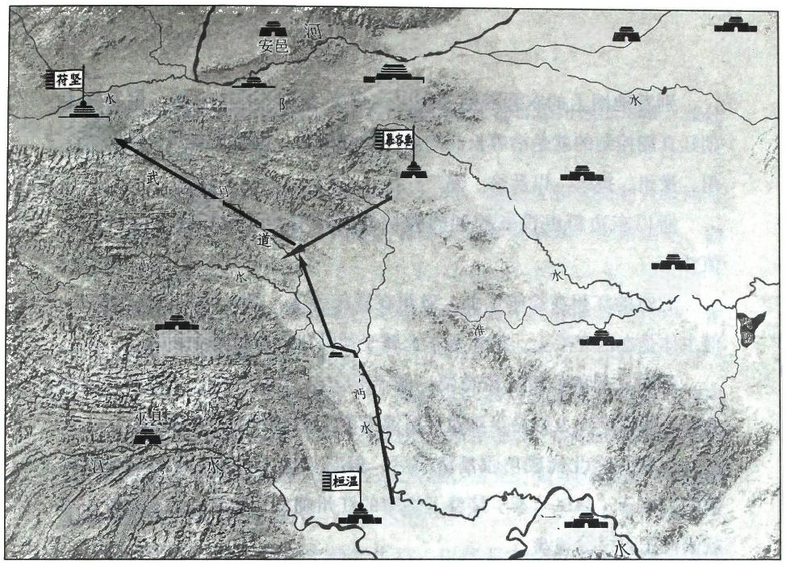

水

洛阳

消 长安

鲁阳

水

汝阴郡

水

襄阳郡

南郡 江

江夏郡

庸郡

*弘农君*

任城郡

弋阳郡

陈 郡

定陶

汝\

关

汴

图11-5 慕容垂驻防示意图

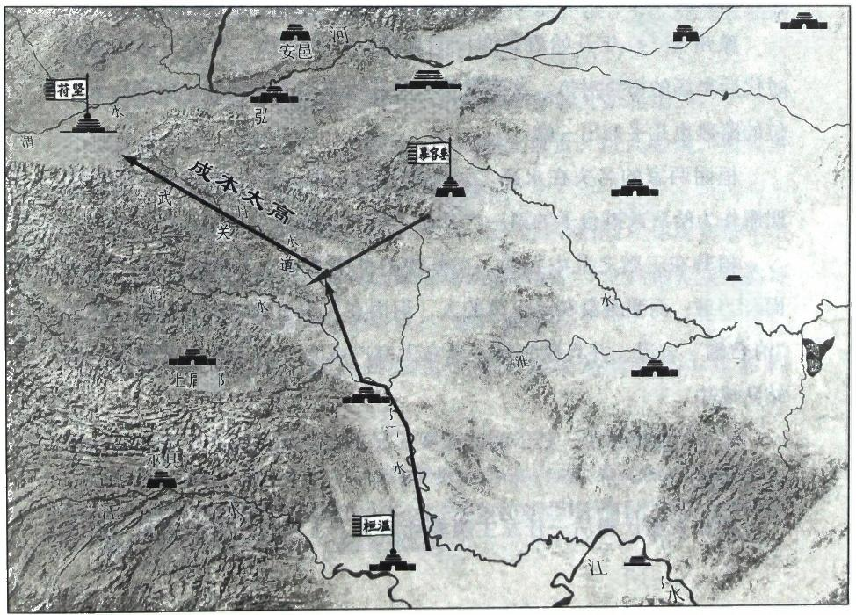

水

作

洛 阳

长安

陈郡

汝(

汝阴郡

水

肃郡

襄阳郡

沔

江变器

定陶

人农郡

任城郡

南郡

弋阳郡

鲁阳

水

图11-6 再伐前物流成本示意图

别看地图上的东晋貌似超级大，名义上的州有一大堆，但实际上 朝廷真能控制的就是沿着长江的那一条经济带，也就是益州、荆州、江

州、豫州、扬州，以及徐、兖二州。

所以东边桓温没掌控到的那块地方别看小，但实际上地皮相当

值钱。

此时的江州在徐宁手上，豫州在谢氏手上，徐、兖二州比较复杂，

但主体是在郗家手上，扬州基本上属于司马氏的自留地。

其中江州的位置比较重要，属于长江上下游之间一个重要的过渡

地区，而徐宁本人则是当年通过桓温老爹桓彝举荐走上仕途的。

在第二次北伐成功收复洛阳后，桓温再进了一步，大约在357年 前后，桓云(桓温二弟)接替了徐宁的江州刺史，拿下了江州这片本来

就倾向于桓氏的地盘。

至此，整个东晋的西部、南部被桓温打通了，桓温也从此时开启

了打通长江之路。桓温再往东走的关键阻力，是豫州和徐、兖二州。

豫州自344年开始就是谢氏的地盘。这个谢氏，开启了门阀政治 时代后半场的桓谢对抗。这两家的上升路线其实非常相似，两家后人上

位的路数也几乎如出一辙。

桓谢两家的名头在永嘉之乱前都比较一般，但在那之后，桓彝和

谢鲲作为给后人搭台子的第一代开拓者均成功杀入“江左八达”之列。

桓彝在王敦之乱中立功，在苏峻之乱中死难，为桓温攒足了上台 面的军功；而谢鲲最初是王敦的人，但因在首次王敦之乱时劝阻王敦的 “清君侧”之谋，并且没完没了地在大庭广众之下劝王敦忠君爱民从而

站队成功。

323年谢鲲死了，其子谢尚在庾氏兄弟批量死的那几年和桓温一样

上位成功。

桓温在庾氏最后一任家主庾翼死后拿下了庾氏的荆州果实，而谢



尚则在一年多前庾冰病逝的时候，被朝廷任命都督豫州四郡军事，兼任

江州刺史。

司马氏想趁庾氏出殡抢回江州和豫州，但被庾翼先发制人抢回了 江州，谢尚最终改任为西中郎将、督扬州六郡诸军事、豫州刺史、假

节，镇守历阳。

在345年这一年，谢氏掌控了豫州，谢尚死后堂弟谢奕接手，豫

州成了谢氏的自留地。

到了358年八月，谢奕死了，此时已经北伐完洛阳的桓温开始对 长江下游集中发力，运作出镇江州的桓云出镇豫州。结果被时任尚书仆 射的王导侄子王彪之阻挠，琅邪王氏发表了意见，最终谢氏保住了豫州

的地盘，谢万成为豫州刺史。

同月，徐、兖二州刺史荀羡生病，以郗鉴之子御史中丞郗昙为军 司。年底，荀羡病重，郗昙正式被任命为北中郎将，都督徐、兖、青、 冀、幽五州诸军事，任徐、兖二州刺史镇守下邳，徐、兖二州正式回到

了郗氏手上。

359年冬，慕容儒病重，两个新上位的小年轻开始北伐。

这位谢万，跟殷浩一个德行。谢万豪放自负，对人傲慢，擅长清

谈啸吟，对真正的行军打仗却什么都不懂。

他哥哥谢安(门阀时代最后一位牛人)曾经劝他：“你现在是军中 主帅，万不可傲慢清高，哪有狂傲就能成事的啊!”于是谢万当着他哥

的面召集众将，用如意指着诸将说：“诸将皆劲卒!”①

诸将相当愤怒：“我们是堂堂战将，你才是卒!你们全家都

① 《资治通鉴·晋纪二十二》:万矜豪傲物，但以啸咏自高，未尝抚众。兄安深忧之， 谓万曰：“汝为元帅，宜数接对诸将以悦其心，岂有傲诞如此而能济事也!”万乃召集诸将，

一无所言，直以如意指四坐云：“诸将皆劲卒。”

**第11战** **桓温北伐：风云际会后的北国兴与衰，时运锁死下的南国天花板** **1** **8**71



是卒!”

谢安担心这个弟弟被兵变暗杀，就自己挨个去登门道歉，说：“瞧

我面子千万担待我这弟弟。”①

谢万率兵进入涡水、颍水开始北伐，但郗昙这个时候病了，于是

也没跟谢万商量就退兵驻扎彭城了。

谢万一看郗昙退了，以为郗昙得到了什么消息胆怯了，就自己做

出了判断：燕国大军即将来袭!于是他赶紧率领“劲卒”们退兵了。

就在撤退过程中，谢万高难度地完成了在前无堵截、后无追兵情 况下的大溃退。谢万光杆司令一身狼狈地逃了回来，路上如果不是因为

谢安的面子早就被干掉了。 ②

谢万仓皇逃回建康，晋穆帝下诏废谢万为庶人，把郗昙的封号降 为建武将军。不久，许昌、颍川、谯、沛等淮北诸镇彻底看清了东晋的

无能，纷纷北投前燕，成了慕容恪的政绩闪光点。

谢万的倒台，导致谢氏再无人能继领豫州，但这也直接导致了之

前一直在家里养鸟遛狗的四十多岁的老小伙子谢安无奈出山。

谢安自小被王导、桓彝、王蒙等一大堆高官看好，说这孩子将来

前途不可限量。

哪哪都好的谢安长大后爱好很多，就是不爱上班，入仕进了司徒 府，辞职了；庾冰逼他来上班，他消极怠工一个多月又回家了；范旺做 吏部尚书征召他时，他也修书谢绝。总之朝廷没完没了地喊他来上班，

他就是不去。

① 《资治通鉴·晋纪二十二》:安虑万不免，乃自队帅以下，无不亲造，厚相亲托。

② 《资治通鉴·晋纪二十二》:万以为燕兵大盛，故昙退，即引兵还，众逑惊溃。万

狼狈单归，军士欲因其败而图之，以安故而止。



后来朝廷觉得实在下不来台了，就表示对谢安永不录用。①

谢安真的是无意于仕途吗?其实不过是因为家族里面有人撑着台 面，他堂兄谢尚，亲兄弟谢奕、谢万相继把控着豫州，所以他能够保证

高贵的生活质量无忧无虑地天天玩而已。

要知道，谢安每次春游的时候，都是要带着女团助兴的。②这么好

玩的生活，谁都懒得看那堆公务文书。

直到他兄弟谢万被废，家族的特权即将不保之时，玩了大半辈子 的谢安终于没有办法了，以四十多岁的高龄出来上班。史书中明明白白

地写道：“及万黜废，安始有仕进志，时年已四十余矣。”

谢氏也因此进入了重建期。谢安出山后的第一站，是在桓温的帐

下当司马，这也意味着谢氏就此被桓温拿下。

谢氏倒台后不久，郗氏的徐州刺史也没坐热多久就易主了。

361年初，郗昙病逝。二月，东晋任命东阳太守范汪(庾氏亲戚， 做了十余年的庾亮佐史)都督徐、兖、冀、青、幽五州诸军事，兼任

徐、兖二州刺史。

四月，桓温出招，以其弟黄门郎桓豁都督沔中七郡诸军事，兼新

野、义城二郡太守，出兵取许昌，大败前燕将慕容尘。

桓豁打出名头后，桓温将沔中七郡交给桓豁，自己开始从荆州解

脱出来。

五月丁巳，晋穆帝驾崩，无子，琅邪王司马丕(晋成帝嫡子)

继位。

桓温趁着主少国疑之时宣称要北伐，命范汪出兵梁国。十月，范

① 《晋书·谢安传》:有司奏安被召，历年不至，禁锢终身，遂栖迟东土。

② 《晋书·谢安传》:安虽放情丘壑，然每游赏，必以妓女从。

**第1战** **桓温北伐：风云际会后的北国兴与衰，时运锁死下的南国天花板** **1** **8**73



汪大军未按时到达，范汪被桓温废为庶人。①豫州无主，桓温咄咄逼人。

东晋朝廷最终在362年的开春二月，以吴国内史庾希(庾冰子) 为北中郎将，徐、兖二州刺史，镇守下邳；龙骧将军袁真(庾氏旧将)

为西中郎将、豫州刺史，镇守汝南。

庾希是庾冰之子，袁真有庾氏背景，东晋朝廷对抗桓温的办法，

就是用庾氏旧势力来对抗与牵制一招狠过一招的桓温。

362年，桓温上疏请求迁都，并高调地说：“自永嘉之乱，南来渡

江逃难的流民现在是北徙中原的时候了。”

这个提案在桓温二次北伐洛阳后就曾提出来过，每次桓温一不痛 快就把这事拎出来。大意就是：“故都我都给你们恢复了，你们这帮不 肖子孙倒是回去啊!天天君臣大义地谈故国，你们倒是拿出点儿真格

的啊?”

在桓温大谈迁回北方的同时，前燕逐步紧逼。362年底，庾希自守

下邳退屯山阳 (今江苏淮安),袁真自汝南退屯寿阳(今安徽淮南)。

每次桓温一闹，朝廷就得妥协，然后就得给桓温增封。

363年五月，东晋朝廷向桓温交出了中央的所有控制权：加授征西 大将军桓温为侍中、大司马、都督中外诸军、录尚书事，假黄钺。朝廷 的意思就是“能给您的全给您了，桓爷您别闹了”,但桓温的部署仍在

继续。

364年五月，桓温将原扬州刺史王述调回中央做尚书令，自己给自 己加官成了扬州牧。此时桓温面临一个问题，就是他不仅是扬州牧，他 还是录尚书事，按理他应该入朝做官了，但桓温面对朝廷的征召表示

“官我当，人不去”!

① 《资治通鉴·晋纪二十三》:徐、兖二州刺史范汪，素为桓温所恶，温将北伐，命 汪帅众出梁国。冬，十月，坐失期，免为庶人。

七月，东晋再下诏令，再一次征召桓温入朝。

八月，桓温以此为由率军驻屯赭圻(今安徽繁昌西),辞让录尚书

事职务，遥领了扬州牧。

365年正月，桓温以赭圻遭火为由，移驻姑孰(今安徽当涂),几

乎重现了当年王敦逼宫的态势。

紧接着二月，桓豁监荆州、扬州之义城，雍州之京兆诸军事，领

荆州刺史；加授江州刺史桓冲监江州及荆、豫八郡诸军事。

桓温把荆州、江州这长江中上游的大后方全都交给了两个弟弟，

自己这个扬州牧要跟东边死磕了。

从当时局势来看，留给东晋的时间不多了。但接下来的剧本，却

似乎让世人明白了人算和天算究竟有着怎样的距离。

第1战 桓温北伐：风云际会后的北国兴与衰，时运锁死下的南国天花板 1 875

**七、公元369年，夏，中原大旱**

时间到了365年，就在扬州牧桓温准备向下游发力的时候，西方

发生了一件事打乱了桓温的计划。

365年六月，益州刺史周抚去世，他的儿子犍为太守周楚接替刺史

之职。

没多久，镇守汉中的梁州刺史司马勋南下。司马勋这些年一直有

占据蜀地当刘备第二的心思，只是因为害怕桓温和周抚才没敢发兵。

周抚是当年陶侃的亲家周访之子，却被世仇王敦的个人魅力吸引 而成了王氏铁杆，随王敦谋逆一条道走到了黑，后来大赦，因祖辈功勋

再度入仕，随后成了桓温的人。

周抚自桓温灭蜀后镇守益州二十年，平定隗文、邓定、萧敬文三

寇，在蜀中很有威望。

桓温这些年在东边对扬州下手，已经驻防到了长江尾，而周抚一

死，司马勋认为时机到了，自称成都王，打算当刘备了。

这真是一个无敬无畏的时代，无论胡与汉，所有有点儿资源的人 都在琢磨着搏一把。这也是为什么开启这黑暗三百年的司马氏要永远被

钉在历史耻辱柱上的原因。

十一月，司马勋带兵进入剑阁。当月中旬，司马勋兵临成都城下。 大后方的蜀地谁也没想到，都是一个系统的，司马勋怎么还突然来了这

么一招。

消息传来，桓温派江夏相朱序为征讨都护率荆州军入川救援。转 过年来的三月，荆州刺史桓豁派督护桓罴自汉水上游攻打南郑，断司马

勋退路。

不久，双线受敌的司马勋被朱序、周楚攻破擒获，桓温杀了司马

勋及其全党。

由于司马勋的叛乱和之后的西方大整顿，桓温对下游东方消停了

一年。

366年十月，前燕抚军将军下邳王慕容厉入侵兖州，攻下了鲁郡、

高平等郡，设置守官而还。

367年正月，桓温以庾希坐失良机，不能抵御前燕、救援鲁郡与高

平为由，免去了其徐、兖刺史之职。

九月，东晋朝廷选取了一个各方面都认可的人，即郗鉴的长子郗 情，去都督徐、兖、青、幽、扬州诸军事，任徐、兖二州刺史，镇守

京口。

之所以说郗情这个人选是多方面认可的，是因为郗情像当年他爹

郗鉴，具有多方关系的优势。

1.司马氏方面认为，郗情是郗鉴长子，郗家是京口大族，东晋皇

族认为他可以像当年郗鉴挺王导一样，帮司马家在后面站场子。

2.从门阀圈来看，郗氏跟琅邪王氏是联盟关系户，郗情是王羲之

的内弟，有望阻击越来越凶猛、想打破门阀平衡的桓温。

3.从桓温的角度来考虑，郗情是他帐下参军郗超的父亲，郗超是 他的铁杆小弟，庾氏之前插进了京口，现在需要用郗氏拔出庾氏在徐、

兖的势力。

第11战 桓温北伐：风云际会后的北国兴与衰，时运锁死下的南国天花板 | 877



368年，前秦“四公之乱”,桓温一直在观望。

同年十二月，前秦内乱收尾，桓温面临的局势是：

1.前燕慕容恪过世，国政混乱，外强中干。

2.前秦刚刚经历了整整一年的鏖战，国力衰弱。

369年四月初一，桓温人生中第三次出兵北伐。这一次，他带着 徐、兖刺史郗情和豫州刺史袁真一起北伐。他要打一把大牌，利用此次

北伐达到如下战略构想：

1.利用北伐成就大功，为自己的篡逆加码。

2.利用北伐消耗豫州和徐、兖二州的实力，消灭自己多年来的绊

脚石。

这次北伐刚一开始，其中一个重要的战略构想就“意外”达成

了——因为桓温的铁粉郗超的神助攻。

桓温帐下有几个这样的心腹，用当时桓温府中的话是这么讲的：

长胡子的参军和矮个子的主簿左右着桓温的喜怒。①

长胡子参军是郗超，矮个子主簿是王珣。桓温还有个长史，叫王 坦之。桓温近几年有一步关键的上升，就是遥领了扬州牧，而原扬州刺 史是王坦之的父亲王述。极有可能是桓温通过手下王坦之的运作，拿下

的这个关键岗位。

桓温这辈子不走废棋。

郗超自幼卓越超群不受拘束，据说是旷世之才，善于清谈且怎么 说怎么有理。看郗超的出场介绍，貌似他又是个纸上谈兵的家伙，但东 晋玄谈圈还是出了几个能干实事的人才的。毕竟郗超是郗氏的后人，是

有儒家家学功底的。

郗超最早被司马昱征辟为府掾，桓温灭蜀后他进入了桓温幕府担

① 《晋书·郗鉴传》:府中语曰：“髯参军，短主簿，能令公喜，能令公怒。”



任征西府椽，后改任大司马参军。

桓温向来没有看得起的人，但在与郗超共事后，发现这小子深不

可测，于是倾心礼遇，郗超自己也把桓温当偶像去追随。①

桓温曾不止一次地表达出对北府兵的防备与青睐，称：“京口酒可

饮，兵可用。”

这次郗情收到桓温的北伐消息，回信表态说：“要为国家献出自己

的力量，打到黄河去。”②

郗超收到老爹的来信后，把信撕碎了，重新以他爹的名义给桓温 写了封信，说：“我郗情非将帅之才，岁数大了折腾不动了，想退休

了，请求桓将军统领麾下军队。”

桓温见信后大喜，当即就把郗情调任为冠军将军、会稽内史，自

己兼任了徐、兖二州刺史，接过了郗情手中的军队。③

这件事颇为儿戏。郗情去信表示自己能打，结果得到的回复却是 兵权被夺。但是，郗情并没有什么表示，京口军也并没有什么反应，郗

氏就这样认了。

这又颇为反常。可能和桓温遥领扬州牧的流程一样，应该是在漫长 的沟通和运作中，桓温早已派郗超做通郗情的工作了。这回就是走个过 场，通过北伐让郗情正式表态让位。但老郗临阵变卦了要自己上，结果

儿子大怒：“爹，你怎么就那么不懂事呢!”于是帮他老爹表决心了。

① 《晋书·郗鉴传》:桓温辟为征西大将军掾。温迁大司马，又转为参军。温英气高迈， 罕有所推，与超言，常谓不能测，遂倾意礼待。超亦深自结纳。

② 《资治通鉴·晋纪二十四》:初，悟在北府，温常云：“京口酒可饮，兵可用。”深

不欲悟居之；而悟暗于事机，乃遗温笺，欲共奖王室，请督所部出河上。

③ 《资治通鉴·晋纪二十四》:情子超为温参军，取视，寸寸毁裂；乃更作情笺，自 陈非将帅才，不堪军旅，老病，乞闲地自养，劝温并领己所统。温得笺大喜，即转情冠军

将军、会稽内史。温自领徐、兖二州刺史。

**第11战** **桓温北伐：风云际会后的北国兴与衰，时运锁死下的南国天花板** **1** 879

在搞定徐、兖后，四月初一，桓温率步骑五万从姑孰出发，正式

北伐。

桓温此次北伐选在了夏季，因为东晋北伐关键中的关键，是水路。 南方没有战马，无法像北方游牧政权那样派出骑兵提前烧杀抢掠，然后

大军过来吃现成的。

《孙子兵法》中说：“故智将务食于敌，食敌一钟，当吾二十钟； 忌杆一石，当吾二十石。”只要在当地抢下了一钟粮食，相当于从大后 方运上来二十钟粮食——大约百分之九十五的粮食都会在运输途中耗

散掉。

骑兵其实是大军作战时的一个后勤作弊器。

在古代，大军出动后，沿途基本上是千里无鸡鸣，得到消息的人

家能跑的都跑了，谁都害怕跑晚了全家被充军。

东晋由于后勤问题无法因粮于敌，所以基本上所有给养都要靠水 路，只能通过船只一路航运，将海量的物资运送到前线。这也就意味着

东晋能利用的水路通到哪里，哪里就是东晋的战略投放区域。

因对水路极端依赖，桓温出兵北伐只能选择初夏。夏天是雨季， 中原的河流水量丰沛，航线最通畅。而且很多航道仍需采取修筑堰坝、 引入别的支流等方式提高航道中的水位，以保障大军通航，所以也只能

选在支流水量丰富的夏季。

桓温走中渎水道自长江进入淮河后面临诸多航道选择，此时通往

黄河的支流众多，汴水、睢水、颍水都可以北上黄河。

但此时，这些航道却都无法使用，因为这些航道都是由一个地

方——石门水口——自黄河分出来的。(见图11-7)

如果石门堵了，黄河水引不进来，仅依靠汴水、睢水等河道本身

的水量是不足以支撑北伐船队通航的。

更关键的是，石门不通，东晋的水军便无法航行进入黄河。

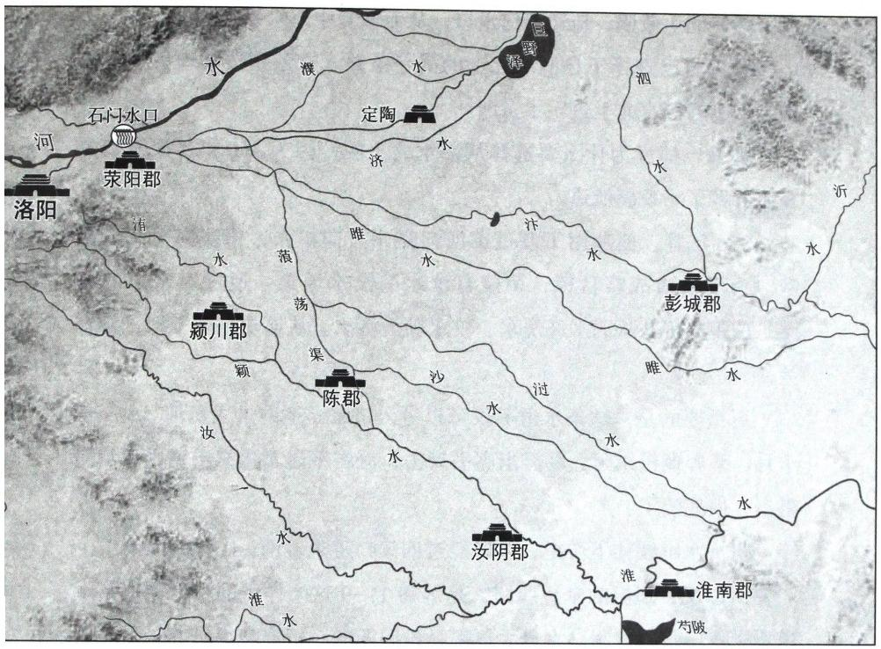

图11-7 石门水口位置示意图

十七年前，戴施在冉闵闹腾河北的时候靠着汴水在黄河各种穿梭；十

三年前，桓温第二次北伐时也是靠着自汴水经石门输送的军粮光复了洛阳。

黄河与淮河之间原本畅通无阻，但六年前，363年夏，前燕控制了 荥阳。荥阳这一兵家必争之地在这个时代最关键之处，开始变成了辖区

控制下的水门水口。

前燕聪明地封死了石门水道，导致东晋大军自此因为水量问题根 本运不过来。所以在此次北伐的大部队还没出发时，桓温就已经给豫州

刺史袁真安排了一项极其艰巨的任务。

桓温命袁真率豫州军从寿春沿涡河北上，拿下谯郡、梁国的前燕

第11战 桓温北伐：风云际会后的北国兴与衰，时运锁死下的南国天花板 | 88I



军，然后北上荥阳，疏通石门水口，从而恢复中原水系的流量。①

桓温自己选择了自泗水北上的另一条路。这条路按常理讲是没戏

的，因为自泗水北上进不了黄河。

那么,桓温为什么要选择从泗水北上呢?因为356年，徐州刺史

荀羡开辟了一条新航道。

356年春，前燕南下渡过黄河向兖州方向扩张，荀羡率军北上御 敌。为了达成战略目标，荀羡自洗水引汶水通渠，通过对水道的修 整，荀羡的舰队从泗水经洗水、汶水驶入济水，从而在东阿干掉了慕容

兰。②

更重要的是，这条水道不仅可以进入济水，还能进入黄河。359年 十月，慕容儒侵东阿，郗昙出高平反击，派将军诸葛悠率水军进入黄河

阻击，但战败了。③

自济水继续往下游走，可以经过四渎口进入黄河。(见图11-8)

所以说，桓温的梦想线路，是如图11-9这个样子的。因为这条水 道不受石门水道控制，水量大概率是没问题的。桓温想得挺好，但上天

开始了宏观调控。

六月，桓温进至高平郡，攻克前燕军关键交通点的湖陆县，抓住 了前燕宁东将军慕容忠。然后，他就有些傻眼了。因为自从入夏，这边 一滴雨都没有下。虽然没有人为堵塞，但洗水和泗水根本就没有足够的

水量支撑水军继续航行。(见图1 1-10)

桓温随后采取了第二套方案，走荷水水系。

① 《晋书·桓温传》:先使袁真伐谯梁，开石门以通运。

② 《晋书·荀崧传》:羡自光水引汶通渠，至于东阿以征之，临阵，斩兰。

③ 《宋书·志第二十一》:此冬十月，北中郎将郗昙帅万余人出高平，经略河、兖； 又遣将军诸葛悠以舟军入河，败绩。

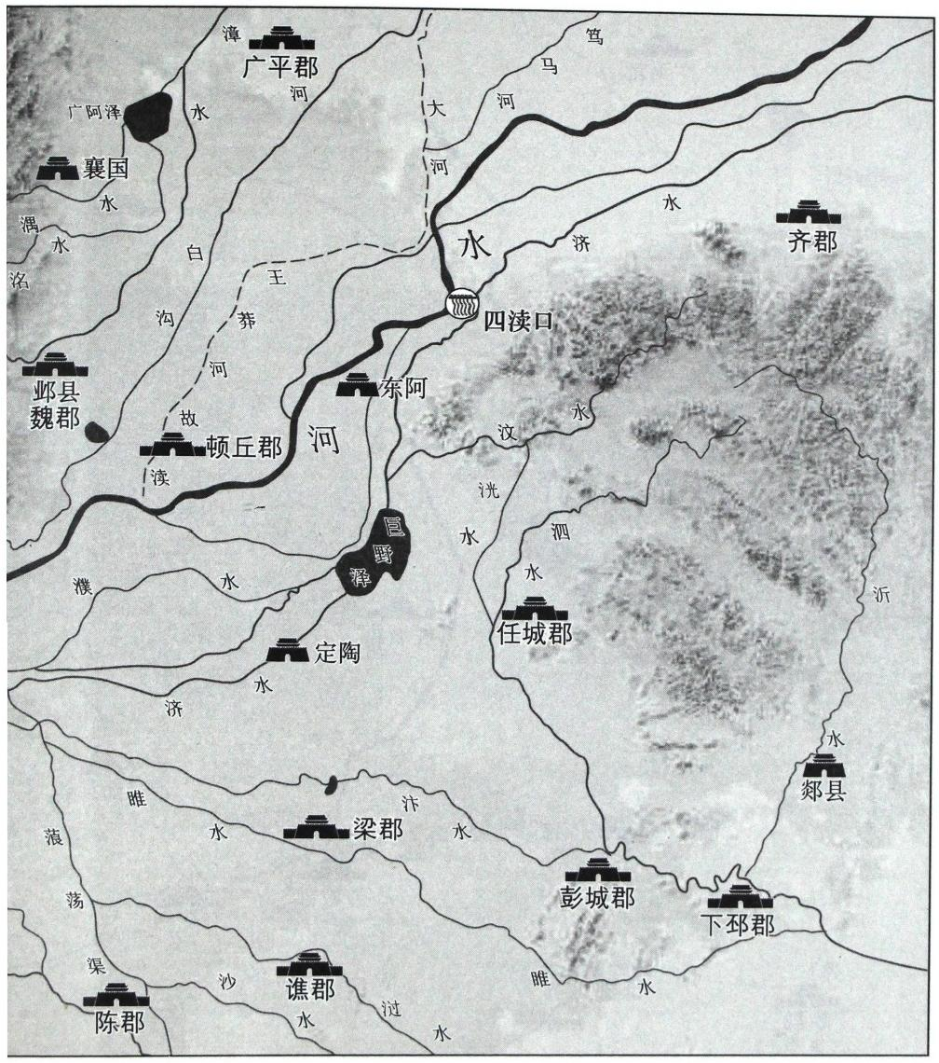

图11-8 中原水系示意图

第11战 桓温北伐：风云际会后的北国兴与衰，时运锁死下的南国天花板 | 883

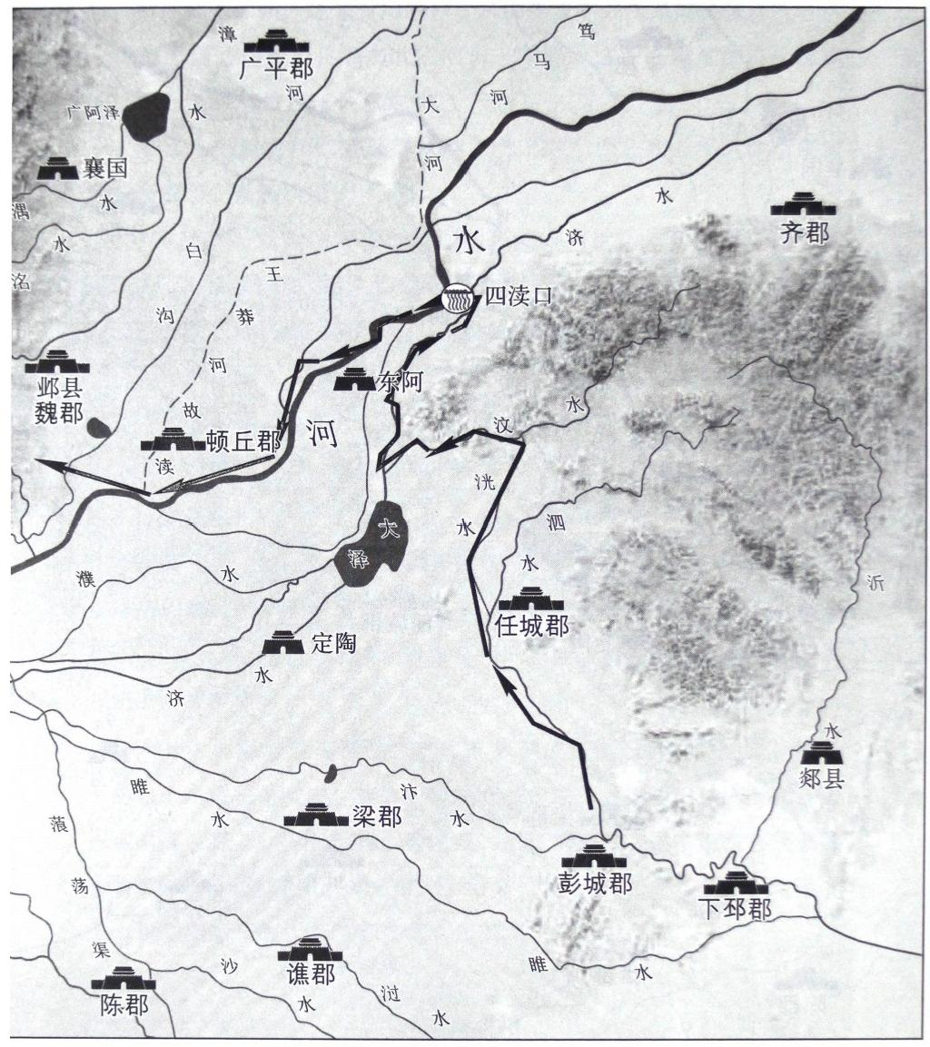

图11-9 桓温预想北伐水路示意图

884 | 两晋悲歌

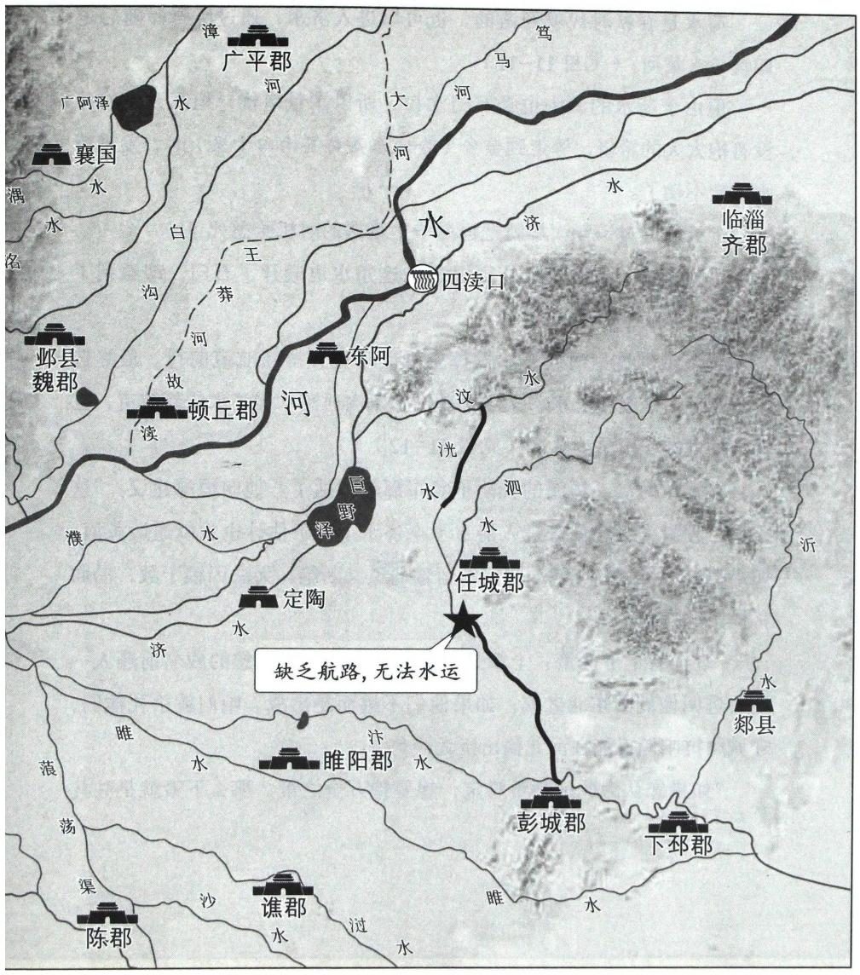

图11-10 桓温北伐航道受阻示意图

第11战 桓温北伐：风云际会后的北国兴与衰，时运锁死下的南国天花板 | 88s



荷水是春秋时代就开凿的，也可以进入济水，通过巨野泽随后走

四渎口入黄河。(见图11- 11)

但由于荷水的源头也是石门水口，所以水量堪忧，桓温开始时并 没有抱太大的希望，等走到金乡(今山东嘉祥县南四十里)时，发现荷

水也走不动了。①

上天仅通过一场大旱就把桓温毕生难遇的时机给憋死了。

生死有命，成败在天!桓温选的这条水道避开了石门，却遇到了

罕见的中原大旱。

桓温走到这里时，开始发挥主观能动性开凿新航道前行。最终选 定的方案，是废弃洗水，从巨野泽挖一条沟通泗水和济水的新航道，也

就是后世的“桓公渎”。②( 见 图11-12)

在这个时候，桓温的长胡子参军郗超说话了。他向桓温建议：“这 条渠工程量太大，就算进入清水(今济水上游)估计也难以通运黄河。 如果敌人不与我们交战，咱们的运输通道又断绝，无法因粮于敌，局面

将极其危险。③

“现在有上下两策：上策是全军奔袭邺城，听到您的威名前燕人一 定会逃回他们的东北老家；如果他们不逃而是出战，咱们就杀死他们，

守城顽抗咱们也能在河北搞出巨大声势。

“如果您认为此计胜负难定，想要持万全之策，那么下策就是驻扎

① 《资治通鉴·晋纪二十四》:六月，辛丑，温至金乡，天旱，水道绝。

② 《晋书·桓温传》:乃凿钜野三百余里以通舟运，自清水入河。

③ 《资治通鉴·晋纪二十四》:郗超曰：“清水入河，难以通运。若寇不战，运道又绝，

因敌为资，复无所得，此危道也。”

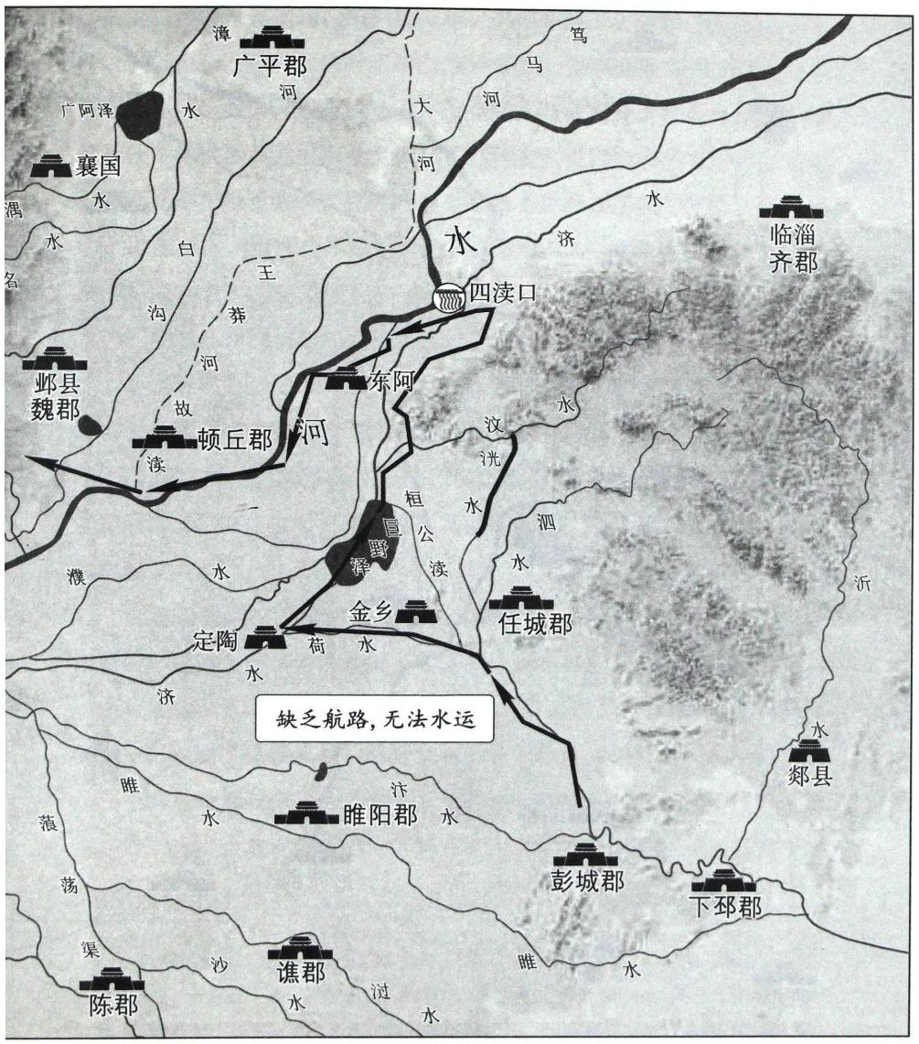

图11-11 桓温备用水路方案示意图

第11战 桓温北伐：风云际会后的北国兴与衰，时运锁死下的南国天花板 | 887

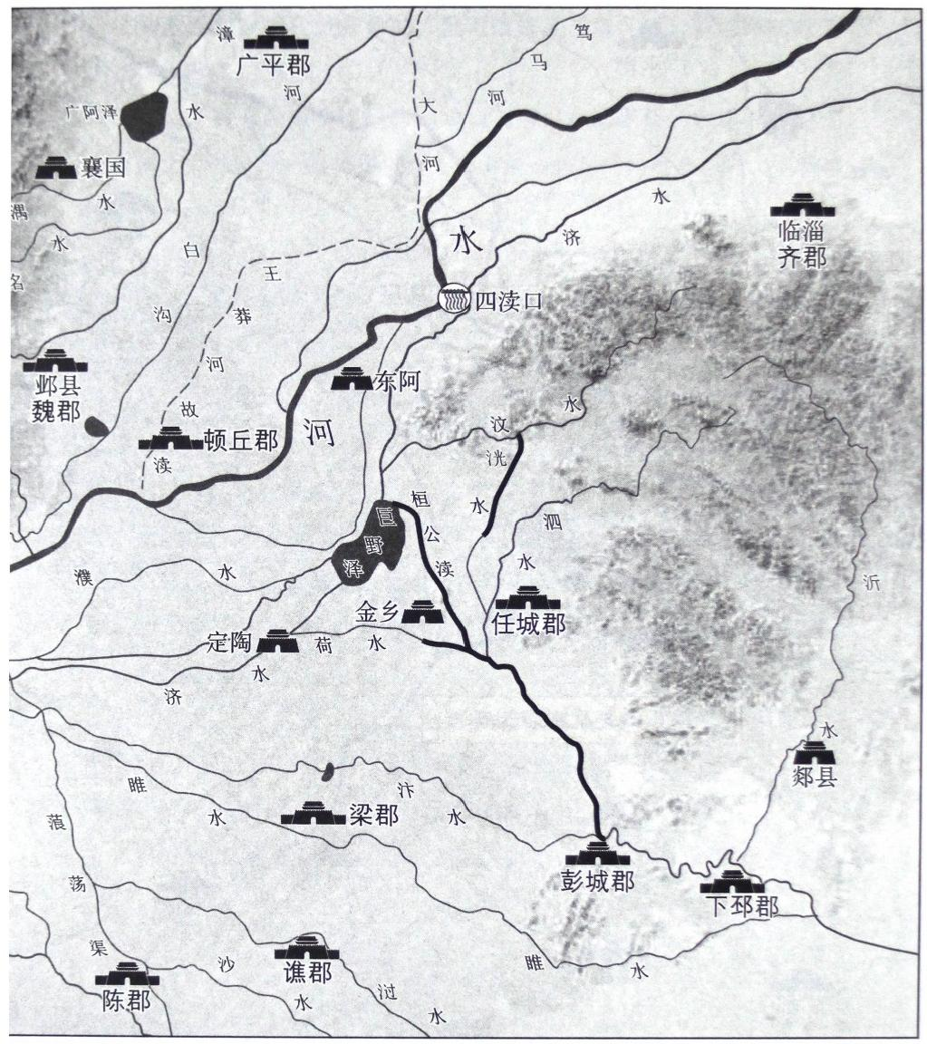

图11-12 开凿桓公渎位置示意图



于此处，控制水路运输，咱们歇一年，到明年夏天再进军。①

“明年还会继续大旱吗?咱们等一年呗!如果现在继续开渠北上， 进不能速胜，等渠开通也入秋了， 一旦敌人与我们耗下去，再过两个月 就是秋冬枯水期，不仅水量更少，而且将士们也没准备冬衣，到时候咱

们就不光是军粮不够了，在天时上也不具备可行性了啊!”②

桓温不听，指挥全军继续开凿“桓公渎”。桓温会这样做，有三个

原因：

1.前秦内部刚刚鏖战一年，再过一年的话就缓过来了。

2.万一明年仍然大旱，水量仍然不足，要再等一年吗?

3.反正闲着也是闲着，开此渠算是日拱一卒，将来北伐仍然能用。

此时前燕方面的第一波阻击，由下邳王慕容厉带队，率兵两万在 黄墟迎战，结果被桓温打得只身匹马逃回邺城，随后高平太守徐翻率郡

向桓温投降。

前燕再派乐安王慕容臧统领众军抵抗桓温，再败。前燕无奈，派

散骑侍郎乐嵩去前秦请求救援，许诺割地虎牢以西。

收到前燕的求援申请后，前秦群臣纷纷表态：“当年桓温打我们打

到灞上，燕国不来救我们，而且又不向我们称藩，凭什么要救他们!”

王猛则在跟苻坚开小会时说：“燕国虽然强大，但慕容评打不过桓

温，如果让桓温拿下了中原，咱们一统天下的大业就全完了。慕容评这

① 《资治通鉴·晋纪二十四》:(郗超)曰：“不若尽举见众直趋邺城，彼畏公威名， 必望风逃溃，北归辽、碣。若能出战，则事可立决。若欲城邺而守之，则当此盛夏，难为 功力，百姓布野，尽为官有，易水以南必交臂请命矣。但恐明公以此计轻锐，胜负难必，

欲务持重，则莫若顿兵河、济，控引漕运，俟资储充备，至来夏乃进兵。”

② 《资治通鉴·晋纪二十四》:(都超)曰：“……舍此二策而连军北上，进不速决， 退必愆乏。贼因此势以日月相引，渐及秋冬，水更涩滞。且北土早寒，三军裘褐者少，恐

于时所忧，非独无食而已。”

**第1战** **桓温北伐：风云际会后的北国兴与衰，时运锁死下的南国天花板** **|** **889**

个草包还是留着好!眼下与燕国会合兵力来打退桓温，等燕国战后疲

惫，咱们再打这个草包，您看多好。”

八月，苻坚决定派邓羌等率兵两万前去救援前燕。桓温没想到，

刚刚大伤后的前秦居然入局了。

回看东边，这个时候前燕的兖州刺史孙元率领他的亲族同党起兵 响应桓温，前燕在黄河以南基本失控，派出的所有阻击力量全部被桓温

打了回去。

九月初一，桓温裨将邓遐、朱序再破前燕傅末波于林渚。

九月十一，桓温来到了枋头，距离邺城不到百里! ( 见图11-13)

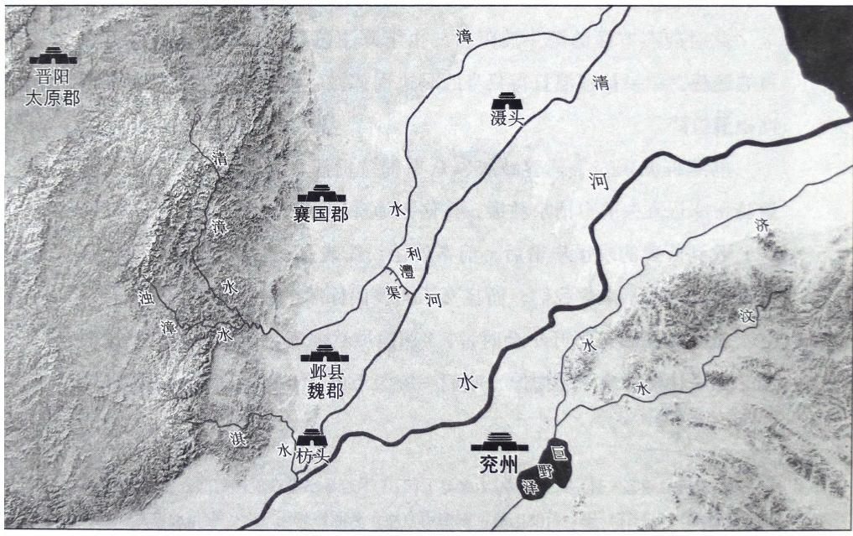

图11-13 枋头与邺距离示意图



前燕方面，太傅慕容评已经准备回东北老家了。①

在巨大的天时不利的情况下，桓温连战连捷几乎就要吓跑前燕的

这些胆小鬼了。

在前燕的危亡时刻，已经坐冷板凳多年的慕容垂说：“让我去试试

吧!我要是再输了，咱们再逃也不晚。”

这位大燕最后的帝国柱石终于代替慕容臧成为南讨大都督，率领

范阳王慕容德等五万人前去抵御桓温。

此时已是深秋。

慕容垂掌兵后第一时间派慕容德率骑兵一万、兰台侍御史刘当率 骑兵五千驻防石门，坚决不能让晋军拿下石门，与此同时命前燕豫州刺

史李邦率州兵五千断掉桓温东来的航运粮道。

桓温这边吸引了巨大火力，然而西线的袁真用了半年多的时间仍

然没能拿下石门水口。②(见图11- 14)

与此同时，苻坚的两万援军也即将赶到。天时已变，多方不利，

粮草也断了，桓温决定撤军。但撤军时，桓温迎来了巨大的悲剧。

来时的路已经被前燕切断，石门水口也没有打开，想要争夺这两

条路需要时间，但粮草已经不足。

这也就意味着，从水路跑不了了。桓温面临逃不出去的尴尬。

九月十九，桓温决定焚毁所有舟舰，走陆路南撤。

桓温南撤后，前燕将士纷纷请求追击。慕容垂说：“不行，桓温为 人谨慎， 一定会严加戒备以精兵殿后，不如暂缓，当他看到我们没有追

击后一定会昼夜急行地逃回，等他的军队没力气跑了，咱们再追击，别

① 《资治通鉴·晋纪二十四》:暲及太傅评大惧，谋奔和龙。

② 《资治通鉴·晋纪二十四》:初，温使豫州刺史袁真攻谯、梁，开石门以通水运，

真克谯、梁而不能开石门，水运路塞。

**第11战** **桓温北伐：风云际会后的北国兴与衰，时运锁死下的南国天花板** **|** **8g**r



8 9 2 两 晋 悲 歌

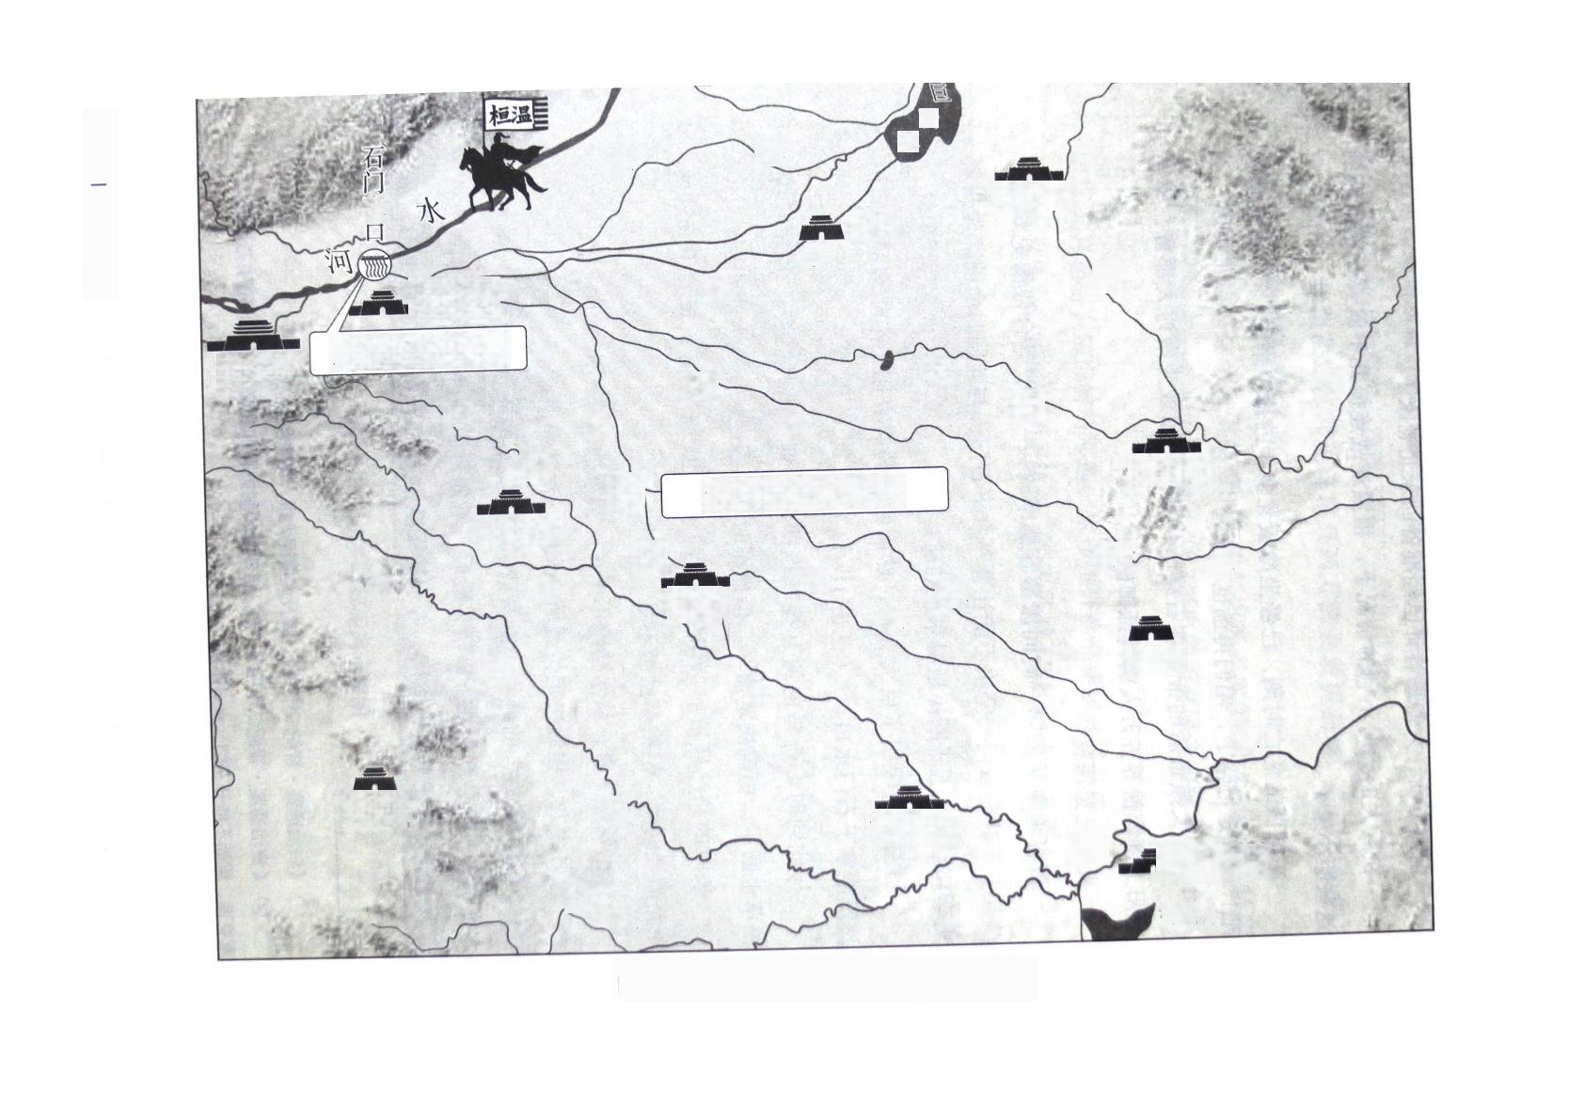洛阳

水

荥阳郡

袁真未打开石门

消

水

颍川郡

颖

汝

舞阴

濮，

蒗

荡

渠

水

淮 水

野 源

水

定陶

水

济

汴

雕

水

中原诸水无法航行

沙

过

水

陈郡

水

汝阴郡

泗

任城郡

水

水

雕

水

淮

沂

水

彭城郡

水

蕲县

水

淮南郡

芍陂

图11-14 袁真方面未达成战略构想示意图

忘了咱们可是骑兵!”

果如慕容垂所料，桓温自南逃后极其谨慎，怕上游前燕军投毒，

连喝的水都是即时掘井开采。

在桓温南逃了七百多里后，慕容垂放话：“可以打了!”

九月二十四，慕容垂率八千骑兵在襄邑(今河南睢县)追上了桓 温，慕容德率精骑四千埋伏在襄邑东面的山涧中，与慕容垂夹击桓温。

桓温大败，晋军死亡三万多人。

桓温再跑，在谯郡被前秦大将苟池攻击，又死了一万多人。

直到十月底，桓温才终于在山阳收拢住了溃散的败兵。桓温丢了

人生中最大的一次脸。

桓温把此次失败的罪过全部推给了袁真，奏请黜免袁真为庶人。

实事求是地讲，桓温此次北伐在前中期打得是非常棒的。他不仅 开通了新航道，而且打退了前燕的多次阻击，赢得了黄河两岸大量百姓

的响应，吓得前燕要迁都，还向前秦求援。

哪怕最终局势不利，桓温其实也有退路——坐船走呗。但他败就

败在了退路上：

首先，自己来时的水道没有看守好，被人家断了粮道。

其次，过于相信西线袁真能够打开石门，只要能上船，前燕的骑

兵是不会有什么作为的。

袁真收到弹劾后不服，上表反弹劾桓温。东晋朝廷明显知道谁胳 膊粗，于是力挺桓温，袁真最后据寿春反叛，投降了前燕，与此同时又

向前秦求援。

第1战 桓温北伐：风云际会后的北国兴与衰，时运锁死下的南国天花板 1 893

**八、袁真反叛幕后推测**

回看一下桓温撤退的记载：

1.九月……丙申(九月十九),焚舟，弃辎重、铠仗，自陆道奔还。

2.温自东燕出仓坦，凿井而饮，行七百余里。燕之诸将争欲追 之……数日，垂告诸将曰：“温可击矣。”乃急追之，及温于襄邑。范 阳王德先帅劲骑四千伏于襄邑东涧中，与垂夹击温，大破之，斩首三万

级；辛丑(九月二十四),慕容垂追败温后军于襄邑。

3.秦苟池邀击温于谯，又破之，死者复以万计。

4.冬，十月，己巳(十月二十二),大司马温收散卒，屯于山阳。

再看看桓温的撤退路线。

桓温跑得非常快，九月十九从枋头跑，六天以后已经跑了七百余

里来到了襄邑，随后被暴力狂屠，紧接着又在南面的谯郡被追杀。

这里面能清晰地说明一件事：负责打通石门的袁真早就跑了，将

整个东线空了出来。(见图11- 15)

如果同时撤退的话，袁真很难跑得过桓温，而且屯兵石门的慕容

德不会从容来到襄邑搞埋伏。桓温回军后，袁真反了。

原因是桓温把责任推给了袁真，袁真也上疏弹劾桓温，但朝廷没



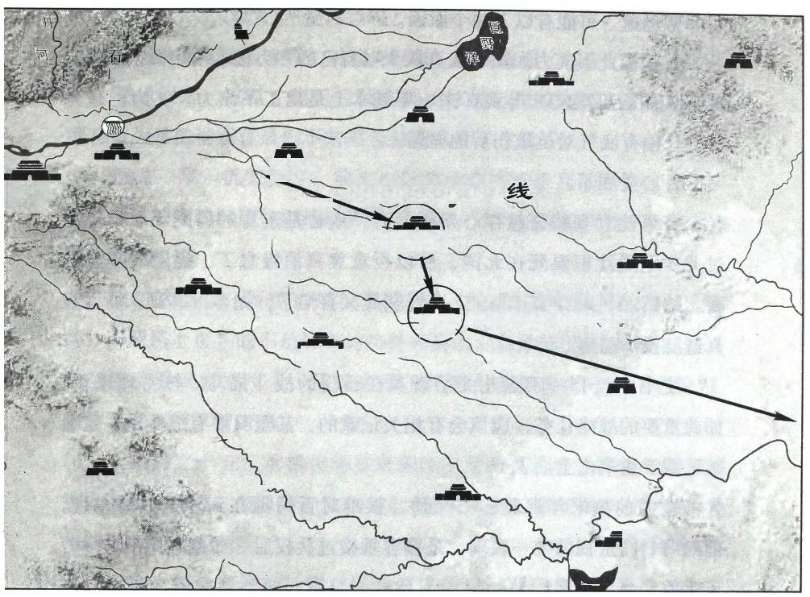问

水 口

河

洛阳

*材实*

水

荥阳郡-

消

水

颍川郡

颖

汝

泗

水

费县

水

濮

任城郡

定陶

水

济

**前燕进军路**

小黄

雕 薇

汴

水雕阳郡

水

彭城郡

荡

前秦进军路线

渠

雕 水

谯郡

沙

过

陈郡

水

水 蕲县

水

沂

水

水

舞阴

水

汝阴郡

淮

淮

淮南郡

芍陂

水

**图11-** **15** **桓温撤退路线图**

搭理，随后袁真叛降前燕。①

《晋书》中的时间线是这样的：冬十月……己巳，温收散卒，屯于 山阳。豫州刺史袁真以寿阳叛。十 一 月辛丑，桓温自山阳及会稽王昱会

于涂中，将谋后举。

这就意味着在十月二十二桓温刚到淮安不久，袁真就大大方方地

反了。桓温这辈子废了太多人，袁真是唯一一个有胆子反叛的，而且反

① 《资治通鉴·晋纪二十四》:温深耻丧败，乃归罪于袁真，奏免真为庶人；又免 冠军将军邓遐官。真以温诬己，不服，表温罪状；朝廷不报。真遂据寿春叛降燕，且请救；

亦遣使如秦。

**第11战** **桓温北伐：风云际会后的北国兴与衰，时运锁死下的南国天花板** **1** **89s**



得非常迅速，可能有以下两个原因。

1.桓温此战实力大损，袁真认为以自己的实力根本不用惧怕桓温。

从侧面可以推测出袁真这一年基本上是出工不出力，实力丝毫无

损，让他有底气对抗重伤后的桓温。

2.心委屈了。

有可能袁真就是想存心弄死桓温，或者是东晋的门阀圈子指望通 过此次北伐让桓温死在北国，所以授意袁真消极怠工，撤退时釜底抽 薪。结果桓温居然跑回来了，东晋朝廷又害怕了，抛弃了袁真，所以袁

真造反投降前燕。

史书中没有一丁点儿关于袁真在石门的战斗描写。按常理来讲， 如此重要的战略任务，应该会有相关记载的，甚至只要有战斗就一定会

被记载于史书之上。

按照前燕末年那股子混乱劲，很难对石门提高到什么战略角度， 前燕对石门重视的唯一表现，是慕容垂接过兵权后，命慕容德带着一万

五千人去夺回石门!

所以袁真此前的任务难度极大概率不会太高，他甚至早早就到了

石门，否则桓温怎么会在九月还敢开进黄河进逼枋头呢?

最有可能的就是桓温有底气，因为航道是通畅的，是有退路的，

甚至有可能桓温收到了袁真已经搞定石门的虚假情报!

但无论怎样，这个“石门”最终没有开通。桓温能够开渠三百里

入黄河，袁真却通不开这个石门。

桓温两次北伐的时机都极佳，有个问题：如果第一次北伐提前几

年，桓温带兵先直接上，胜算是否更大?虽说权臣在内，但桓温是封疆

① 《晋书·慕容暲载记》:乃以垂为使持节、南讨大都督，慕容德为征南将军，率众 五万距温……慕容德屯于石门，绝温粮漕。



大吏，兵粮自给自足，不是可以吗?

分析袁真叛乱的内幕，对这个问题，你有答案了吗?

灭掉殷浩，桓温才能无后顾之忧地北伐，不然前脚走了，朝廷那

帮自以为是的清谈官员们不知道会鼓捣出什么幺蛾子。

桓温一辈子机关算尽，他本心是想让袁真当炮灰的，自己选了一 条并不被关注的航道，但最终算漏了一招。这一招错的代价，就是差点

儿死在北国!

政治这东西，不彻彻底底掌控好一切，是很难集中力量办大事

的!奔跑路上可怕的不是远方的险阻和高山，而是鞋里的沙子。

桓温看到袁真反了，迅速命手下毛虎生兼淮南太守，戍守历阳，

堵住了袁真南下的道路。

十一月二十五，丞相司马昱来到涂中与桓温会合，商量如何解决 袁真谋反的问题。桓温终于从名义上拿到了豫州，其子桓熙被任命为豫

州刺史。

年底，桓温征派徐、兖百姓修筑广陵城，自己亲自前往战前拿下 的徐、兖二州去压平当地的不服势力，连续一年的征战、劳役再加上瘟

疫流行，徐、兖百姓损失近半。①

桓温就此彻底完成了对徐、兖二州的掌控。

370年二月，袁真病死，陈郡太守朱辅立袁真之子袁瑾为豫州刺

史，继续抵抗桓温，并向前燕和前秦求救。

三月，前燕、前秦皆遣兵助袁瑾，桓温派督护竺瑶等阻击。前燕 兵先至，竺瑶等人于武丘大破燕军，桓温的侄子南顿太守桓石虔攻克寿

春南城。

① 《资治通鉴·晋纪二十四》:大司马温发徐、兖州民筑广陵城，徙镇之。时征役既 频，加之疫疬，死者什四五，百姓嗟怨。

**第1战** **桓温北伐：风云际会后的北国兴与衰，时运锁死下的南国天花板** **1** **8**97

八月，桓温搞定徐、兖后从广陵出发，率两万兵众讨伐袁瑾，同 时任命自己的跟班小弟襄城太守刘波为淮南内史，率兵五千镇守石头。

至此，桓温控制了建康最后的战略要地石头城!

八月十一，桓温在寿春亮相后打败了袁瑾，随后围城。

371年正月，袁瑾、朱辅向前秦求救，苻坚派全明星级别的武卫将 军王鉴、前将军张蚝率步骑兵两万前去救援，诚意不可谓不足。但桓温

派桓伊和桓石虔等在石桥大败前秦的万人敌王鉴、张蚝。

桓温不仅自己牛，内部的人才选拔和队伍建设也相当棒，子弟皆

*多才。*

正月十七，桓温攻下了寿春，生擒袁瑾，并将其宗族数十人送去

建康斩首。至此，桓温拿下了豫州。

桓温的第三次北伐，虽然大败于中原，却大胜于江左。徐、兖二

州和豫州以及重镇石头城在桓温的第三次北伐中都被桓温收割。

东晋所有地盘，已经尽入桓温之手。

时年五十七岁的桓温，在东晋立国半个世纪的分水岭，终于几乎

打破了门阀政治的束缚，彻底形成一家独大!

他似乎就要完成对司马氏的命运复仇，命运之神确实是安排给了

他家这个任务，不过最终的操刀手，却并没有安排给他。

因为南北对峙的剧本还有很多，门阀政治仍然有它的意义和华彩 的世纪对决，桓氏和另一位老小伙子还有更为重要的任务。西边的那位

雄主，就要横扫六合八荒了。